**CERTIFICADO DE CUMPLIMIENTO DE LA RESOLUCIÓN 38 EXENTA**

Santiago de Chile, __ de ____ de 2024



**Marcial Navarro Salinas ________________________**

**R. U. T.:** 9.982.336-4 **R. U. T.: ____________ - __**

**CEO & Founder Cargo __________________ VELTEC INFORMÁTICA Y CÍA. LTDA.**  **________________________**

[mnavarro@veltec.cl](mailto:mnavarro@veltec.cl)  **_**_________@_________.cl

**INFORME FINAL PRESENTADO COMO PARTE DE LA SOLICITUD DE CERTIFICACIÓN BAJO LA NORMATIVA CONTEMPLADA EN LA ORDENANZA ORD. NUM 38° EXENTA**

Santiago de Chile, __ de ____ de 2024

**Sres. Departamento Jurídico de la Dirección del Trabajo.**

**Atención a**

Reciba un saludo cordial y respetuoso, en ocasión de hacer entrega a su despacho de la documentación requerida para optar por la certificación del Sistema para el registro y control de asistencia que lleva por nombre Técnico y comercial ______________________________, este sistema NO/SI **posee una autorización previa (caso si, con el N° ___ de ___ de marzo de 20__**.

La solicitud es realizada por **__________________ Rut: _____________-__**, Email: _____________@_______.cl (**correo electrónico al cual debe ser respondida la solicitud**), quien ocupa el cargo de **____________________** en la **empresa __________________________, RUT DE LA EMPRESA: _____________-__**, con Domicilio en: __________________________**N°___, comuna______________**, Email empresa: _________**@_________.cl**

Por su parte la empresa **certificadora** que lleva por nombre **VELTEC INFORMÁTICA Y CÍA. LTDA, con RUT: 76.201.051-8** Domiciliada en: Paris #748 oficina 71 -E, Santiago, Chile, es la responsable del diseño formulario que fue creado con base en la normativa NUM 38°EXENTA y cuyo diseño está orientado a determinar que los sistemas de asistencias cumplan a cabalidad con lo que ella establece. Veltec como empresa certificadora también se encarga de asesorar a la empresa que presenta la solicitud en el llenado de la información en el formulario antes mencionado, así como también de verificar la veracidad de la misma. El **representante legal de Veltec lleva por nombre Marcial Navarro Salinas, Rut: 9.982.336-4 y su Email de contacto es el siguiente:** [**mnavarro@veltec.cl**](mailto:mnavarro@veltec.cl)

A continuación, presentamos la firma del solicitante a través de la cual manifiesta su autorización para presentar la solicitud de certificación del sistema _______________________ bajo la normativa que rige los sistemas de Registro y Control de asistencia.



**Marcial Navarro Salinas ________________________**

**R. U. T.:** 9.982.336-4 **R. U. T.: ____________ - __**

**CEO & Founder Cargo __________________ VELTEC INFORMÁTICA Y CÍA. LTDA.**  **________________________**

[mnavarro@veltec.cl](mailto:mnavarro@veltec.cl)  **_**_________@_________.cl

# 

ÍNDICE

Contenido

Descripción de la solución: 14

TÍTULO I:MARCO NORMATIVO 15

Artículo 1º. Obligatoriedad. 15

Artículo 2º. Ámbito de aplicación: 15

TÍTULO II: CONSIDERACIONES GENERALES 15

Artículo 3º. Conceptos. 15

a) Autorización: 15

b) Certificación: 16

c) Checksum: 16

d) Diagrama de arquitectura: 16

e) Empresas prestadoras: 16

f) Enrolamiento: 16

g) Eliminación: 16

i) Hash: 16

j) Identificación o autenticación: 16

l) Marcación o registro: 16

m) Rechazo: 16

n) Sistemas de registro y control de asistencia electrónicos: 16

Artículo 4º. Sinónimos: 17

Artículo 5º. Idioma oficial: 17

Artículo 6º. Componentes mínimos: 18

a) Hardware destinado al enrolamiento y/o captura de las marcaciones de los trabajadores 18

b) Medio destinado a la identificación, reconocimiento y/o enrolamiento de los trabajadores; 18

c) Portal de fiscalización: 18

d) Base de datos: 18

e) Geolocalización: 18

TÍTULO III: CONSIDERACIONES TÉCNICAS 19

Artículo 7º. Enrolamiento e identificación o autenticación: 19

a) El enrolamiento e identificación de los trabajadores podrá realizarse a través de cualquier hardware 19

b) El hardware destinado al enrolamiento e identificación de los trabajadores 28

c) La identificación de los trabajadores por parte del sistema podrá realizarse de manera presencial o mediante login remoto, 36

d)Se utilicen conexiones remotas a sistemas o plataformas de propiedad del empleador 36

e) Si el sistema utilizare como medio de identificación tarjetas con banda magnética se les deberá asociar, en forma permanente, 36

f) En el caso de los sistemas que utilizaren claves o password para la identificación de los trabajadores, 37

g) los sistemas deberán contemplar siempre, a lo menos, dos alternativas diferentes de reconocimiento 41

Artículo 8º. Seguridad de las marcaciones. 41

Hash: 41

Validador hash: 49

A fin de poder verificar la validez del comprobante de marcación, el sistema deberá contemplar una funcionalidad 53

Artículo 9º. Transmisión automática a la base de datos: 57

Artículo 10º. Excepción: 64

Artículo 11º. Sello de tiempo: 78

Artículo 12º. El envío de los comprobantes de marcación se ajustará a las siguientes reglas: 88

a) Los sistemas deberán entregar automáticamente al trabajador un comprobante de cada operación realizada. 88

b) Los comprobantes de marcación deben ser enviados a los trabajadores al correo electrónico personal 88

c) Los comprobantes de marcación enviados por correo electrónico deben tener un formato imprimible. 92

d) Los correos electrónicos deberán ser remitidos a los trabajadores de forma automática, utilizando para ello cuentas de correo de “sistema”, 98

e) El sistema deberá velar por que no existan dos trabajadores con correos electrónicos idénticos 98

f) Cuando la marcación la realizare un trabajador puesto a disposición por una empresa de servicios transitorios 100

Artículo 13º. Contenido de los comprobantes de marcación: 103

13.1) Respecto del trabajador: 103

13.2) Respecto del empleador: 103

13.3) Domicilio: 103

Artículo 14º. Seguridad general. 109

a) Las bases de datos deberán tener sistemas de seguridad que: 109

b) Los respaldos de la información deberán contemplar mecanismos de seguridad, 116

c) La plataforma tecnológica completa deberá incorporar las medidas necesarias para impedir la alteración de la información 123

d) El sistema deberá considerar un control de acceso que asegure la autenticación y autorización correcta para cada perfil de usuario 129

Artículo 15º. Confidencialidad: 152

Artículo 16º. Disponibilidad: 155

h) El sitio web debe ser accesible desde sistemas operativos Windows, Android e IOS; 22: 171

a) Cada empresa prestadora mantendrá sólo un enlace de fiscalización en el cual se incluirán todos sus clientes. 171

b) El acceso al portal de fiscalización deberá ser dispuesto a través de un nombre de sitio web en la forma https://www.nombredelsitio.cl. Dicho acceso, sea este un banner o enlace, deberá figurar en la página inicial del señalado sitio web. 171

c) La plataforma se deberá presentar en idioma castellano, 181

d) El nivel de servicio operativo requerido para este sitio será de 7 días por 24 horas a la semana. 182

e) Mantención a la plataforma 183

f) El portal de fiscalización debe permitir la obtención de todos los informes y datos señalados en la presente resolución exenta. 183

g) El sitio web no debe requerir programas visualizadores especiales o "plugins" para su revisión o uso. 183

h) El sitio web debe ser accesible desde sistemas operativos Windows, Android e IOS; 183

Artículo 18º. Control de acceso: 190

a) Que el sistema de control de asistencia haya sido previamente autorizado por la Dirección del Trabajo, 190

b) Que la integración de los torniquetes, o cualquier otro hardware a la plataforma, no afecte o altere las condiciones técnicas 190

Artículo 19º. Instalación local u On Premise: 191

a) Que el sistema haya sido previamente autorizado por la Dirección del Trabajo, 191

b) Que la instalación de los sistemas sea realizada por personal de la empresa que desarrolle o comercialice la plataforma, 191

Artículo 20º. Base de datos: 191

a) La información de los comprobantes de marcaje deberá ser consistente con aquella contenida en las respectivas bases de datos. 191

b) Las soluciones deberán encontrarse alojadas en infraestructura con sistemas operativos en versiones vigentes (con soporte), 194

c) Las versiones de los productos que conforman la aplicación 201

d) Tanto el servicio de base de datos, como el servicio de aplicaciones 208

e) Replicado y respaldo de la base de datos. 208

TÍTULO IV: CONSIDERACIONES JURÍDICAS 209

Artículo 21º. A fin de proteger los datos personales de los trabajadores; 209

Artículo 22º. Acceso al sitio web del sistema: 210

22.1) Acceso de los trabajadores: 210

22.2) Acceso de los empleadores a la plataforma: 213

22.3) Acceso de terceros a la plataforma: 214

22.4) Acceso al portal de fiscalización: 218

22.5) Auditoría de acceso: 218

Artículo 23º. Proceso de ingreso al portal de fiscalización: 220

a) Una vez situado en la pantalla de inicio, la plataforma requerirá del funcionario solamente el ingreso de su correo electrónico institucional, el cual siempre corresponderá al dominio @dt.gob.cl. 221

b) Una vez ingresado el correo electrónico institucional, el funcionario presionará un botón denominado “solicitar clave”. 229

c) Los sistemas reconocerán el dominio @dt.gob.cl y enviarán automáticamente una clave de acceso a dicha cuenta. 230

d) Con la clave referida el funcionario podrá dar inicio al proceso de revisión de los antecedentes. 230

Artículo 24º. Identificación del empleador fiscalizado: 234

a) Una vez que el funcionario se haya identificado, el portal de fiscalización desplegará en pantalla únicamente dos ventanas; 234

b) Seleccionado el empleador cuya información se revisará, el sistema redirigirá al funcionario a la siguiente pantalla. 236

c) La siguiente pantalla sólo ofrecerá un menú con todos los reportes exigidos en la presente resolución exenta. 238

d) Despliegue del buscador de reportes de asistencia 239

e) Atribuciones del perfil fiscalizador 243

Artículo 25º. Modelamiento de los reportes. 243

25.1) Parámetros de búsqueda. 243

25.2) Reglas de búsqueda: 269

a) Todas las ventanas con opciones de búsqueda o filtros deben ser visibles al mismo tiempo en pantalla. 269

b) Orden de búsqueda 273

c) Cuando corresponda desplegar información en pantalla, las ventanas se expandirán en cascada hacia abajo mostrando listados que permitan su selección individual o por grupos. 273

Artículo 26º. Entrega de información periódica. 273

Artículo 27º. Reportes: 276

a) Reporte de asistencia: 278

b) Reporte de jornada diaria: 280

c) Reporte de días domingo y/o días festivos: 282

d) Reporte de modificaciones y/o alteraciones de turnos: 286

e) Reporte diario. 291

f) Reporte de incidentes técnicos: 293

Artículo 28º. Reglas generales de los reportes: 301

a) Todos los reportes deben ser previsualizados en pantalla ofreciendo la opción de descarga o impresión. 301

b) Los reportes deben permitir ser exportados a planillas Excel, PDF y a formato Word, para su posterior análisis. 302

c) Los reportes deben ser visualizados en una sola pantalla sin necesidad de correr la barra espaciadora. 306

d) Los reportes deben ser imprimibles y, en tal caso, deben caber automáticamente en una sola hoja, 307

e) Nueva Fuente Arial N°8 307

f) Respuesta automática si no hay información de los trabajadores 309

g) Las plataformas que requieran utilizar abreviaturas o siglas deberán utilizar las que se indican a continuación 311

h) Reportes grupales 314

i) Todos los reportes exigidos por la presente resolución exenta se ubicarán en un solo menú. 317

Artículo 29º. Reportes semanales firmados: 317

Artículo 30º. Autodesarrollo por el empleador: 317

Artículo 31º. Capacitación. 318

Artículo 32º. Publicidad de las normas de uso de los sistemas. 318

Artículo 33º. Inclusión. 319

Artículo 34º. Correos electrónicos. 320

34.1) Origen de los correos electrónicos: El correo electrónico que usará el sistema para comunicarse con el trabajador, podrá ser: 320

a) Provisto voluntariamente por el trabajador en su contrato individual, o anexo de éste. Esta siempre será la primera opción. 320

b) Si un trabajador no quisiera entregar una cuenta de correo electrónico privado, el sistema podrá crearle una para estos efectos, pero siempre deberá corresponder a plataformas gratuitas 320

34.2) Reglas de uso de los correos electrónicos de los trabajadores: 322

Artículo 35º. Marcaciones. 323

Artículo 36º. Reglas generales respecto de las marcaciones: 323

a) La obligación de registrar asistencia debe ser voluntaria y consciente 323

b) Acceso a los dispositivos 324

c) Cuando un trabajador marque en reiteradas oportunidades 324

Artículo 37º. Marcas automáticas: 326

Artículo 38º. Bloqueo del sistema: 329

a) El bloqueo o cierre de los equipos 329

b) El bloqueo de las aplicaciones para PC o smartphones 329

c) El bloqueo temporal para realizar marcaciones de los trabajadores que se encuentren haciendo uso de su feriado; en reposo por licencia médica; con permisos, etc. 329

Artículo 39º. Modificar, reemplazar, corregir o agregar marcaciones: 332

a) Modificación o reemplazo: 332

b) Agregar marcaciones: 332

c) Corrección de errores: 332

Artículo 40º. Procedimiento de modificación, reemplazo o agregado de marcaciones. 333

a) El empleador modifica, reemplaza, agrega o corrige la marca original. 333

b) Luego el sistema automáticamente envía un correo electrónico a la cuenta personal del trabajador o trabajadores 340

c) El trabajador tendrá 48 horas contadas desde el envío del correo para oponerse a la medida 344

d) Si transcurridas las 48 horas señaladas el trabajador no se hubiera opuesto a la modificación 345

e) Si dentro del lapso de 48 horas siguientes al envío del correo electrónico el dependiente se opusiera a la acción 349

f) El mismo procedimiento se utilizará cuando no haya marcación de inicio o término de jornada. 353

El procedimiento, realmente permite generar marcas de cualquier tipo y sobre poner la marca si esta pasa el periodo de aceptacion; luego de esto en los reporte aparece claramente la marca antepuesta. 353

g) El mismo procedimiento bilateral y escrito se utilizará para subsanar cualquier otra situación anómala asociada a las marcaciones o su ausencia. 355

Artículo 41º. Reglas generales de la alteración de los registros: 359

a)Mediante un signo, símbolo o color que permita visualmente identificar dicha acción y averiguar qué ocurrió. 359

b) Las acciones señaladas en los artículos 39º y 40º sólo podrán realizarse cuando su resultado final no cause perjuicio a los trabajadores. 363

c) Las acciones señaladas en los artículos 39º y 40º no podrán realizarse sino hasta el día hábil siguiente al de la situación que se corrige. 363

d) No podrán automatizarse las marcaciones de inicio y fin de jornada. 363

e) No se aceptarán comprobantes en soporte de papel para complementar o explicar acciones ejecutadas en los sistemas. 363

Artículo 42º. Descuentos. 364

Artículo 43º. Compensación. Los sistemas deberán ofrecer las siguientes opciones: 365

Artículo 44º. Cálculo de atrasos y sobretiempo. 365

Artículo 45º. Alertas. 366

45.1) Alertas por falta de marcación: 366

45.2) Alerta por jornada excesiva. 380

45.3) Alerta por compensación de días de descanso. 384

45.4) Alerta de desconexión. 388

Artículo 46º. Flexibilidad horaria: 389

Artículo 47º. Documentos y firmas: 389

47.1) Tipos de documentos: 389

47.2) Flujo de los documentos: 461

47.3) Firmas electrónicas. 481

Artículo 48º. Compatibilidad con otros sistemas de control de asistencia: 481

a) Soporte: 481

b) Cantidad: 482

c) Origen de la información: 482

Artículo 49º. Mecanismo no cumple con la regulación: 482

Artículo 50º. Derecho de elección del sistema. 482

Artículo 51º. Obligación de uso. 483

Artículo 52º. Teléfonos móviles. 483

52.1) Teléfonos móviles entregados por el empleador. 483

52.2) Teléfonos móviles personales de los trabajadores. 484

52.3) Todo lo señalado en este artículo debe entenderse aplicable, 485

Artículo 53º. Geolocalización: 485

a) La herramienta podrá ser utilizada por el empleador para otros fines operativos o productivos 485

b) Si se utilizaren aplicaciones especiales 486

c) Los sistemas no podrán bloquear la realización de las marcaciones cuando la plataforma detecte 486

d) Las aplicaciones instaladas en equipos móviles 486

e) Dada la finalidad de los sistemas 486

f) Los registros de posicionamiento deberán ser almacenados por 5 años, al igual que las marcaciones. 487

Artículo 54º. Aplicaciones de mensajería instantánea. 487

a) Las aplicaciones deben formar parte integral del sistema, por lo que deben ser objeto del proceso de certificación y posterior autorización de este Servicio. ¿Toma conocimiento de lo antes descrito? 487

b) Uso de las aplicaciones 487

Artículo 55º. Trabajo a distancia. 488

a) Los medios utilizados para el control de la jornada no podrán considerar herramientas que vulneren los derechos fundamentales de los trabajadores o los sometan a un estrés innecesario. 488

b) Las plataformas podrán utilizar también sistemas de geolocalización, pero sólo para la realización de la respectiva marcación. 488

c) Jornada mixta del trabajador 488

Artículo 56º. Derechos fundamentales: 489

Artículo 57º. Datos personales. 489

57.1) Consentimiento: 489

57.2) Tratamiento: 489

57.3) Derecho de eliminación de los datos personales: 489

57.4) Destrucción de los datos personales: 489

Artículo 58º. Responsabilidad de los empleadores. 490

a) No usar un sistema de registro y control de asistencia; 490

b) Utilizar un sistema electrónico no autorizado por la Dirección del Trabajo; 490

c) Las fallas o desperfectos que entorpezcan o impidan la realización de los procesos inspectivos, 490

d) No otorgar a los funcionarios de la Dirección del Trabajo 490

e) Alterar la información del sistema electrónico de registro de asistencia; 491

f) No contar con los reportes diarios de marcaciones señalados en el artículo 27º letra e); 491

g) No actualizar la información de sus trabajadores en los sistemas de manera periódica; 491

h) Restringir o entorpecer el cambio de claves o correos electrónicos de los trabajadores; 491

i) No respetar las normas sobre recolección, tratamiento y/o destrucción de los datos 491

j) No capacitar a los trabajadores en el correcto uso de la plataforma. 491

k) Bloquear la posibilidad de realizar marcaciones. 491

l) No mantener disponible para su revisión la información que entreguen los sistemas, 491

Artículo 59º. Responsabilidades de los prestadores. 491

a) Las fallas o desperfectos que incidan negativamente en la operación y mantención de los componentes que constituyen la plataforma de control de asistencia. 491

b) Las fallas o desperfectos que entorpezcan o impidan la realización de los procesos inspectivos, 491

c) Realizar modificaciones a las plataformas una vez que han sido autorizadas por este Servicio. 491

d) Permitir la realización de acciones prohibidas respecto de la información del sistema. 491

e) No respetar las normas sobre recolección, tratamiento y/o destrucción de los datos personales de los trabajadores. 491

Artículo 60º. El Oficio ordinario que autorice la operación y/o uso de un sistema electrónico de registro y control de asistencia podrá ser dejado sin efecto de acuerdo a las siguientes reglas: 492

Artículo 61º. Cuando se haya detectado un incumplimiento respecto de las normas de la presente resolución exenta, se procederá de la siguiente forma: 492

a) Se notificará electrónicamente al prestador acerca del incumplimiento detectado. 492

b) El prestador tendrá un plazo de 5 días hábiles para responder; acreditando haber subsanado el incumplimiento y/o; formulando descargos. 492

c) Transcurrido el plazo señalado, la jefatura del Departamento Jurídico de la Dirección del Trabajo se pronunciará con los documentos que obren en su poder. 492

d) De lo resuelto por la jefatura del Departamento Jurídico se podrá recurrir ante el Director del Trabajo. 493

Artículo 62º. Entrega de información. 493

TÍTULO V: CERTIFICACIÓN Y AUTORIZACIÓN DE USO 493

Artículo 63º. Los procesos de certificación y autorización 493

Artículo 64º. Certificación: 494

Artículo 65º. Procedimiento de certificación. 494

a) Deberá ser realizado por una persona jurídica independiente de la empresa 494

b) Deberá incluir la revisión, 494

c) Deberá considerar el análisis de vulnerabilidades de las plataformas. 494

d) Deberá repetirse cada 24 meses 494

e) Cuando las plataformas contemplen sistemas de geolocalización, 494

f) Certificaciones parciales. 496

g) La entidad certificadora deberá extender un informe final, 496

Artículo 66º. Formalidades de la solicitud de autorización. 496

66.1) Carta conductora: 496

66.2) Documentos que se deben acompañar a la solicitud: 497

a) El informe de certificación que deberá cumplir con los siguientes requisitos formales: 497

b) El diagrama de arquitectura del software: 498

c) El informe de vulnerabilidades: 498

d) Declaración Jurada en la que se indique expresamente que toda la información y antecedentes presentados son veraces. 499

Artículo 67º. Envío de los documentos. 500

67.1) Acompañando a la carta conductora 500

67.2) Incorporando en la carta conductora la url de la ubicación de la información en la nube 500

67.3) Con excepción de la carta conductora, 500

Artículo 68º. Revisión de los antecedentes. El proceso de análisis de los sistemas se dividirá en 3 etapas: 500

Artículo 69º. Una vez concluido el proceso de análisis de la información, 501

Artículo 70º. Rechazo y reingreso. 501

a) Las modificaciones o ajustes realizados 501

b) Si bien para reingresar una solicitud se deberá acompañar nuevamente toda la documentación señalada en el artículo 66º, 502

Artículo 71º. Confidencialidad de la información. 502

Artículo 72º.Comercialización e instalación de sistemas autorizados: 502

Artículo 73º. Registro de prestadores autorizados. 502

Segundo: 503

Tercero: 503

Cuarto: 503

Quinto: 503

Sexto: 503

**Características que deben contemplar, como mínimo, los sistemas de registro y control de asistencia, horas de trabajo y descansos de tipo digital; su proceso de certificación; la autorización posterior de la Dirección del Trabajo; su correcta utilización por parte de trabajadores y empleadores; y el acceso a la información por parte de los funcionarios de esta Dirección.**

# Descripción de la solución:

**Núm. 38 exenta.- Santiago, 26 de abril de 2024.**

**Vistos:**

1) El Código del Trabajo, en su nuevo artículo 33º inciso 2º, que empieza a regir el día 26 de abril de 2024.

2) Ley Nº21.561 que modifica el Código del Trabajo con el objeto de reducir la jornada laboral.

3) Las facultades conferidas en el DFL Nº2, de 1967, del Ministerio del Trabajo y Previsión Social, Ley Orgánica de la Dirección del Trabajo.

4) Reglamento Nº969, de 1933, del Ministerio del Trabajo y Previsión Social, artículo 20. 5) Decreto Nº38, de 2022, del Ministerio del Trabajo y Previsión Social, que nombra Director Nacional del Trabajo.

6) Resolución Nº7, de 26.03.2019, de la Contraloría General de la República, que fija normas sobre exención del trámite de Toma de Razón.

**Considerando:**

1-. Que, de acuerdo con lo dispuesto en el inciso 2º del artículo 33 del Código del Trabajo, incorporado por la Ley Nº21.561, le corresponde a este Servicio dictar una resolución que establezca y regule las condiciones y requisitos que deben cumplir los sistemas electrónicos de registro y control de asistencia y horas de trabajo.

2-. Que, el mandato señalado en el considerando anterior debe ser ejecutado teniendo en consideración el nivel de avance de las herramientas tecnológicas disponibles.

3-. Que, además, la normativa debe asegurar la debida la simetría en el acceso a los datos generados por los sistemas de registro y control de asistencia, a fin de que tanto empleadores como trabajadores cuenten con la misma cantidad y calidad de información.

4-. Que, asimismo, el creciente proceso de integración de diferentes tipos de software al interior de las empresas requiere actualizar las medidas de seguridad de la información generada y almacenada por las soluciones de control de asistencia y determinación de las horas de trabajo.

5-. Que, el uso de sistemas electrónicos de registro y control de asistencia importa, comúnmente, la recopilación y uso de datos personales de los trabajadores, materia de suyo delicada que requiere normas específicas de protección.

6-. Que, la intensificación de uso de herramientas tecnológicas en el marco de la relación laboral exige el establecimiento de estándares informáticos y jurídicos generales, claros y conocidos por las partes.

7-. Que, el establecimiento de un estatuto normativo específico para los sistemas electrónicos de registro y control de asistencia permite mejorar la fiabilidad y disponibilidad de la información generada por las plataformas simplificando, asimismo, el ejercicio de la labor fiscalizadora de esta Dirección.

8-. Que, existen sistemas de registro de control de asistencia autorizados por esta Dirección en forma previa al establecimiento de los requisitos y condiciones regulados en la presente resolución exenta.

9-. Que, el artículo cuarto transitorio de la Ley Nº21.561, ha establecido que las autorizaciones otorgadas relativas a sistemas especiales de control de asistencia se mantendrán vigentes mientras cumplan los requisitos fijados en esta resolución exenta.

10-. Que, a su vez, dado que la Ley Nº21.561 no ha dispuesto una regla transitoria respecto de la vigencia de las autorizaciones relativas a sistemas generales de control de asistencia ya emitidas, estos necesariamente deberán ajustarse al nuevo estatuto normativo establecido por esta Dirección, conforme a su facultad para fijar los requisitos que deben cumplir las plataformas a fin de cumplir los objetivos descritos en los considerandos precedentes.

11-. Que, atendido lo señalado en el considerando 10, con la finalidad de organizar de manera eficiente y eficaz el proceso de implementación del presente estatuto normativo y por razones de buen servicio, se ha estimado pertinente establecer un plazo para que la totalidad de los sistemas electrónicos de registro y control de asistencia den cumplimiento a los requisitos y condiciones regulados en esta resolución exenta, no pudiendo extenderse la vigencia de las autorizaciones de los sistemas generales de control de asistencia ya autorizados más allá de este término.

**Resuelvo:**

**Primero:** Establécense, según dispone el inciso 2º del artículo 33 del Código del Trabajo, las siguientes condiciones y requisitos que deberán cumplir los sistemas electrónicos de registro y control de asistencia y horas de trabajo:

# 

# TÍTULO I:MARCO NORMATIVO

## Artículo 1º. Obligatoriedad.

Para ser utilizados en el marco de la relación laboral, los sistemas electrónicos de registro y control de asistencia y determinación de las horas de trabajo deberán cumplir con todas las exigencias señaladas en la presente resolución exenta, a menos que se indique expresamente que alguna de ellas tiene carácter de opcional.

## Artículo 2º. Ámbito de aplicación:

La normativa contenida en la presente resolución exenta sólo resulta aplicable para las plataformas electrónicas de registro y control de asistencia no siendo vinculante, por ende, para los mecanismos de control basados en soporte de papel, tales como un libro o los dispositivos mecánicos.

# 

# TÍTULO II: CONSIDERACIONES GENERALES

## Artículo 3º. Conceptos.

A menos que se indique expresamente lo contrario, para los efectos de la regulación de los sistemas electrónicos de registro y control de asistencia, se entenderá por:

### a) Autorización:

Acto mediante el cual la Dirección del Trabajo, a través de un Ordinario del Departamento Jurídico, aprueba la utilización de un sistema electrónico de registro y control de asistencia en el contexto de las relaciones laborales.

La autorización se refiere específicamente al sistema consultado y no a la o las empresas que lo desarrollen o comercialicen, de modo que circunstancias tales como el cambio de dominio de la plataforma no alterarán la respectiva aprobación de este Servicio.

Por las mismas razones, los empleadores que deseen utilizar un sistema ya autorizado por la Dirección del Trabajo no requerirán de un pronunciamiento específico al respecto.

### b) Certificación:

Resultado final del análisis técnico realizado a un sistema de registro y control de asistencia electrónico por parte de una empresa privada independiente del desarrollador, comercializador y/o empleador usuario, el cual concluye de manera clara y precisa que la plataforma se ajusta a todos los requisitos exigidos por la presente resolución exenta.

### c) Checksum:

Función hash computable mediante un algoritmo, cuyo propósito principal es detectar cambios en una secuencia de datos (archivos) para proteger la integridad de éstos, comprobando así que no haya diferencias entre los valores obtenidos al hacer una comprobación inicial y otra final luego de haber compartido dichos datos. De esta forma, esta función es usada para verificar si un archivo compartido a un usuario es idéntico bit a bit al publicado en su fuente original.

### 

### d) Diagrama de arquitectura:

Documento que permite dar cuenta de las interconexiones entre los distintos componentes del sistema.

### 

### e) Empresas prestadoras:

Compañías que comercializan un sistema de registro y control de asistencia electrónico autorizado por la Dirección del Trabajo.

### f) Enrolamiento:

Proceso mediante el cual se ingresan los datos de un nuevo trabajador al sistema, y si fuera el caso, se capturan sus parámetros biométricos.

### g) Eliminación:

Proceso digital mediante el cual se borran, ya sea física o lógicamente los registros o datos de aquellos trabajadores que dejen de prestar servicios para un empleador. h) Evidencia: Antecedentes gráficos, digitales o electrónicos, destinados a respaldar las aseveraciones contenidas en el informe de certificación, las cuales podrán consistir en imágenes, diagramas, flujos, etc.

### i) Hash:

Algoritmos que consiguen crear, a partir de una entrada (ya sea un texto, una contraseña o un archivo, por ejemplo), una salida alfanumérica de longitud normalmente fija que representa un resumen de toda la información que se le ha proporcionado (es decir, a partir de los datos de la entrada crea una cadena que sólo puede volverse a crear con ellos) garantizando, de este modo, la integridad de los datos.

### j) Identificación o autenticación:

Proceso electrónico mediante el cual un trabajador, previamente enrolado, es reconocido por el sistema, habilitándolo para realizar una marcación. k) Informe de vulnerabilidades: Herramienta destinada a obtener un reporte de auditoría detallado de los aspectos de seguridad de la plataforma.

### l) Marcación o registro:

Acto voluntario y consciente de un trabajador a través del cual deja una constancia en el sistema.

### m) Rechazo:

Respuesta formal emitida por la Dirección del Trabajo en la cual se concluye que un sistema electrónico de registro y control de asistencia no se ajusta a todas las exigencias vigentes, por lo cual no autoriza su utilización en el ámbito laboral.

### n) Sistemas de registro y control de asistencia electrónicos:

Toda plataforma, dispositivo o aplicación que, directa o indirectamente, se utilice o sirva para obtener información sobre la asistencia, horas trabajadas y/o descansos, aunque esa no sea su finalidad primaria.

De este modo, por ejemplo, si un empleador utilizare una aplicación de mensajería instantánea para registrar el inicio o término de las actividades laborales ordenando a los trabajadores enviar una comunicación que confirme alguna de dichas circunstancias, tal aplicación, previo a su comercialización o primera implementación, deberá ser sometida a las normas de la presente resolución exenta.

Por las mismas razones, no se entenderá cumplido el deber establecido en el inciso 1º del artículo 33 del Código del Trabajo cuando los empleadores utilicen “sistemas de excepción” u otros mecanismos que busquen medir ausentismo y no la asistencia, horas de trabajo y descansos.

## Artículo 4º. Sinónimos:

Para el tratamiento de los sistemas de registro y control de asistencia, el presente informe considerará como sinónimos los términos siguientes; sistema, mecanismo, plataforma y solución.

¿El cliente declara haber leído y comprendido los conceptos y disposiciones establecidos en los artículos 1, 2 , 3 y 4?

|  |  |  |  |
| --- | --- | --- | --- |
| Sí | _x | No | _ |

## Artículo 5º. Idioma oficial:

Tanto las plataformas, sus manuales, reportes, tutoriales y todo otro documento relacionado con los sistemas de registro y control de asistencia y determinación de las horas de trabajo, deben encontrarse en idioma castellano y considerar la terminología técnica utilizada en Chile.

Excepcionalmente se aceptará, dentro del proceso de autorización de este Servicio, la presentación de certificaciones internacionales emitidas en otros idiomas. Dichas certificaciones deberán ser mencionadas explícitamente en los informes de certificación, señalando de manera clara a qué ítem corresponden y a qué control o exigencia se refieren.

Tanto las plataformas, sus manuales, reportes, tutoriales y todo otro documento relacionado con los sistemas de registro y control de asistencia y determinación de las horas de trabajo, se encuentran en idioma castellano y consideran la terminología técnica utilizada en Chile? Marque con una x su respuesta

|  |  |  |  |
| --- | --- | --- | --- |
| Sí | x_ | No | _ |

En caso de tratarse de certificaciones internacionales emitidas en otros idiomas,¿se señala de manera clara a qué ítem corresponden y a qué control o exigencia se refieren.?

|  |  |  |  |
| --- | --- | --- | --- |
| Sí | _ | No se trata de certificaciones internacionales presentada en otros idiomas | _x |

## Artículo 6º. Componentes mínimos:

Los sistemas deberán contemplar, como mínimo, los siguientes componentes:

### a) Hardware destinado al enrolamiento y/o captura de las marcaciones de los trabajadores

, por ejemplo; un lector de tarjetas o de huellas digitales, cámara, teclado, teléfonos móviles, etc.

### b) Medio destinado a la identificación, reconocimiento y/o enrolamiento de los trabajadores;

por ejemplo, tarjetas de aproximación, biometría, teclados, etc. Si el sistema empleare tarjetas de aproximación u otro dispositivo físico para el enrolamiento y/o identificación, se deberá informar a los trabajadores en las capacitaciones de uso del sistema, así como en el reglamento interno de la empresa, que se trata de un elemento de uso personal y, por ende, intransferible.

### c) Portal de fiscalización:

Plataforma web accesible desde la red Internet en cualquier lugar del país de manera permanente y que debe contar con la posibilidad de que los funcionarios de la Dirección del Trabajo, empleadores y dependientes consuman, entre otros, los módulos o subsistemas de reportería, auditoría, etc.

### d) Base de datos:

Plataforma de hardware (física o virtual) y software que permite el almacenamiento, organización, procesamiento, disposición y respaldo de la información que se obtenga de la utilización del sistema.

### e) Geolocalización:

Herramienta opcional destinada a determinar la ubicación física del trabajador al momento de registrar una actividad.

No se permitirán componentes (software o hardware) que estén dentro de las categorías de desarrollo, pruebas, express, trial, light o similares, dado que ellos presentan restricciones de uso o capacidad, además de carecer de soporte técnico de la marca o el fabricante.

¿El cliente declara haber leído y comprendido los conceptos y disposiciones, respecto del artículo 6 COMPONENTES MÍNIMOS, los cuales serán detallados en CONSIDERACIONES TÉCNICAS?

|  |  |  |  |
| --- | --- | --- | --- |
| Sí | x_ | No | _ |

# 

# TÍTULO III: CONSIDERACIONES TÉCNICAS

## Artículo 7º. Enrolamiento e identificación o autenticación:

El proceso de enrolamiento e identificación de los trabajadores se ajustará a las siguientes reglas:

### a) El enrolamiento e identificación de los trabajadores podrá realizarse a través de cualquier hardware

que permita obtener su reconocimiento, pudiendo considerar para ello lectores de parámetros biométricos, teclados, cámaras, tarjetas con banda magnética, cédulas nacionales de identidad, token, etc., en la medida que la alternativa seleccionada permite diferenciar a una persona de otra.

Describa detalladamente el proceso de enrolamiento e identificación de los trabajadores, haciendo mención a la marca y modelo del dispositivo a emplear. Agregar evidencia.

**Contexto**: Para el enrolamiento en nuestro sistema, primero se debe de agregar al colaborador al sistema; después de ejecutar esta acción el sistema se encarga de suministrar los datos al reloj; así el enrolamiento se realiza desde el reloj simplemente agregando los datos a suministrar que tipicamente son la huella y el código de RFID. Se explica con mas detalle en las proximos lineas.

Para enrolar un usuario primero se tiene que agregar dicho usuario al sistema. Para esta un **administrador de empresa,** debe de acercarse al apartado de usuarios y dar click en Empleados, como se muestra en la siguiente imagen

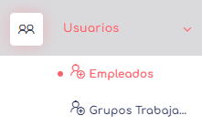

Una ves entramos en la lista de empleados activos, procedemos a la creación del nuevo usuario. Para crear un usuario como va a ser común en todo el sistema buscamos en la parte superior izquierda de la pagina el botón con el símbolo mas (+) con un bordeado rojizo y damos clic; dejo una imagen con muestra de lo que seria este botón continuación



El siguiente paso es agrega los datos de el nuevo colaborador para que el sistema lo pueda dar de alta, los datos serán la identificación de este usuario en el sistema y donde su valor central se basara específicamente en el numero de identificación o cédula que pertenece al usuario a fin. Dejo en la siguiente imagen una muestra de los datos que se deben de llenar para poder iniciar el alta de este usuario en la empresa que lo desee agregar:

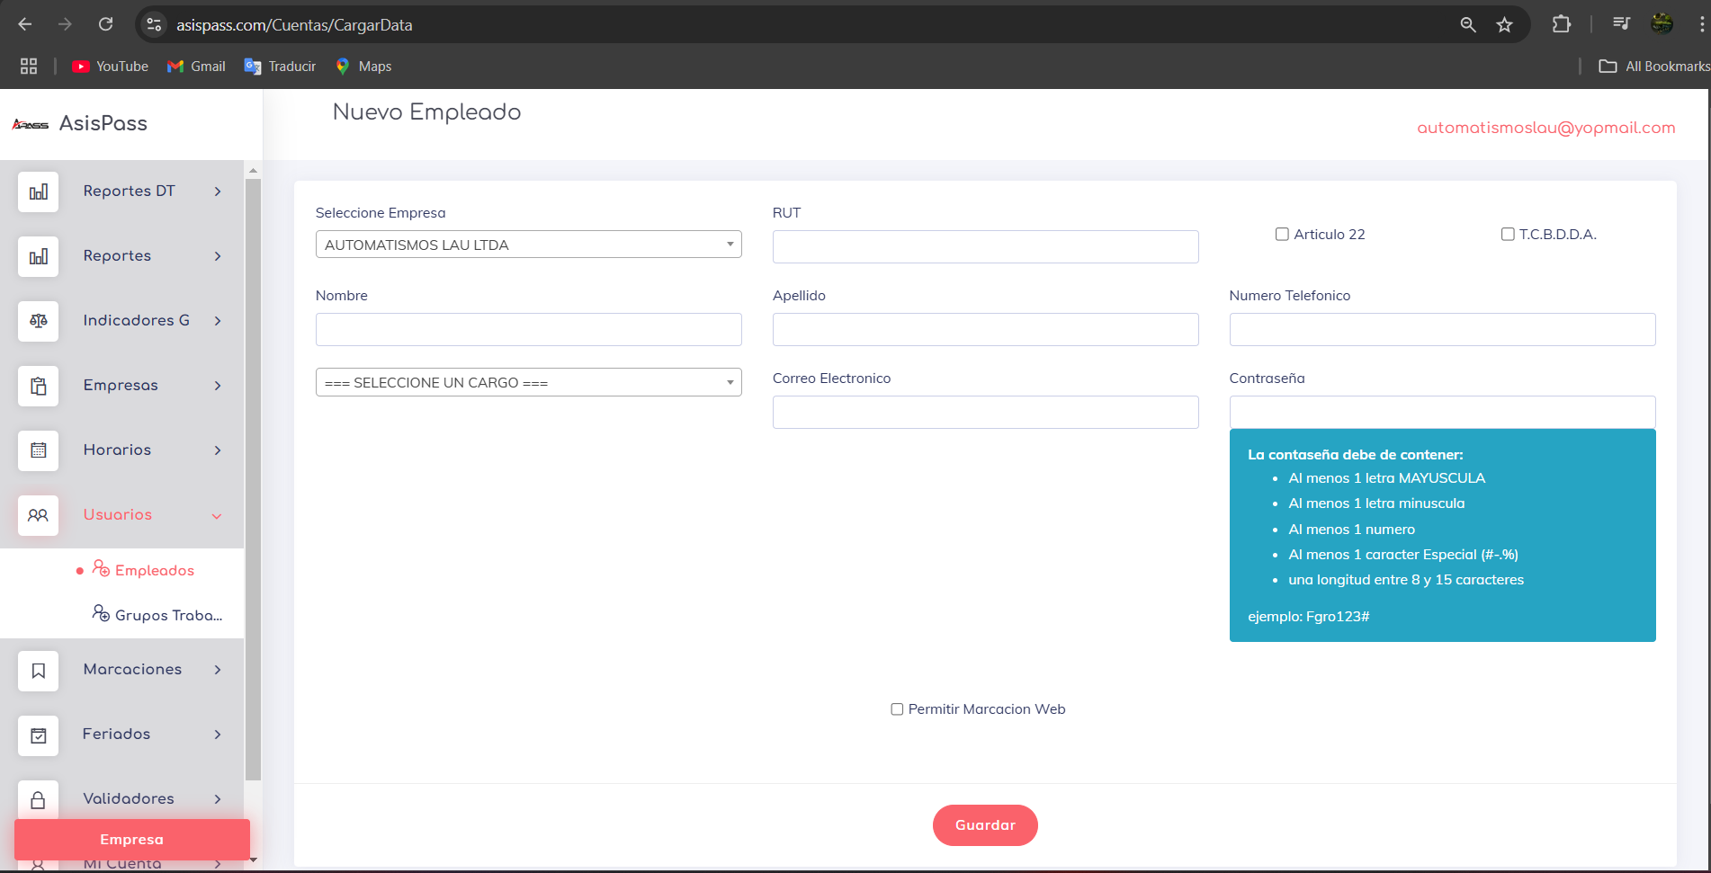

Tipicamente los datos a indicar son:

* Empresa a la cual se va a inscribir el colaborador
* RUT o numero de identificación del colaborador
* Nombre completo
* Apellidos
* Numero telefónico (Opcional)
* Cargo para que va a desempeñar el colaborador
* Correo electronico (con el cual accedera este usuario al sistema)
* Contraseña inicial (luego el usuario la puede cambiar a placer desde su vista)
* Indicar si este usuario pertenece al Articulo 22
* Indicar si ese colaborador va a trabajar bajo el regimen T.C.B.D.D.A.

Una ves se genere el nuevo usuario, el colaborador puede ingresar al sistema ya que le llega un correo indicando dichas credenciales de acceso y en conjunto a los equipos de marcacion(desde ahora reloj) le llegan los datos para ser agregados al sistema y así reducir el tiempo de enrolamiento.

Una ves se ingresen los datos nos acercamos al equipo para este ejemplo usare el equip ZK. Bien una ves estemos en el equipo, nos vamos a la opción de usuarios, como se ve en la siguiente imagen

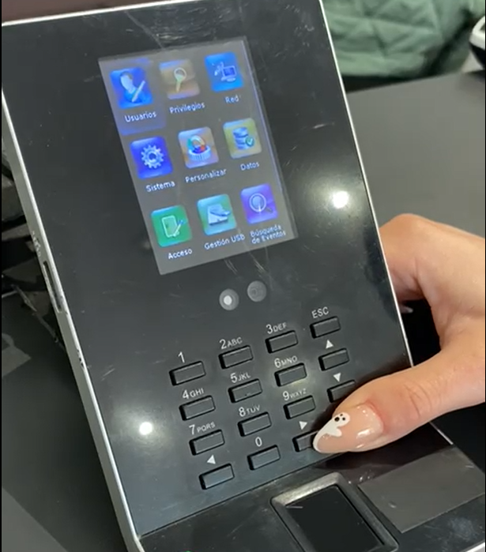

Una ves entremos, buscamos a la persona por su numero de RUT escribiéndolo directamente, he ignorando los puntos; A medida que se escribe los datos el sistema va generando un filtro de los usuarios, de este modo podremos seleccionar al colaborador al cual le vamos a agregar los datos al sistema, como muestra dejo una imagen donde se realiza el filtro para un usuario

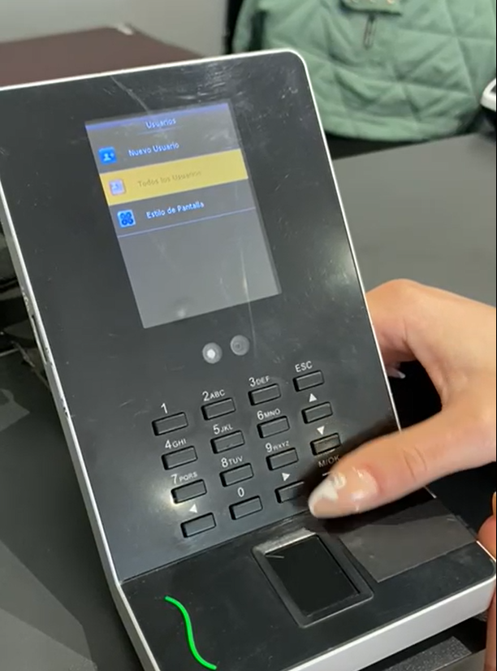

Ya al seleccionar el usuario, presionamos en el botón “M/Ok” y allí escojamos la opción **Editar.** Tal cual se ve en la siguiente imagen:

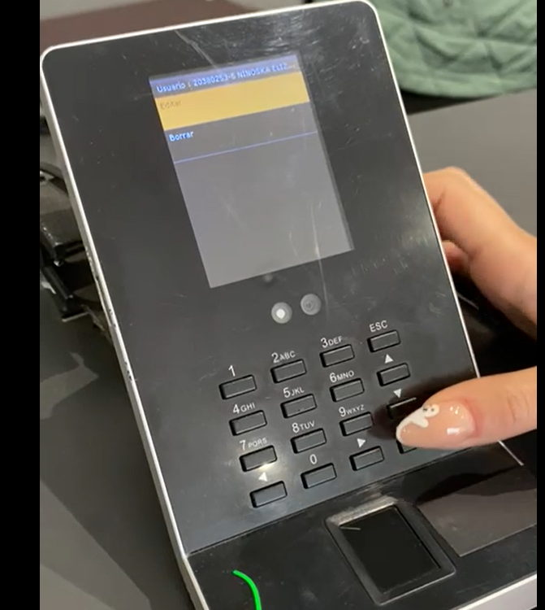

En este caso seleccionamos agregar huella y procedemos a la lectura de la huella en 3 ocasiones; de este modo el sistema ya mantiene el registro de la huella al momento.

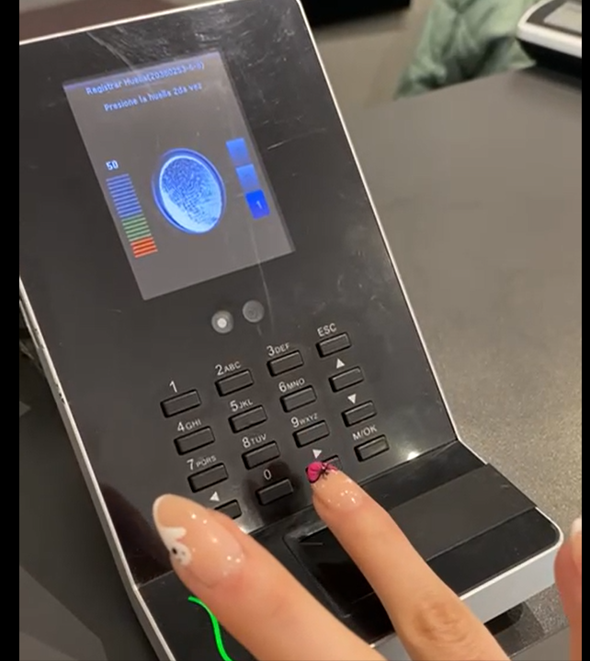

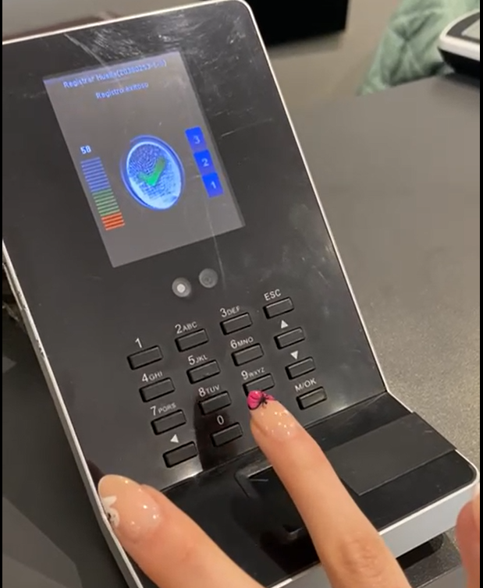

En las dos (2) imagenes anteriores se deja muestra de como inicia y culmina el proceso de enrolamiento mediante huella dactilar.

### b) El hardware destinado al enrolamiento e identificación de los trabajadores

y el medio utilizado para realizar las marcaciones podrían coincidir, por ejemplo, si la plataforma utilizará claves ingresadas mediante un teclado para ambas funciones.

Por el contrario, se tratará de medios diferentes si, por ejemplo, el sistema emplea la cédula nacional de identidad del trabajador para realizar su enrolamiento e identificación, pero las marcaciones se efectúan utilizando una clave o password.

¿El hardware de enrolamiento coincide con el de identificación? Marque con una x su respuesta y explique

|  |  |  |  |
| --- | --- | --- | --- |
| Sí | x_ | No | _ |

Explique brevemente si se trata de marcación presencial o remota respecto al proceso de identificación, puesto que en el siguiente apartado c) se detallará con evidencia.

Para nuestro sistema, el modo de enrolamiento esta directamente ligado con los dispositivos que le pertenecen a cada empresa. Aunque cada dispositivo de marcacion en el sitio tiene la particularidad de contener la información básica para la identificación de cada trabajador de nuestra empresa; simplemente depende de cada reloj en obtener el modo identificación y generar la marca.

En el caso de la marcacion en el sitio nuestro equipo tiene la habilidad de trabajar con tarjeta RFID y también con la huella; ya que la tarjeta mayormente tiente a ser el carnet de identificación del personal en la empresa y si por alguna razón se necesita, o simplemente para reducir tiempos de lectura y comodidad de los mismo colaboradores se almacena la huella siendo este tomado como el modo principal de marcaje en la mayoría de nuestro clientes.

Para generar una marca con huella simplemente un colaborador necesita acercar el dedo registrado al lector como se evidencia en la siguiente imagen:

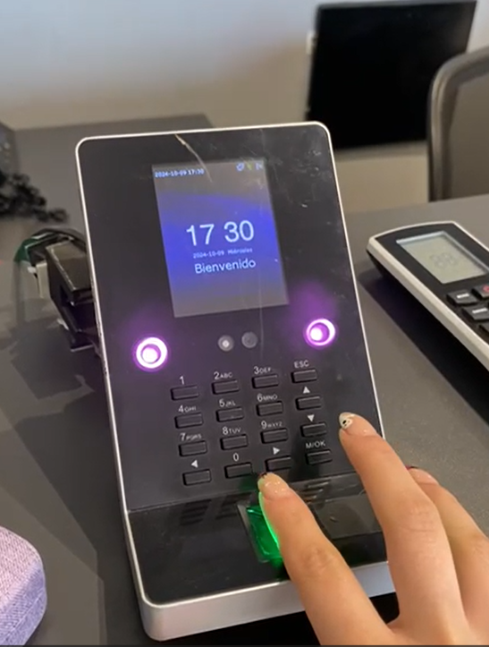

Una ves el huellero tome la imagen nos muestra una imagen que indica que la huella ya fue captada, esto se puede apreciar en la siguiente imagen:

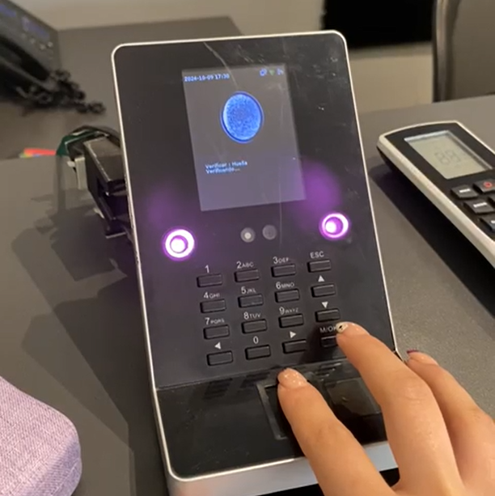

Una ves el huellero identifique al colaborador y envie estos datos al sistema principal, muestra un breve resumen de los datos del colaborador que genero su marca:

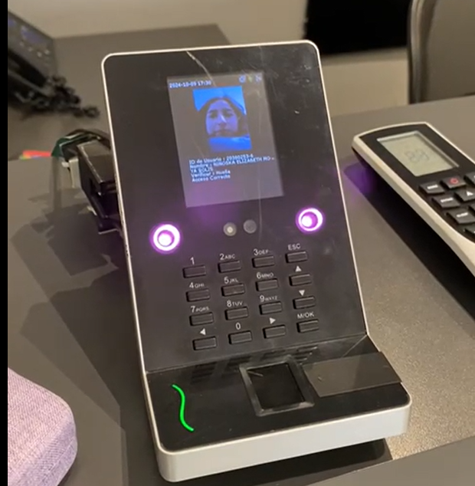

En el caso del lector RFID la marcacion se genero del mismo modo con la diferencia de que la tarjeta se acerca al teclado numérico del dispositivo y el procedimiento seria exactamente el mismo que se mostró con la huella.

Tambien existe un metodo alternativo de marcacion para casos de uso especifico o en circunstancias donde la empresa a merite que habilitando lo que se llama internamente como la marcacion WEB; esta marca se genera desde el portal de Asispass.com ingresando al sistema como un usuario colaborador; Me valgo de agregar que la empresa debe de activar estas marcaciones ya que como se dice es para casos emergentes, Un usuario con este tipo de marcacion tendria nada mas al ingresar al sistema una vista como la que vemos en la imagen acontinuacion

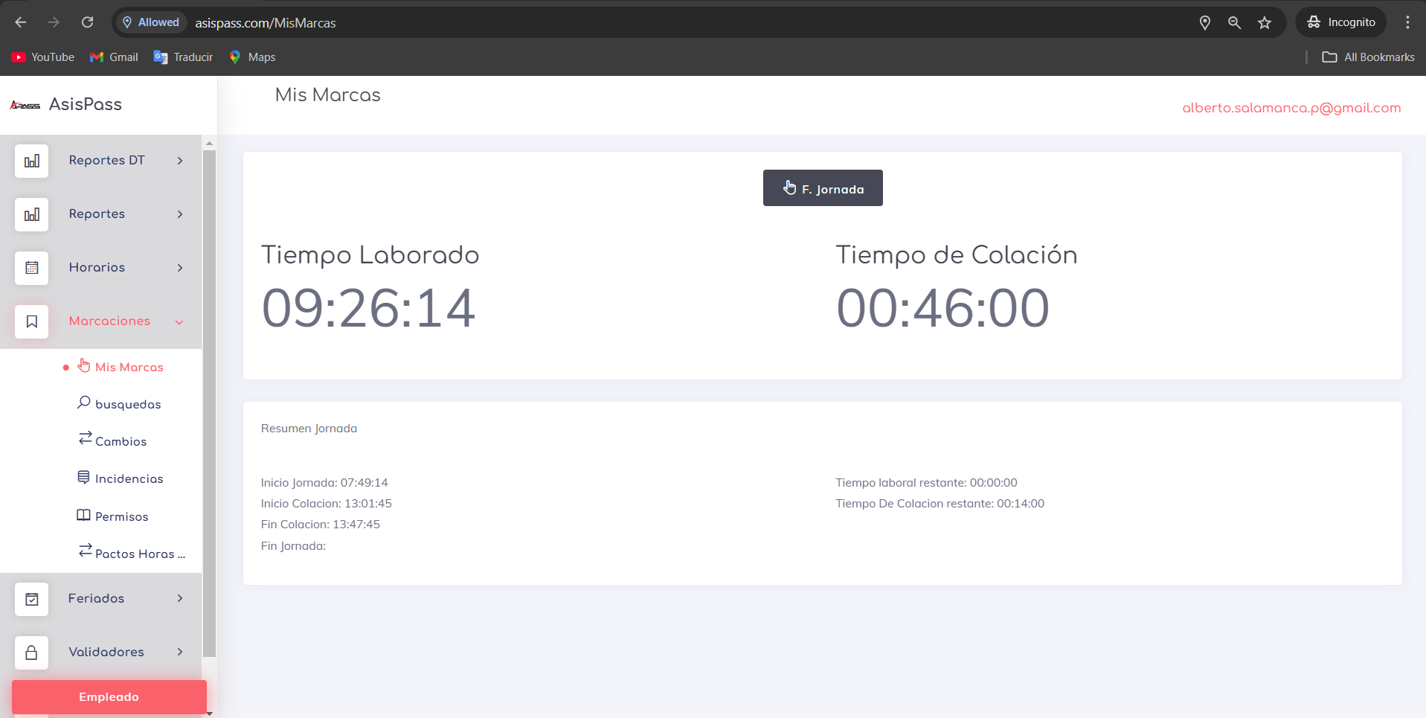

En este caso especifico hace falta agregar la marca de fin de jornada para este colaborador de la empresa Automatismoslau.

Y ya como ultima opcion existe un link que es publico mediante la ruta [*https://asispass.com/public,*](https://asispass.com/public,)este nos permite generar una marcacion, simulando el dispositivo desde el sistema principal. Acontinuacion dejo una imagen de la pantalla obtenida en esta ruta:

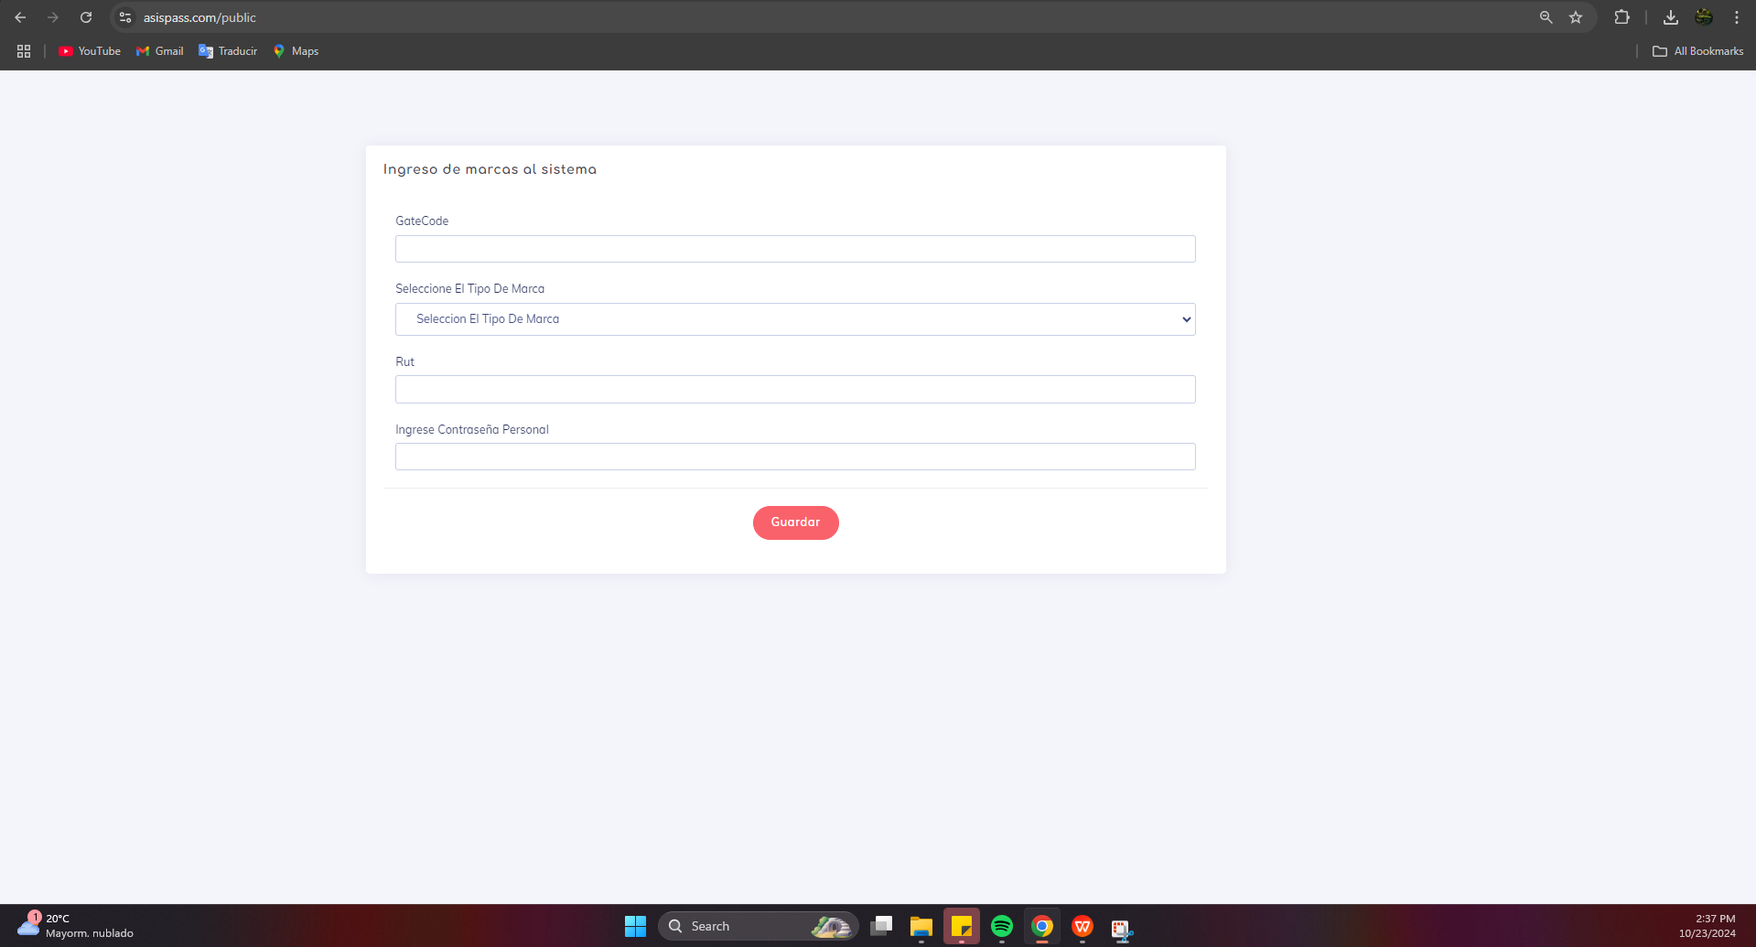

los Datos requerido para genera esta marca publica son los siguiente:

* GateCode: este dato se encuentra en la parte posterior del dispositivo, es un código que cambia con cada mantenimiento de los equipos y que permite identificar desde que lugar se desea hacer la marca.
* Tipo de marca: para que se indique que marca es la que se desea hacer basado en lo que seria la jornada ordinaria.
* RUT: o cédula del trabajador.
* Contraseña personal: seria el mismo código con el que este usuario entra al sistema.

### c) La identificación de los trabajadores por parte del sistema podrá realizarse de manera presencial o mediante login remoto,

por ejemplo, utilizando computadoras, equipos portátiles tipo POS, teléfonos móviles u otros.

Indique si se trata de marcación presencial o remota, describa detalladamente el proceso de identificación para el registro de marcaciones.

Realmente existen 2 modos de generar la marca, la principal es mediante el reloj el cual identifica por medio de la huella o el carnet de la empresa que tiende a ser un RFID y de este modo empareja el rut de este usuario con su valor de RUT.

La otra forma es mediante la marcación Web que se activa previamente en el sistema y por tanto el usuario puede desde su porpia cuenta generar las marcas sin problema alguna con simplemente dar un clic en un botón.

### d)Se utilicen conexiones remotas a sistemas o plataformas de propiedad del empleador

En caso de que por el tipo de labor desarrollada, se utilicen conexiones remotas a sistemas o plataformas de propiedad del empleador, y estas permitan almacenar fecha, hora y lugar en la cual ellas se realizan, dichos registros podrían ser utilizados como mecanismo de control de asistencia del trabajador que se conecta, siempre y cuando, en forma previa a su utilización, el sistema se ajuste a las normas contenidas en la presente resolución exenta incluyendo por ejemplo; la transmisión automática de las marcaciones a la base de datos; la certificación y autorización de la Dirección del Trabajo.

Toma conocimiento de lo antes mencionado

|  |  |  |  |
| --- | --- | --- | --- |
| Sí | x_ | No | _ |

### e) Si el sistema utilizare como medio de identificación tarjetas con banda magnética se les deberá asociar, en forma permanente,

el número de la cédula nacional de identidad del trabajador. Además, la tarjeta deberá llevar impreso dicho número en su parte anterior, junto al nombre completo del dependiente.

¿Emplea bandas magnéticas para la identificación de trabajadores? Marque con una x su respuesta

|  |  |  |  |
| --- | --- | --- | --- |
| Sí | _ | No | _x |

En caso de ser afirmativa la respuesta a la anterior pregunta agregue evidencias.

### f) En el caso de los sistemas que utilizaren claves o password para la identificación de los trabajadores,

se deberá contemplar la posibilidad de que el dependiente las modifique a su elección las veces que estime necesario, sin más restricciones que los parámetros mínimos de seguridad, por ejemplo, cantidad de números, letras o uso de mayúsculas.

Si bien estas modificaciones no requerirán la firma de un anexo entre las partes, el trabajador sí deberá recibir un correo electrónico automático del sistema, con indicación del resultado de su acción, incluyendo su fecha y hora.

Describa brevemente cómo se cumple y agregue evidencia (pantallas de cambio de password, validaciones requeridas y **muestra del correo enviado al trabajador** ).

En el caso de Asispass, el sistema permite el cambio de clave a cada usuario sin necesidad de la intervención de terceros, Para cambiar la contraseña existen 2 formas de hacerlo; la primera depende de que deseemos cambiar dicha contraseña y por tanto desde nuestra cuenta podremos entrar en el apartado de “*Mi Cuenta*” y dar clic en “*Cambiar Contraseña*” y nos saldría una visual similar a la imagen que se muestra acontinuacion:

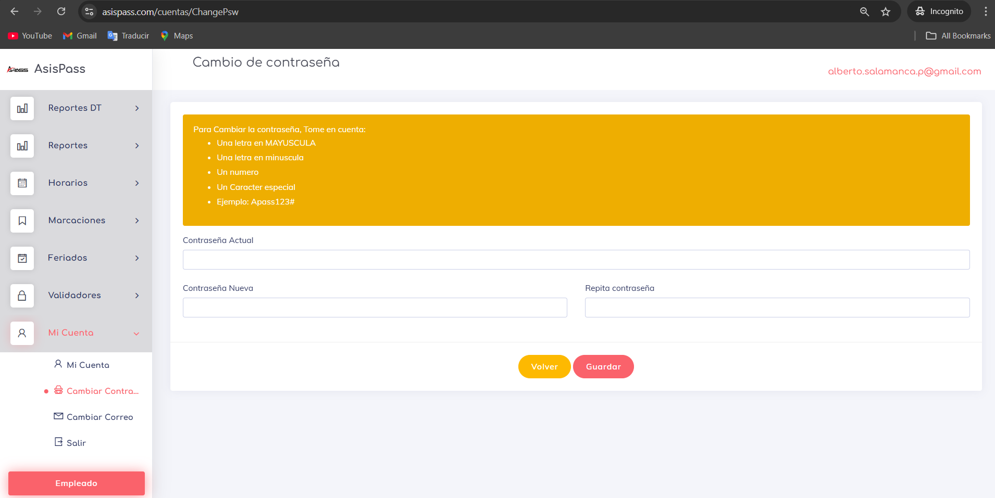

En esta pantalla podremos notar que en la parte superior nos indica de manera bien clara las reglas para que el sistema acepte el cambio de contraseña voluntariamente y muy aparte de entender esto solo necesitamos nuestra contraseña actual y repetir un par de veces la nueva contraseña. Una ves que llenemos estos datos y generemos el cambio de contraseña nos recarga la pantala indicando que el cambio se realizo de manera exitosa:

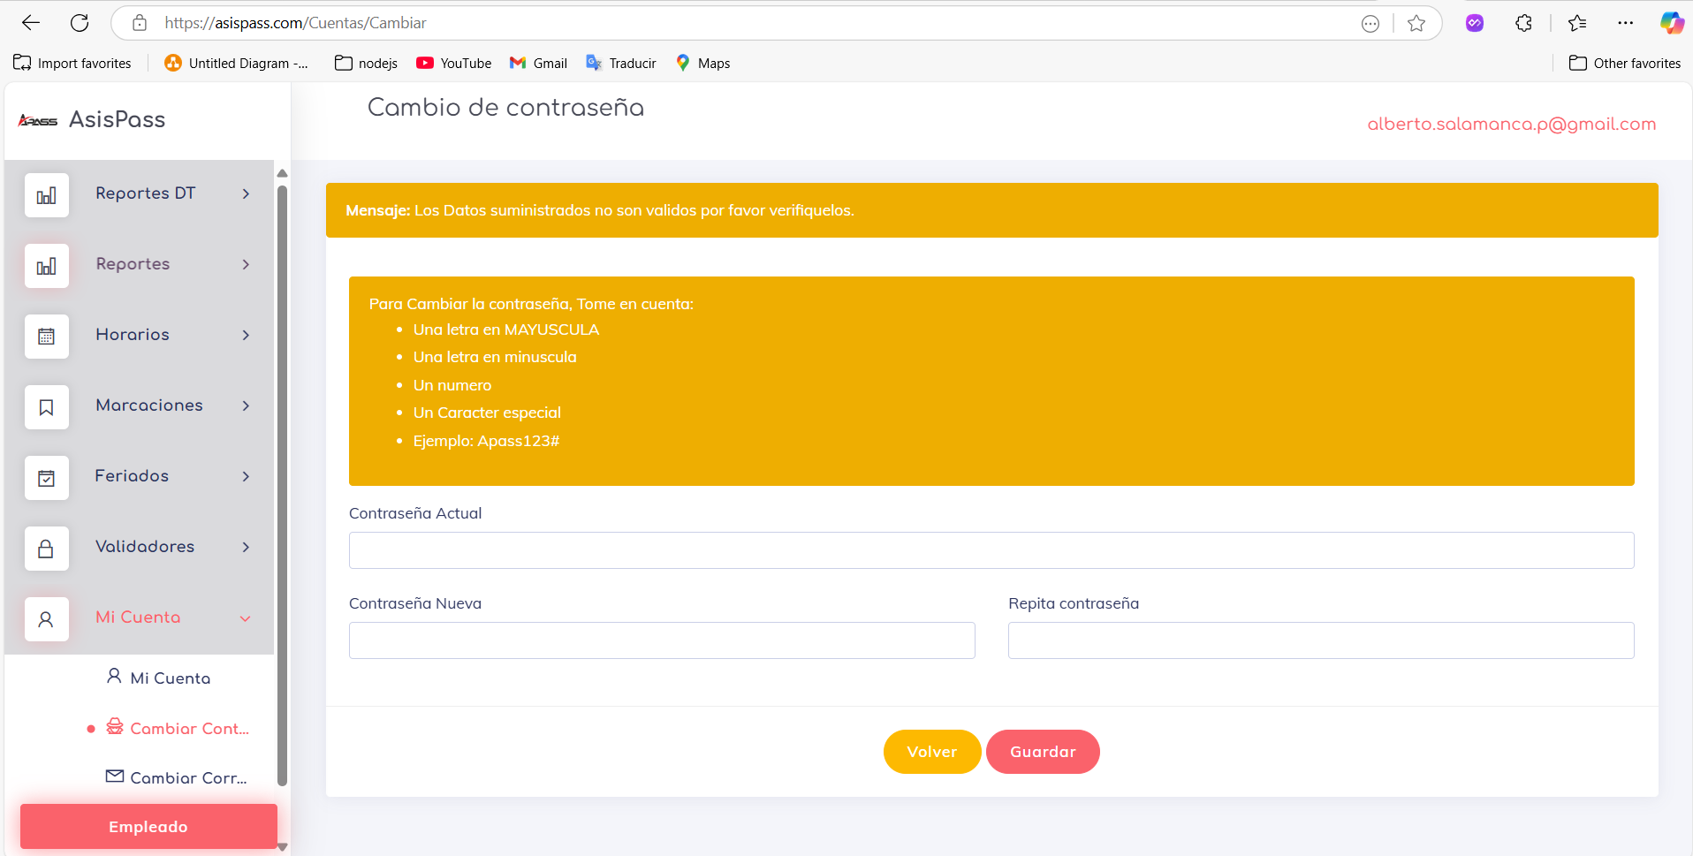

Y si vamos al correo inscrito dentro del sistema, podremos notar que tenemos las indicaciones como se ven acontinuacion:

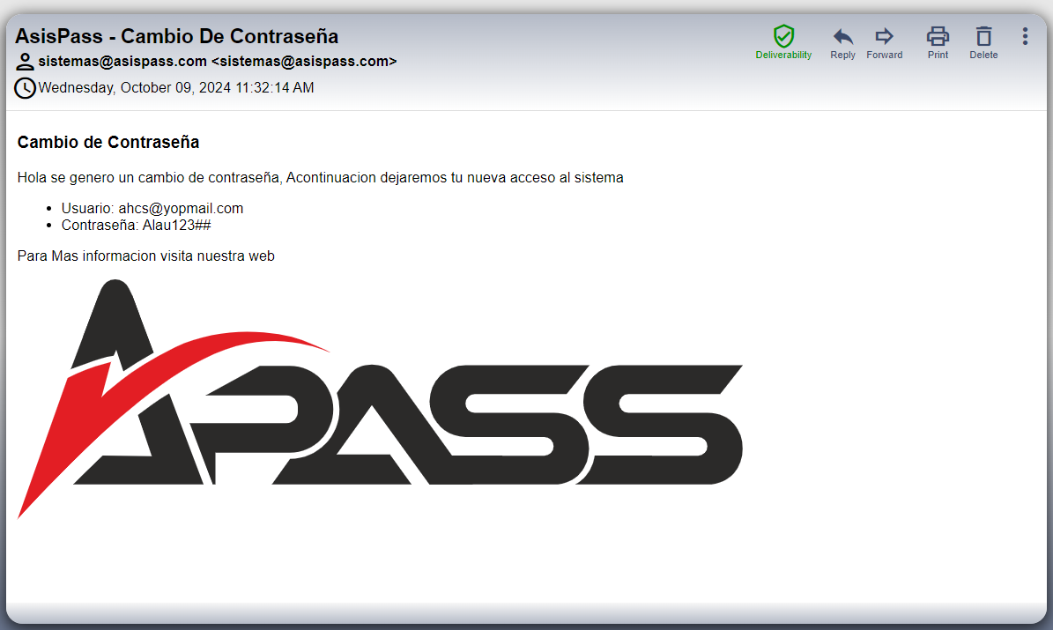

El correo de ejemplo se utilizo en yopmail.com para que sea visible y publico para cualquier persona que desee verificar el contenido de los correos.

### g) los sistemas deberán contemplar siempre, a lo menos, dos alternativas diferentes de reconocimiento

A fin de evitar que un trabajador se vea impedido de realizar una marcación por problemas con el mecanismo de identificación, los sistemas deberán contemplar siempre, a lo menos, dos alternativas diferentes de reconocimiento, por ejemplo, un parámetro biométrico y tarjetas de identificación.

Los empleadores deberán definir, en el contrato de trabajo o en el reglamento interno de orden, higiene y seguridad, cuál será la forma primaria y la secundaria de identificación, es decir, cuál de ellas deberá ser la utilizada regularmente por los dependientes, y cuál será un respaldo en caso de no poder registrar acciones con la principal.

A lo menos una de las alternativas de reconocimiento **no deberá utilizar parámetros biométricos ni datos personales de los trabajadores**, por ejemplo; claves, patrones o tarjetas de aproximación.

¿La evidencia de que posee al menos 2 alternativas de identificación para el registro de marcaciones se encuentra en la sección A de este mismo apartado?

|  |  |  |  |
| --- | --- | --- | --- |
| Sí | x_ | No | _ |

## Artículo 8º. Seguridad de las marcaciones.

Luego de cada marcación el sistema deberá generar, automáticamente, un Checksum o Hash de los datos de cada operación.

### Hash:

No se aceptará ningún otro método de cálculo diferente a un Hash o Checksum para validar la información de las marcaciones frente a la base de datos del sistema.

Se recomienda la utilización de funciones de Hash del tipo SHA-2.

Se recomienda la utilización de funciones de hash del tipo SHA-2. Indique que función emplea para generar el hash y agregue la evidencia:

Asispass genera la enriptacion de datos mediante un hash utilizando funciones de MD5 que nos permite generar el almacenamiento de las datos en copia por un hash de 2 caminos, esto se realiza gracias a la generación de una Salt aleatoria que se genera de manera exclusiva por cada marca. Para poder concretar esta idea utilizamos el nombre de espacios de C# llamado “*System.security.cryptography*” el cual nos provee de todo lo necesario para generar todo lo requerido en este apartado. Para contener mas informacion sobre esta libreria puede visitar el enlace oficial: <https://learn.microsoft.com/en-us/dotnet/api/system.security.cryptography?view=net-6.0>

Bien en el caso de asispass, tiene una función de multiples uso a la cual se le agrega un texto y la llave aleatoria para generar la encriptacion, Luego la llave y el texto se transforma en un array de bytes el cuales se le pasa a la función de encriptacion de MD5 el cual me devuelve otro array de Bytes, finalmente este es transformado nuevamente a base64 (que es el lenguaje que entendemos los humanos) y este dato junto a la key son los que se almacenan junto a la marca en la base de datos. Acontinuacion dejo el recorrido del codigo que se utiliza para crear un elemento cifrado dentro del sistema:

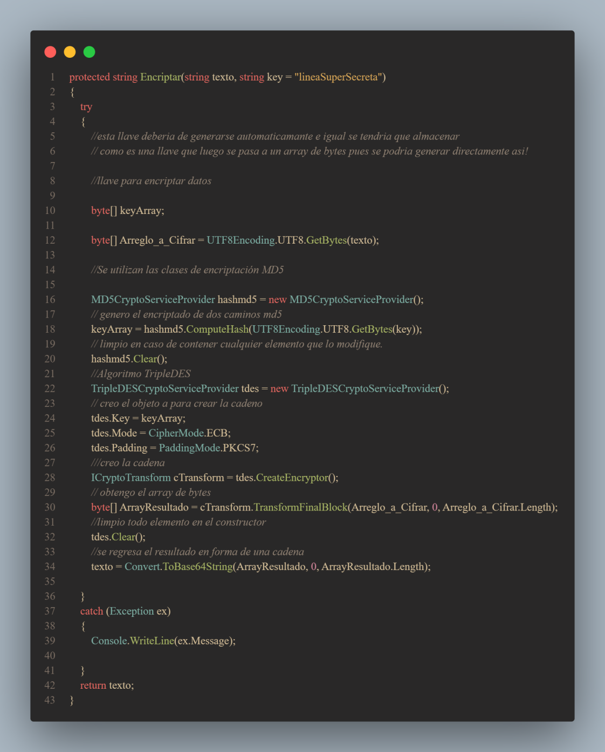

Finalmente en el caso de las marcas, se almacenan los datos de las mismas en la base de datos. Dejo acontinuacion una lista de varias Hash para poder ser validados posteriormente por quien verifique este documento, También agrega que estas marcas son todas del mismo da; dejo imagen de la base de datos después de la lista de hash para ser validados

Lista de Hash:

* LoHeODUgaw+Em0KRULfsbZr7mOXMHCIRBksRDkryAO9l1UalJtlP3lanejhCoaK3wOqDO5dke1AF/wHGshdQSfGozfYruOg5APmqQa45etY=
* tOSI9xBDAIOMVXqadyJyru0YF+gbwMW9ufRxk5rTnnRDViMbFw/wfuzY2jWywuU+si4bJ0FjdVqQ26O8wXyQfYEhmP2Q+N+2TjUpOnhEHFA=
* MBVBgTeqAtmDJXrSzJKd8r2LTxn0SYVhUBCc9uaizFHUrn8sr6p3Ygfq2CAU/Rv8w1QSP7ywXbr02CbKmFKYUukLmhfavhDtZKgTtwuJneY=
* ZuTnCBis4fBZDKbiEtU/A/iT1vmonoHseqdlC7BLA9qeRLhd5A05YNAsNhGsUNujYVAEyNLVoSe31DuZ+hFARnVoz+KHN4lyP1QALe4GEH4=
* Z42DoeyuZfJ5/Tkl2hvp8vtwu4Nj8vJEbou9dE9SUtu9OnazxfgUNXJ8Ahm9FhaXTgoxC3J6JhqUR7H5P5I7wngxwKDUnECiGgj+R9JMKmc=
* owh3P0G46ieH7OcHLdMKFFjX7+WikyJlpVyR4wh9cQfOXwUVHsKQcuTylXcB+wSpQRFSYc+uWqKxPIFKgICJMJktGzc1fTrJDqke3uCFtZc=
* VBZiYkWTmJEbK/Swh4o9esY5OvdSlaAi2wLl3vIX6BRwk+3A+MEsm/WuLxXdMUOMzOODJKqkw9wvaInqCVepYfGfeuBMfhsqnsVKHO6JXE0=
* UmHVJN+f8z0dX3QxgWPhb1GuEMXSeRjWamU60V8h18xohIl/DAmEatWzsU4z5GLurHoS8A3Nv4pwJn8OLMMvPhaWe98/p0ZJvLF/yhYlsO4=
* xmJDEcvchpoEIixZd0/p4JbWGR8cFhupxqZ+hKff5nJoPBD1TMlPIg3/IFdryVDYKOR1aaBZtm6BXZOYBiqX/qx8lw9F0nKwUjQtmYiVmG8=
* CAbXmOy67HPlgcLE0ml/yGU3L2330DSMSdvVz8qSkDenBSOrU4CCvrsMJU2UIBs5NoI7Vz/66lzk0eu9ipbL7aBFLEmWA1eWNN/dDHn3mkw=
* Y2xQ9BbvRsE3JjQSpKTIvUo2Q3b8t9bh10NmO1fSy5hoHwlfpmwOX6AWDKgruuyQ4VvQD3xmC/P4IDU8tcuAiD0iH0qs7kggtRPFzZn9qPk=
* Y2dvDZrcjWZ9PBl3liUVF/tRzrx1KNmhEHdgCZEvw/GyGdirilCJ1o5T8FioHNYA4hdMq2Q0eDjrpJoXTc++Vj1DIuArc0/JOFpSlZ85KnE=
* I9Rk8LW32Er5arcZwyQ/PPh57jEyVIdzyiXgE3zKXea1eAWq9SVD7/afrKyV3uhZOMIcn8K4nTD3ZhsiMTEEDypCtgOe0651JTJuvBVCH2U=
* GRpQ0HKcfps1kMvGUe6GZYsIx+lcuwnRO2/grmh+Z50akLlO2fhkspLFt8qG24VNPeB/iUJHagbojk3Ikx8KxdFNJywda4J5uVMNTfGpOF4=

Para la muestra en base de datos solo muestro la marca, el hash y su key… los demás datos se pueden observar al validar el hash. Bien miremos algunas marca ya realizadas en la base de datos:

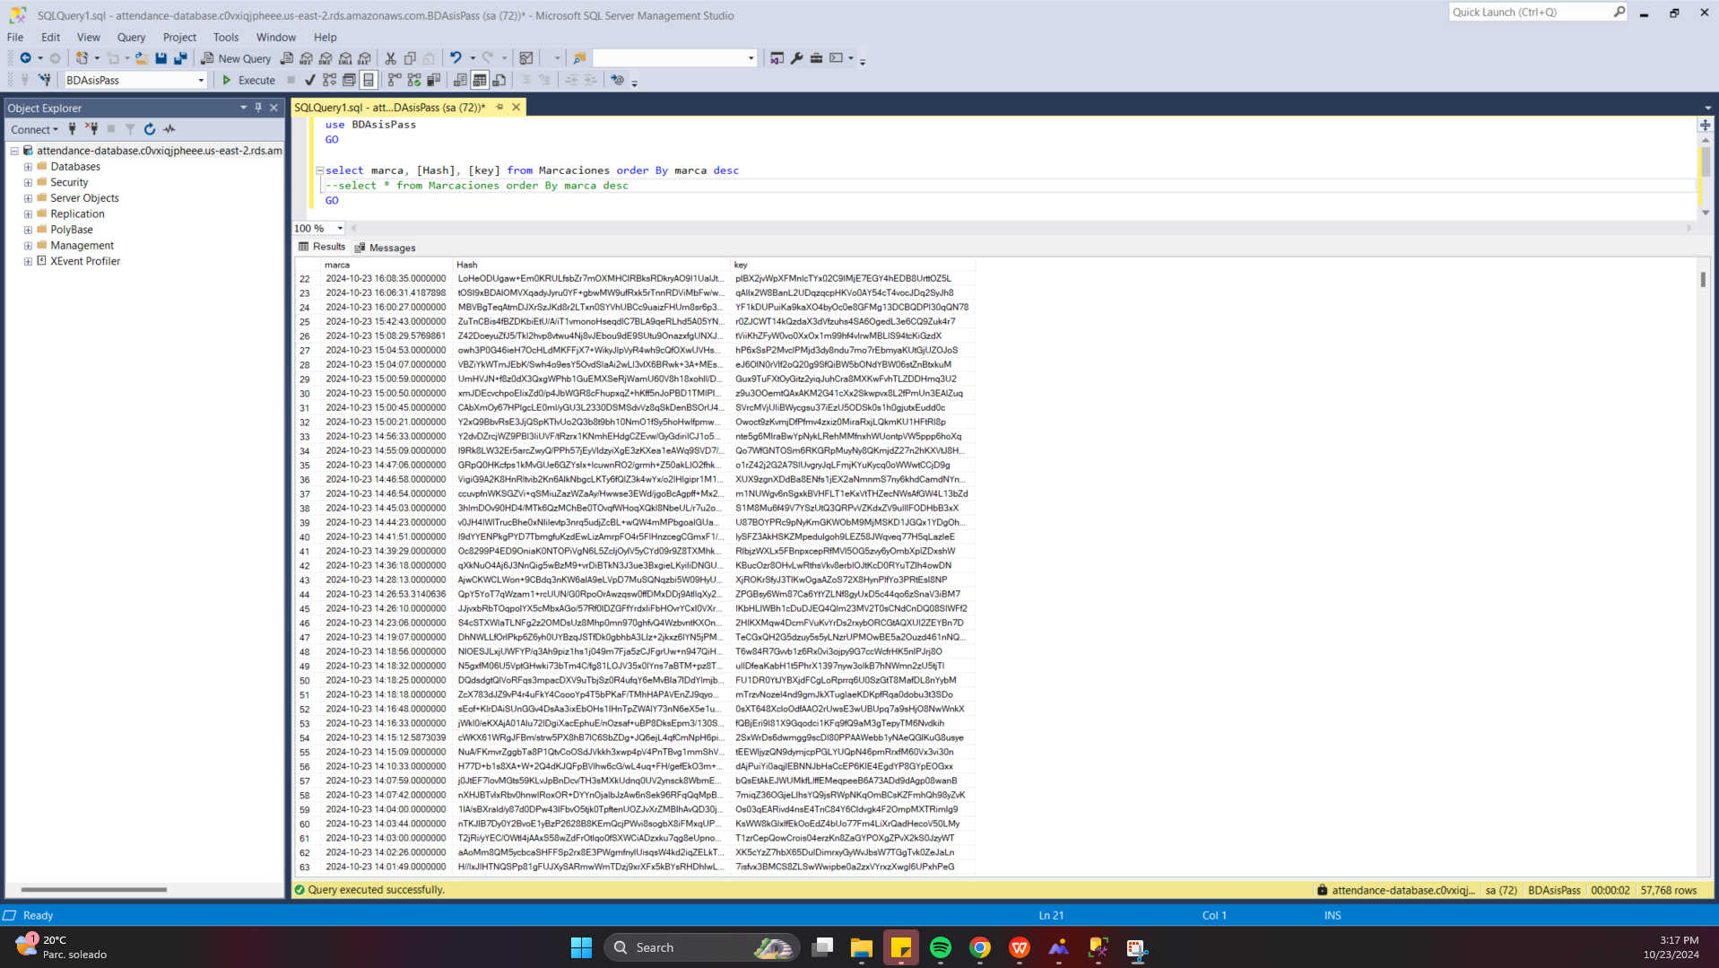

Ahora para estar seguros de que el elemento encriptado no solo es valido sino como reserva de mantener la integridad de los datos en caso de ser modificados manualmente, también tenemos una función para desencriptar; esta función nos entrega como respuesta el texto introducido en la función de encriptar; para obtener estos datos se necesita no solo del hash sino también de la salt privada para así tener la respuesta esperada.

Para poder mantener la integridad de nuestros datos la cadena que se envía a la función hash contiene los datos en una cadena de texto guardada de esta manera

**{rutColaborador}||{IdEmpresa}||{HoraMarca}||{FechaMarca}**

Así al obtener el resultado y con un simple algoritmo de comparación podremos no solo verificar que este dato no fue tocado si no ademas escribir los datos reales que fueron almacenados al principio.

La función que utilizamos para desencriptar los datos utiliza los mismo métodos de de-cifrar de la librera de criptagrafia de C-Sharp (C#), en la siguiente imagen la muestro:

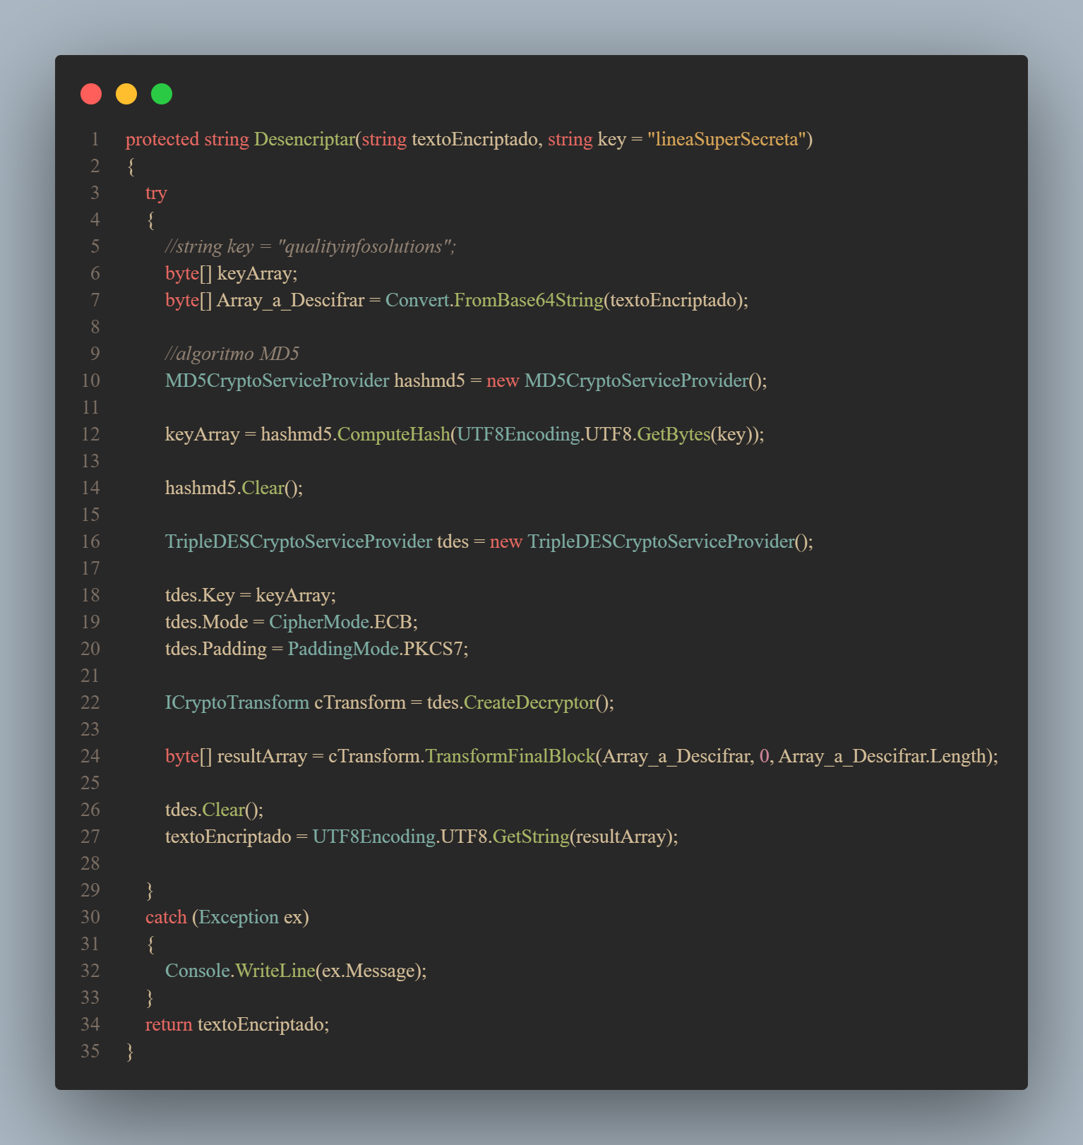

Tambien por razones lógicas dejo una muestra de la función que genera la sal publica, ya que como indico se genera de manera completamente aleatoria y por tanto es un poco complejo de adivinar ya que contiene una extension y variabilidad de caracteres bastante compleja. En la siguiente imagen dejo vista de dicha funcion.

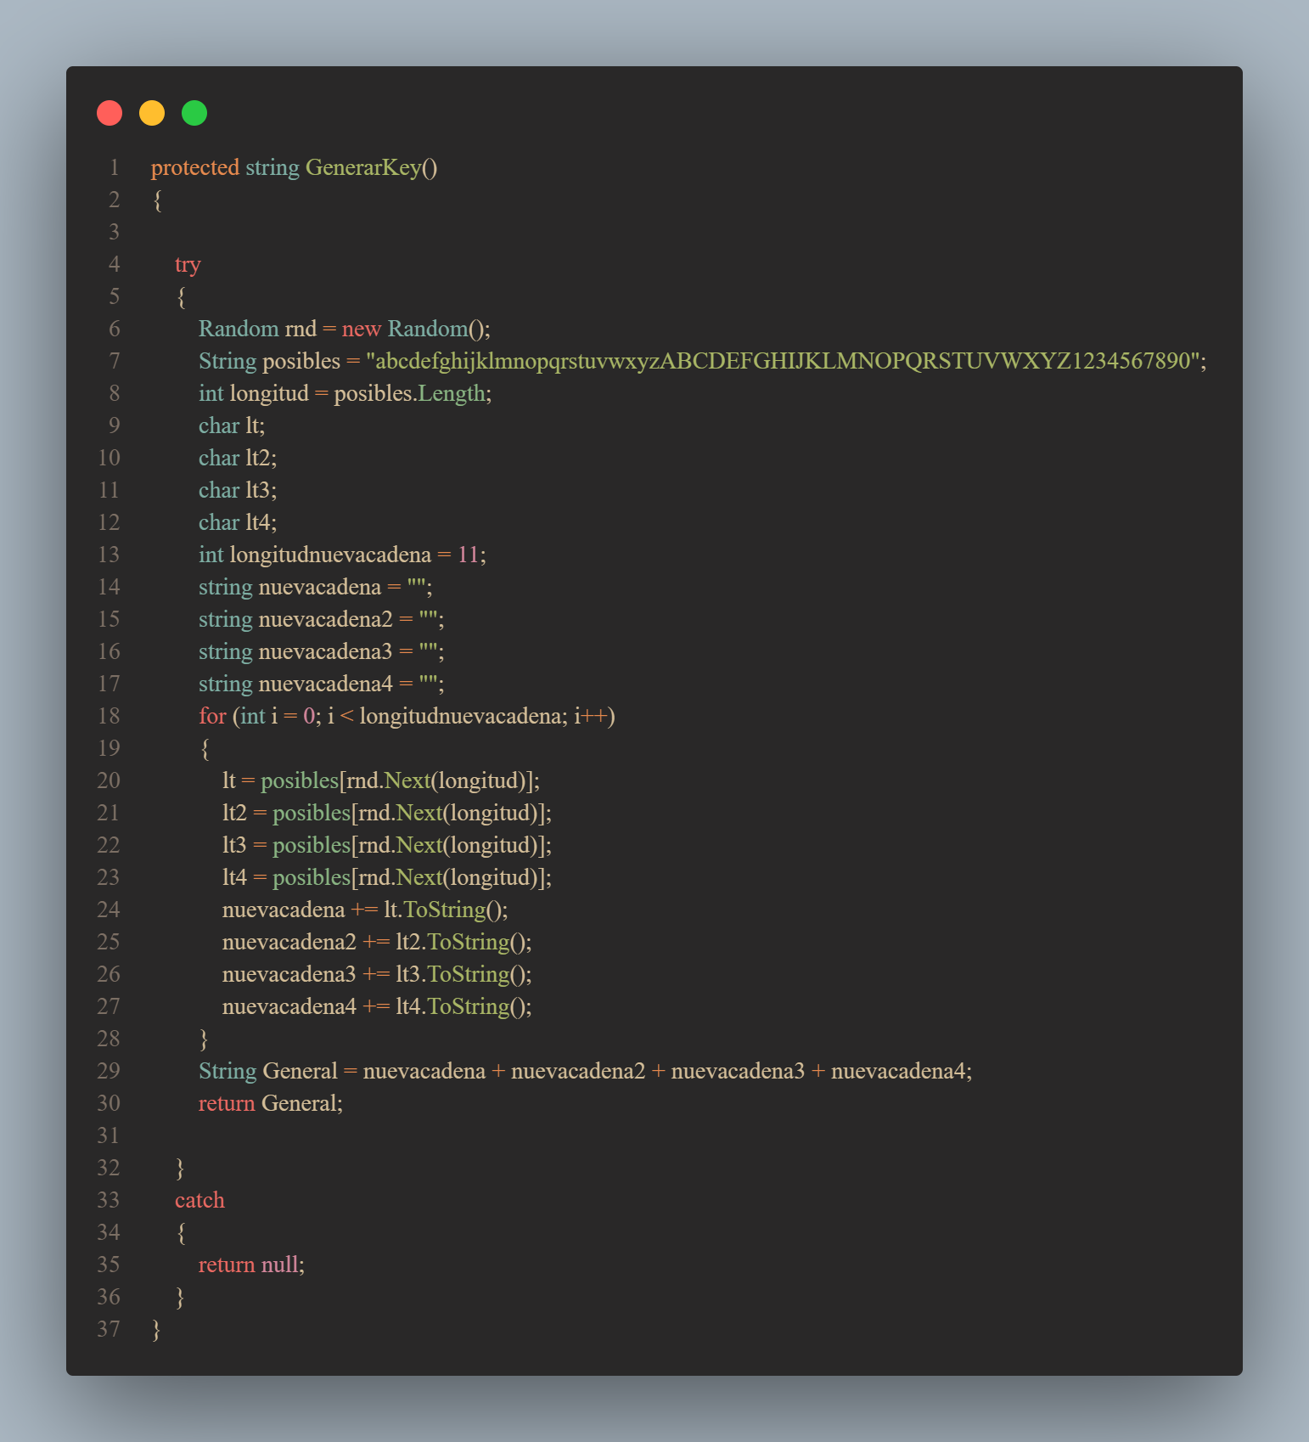

### Validador hash:

Dado que el objetivo del Checksum y del Hash es la validación de la integridad del registro, se deberán usar funciones nativas del motor de datos o del lenguaje de programación que se utilice, de forma tal que se obtenga un código que emplee algoritmos estándares de la industria para su generación.

No se ajustarán al estándar exigido los códigos generados de forma manual, o concatenando atributos sin aplicar estas funciones nativas.

Agregue un ejemplo de cómo se obtiene el hash partiendo del registro de la marcación hasta que se almacena en la base de datos.

Empezaremos generando las marca, por tanto nos acercamos al dispositivo y ponemos la huella, como se ve en la siguiente imagen



Una ves nos tome la lectura, que nos lo indica mostrando los datos del colaborador que genero la marca. Como se ve en la siguiente imagen



Podemos observar que los datos existen en la base de datos con una consulta y utilizamos como medio de busqueda el hash obtenido en el correo.

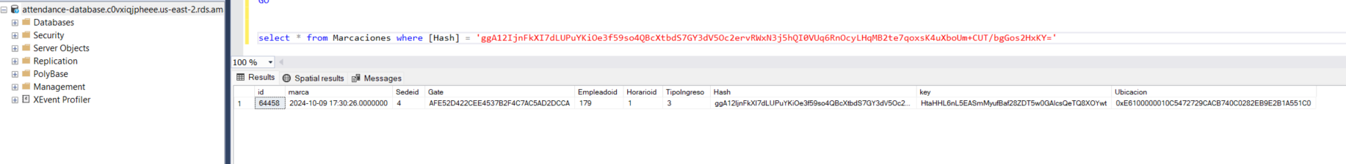

Tambien podemos observar que estos datos llegaron al correo:

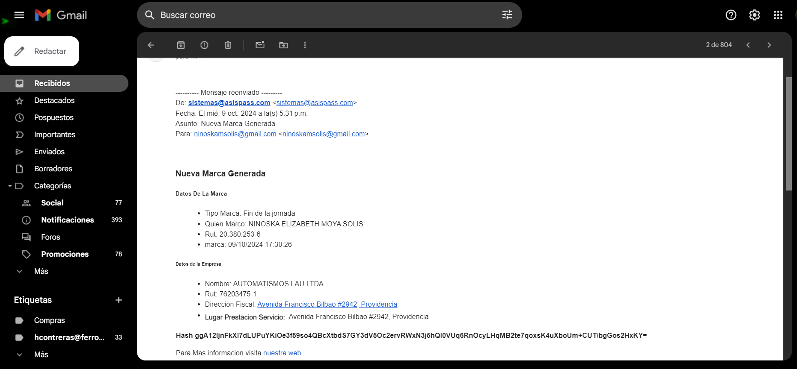

Debo de acotar que el correo fue reenviado por el colaborador ya que seria una grave violacion de privacidad de esta persona y por tanto se usa un correo que ella me reenvio a mi cuenta personal.

Para validar esta marca en la posterioridad, dejo el hash: ggA12IjnFkXI7dLUPuYKiOe3f59so4QBcXtbdS7GY3dV5Oc2ervRWxN3j5hQI0VUq6RnOcyLHqMB2te7qoxsK4uXboUm+CUT/bgGos2HxKY=

### A fin de poder verificar la validez del comprobante de marcación, el sistema deberá contemplar una funcionalidad

web que permita consultar la información en línea, a través de la utilización del mismo código Hash o Checksum.

Mostrar evidencia (pantallas) de la herramienta de validación del hash. Tome como base el ejemplo anterior y demuestre que el resultado coincide con la cadena que fue ingresada para la obtención del hash y finalmente con los datos de la marcación origen del hash

Para este ejemplo voy a usar el hash: **ggA12IjnFkXI7dLUPuYKiOe3f59so4QBcXtbdS7GY3dV5Oc2ervRWxN3j5hQI0VUq6RnOcyLHqMB2te7qoxsK4uXboUm+CUT/bgGos2HxKY=**

Este fue enviado por otro colaborador de la empresa AutomatismosLau, si busco en la base de datos dicha marcacion podremos observar los datos de la misma en la siguiente imagen:

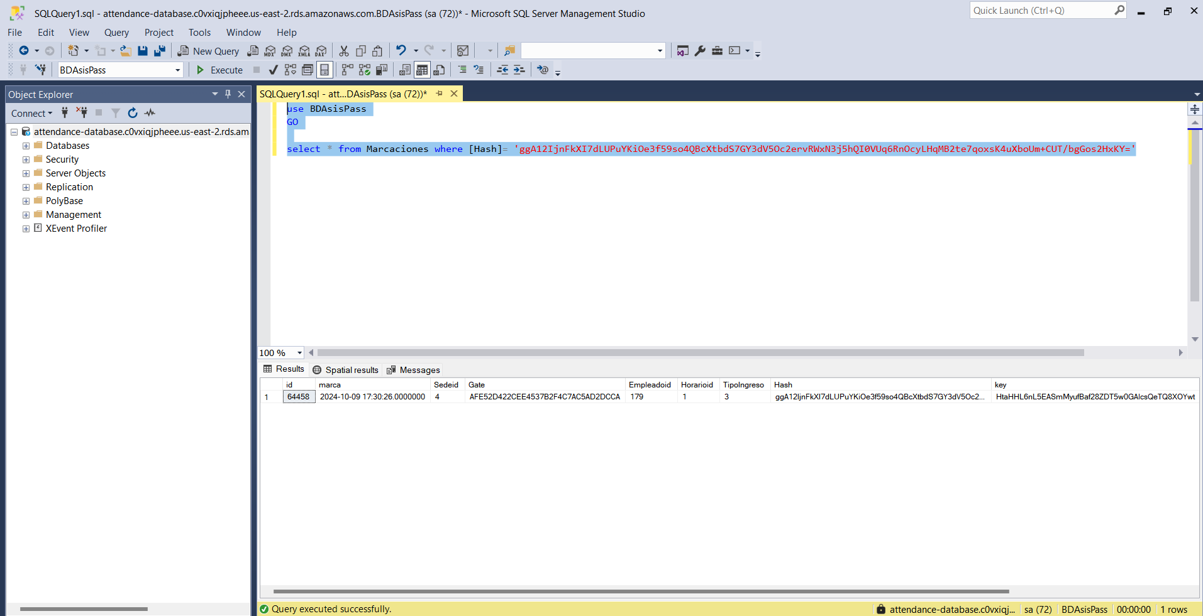

En la imagen anterior dejo a notoriedad el hash para ser comparado con los datos que se presentaran en las siguientes pruebas.

Ahora en la imagen a continuación muestro copia del email recibido por este colaborador a la hora de generar la marca, donde resalto el hash de la marca

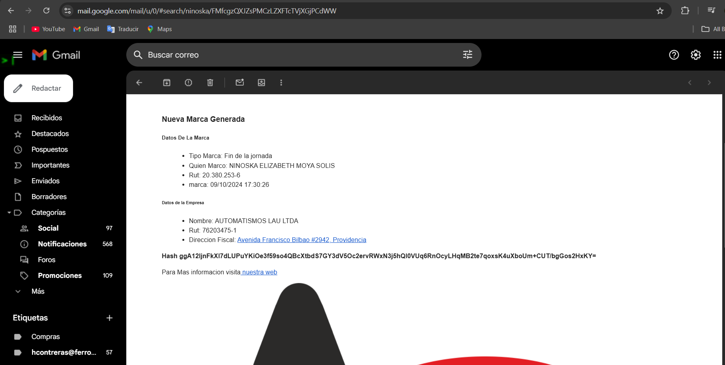

y ya luego de mostrar la existencia de dicha marca, podremos ir al validador hash que de manera simple se encuentra para todos los usuarios en el apartado ”Validadores” y dando clic en “*Hash*”. Al ingresar podremos notar una vista similar a la de la siguiente imagen:

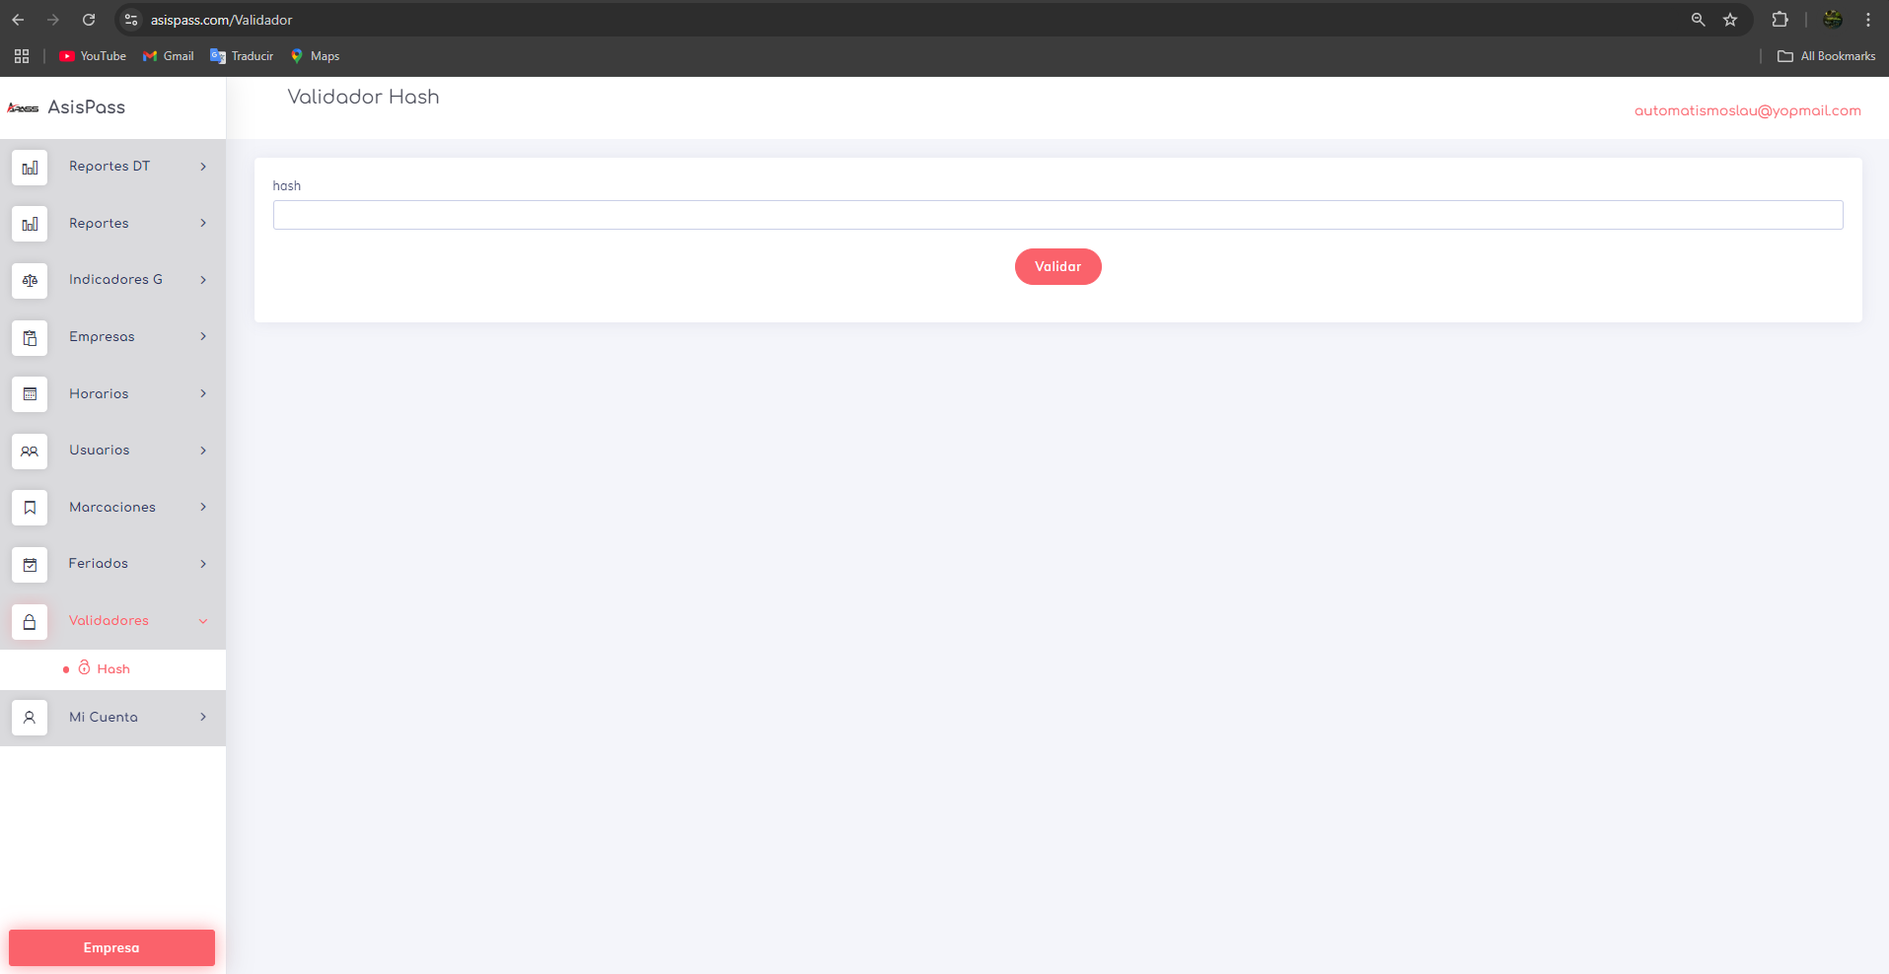

En el campo que indica “hash” ingresamos el código del hash que nos enviaron por correo; el código para su posterior validación es el siguiente:

D6xDSwzBpIbqTMkb8GWwBRCXQwGnO7/lwtT1CQmZ079y1grNdSIpsjmvsZ4zFvbQg2vYTrz2+f5Liry+C+YqC2KD16sLYAPZMqG6unH73S8=

Ahora damos clic en validar y obtenemos como respuesta que la marca es valida, eso se evidencia en la imagen a continuación

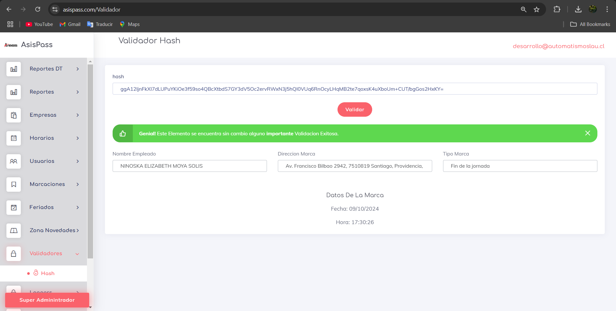

## Artículo 9º. Transmisión automática a la base de datos:

Todas las marcaciones realizadas en el sistema -obligatorias u opcionales-, deberán ser transferidas en línea a una base de datos central, sin importar si se trata de equipos fijos o móviles.

Explique cómo se cumple, agregue como evidencia la pantalla de registro de la marcación mostrando la fecha y hora en la que se realiza. Agregue el registro correspondiente en la base de datos donde se pueda apreciar que la fecha y hora de la marcación coinciden

Empecemos por generar la marca en el dispositivo, como se muestra en la imagen a continuación:



Ahora se muestra que la marca se ejecuto:



Una ves obtenida la marca verificamos el correo de inmediato para poder obtener el hash con el cual buscaremos en base de datos, ahora en la siguiente imagen vemos el correo:



Hash:  ggA12IjnFkXI7dLUPuYKiOe3f59so4QBcXtbdS7GY3dV5Oc2ervRWxN3j5hQI0VUq6RnOcyLHqMB2te7qoxsK4uXboUm+CUT/bgGos2HxKY=

Ahora con el hash realisamos la búsqueda en la base de datos principal:

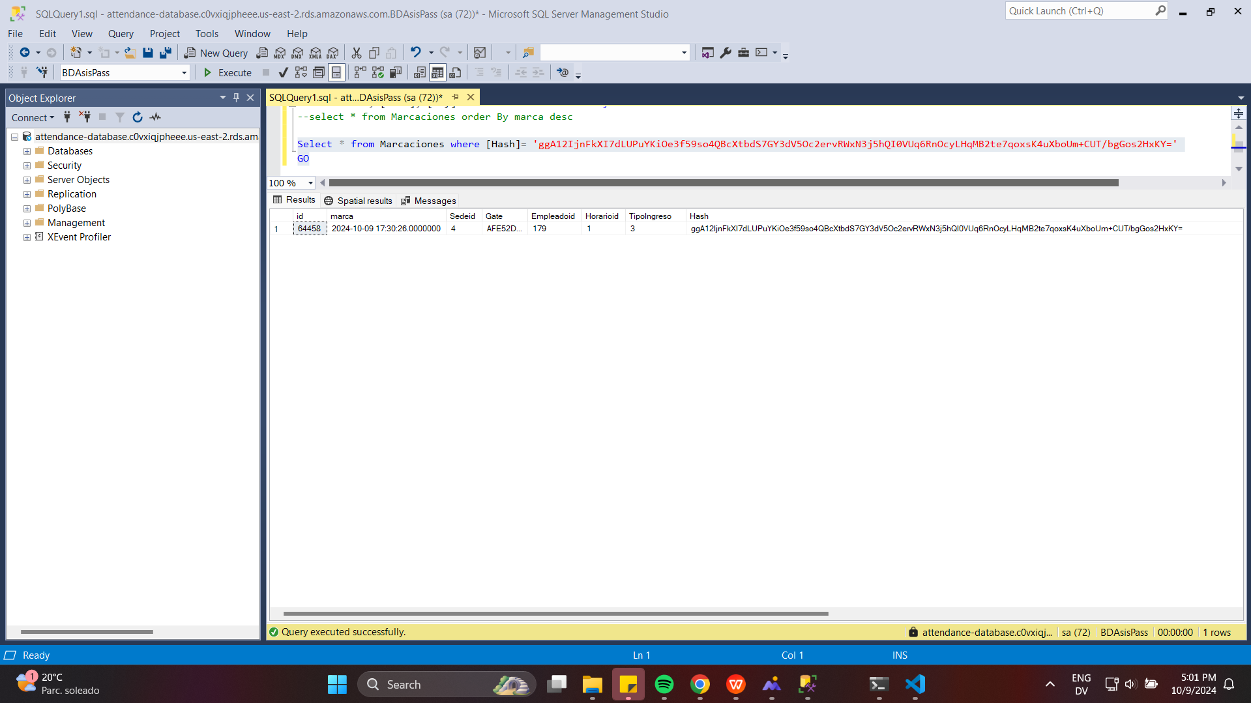

Debo de aclarar que el equipo de quien escribe el documento está en inglés, distribución Dvorak y por tanto la fecha que se muestra allí está en el formato Mes/dia/año.

Si validamos el hash tenemos la siguiente informacion

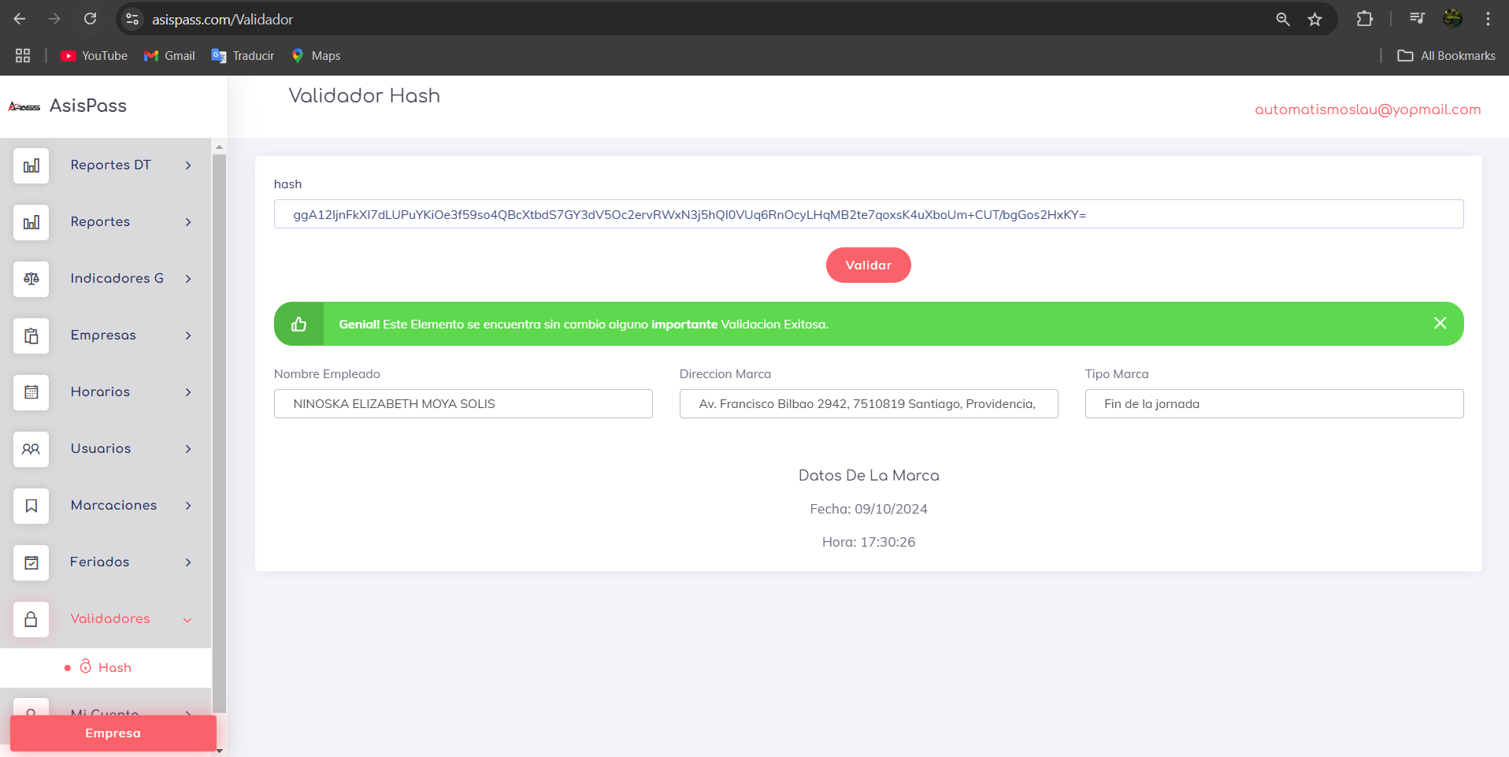

## Artículo 10º. Excepción:

Considerando que en ciertas actividades productivas o áreas geográficas podría no haber conexión permanente de datos para su transmisión, se considerará ajustado a la norma que el sistema permita capturar y almacenar la correspondiente marca, sin perjuicio de que su envío posterior a la plataforma Web se realice automáticamente cuando recupere la señal.

Con todo, lo señalado en este número se refiere únicamente a situaciones excepcionales, por lo que sólo se podrá invocar en casos particulares debidamente justificados.

Indique si se cumple, Marque con una x su respuesta

|  |  |  |  |  |  |
| --- | --- | --- | --- | --- | --- |
| Sí | x_ | No | _ | No aplica | _ |

En caso afirmativo responda la siguiente pregunta de este apartado incorporando evidencias

* Imagen del dispositivo donde se aprecie la realización de una marcación en estatus offline. Es importante que se observe la fecha y hora
* Reconectar el dispositivo a una hora diferente a la anterior (más tarde) y obtener la Imagen del Dispositivo donde se aprecie el estatus online, describir si en este momento se sincroniza la marca almacenada
* Mostrar la consulta de la marcación donde se aprecie que la fecha y hora corresponde con la marca original, no con la de la sincronización

Empecemos por verificar la hora de iniciar el trabajo, a continuación dejo imagen del dispositivo antes de quitar el internet

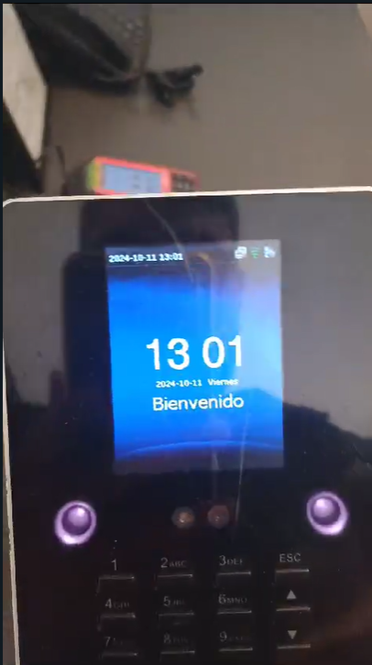

Bien ahora procedemos a quitar el internet, entrando en la opción de red

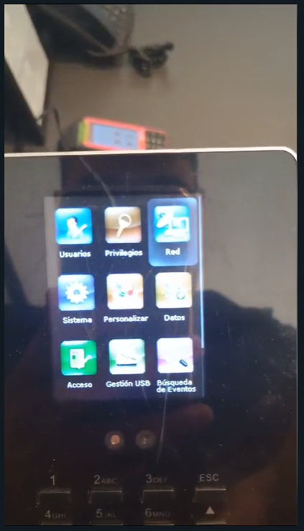

Luego entramos en Wifi(en este caso el dispositivo esta conectado por wifi) y le damos a desconectar

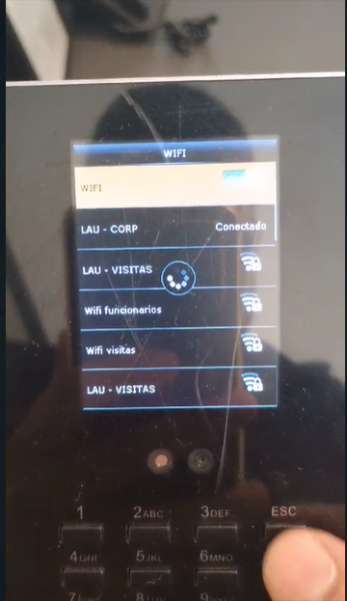

Verificamos que realmente este apagado el wifi



Antes de generar una marca, le dejamos en la pantalla inicial

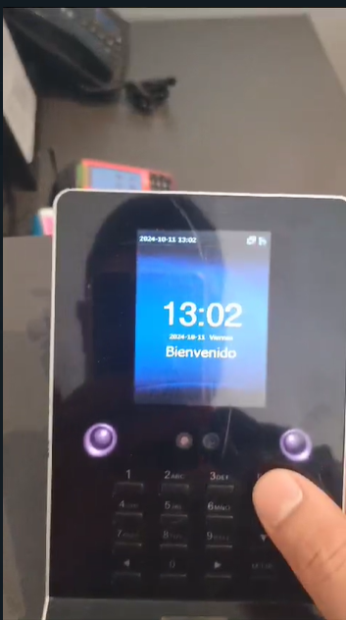

En este momento generamos una marca

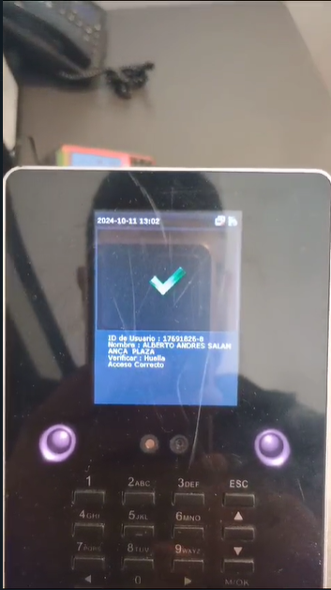

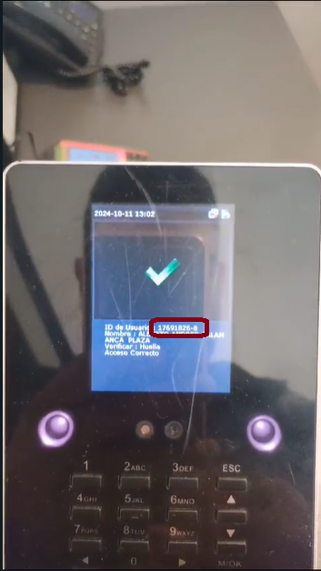 podemos detallar que el rut sin puntos es 17691826-8 con puntos 17.691.826-8

Verificamos inmediatamente en la base de datos

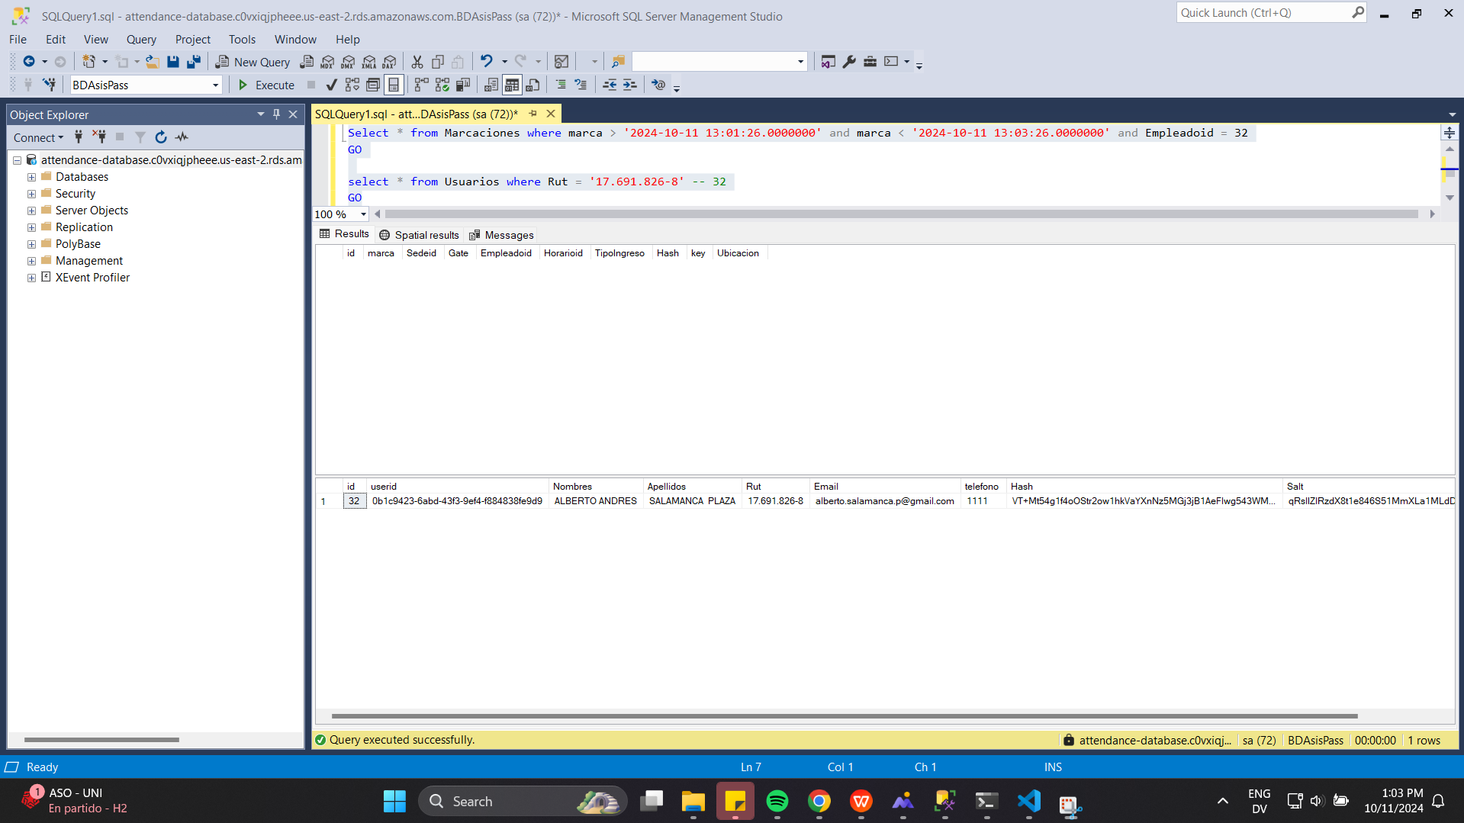

Luego conectamos a internet nuevamente, vemos la hora

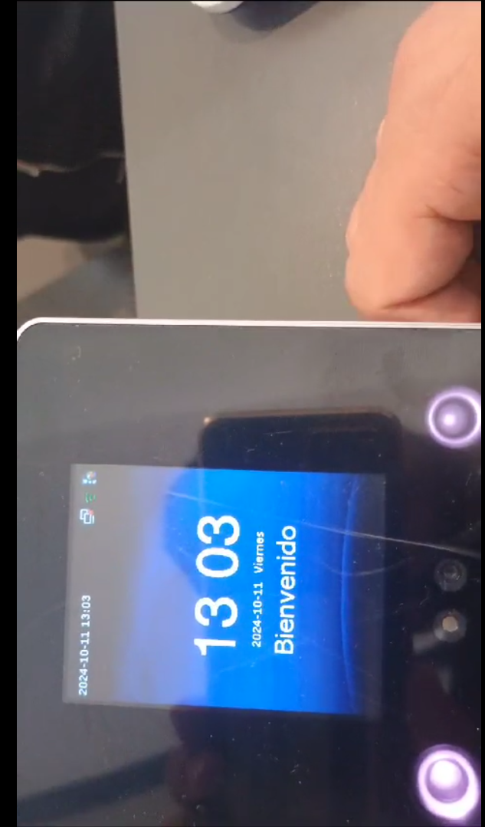

Y es momento de conectarnos

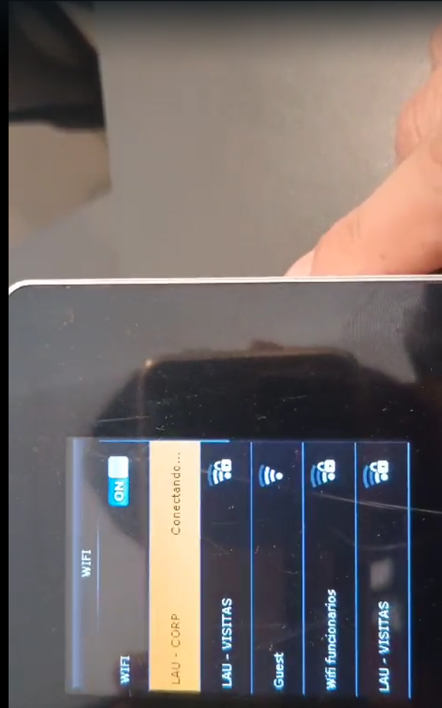

Luego de un instante validamos la base de datos, con los mismo datos que se usaron anteriormente y tenemos que nuestra marca.

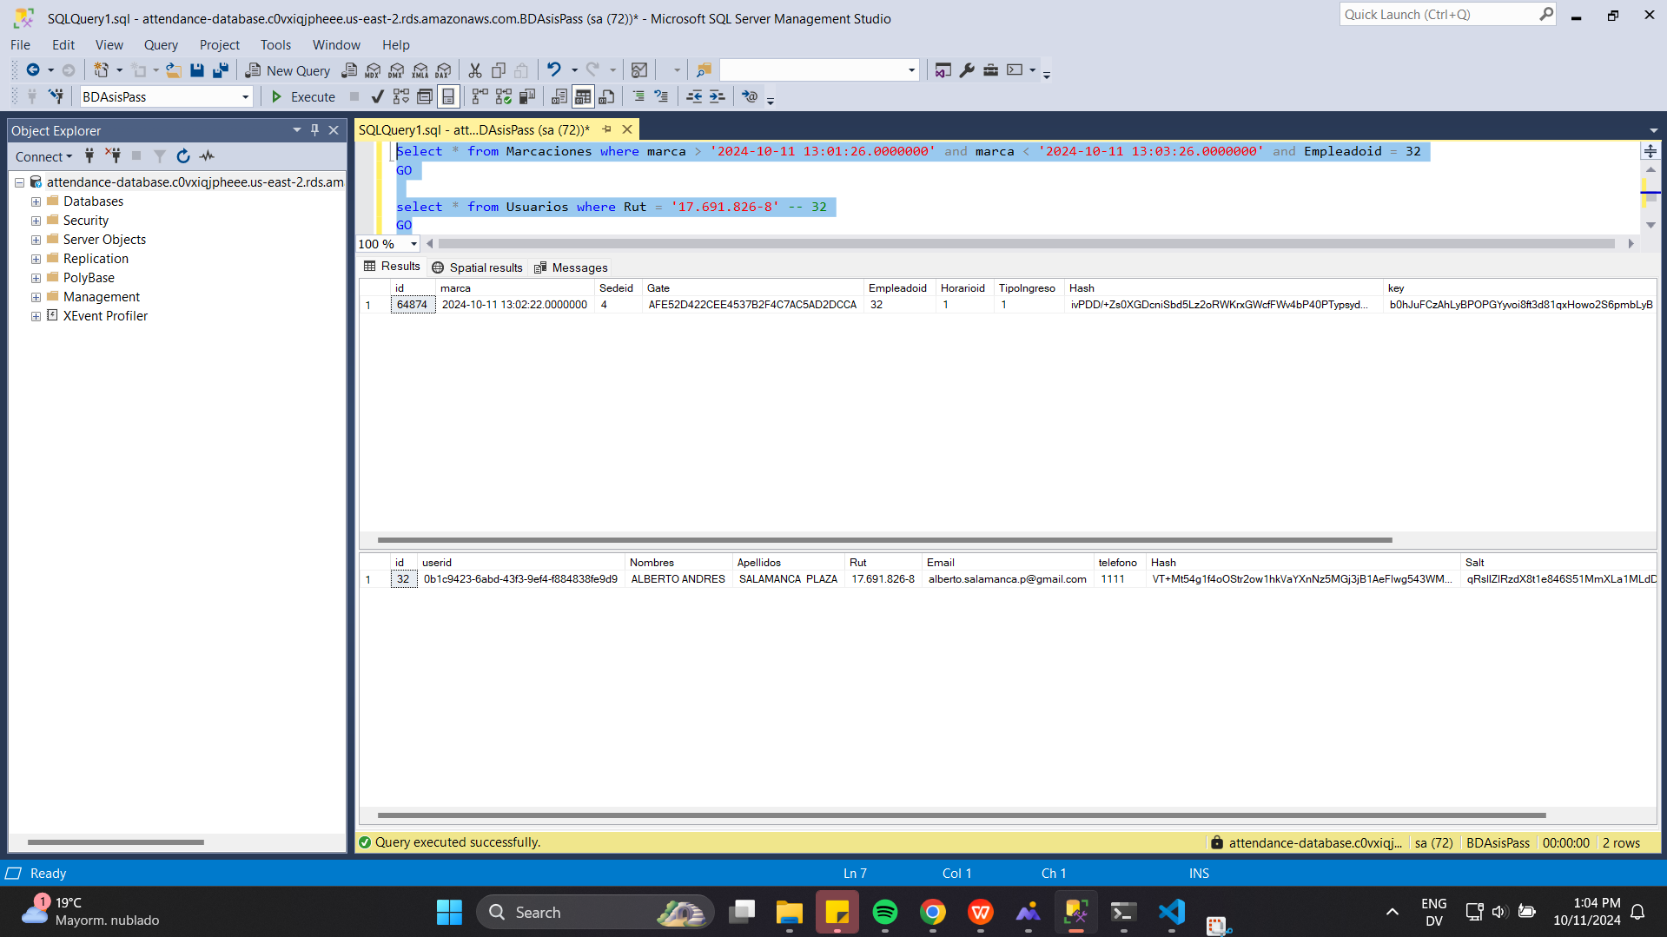

Si verificamos la marca con el hash que se ve en la imagen anterior y que dejo acontinuacion: LXSj8jAcVJX1ELQBfaZIlRDp0KX/IjMeCSiGmNzWpJPyLc10dVLaBEguulE72NH1p9u2x3XqOtMaCx9Mv39M7aqcER6YWNvxXTjkBD/Chjc=

Podremos notar que la marca es completamente valida para el momento actual.

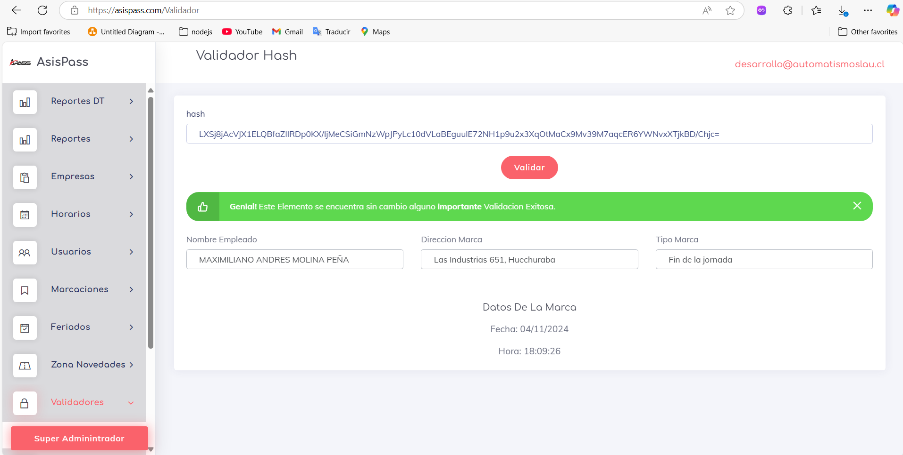

Si nos vamos al reporte de jornada Diaria podremos notar que esta marca se detalla en el día de estudio asignado, esto lo detallamos en la siguiente imagen:

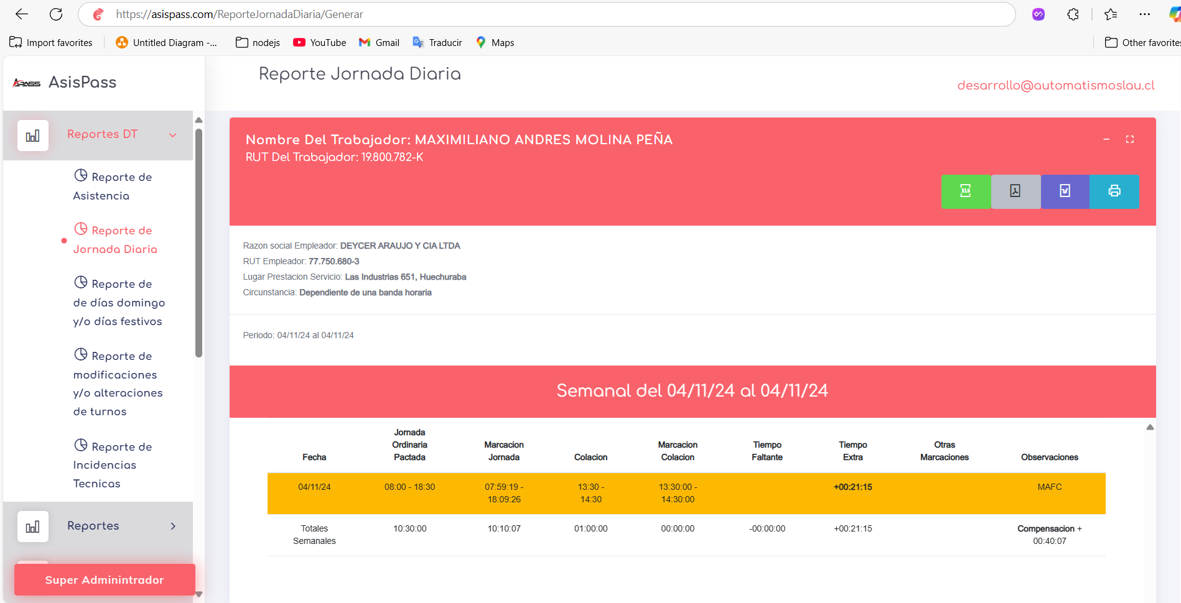

## Artículo 11º. Sello de tiempo:

Para cumplir el fin señalado en el párrafo anterior, el sistema deberá contar con una marca de tiempo, vale decir, asignación por medios electrónicos de la fecha y hora en que se efectúa una marcación.

Indique si el sistema para estos casos agrega exclusivamente la fecha y la hora sin manipulación manual y solo computacional. Agregue evidencia

A rasgos generales

Empecemos por explicar cómo se genera la conexión de nuestros relojes con el sistema principal; nuestro sistema tiene en sí mismo asignado un valor de identificación mutable, el cual cambia en cada conexión que el equipo tenga con el sistema, el modo de conexión es usado un protocolo de sockets y con la perdida de conexión del equipo el sistema automáticamente bloquea este ID, una ves que el equipo se vuelve a conectar se genere un nuevo ID y este se le entrega al equipo para generar la conexión.

Ahora bien, en cuanto a la marca de tiempo que usamos es la de UNIX, siendo esta la mas común, donde de manera simple se puede definir de la siguiente manera: La marca de tiempo de Unix es una forma de registrar el tiempo como un total acumulado de segundos. Este conteo comienza en la época de Unix el 1 de enero de 1970 en UTC. Por lo tanto, la marca de tiempo de Unix es simplemente la cantidad de segundos entre una fecha particular y la época de Unix. Bien a la hora de generar el marcaje me conectare a un equipo por medio del puerto SSH, habilitándole este puerto para poder hacer dicha conexión y de este modo hacer la muestra; este contiene algunas marcas almacenadas y desde su base de datos tomare una imagen de lo que es la conexión.

Los procesos anteriores los explico de manera más interactiva con las siguientes images; Empecemos con el proceso de conexión, identificación y credibilidad de los relojes:

1.- Empecemos por utilizar una controladora que es donde se aplican la pruebas; este reloj es de usa exclusivo para pruebas y testeo de posibles actualizaciones; Actualmente se encuentra en la misma versión que todos nuestros clientes, En la siguiente imagen muestro los datos de dicha controladora; También omito los datos de las demás por motivos de seguridad, en la siguiente imagen podemos notar que la controladora contiene el código de conexión actual: 4E2295DDF1D0479D820BD336615DF4B0

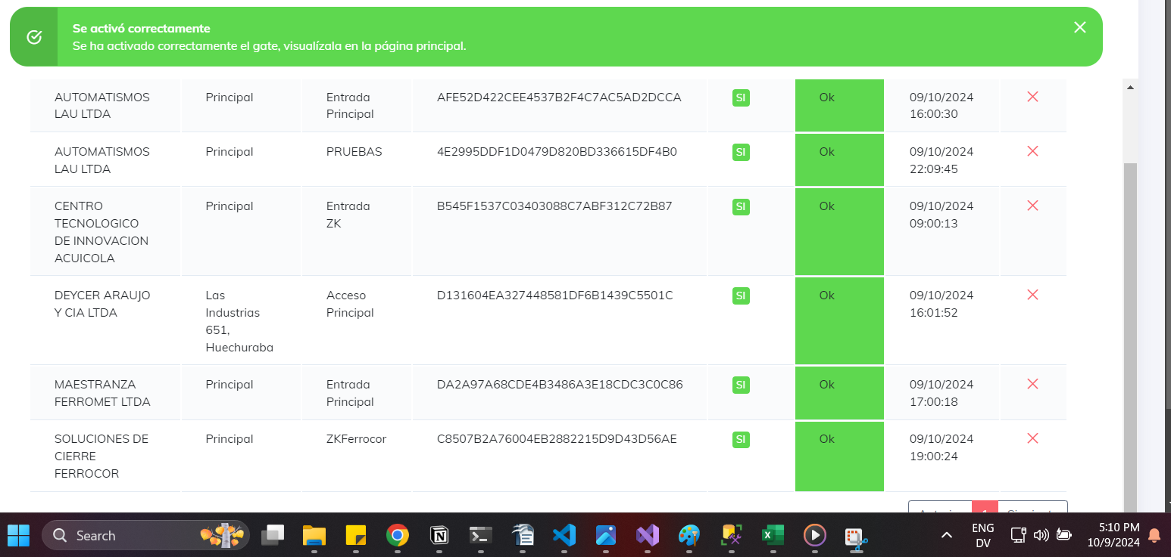



Una vez que desconecto el equipo de internet el sistema en tareas de background indica que dicho equipo esta desconectado y bloquea cualquier acceso que provenga de dicha conexión, y se puede notar que a simple vista todo está bien; como se muestra en la siguiente imagen:

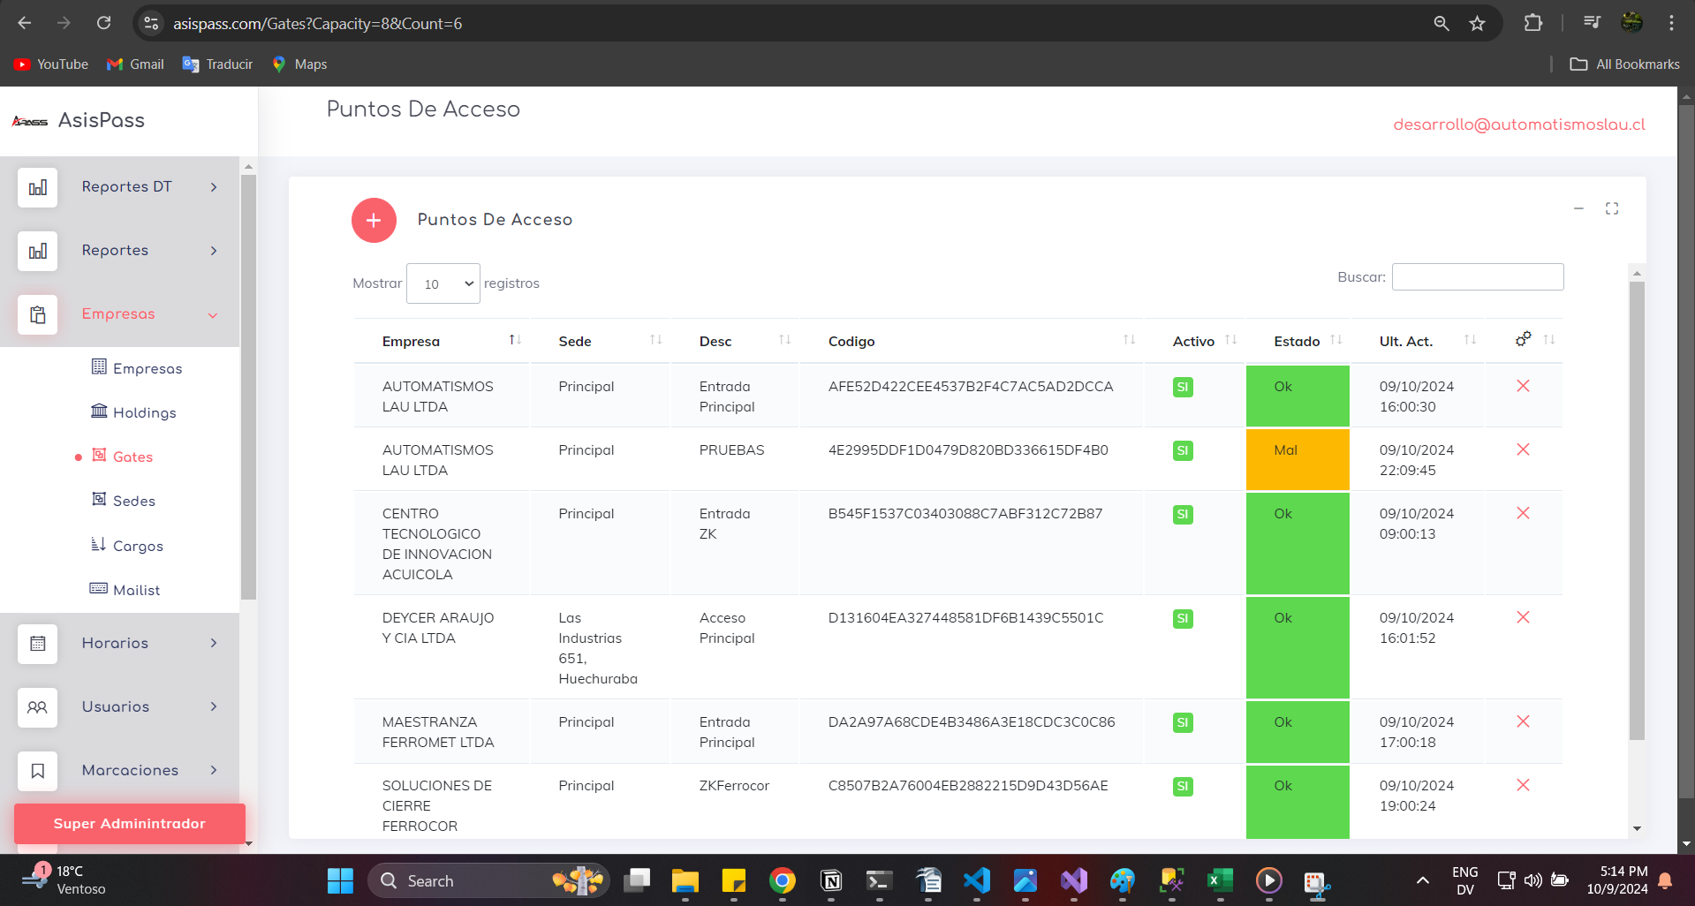



Luego de un momento volvemos a conectar el equipo y podemos notar que su código de conexión cambio; ahora contiene el código: CB5CEBF2AE8D4E32913C352CA4DE9DCA; esto se evidencia en la siguiente imagen:

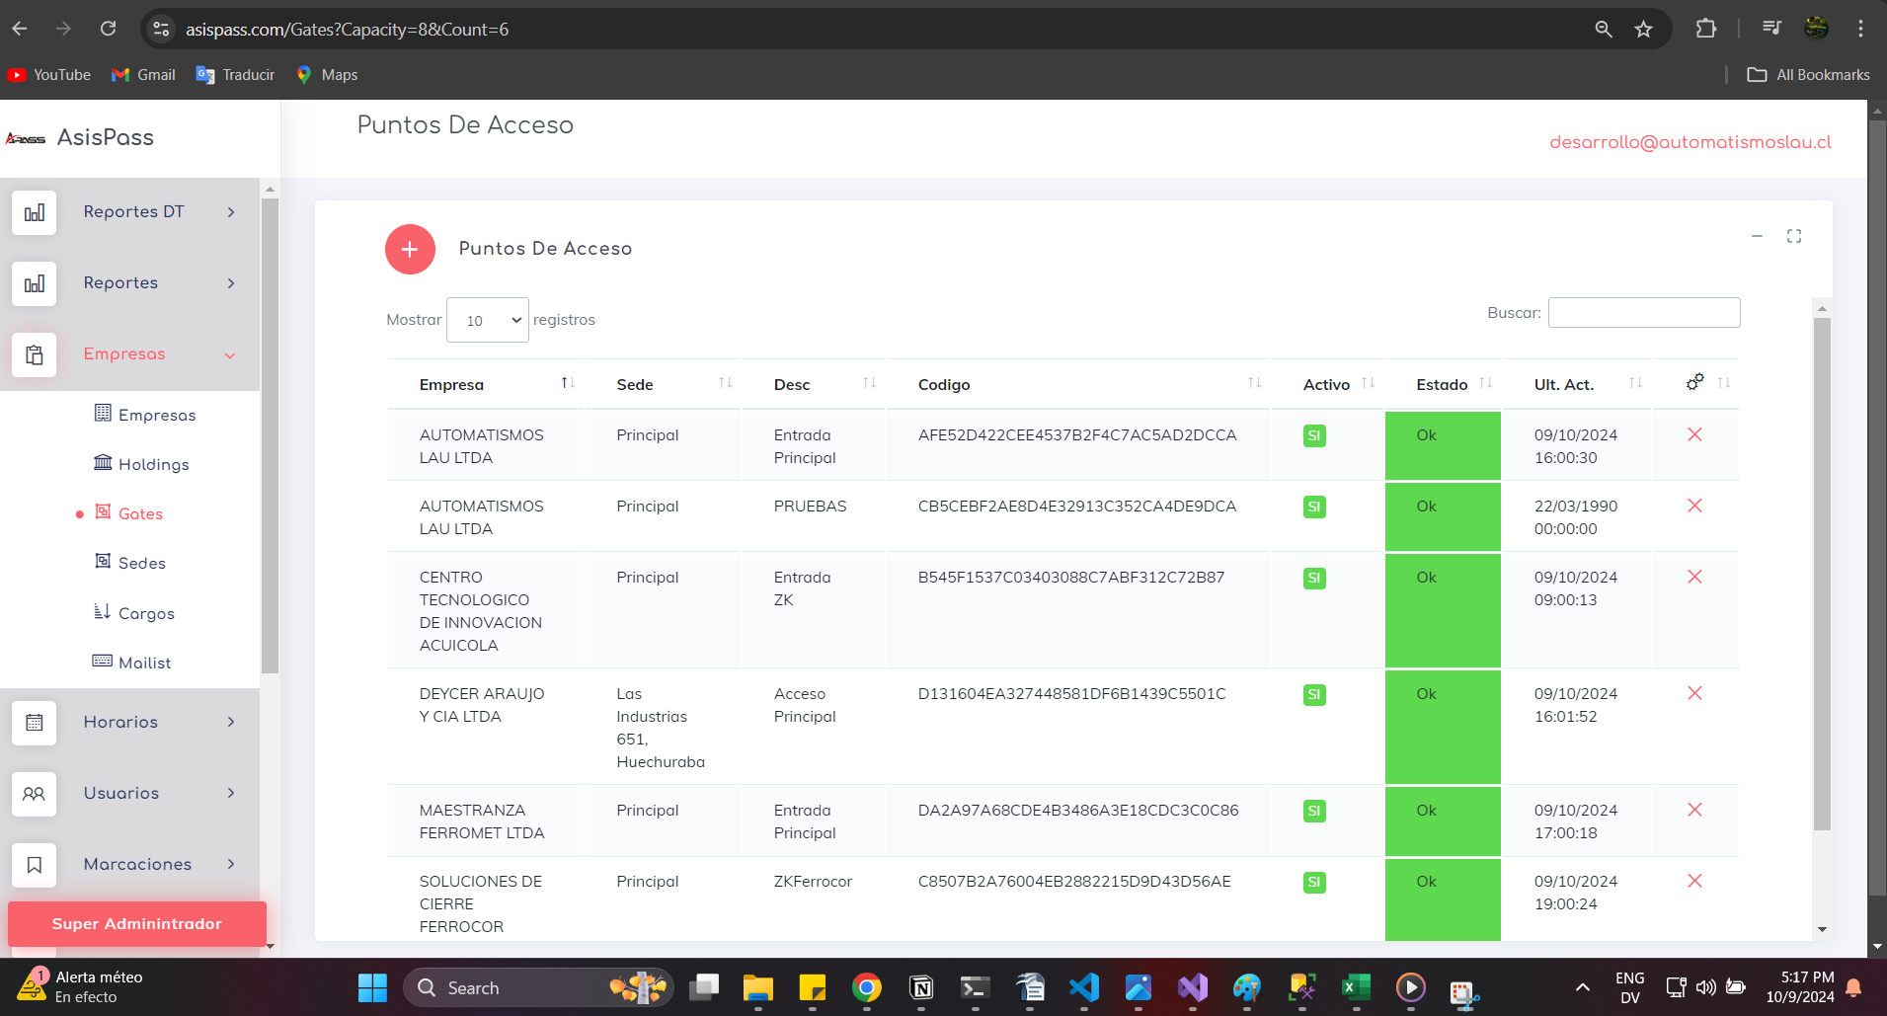



De este modo es como mantenemos identificado y separado la conexión de cada equipo; y como se puede notar el código cambio de manera inmediata; también vale destacar que el tiempo (en este caso hora y fecha) actual del equipo y el tiempo de la lectura depende del lugar donde ubicamos el servicio de mantenimiento de los relojes; por tanto, a simple visto esto puede parecer un fallo por es simplemente que esta normalizado para dar la fecha en otro uso horario.

1. - ahora trabajemos con una conexión ssh hacia un equipo para verificar el almacenamiento de las marcas de una fecha especifica y verificar la marca de tiempo, en la siguiente imagen muestro una conexión por ssh al reloj.

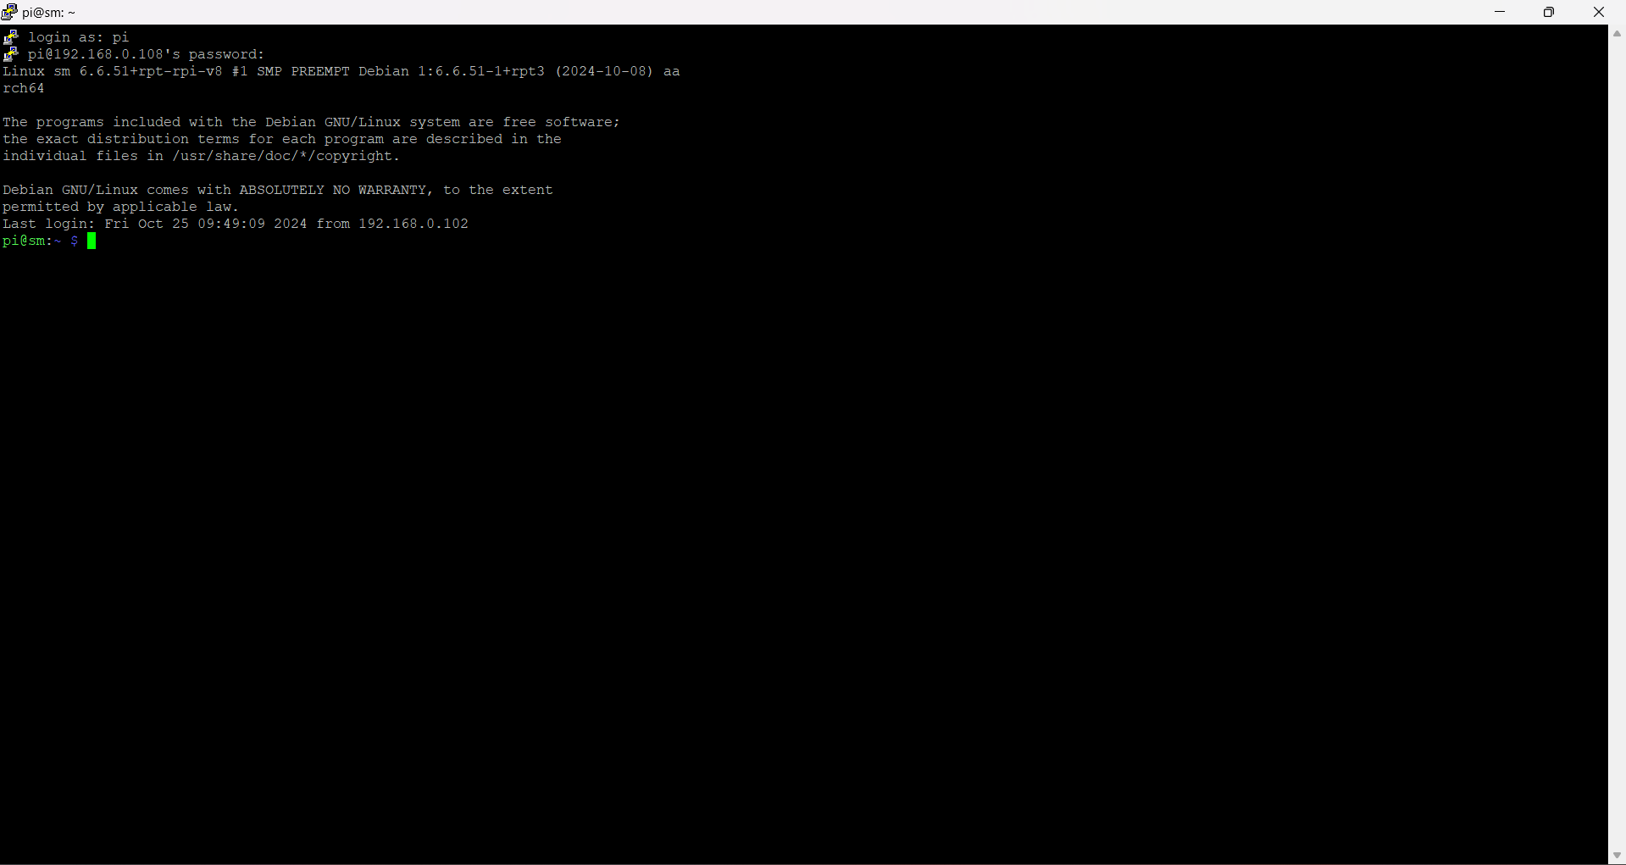

Una ves que entramos al equipo le solicito me muestre un archivo cualquiera de las marcas en la BD que manejo directamente el dispositivo, esto lo evidencio es la proxima imagen:

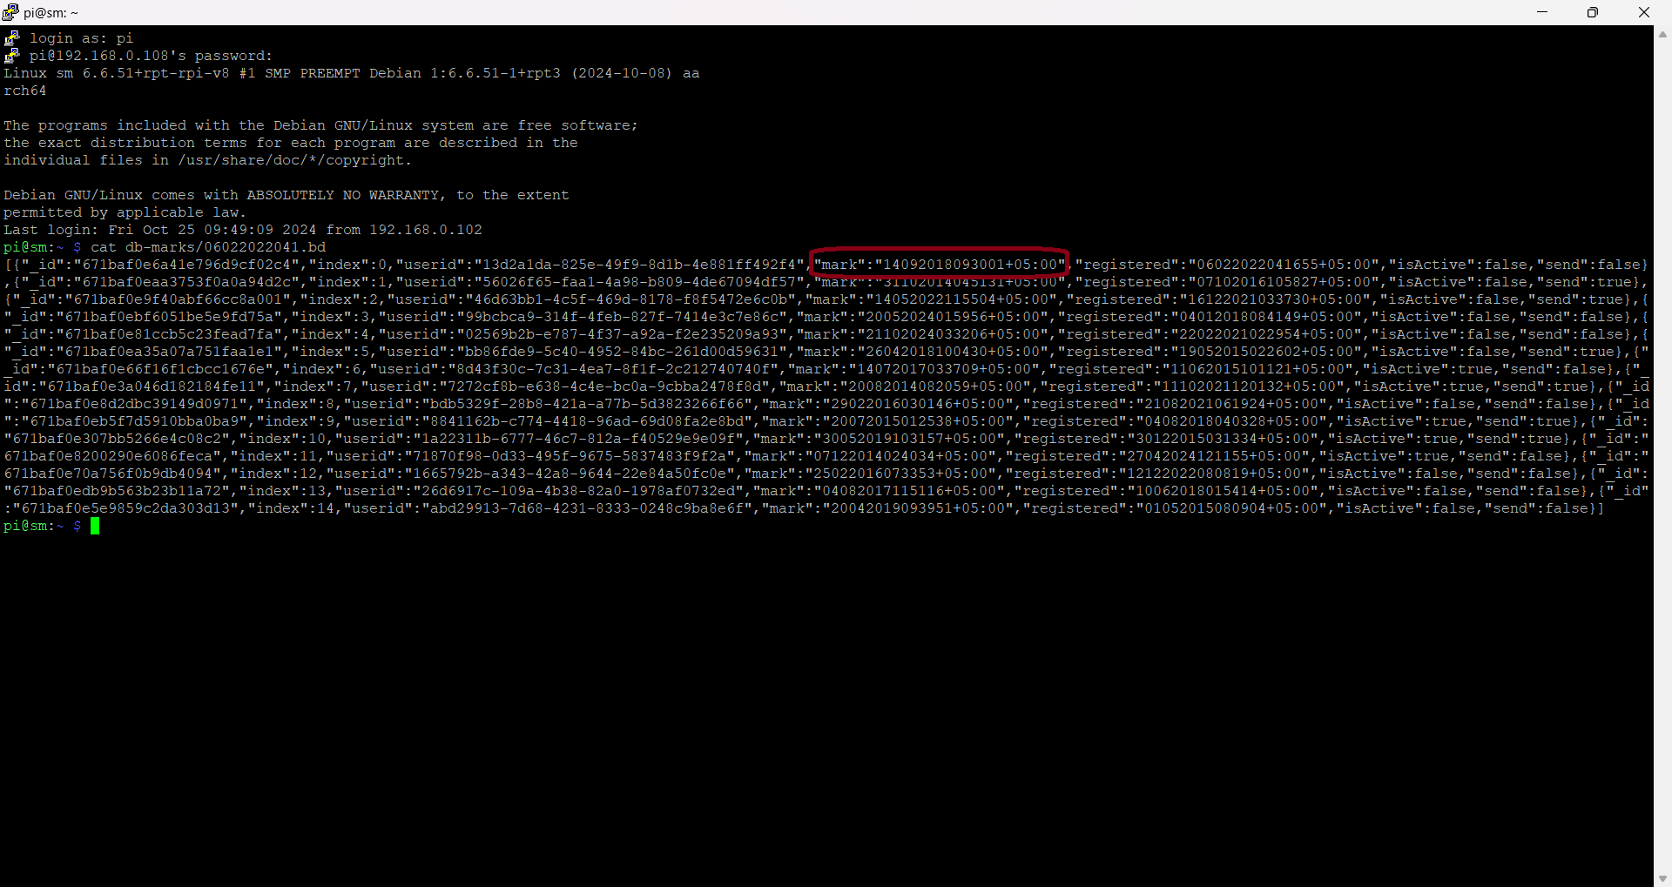

Igual resalto una de las marcas para entender como las almacena el equipo ya que por seguridad siempre se guardan acá antes de ser enviada y así estar en constante envío de dichas macas.

Si tomamos esta marca y la transformamos con un validade tenemos la siguiente fecha para la marca: 2024-11-11 17:31:11.0000000

Si buscamos en base de datos una marca que tenga ese instante de marcación podremos observar lo siguiente:

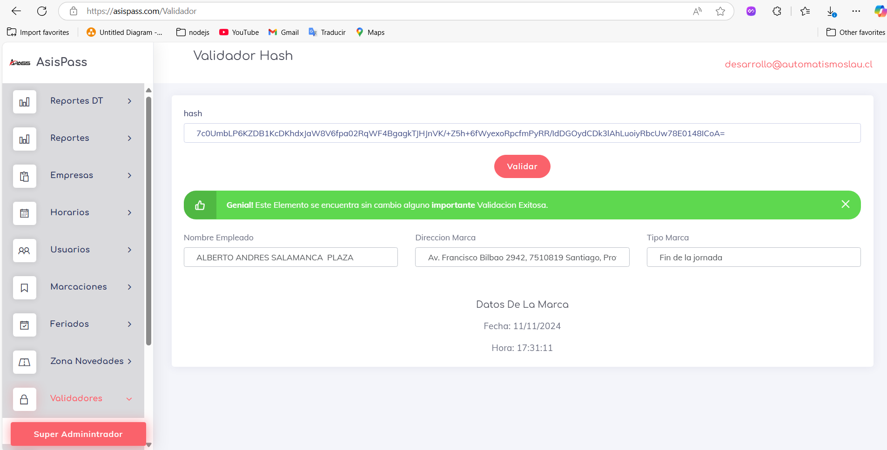

Si valido dicha marca con el hash que se muestra en la base de datos muestra los siguientes datos:

7c0UmbLP6KZDB1KcDKhdxJaW8V6fpa02RqWF4BgagkTJHJnVK/+Z5h+6fWyexoRpcfmPyRR/IdDGOydCDk3lAhLuoiyRbcUw78E0148ICoA=



Por tanto, concluimos que todo funciona según lo esperado.

## Artículo 12º. El envío de los comprobantes de marcación se ajustará a las siguientes reglas:

### a) Los sistemas deberán entregar automáticamente al trabajador un comprobante de cada operación realizada.

Indique si se cumple, Marque con una x su respuesta

|  |  |  |  |  |  |
| --- | --- | --- | --- | --- | --- |
| Sí | x_ | No | _ |  |  |

### b) Los comprobantes de marcación deben ser enviados a los trabajadores al correo electrónico personal

que el sistema registre de acuerdo a lo señalado en el artículo 34º. Lo anterior no obsta a que opcionalmente, además, las plataformas envíen la misma información mediante aplicaciones de mensajería instantánea u otras formas de comunicación electrónica.

Agregar 3 comprobantes enviados a la cuenta personal del trabajador, tomando en consideración las especificaciones **del artículo 13°**. Se sugiere dividir la información en 2 secciones: datos del trabajador y datos del empleador.

Como primero indicare el comprobante enviado por Alberto Salamanca de su marca de Fin de Jornada el día 07/10/2024; donde se puede verificar la información; y para su posterior validación en el sistema indico el hash: 02CDmx5qt69ylb9Dg27CBelnOW/eRF9OBPnP2yeKU8EnXPAPLeAP6l4Q44Rz9pdHEizNCYtZdbj2fdxG3uZ4Z+Pe8xgEdP3sxBwygcs3Y4c=

Todos los datos de la marcación se notan en la imagen a continuación:

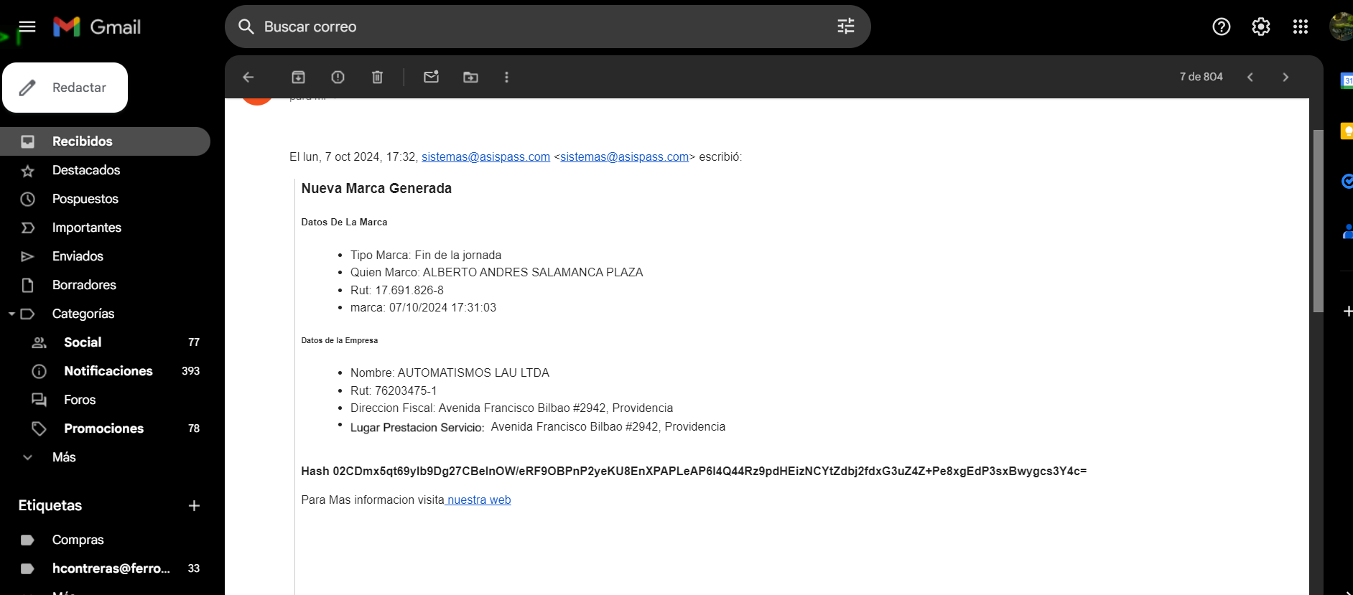

Ahora indicamos la marca de fin de jornada de la colaboradora Ninosca Moya, esta marca se realizó el día 09/10/2024; para su posterior validación dejo el hash a continuación:

*ggA12IjnFkXI7dLUPuYKiOe3f59so4QBcXtbdS7GY3dV5Oc2ervRWxN3j5hQI0VUq6RnOcyLHqMB2te7qoxsK4uXboUm+CUT/bgGos2HxKY=*

La próxima imagen muestra el correo recibido de parte de la colaboradora:



Y por último usare la marca de inicio de Colación de Alberto Salamanca, del día 07/10/2024, donde dejo su hash para su posterior validación:

qD1A3Nnow4qaNefeZBpN3e2Rz4+p1PpJZqhYtgXN9YqiIkzlxdsCybS5DortjEVyAv/rmyba31IIPzz88KtlPP9ueZsgUStNtT4X6yfTlMM=

Indicamos en la siguiente imagen el correo:

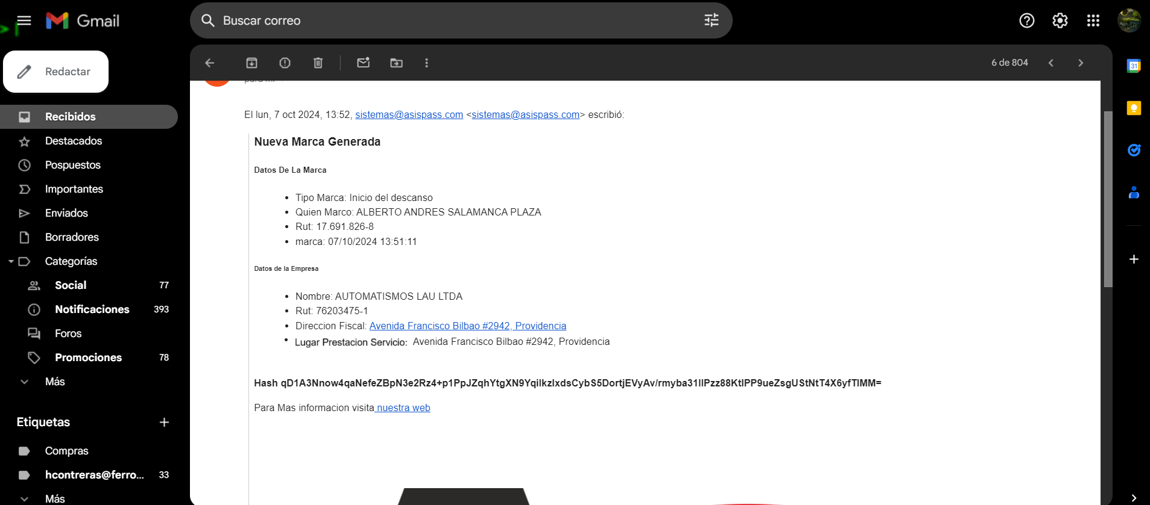

### c) Los comprobantes de marcación enviados por correo electrónico deben tener un formato imprimible.

Agregar evidencia de 3 muestras de comprobantes impresos que coincidan con los comprobantes de marcación presentados en la pregunta anterior.Tomando en consideración las especificaciones **del artículo 13°**. Se sugiere dividir la información en 2 secciones: datos del trabajador y datos del empleador.

Como primero indicare el comprobante enviado por Alberto Salamanca de su marca de Fin de Jornada el día 07/10/2024; donde se puede verificar la información; y para su posterior validación en el sistema indico el hash: 02CDmx5qt69ylb9Dg27CBelnOW/eRF9OBPnP2yeKU8EnXPAPLeAP6l4Q44Rz9pdHEizNCYtZdbj2fdxG3uZ4Z+Pe8xgEdP3sxBwygcs3Y4c=

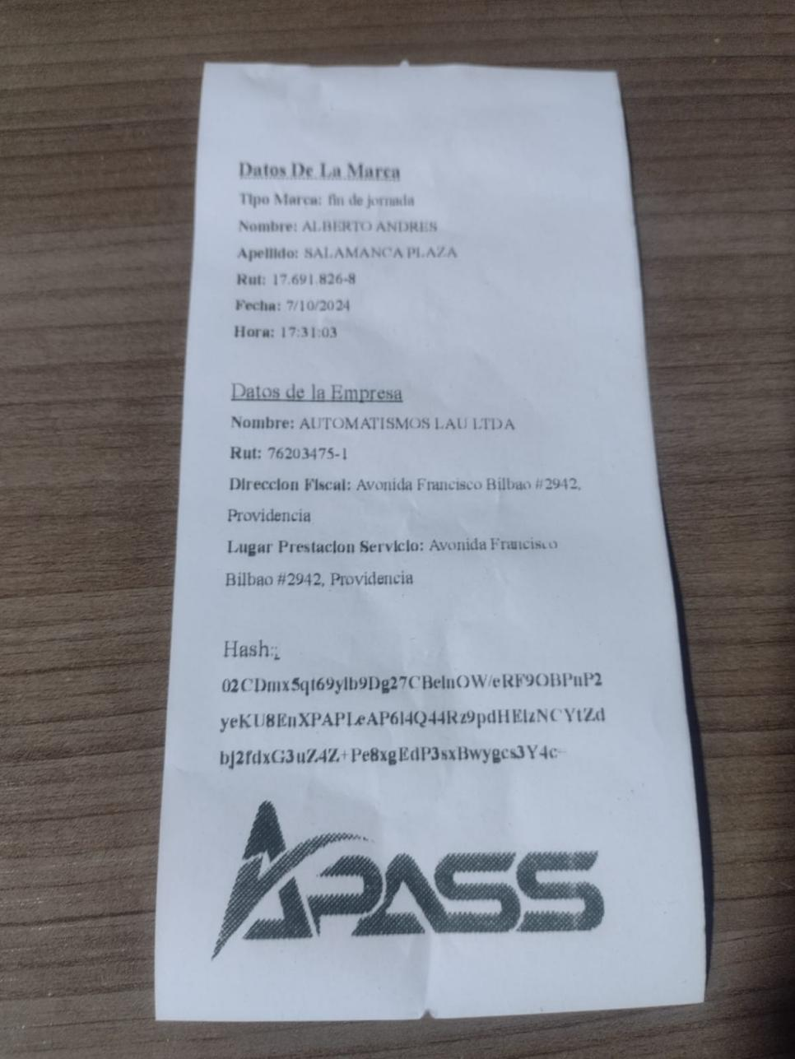

Ahora indicamos la marca de fin de jornada de la colaboradora Ninoska Moya, esta marca se realizo el dia 09/10/2024; para su posterior validacion dejo el hash a continuacion:

*ggA12IjnFkXI7dLUPuYKiOe3f59so4QBcXtbdS7GY3dV5Oc2ervRWxN3j5hQI0VUq6RnOcyLHqMB2te7qoxsK4uXboUm+CUT/bgGos2HxKY=*

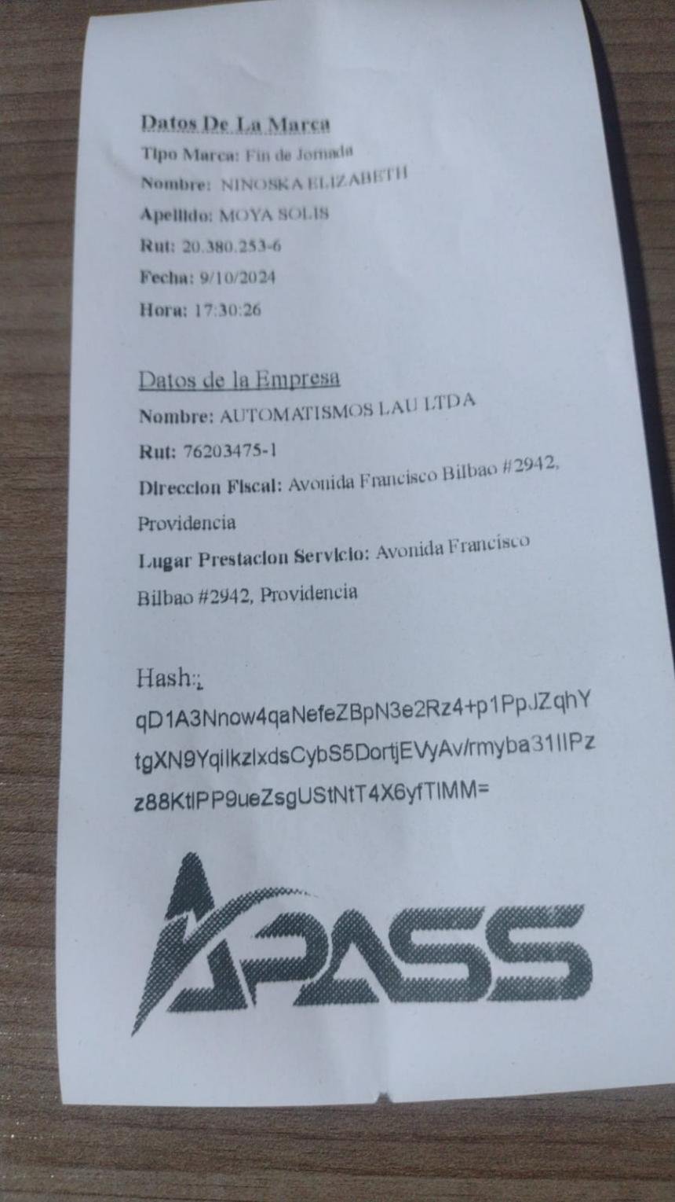

Y por ultimo usare la marca de inicio de Colacion de Alberto Salamanca, del dia 07/10/2024, donde dejo su hash para su posterior validacion:

qD1A3Nnow4qaNefeZBpN3e2Rz4+p1PpJZqhYtgXN9YqiIkzlxdsCybS5DortjEVyAv/rmyba31IIPzz88KtlPP9ueZsgUStNtT4X6yfTlMM=

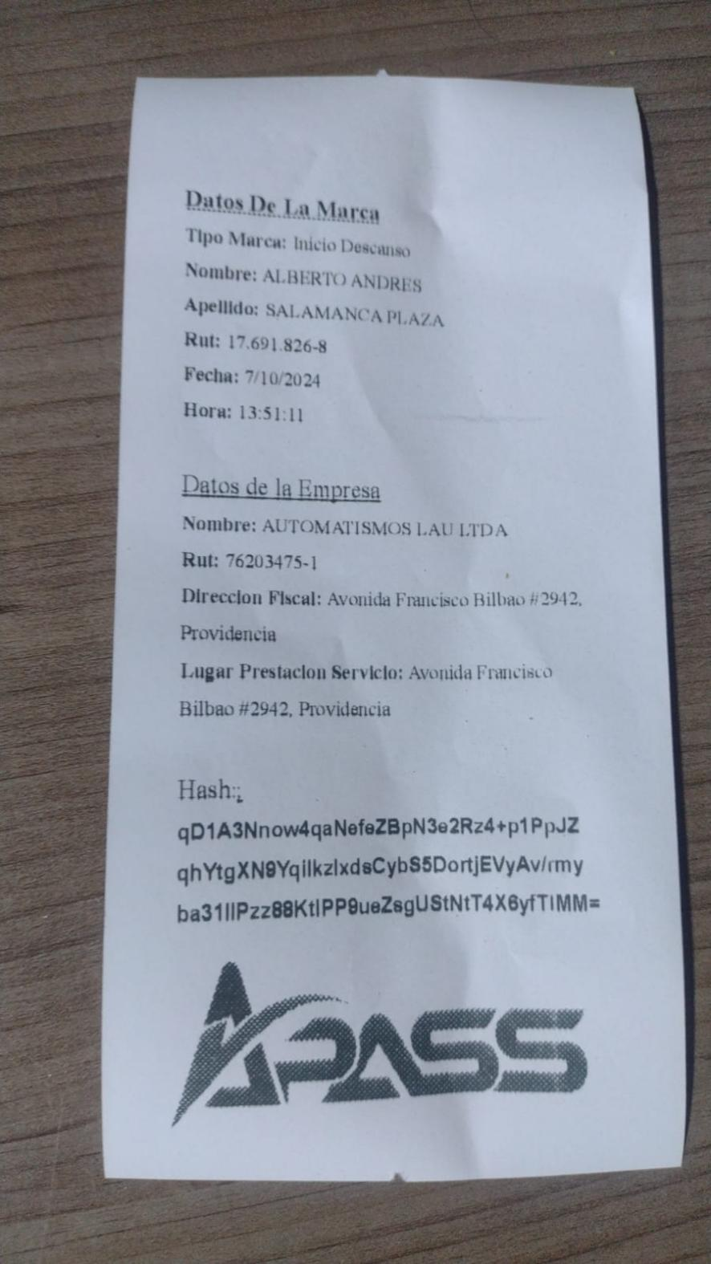

### d) Los correos electrónicos deberán ser remitidos a los trabajadores de forma automática, utilizando para ello cuentas de correo de “sistema”,

vale decir, no nominativas.

¿La evidencia de que se envían correos desde las cuentas nominativas se encuentran en la sección en la sección b de este apartado?

|  |  |  |  |
| --- | --- | --- | --- |
| Sí | x_ | No | _ |

### 

### e) El sistema deberá velar por que no existan dos trabajadores con correos electrónicos idénticos

para los efectos de remitir los comprobantes de marcación. Dicha situación debe ser controlada al realizar el proceso de carga de los datos del trabajador en la plataforma.

Agregue como evidencia la pantalla donde se observe el mensaje de validación que emite el sistema cuando se intenta asociar al trabajador a una cuenta de correo que ya está registrado en el sistema.

Vamos a utilizar para este ejemplo los correos del usuario que se registra en el sistema con el correo: [alberto.salamanca.p@gmail.com](mailto:alberto.salamanca.p@gmail.com)

En la siguiente imagen, entramos en el sistema he ingresamos los datos de Alberto indicando su correo para este usuario nuevo.

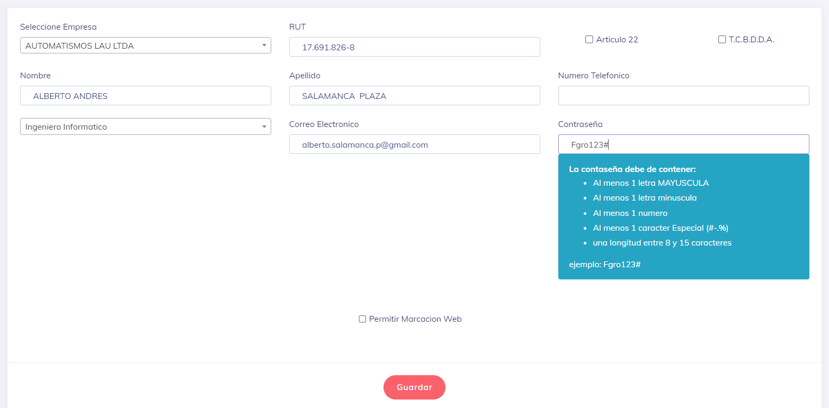

Una ves que damos click en guardar, el sistema nos envia al listado de colaboradores indicando con un mensaje que el correo ya se encuentra en usa; esto se evidencia en la siguiente imagen:

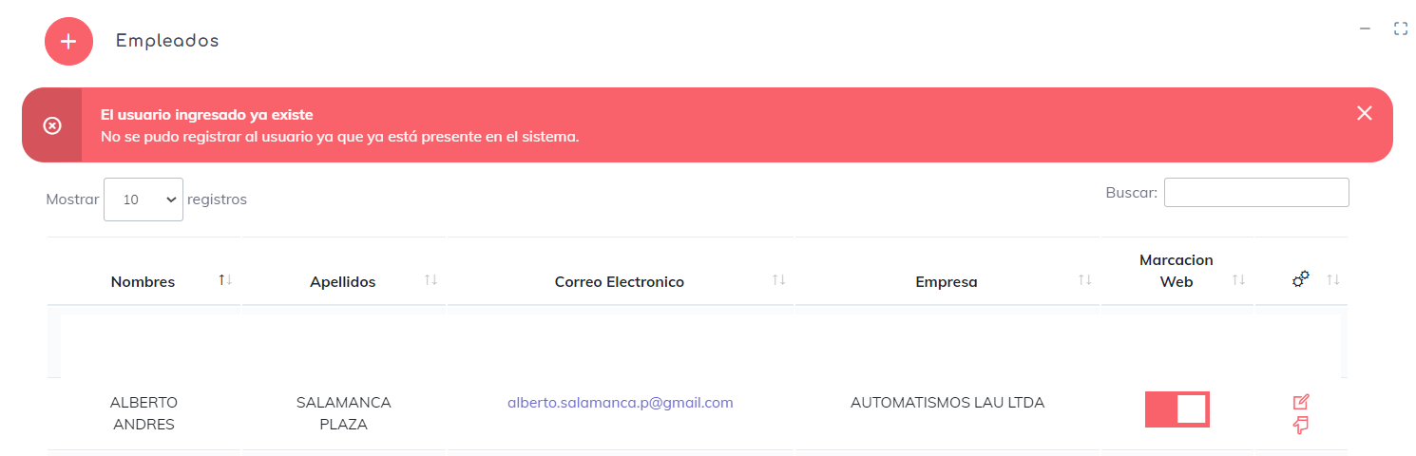

### f) Cuando la marcación la realizare un trabajador puesto a disposición por una empresa de servicios transitorios

el sistema, además del comprobante automático del dependiente, generará un segundo correo electrónico, con la misma información, el cual será enviado a la EST.

De este modo, las empresas de servicios transitorios siempre tendrán en su poder la información de la asistencia y jornada de sus trabajadores, aunque ellos utilicen los sistemas electrónicos de registro control de asistencia de las compañías usuarias.

Agregar evidencia del correo con la copia del comprobante de marcación enviado a la EST.

La marca que se valida en este punto esta registrada con el hash: /q3nKjVYD08Fez+7WCObNv740U9tubGGXpr57k6tX2n08fJZW9fICfhQVtHg71NVYWARAYEk5BtczAgTcXmlB2OSSDz8qmE9HmrnwMTek0k=

Si verificamos el validador de hash obtenemos lo siguiente:

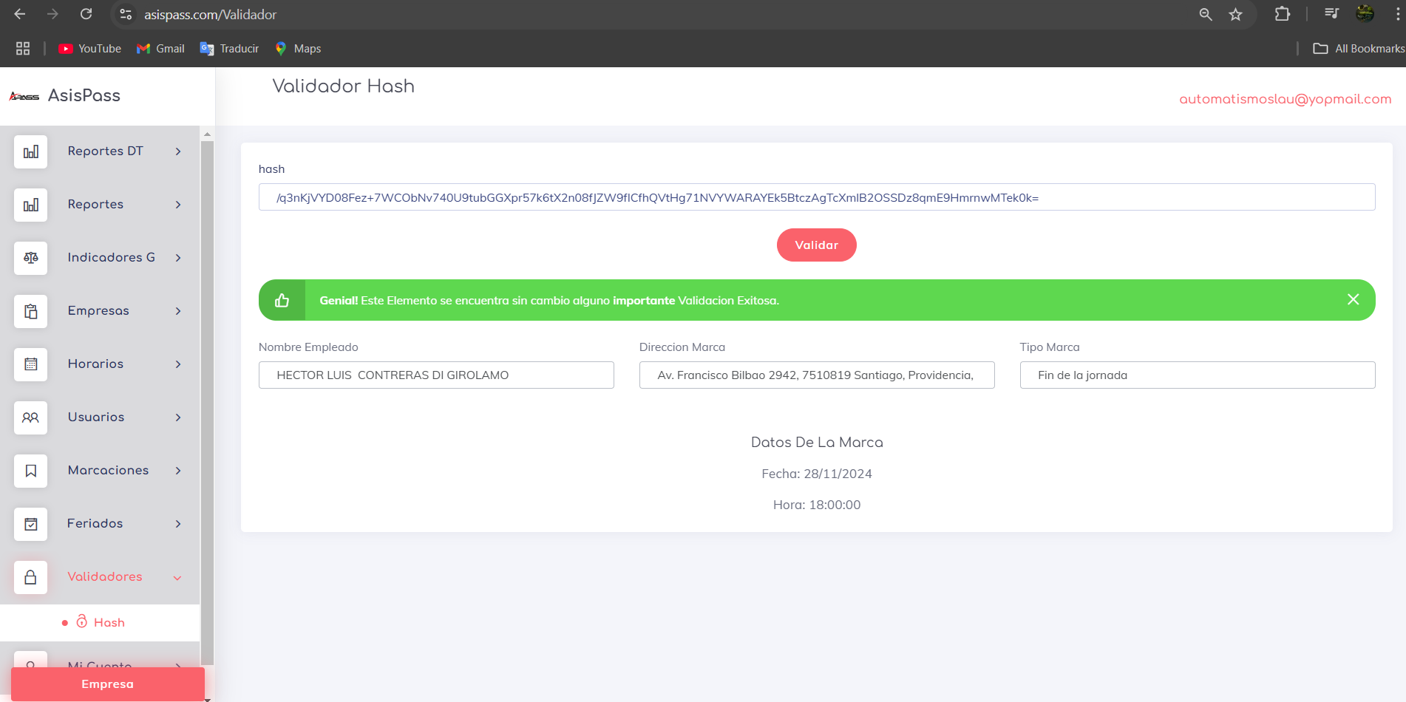

Una copiia del correo que recibe el admo de la empresa transitoria seria el siguiente:

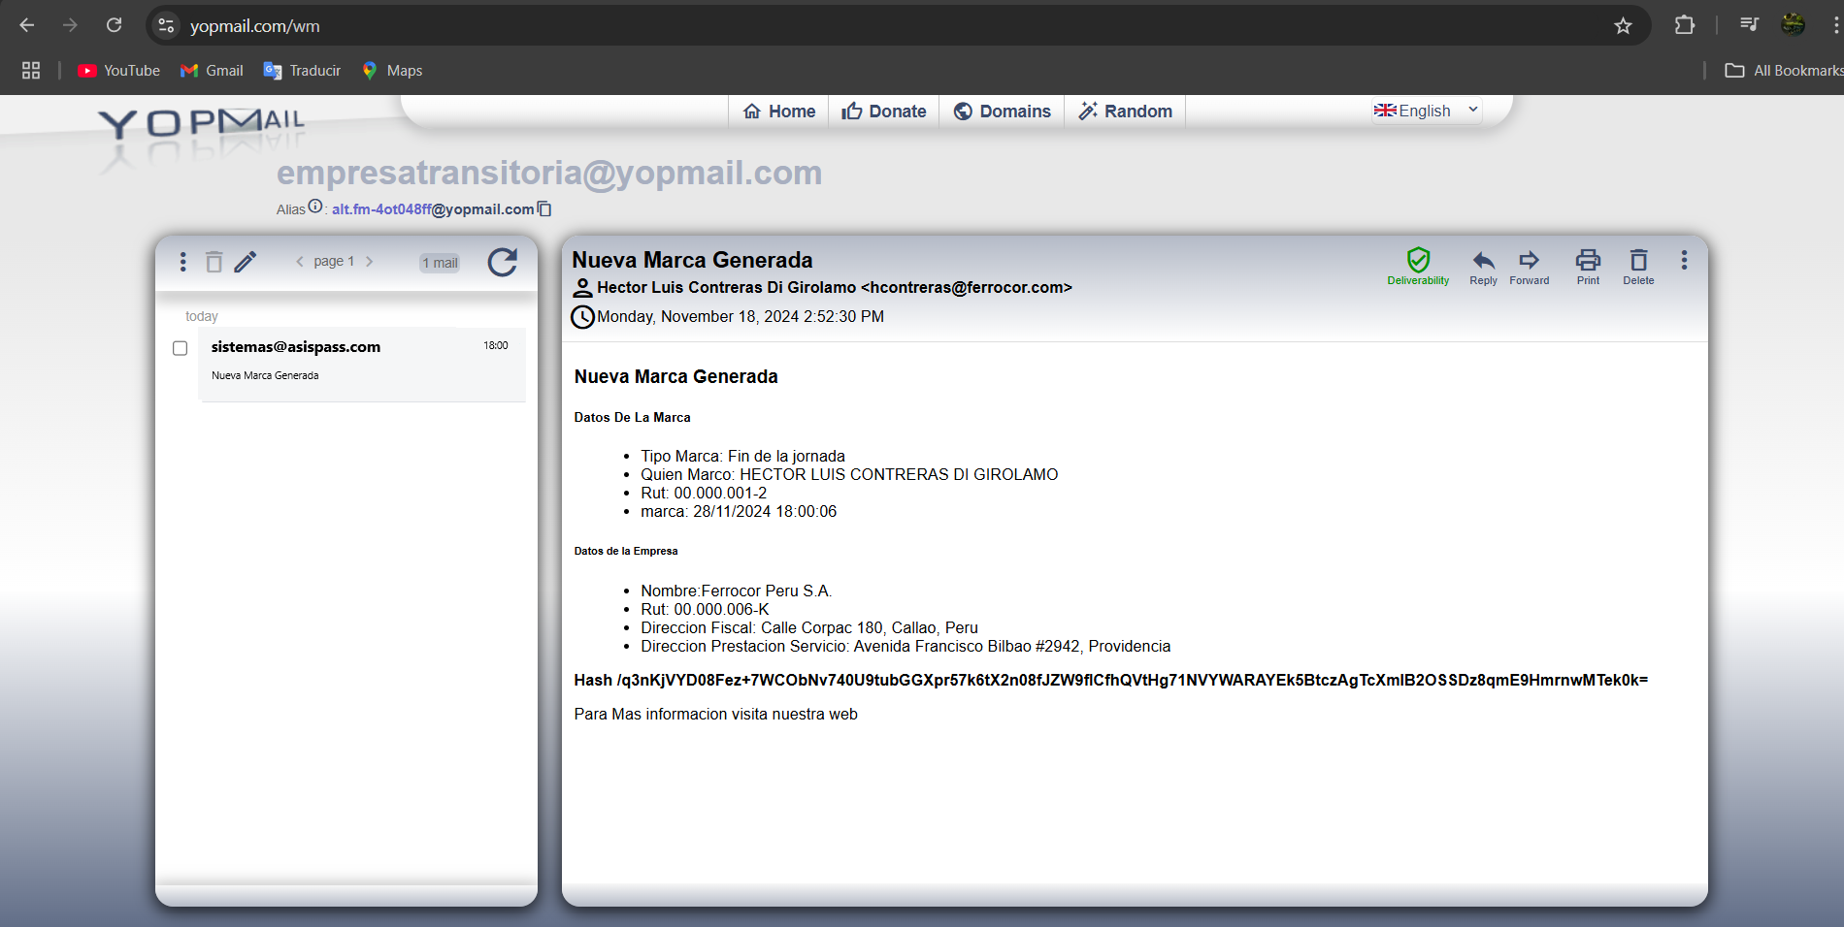

Esta parte se esta programando; una ves terminada genero un correo que pueda ser observable por la DT y en cierto modo util para otros puntos del sistema.

## Artículo 13º. Contenido de los comprobantes de marcación:

Todos los comprobantes de marcación generados por los sistemas deberán indicar, a lo menos, la siguiente información:

### 13.1) Respecto del trabajador:

a) La fecha de la marcación con el formato dd/mm/aa.

b) La hora de la marcación con el formato hh:mm:ss.

c) El nombre completo del trabajador.

d) El número de la cédula nacional de identidad con puntos, guión y dígito verificador. e) Si el trabajador se encuentra afecto a un sistema excepcional de distribución de jornada de trabajo y descansos debiendo, en tal caso, señalar el número y fecha de la respectiva resolución exenta que lo autoriza.

f) Geolocalización o geoposición: En caso de utilizar equipos portátiles o móviles dotados de sistemas de geolocalización, u otros mecanismos que permitan identificar la ubicación física del trabajador, tales como teléfonos celulares, opcionalmente el comprobante podrá indicar, además de los datos señalados previamente, el lugar en que se realiza la marcación con la mayor precisión posible.

g) Código Hash o Checksum generado.

### 13.2) Respecto del empleador:

a) Razón social de las personas jurídicas o nombre completo si fuera persona natural.

b) Si el empleador fuera persona jurídica el Rol único tributario con puntos y guión. Si se tratare de una persona natural se requerirá el número de la cédula nacional de identidad con puntos, guión y digito verificador.

c) Ubicación: Establecimiento, obra, faena o lugar en el que se realiza la marcación, indicando calle, número, piso, oficina, comuna, ciudad y región y/o cualquier otro antecedente que permita individualizarlo.

d) Si se tratare de trabajadores puestos a disposición por empresas de servicios transitorios o subcontratados, el comprobante indicará tal circunstancia y contendrá, además; nombre o razón social y Rut del empleador en cuyo establecimiento o faena se encuentran desarrollando sus labores.

Indique si se cumple con los puntos antes mencionados y la evidencia se encuentra en el apartado asociado al **artículo 12** (Se sugiere dividir la información en 2 secciones: datos del trabajador y datos del empleador).

|  |  |  |  |
| --- | --- | --- | --- |
| Sí | x_ | No | _ |

### 13.3) Domicilio:

El domicilio que se debe indicar en los comprobantes de marcación debe corresponder al lugar de prestación efectiva de los servicios, vale decir, a la oficina, local, faena, o ubicación georeferenciada, en la que se desempeña el trabajador. Dicho lugar puede o no coincidir con la casa matriz de la compañía, pudiendo ser incluso el domicilio del propio dependiente.

En el caso de los trabajadores puestos a disposición por una empresa de servicios transitorios, el domicilio del comprobante corresponderá a aquél fijado por la compañía usuaria.

Agregue evidencia de una consulta a la base de datos donde se observe la dirección de la empresa y luego un comprobante de marcación donde el lugar de prestación de servicios sea diferente

Contexto: En nuestro sistema tenemos separado por completo el lugar de prestación de servicio (o sede, que es el nombre que tiene este espacio internamente) y la dirección fiscal; pues separamos esto ya que la empresa puede tener una dirección fiscal y tener que presentar su ubicación de trabajos en diferentes lugares.

Para este ejemplo vamos a usar una marca que muy amablemente uno de nuestros clientes nos cedió un ticket de una de las marcaciones ejecutadas en el sistema. La idea de este cliente es que tiende a ser una empresa que entrega servicios de educación y parte de su personal labora en una locación diferente a la dirección principal; entonces para tener esto organizado. Empecemos con el ticket que nos envió el cliente el cual muestra la información como se muestra en la imagen a continuación:

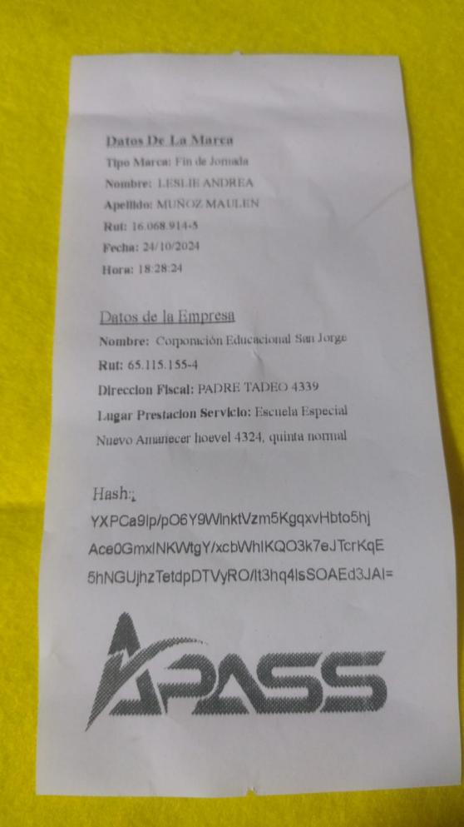

Podemos notar claramente que el hash de esta marca es: YXPCa9Ip/pO6Y9WlnktVzm5KgqxvHbto5hjAce0GmxlNKWtgY/xcbWhIKQO3k7eJTcrKqE5hNGUjhzTetdpDTVyRO/It3hq4lsSOAEd3JAI=

Dejo el hash como muestra para validar esta marca posteriormente.

Ahora busco dicha marca en la base de datos, la informacion contenida se puede comparar con la que esta en el ticket la cual es la misma:

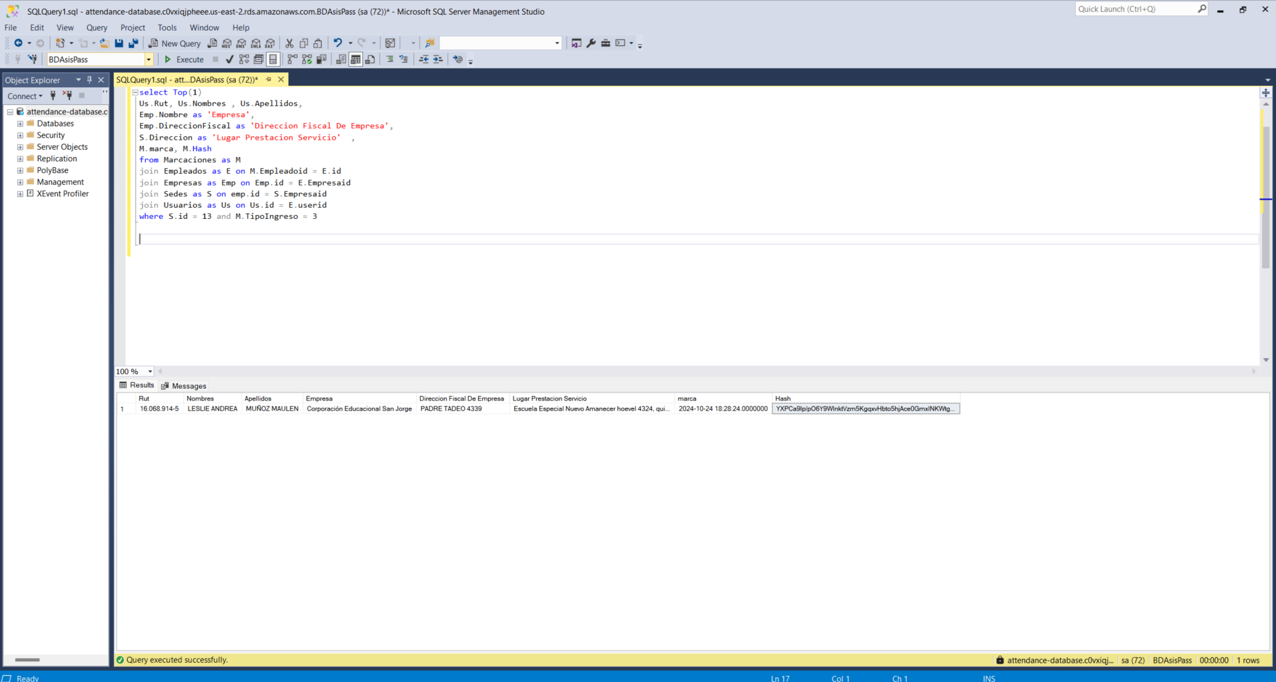

¿Se utiliza la geolocalización en el registro de las marcaciones? Marque con una x su respuesta:

|  |  |  |  |  |  |
| --- | --- | --- | --- | --- | --- |
| Sí | _ | No | x_ |  |  |

Si la respuesta es afirmativa responda la siguiente pregunta de este apartado agregando evidencias

Agregue un comprobante de marcación en el que se aprecie en el campo ubicación las coordenadas exactas del sitio donde se realizó la marcación.

En el caso de los trabajadores puestos a disposición por una empresa de servicios transitorios, ¿el domicilio del comprobante corresponderá a aquél fijado por la compañía usuaria?

|  |  |  |  |  |
| --- | --- | --- | --- | --- |
| Sí | x_ | No | _ |  |

En caso afirmativo, agregar evidencia

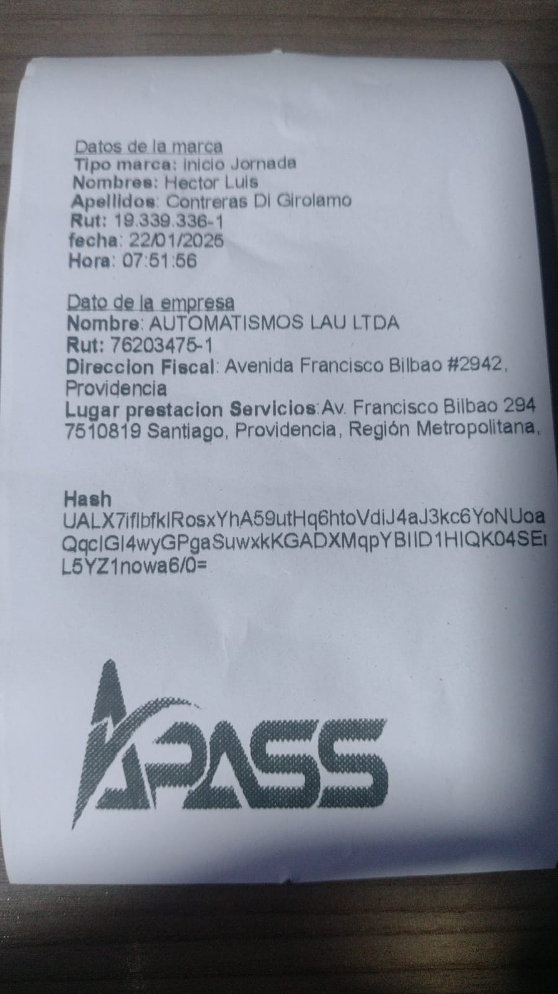

## Artículo 14º. Seguridad general.

### a) Las bases de datos deberán tener sistemas de seguridad que:

i) impidan el acceso a personal no autorizado, y;

ii) prevengan la adulteración de la información post - registro.

Agregue evidencia de cada uno de los siguientes elementos: Empleo de usuario y contraseña para el acceso a la base de datos, políticas de seguridad que establezcan los responsables de seguridad de la base de datos y seguridad que provee el hosting

Para acceder a nuestra base de datos de manera directa, podemos usar la aplicación llamada “SQL Server Management Studio” o SSMS que es un software de uso gratuito de la compañía estadounidense “Microsoft”; en la siguiente imagen mostramos un recorte de la web oficial dando un resumen sobre lo que es la aplicación.

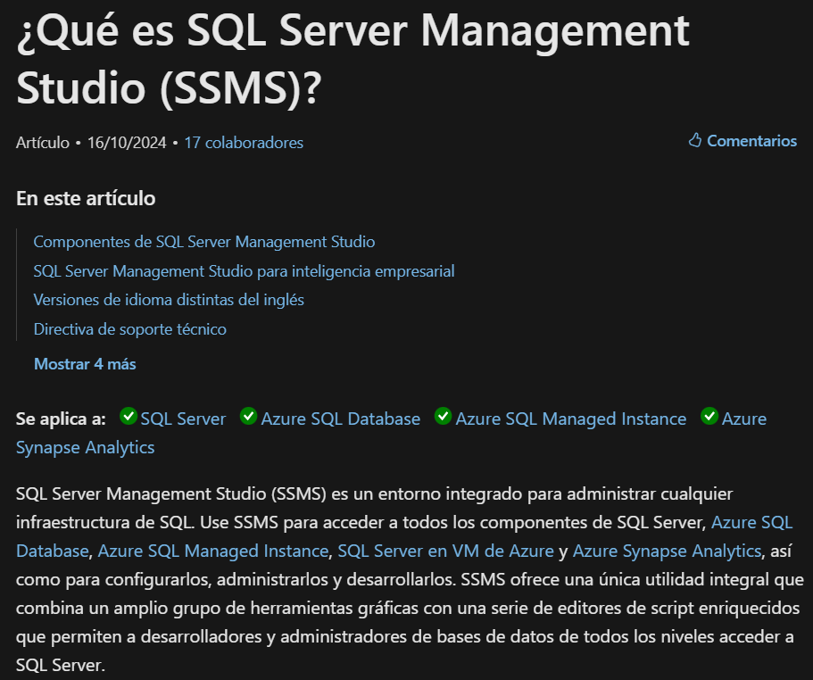

Para tener mas información se puede visitar el siguiente enlace: <https://learn.microsoft.com/es-es/sql/ssms/sql-server-management-studio-ssms?view=sql-server-ver16>

Bien sobre la conexión a la base de datos siempre se necesito una clave, en la siguiente imagen muestra el modo de conexion para un usuario autorizado y con la clave de ‘sa’ (Super Administrador):

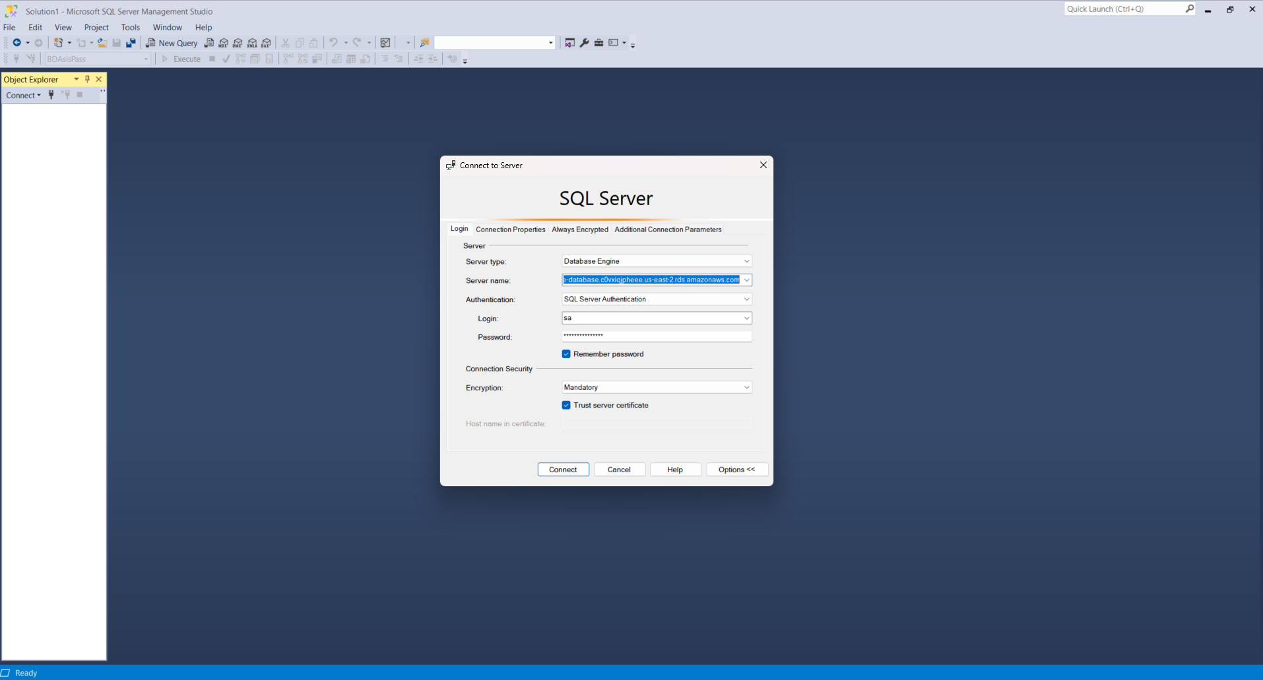

Sobre las políticas de conexión a la base de datos tenemos que la conexión es siempre basada en algún tipo de usuario; para el caso de la app en su servicio principal tenemos activado un usuario llamado “app_use” el cual sera el usuario o el modo de conexión que usa la app, ya que así limito solo a la lectura y escritura de datos. Dejo como muestra una imagen de la configuracion contenida para este usuario acontinuacion.

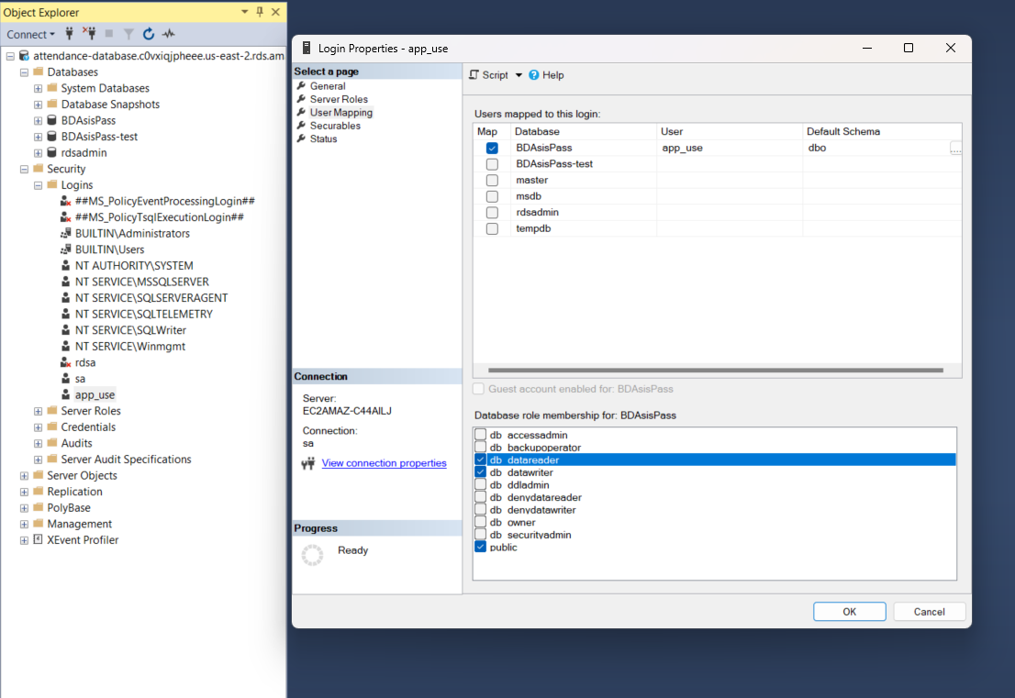

En el caso de la aplicación se conecta por medio de un “StringConection”, el cual es una línea de texto que contiene toda la configuración para que esta conexión sea realizada sin problema alguno.

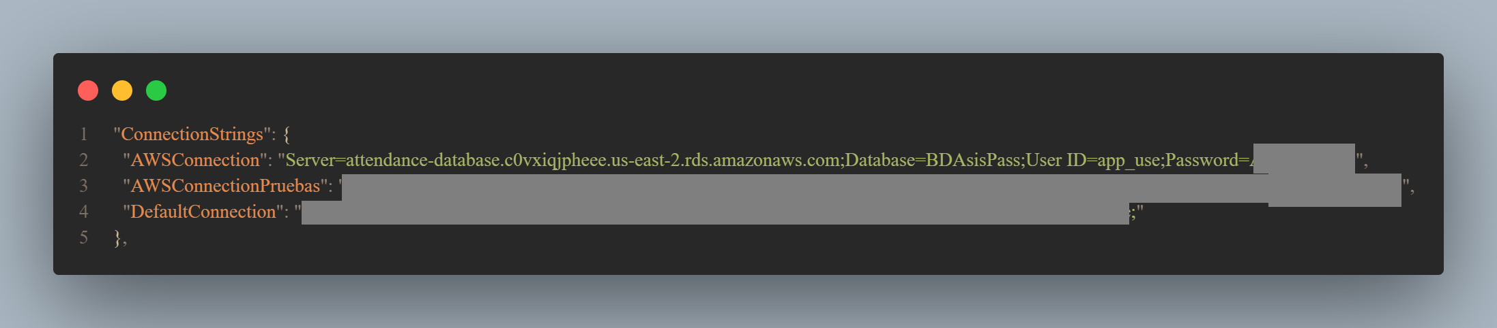

En la imagen anterior dejo como muestra la conexión “AWSConnection” que es la instancia principal de la base de datos, en esta dejo a la vista toda la conexión hacia esta instancia y por seguridad tacho la clave de acceso. También dejo a la vista la conexión a la instancia de pruebas de latencia llamada “AWSConnectionPruebas” que es para ejecutar simples pruebas sin tener que ocupar ni tocar nuestra base de datos principal y por ultimo la llamada “DefaultConnection” que es la instancia de desarrollo.

En cuando a nuestro hosting utilizamos “Amazon Web Services” que a partir de ahora llamaremos AWS por sus iniciales, el cual por medio de su servicio llamado “Relational Databases Services” (RDS) nos permite generar bases de datos en instancias dependientes, de la cual podemos obtener bastante información del siguiente link: <https://aws.amazon.com/es/rds/> Igualmente en la siguiente imagen dejo un pequeño resumen de lo que según AWS es RDS: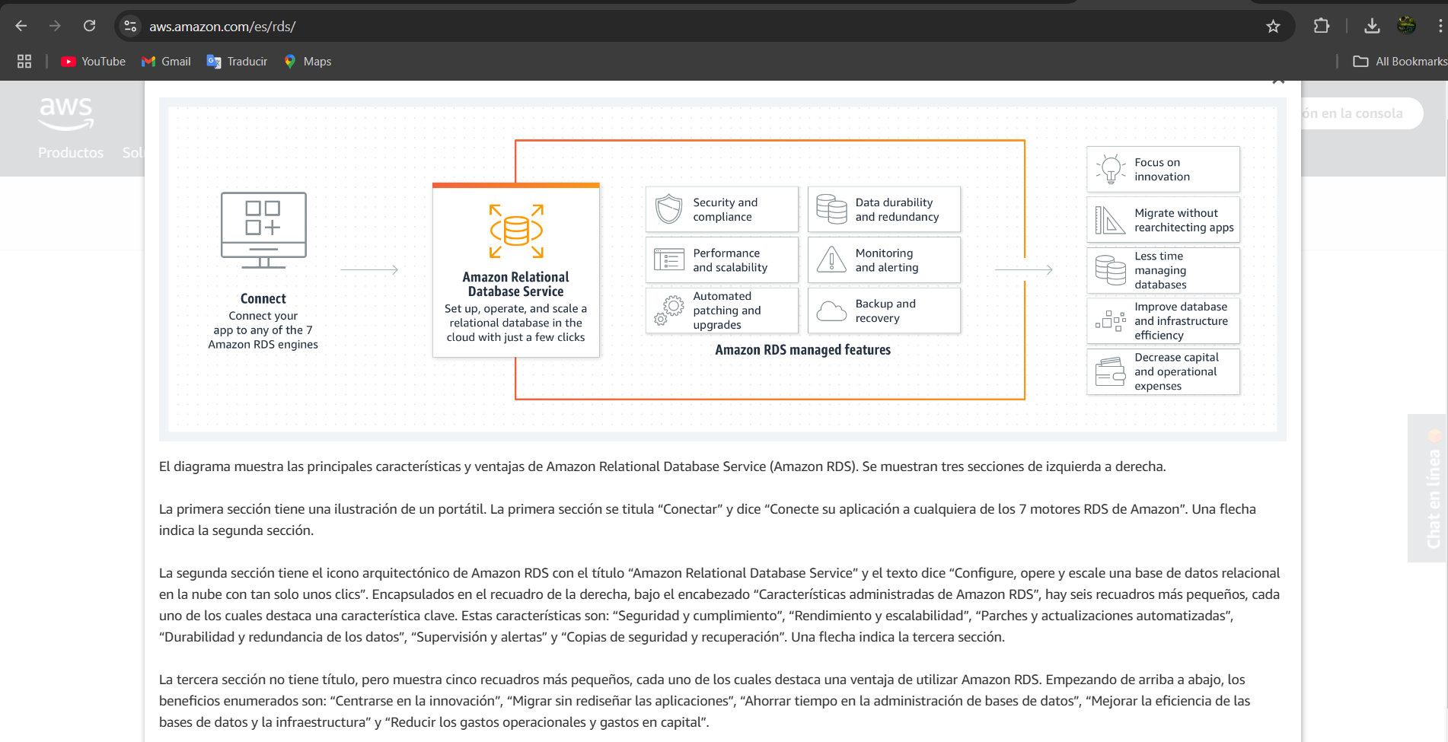

Sobre su apartado de seguridad el cual de manera publica podremos observar con el siguiente enlace: <https://aws.amazon.com/es/rds/features/security/>

; podemos decir que a nivel general la seguridad de los datos se administrar mediante un compromiso de responsabilidad compartida; donde AWS ofrece diferentes formas de mantener la seguridad y nosotros como usuario decidimos cual de estas opciones tomar.

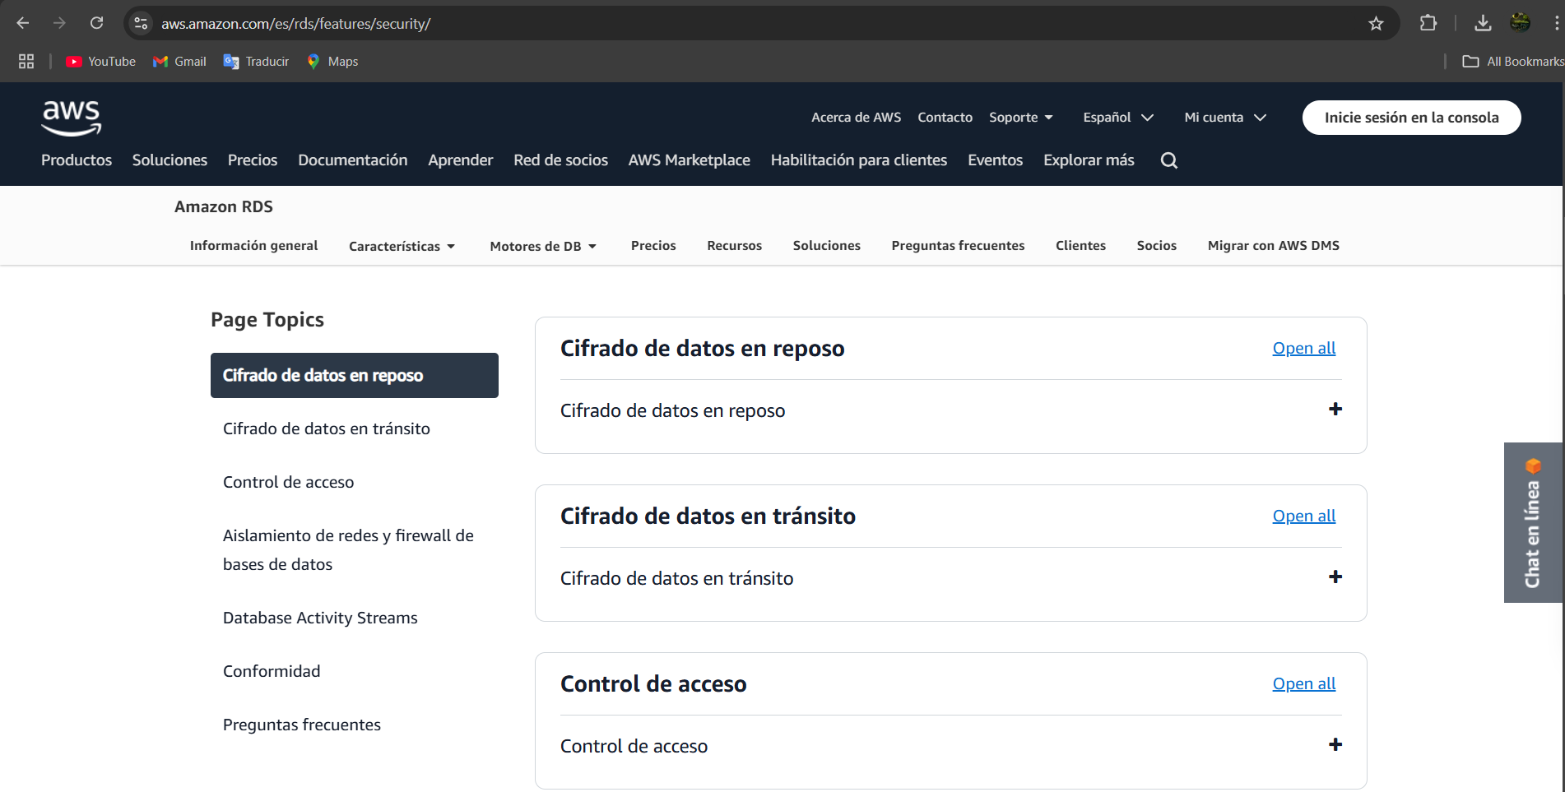

Tomando la imagen anterior tomada del link: <https://aws.amazon.com/es/rds/features/security/> me dedico a resaltar los siguientes puntos

* Cifrado de datos en reposo, el cual me cifra tanto los datos de la instancia principal como la secundaria he incluso los backups que se realicen a cada uno de los componentes de la base de datos. Este cifrado lo hace AWS de manera casi autónoma.
* Cifrado de datos en tránsito, ya que estos se cifran utilizando ceritificado SSL/TLS que se generan desde el servicio de AWS llamada Route53. Y ya que la misma normativa los exige, para nosotros es crucial tener estos certificados al día.
* Control de Acceso, ya que me permite tanto limitar el acceso a la base de datos con usuarios y contraseña y también limitar a que el acceso a la Base de datos se haga desde equipos específicos que contengan cierta IP o estén en lo que ellos llaman un grupo VPC; Por ejemplo en mi caso si no entro a ella desde el equipo que tengo asignado en mi puesto de trabajo simplemente no se me es posible revisar dichos datos.
* Aislamiento de base de datos, ya que RDS es un servicio independiente y que trabaja exclusivamente con Base de datos; esto nos permite tener tanto la base de datos principal como sus instancias secundarias aisladas de agentes no autorizados.

### b) Los respaldos de la información deberán contemplar mecanismos de seguridad,

Por ejemplo, códigos de Hash o firmas electrónicas, que aseguren la integridad de su contenido, es decir, que la información que se consulte no haya sufrido alteraciones. En caso de que sí se hayan producido alteraciones estas deberán ser indicadas de manera destacada en pantalla y en los reportes y/o marcaciones.

* Agregar evidencia de respaldos encriptados

Nuestra encriptacion del respaldo de la marca se encuentras ubicados en el mismo Hash de la marca bajo esta premisa. De igual manera usaremos la marca identificada con el hash: gKrZfivl6/uoKvbQwV2keeoriKOj9ur/HGWnf1yGa4rKScb6K/HpuO/SAlH8dMe5FyHs6QSIPgzpPVrVaYWHfAGFbkwlT2gqIY6cYQMoC9Y=

Donde antes de generar la modificacion manual mostrare acontinuacion una serie de pruebas de esta marca.

En la siguiente imagen vemos el llamado a base de datos de la marca mencionada

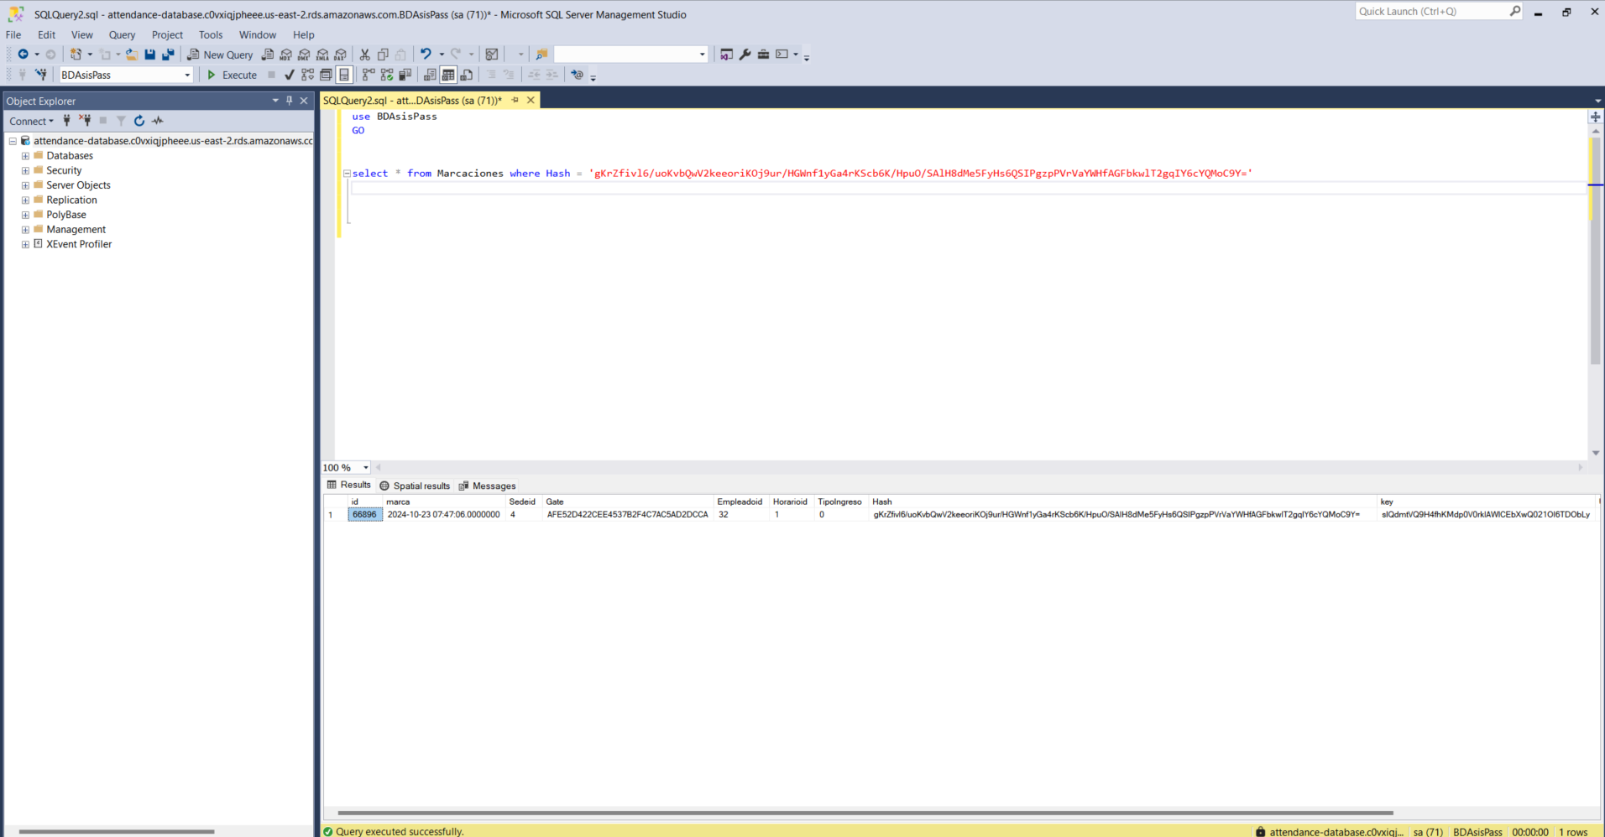

Del mismo modo agrego la validación de la marca en el validador del sistema, esto lo notamos en la siguiente imagen:

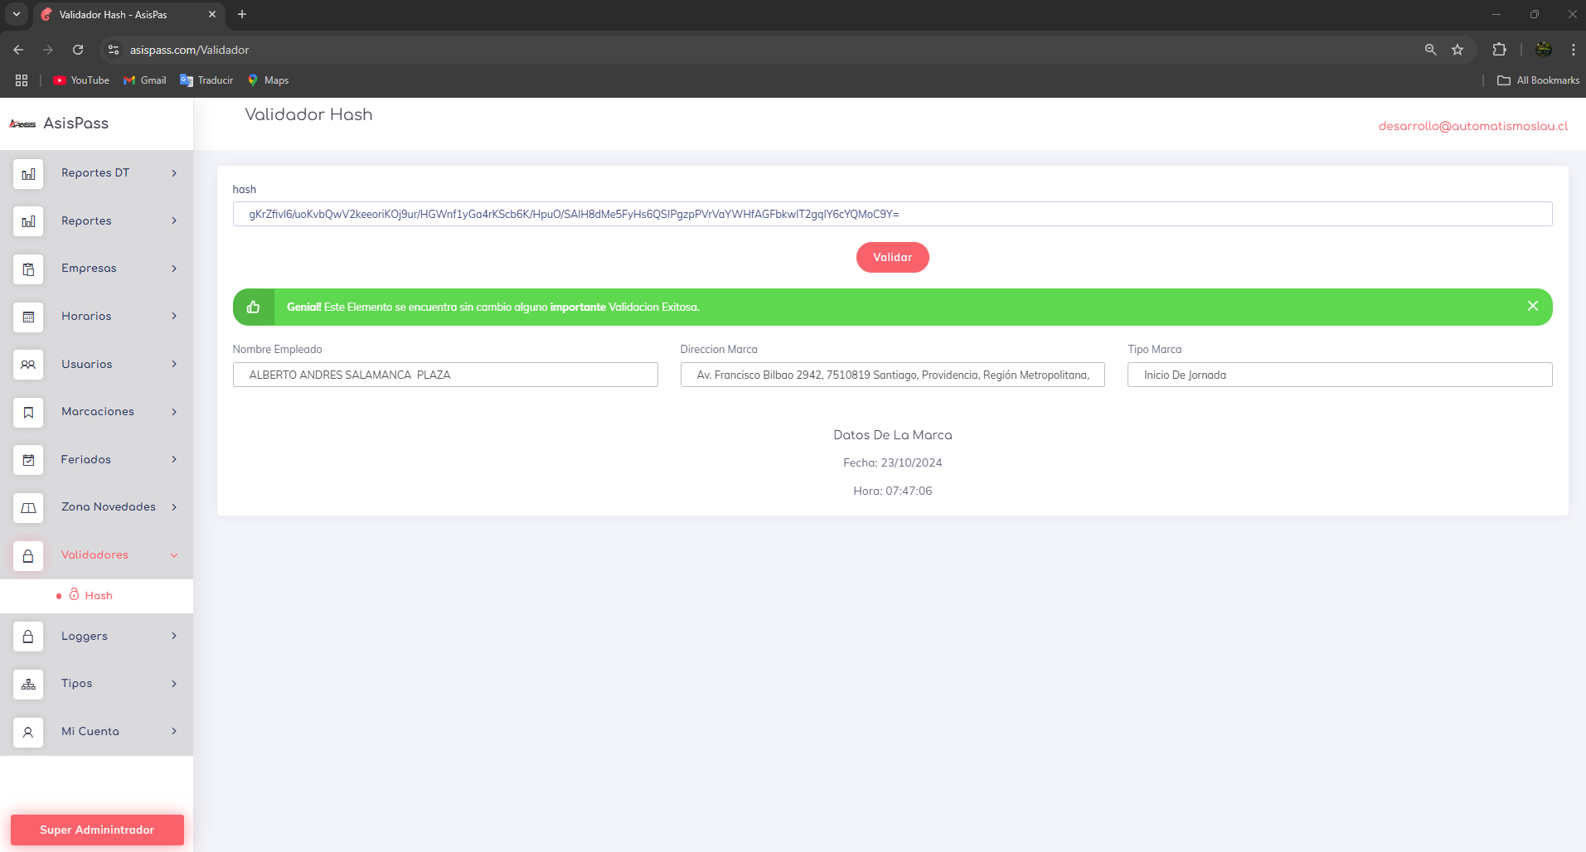

Bien como se explicó en el Articulo 8 cuando hablamos del hash de las marcas, el hash consta de una llave aleatoria con la cual por medio de un algoritmo de encriptación almacenamos los datos de la marca en el mismo hash, y teniendo una función para desencripta, la llave y el hash podremos observar si los datos contenidos en la marca son validos o si existió una manipulación forzosa.

* Agregue una muestra del reporte de jornada con una marcación alterada resaltada. Acote la evidencia a un solo trabajador y a un periodo de 1 semana.

Sobre la marca que se va a alterar acontinuacion debo decir que se hizo bajo autorización del colaborador ya que como los datos son reales se necesito como mínimo autorización de parte de el y también una notificación a recursos humanos y gerencia explicando que esto es por parte de la normativa.

Un extra cabe destacar que tenemos un sistema de validación y en caso de que la marca se altere este sistema por medio del hash regresa la información a su estado original; sin embargo lo desactivare mientras la normativa sigue aun no sea obtenida; esto lo hacemos para mantener siempre la credibilidad de todas las partes involucradas y que el proceso sea realmente automatico. No se si esto sea bueno agregarlo en la certificacion.

Como se muestra en la siguiente imagen descontare 10 minutos a la marca con Hash: gKrZfivl6/uoKvbQwV2keeoriKOj9ur/HGWnf1yGa4rKScb6K/HpuO/SAlH8dMe5FyHs6QSIPgzpPVrVaYWHfAGFbkwlT2gqIY6cYQMoC9Y= he identificada con el id **66896** en base de datos

Haciendo asi un cambio forzoso de la hora de marcacion que claramente beneficia a mi compañero:

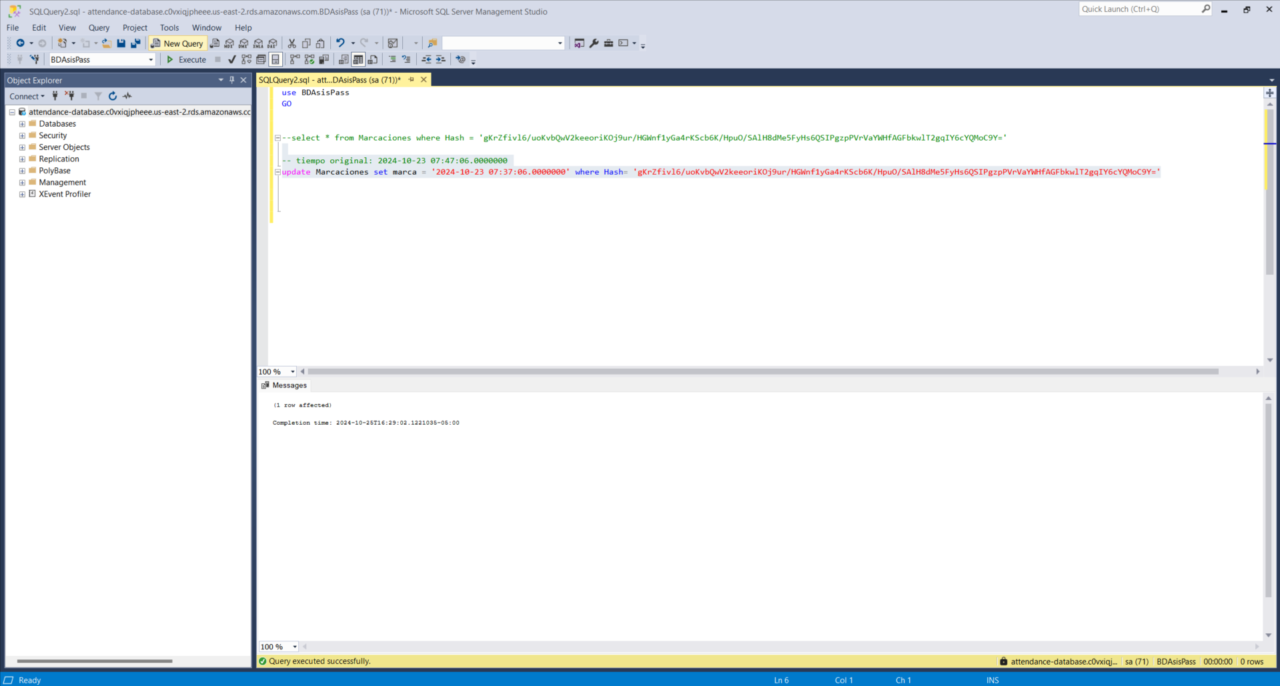

Ahora vamos a verificar este dato en el validador de hash, como observamos en la imagen acontinuacion:

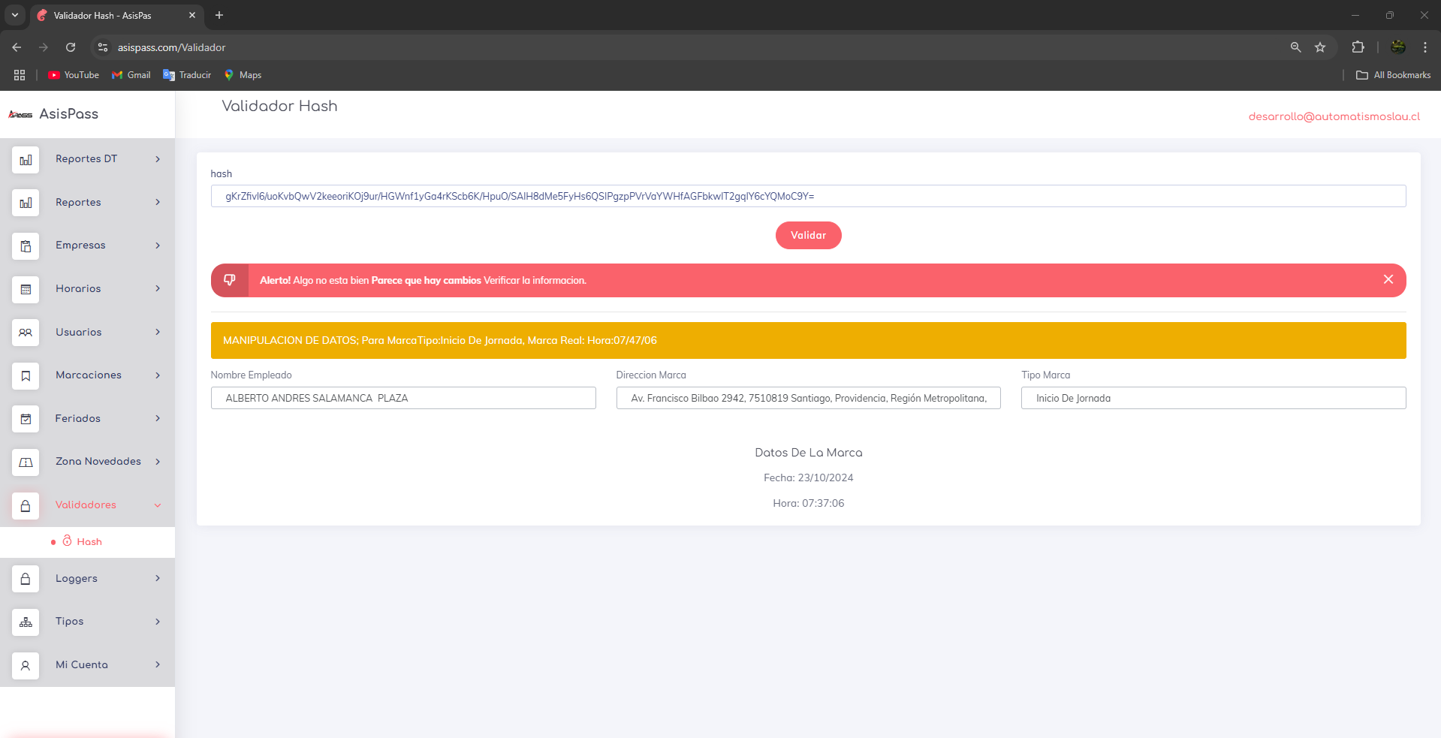

Podemos notar que nos da un mensaje de error indicando que la marca no seta mal, incluso nos indica el valor que fue modificado dando la hora de marca en formato Hora/minuto/segundo en que ocurrió la marca realmente.

Por ultimo dejo una imagen de como se ve el reporte para cuando ocurre este caso:

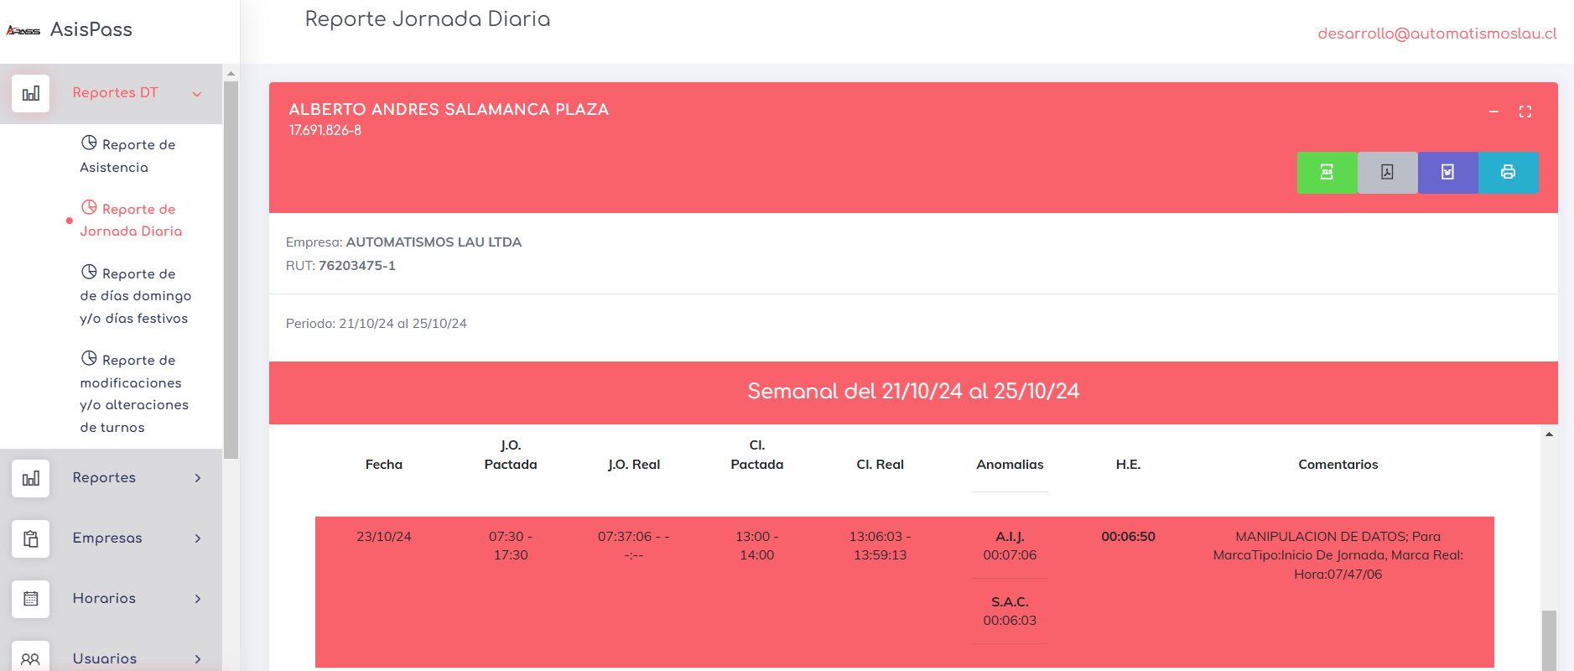

Donde acá nos muestra en rojo y muy llamativo el fondo del día en que ocurrió la marca; también nos da un comentario con el ejemplo de lo que ocurrió en el cambio de marca.

### c) La plataforma tecnológica completa deberá incorporar las medidas necesarias para impedir la alteración de la información

o intrusiones no autorizadas, tales como controles de acceso restringido, cifrado de información confidencial, etc.

Agregue evidencia de la pantalla que emplean los usuarios para autenticarse (empleando el protocolo https)

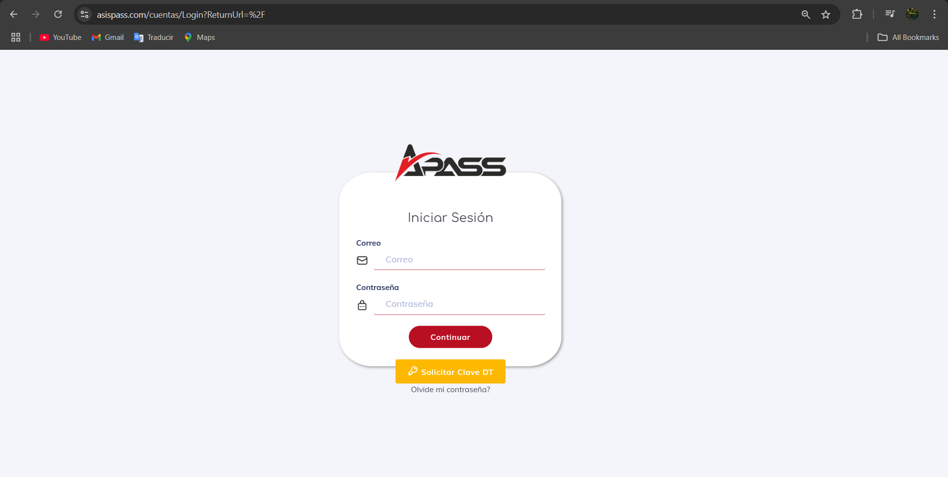

* ¿Emplea políticas de seguridad que determinen quiénes serán los responsables de resguardar la seguridad de base de datos?, o en caso de tratarse de un software para comercializar y que se transfiera al cliente la responsabilidad del resguardo de sus bases de datos, ¿se les proporcionará un ejemplo de las políticas de seguridad al respecto? Marque con una x su respuesta (En nuestro caso toda la plataforma tanto para clientes como para usuarios se maneja desde un unico URL; no depende a simple vista de servidores externos)

|  |  |  |  |  |
| --- | --- | --- | --- | --- |
| Sí | x_ | No | _ |  |
|  |  |  |  |  |

* En caso afirmativo agregue evidencia de fragmento de políticas de seguridad donde se determine la responsabilidad del resguardo de las bases de datos (Roles de administración, ejemplo: Administrador de bases de datos)

Para el caso de la conexión con la base de datos en el caso de la aplicación se tiene un usuario limitado llamado “app_use” que tiene los permisos mínimos de lectura y escritura basados en la administración que necesita la aplicación sobre la base de datos, en la siguiente imagen evidencio los permisos que contiene este usuario para este trabajo:

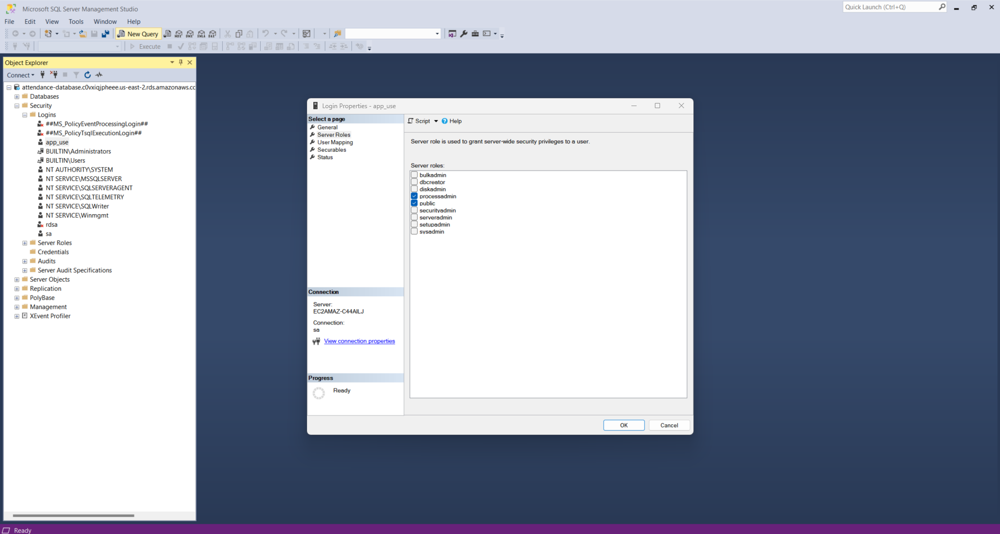

Ya ahora si hablamos del Administrador del sistema, tenemos el usuario “sa” (o super administrador) que si tiene todos los permisos sobre la base de datos; pero este es de ingreso exclusivo para el DBA, el cual dejo una pantalla acontinuacion sobre sus politicas

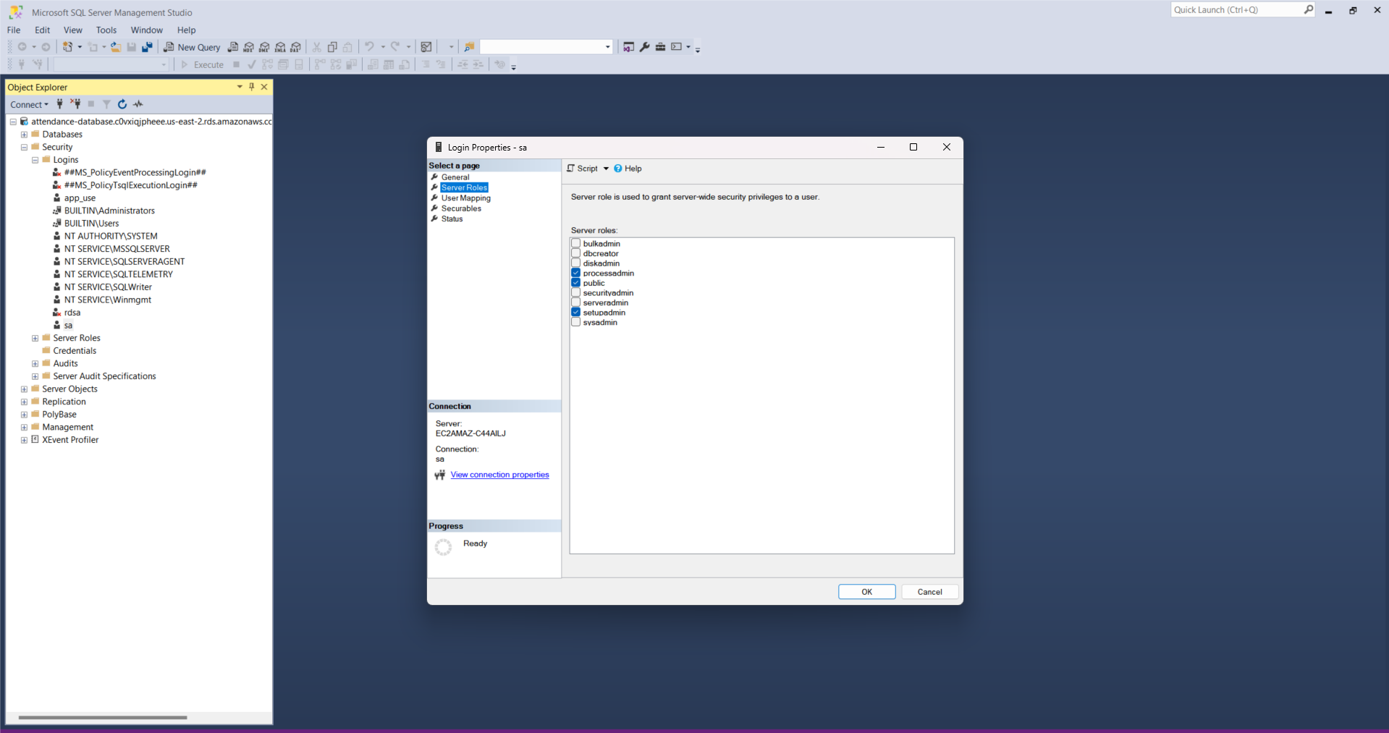

en ambas imagenes se pueden encontrar el listado de usuarios que pueden ingresar a la base de datos.

Agregue evidencia del certificado de seguridad. Considere que este deberá tener al menos 4 meses de vigencia, a partir de la fecha en la que se ingresa la solicitud de certificación.

En la siguiente imagen podemos detallar el ingreso al sistema donde se muestra que la conexion es segura:

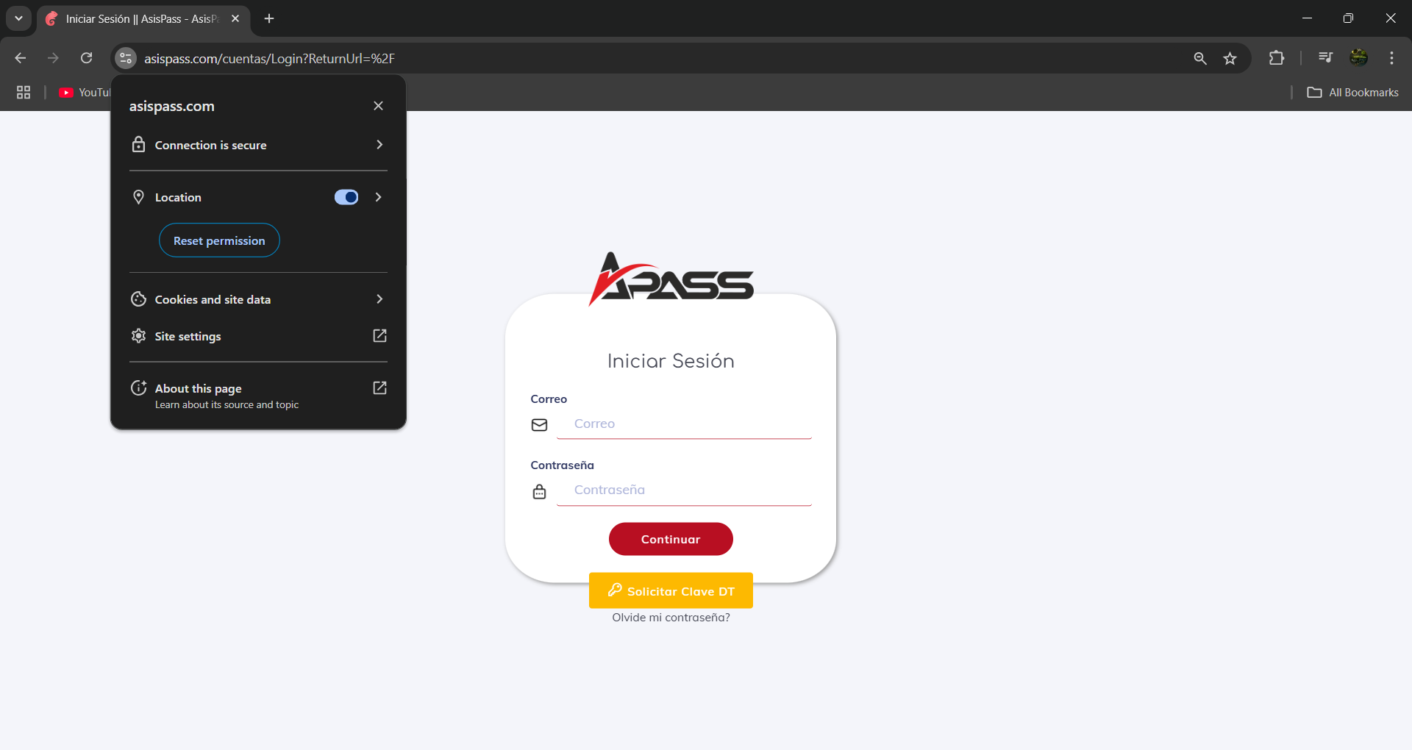

Ahora bien, si queremos tener el detalle del certificado; en nuestro casa quien nos emite este certificado en AWS, esto debido a que todo nuestro ecosistema trabaja sobre los servicios de AWS y por tanto es sencillo simplemente pedir que sean ellos quienes emitan este certificado, donde incluso la configuración nos permite generar el certificado automáticamente justo antes de vencer:

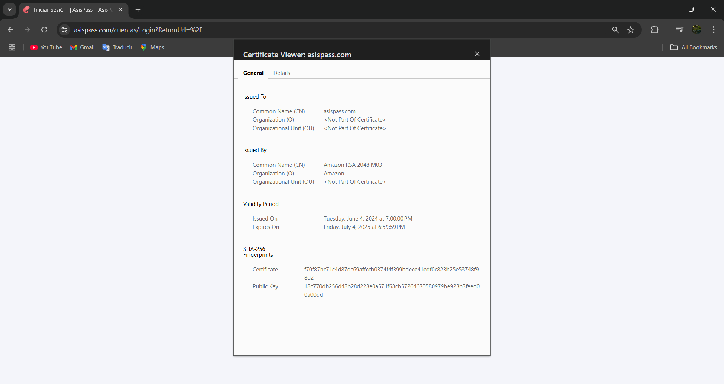

### d) El sistema deberá considerar un control de acceso que asegure la autenticación y autorización correcta para cada perfil de usuario

que utilice la plataforma.

Agregue la pantalla principal que puede ver cada tipo de usuario (como mínimo Administrador, trabajador y fiscalizador) **mostrando las opciones del menú a las que tiene acceso. Detalle las herramientas administrativas (**enrolamientos, ajustes de registros de marcaciones, gestión de incidencias, gestión de consulta y firma de documentos ,log de cambio de perfiles, entre otros**)** que puede gestionar el administrador en su perfil.

Un dato importante es que para definir cada tipo de usuario, en la parte inferior izquierda indicamos el nombre del tipo de perfil que esta activo

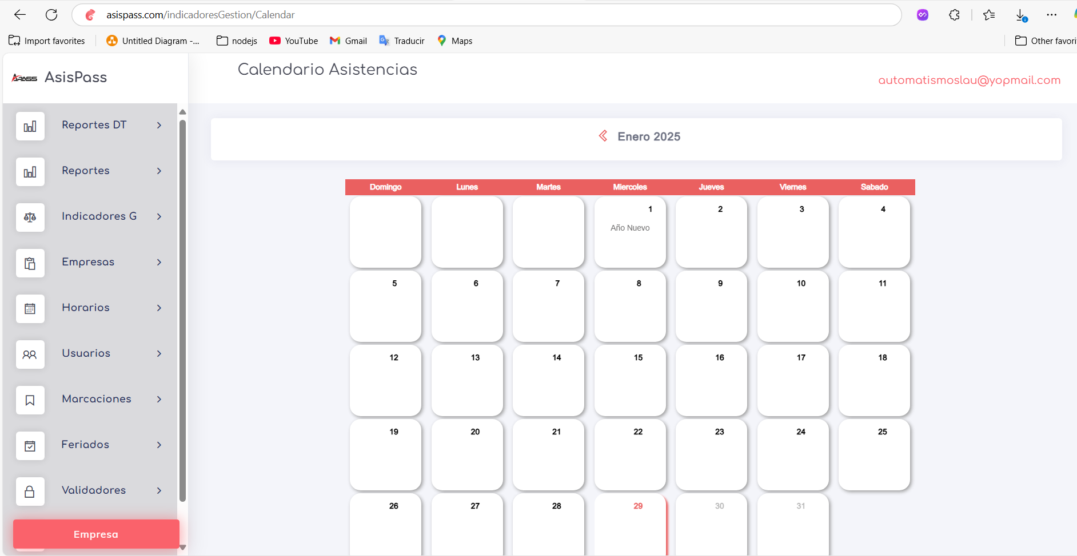

Empecemos con el administrador de empresas, que para nosotros como administradores del sistema los llamamos clientes; pues este es el perfil de usuario que administra y tiene acceso a todo los datos de la empresa de la que este lleve control. En fin este usuario tiene la particularidad de tener bastantes opciones en lo que es la construcción de su layout. La lista de elementos que puede verificar son:

* Reportes DT: Reportes que solicita la DT

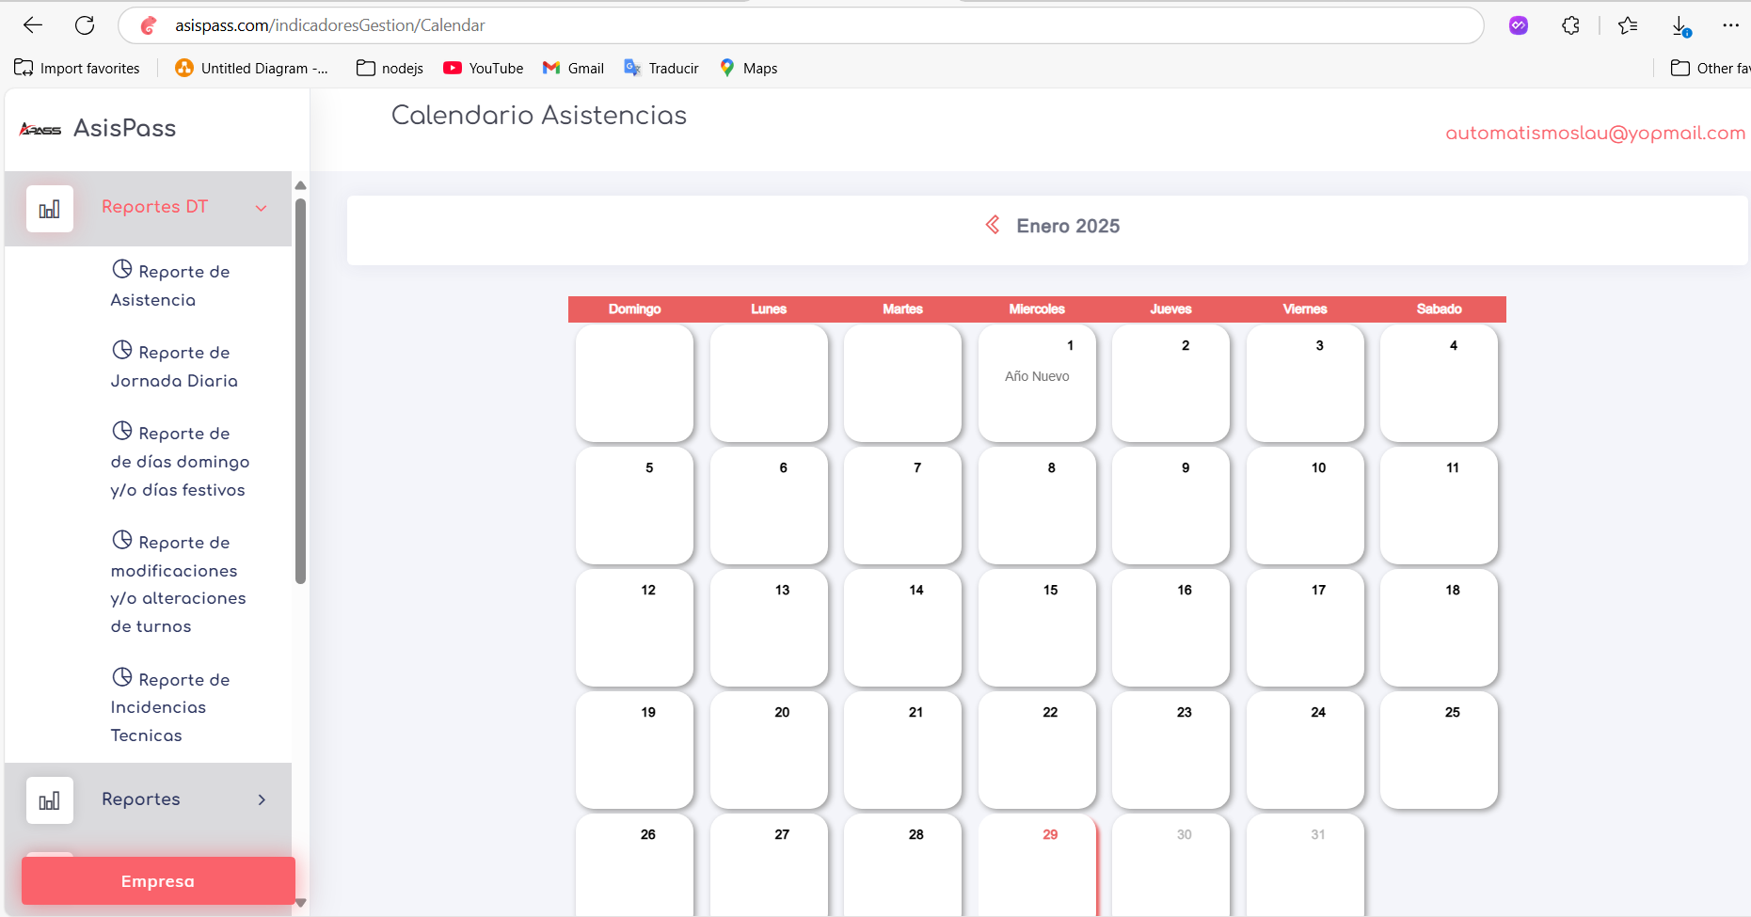

* Reportes: otro tipo de reporte que entrega información especifica.

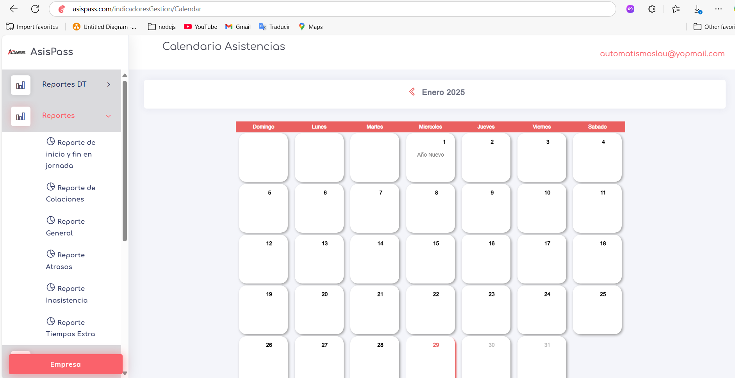

* Indicadores G o indicadores de Gestion: resumenes diarios, semanales o mensuales que indican la ciertas datos en resumenes y estadisticas sobre las marcas obtenidas por parte de los colaboradores.

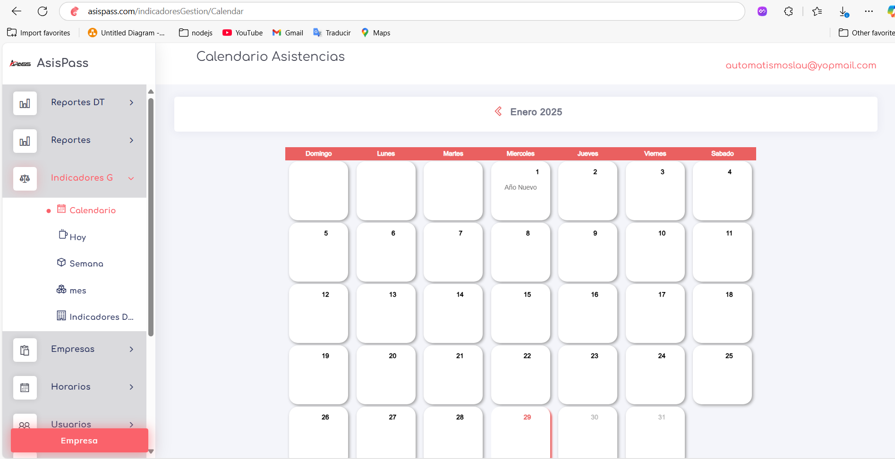

* Empresas, para poder manipular los datos que corresponden a esta empresa o incluso a cualquier otra que este inscrita bajo el nombre de este administrador en el sistema.

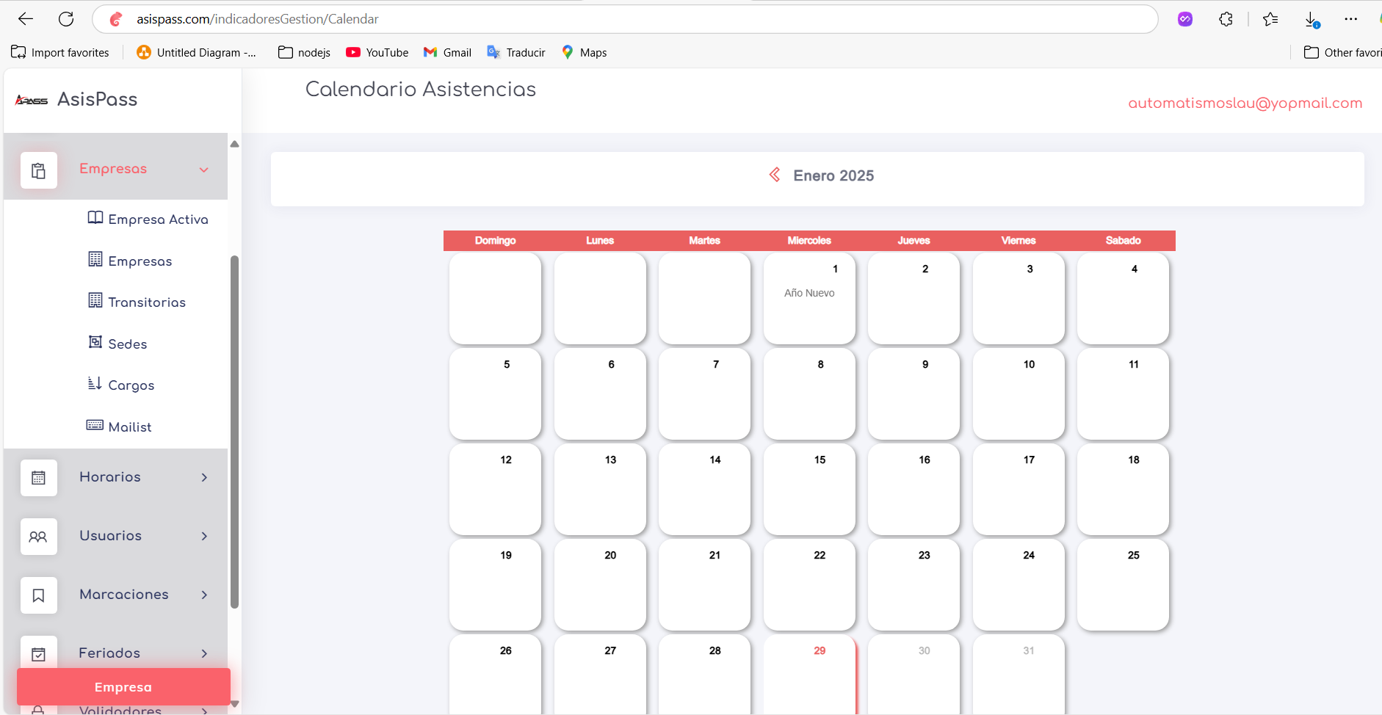

* Horarios, Para crear y asignar horarios

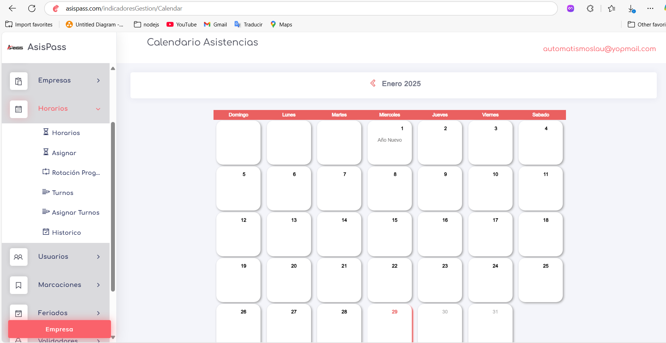

* Usuarios, crea colaboradores ya que el enrolado es automatico y también crea grupos de trabajadores para ciertas asignaciones especiales.

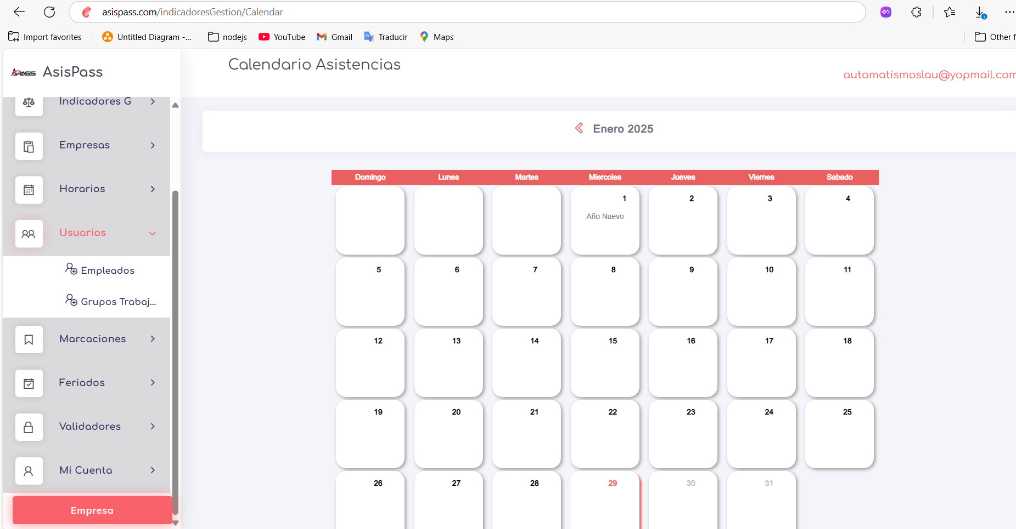

* Marcaciones, para ver datos de los colaboradores. Tambien por aca se permite generar permisos, vacaciones. Y todo el trabajo de crear y firmar documenos

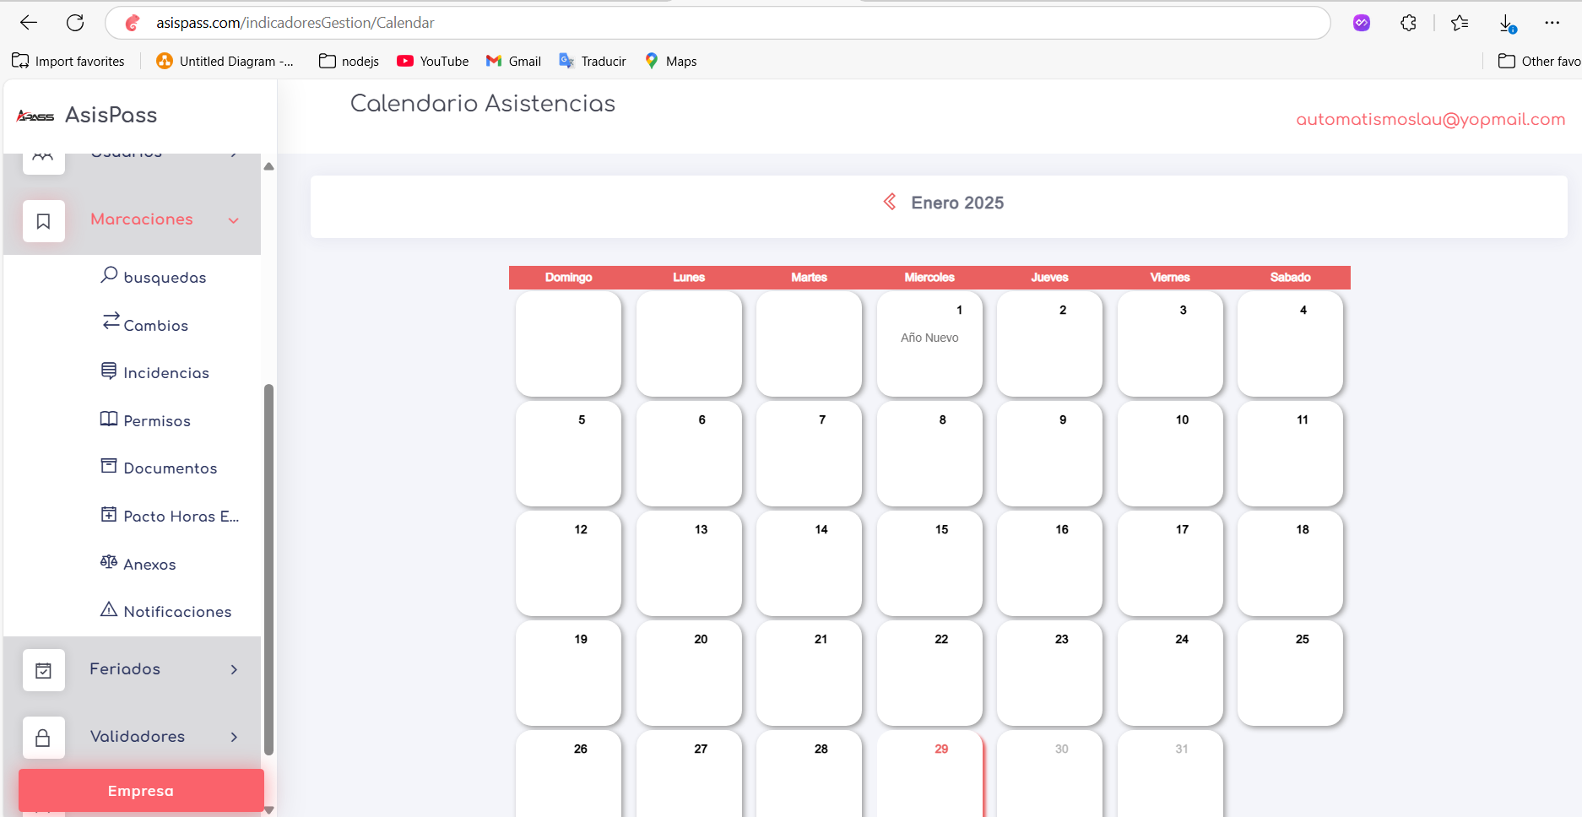

* Feriados, ver la lista de feriados activos para el año en curso.

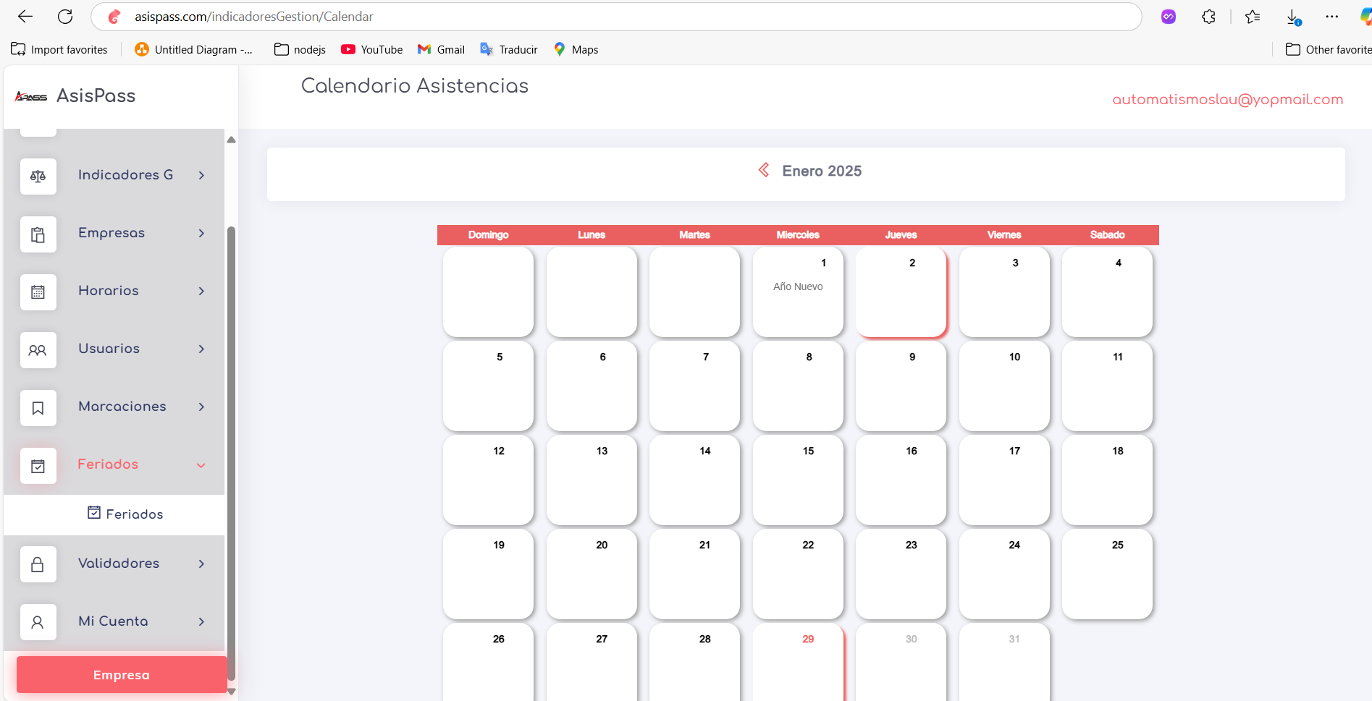

* Validaciones, trabajar con el validador Hash

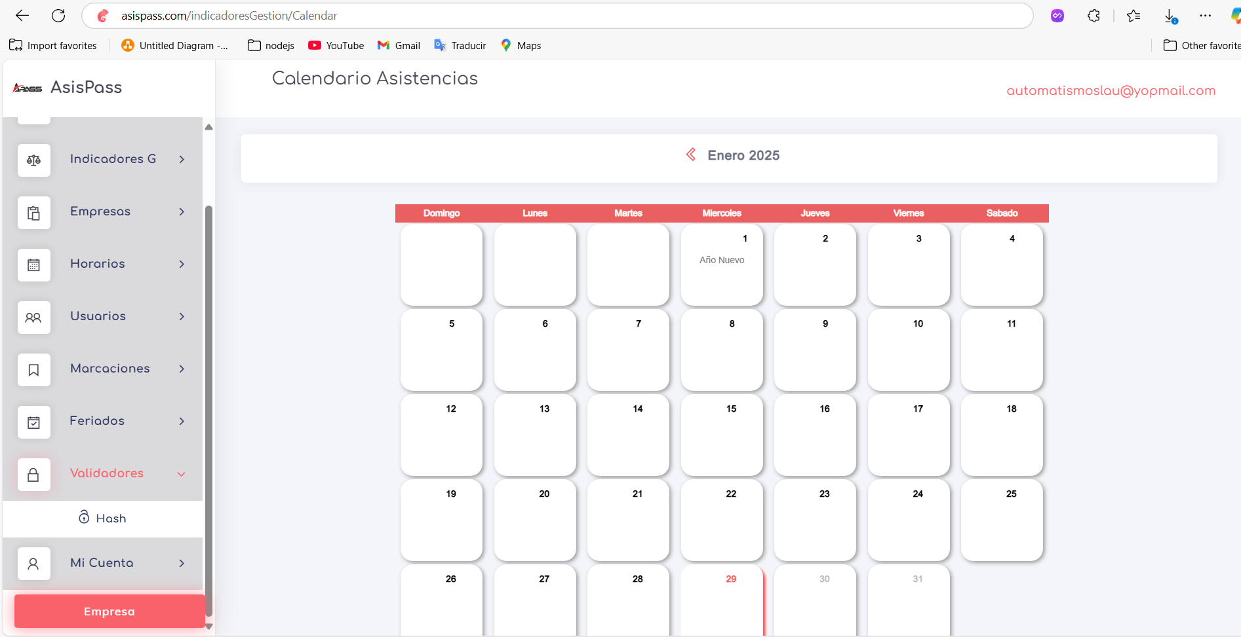

* Mi Cuenta, ver datos de la cuenta, cambiar correo, contraseña o cerrar session.

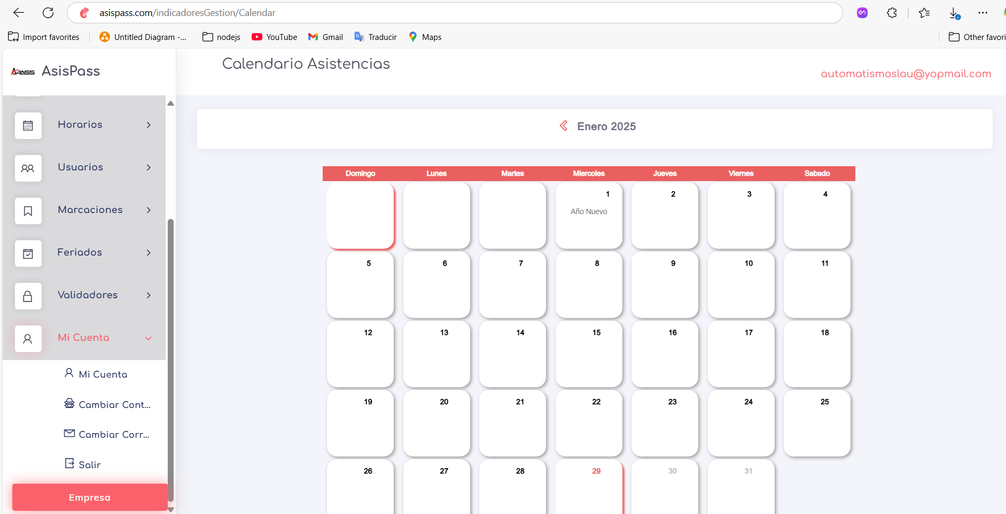

Estos datos lo podemos observar en la siguiente imagen:

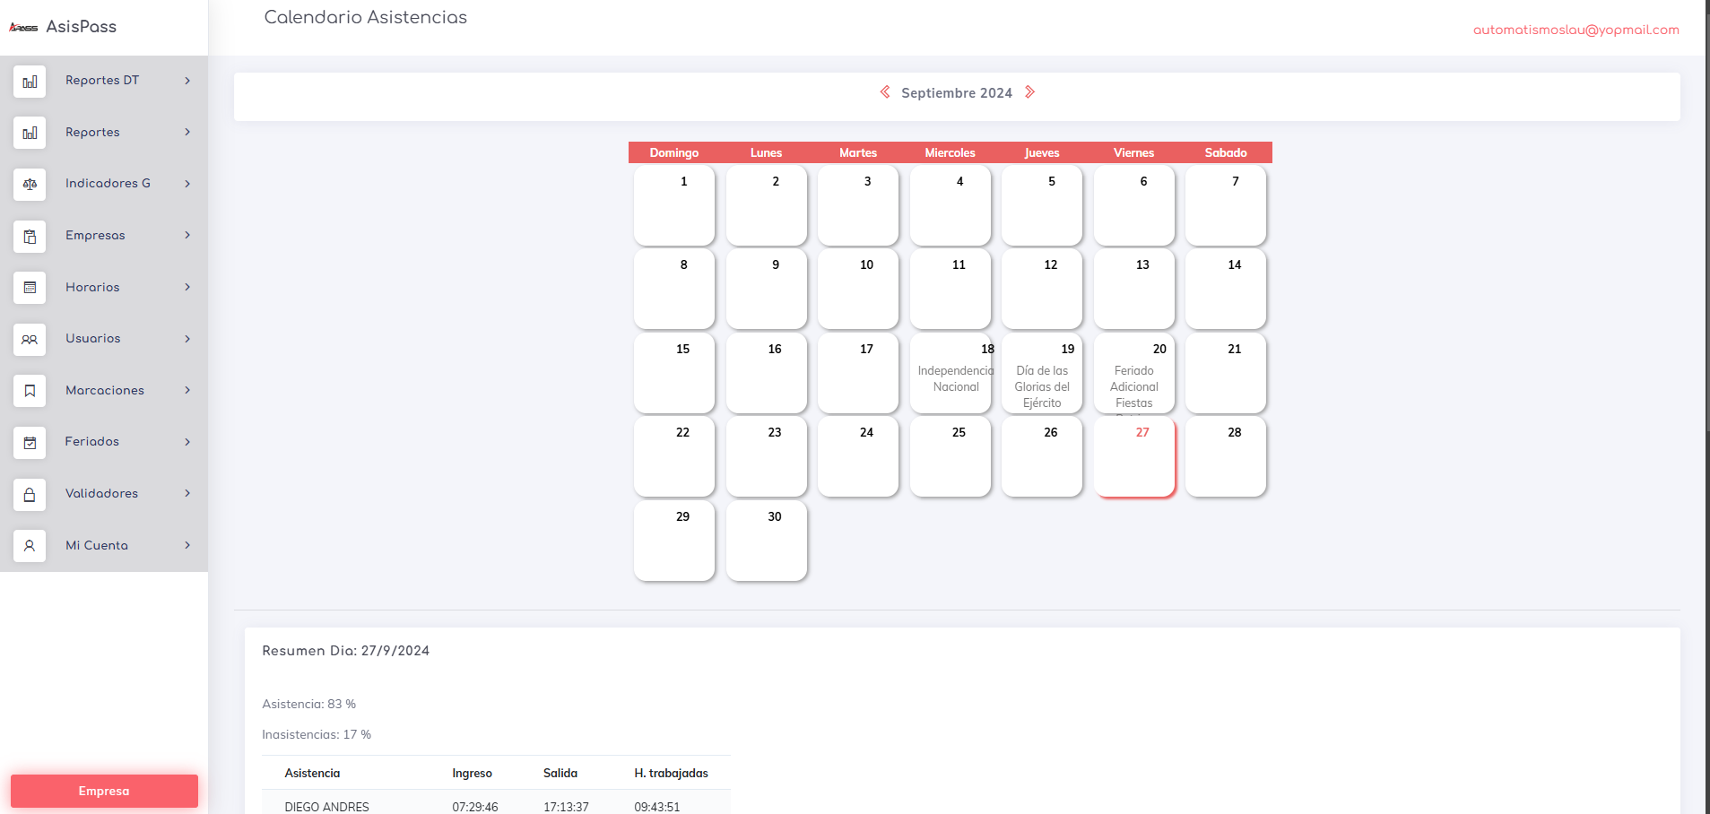

En cuanto al tipo de usuario “Empleado” o “Colaborador” tenemos un layout que indica los siguientes datos:

* Reportes DT: Reportes que solicita la DT

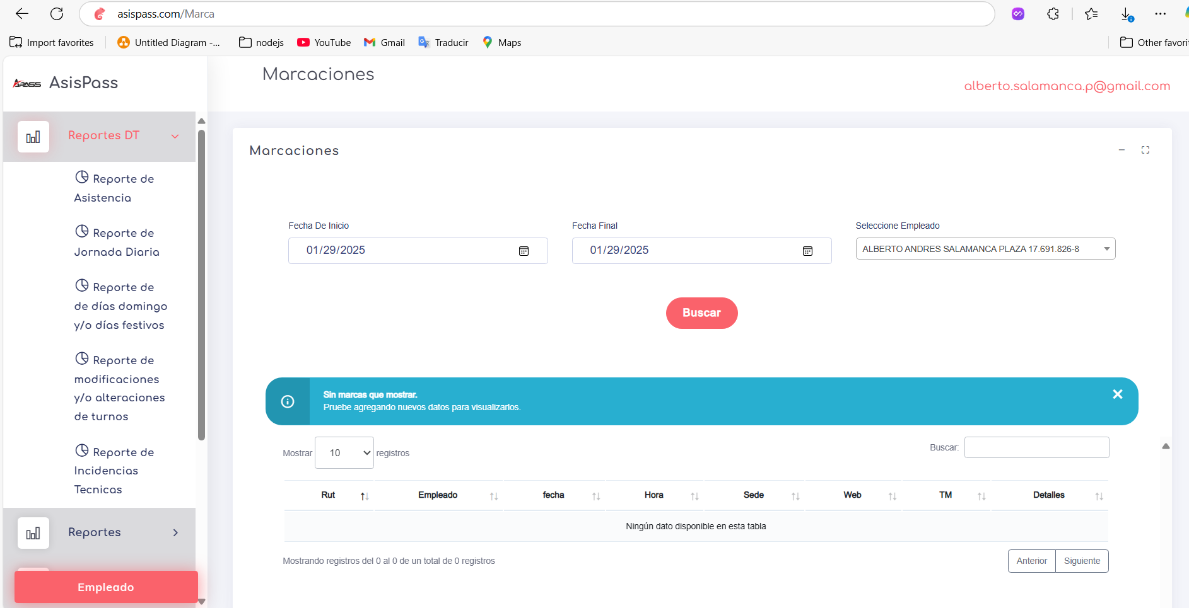

* Reportes: otro tipo de reporte que entrega información específica.

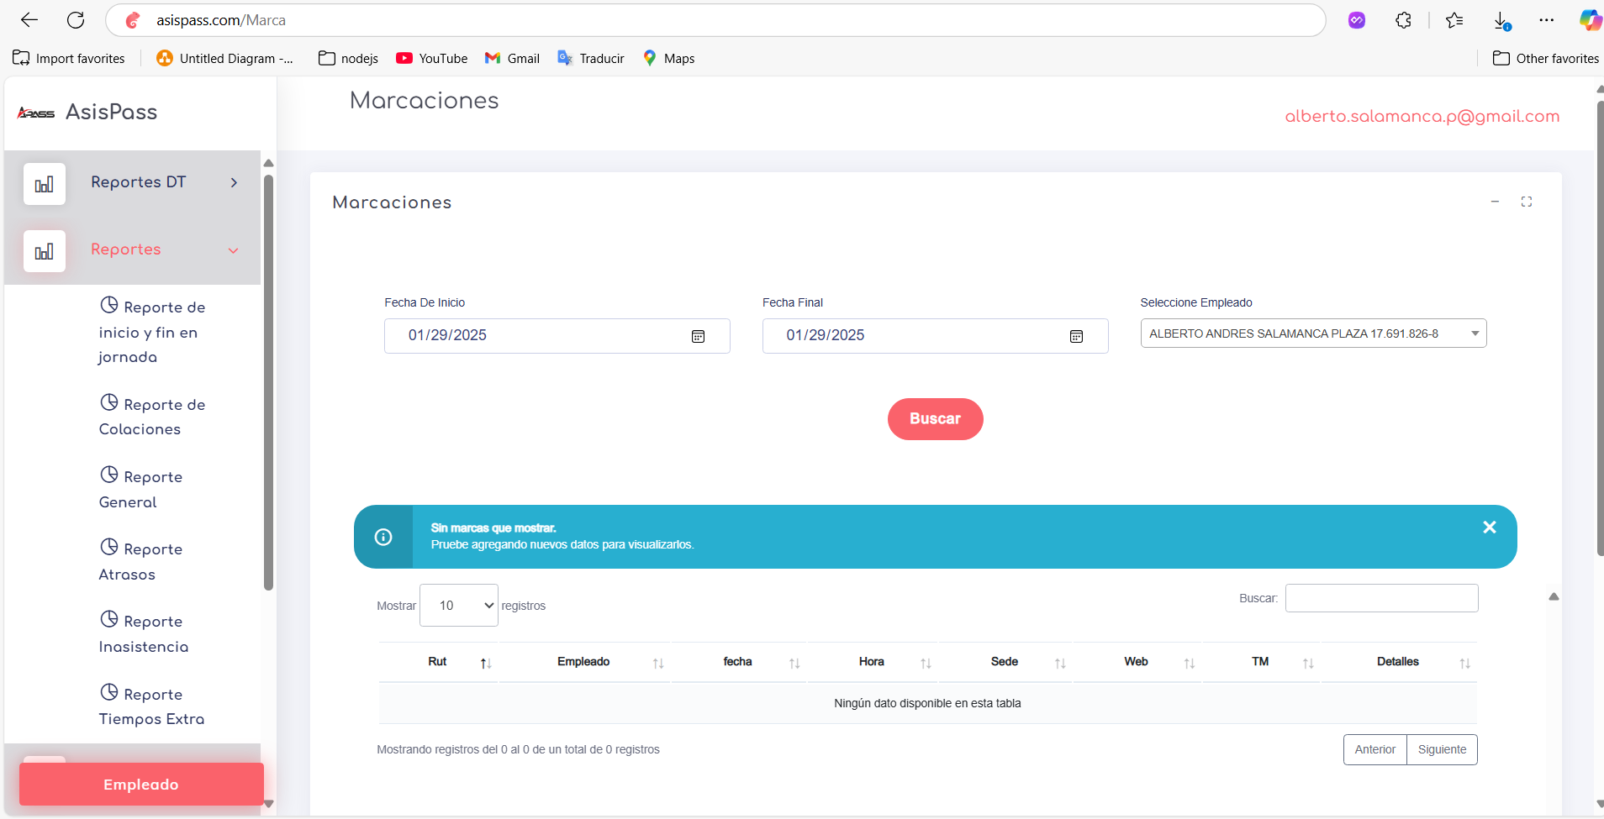

* Horarios: Para ver la lista de horarios disponibles en la empresa

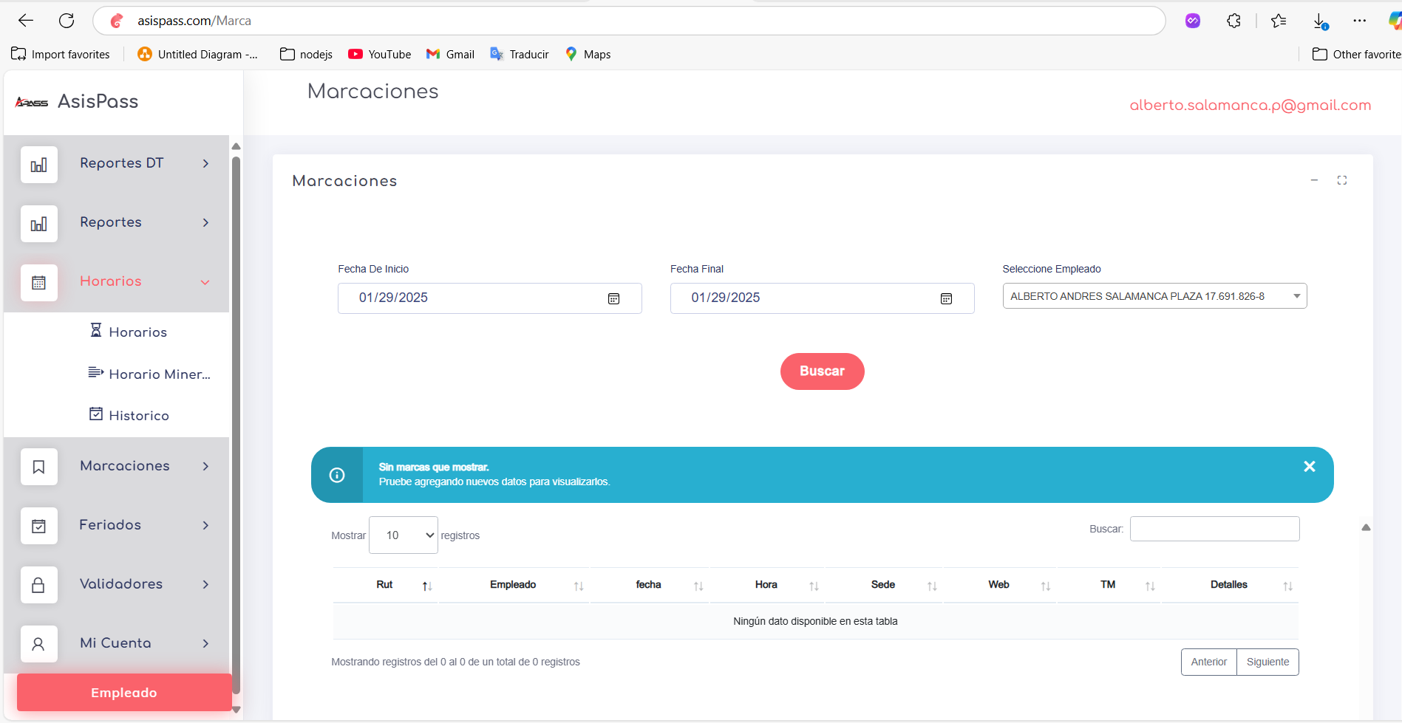

* Marcaciones: para observar datos específicos de las marcas, solicitar vacaciones y/o permisos y si se encuentra activo las marcacion web, para generar una marca desde este perfil. También para firmar documentos, generar solicitudes.

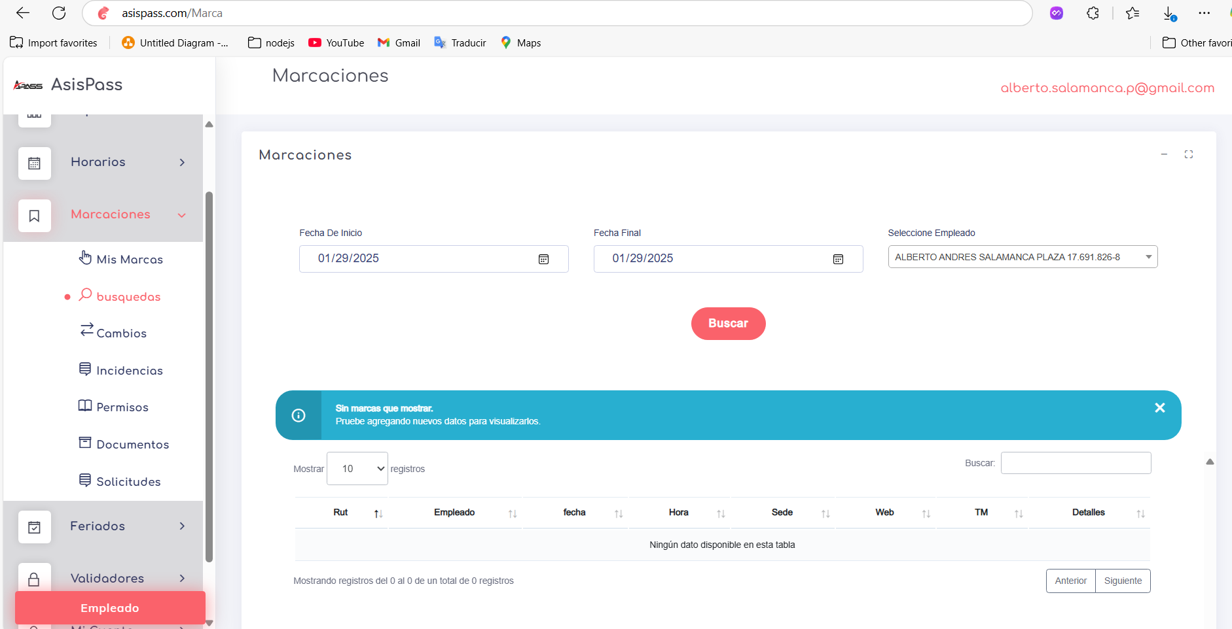

* Feriados, ver la lista de feriados activos para el año en curso. 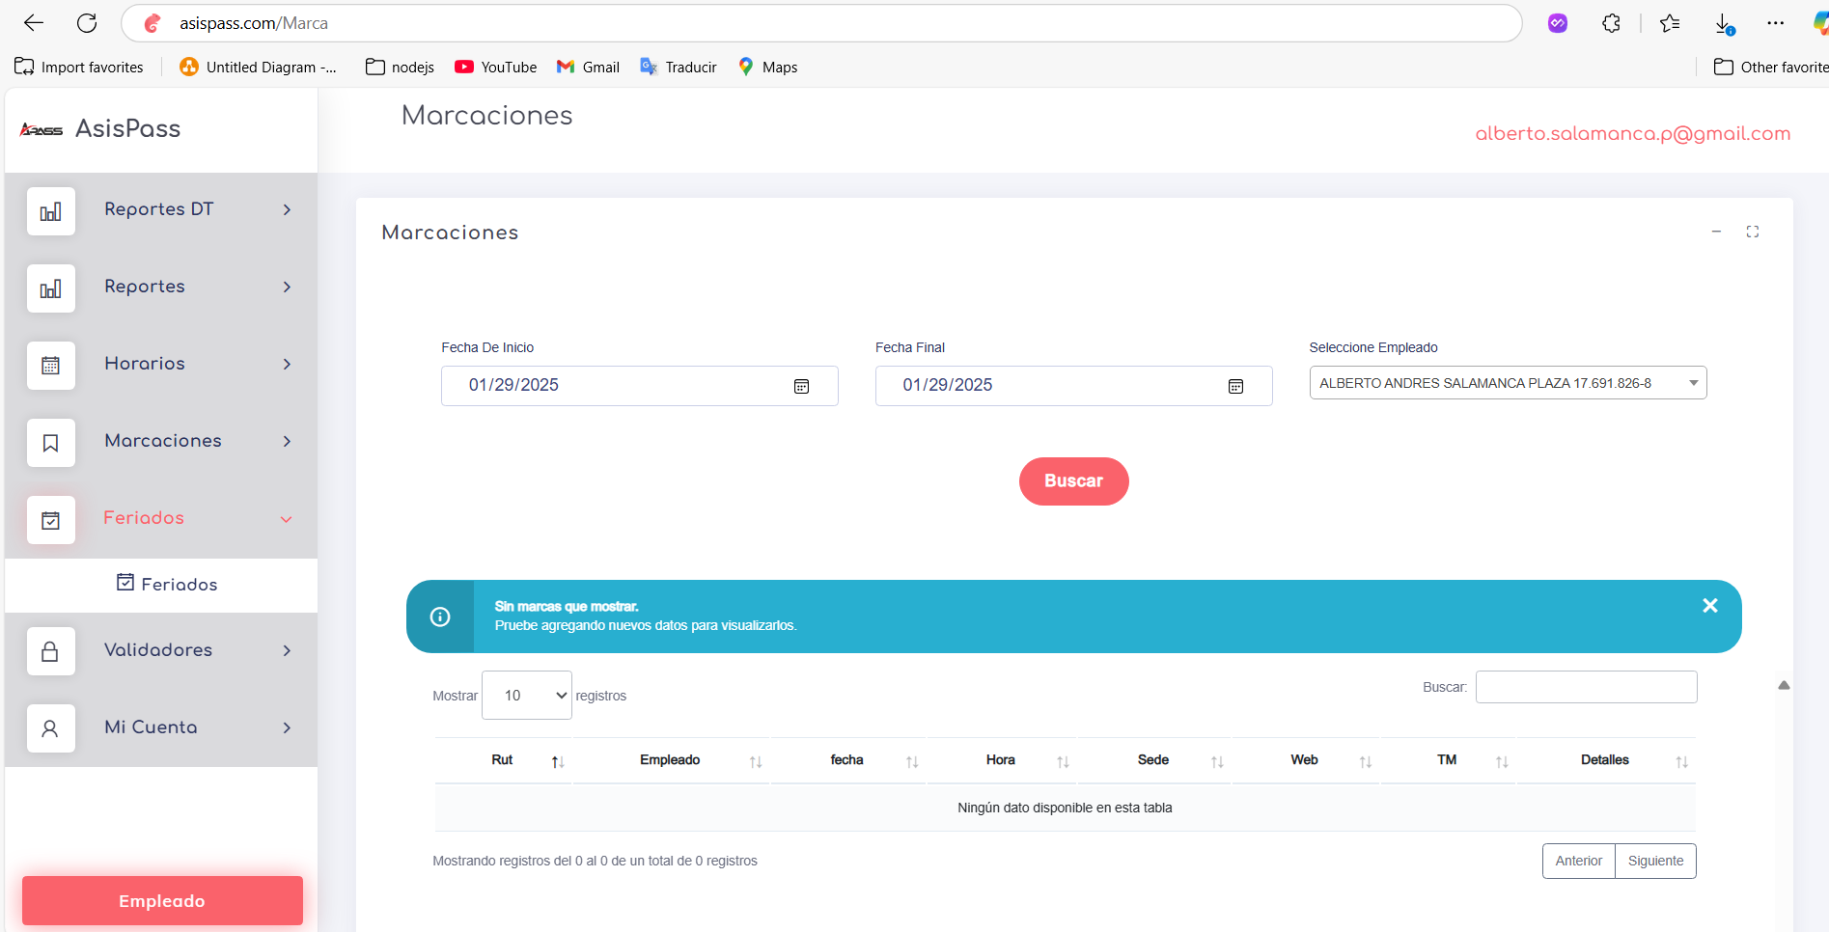
* Validaciones, trabajar con el validador Hash

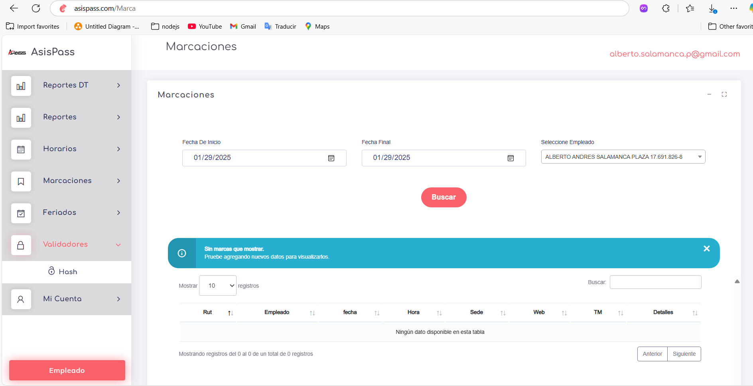

* Mi Cuenta, ver datos de la cuenta, cambiar correo, contraseña o cerrar sesión.

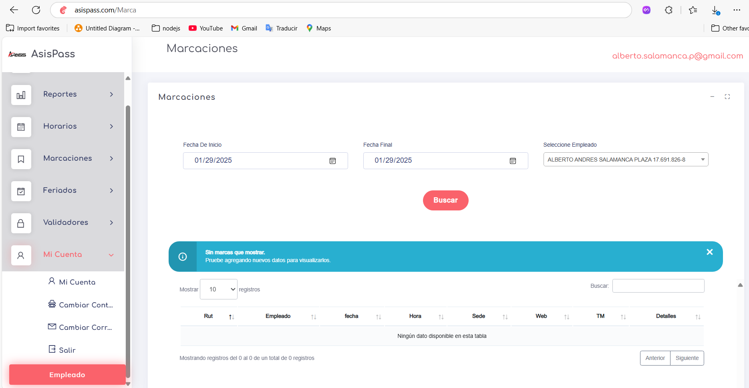

Esto lo podemos evidenciar en la siguiente imagen:

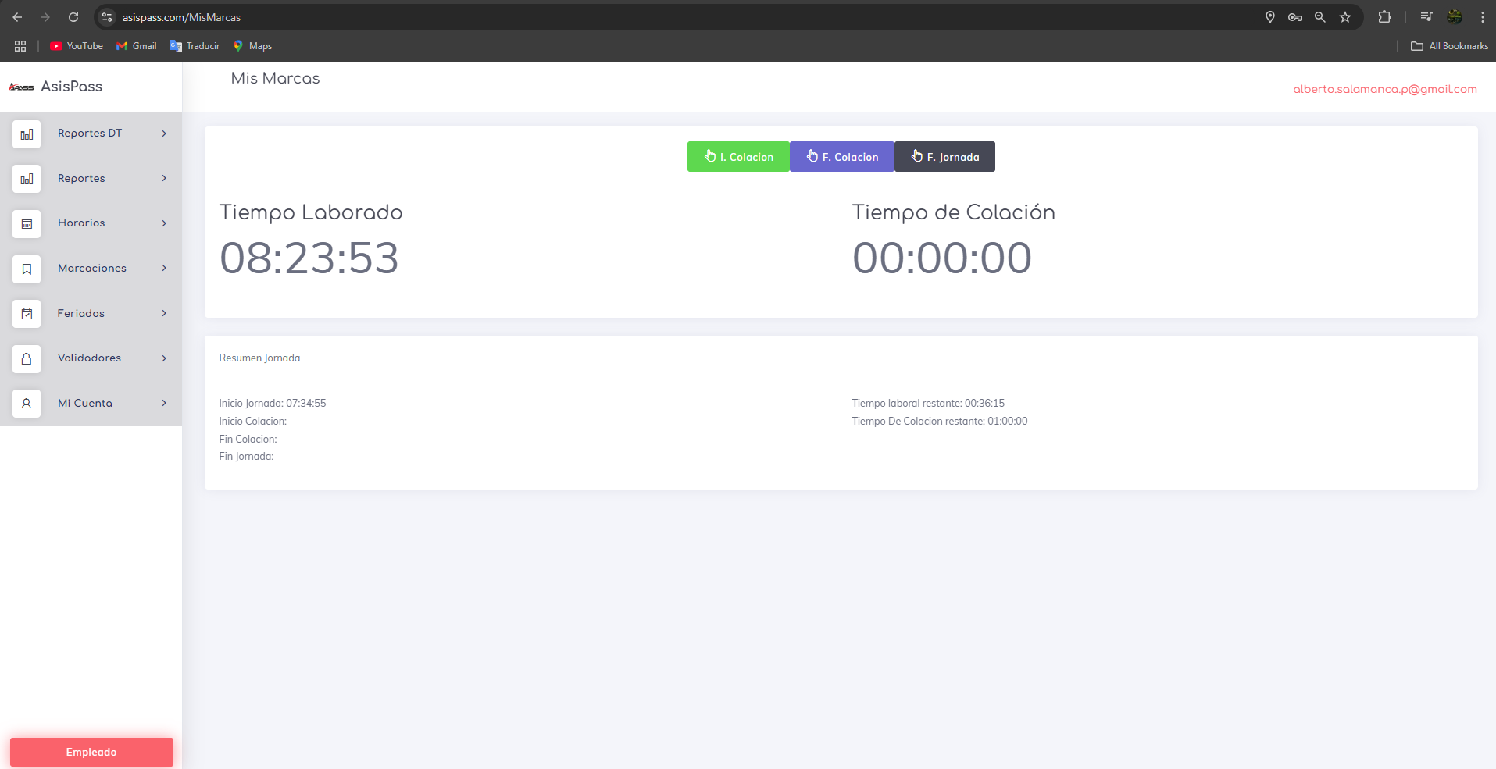

Sobre el visto del fiscalizador de la dirección del trabajo o fiscal a secas; tenemos las siguientes opciones:

* Reportes DT: Reportes que solicita la DT
* Validaciones, trabajar con el validador Hash
* Mi Cuenta, ver datos de la cuenta, cambiar correo, contraseña o cerrar session.

Esto lo podemos verificar en la siguiente imagen, de igual modo la Direccion del trabajo tiene acceso de manera libre utilizando un correo electrónico nominal de la DT.

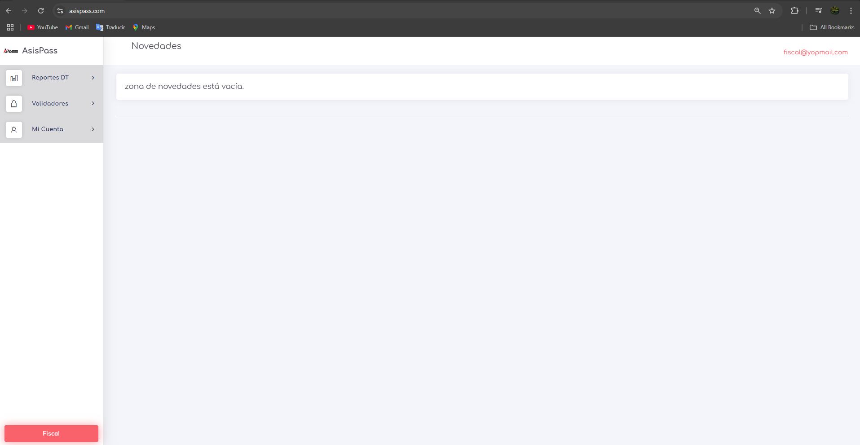

## Artículo 15º. Confidencialidad:

La plataforma deberá considerar componentes y desarrollos tecnológicos que aseguren la visualización de información de acuerdo con los perfiles de seguridad pertinentes y apropiados para cada función (empleador, trabajador, funcionario de la Dirección del Trabajo, etc.).

La definición de cada perfil, así como la respectiva asignación de personas a los mismos, deberá quedar registrada en un sistema de auditoría de la plataforma. Este registro deberá ser automático y sólo será accesible mediante perfiles de administración.

¿El sistema web cuenta con perfiles de usuario que permite a los trabajadores, fiscalizadores y empleadores tener acceso permanente e irrestricto a la información de asistencia pertinente en cada caso y la evidencia fue presentada en la sección correspondiente al **artículo 14, sección d)** ?

Marque con una x su respuesta

|  |  |  |  |
| --- | --- | --- | --- |
| Sí | x_ | No | _ |

Agregue evidencia del reporte donde se observa el log de asignación de perfiles

En particular pienso que acá debería de entregar un poco mas ya que mi sistema no está ubicado específicamente a una empresa si no a manipular muchas al mismo tiempo; por tanto aparte de esta asignación de datos, hablare un poco sobre la lógica de trabajo que tiene nuestro sistema para separar y generar la búsqueda de datos y así presentar solo los datos de cada usuario en el sistema.

Log de asignación de perfil, en el siguiente podemos observar un listado de los datos del mes de octubre sobre la asignación del perfil en el sistema, en nuestro caso el log contiene las siguientes columnas:

* Fecha: indica dia y momento de la acción realizada.
* Admo: persona, o correo de la cuenta de usuario que genero la acción.
* Usuario: correo del usuario que tiene recibe la acción.
* Acción: descripción con palabras sencillas de que es lo que ocurrió.

Entiéndase por acción al poder de ejecutar algo sobre algún usuario; por ejemplo el registro del usuario en el sistema, la finiquitacion del mismo o si se tienen la capacidad de limitar el acceso del usuario en el sistema(solo para cuenta SA); entre otras. Esto se nota a detalle en la siguiente imagen:

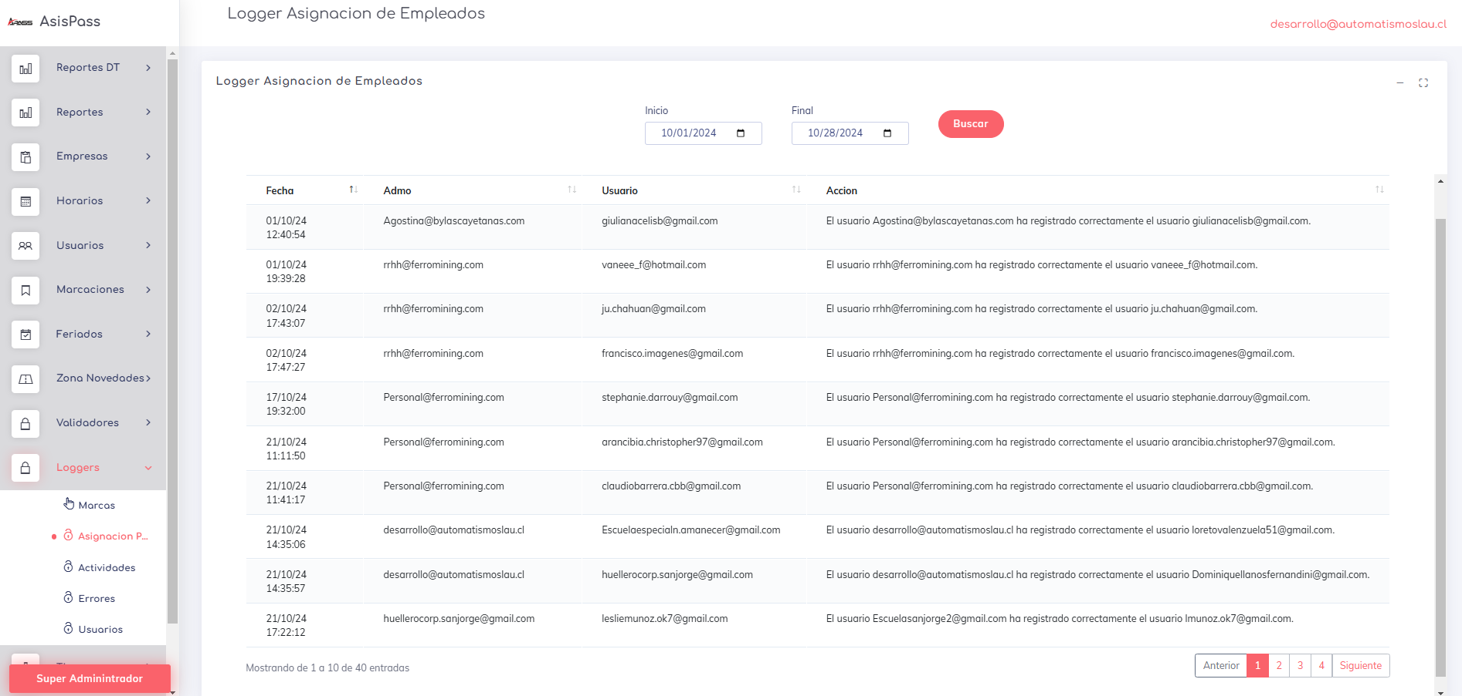

Sobre el modo de trabajo en el sistema sobre cómo opera para la asignación, distribución y elección de la información que el sistema le indica a cada usuario se debe a un trabajo de distribución y encapsulación de datos basado en roles, tenancy de roles y empresa activa para cada usuario del sistema. Esto lo puedo explicar a groso modo de la siguiente forma:

Nuestro sistema se basa en el manejo de Holding que como mínimo puede contener 1 empresa, pero no existe límite impuesto, a su vez cada empresa contiene un valor de identificación único llamado TENANCY el cual es un hash de ciertos valores transformados en un valor de diez y ocho (18) dígitos para así normalizar la data que se debe de mostrar. Unido a esto existe una tabla de control llamada Empresa Activa, la cual indica que empresa tiene activa cada usuario y desde esta tabla obtenemos dicho valor TENANCY el cual nos indica directamente que empresa es a la que tiene acceso dicho usuario; además existe un limitante de accione y dato llamado ROLE el cual indica que poder tiene un usuario para acceder a un volumen de datos dentro de su empresa activa; estos ROLE vienen a ser asignados dependiendo del tipo de usuario:

* Empresa: ve los datos correspondientes a su empresa activa.
* Transitoria: ve los datos de su empresa y de la inscripción de su personal en otras empresas.
* Fiscal: ve los datos correspondientes a su empresa activa.
* Empleado: ve los datos que dependan de sí mismo.

De este modo logramos dividir los datos y optimizar realizando búsqueda por pares. El único sector del sistema que no obedece esta division de datos es el validador de Hash ya que busca el dato directamente por su valor hash. Esto lo puedo ilustran de marera grafica con el siguiente diagrama:

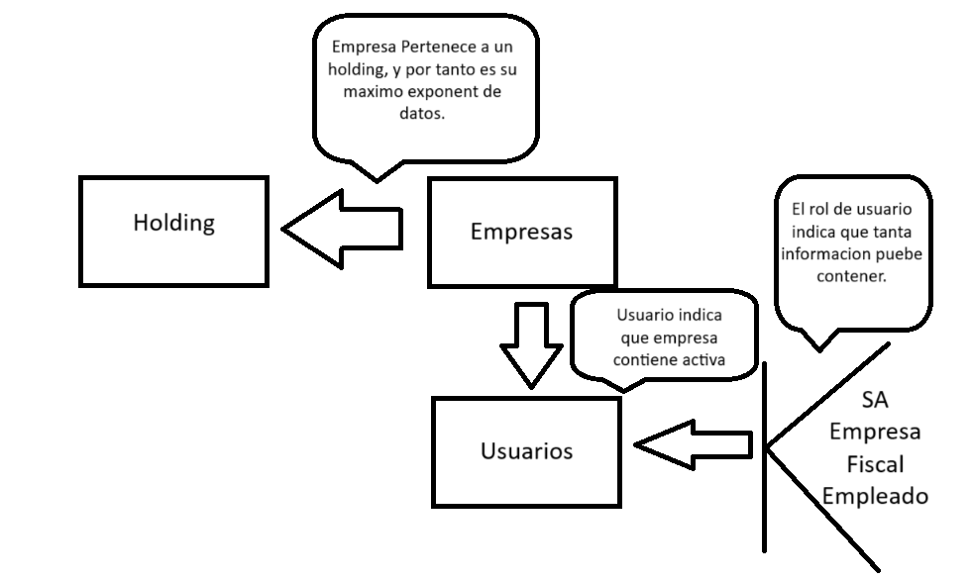

## 

## Artículo 16º. Disponibilidad:

Las plataformas deberán considerar componentes y desarrollos tecnológicos que aseguren la permanente disponibilidad de la información que se mantenga almacenada para su consulta vía Web, por ejemplo, a través de metodologías o mecanismos como la redundancia o clusterización, monitorización y auditoría de los componentes o respaldo de recursos críticos.

¿El sistema se encuentra alojado en servidores locales o en un hosting externo? Marque con una x su respuesta.

|  |  |  |  |
| --- | --- | --- | --- |
| Locales | _ | Externos | x_ |

**Si la respuesta anterior es Locales, describa los componentes tecnológicos** que aseguran su continua disponibilidad (por ejemplo, a través de metodologías o mecanismos como la redundancia o clusterización, monitorización y auditoría de los componentes o respaldo de recursos críticos.), de lo contrario omita:

S**i la respuesta anterior es un hosting externo Explique y agregue evidencia de lo siguiente:**

**Servidor Principal y servidor de base de datos** (¿Donde se encuentran hospedados?, facturas del servicio de hosting, porcentaje de disponibilidad o segmento de imagen de la página del proveedor donde garantice la disponibilidad, agregando en este último caso la fuente url)

**Servidores de aplicación y base de datos replicados al menos a 5 km de distancia** (pueden emplearse zonas de réplicas)

**Políticas de seguridad:**

**Respaldos de bases de datos encriptados:**

**Dispositivos de almacenamiento externo para respaldos:**

Aplicacion Web:

Empecemos con el servicio de la aplicación y su balanceador de cargo de datos el cual depende de tener el sistema distribuido en 3 regiones con ubicaciones diferentes, del cual se encarga el balanceador de carga de disponer el servicio a cada cliente de manera automática. Las 3 regiones dentro de AWS donde tenemos distribuido actualmente la aplicación son:

* **Nort Virginia**: donde se encuentra el servidor principal y el balanceador de carga. También tenemos una instancia en la cual se genera cualquier componente extra, y validar su funcionamiento antes de ser entregado en la versión principal.
* **Ohio**: primera zona de disponibilidad para la aplicación.
* **Oregon**: segunda zona de disponibilidad de la aplicación.

Dejo a continuación 3 pantallas con las zonas de disponibilidad de cada elemento:

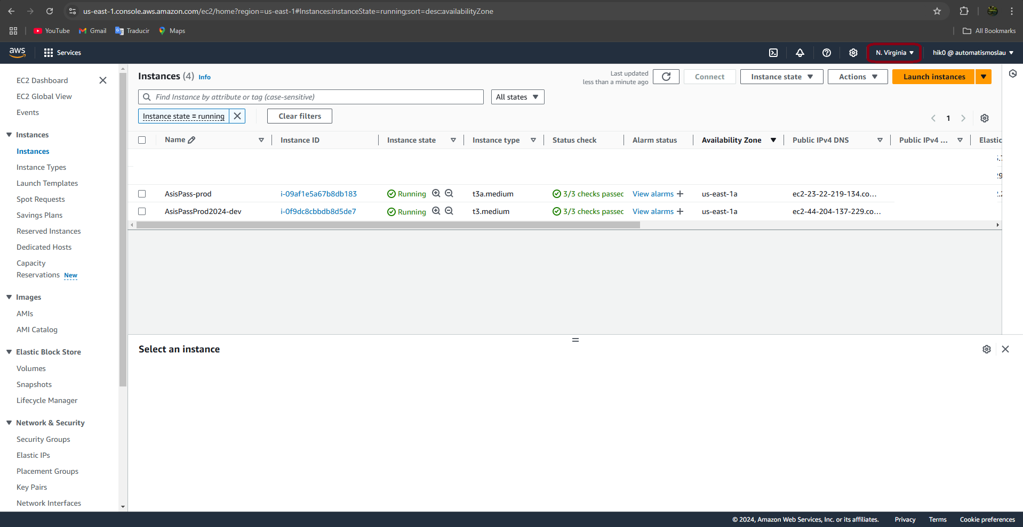

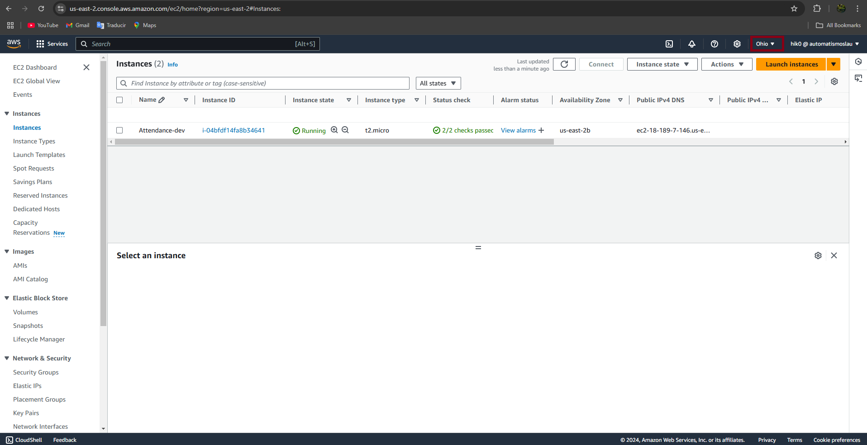

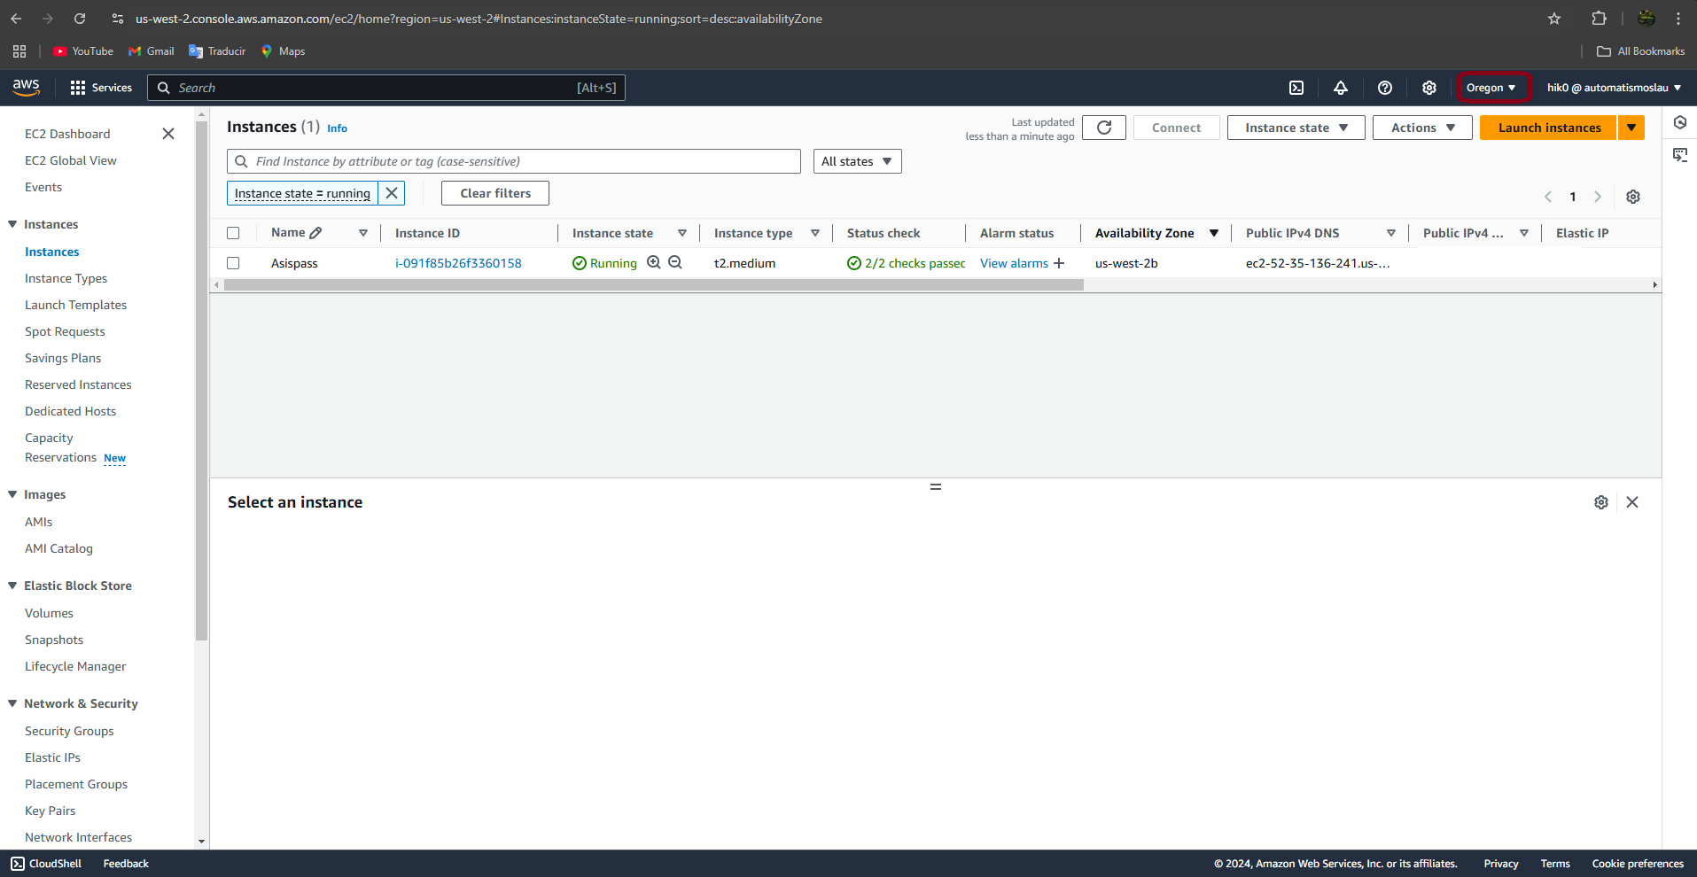

Sobre las Políticas de seguridad tenemos que se trabaja específicamente con restricción de “grupos de seguridad” los cuales dejan anteponer un listado de reglas de conexión. Tambien podemos ver los puertos que están expuestos para ser ingresados directamente desde equipos como los que son públicos que pasan por el TLS antes de continuar. En la siguiente imagen se aprecia el grupo de seguridad que tiene la aplicación:

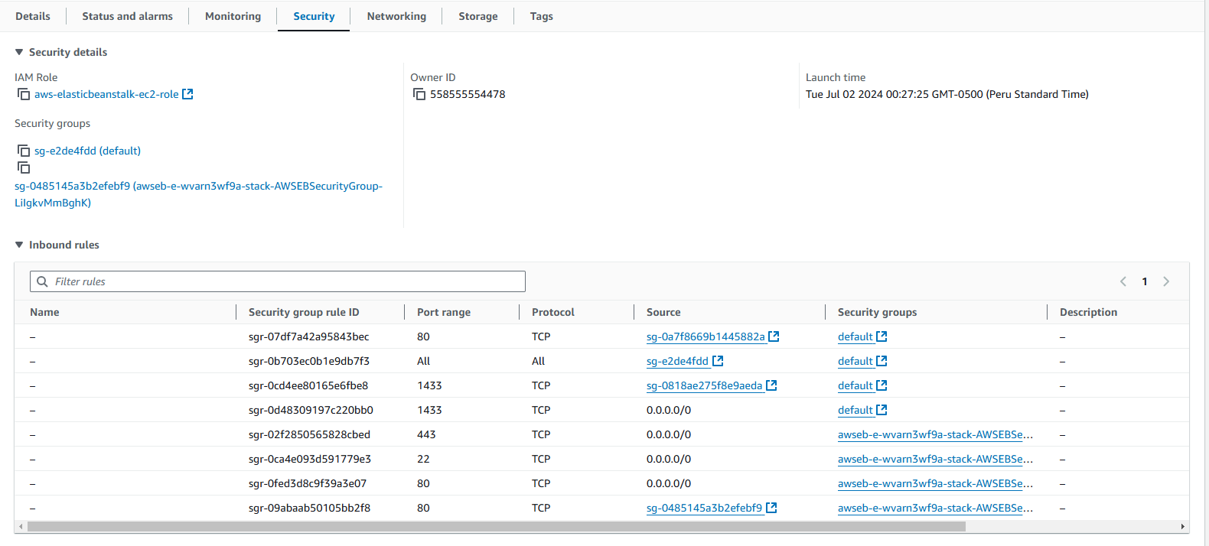

Si entramos en el grupo de seguridad llamado: sg-0485145a3b2efebf9 - awseb-e-wvarn3wf9a-stack-AWSEBSecurityGroup-LiIgkvMmBghK; vemos lo que se muestra en la imagen acontinuacion:

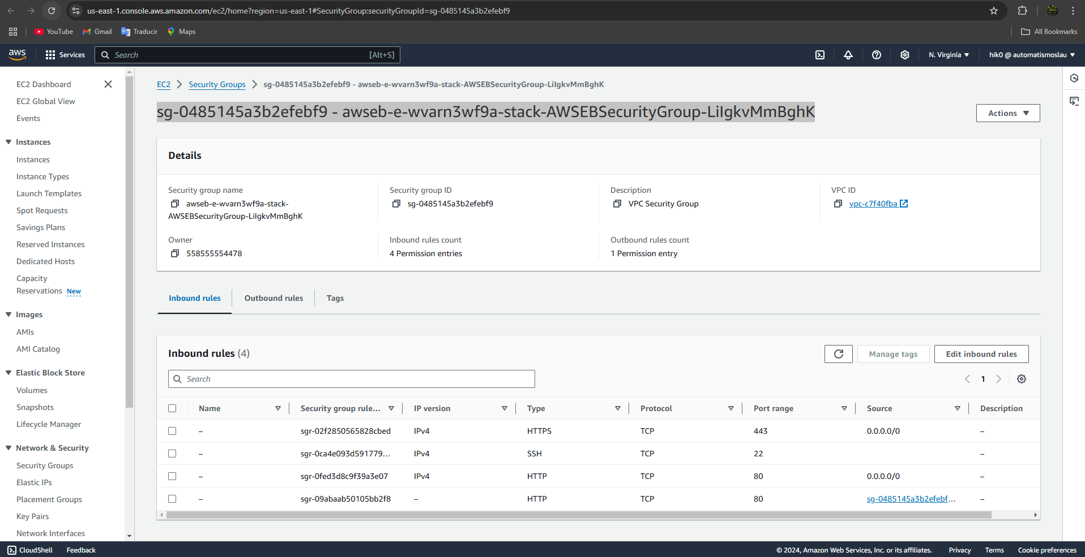

En lenguaje cristriando lo que se indica aca es que toda conexión ya sea por el puerto 80, 22 o 443 se redirige al 443(TLS) el cual si o si tiene que pasar por el certificado TLS. Las conexiones por el puerto 80 son las comunes que se toman en una web; en cuanto a la conexión del puerto 22 es para acceder directamente el servidor por medio de SSH (oculto la IP que puede acceder por razones de seguridad) y el 443 es donde se ubica el certificado.

Sobre el monitoreo y alertas, los servicios de AWS tienen opciones configurables para cada uno de estos servicios, en el caso del monitoreo podemos observar diferentes opciones como conexiones continuas y de uso de la red, CPU he incluso el gasto de créditos continuamente; esto se aprecia en la siguiente imagen:

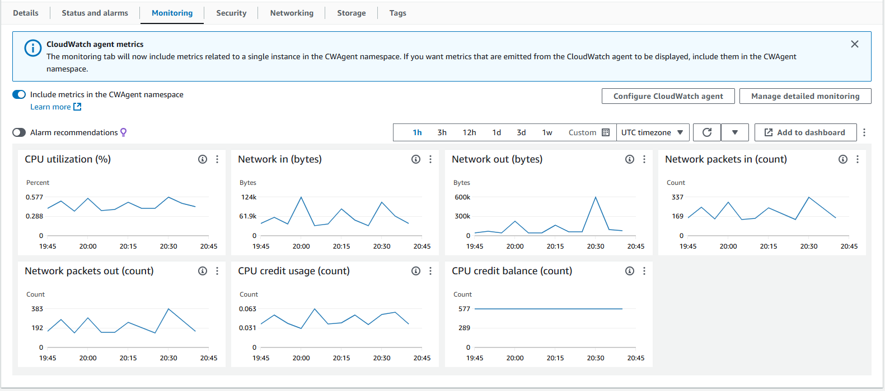

Ahora en cuanto a las alarmas que son avisos para indicar usos no comunes del sistema, incremento en la cantidad de peticiones o cambio en el estatus de la aplicación tenemos todo un componente de datos que nos indican dichos datos; Los cuales podemos observar acontinuacion en la siguiente imagen:

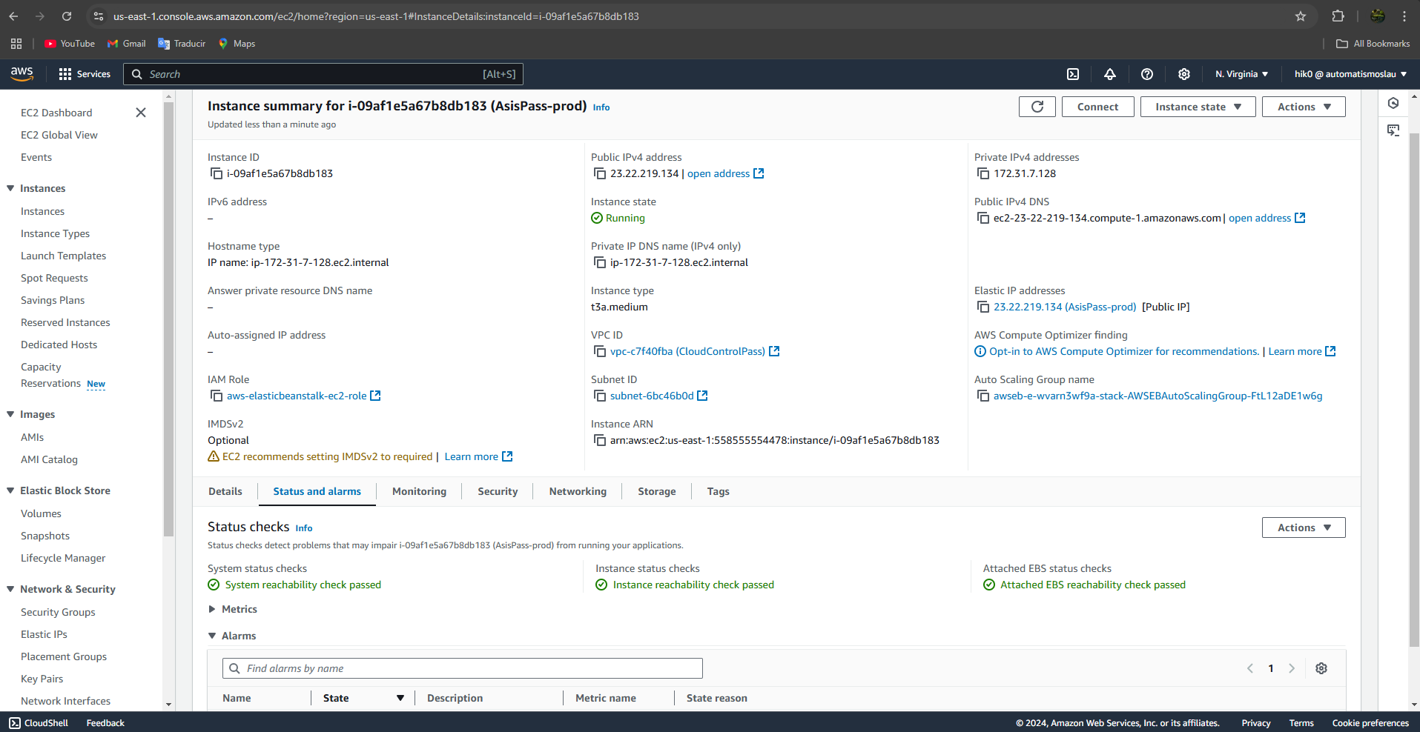

BASE DE DATOS:

Sobre la base de datos tenemos Alojado la base de datos en el servicio llamado RDS (Relational Database Services) el cual es un servicio exclusivo para disponer de base de datos alojado en puntos distintos a los de EC2 y donde incluso la configuración es distinta. La base de datos se encuentra alojado en la zona de Ohio o conocida como us-east-2, en la siguiente imagen se puede observar la base de datos.

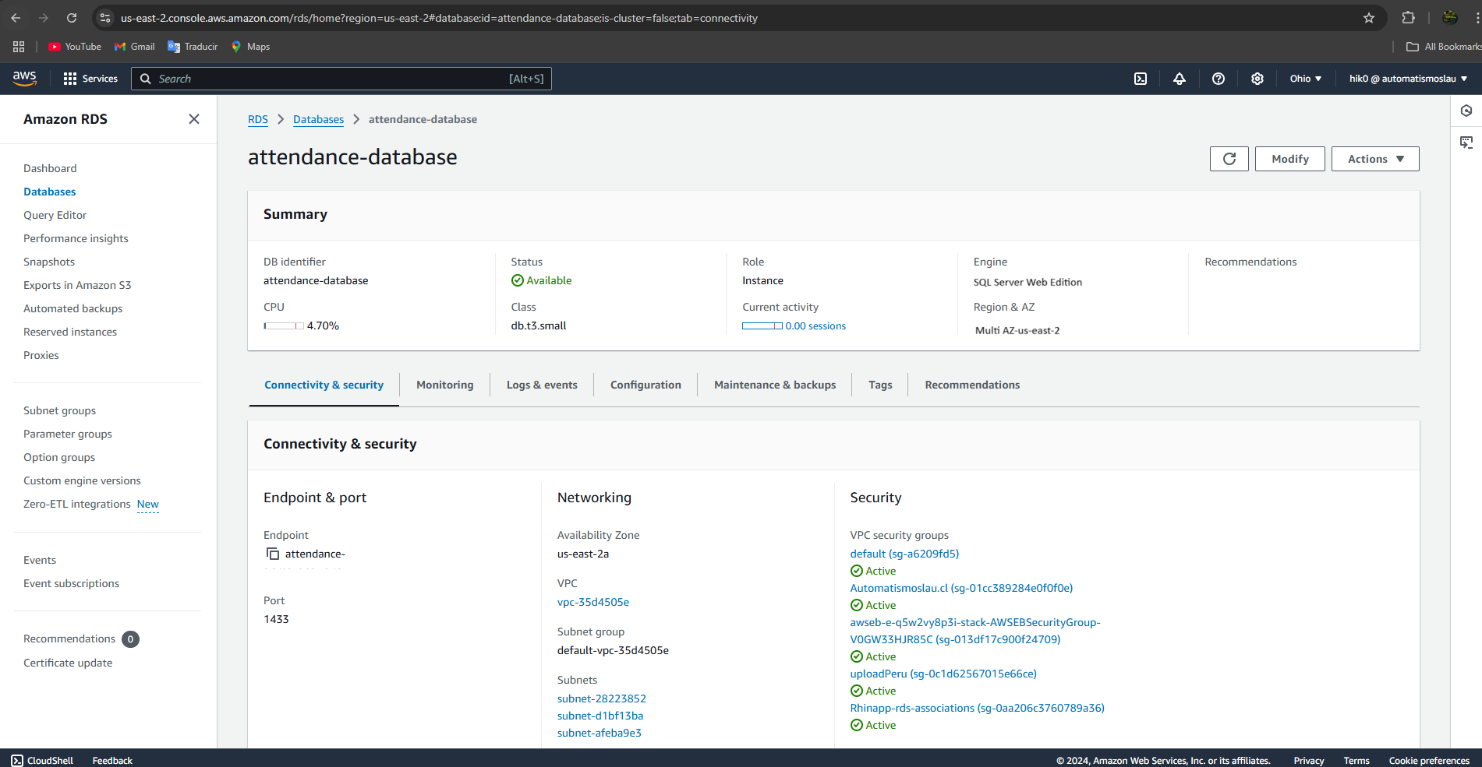

En cuanto a los respaldos, tenemos tanto las replicas por multi AZ que se muestra una explicación de la misma web de AWS en la siguiente imagen(Para mas información visitar el link: <https://aws.amazon.com/es/rds/features/multi-az/> )

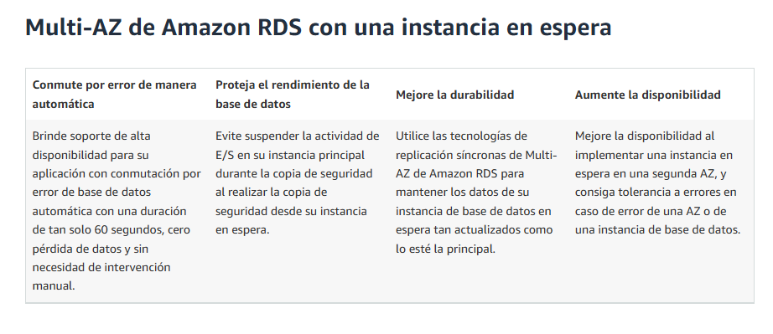

El cual puede validar su activacion en la siguiente imagen

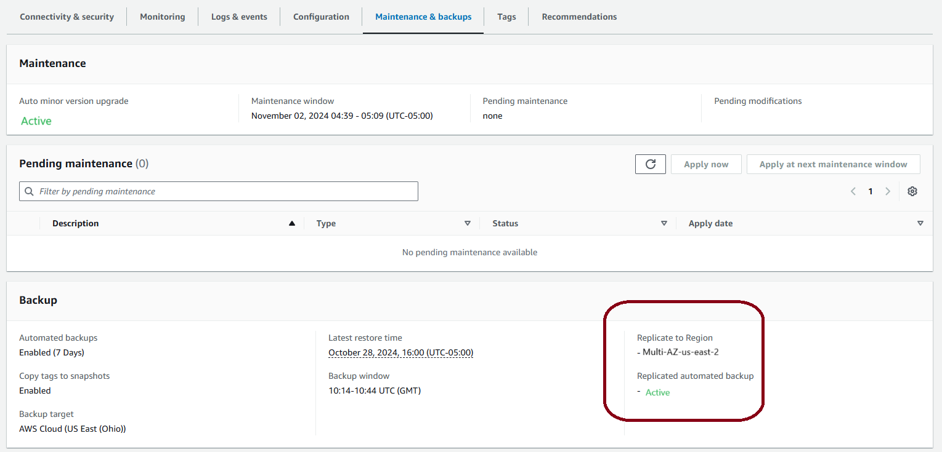

Tambien tenemos el sistema clásico de generacional backups de los datos de que se almacenan en un bucket S3 (entiéndase un servicio para almacenar archivos) el cual genera los archivos cada día y los guarda de manera automática en us espacio aparte.

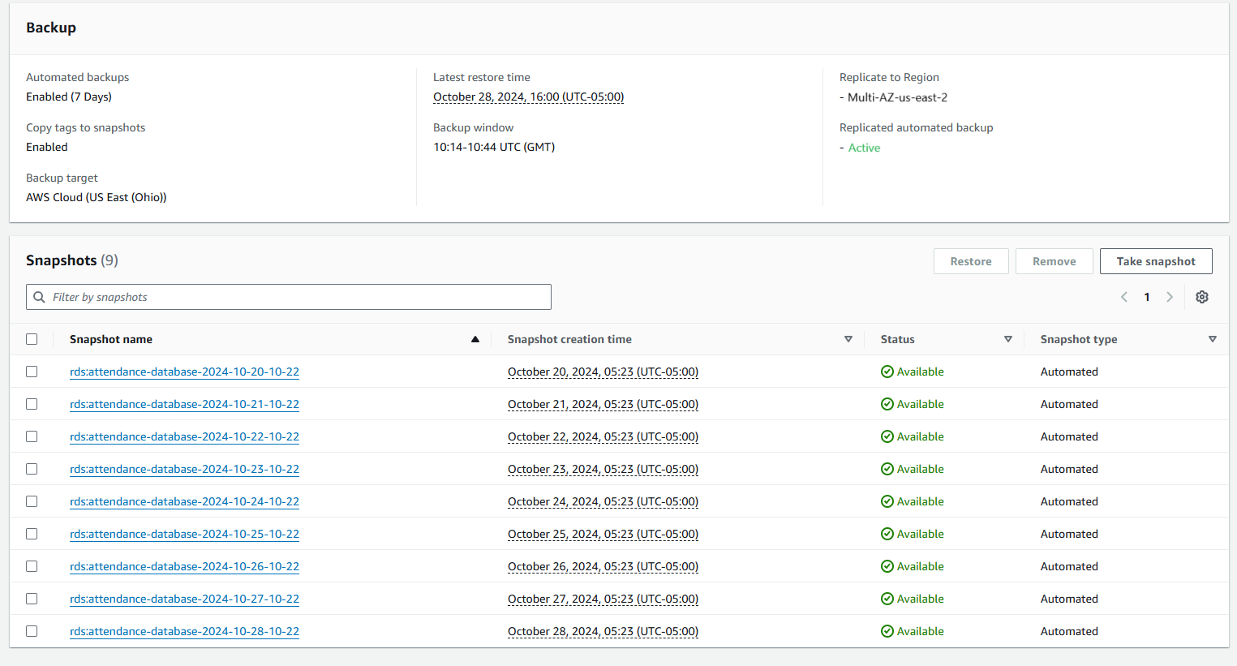

Tenemos como un respaldo final los relojes que no borran sus marcas si no que cuando este llegando al limite el objetivo es hacer el cambio del equipo; donde como mínimo este equipo puede almacenar hasta dos millones de marca (2.000.000). pero esto ya es un respaldo completamente emergente.

Sobre el monitoreo de base de datos en RDS tenemos el CloudWatch el cual es un servicio que se activa aparte y nos entrega distintas estadísticas sobre nuestras varias estadísticas para mantener en constante vigilancia el equipo aparte de la generación de alertas, en las siguiente 3 imágenes muestro este servicio aplicado en la base de datos del sistema:

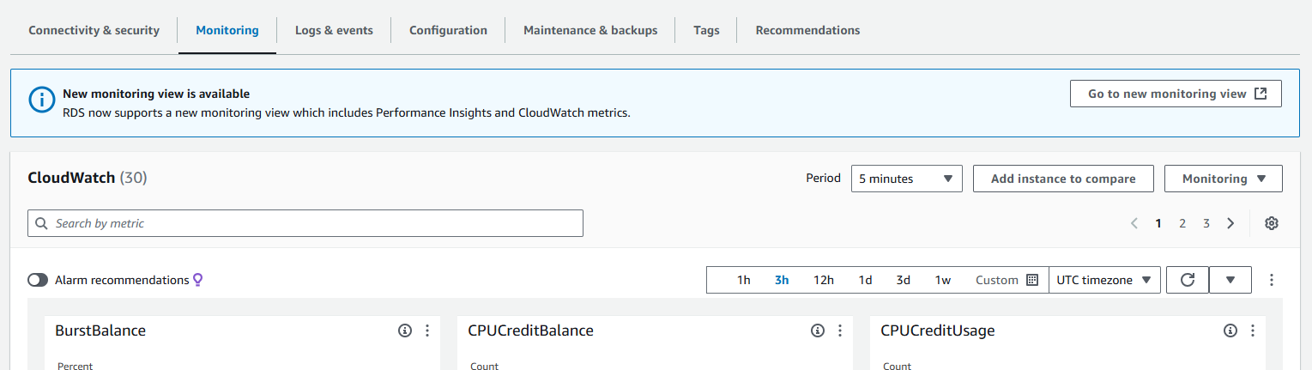

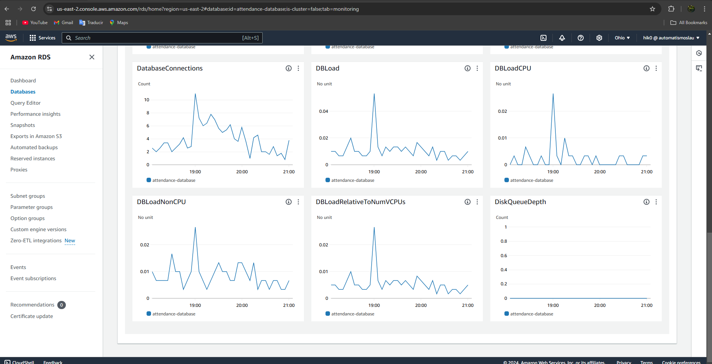

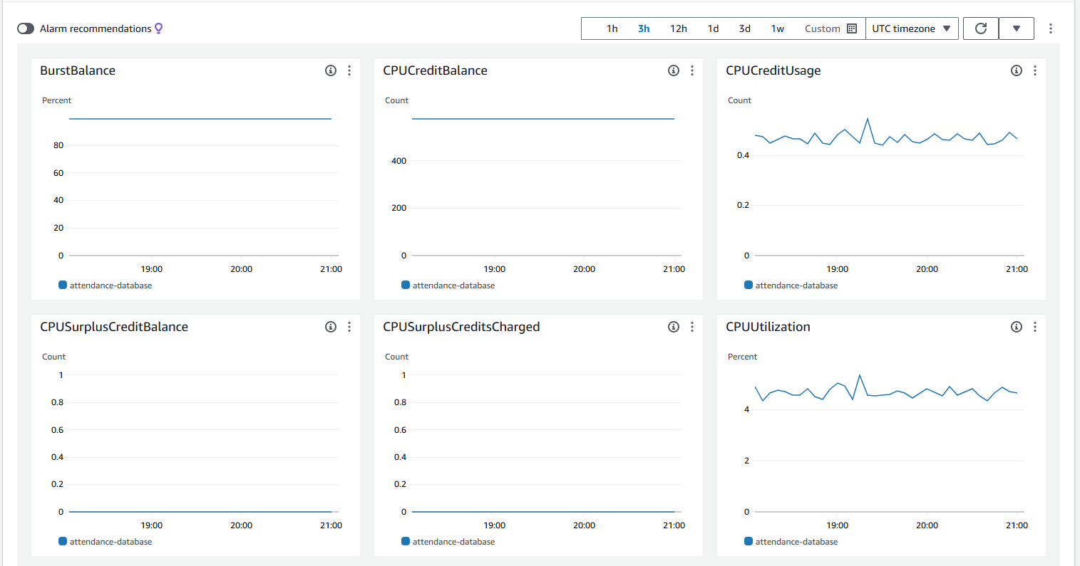

## h) El sitio web debe ser accesible desde sistemas operativos Windows, Android e IOS; 22:

Para la correcta ejecución de los procesos inspectivos de este Servicio, las empresas prestadoras mantendrán actualizado permanentemente un sitio Web de acceso directo a toda la información que exista en el sistema, el cual deberá cumplir con las siguientes reglas:

**Artículo 17º. Portal de fiscalización:**

### a) Cada empresa prestadora mantendrá sólo un enlace de fiscalización en el cual se incluirán todos sus clientes.

Indique si existe un sitio web único. Marque con una x su respuesta

|  |  |  |  |
| --- | --- | --- | --- |
| Sí | x_ | No | _ |

### b) El acceso al portal de fiscalización deberá ser dispuesto a través de un nombre de sitio web en la forma <https://www.asispass.com>. Dicho acceso, sea este un banner o enlace, deberá figurar en la página inicial del señalado sitio web.

### 

Agregue la url del sistema Web(enlace único): https://Asispass.com

Agregue evidencia del enlace al portal de fiscalización que se encuentra en la página principal del sistema.

Sin logearse

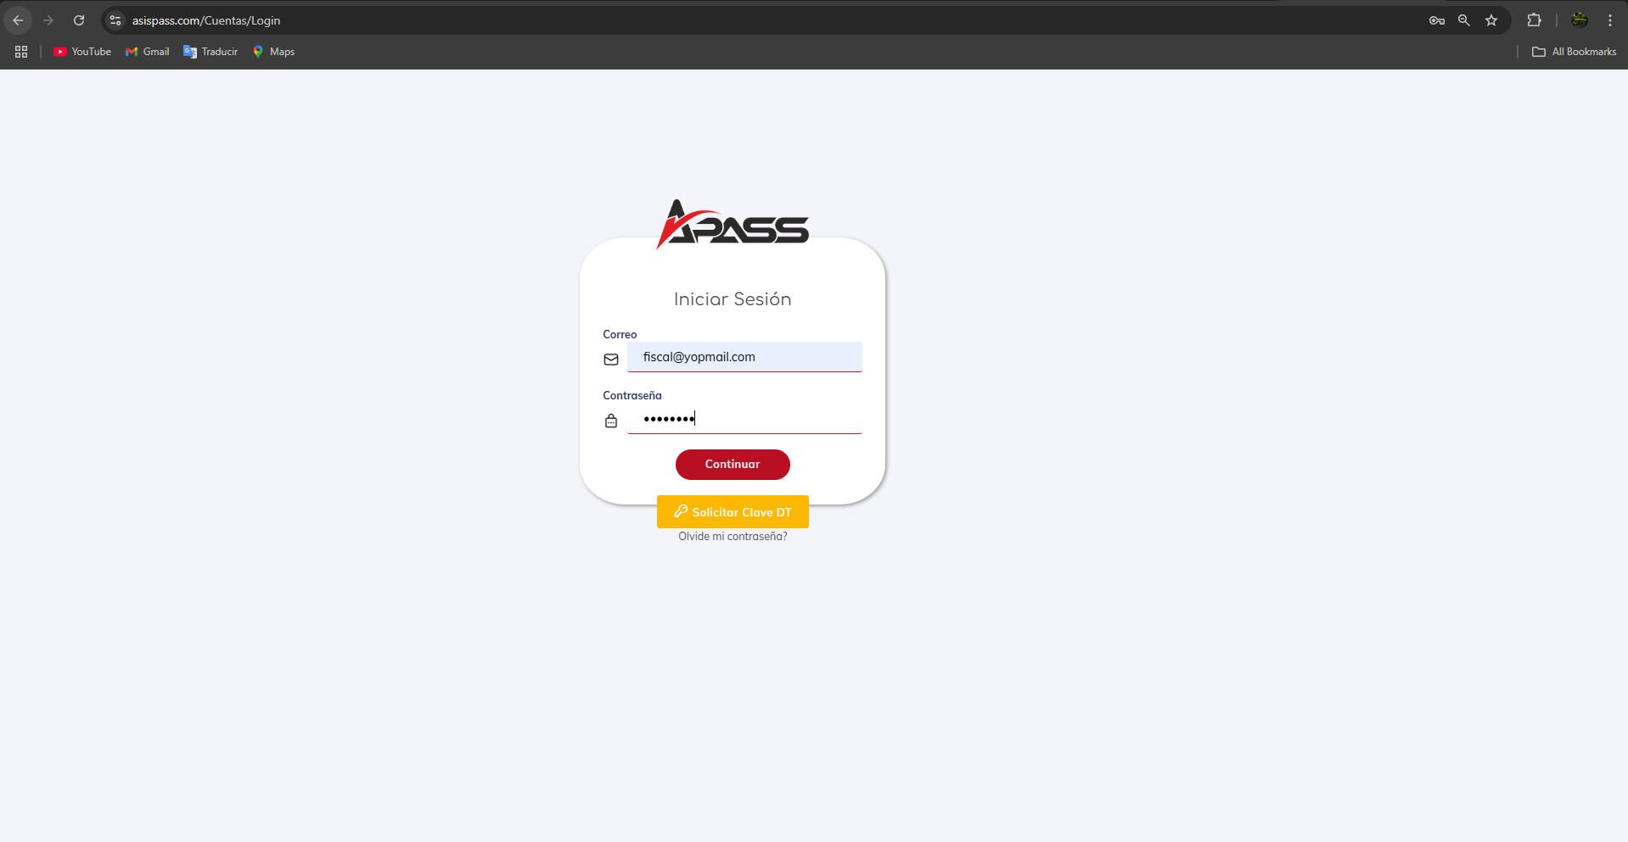

Y logeado como fiscal

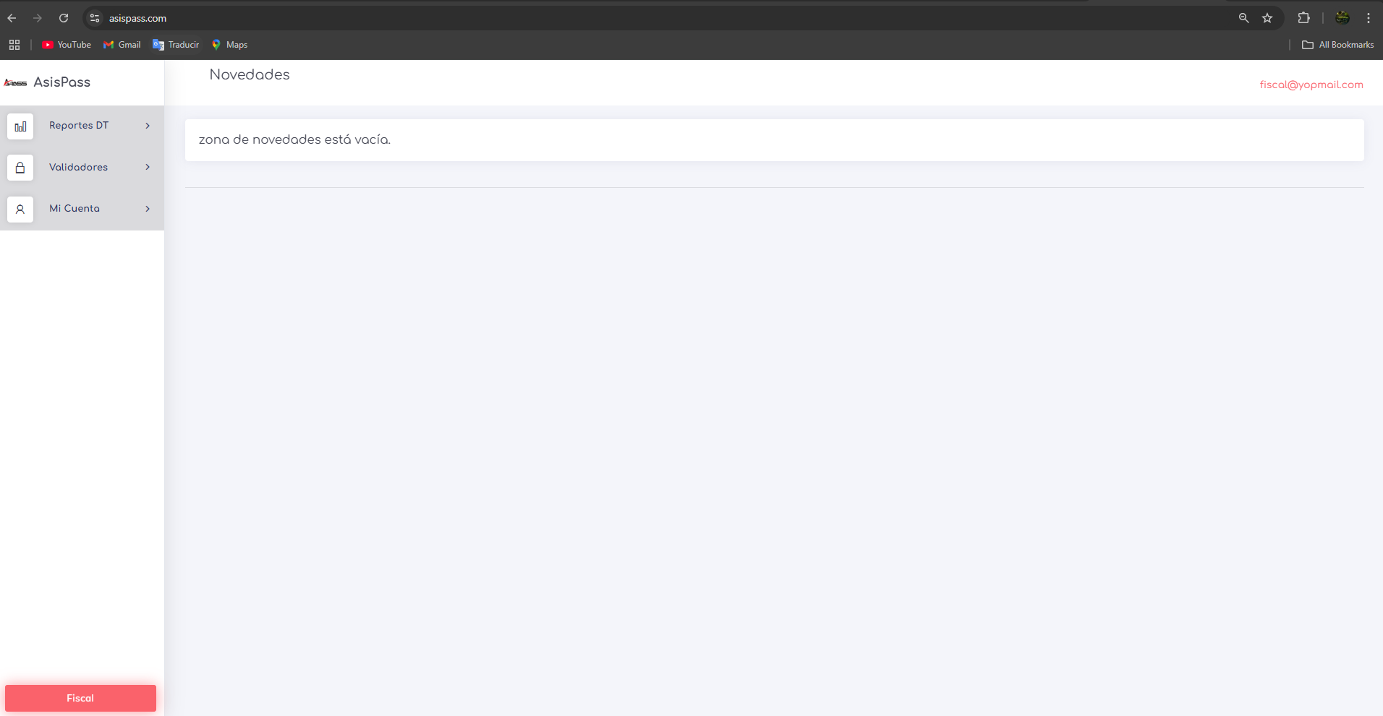

#### El acceso señalado debe considerar una comunicación segura (HTTPS)

, utilizando puertos estándares del protocolo habilitado y mecanismos de seguridad, al menos, del tipo TLS 1.2 o superior, o el que se encuentre vigente tecnológicamente y no presente vulnerabilidades de seguridad, deshabilitando, en consecuencia, cualquier estándar inferior al señalado.

Indique si se evidenció el acceso empleando el protocolo HTTPS en **el artículo 14.c**). Marque con una x su respuesta:

|  |  |  |  |  |  |
| --- | --- | --- | --- | --- | --- |
| Sí | x_ | No | _ |  |  |

Agregue evidencia de la versión de TLS bajo la cual se encuentra implementado el servidor Web, la cual debe ser >=1.2 y evidencia de que las versiones inferiores se encuentran desactivadas. Para ello emplee el test de la siguiente url: https://www.ssllabs.com/ssltest/.

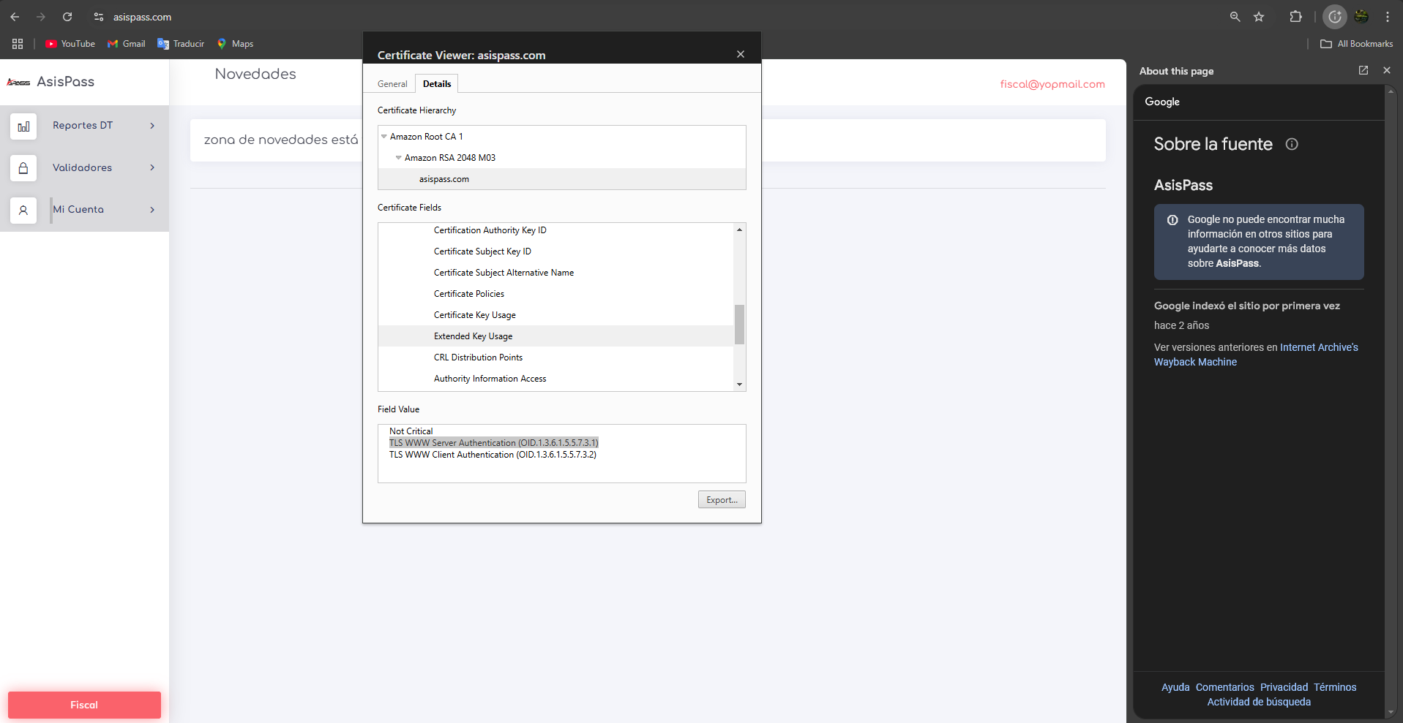

También podemos apoyarnos en el servicio de **SSL.com** para identificar los datos de nuestro servicio web y verificar los datos del certificados, como muestra dejo la siguiente imagen:

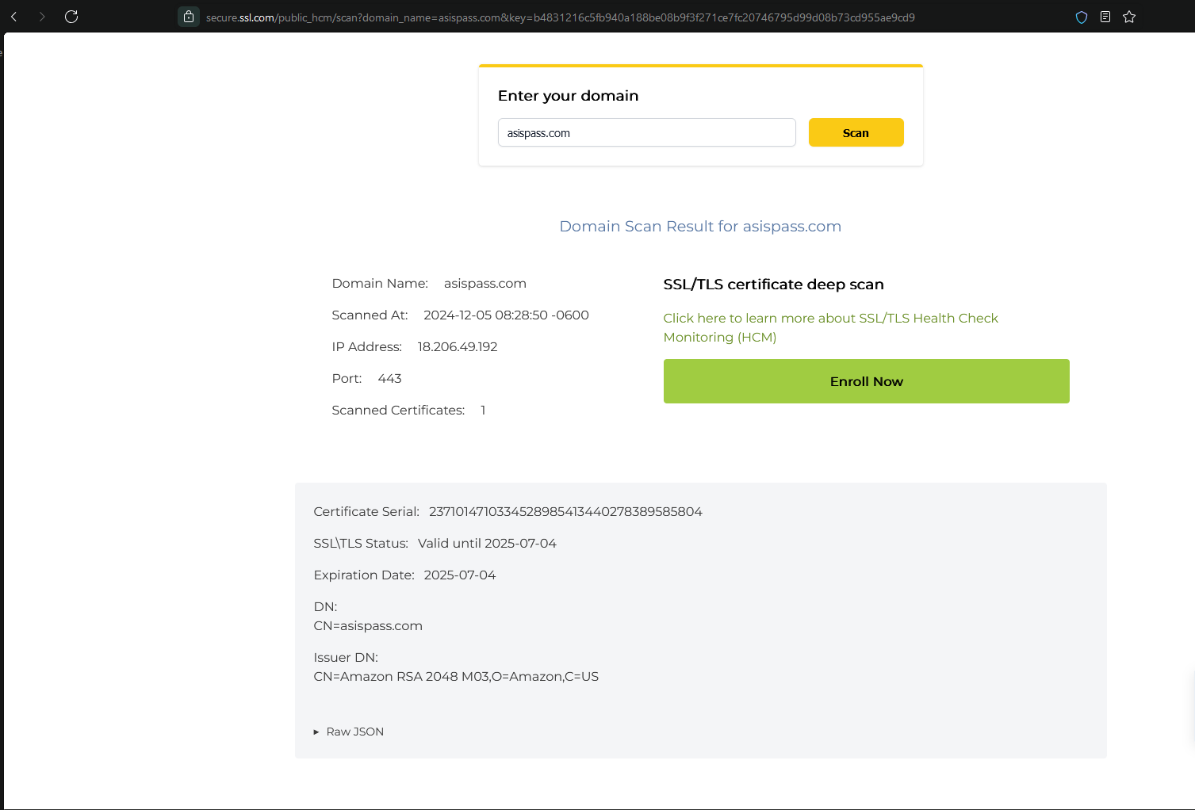

En el caso de las versiones de TLS y poder observalas mas a detalles tenemos el servicio de CDN77.com el cual dejo como muestra la siguiente imagen:

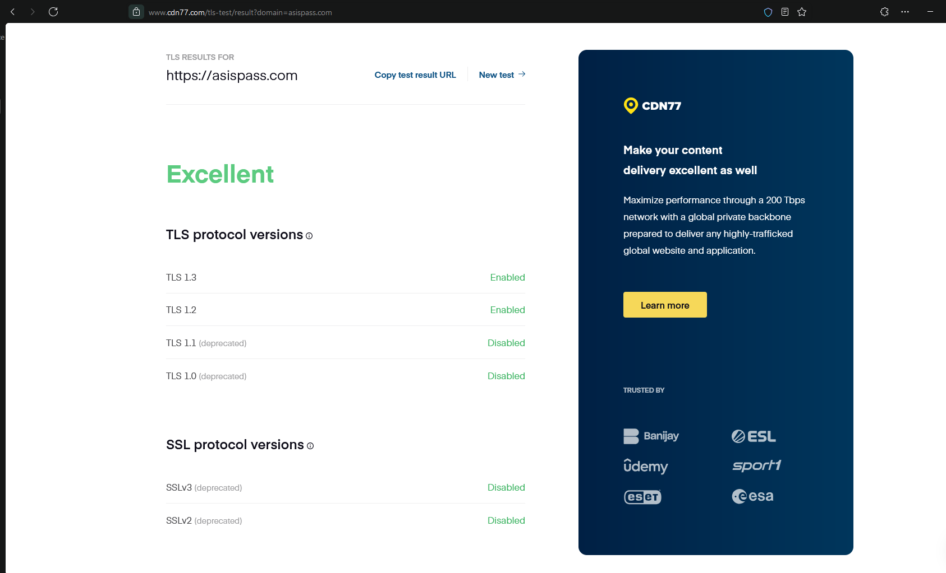

Ambos servicios nombrados acá (tls.com y cdn77.com) son de uso gratuito así que toda la información se puede validar ingresando a las webs respectivas he introduciendo los datos que se muestran en las imágenes de pruebas.

#### Los sistemas siempre deberán contar con un certificado vigente para sitio seguro SSL,

obtenido mediante una entidad certificadora acreditada. No se aceptarán certificados caducados.

¿Indique si se encuentra la evidencia del certificado de seguridad solicitada **en el Artículo 14 c**)?

|  |  |  |  |  |
| --- | --- | --- | --- | --- |
| Sí | x_ | No | _ |  |

Entidad certificadora que emite el certificado:

Amazon RSD M03

En la siguiente imagen podremos ver el certificado desde Asispass.com

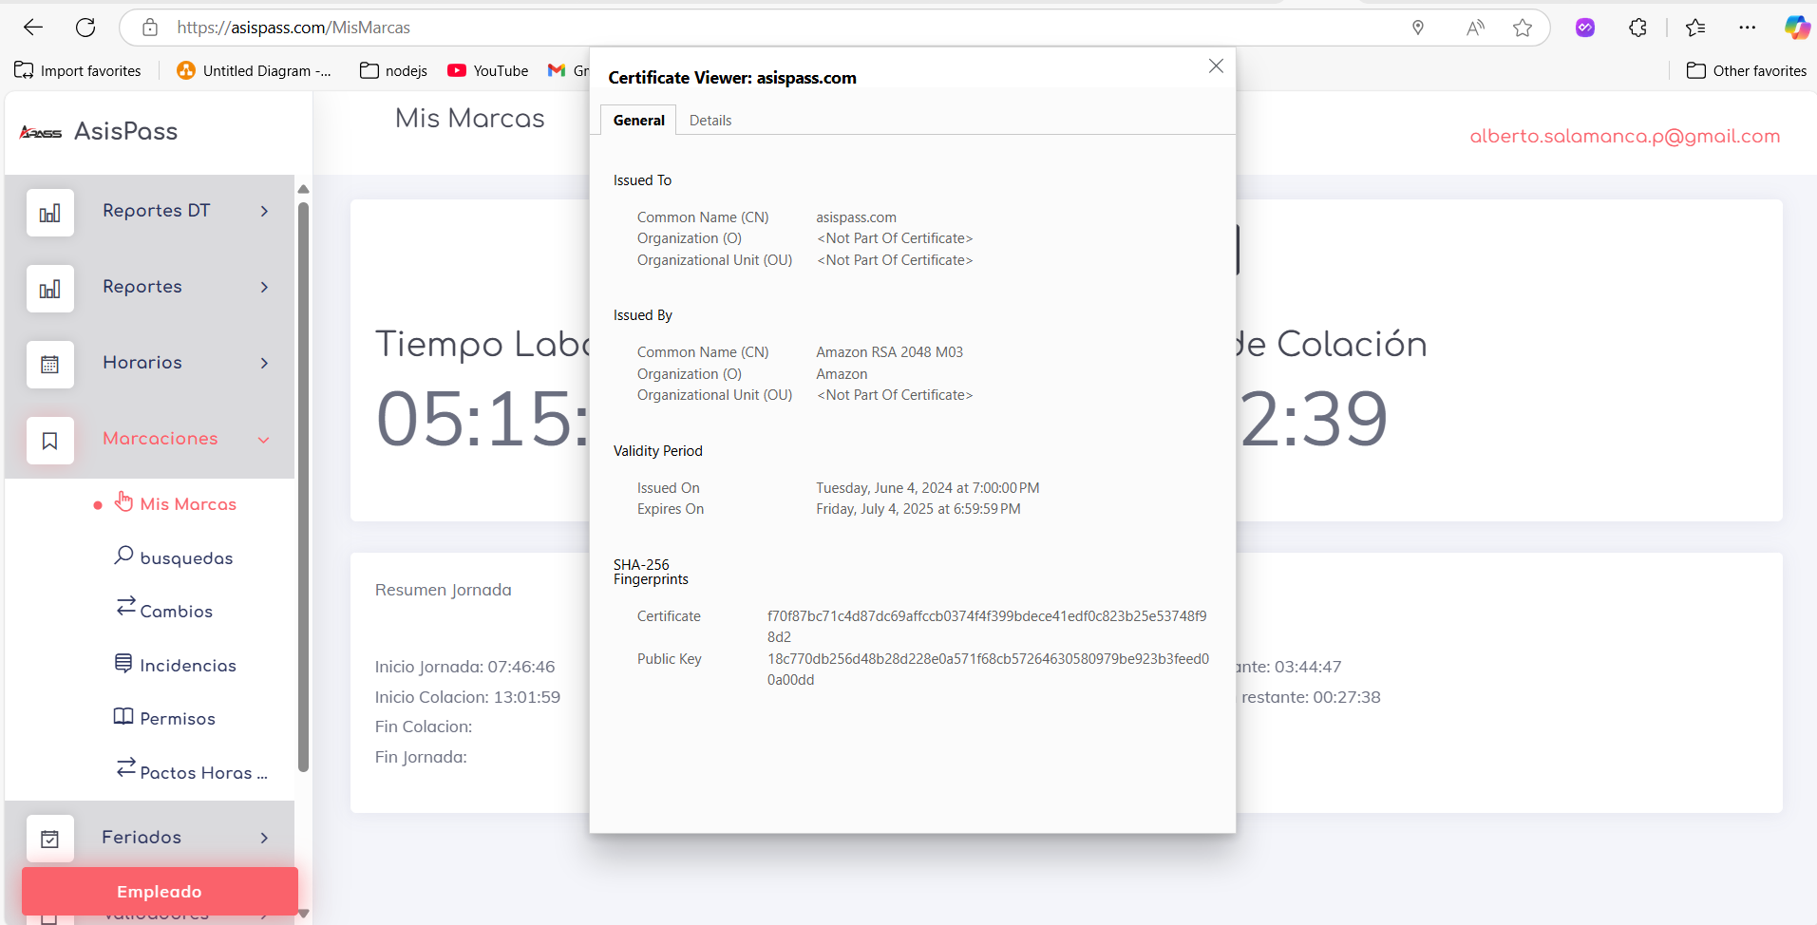

En esta otra imagen vemos el detalle de la entidad certificadora

Common Name (CN) Amazon RSA 2048 M03

Organization (O) Amazon

Organizational Unit (OU) <Not Part Of Certificate>

### c) La plataforma se deberá presentar en idioma castellano,

a través de un sitio web único que deberá indicar expresamente y de manera destacada el nombre del prestador del servicio y la versión del software que lo despliega.

Lo señalado no obsta a que el sistema pueda contar con una versión en otro u otros idiomas a seleccionar opcionalmente por los usuarios, pero la fórmula predeterminada a exhibir en pantalla siempre será en castellano.

¿La solución de asistencia se presenta completamente en español? Marque con una x su respuesta

|  |  |  |  |  |  |
| --- | --- | --- | --- | --- | --- |
| Sí | x_ | No | _ |  |  |

¿El portal Web contempla una opción para desplegar el sistema en otros idiomas?

|  |  |  |  |
| --- | --- | --- | --- |
| Sí | _ | No | x_ |

Agregue evidencia de que el portal Web muestra claramente el nombre del prestador de servicios y el software que se requiere para desplegarlo (Sistemas operativos y navegadores)

El software correo sobre aws EC2, bajo el sistema operativo Amazon Linux 2, el cual provee el servicio de aws; esta disponible para cualquier navegador de ultima generacion con disponibilidad absoluta.

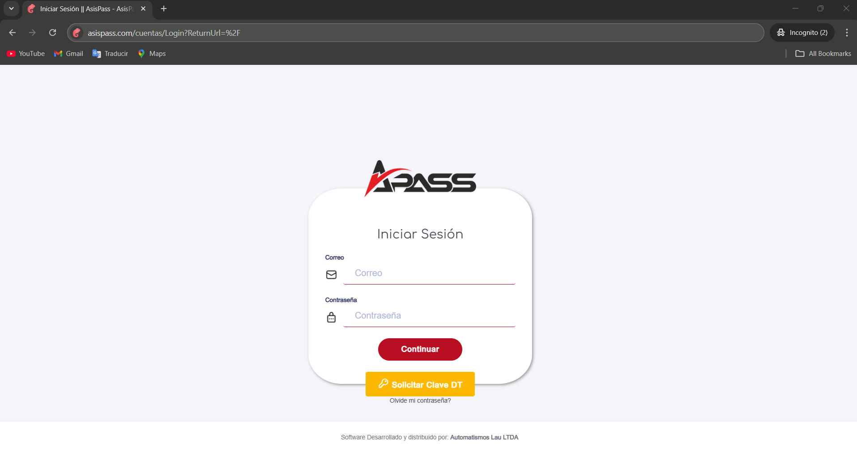

### d) El nivel de servicio operativo requerido para este sitio será de 7 días por 24 horas a la semana.

Indique si se cumple lo antes mencionado. Marque con una x su respuesta.

|  |  |  |  |  |  |
| --- | --- | --- | --- | --- | --- |
| Sí | x_ | No | _ |  |  |

### e) Mantención a la plataforma

En caso de que el proveedor necesite realizar una mantención a la plataforma, ésta deberá ser informada a los empleadores con una anticipación mínima de 2 días hábiles anteriores al proceso.

La empresa proveedora deberá procurar todos los procedimientos de contingencia necesarios para no impedir o entorpecer la realización de las marcaciones que deban efectuarse durante el proceso de mantención.

Explique el procedimiento a aplicar en caso de que se requiera realizar una mantención a la plataforma para no impedir la realización de las marcaciones tomando en consideración que se debe notificar al empleador con al menos 2 días hábiles de anticipación

Al usar una nube como es AWS; los servicios corren por cuenta de ellos; también al tener distintas zonas de disponibilidad para un solo espacio de servidor se muestra en que no es notable. En el caso del servicio EC2 que el que usamos para desplegar la aplicación AWS no indica nunca tiempos de paro por el mantenimiento de los equipos; ya que esto se realiza constantemente. Si se desea más información se puede visitar el siguiente enlace: <https://aws.amazon.com/es/maintenance-help/>

Sin embargo por nuestra parte, en el caso de requerir algún tipo de migración o mantenimiento de los hardwares o equipos de nuestros clientes, tendemos a sustituir los actuales por unos en perfecto estado, para que de este modo el flujo de trabaja no sea sustituido; y luego se ubican nuevamente los equipos principales para continuar trabajando de manera constante.

### f) El portal de fiscalización debe permitir la obtención de todos los informes y datos señalados en la presente resolución exenta.

Indique si cumple. Marque con una x su respuesta.

|  |  |  |  |  |  |
| --- | --- | --- | --- | --- | --- |
| Sí | x_ | No | _ |  |  |

### g) El sitio web no debe requerir programas visualizadores especiales o "plugins" para su revisión o uso.

Indique si cumple. Marque con una x su respuesta.

|  |  |  |  |  |  |
| --- | --- | --- | --- | --- | --- |
| Sí | x_ | No | _ |  |  |

### h) El sitio web debe ser accesible desde sistemas operativos Windows, Android e IOS;

ya sea desde dispositivos de escritorio o móviles (despliegue responsivo) con diferentes navegadores, debiendo al menos uno de ellos, por cada sistema operativo, ser de distribución y uso gratuito.

¿El sistema web es responsivo y se despliega en los sistemas operativos indicados en la sección anterior? Marque con una x la respuesta correcta

|  |  |  |  |  |  |
| --- | --- | --- | --- | --- | --- |
| Sí | x_ | No | _ |  |  |

En caso afirmativo agregue las siguientes evidencias, empleando para ello **la página del login.**

**Agregue evidencia de visualización bajo sistema operativo Windows en un dispositivo de escritorio** en diferentes navegadores, alguno de ellos debe ser de distribución gratuita

Firefox

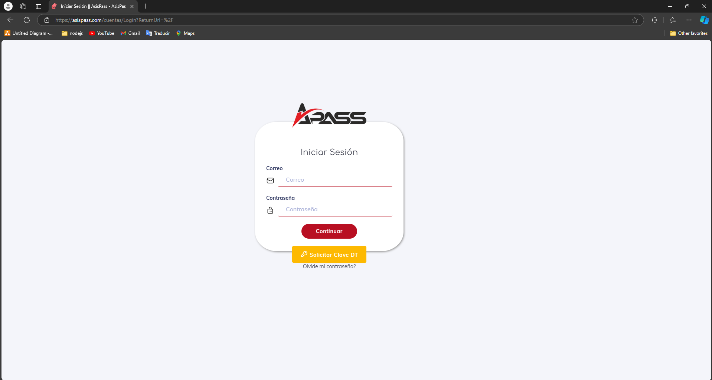

Edge

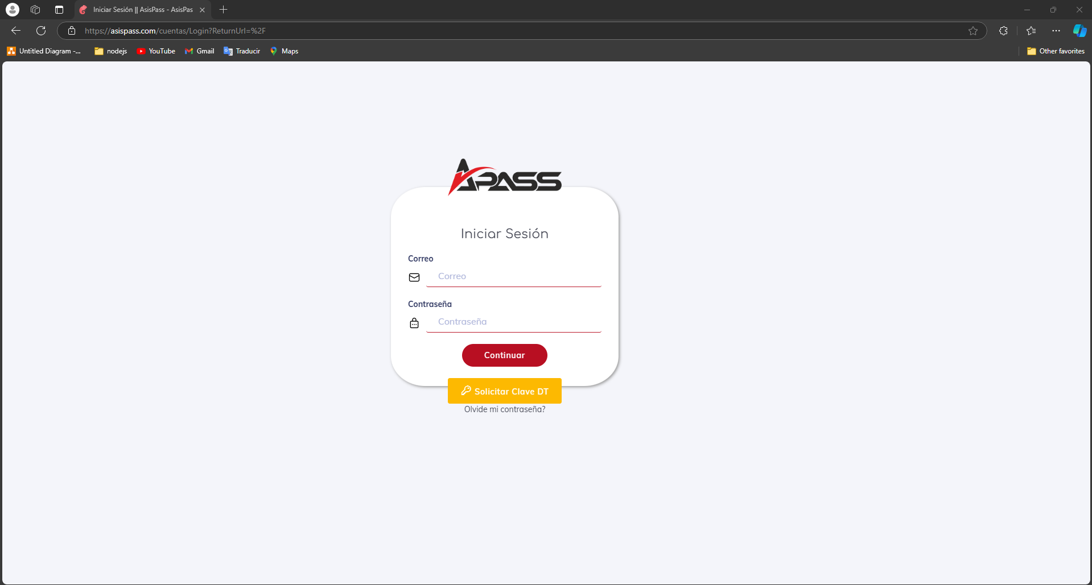

**Agregue evidencia de visualización en un equipo bajo sistema operativo Windows en un Smartphone** en diferentes navegadores, alguno de ellos debe ser de distribución gratuita

**Agregue evidencia de visualización en un Smartphone con sistema operativo Android** o IOS en diferentes navegadores, alguno de ellos debe ser de distribución gratuita

Brave

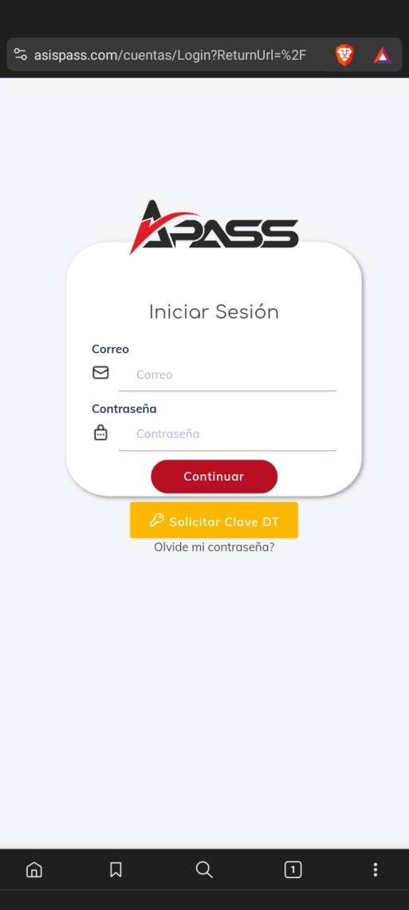

Chrome

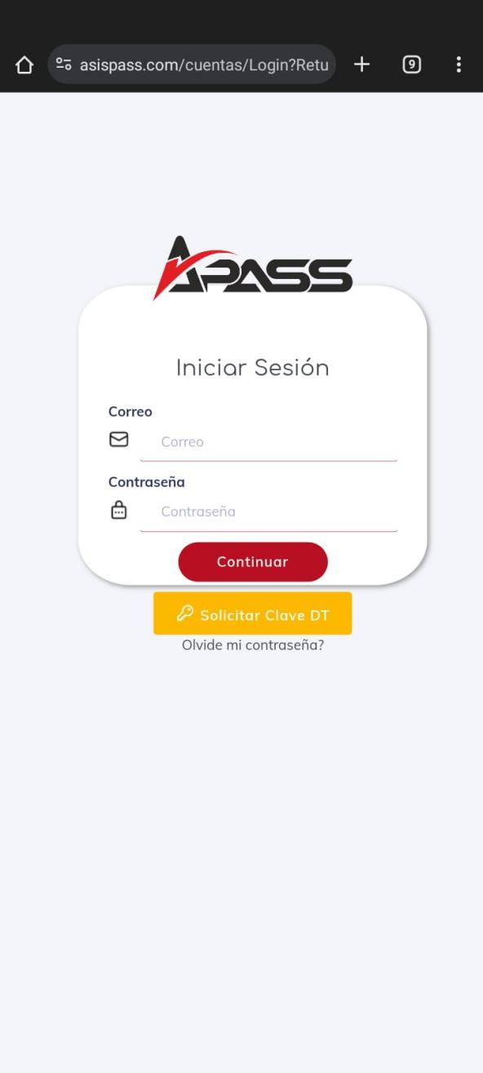

## Artículo 18º. Control de acceso:

Se podrá integrar un sistema de registro de asistencia con uno destinado al control de acceso a un recinto incorporando, por ejemplo, torniquetes, siempre que dicho proceso se ajuste a las siguientes reglas copulativas:

¿Se integra un sistema de registro de asistencia con uno destinado al control de acceso?

Marque con una x la respuesta correcta

|  |  |  |  |
| --- | --- | --- | --- |
| Sí | _ | No | x_ |

### a) Que el sistema de control de asistencia haya sido previamente autorizado por la Dirección del Trabajo,

es decir, que se haya verificado el cumplimiento de todas las condiciones exigidas en el cuerpo del presente informe.

¿Toma conocimiento que para implementar este sistema de control de asistencia se requiere una certificación previamente autorizada ?

Marque con una x su respuesta

|  |  |  |  |
| --- | --- | --- | --- |
| Sí | x_ | No | _ |

### b) Que la integración de los torniquetes, o cualquier otro hardware a la plataforma, no afecte o altere las condiciones técnicas

bajo las cuales el sistema de control de asistencia fue certificado y, posteriormente, autorizado por esta Dirección.

¿El mecanismo de control de acceso afecta las condiciones técnicas del sistema de asistencia? Marque con una x su respuesta

|  |  |  |  |  |  |
| --- | --- | --- | --- | --- | --- |
| Sí | _ | No | _ | No aplica | x_ |

## Artículo 19º. Instalación local u On Premise:

Los empleadores podrán instalar los sistemas de control de asistencia en servidores propios en la medida que se cumplan las siguientes condiciones copulativas:

¿El sistema se encuentra instalado o podrá ser instalado local u On premise? Marque con una x su respuesta

|  |  |  |  |
| --- | --- | --- | --- |
| Sí | _ | No | x_ |

### a) Que el sistema haya sido previamente autorizado por la Dirección del Trabajo,

es decir, que se haya verificado el cumplimiento de todas las condiciones exigidas en el cuerpo del presente informe.

¿Se toma en conocimiento que en caso de instalación local u on premise la solución de asistencia debe ser certificada por la dirección del trabajo? Marque con una x su respuesta

|  |  |  |  |
| --- | --- | --- | --- |
| Sí | x_ | No | _ |

### b) Que la instalación de los sistemas sea realizada por personal de la empresa que desarrolle o comercialice la plataforma,

de manera tal que garantice que su utilización respetará las medidas de seguridad con la que ha sido diseñada, certificada y autorizada por este Servicio.

¿Fue instalado por la empresa desarrolladora o comercializadora? ¿En caso de que se trate de un software para comercializar la empresa comercializadora o desarrolladora se compromete a realizar la instalación?:

Marque con una x su respuesta

|  |  |  |  |  |  |
| --- | --- | --- | --- | --- | --- |
| Sí | _ | No | _ | No aplica | x_ |

## Artículo 20º. Base de datos:

Los sistemas deberán considerar las siguientes reglas:

### a) La información de los comprobantes de marcaje deberá ser consistente con aquella contenida en las respectivas bases de datos.

Agregar como evidencia un comprobante de marcación

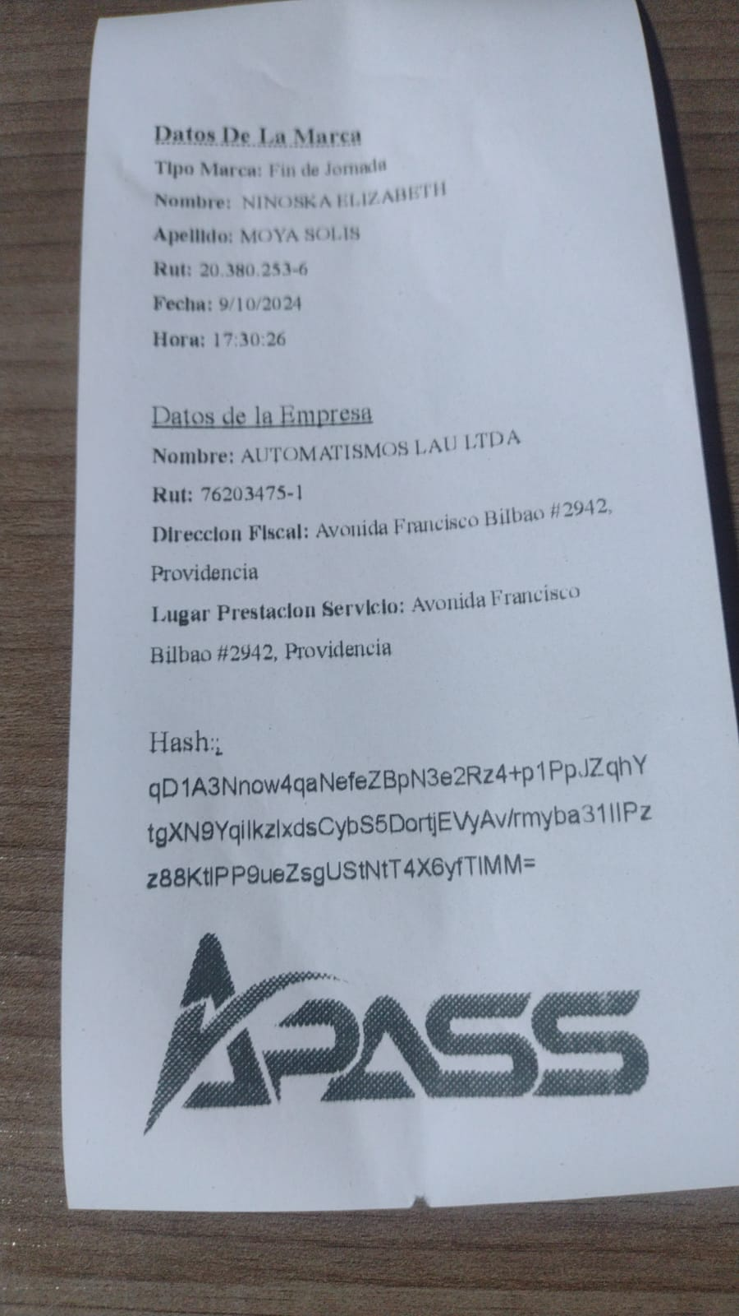

Utilizando el hash: *ggA12IjnFkXI7dLUPuYKiOe3f59so4QBcXtbdS7GY3dV5Oc2ervRWxN3j5hQI0VUq6RnOcyLHqMB2te7qoxsK4uXboUm+CUT/bgGos2HxKY=*

Podremos realizar la busqueda en base de datos:

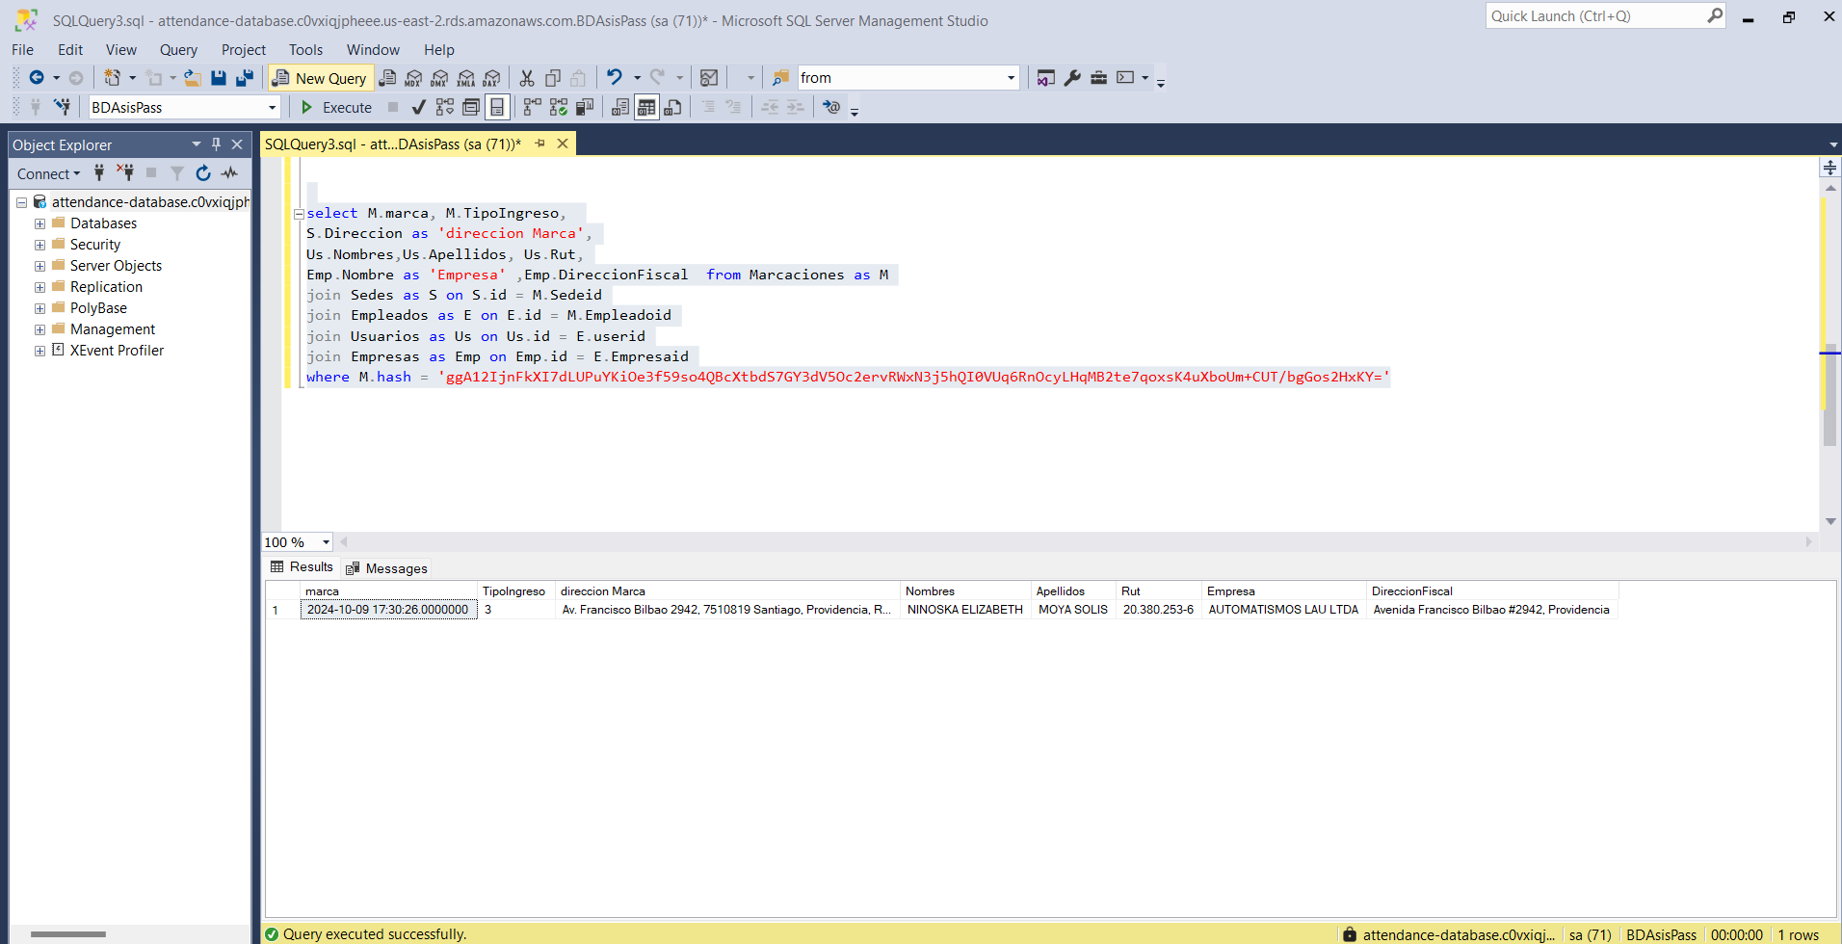

Agregar su respectivo registro en la base de datos para demostrar que coinciden:

### b) Las soluciones deberán encontrarse alojadas en infraestructura con sistemas operativos en versiones vigentes (con soporte),

y considerar una plataforma tecnológica que permita dar cuenta de un alto volumen de transacciones (marcajes) tanto para su procesamiento como para su almacenamiento.

Agregar imagen donde se observe el sistema operativo de los servidores de base de datos, indicando su vigencia

Sobre el motor de base de datos, no corre sobre un equipo; sino que corre sobre una coleccion de servicios que presta Amazon Web Services; estos servicios unificados se hacen llamar Amazon RDS (https://aws.amazon.com/es/rds/). en la siguiente imagen se logra aclarar un poco mas sobre lo explicado:

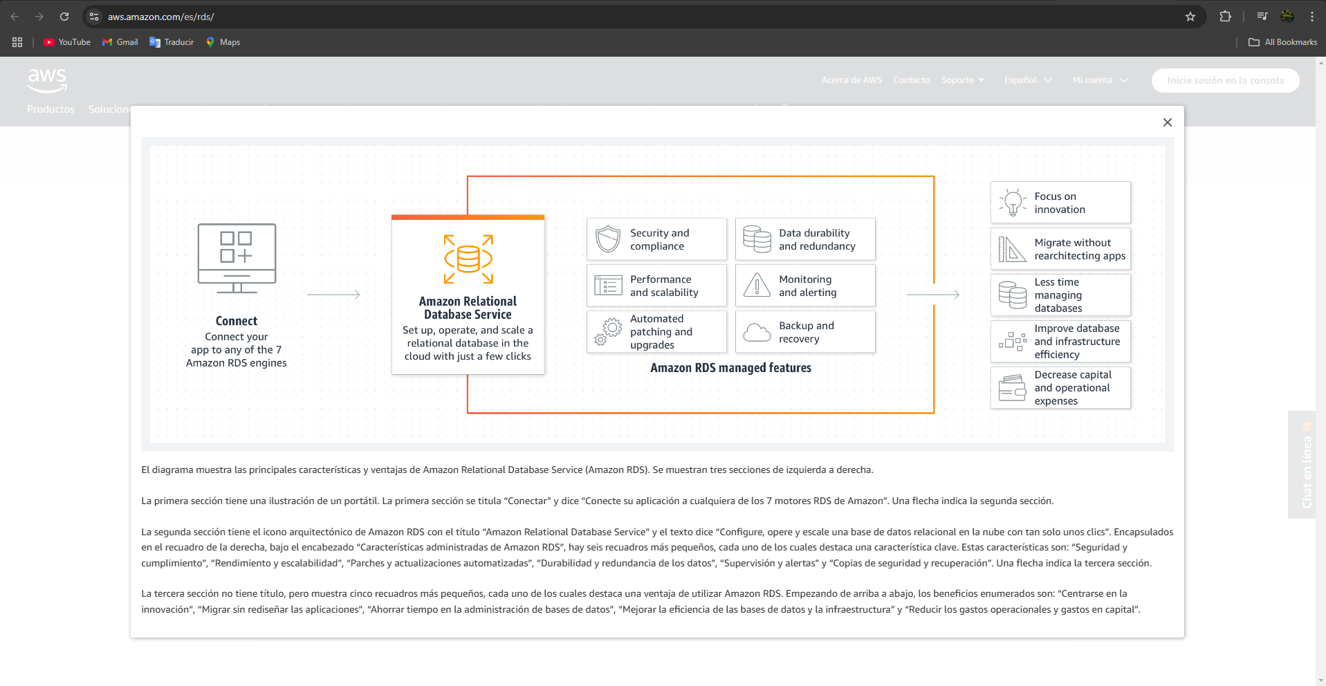

Sobre los datos generales dentro del servicio podemos observar los siguientes:

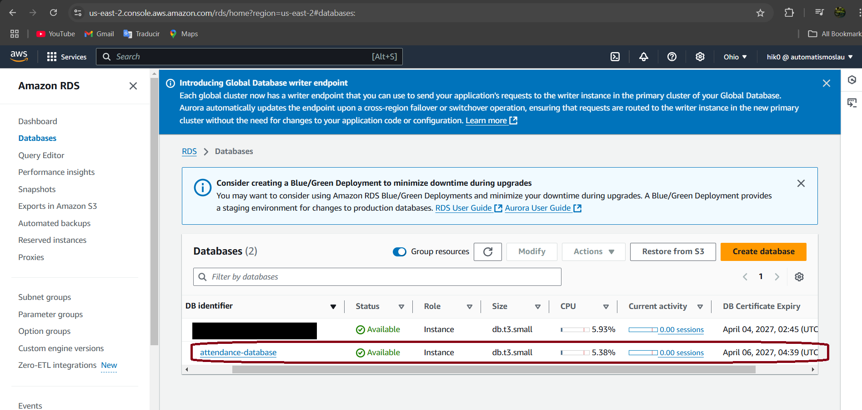

En la imagen anterior notamos que justo para este momento se ocupa un 5.93% de la capacidad del servidor y donde el certificado esta activo por lo menos hasta el 2027, esta reserva se cambia 6 meses antes de culminar este periodo. Y sobre el servidor de base de datos en la siguiente imagen indica que usa un windows server 2016 DataCenter; esto en particular no lo controlamos nosotros si no de eso se encarga el mismo AWS.

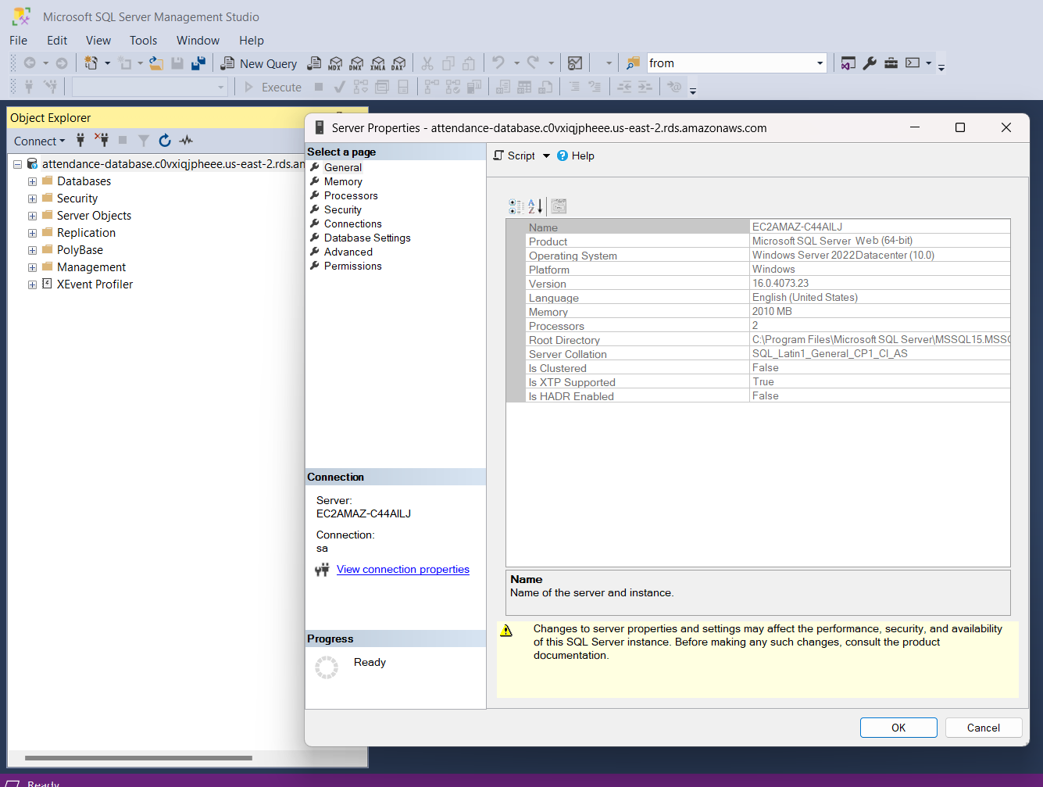

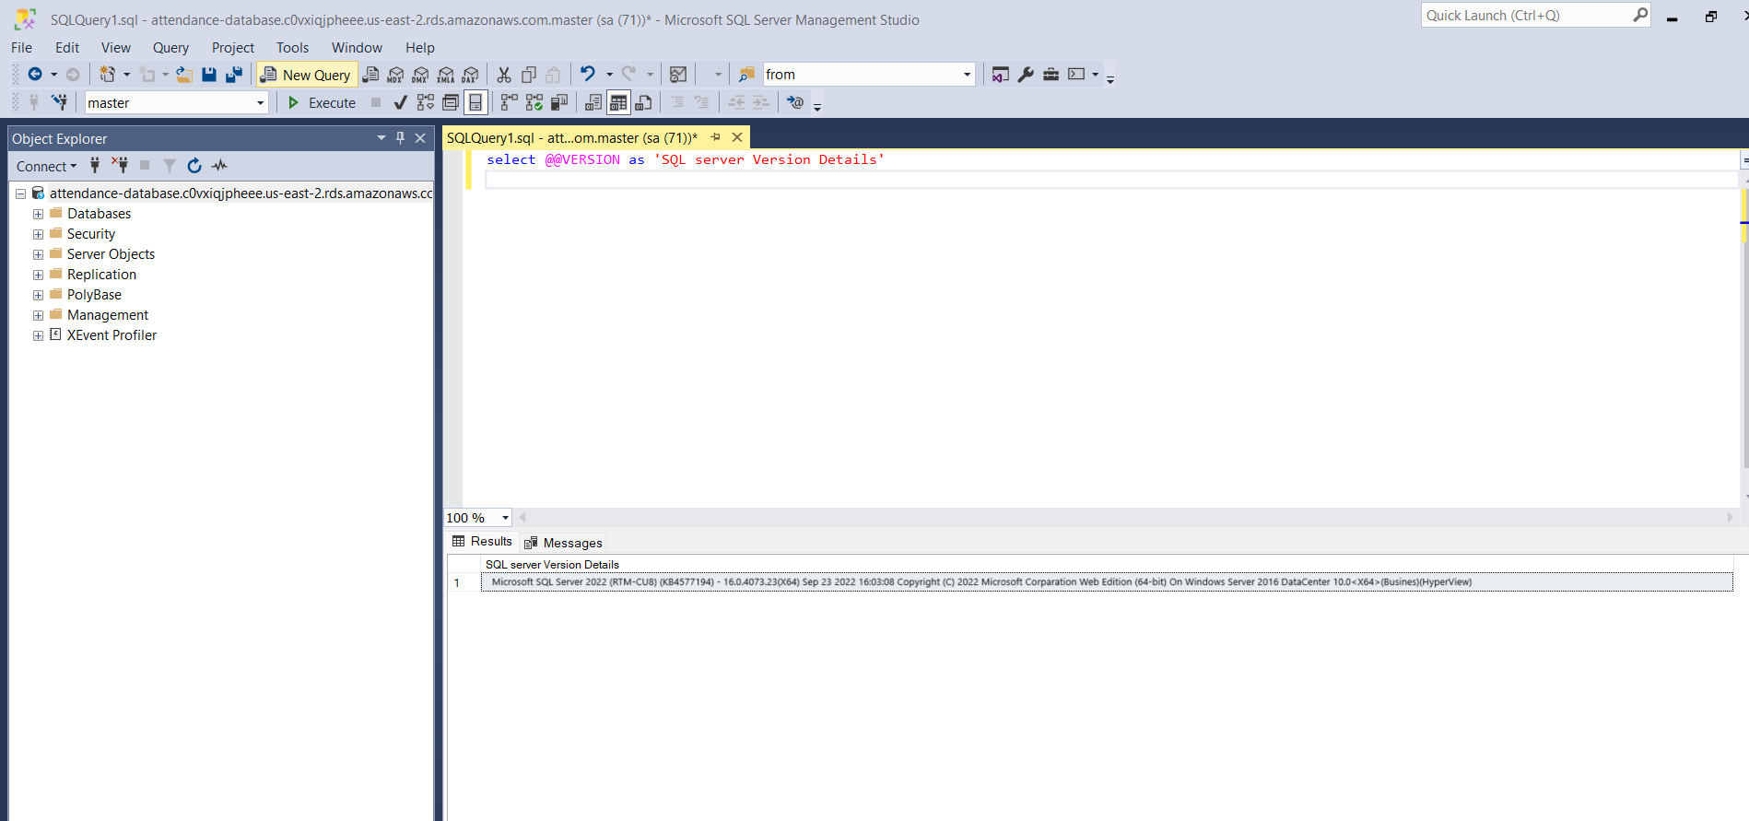

Indique si permite un alto volumen de almacenamiento de marcaje. Agregue evidencia

Sobre el volumen de marcaje en la base de datos podremos constatar la información que se propondrá en las siguiente imágenes visitando el link: <https://docs.aws.amazon.com/es_es/AmazonRDS/latest/UserGuide/CHAP_Storage.html#Concepts.Storage> .

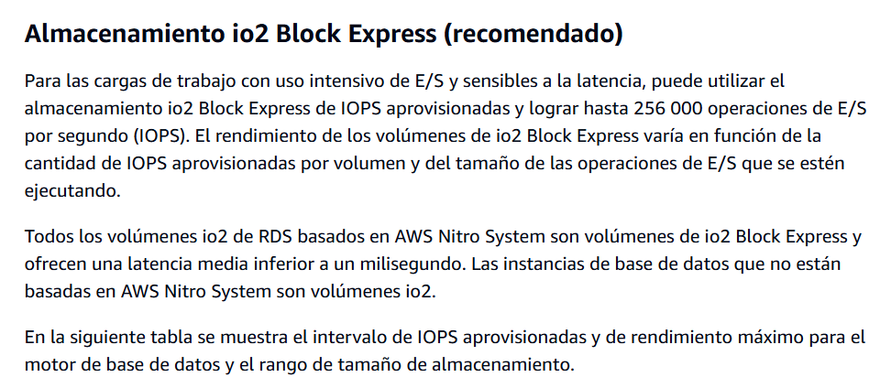

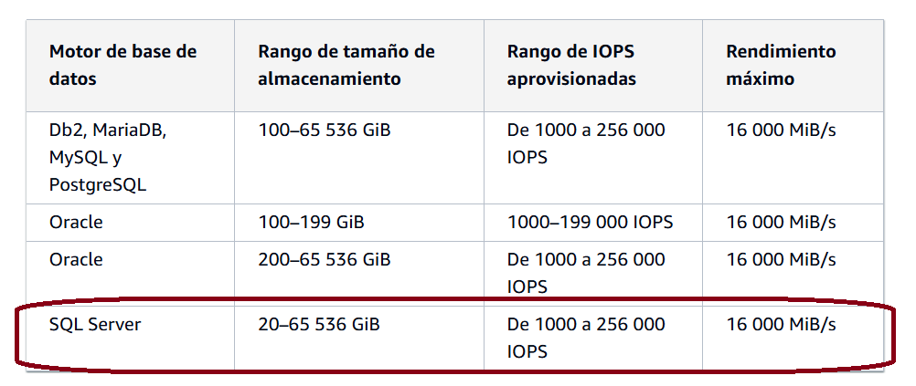

Indique si el motor de base de datos permite el manejo eficiente de un alto volumen de transacciones de marcaje. Agregue documentación del proveedor del software de base de datos donde lo especifique. (Indicar la url de donde se obtiene la información)

En nuetro caso usamos la web edition de SqlServer, para obtener dichos datos puede visitar el sigiente enlace: <https://learn.microsoft.com/es-es/sql/sql-server/editions-and-components-of-sql-server-2022?view=sql-server-ver16.>

Un cuadro donde se pueden observar los limintes y capacidades es el siguiente:

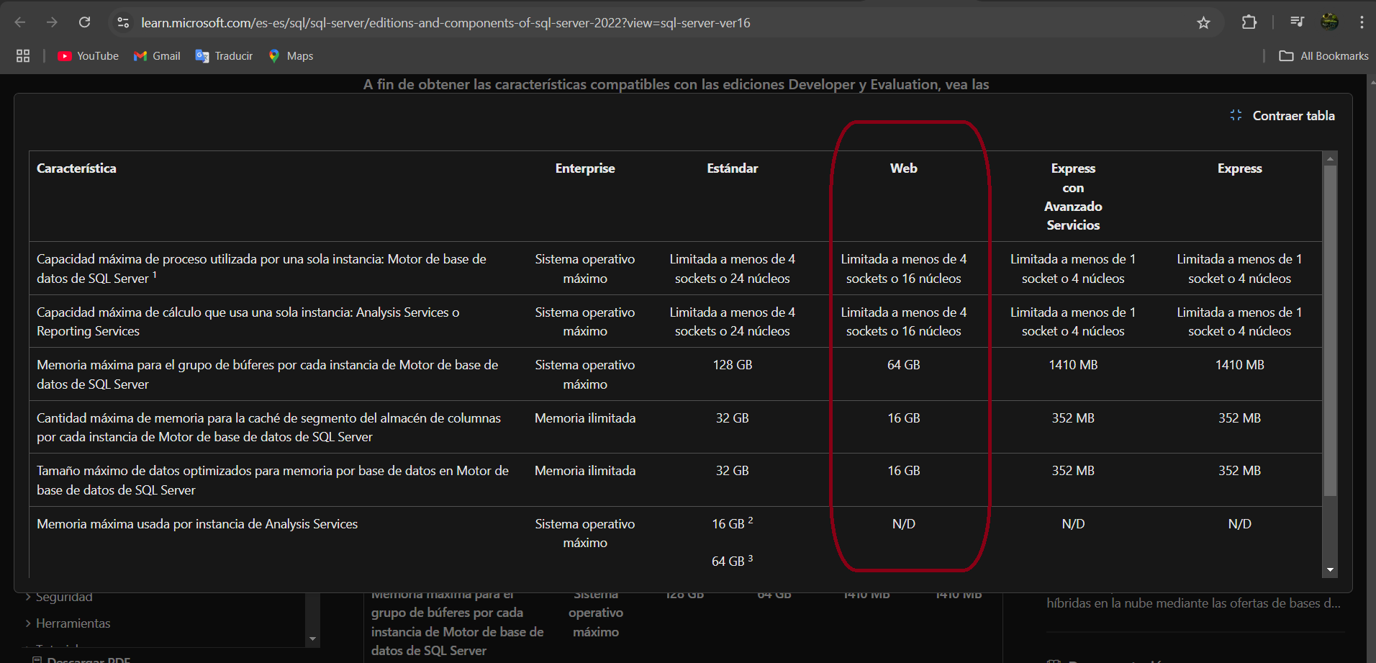

### c) Las versiones de los productos que conforman la aplicación

(software de base de datos, sistemas operativos, dispositivos de marcaje, etc.), no deberán tener una antigüedad superior a 3 años, con una vigencia no inferior a 5 años.

En cada caso agregue la siguiente información:

Elemento de la aplicación: **Motor de base de datos**

Nombre del software: SQL Server

Versión: Web - 16.0.4073.23

Antigüedad: 2 anos (https://learn.microsoft.com/es-es/sql/sql-server/sql-server-2022-release-notes?view=sql-server-ver16&preserve-view=true)

vigencia: Aun sin publicar tiempo de termino de servicio ya que es la ultima actualizacion del motor; para mas informacion visitar el link: (https://learn.microsoft.com/es-es/sql/sql-server/what-s-new-in-sql-server-2022?view=sql-server-ver16)

Agregue evidencia:

aca estas ros dates de mii base de datos

Elemento de la aplicación: **servidor de aplicaciones**

Nombre del software: .NET

Versión: 8

Antigüedad: 1 año

vigencia: 12 mayo 2026 (https://dotnet.microsoft.com/es-es/platform/support/policy)

Agregue evidencia:

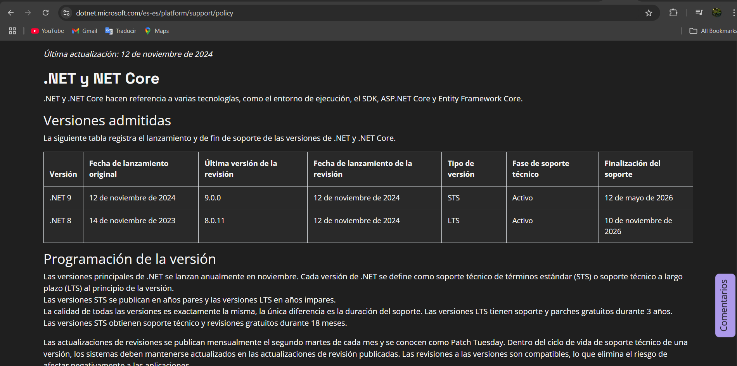

Elemento de la aplicación: 

Nombre del software: Motor de base de datos

Versión: 2022

Antigüedad: 2 años

vigencia: lts 14/10/2031

Agregue evidencia: https://learn.microsoft.com/en-au/windows-server/get-started/windows-server-release-info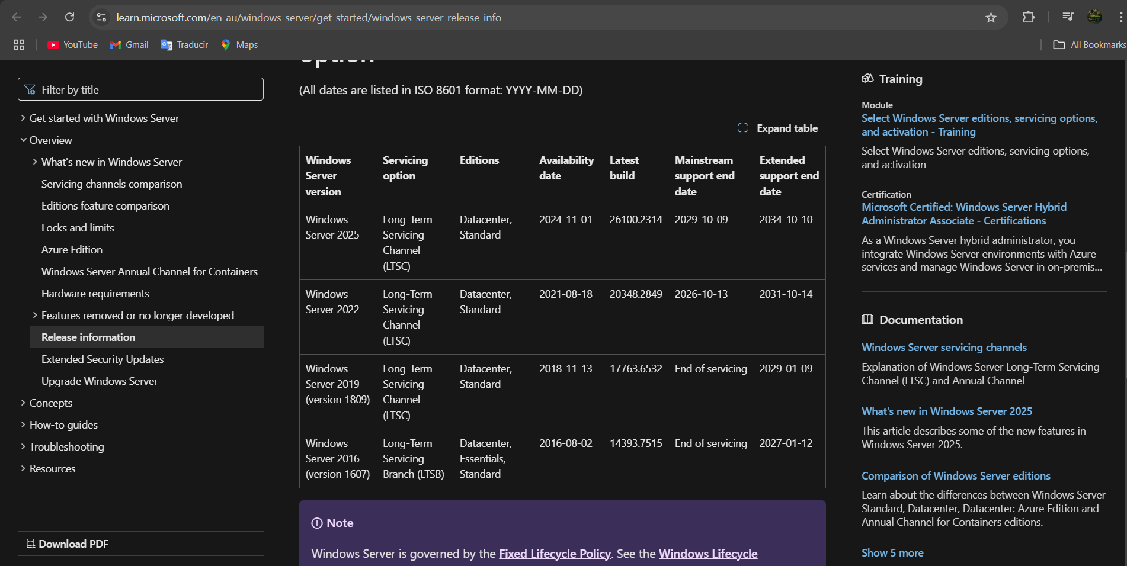

### d) Tanto el servicio de base de datos, como el servicio de aplicaciones

(sistema o sitio web, por ejemplo) que mantiene funcionando la solución, tendrá que estar distribuido en más de un servidor (equipo) y/o datacenter, de manera que el trabajador no pierda la posibilidad de registrar los eventos asociados con su jornada.

¿Presentan la evidencia en el apartado relacionado con **el artículo 16**?

|  |  |  |  |
| --- | --- | --- | --- |
| Sí | x_ | No | _ |

### e) Replicado y respaldo de la base de datos.

El servicio de base de datos que mantenga almacenada la información que se genere con la utilización de la plataforma, deberá encontrarse replicado y respaldado en dispositivos de almacenamiento externos,

de tal forma que, en caso de algún incidente, se pueda recuperar la información histórica. Además, las bases de datos deberán tener sistemas de seguridad que impidan el acceso a personal no autorizado y que prevengan la adulteración de información post - registro.

¿Emplea almacenamiento de respaldos en dispositivos externos evidenciados en el apartado **del artículo 16**?

|  |  |  |  |
| --- | --- | --- | --- |
| Sí | x_ | No | _ |

¿Se evidenció la autenticación mediante usuario y contraseña en el apartado del **artículo 14.a)** y la evidencia de políticas de seguridad se encuentra en el apartado del **artículo 16?**

|  |  |  |  |
| --- | --- | --- | --- |
| Sí | x_ | No | _ |

Agregue evidencia de la garantía de seguridad de los proveedores que hospedan la base de datos.

La siguiente imagen fue tomada del enlace: <https://docs.aws.amazon.com/es_es/AmazonRDS/latest/UserGuide/UsingWithRDS.html>

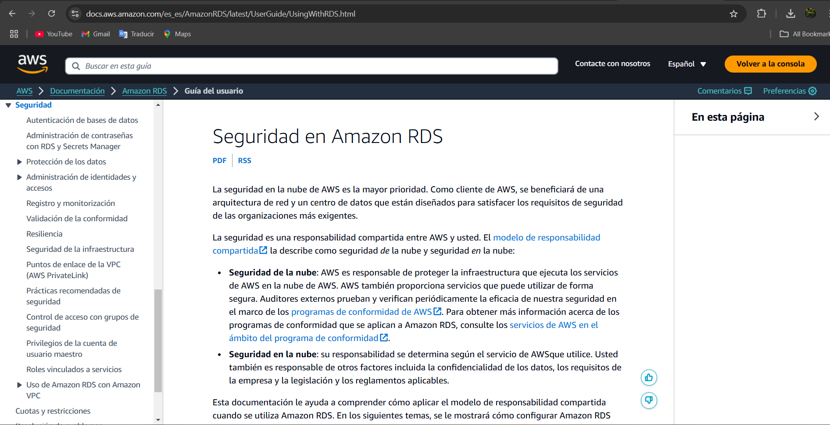

# TÍTULO IV: CONSIDERACIONES JURÍDICAS

## Artículo 21º. A fin de proteger los datos personales de los trabajadores;

mantener la simetría en el acceso a la información; facilitar el ejercicio de la función fiscalizadora de este Servicio y, en general, dar cumplimiento al marco normativo vigente; los sistemas de registro y control de asistencia electrónicos deberán considerar, en su desarrollo y utilización, el cumplimiento de las reglas señaladas en el presente Título.

Indique si cumple con lo antes mencionado. Marque con una x su respuesta

|  |  |  |  |
| --- | --- | --- | --- |
| Sí | _ | No | _ |

## Artículo 22º. Acceso al sitio web del sistema:

El acceso a la información del sistema deberá ajustarse a las siguientes reglas:

### 22.1) Acceso de los trabajadores:

Los sistemas mantendrán un perfil de usuario para que los trabajadores tengan acceso permanente e irrestricto a todos los antecedentes que respecto de ellos tenga la plataforma, pudiendo consultar sus registros desde cualquier lugar, a cualquier hora y por un periodo histórico mínimo de 5 años, en caso de que su antigüedad iguale o exceda dicho término.

Para cumplir con la obligación señalada en el inciso anterior, los sistemas ofrecerán al trabajador una interfaz simplificada para realizar sus búsquedas individuales.

¿El sistema web cuenta con un perfil de usuario que permite a los trabajadores tener acceso permanente e irrestricto a toda la información relacionada con su asistencia?

Marque con una x su respuesta

|  |  |  |  |  |  |
| --- | --- | --- | --- | --- | --- |
| Sí | x_ | No | _ |  |  |

¿En caso afirmativo, se agregó evidencia de que se contempla un perfil trabajador (pantalla con menú de acceso) **en el artículo 14, sección d) ?**

Marque con una x su respuesta

|  |  |  |  |  |  |
| --- | --- | --- | --- | --- | --- |
| Sí | x_ | No | _ |  |  |

¿Los dependientes pueden consultar sus registros desde cualquier lugar, a cualquier hora y por un periodo histórico mínimo de 5 años? Marque con una x su respuesta

|  |  |  |  |  |  |
| --- | --- | --- | --- | --- | --- |
| Sí | x_ | No | _ |  |  |

En caso afirmativo, describa brevemente y agregue la evidencia de que este cuenta con una interfaz simplificada para realizar sus búsquedas individuales y que puede acceder a sus históricos de asistencias (potencialidades de la base de datos para almacenar grandes volúmenes de información, filtros de búsqueda por fecha mostrando que se puede retroceder hasta 5 años)"

Aparte de los reportes, en la sección de Marcaciones en la opción Búsqueda; existe un expositor de marca donde el sistema entrega una lista de marcas basadas en el periodo que se entrege; esta utilidad esta activa tanto para Empleadores como para colaboradores. El sistema limita hasta 10 años hacia atras la busqueda. En la siguiente imagen dejo muestra de la dicho.

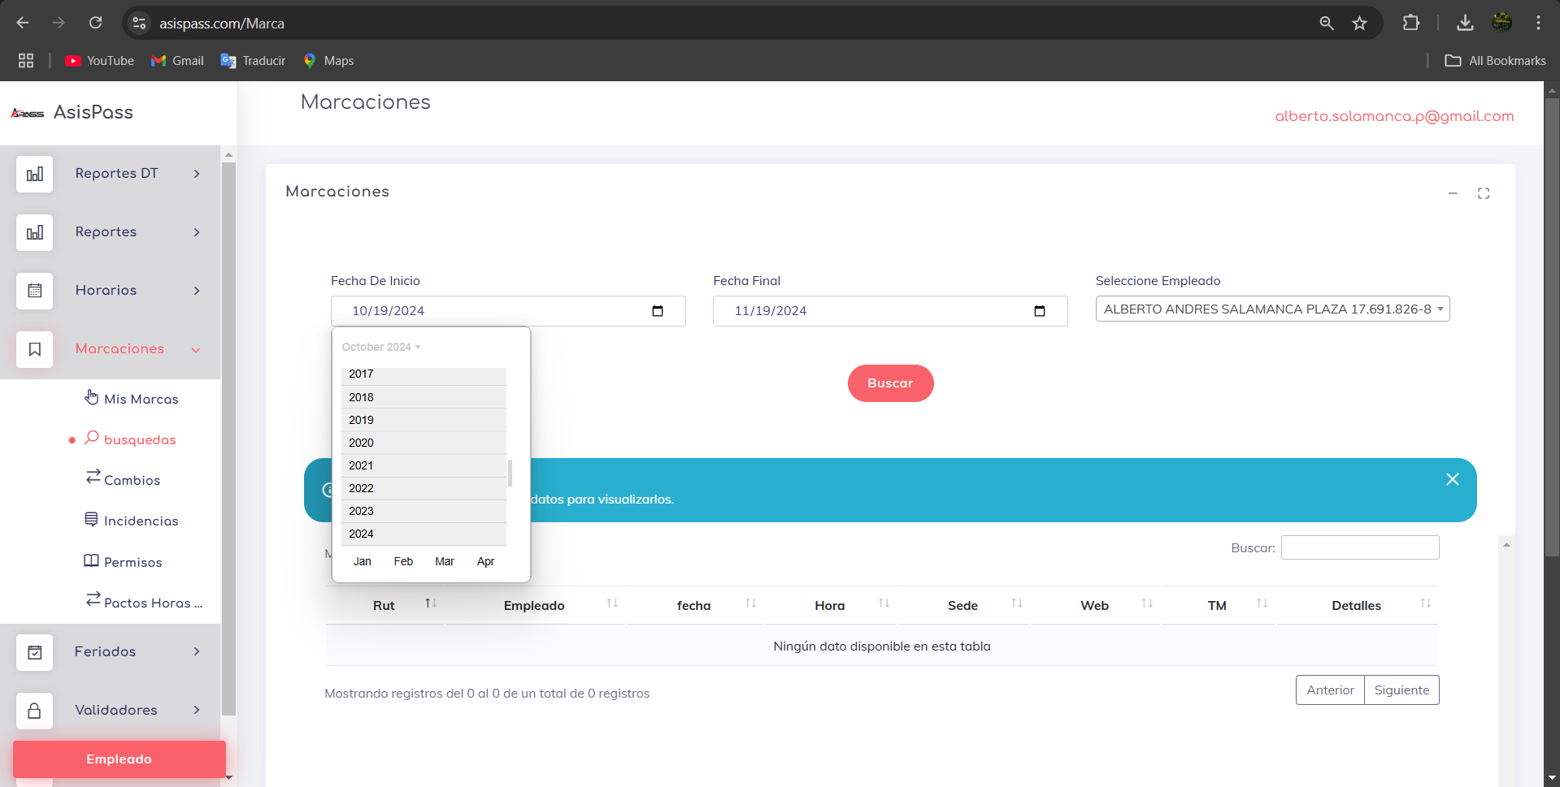

Una ves seleccionada el periodo el sistema nos entrega las marcas; en la siguiente imagen se hizo una busqueda desde enero del 2020; pero como este usuario no tiene marcas desde ese periodo el sistema entrego todas las marca a partir de la primera fecha en que se registro(09/06/2023) una marca para este usuario:

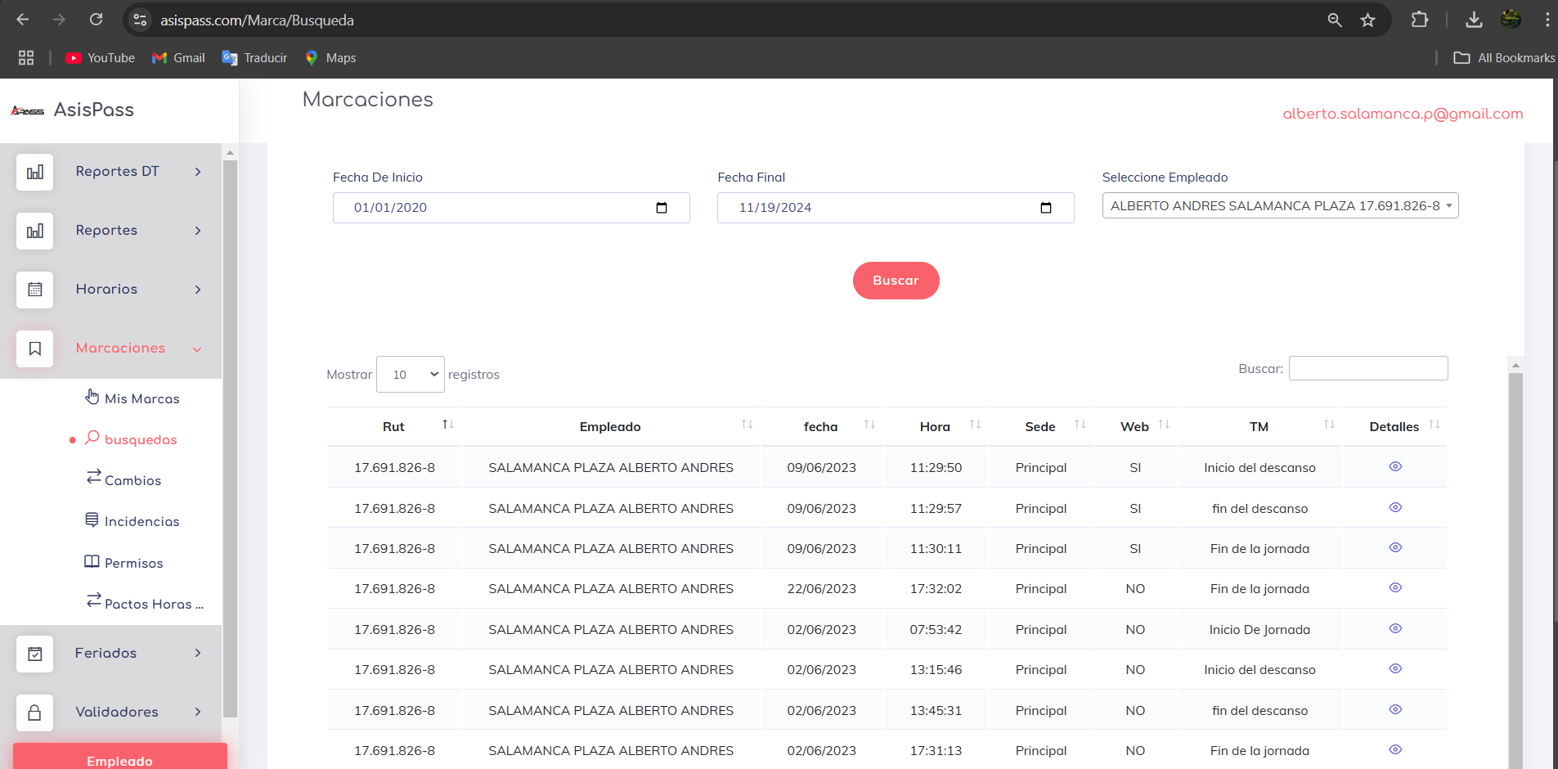

### 22.2) Acceso de los empleadores a la plataforma:

Los empleadores tendrán acceso a toda la información de los sistemas con un perfil de administrador que les permita revisar los datos del sistema y si corresponde, utilizar las herramientas tales como las modificaciones de marcaciones.

¿Se evidencia en el **apartado del artículo 14.d)** que los empleadores tienen acceso a toda la información de los sistemas con un perfil de administrador? Marque con una x su respuesta

|  |  |  |  |  |  |
| --- | --- | --- | --- | --- | --- |
| Sí | x_ | No | _ |  |  |

¿Se evidencia en el **apartado del artículo 14.d)** que el administrador tiene acceso a las modificaciones de marcaciones y otras herramientas administrativas exigidas en esta normativa? Marque con una x su respuesta

|  |  |  |  |  |  |
| --- | --- | --- | --- | --- | --- |
| Sí | x_ | No | _ |  |  |

### 22.3) Acceso de terceros a la plataforma:

Los sistemas podrán permitir el acceso de terceros a la información contenida en la base de datos del registro de asistencia en los siguientes casos:

¿Contempla perfiles de acceso a terceros? (ver Artículo 25.i ))

|  |  |  |  |
| --- | --- | --- | --- |
| Sí | x_ | No | _ |

#### a) Subcontratación.

Los sistemas deberán contemplar la posibilidad de que las empresas principales o mandantes puedan acceder a la información de los registros de asistencia de los trabajadores de sus contratistas o subcontratistas.

El acceso señalado deberá ser otorgado voluntariamente por los respectivos empleadores, es decir, las empresas contratistas o subcontratistas y se sujetará a las siguientes reglas:

i) Las empresas principales deberán velar por el respeto al tratamiento de los datos personales de los trabajadores.

Agregue evidencia del perfil de acceso para las empresas contratistas (Tomando en cuenta que se debe visualizar en el menú los reportes DT de sus trabajadores) o escriba no aplica si corresponde.

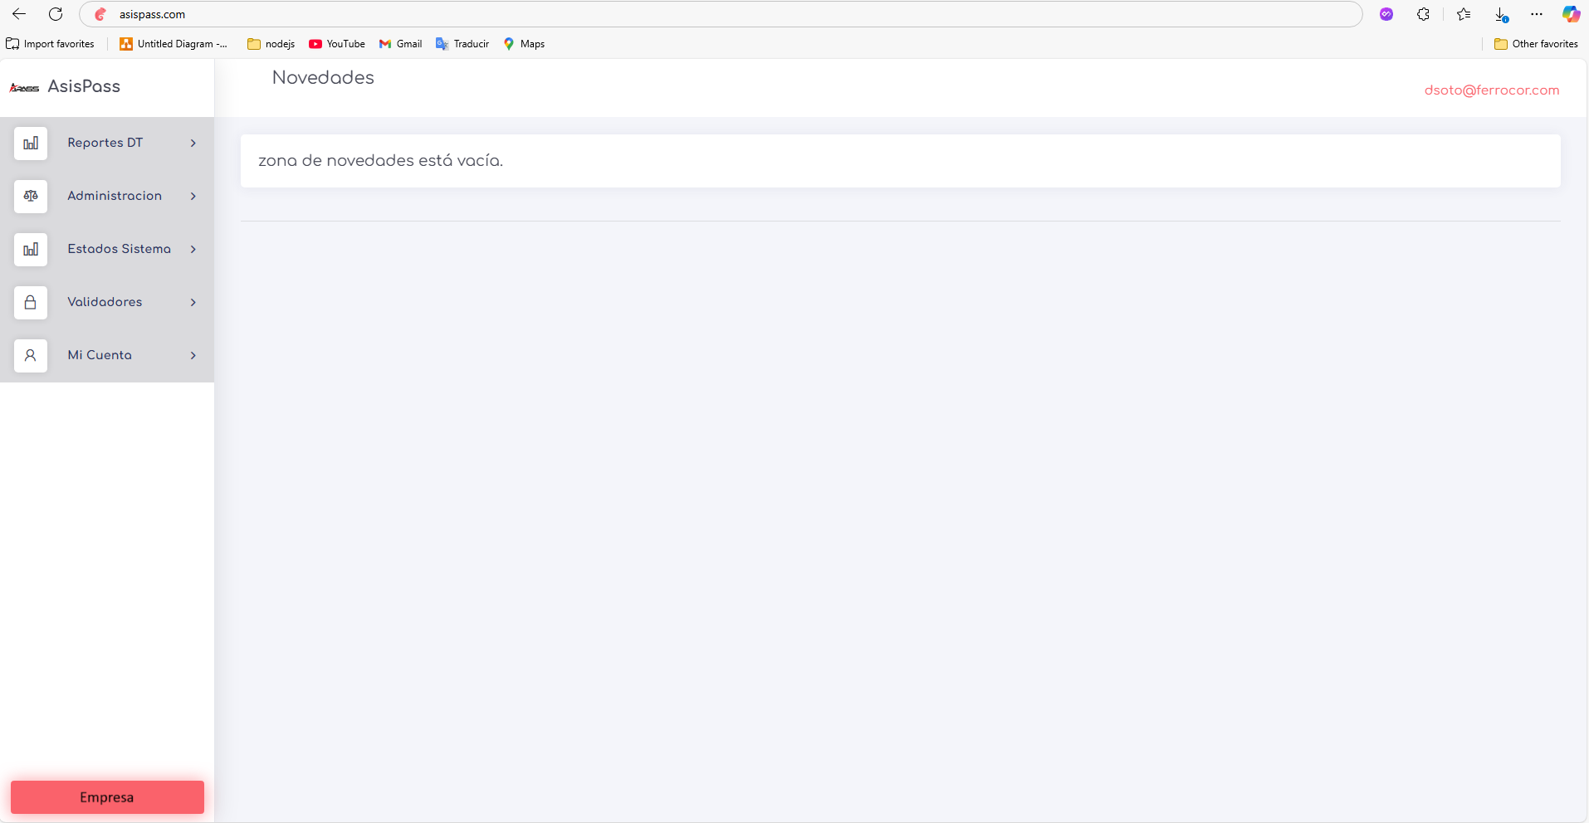

ii) El perfil de su acceso sólo les permitirá visualizar información y descargar reportes y no, por ejemplo, modificar la forma u oportunidad de la prestación de los servicios.

¿La contratista puede visualizar y descargar informes, de sus trabajadores, pero en ningún caso realizar modificaciones en el sistema de registro y control de asistencia? Marque con una x su respuesta

|  |  |  |  |  |  |
| --- | --- | --- | --- | --- | --- |
| Sí | x_ | No | _ | No aplica |  |

#### b) Empresas de servicios transitorios.

Sin perjuicio de la recepción del correo electrónico señalado en el artículo 12º, las empresas de servicios transitorios **podrán** acceder a la información de los sistemas de registro de asistencia de sus trabajadores que hayan puesto a disposición de compañías usuarias.

Para materializar el acceso indicado, las empresas de servicios transitorios **deberán solicitar las credenciales** respectivas a las empresas usuarias.

El acceso señalado sólo podrá referirse a información de trabajadores de la empresa de servicios transitorios y considerará un perfil de usuario, vale decir, sin posibilidad de realizar modificaciones o correcciones a la información contenida en el sistema.

Agregue evidencia del acceso para las empresas de servicios transitorios. Tomando en cuenta que se debe visualizar en el menú los reportes DT de sus trabajadores. o escriba no aplica si corresponde.

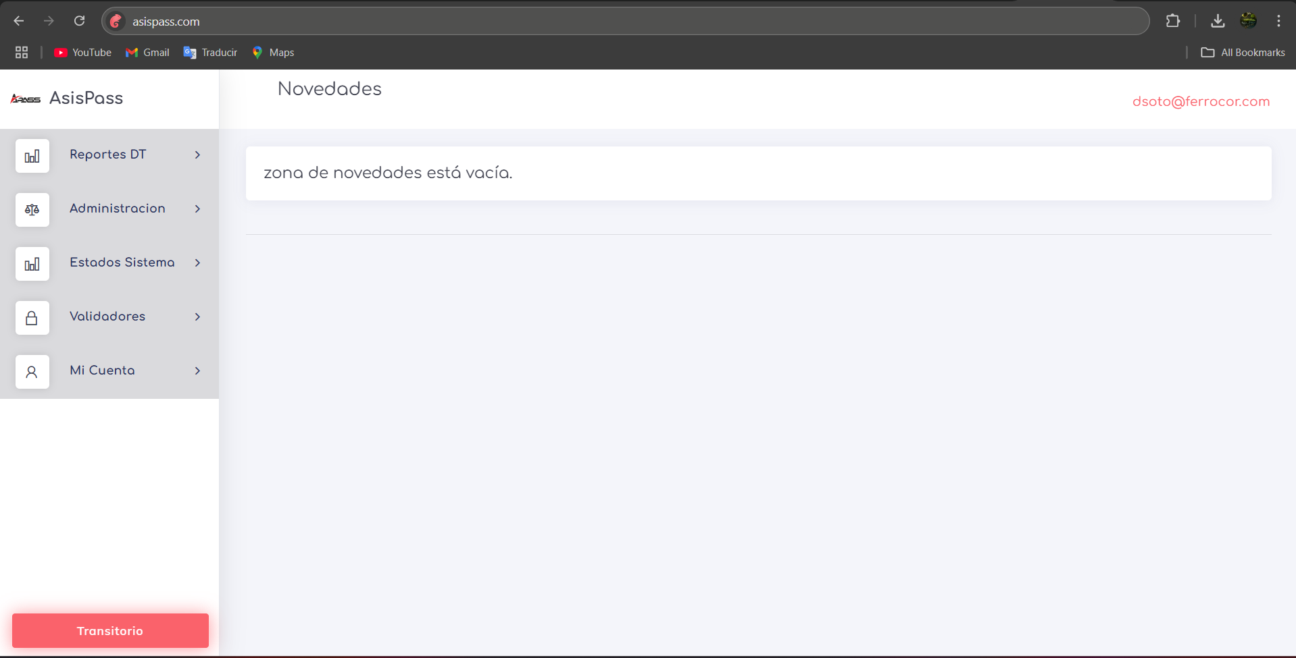

¿Las empresas de servicios transitorios pueden visualizar y descargar informes de sus trabajadores, pero en ningún caso realizar modificaciones en el sistema de registro y control de asistencia? Marque con una x su respuesta

|  |  |  |  |  |  |
| --- | --- | --- | --- | --- | --- |
| Sí | x_ | No | _ | No aplica | _ |

¿Se comprende que las empresas usuarias podrán proporcionar las credenciales de acceso al sistema a las empresas de servicios transitorios cuando ellos la requieran?, marque con una x su respuesta.

|  |  |  |  |
| --- | --- | --- | --- |
| Sí | x_ | No | _ |

### 22.4) Acceso al portal de fiscalización:

Los funcionarios de la Dirección del Trabajo tendrán acceso permanente e irrestricto a la información de los sistemas electrónicos de registro de asistencia.

De este modo, cualquier situación que entorpezca, dilate o impida el proceso de ingreso, revisión o descarga de datos se considerará una infracción de acuerdo con lo prescrito en el artículo 25º del D.F.L. Nº2 de 29.09.1967, del Ministerio del Trabajo y Previsión Social que establece la Ley Orgánica de este Servicio.

El acceso de los funcionarios de la Dirección del Trabajo se podrá realizar de dos maneras:

#### a) Acceso presencial:

Los funcionarios de esta Dirección podrán acceder a la información desde las mismas dependencias del empleador fiscalizado. En este caso, el empleador o quien lo represente para estos efectos, deberá poner a disposición del inspector los equipos y espacios que sean necesarios para desarrollar su labor.

¿Se entiende y se garantizarán equipos y espacios para el acceso presencial a los funcionarios en caso de que lo requieran o en caso de ser comercializadora del software se transmitirá esta información al cliente?. Marque con una x su respuesta

|  |  |  |  |
| --- | --- | --- | --- |
| Sí | x_ | No | _ |

#### b) Acceso remoto:

Los funcionarios de la Dirección del Trabajo también podrán acceder a la información de manera remota o no presencial.

¿Se toma en conocimiento? Marque con una x su respuesta

|  |  |  |  |
| --- | --- | --- | --- |
| Sí | x_ | No | _ |

### 

### 22.5) Auditoría de acceso:

La Dirección del Trabajo podrá solicitar al proveedor del sistema el envío de un listado que contenga las conexiones realizadas por funcionarios/as de la Institución. Dicho informe deberá, al menos, contener la fecha y hora de la conexión, correo electrónico del funcionario/a, RUT de la empresa consultada y la IP de origen de la conexión.

Agregue evidencia donde se visualice el informe requerido.

Vale agregar que para las pruebas se habilito una cuenta que es [correoFiscalNormativa2024@yopmail.com](mailto:correoFiscalNormativa2024@yopmail.com) para generar las pruebas; el dominio Yopmail.com genera un correo completamente publico y con esta información; se puede verificar todo los dicho en este y los siguientes informes como real ya que es completamente verificable y editable para cualquier persona.

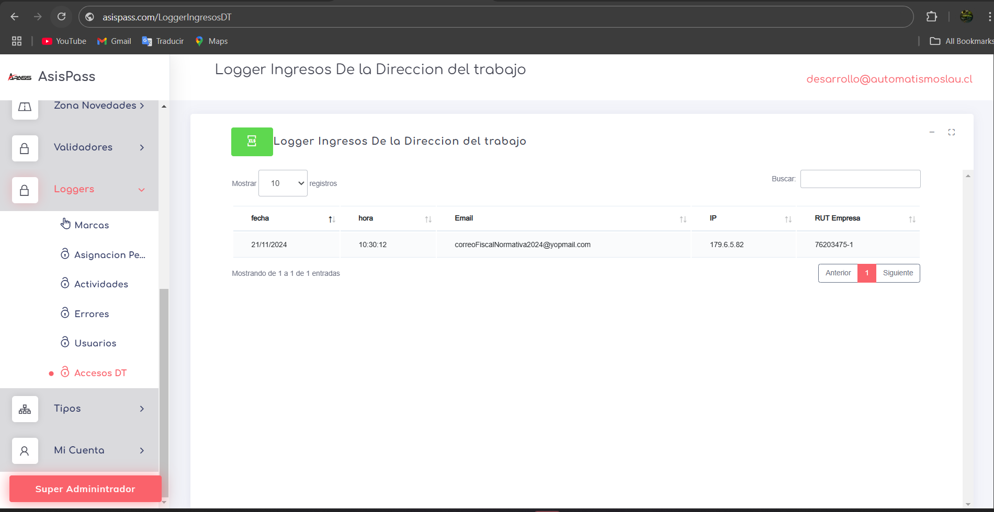

Si presionamos en el botón verde; tendremos un archivo para abrir en hoja de cálculo (excel) el cual podremos notar en la siguiente imagen

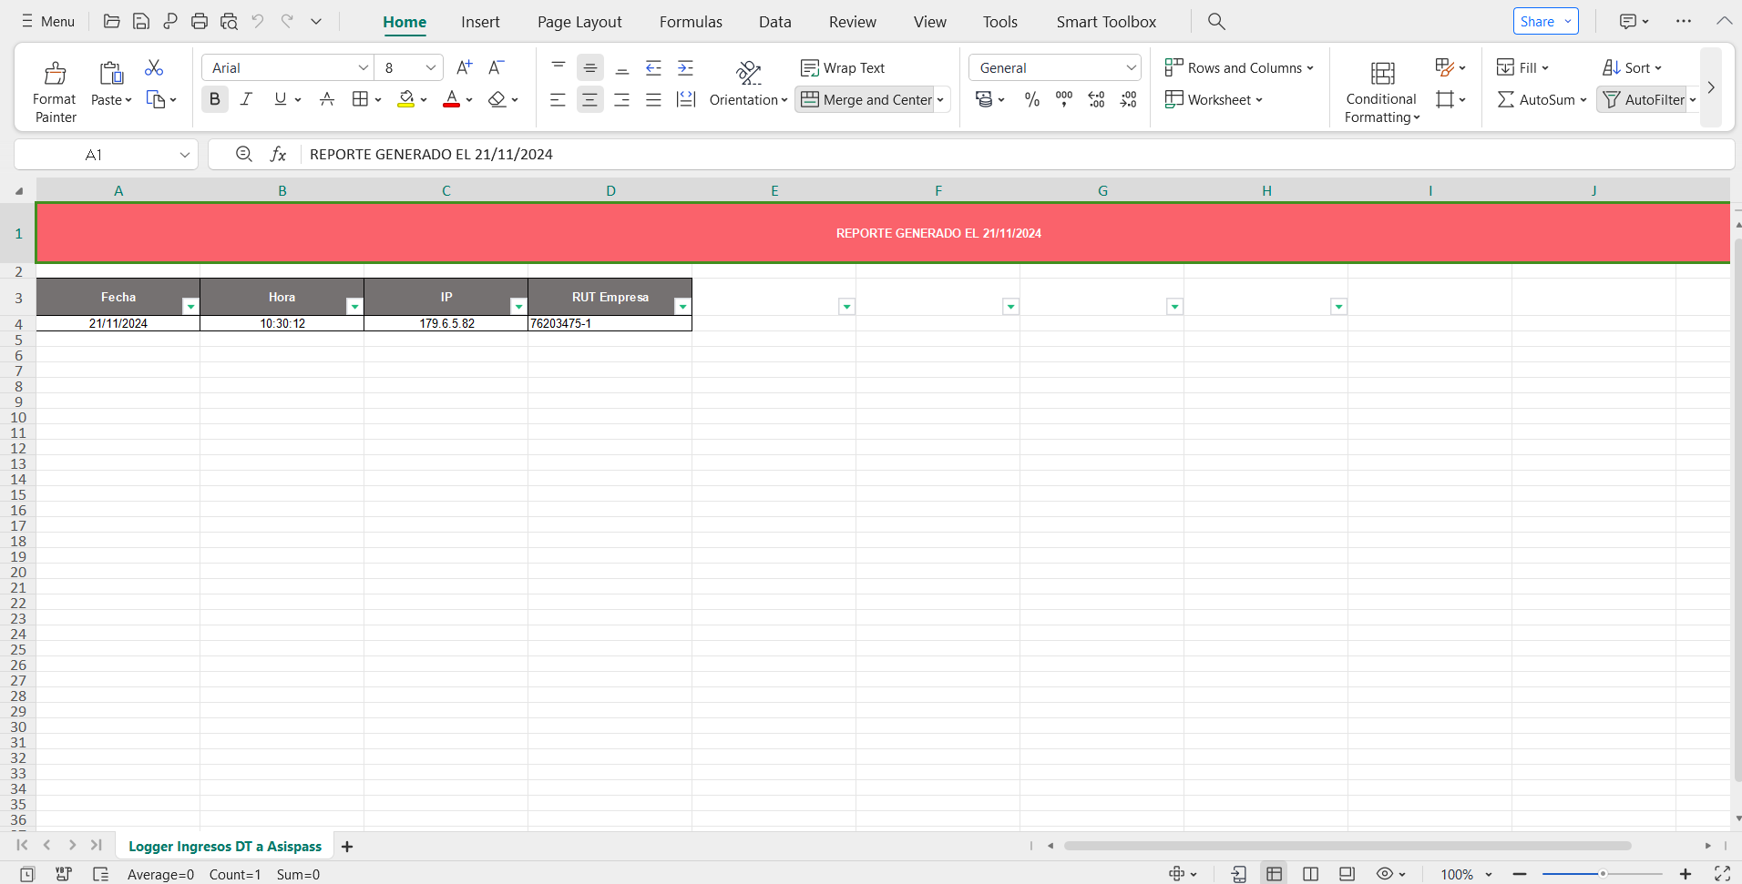

## Artículo 23º. Proceso de ingreso al portal de fiscalización:

Las plataformas deberán ajustarse a las siguientes reglas:

### a) Una vez situado en la pantalla de inicio, la plataforma requerirá del funcionario solamente el ingreso de su correo electrónico institucional, el cual siempre corresponderá al dominio @dt.gob.cl.

¿La imagen que muestra el enlace utilizado para ingresar al portal de fiscalización desde la página principal se encuentra en **el apartado del artículo 17.b)**? Marque con una x su respuesta.

|  |  |  |  |
| --- | --- | --- | --- |
| Sí | x_ | No | _ |

Agregue evidencia de que al ingresar al portal de fiscalización se solicita y se valida el correo institucional del fiscalizador con el dominio @dt.gob.cl

una vez que entramos al sistema en <https://asispass.com> podremos ver la siguiente pantalla de login

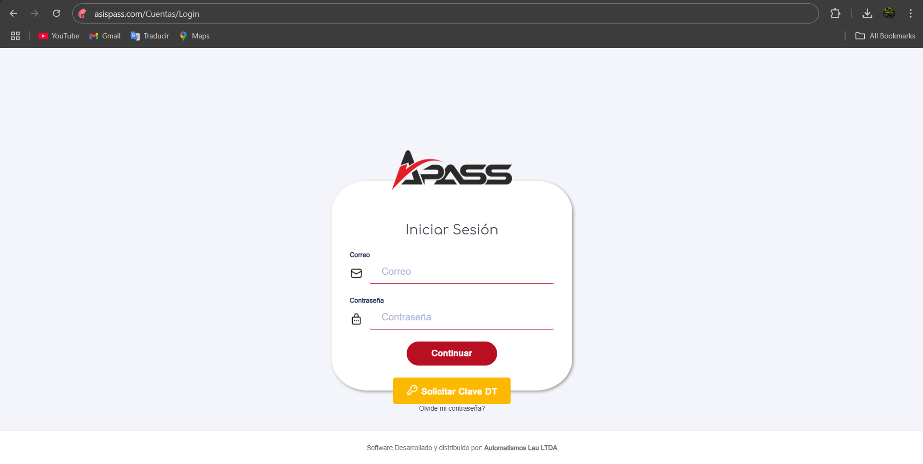

Don se resalta un botón de color amarillo con letras en blanco que dice Solicitar Clave DT; una vez que presionemos ese botón, podremos encontrar un formulario para ingresar el correo al cual se le va a solicitar la clave para ingresar como Fiscalizador; la pantalla de la que hablo es la siguiente:

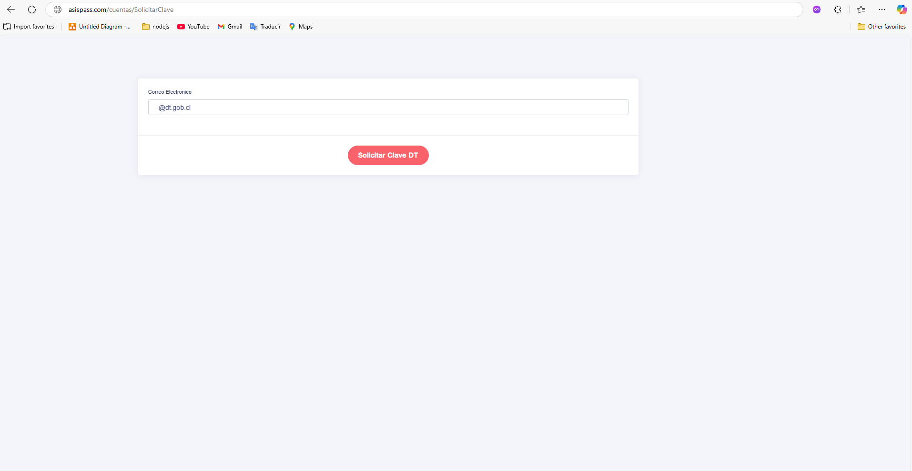

En esta pantalla se deja sobre entendido que el terminal del email debe ser @dt.gob.cl; sin embargo, si intentamos introducir un correo que no corresponda a este dominio como por ejemplo usamos uno que corresponde al dominio @gmail.com como se aprecia en la siguiente imagen

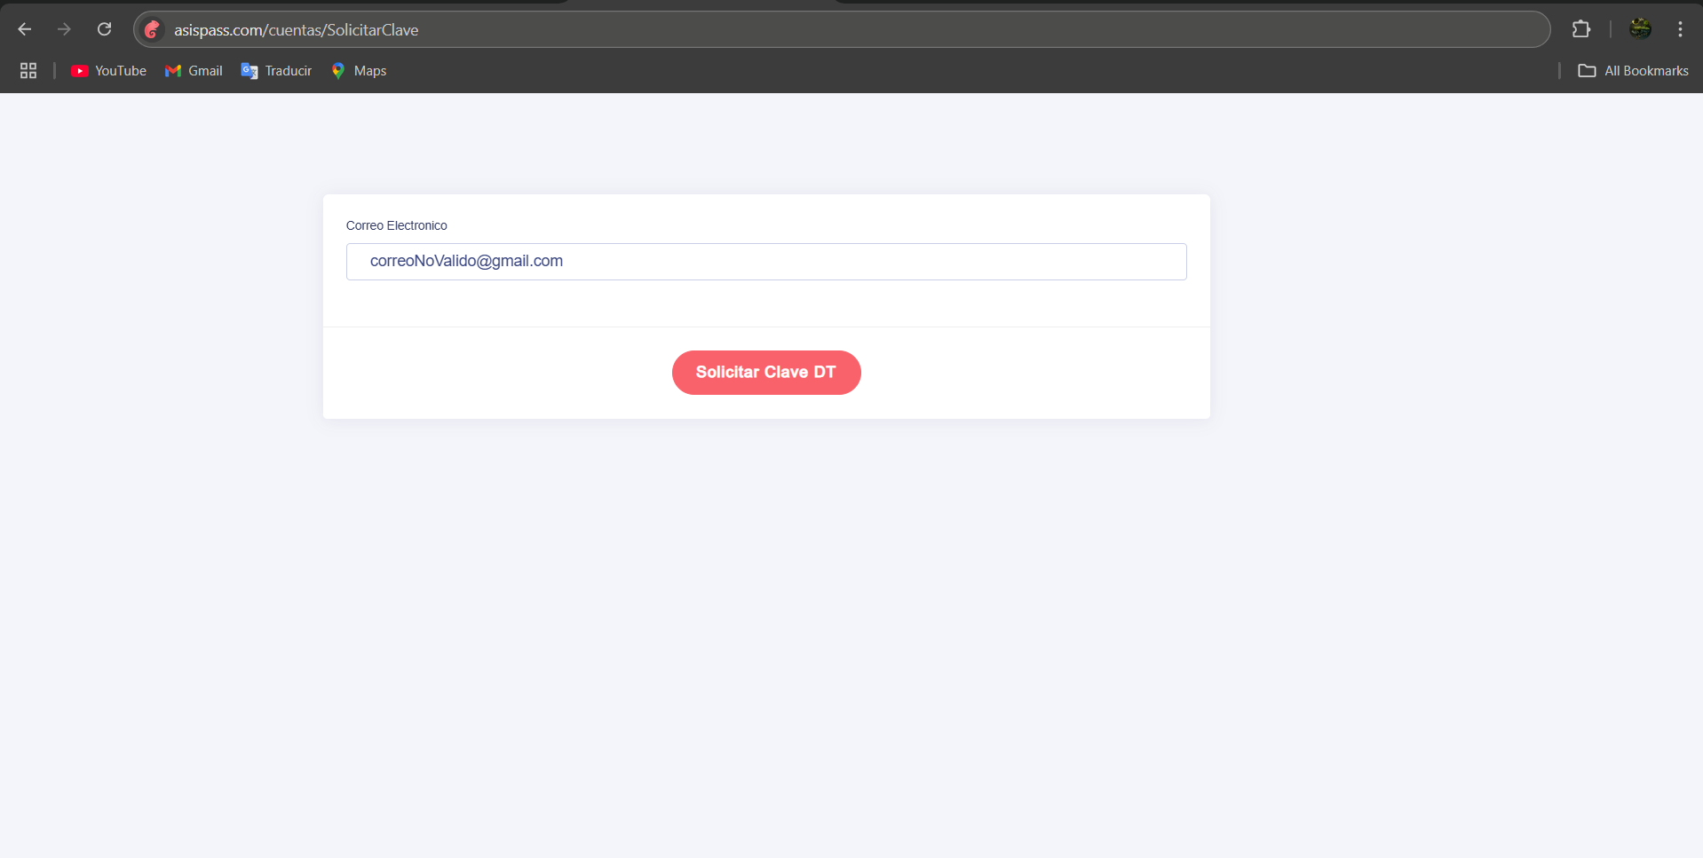

Logramos apreciar que el sistema nos retorna a la pantalla de inicio y nos da un mensaje de error bastante genérico; esto para disuadir diferentes tipos de ataque que pueden ingresar por medio de ese campo público.

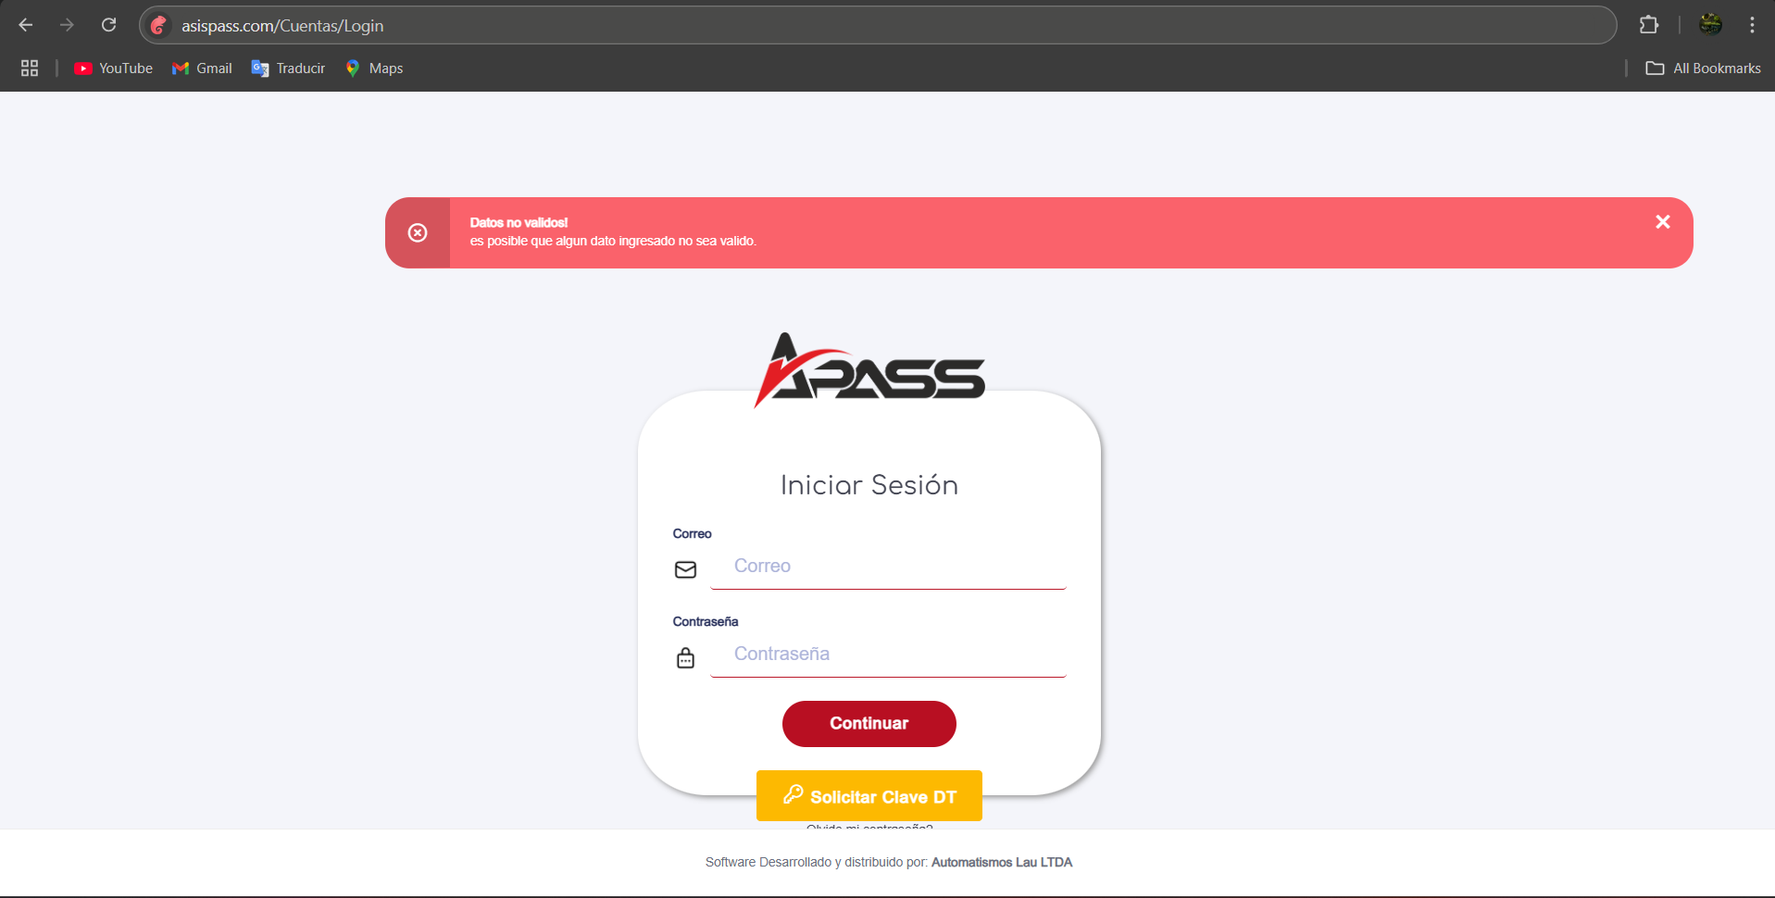

Ahora bien, como no tenemos acceso a ningún correo del dominio @dt.gob.cl para la realización de pruebas y muestras se dejará habilitado el dominio @yopmail.com; esto solo mientras este en revisión la normativa y dejando claro de antemano que este dominio se usa ya que cualquier persona; en este caso los fiscales pueden verificar que dichos correos existen. El correo que se usara para solicitar la clave simulando ser un fiscal será [correoFiscalNormativa2024@yopmail.com,](mailto:correoFiscalNormativa2024@yopmail.com,) para tener esto en cuenta para los siguientes ejemplos. Ahora al ingresar al apartado de ‘Solicitar Clave DT’ he introducir el correo [correoFiscalNormativa2024@yopmail.com](mailto:correoFiscalNormativa2024@yopmail.com), como se aprecia en la siguiente imagen

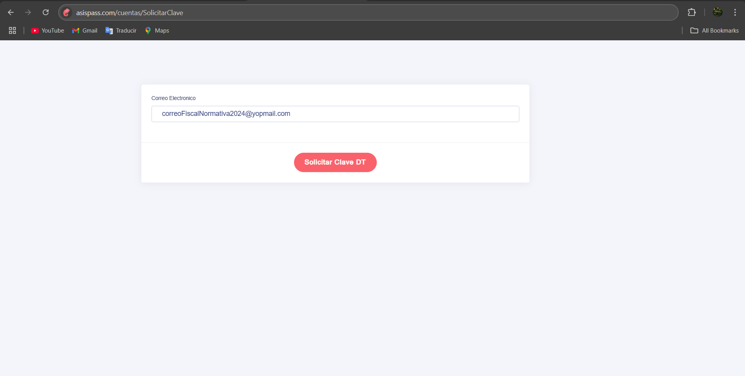

Damos click en el boton de accion “solicitar Clave DT” y el sistema nos entrega un mensaje que se nota en la proxima imagen

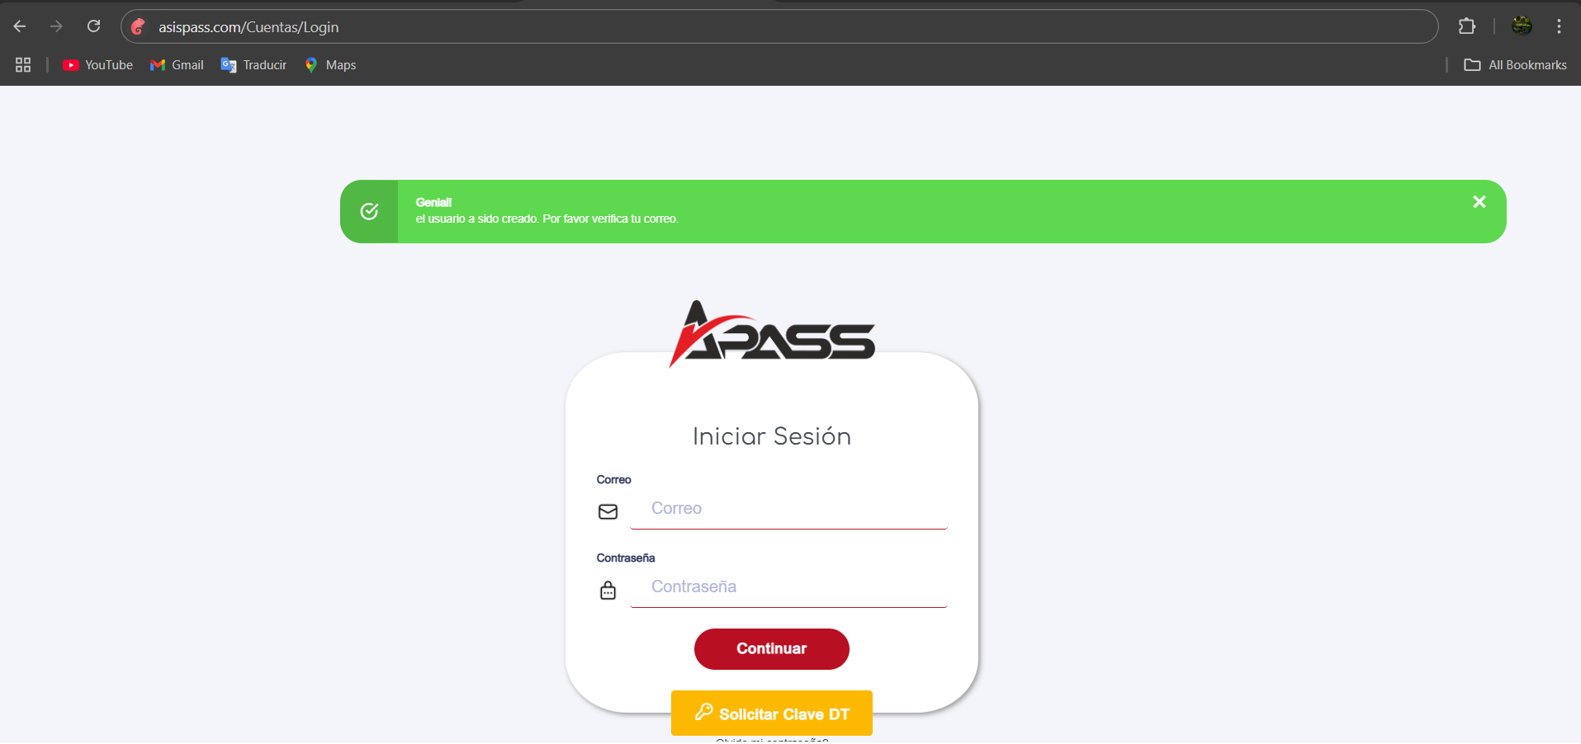

Ahora si ingresamos a yopmail, introducimos el correo de pruebas podemos notar que nos llego un correo con las credenciales de acceso

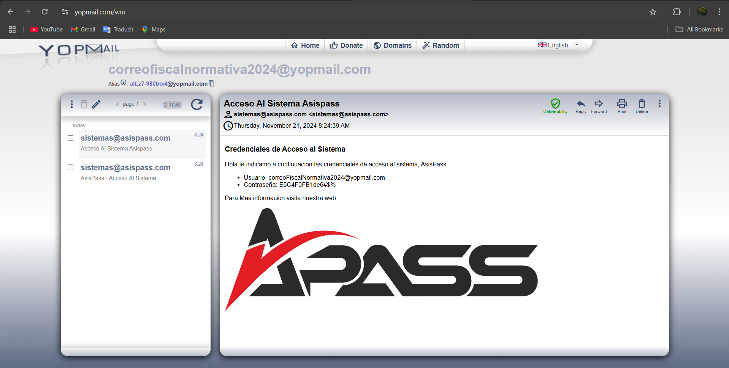

### b) Una vez ingresado el correo electrónico institucional, el funcionario presionará un botón denominado “solicitar clave”.

¿La pantalla agregada como evidencia en la pregunta anterior, contiene el botón “solicitar clave”?

|  |  |  |  |
| --- | --- | --- | --- |
| Sí | x_ | No | _ |

### c) Los sistemas reconocerán el dominio @dt.gob.cl y enviarán automáticamente una clave de acceso a dicha cuenta.

Por razones de seguridad, la contraseña tendrá una duración de 5 días corridos, transcurridos los cuales caducará.

Los funcionarios de la Dirección del Trabajo podrán solicitar claves de acceso a un sistema todas las veces que sea necesario.

¿Las imágenes que evidencian que al solicitar clave por parte del fiscalizador, se valida que el correo ingresado sea del dominio @dt.gob.cl se encuentran en **el apartado “a” del presente artículo**?

|  |  |  |  |
| --- | --- | --- | --- |
| Sí | x_ | No | _ |

Las claves mencionadas no podrán tener una duración inferior a 5 días corridos. Transcurrido el término asignado, caducarán automáticamente. Indique la duración de la vigencia de la clave: 5 dias o 120 horas de actividad

¿Los funcionarios de la Dirección del Trabajo podrán solicitar claves de acceso a un sistema todas las veces que sea necesario?

|  |  |  |  |
| --- | --- | --- | --- |
| Sí | x_ | No | _ |

### d) Con la clave referida el funcionario podrá dar inicio al proceso de revisión de los antecedentes.

Agregar evidencia de la pantalla en la que se ingresa la clave enviada al funcionario para que pueda dar inicio al proceso de revisión de los antecedentes.

Bien una ves obtenemos el corrreo con las credenciales; el cual se muestra en la siguiente imagen:



Nos vamos a la web Asispass.com y en el login introducimos los datos de acceso. Como se muestra en la siguiente imagen

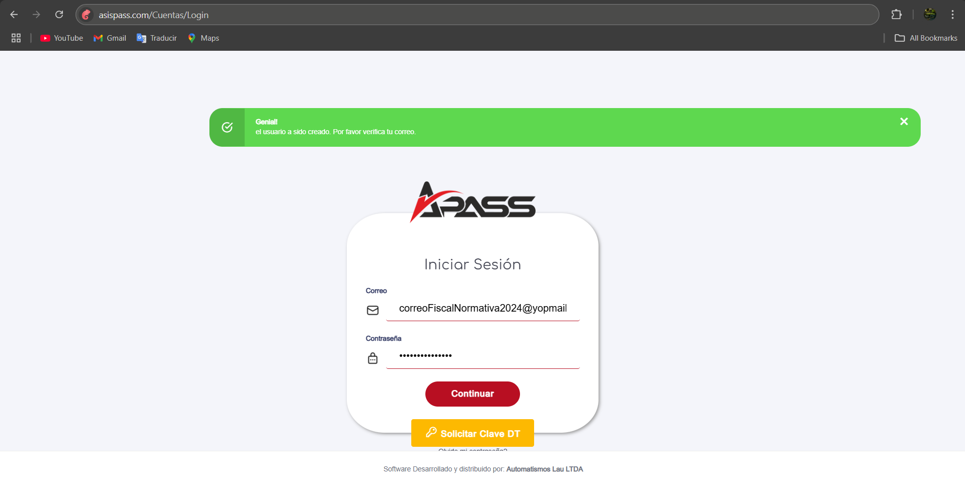

Al dar click en continuar; pasaremos a la siguiente pantalla de acceso de la fiscalización, que es la seleccionó de empresa a fiscalizar; una muestra de dicha pantalla la dejo en la siguiente imagen:

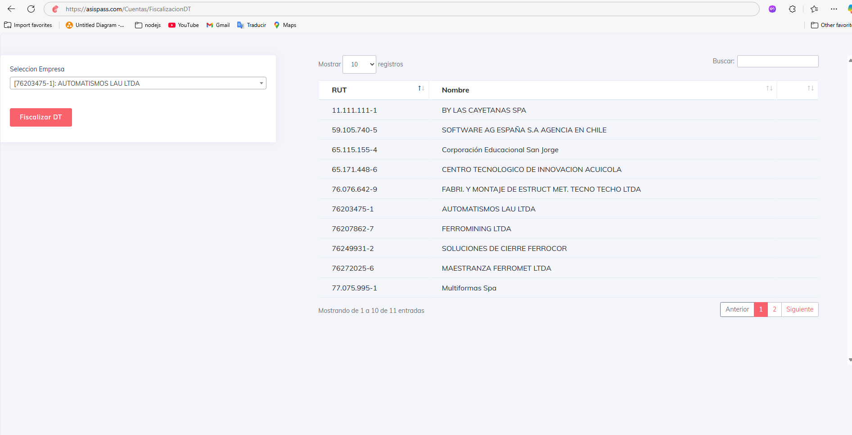

## Artículo 24º. Identificación del empleador fiscalizado:

### a) Una vez que el funcionario se haya identificado, el portal de fiscalización desplegará en pantalla únicamente dos ventanas;

#### a.1) Una ventana destinada a la búsqueda del nombre o Rut de un empleador y;

#### a.2) Una ventana que desplegará una lista con los nombres o razones sociales de todos los empleadores usuarios del sistema, ordenados alfabéticamente.

Agregue evidencia de los buscadores de empresas y explique su funcionamiento, considere que el listado de trabajadores resultantes debe estar ordenado alfabéticamente.

De manera ampliada la pantalla una ves ingresemos al sistema se veria del siguiente modo:

Siendo el apartado a.1 el lado izquierdo ed la pantalla y el apartado a.2 el de la derecha(se tachan los nombres de los clientes ya que esto es derecho esclusivo de la DT).

(a.1) En cuanto al filtrado de empresas es bastante sencillo, simplemente se da click para que despliegue la ventana y aquí podremos buscar una empresa por rut o razón social desde el único campo que se tiene para escribir; el selector genera un filtro y podremos elegir con bastante comodidad. En la siguiente imagen muestro como se ve la función requerida. Una ves se obtiene el resultado, utilizamos la opción fiscalizar DT para completar el ingreso al sistema.

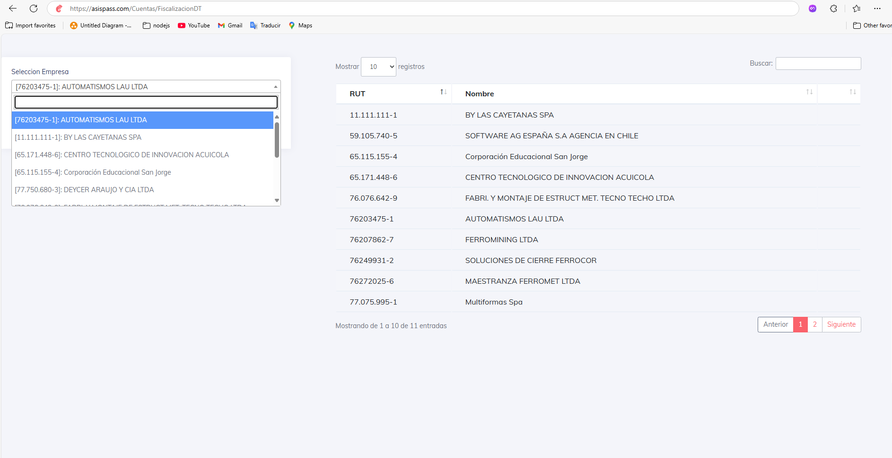

En la imagen anterior también podremos apreciar el listado (a.2) ya que aunque están todas las empresas tachadas; dejo a vista la empresa por la cual se esta ingresando el software.

### b) Seleccionado el empleador cuya información se revisará, el sistema redirigirá al funcionario a la siguiente pantalla.

Al mismo tiempo, el sistema enviará automáticamente un correo electrónico

no nominativo al empleador seleccionado, informándole del inicio de un proceso de revisión de información por parte de un funcionario de la Dirección del Trabajo.

La comunicación electrónica indicará en su texto lo siguiente:

“Se informa a usted que, de acuerdo con las facultades y obligaciones legales contenidas en el Código del Trabajo y sus leyes complementarias; en el D.F.L. Nº2 de 1967, del Ministerio del Trabajo y Previsión Social, y en otras disposiciones reglamentarias, se está iniciando un procedimiento de fiscalización laboral.”

Agregue imágenes que evidencien que, una vez seleccionado el empleador a revisar, el sistema envía automáticamente un correo electrónico no nominativo a dicho empleador con el texto indicado en el párrafo anterior.

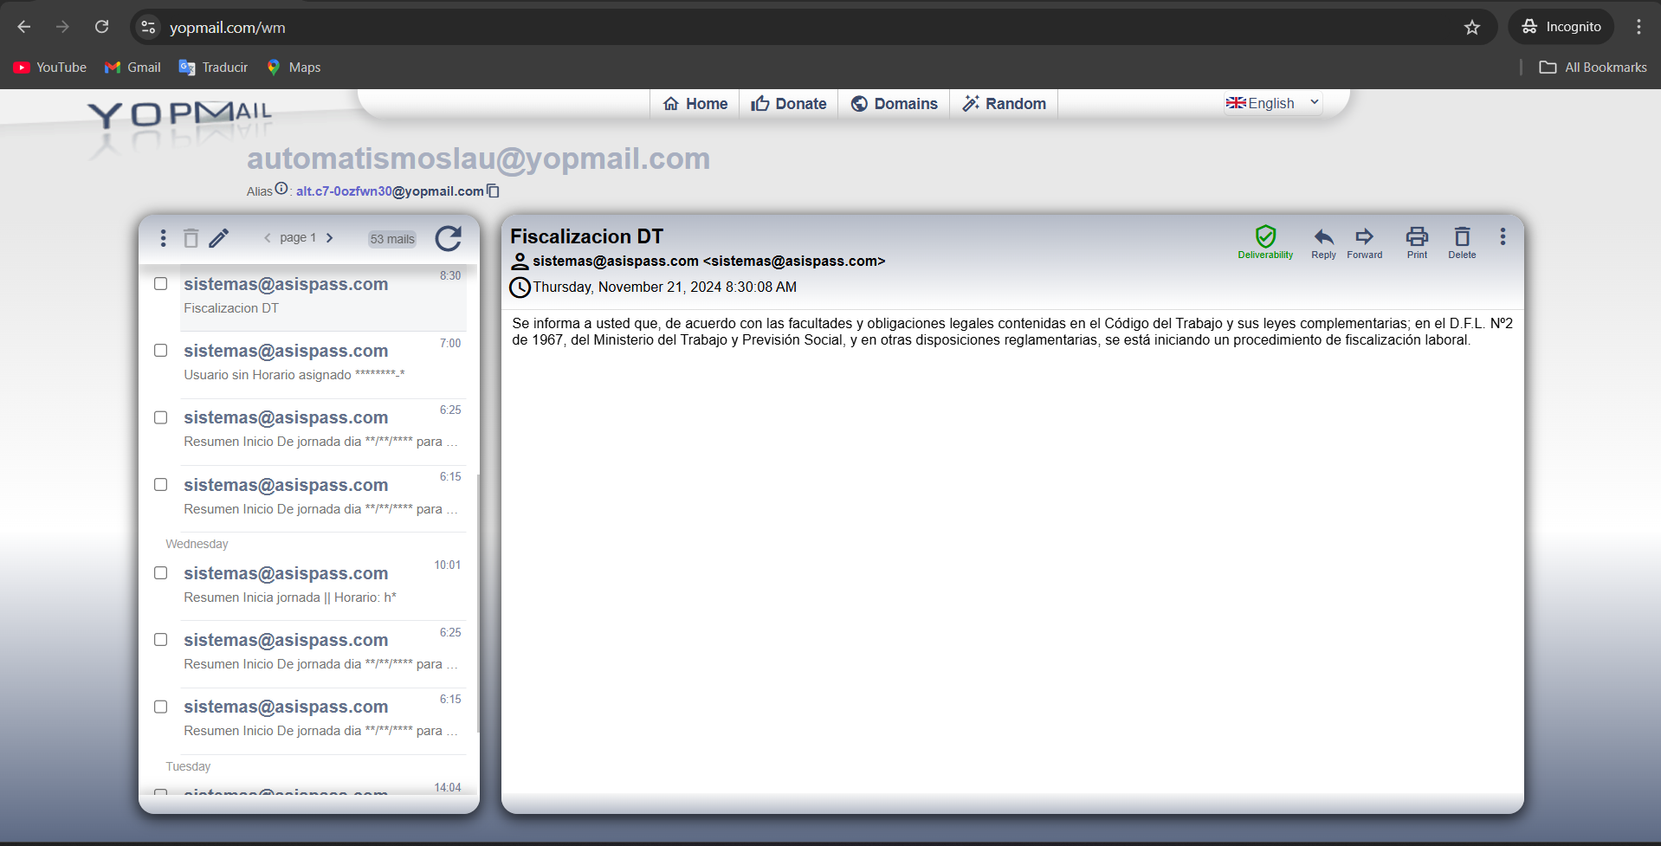

### c) La siguiente pantalla sólo ofrecerá un menú con todos los reportes exigidos en la presente resolución exenta.

Agregar evidencia de la pantalla que muestra sólo un menú con los reportes exigidos en la presente resolución exenta.

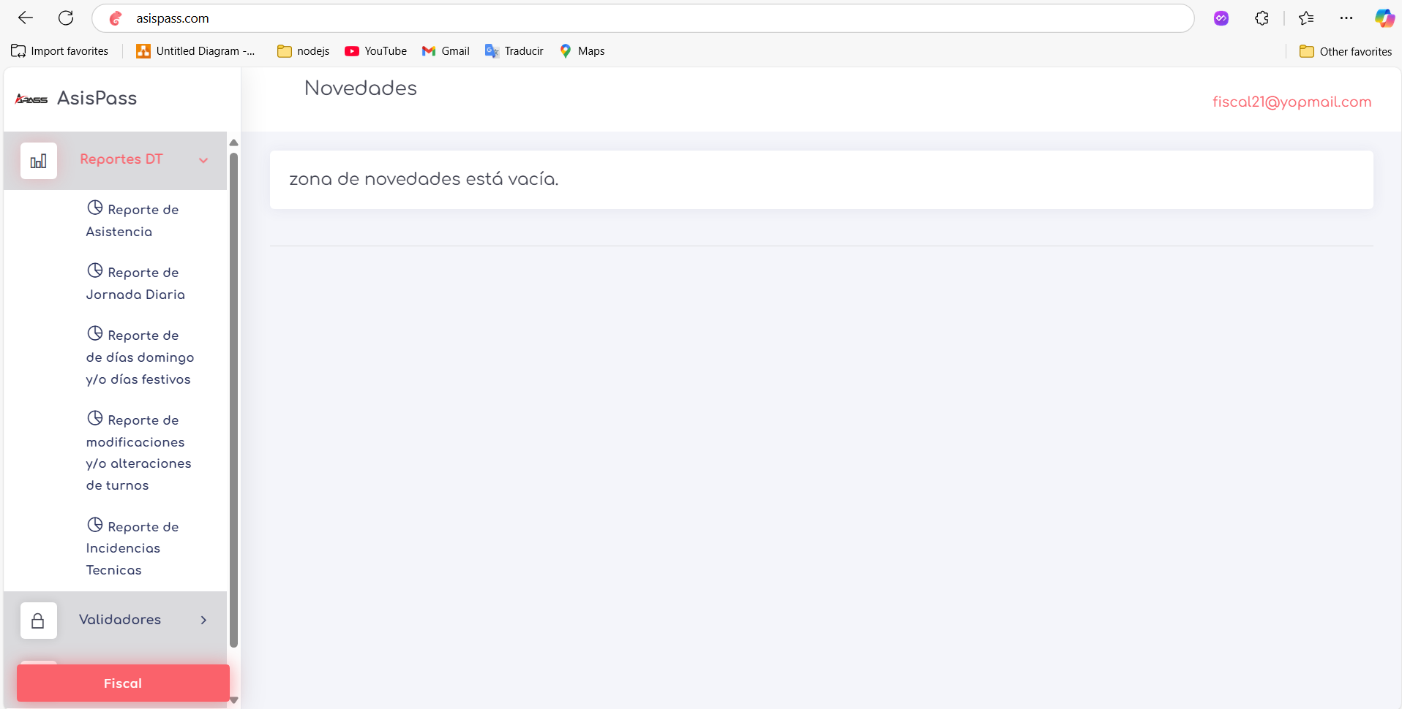

### d) Despliegue del buscador de reportes de asistencia

Cuando el reporte seleccionado corresponda los señalados en las letras a), b), c) o d) del artículo 27º, se desplegará una nueva pantalla en la que se exhibirán todos los filtros u opciones de búsqueda señalados en el artículo siguiente.

Agregar evidencia de la pantalla general donde se exhiben todos los filtros u opciones de búsqueda señalados en el **artículo 27**.

En la siguiente imagen notamos el periodo de busqueda con los periodo predeterminados y tambien los filtros para la busqueda individual

en la siguiente imagen vemos los filtros de busqueda para la asignacion por grupos; y el grupo de trabajadores activos

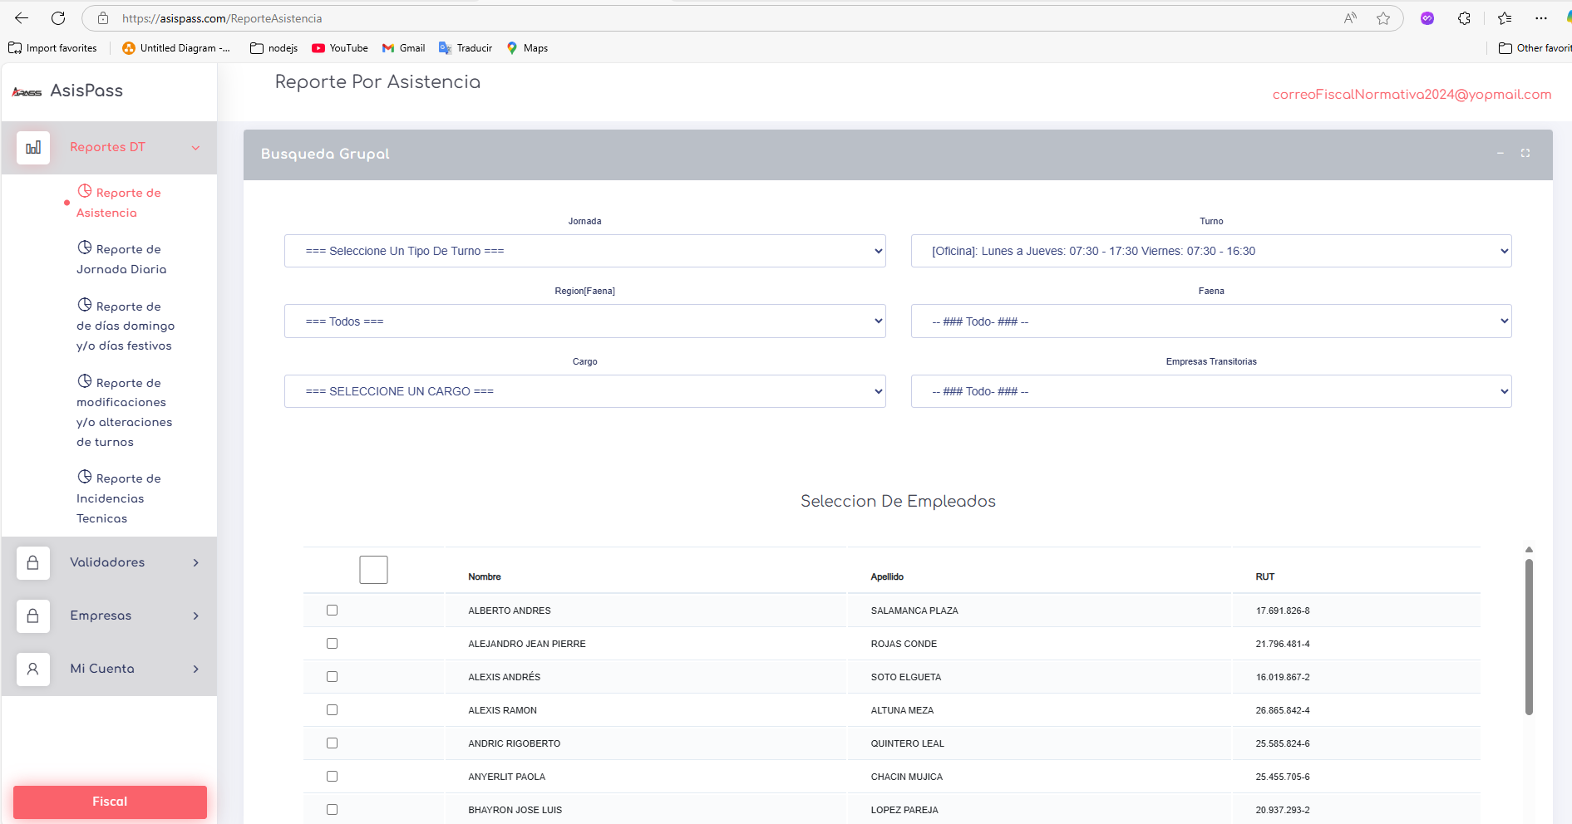

Y en esta ultima imagen notamos el boton de generar reporte para la busqueda grupal y tambien el validador de hash

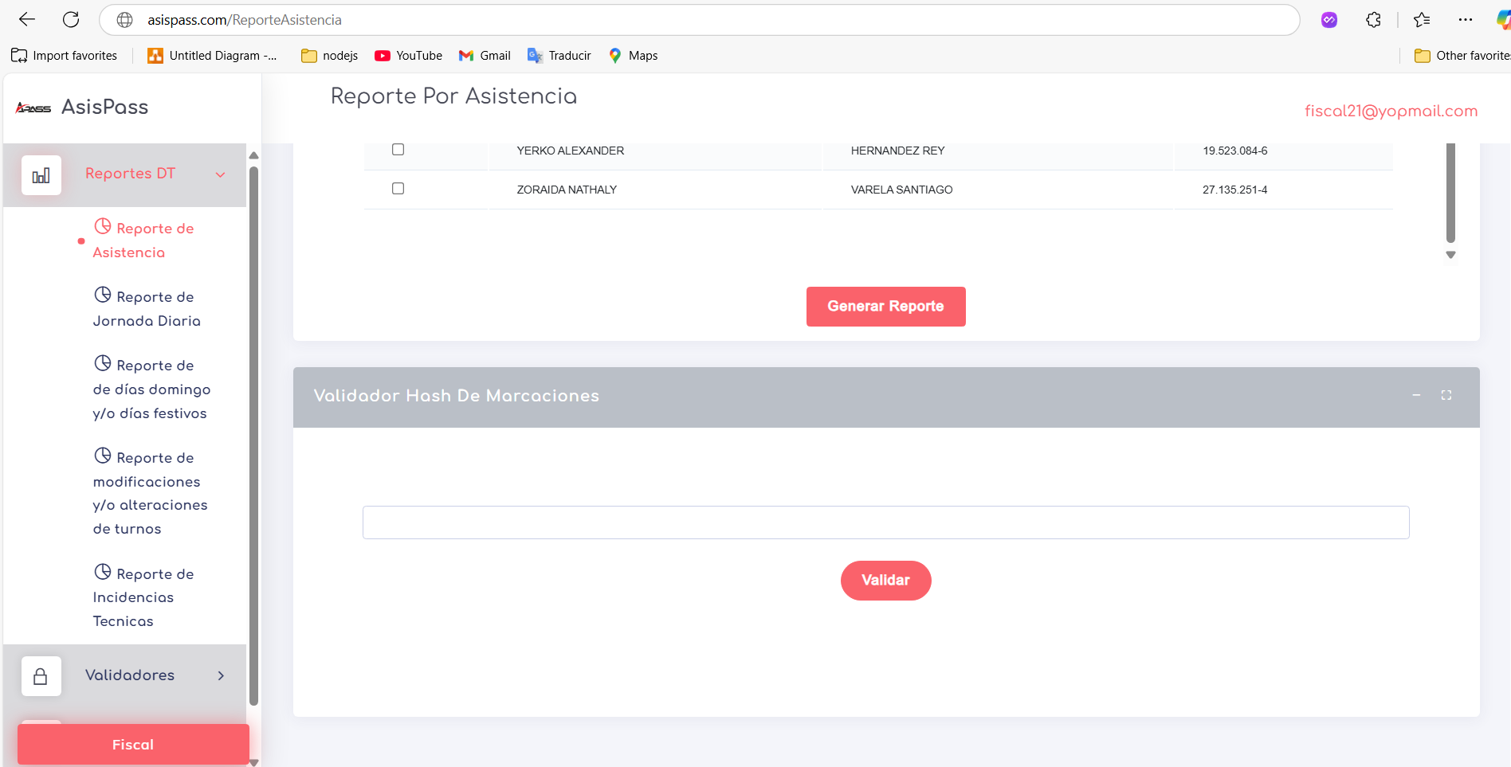

### e) Atribuciones del perfil fiscalizador

El acceso para los funcionarios de la Dirección del Trabajo considerará un perfil de usuario que permita consultar información y descargar reportes, pero sin atribuciones de modificación, complemento o eliminación de datos contenidos en la plataforma.

¿El sistema contempla un perfil del fiscalizador tal como el descrito anteriormente?

|  |  |  |  |
| --- | --- | --- | --- |
| Sí | x_ | No | _ |

## Artículo 25º. Modelamiento de los reportes.

### 25.1) Parámetros de búsqueda.

Con el fin de modelar cada informe con los datos requeridos por el funcionario, los sistemas ofrecerán en pantalla los siguientes filtros o parámetros de búsqueda:

¿Existe evidencia en **el artículo 27.f**) de que en los casos en los cuales no existan registros de información para al menos un trabajador de acuerdo a los filtros seleccionados, el sistema lo indicará claramente en pantalla?

|  |  |  |  |
| --- | --- | --- | --- |
| Sí | x_ | No | _ |

#### a) Búsqueda individual:

El sistema deberá contemplar en pantalla una ventana destinada a la búsqueda de un trabajador introduciendo su nombre y/o primer apellido o su número de cédula de identidad sin puntos y con guión.

Explique cómo funciona la búsqueda individual y agregue evidencia.

Como podemos notar en la siguiente imagen, una ves seleccionado el periodo podremos realizar la busqueda individual introduciendo por separado los valores o de nomber, apellidos o numero de identificacion ignorando los puntos(.)

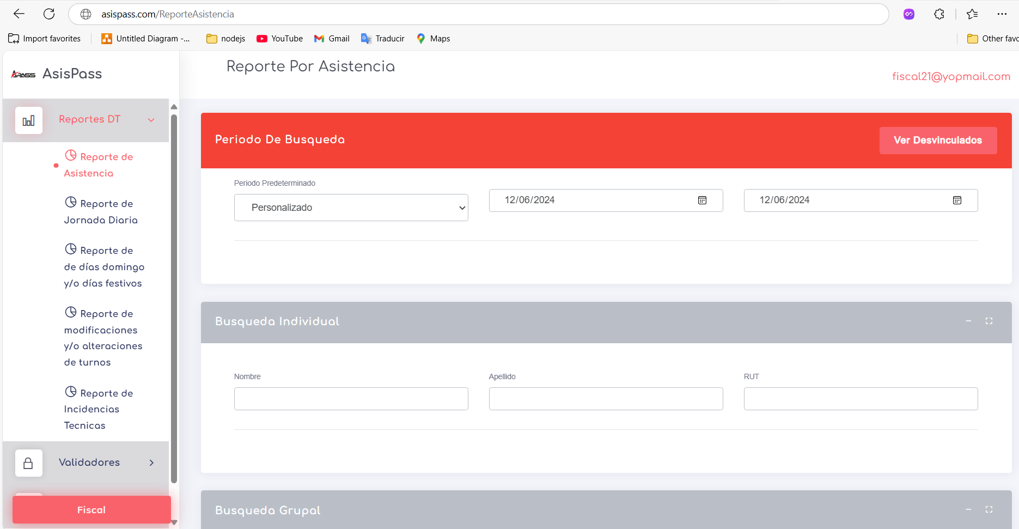

Si por ejemplo buscamos a un usuario por su numero de identificacion si utilizar los puntos el sistema nos propondría diferentes usuarios en modo de un boton, como se detalla en la siguiente imagen para la busqueda desde rut 17691 nos filtra hasta el valor con rut 17.691.826-6 ya que es la unica coinicidencia establecida.

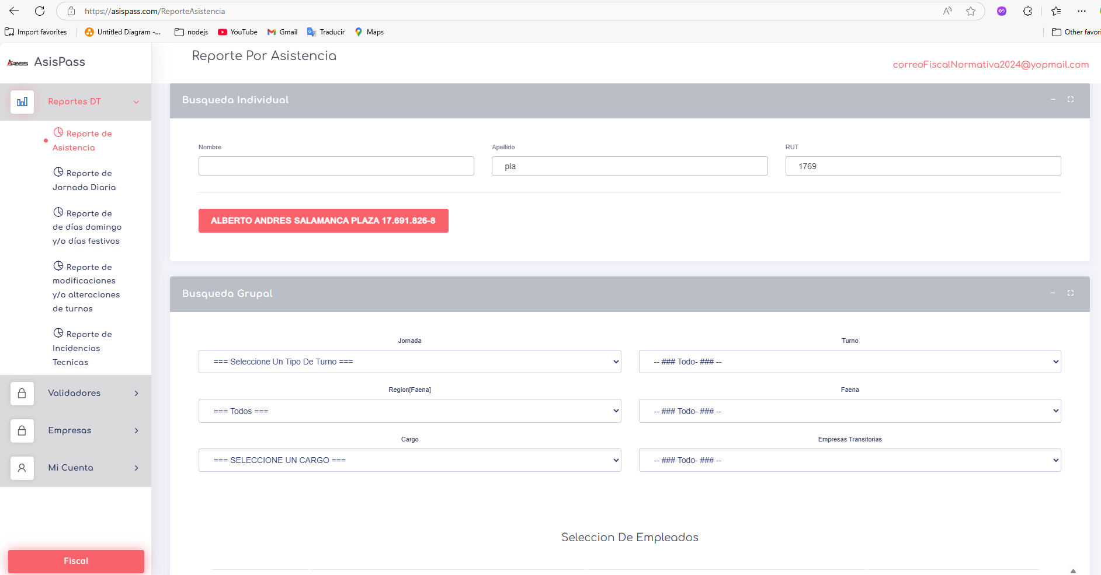

Si damos click en el boton que indica el nombre, apellido y RUT(en el caso anterior es: Alberto Andres Salamanca Plaza 17.691.826-6) de este usuario el sistema nos generara automáticamente el reporte.

#### b) Búsqueda grupal:

El sistema deberá contemplar en pantalla una ventana destinada a la búsqueda simultánea de dos o más trabajadores mediante la selección de sus nombres de un listado ordenado alfabéticamente.

Si la empresa tuviera más de 10 trabajadores, el sistema podrá ofrecer desplegar listas para selección múltiple de acuerdo con lo señalado en las letras e), f), g) y h) siguientes.

Explique cómo funciona la búsqueda grupal y agregue evidencia.

Los filtros requeridos para la búsqueda grupal son los siguientes:

* Tipo de turno: indicando la periocidad de cambios o el turno al que pertenece
* Turno: horario al que pertenece este usuario
* Faena: lugar de prestación de servicios y las regiones en las cuales están ubicadas estas faenas.
* Cargo: establecido he indicado por la empresa.

La siguiente imagen es la vista sin filtros donde se muestran algunos colaboradores y se puede notar que aun faltan mas por observar

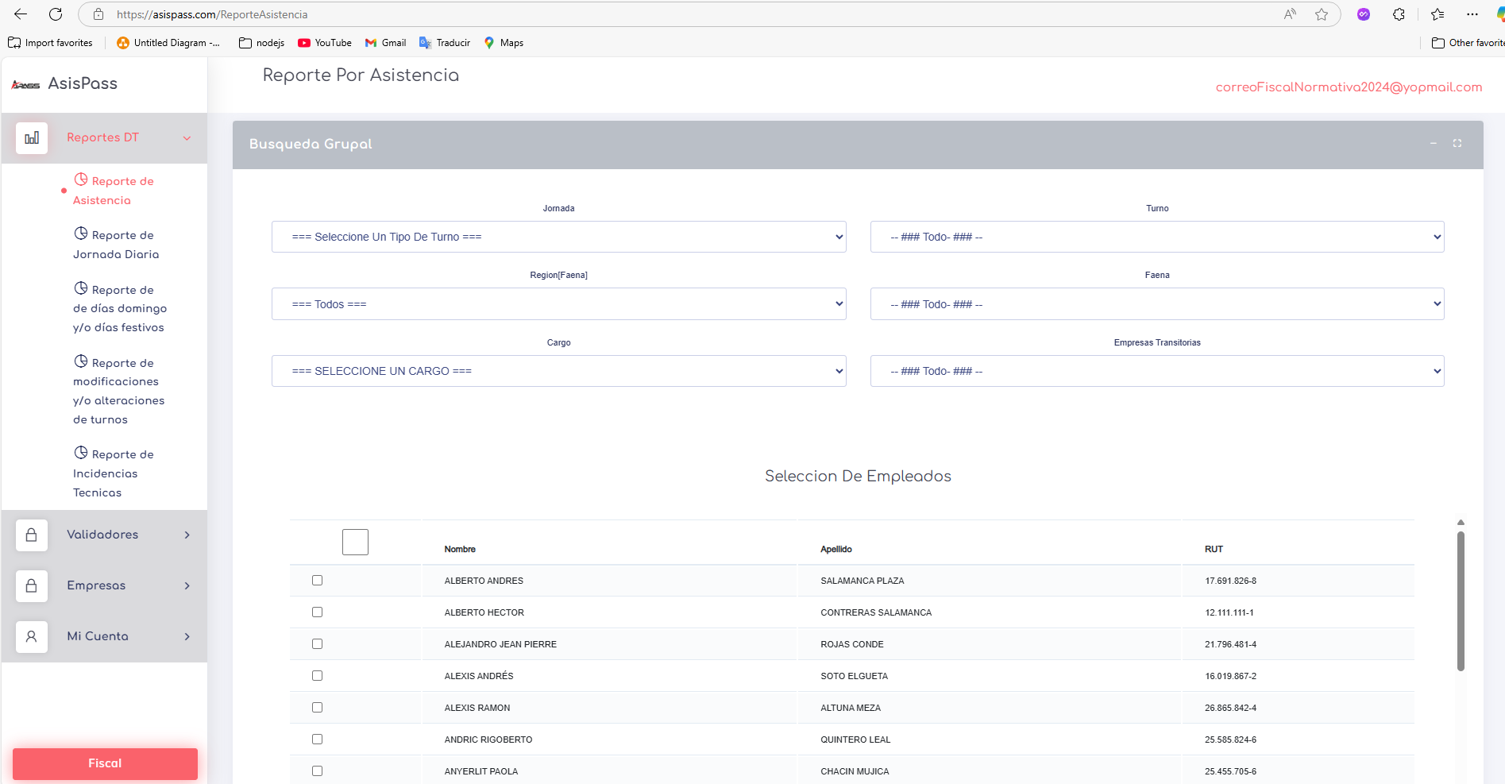

Para generar el filtrado el sistema muestra en primera instancia todos los usuarios y luego los filtra dependiendo de los filtros seleccionados. Por ejemplo si tomo el tipo de turno : permanente, el horario ubico el de oficina que es de lunes a viernes de 7:30 a 17:30 y tambien solo quiero a los trabajadores con cargo tecnico Automatizacion obtengo una visual de 5 trabajadores



Para seleccionar al menos a un usuario damos click en el cuadrito de seleccion ubicado a la izquierda de cada usuario. Y para generar el reporte nos ubicamos en el final de la seccion de busqueda grupal y alli observaremos el boton “Generar reporte”

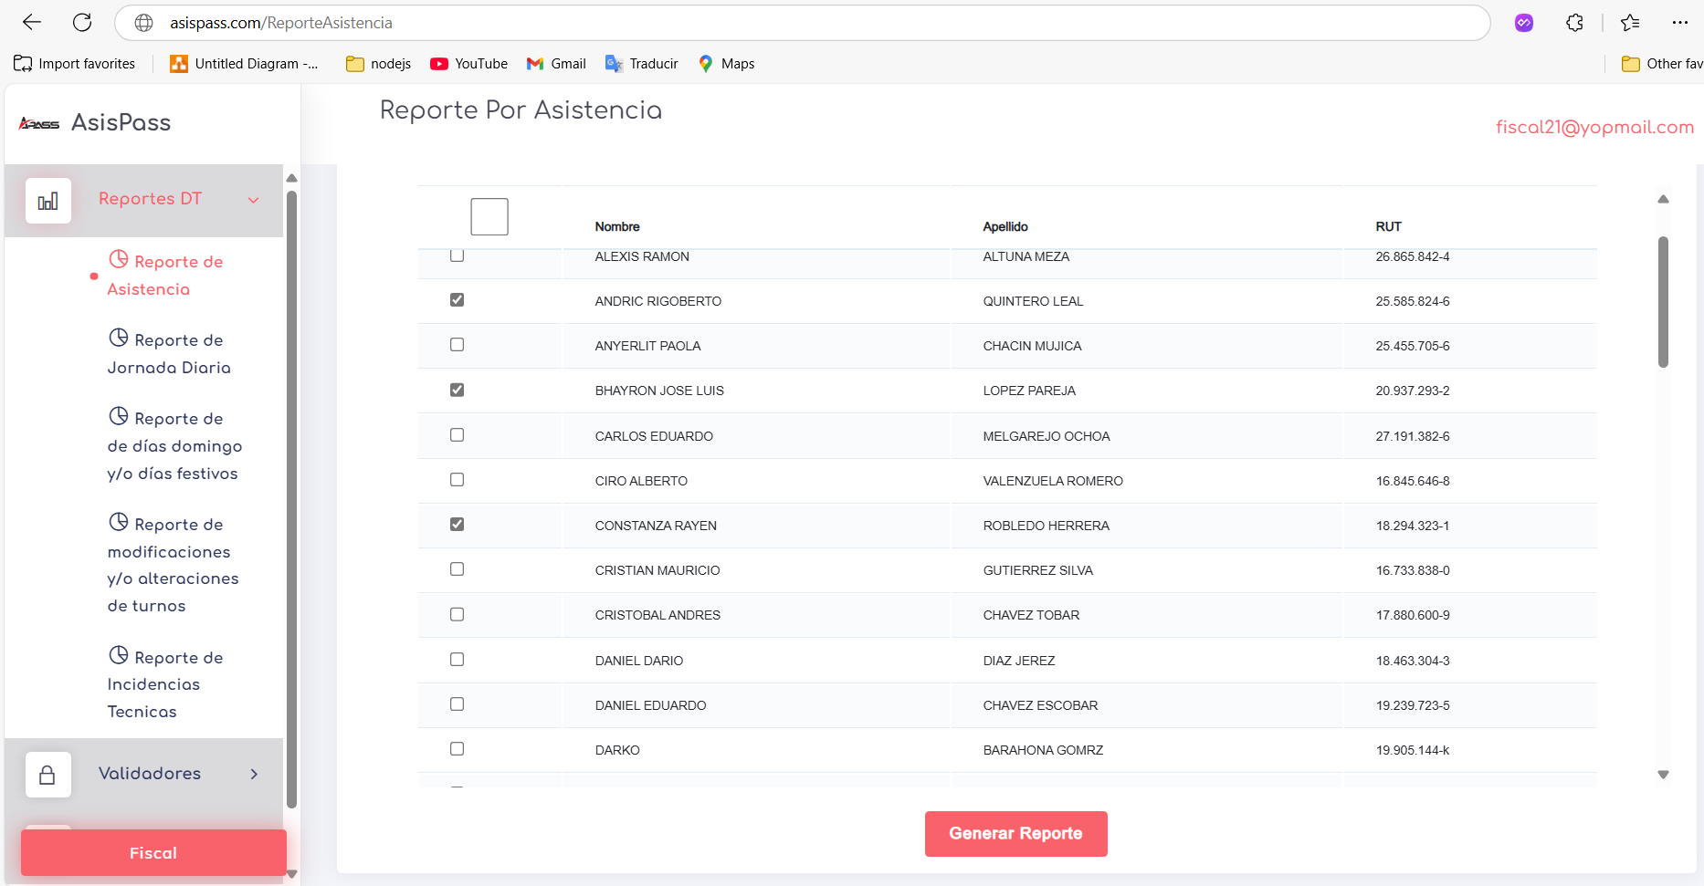

#### c) Periodo predeterminado:

El sistema ofrecerá mostrar reportes predeterminados respecto de la última semana, quincena y mes anterior, contados hacia atrás desde la fecha de la consulta. Además, particularmente, en el caso del reporte los domingos y/o días festivos laborados, el sistema ofrecerá en el menú la opción especial de buscar hasta 12 meses contados hacia atrás desde la fecha de la consulta.

Agregue evidencia del filtro periodo predeterminado desplegando las opciones: última semana, quincena y mes. **En el caso particular del reporte domingos y/o días festivos** laborados, al filtro de periodo predeterminado se debe **adicionar la opción “últimos 12 meses**”. En todos los casos, se deberá contar hacia atrás desde la fecha de la consulta. *Por ejemplo, si se selecciona la opción “últimos 12 meses” y la fecha actual es 24/05/24, la fecha inicial de búsqueda sería 24/05/23.*

En lo particular usamos el mismo filtro para todas los buscadores y de este modo tenemos que el filtro de periodos predeterminados nos muestra la ultima semana(que es dia actual -7 dias); ultima quincena(dia actual -15 dias) ultimo mes (dia actual -30 dias) y ultimo año(dia actual -12 meses)

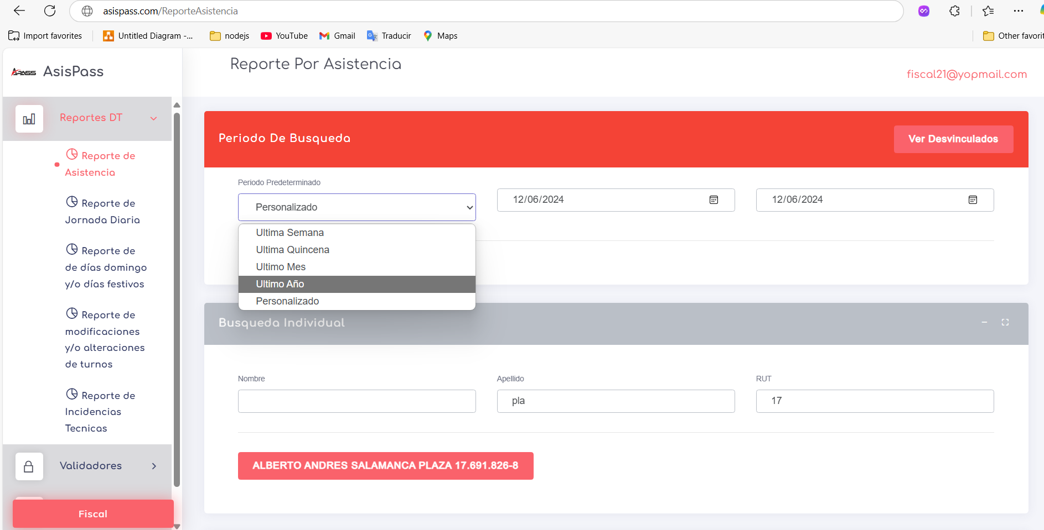

#### d) Rango de fechas:

El sistema deberá ofrecer en pantalla la posibilidad de buscar en un periodo de tiempo determinado, seleccionando sus fechas de inicio y término. La plataforma deberá permitir retroceder hasta 5 años en el caso de aquellos trabajadores que tengan igual o mayor antigüedad.

Agregue evidencia del filtro rango de fechas y demuestre que se puede retroceder hasta 5 años o más si es el caso.

En la sección llamada “periodo de búsqueda” podemos notal que las dos opciones siguientes al periodo predeterminado son las fechas de inicio y fin del periodo de búsqueda

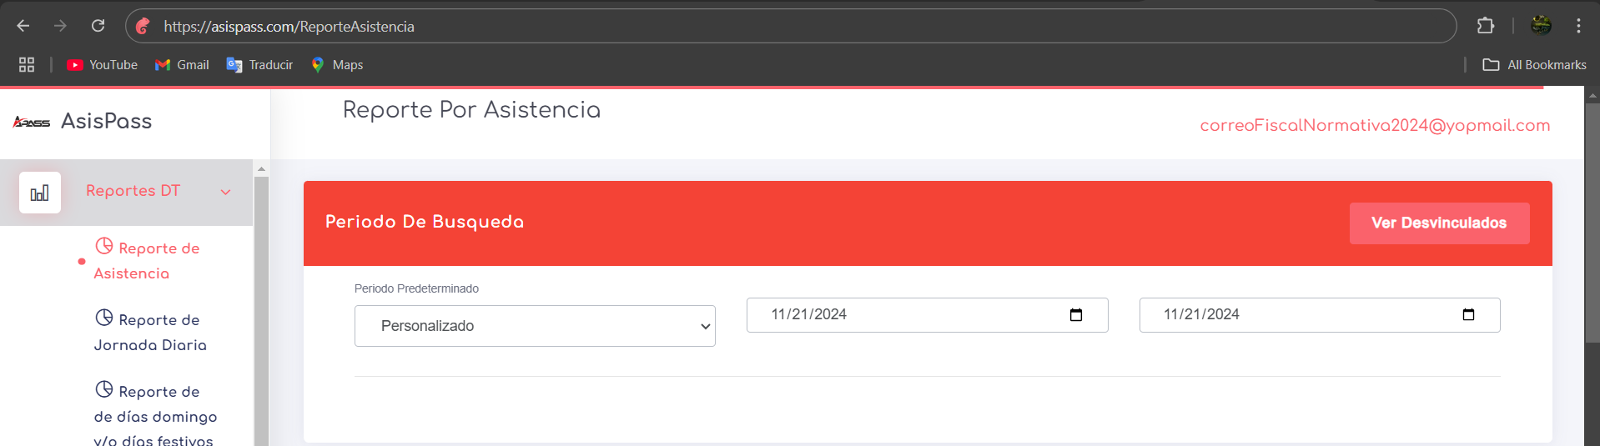

Sin embargo y por sugerencia de algunos clientes limitamos la busqueda hasta 10 años a partir del periodo actual; sin embargo actualmente no tenemos registros de esa epoca; sin embargo no es un limitante para intentar generar un reporte con esos periodos. En la siguiente imagen se muestra lo indicado

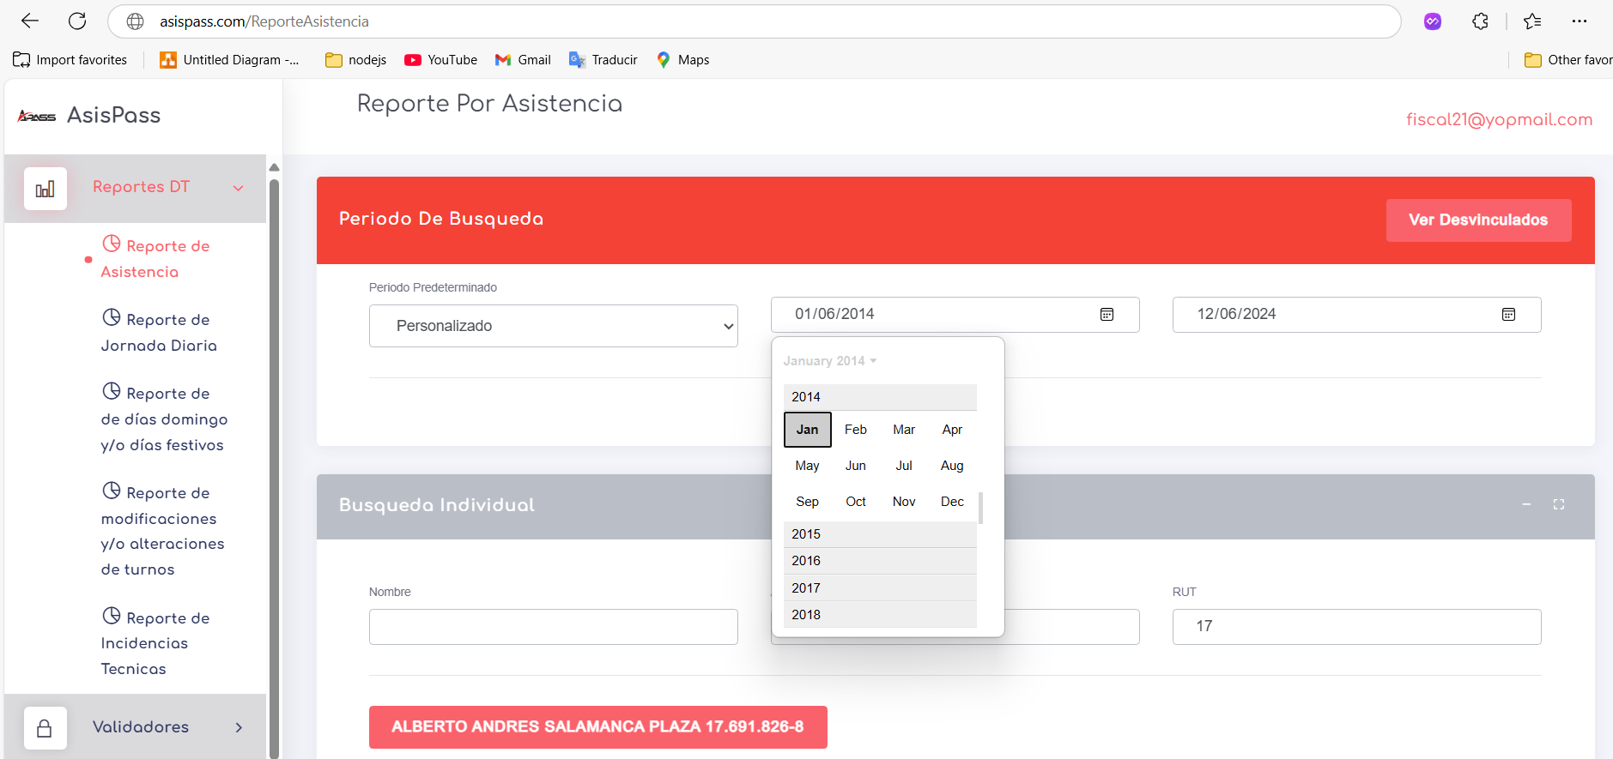

#### e) Jornada:

El sistema deberá ofrecer en pantalla una ventana que al ser seleccionada despliegue los diferentes tipos de jornada que contemple el empleador (Fija, por turnos, distribuida en ciclos, bisemanal, excepcional o parcial).

Al seleccionar una opción el sistema reducirá el universo de búsqueda a los trabajadores adscritos a la jornada elegida, pudiendo emitir el reporte con todos ellos o mantener la selección para pasar al siguiente filtro.

Si al seleccionar un tipo de jornada no hubiere trabajadores adscritos a ella, en pantalla aparecerá un mensaje informando tal circunstancia.

Agregar evidencia del listado de jornada y explique cómo funciona la búsqueda

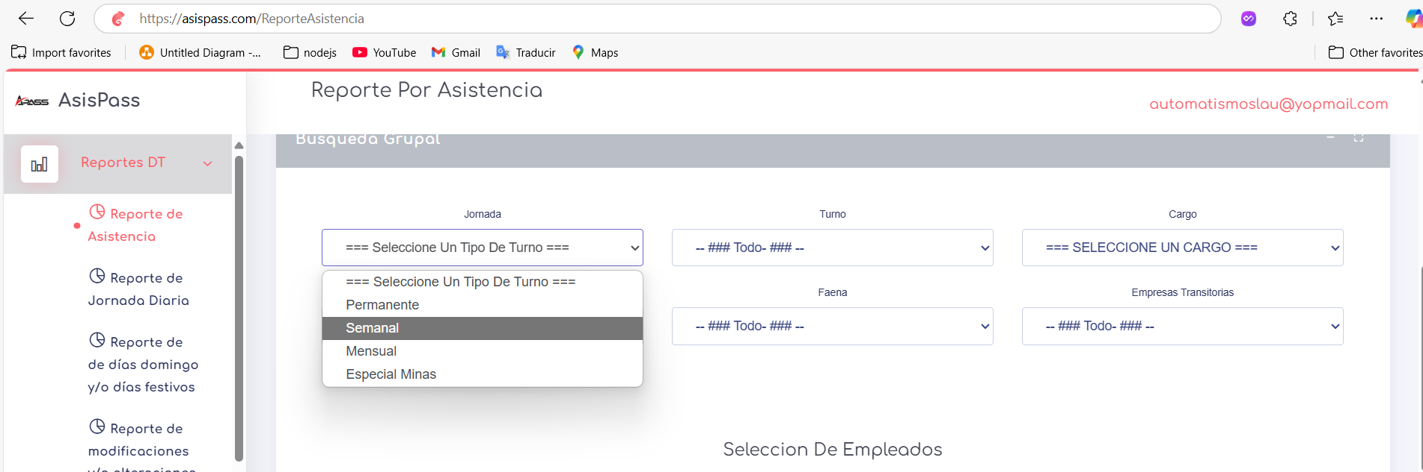

Por el momento tenemos solo los tipos de jornada que se ven en la imagen anterior:

* Permanente: que es fija y su cambio depende de alguna circunstancia especifica.
* Semana: que el cambio de la jornada se aplica de manera semanal
* Mensual: que el cambio se aplica en cierto momento del mes
* Especial Minas: son jornadas especiales que tienden a tener una ordenanza y donde su forma de ejecutarse y aplicarse son completamente diferentes.

El filtrado aplica buscando aquellos usuarios que tienen una jornada que se subscriba a este estilo y muestro solo aquellos usuarios que pertenescan a esta asignacion; tambien se puede combinar con otros filtros.

En el caso donde no existe coincidencias de busqueda el sistema muestra un mensaje en la tabla de seleccion, tal como se aprecia en la siguiente imagen:

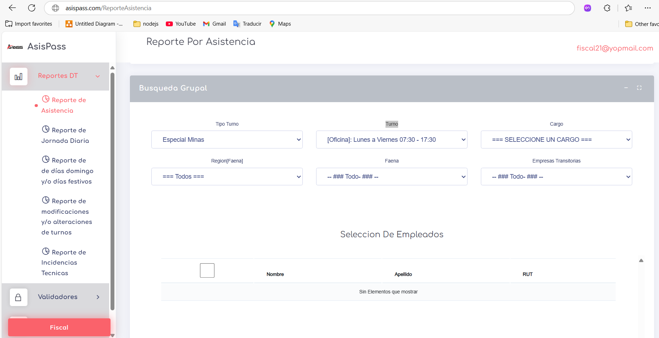

#### f) Turnos:

El sistema deberá permitir la búsqueda simultánea de uno o más trabajadores mediante la selección de los turnos disponibles en la empresa.

Para materializar esta opción el sistema contará con una ventana que al ser seleccionada desplegará una lista con los turnos permitiendo su elección. Los turnos se informarán de acuerdo a su extensión y no por el nombre asignado por el empleador, por ejemplo;

Lunes a jueves

de 10:00 a 18:00

Si la empresa tuviera sucursales, establecimientos o faenas, el sistema ofrecerá la opción de mostrar en pantalla sólo la información de aquellos trabajadores afectos al turno requerido en el lugar seleccionado. En tal caso, el sistema desplegará un listado en pantalla con los nombres de todos los dependientes afectos al turno respectivo, permitiendo que sean seleccionados individual o grupalmente.

Agregar evidencia del listado de turnos y explique cómo funciona la búsqueda.

En nuestro caso los horarios se nos permitimos desplegarlos junto al nombre; ya que para la mayoria de los usuarios les da mayor comodidad el usar el nombre; sin ignorar el periodo del turno; en nuestro caso el formato es el siguiente “[nombre del horario]: descripcion del horario” tal como se aprecia en la siguiente imagen

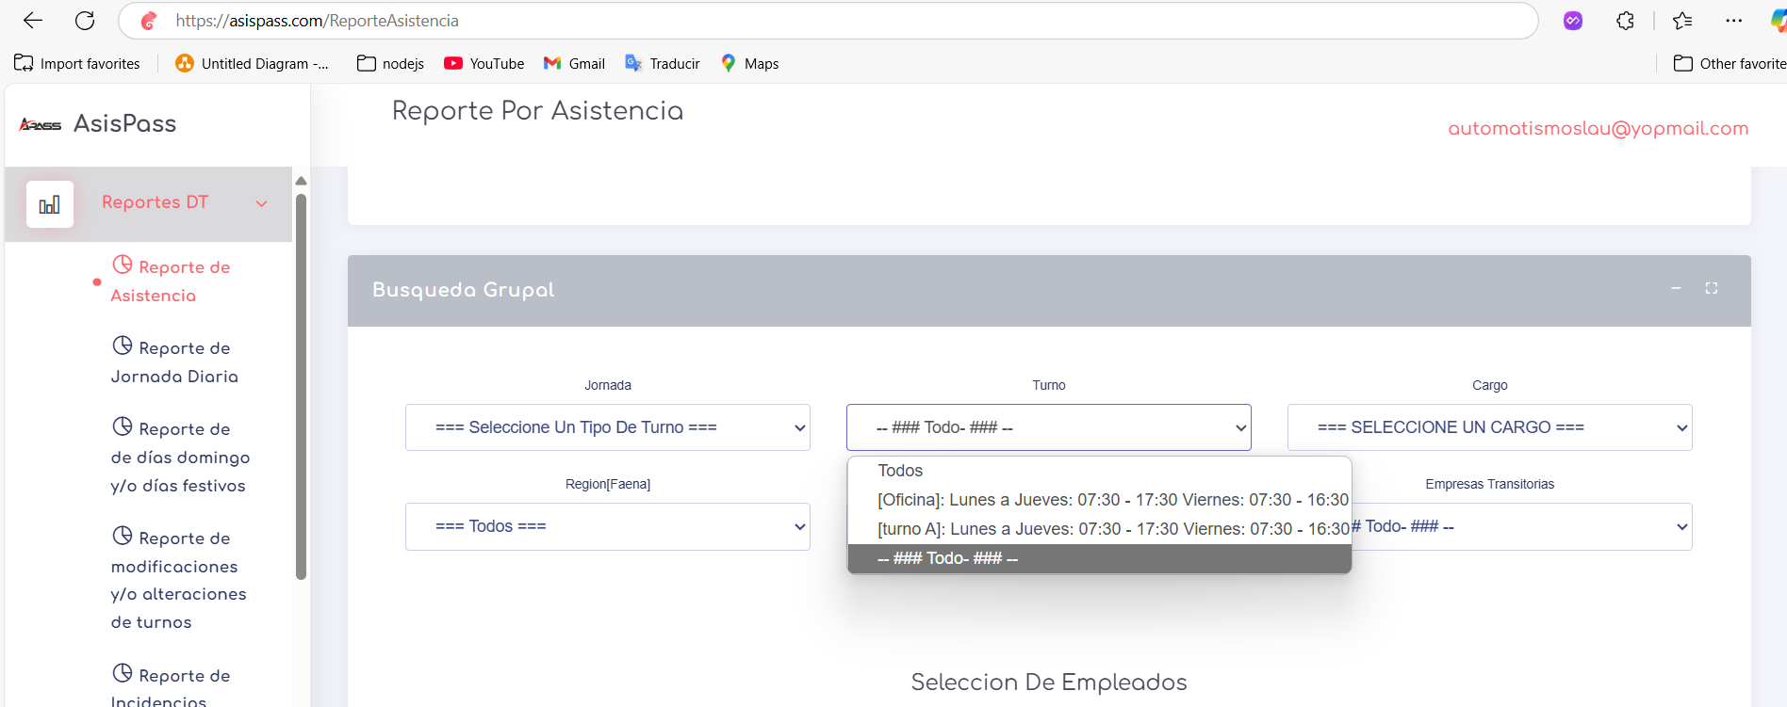

A la hora de generar un filtro nos muestra los usuarios que son dependientes de la asignacion de este horario. Tambiem se logra combinar con otros filtros si es necesario.

#### g) Local, establecimiento, faena o lugar de prestación de servicios:

El sistema deberá permitir la búsqueda simultánea de uno o más trabajadores mediante su ubicación geográfica. Para ello la plataforma exhibirá en pantalla una ventana que al ser seleccionada desplegará un listado de los locales o faenas de la empresa.

Si la empresa tuviere más de 5 locales o faenas por región el sistema desplegará un listado con cada una de ellas, de manera que al seleccionar una región se expanda un listado con todos los recintos de esa unidad geográfica.

La selección de un local, establecimiento o faena importará la carga en el reporte de todos los trabajadores de ese recinto u oficina.

No obstante, si el local, establecimiento o faena contare con más de 10 trabajadores, el sistema desplegará un listado en pantalla con los nombres de todos ellos, permitiendo que sean seleccionados individual o grupalmente.

Agregar evidencia del listado de regiones y listado de localidades asociadas a ellas. Explique cómo funciona la búsqueda.

Sobre la búsqueda tenemos que en la segunda columna nos muestra el listado de las regiones en las cuales existe una faena; se puede seleccionar una región para simplificar la lista de faenas a las existentes en la región seleccionada. En el caso de la empresa que se observa actualmente solo tiene lugares asignados de trabajo en una región; por tanto solo se muestra una región. Si fuese el caso de existir en mas regiones, estas se mostrarían en el sistema. El uso de este elemento no tiene un efecto en el filtro de los usuarios. Esto se deja evidencias en la siguiente imagen

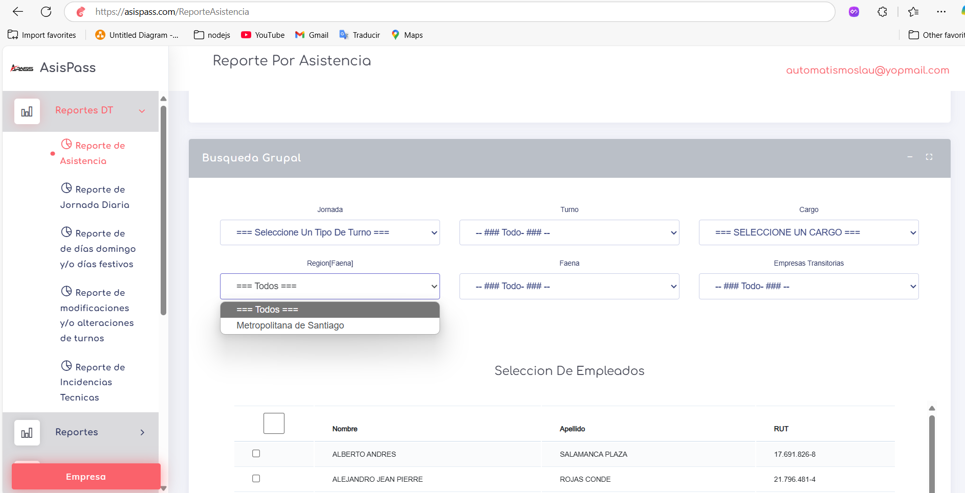

En el caso de la selección de faenas, se logra notar que se muestran tal cual como las llame el usuario; sin embargo al seleccionar una el listad de empleados se reduce en base a la faena seleccionada. Este atributo puede ser combinado con cualquier otro de la lista de filtrados.

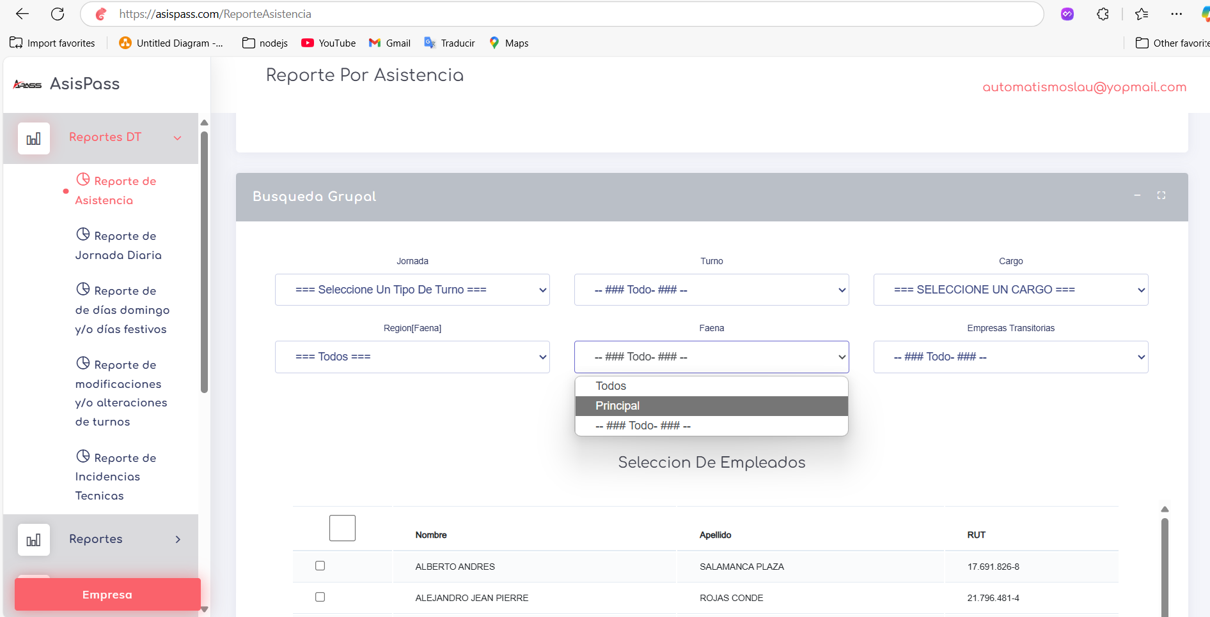

Para la Faena existe un buscador interno el cual en el caso de existir varios locales permite generar un filtro interno; este filtro ubica en la lista a los usuarios que pertenecen a este local y se puede combinar con los demas filtros.

Agregar evidencia de que al menos cuando el local o establecimiento cuenta con más de 10 trabajadores, el sistema despliega un listado en pantalla con los nombres de todos ellos, permitiendo que sean seleccionados individual o grupalmente. Explique detalladamente

#### h) Cargo o función:

El sistema ofrecerá en pantalla la opción de buscar por el cargo o función de uno o más trabajadores, para lo cual, al seleccionar esta opción, se desplegará el listado de perfiles de la empresa permitiendo elegir uno o más de ellos, por ejemplo, “vendedores”, “administrativos”, “choferes”, etc. Este listado debe coincidir con la información disponible en el reglamento interno de orden, higiene y seguridad de la empleadora.

Agregar evidencia del listado de cargos y explique cómo funciona la búsqueda

Para los carrgo es similar a las demas pantallas, al dar click se despliegan la lista de cargo que existe en la empresa y una ves se seleccione uno el filtro se aplica mostrando solo aquellos usuarios que pertenecen a este cargo; sin embargo este filtro se puede combinar con los demas

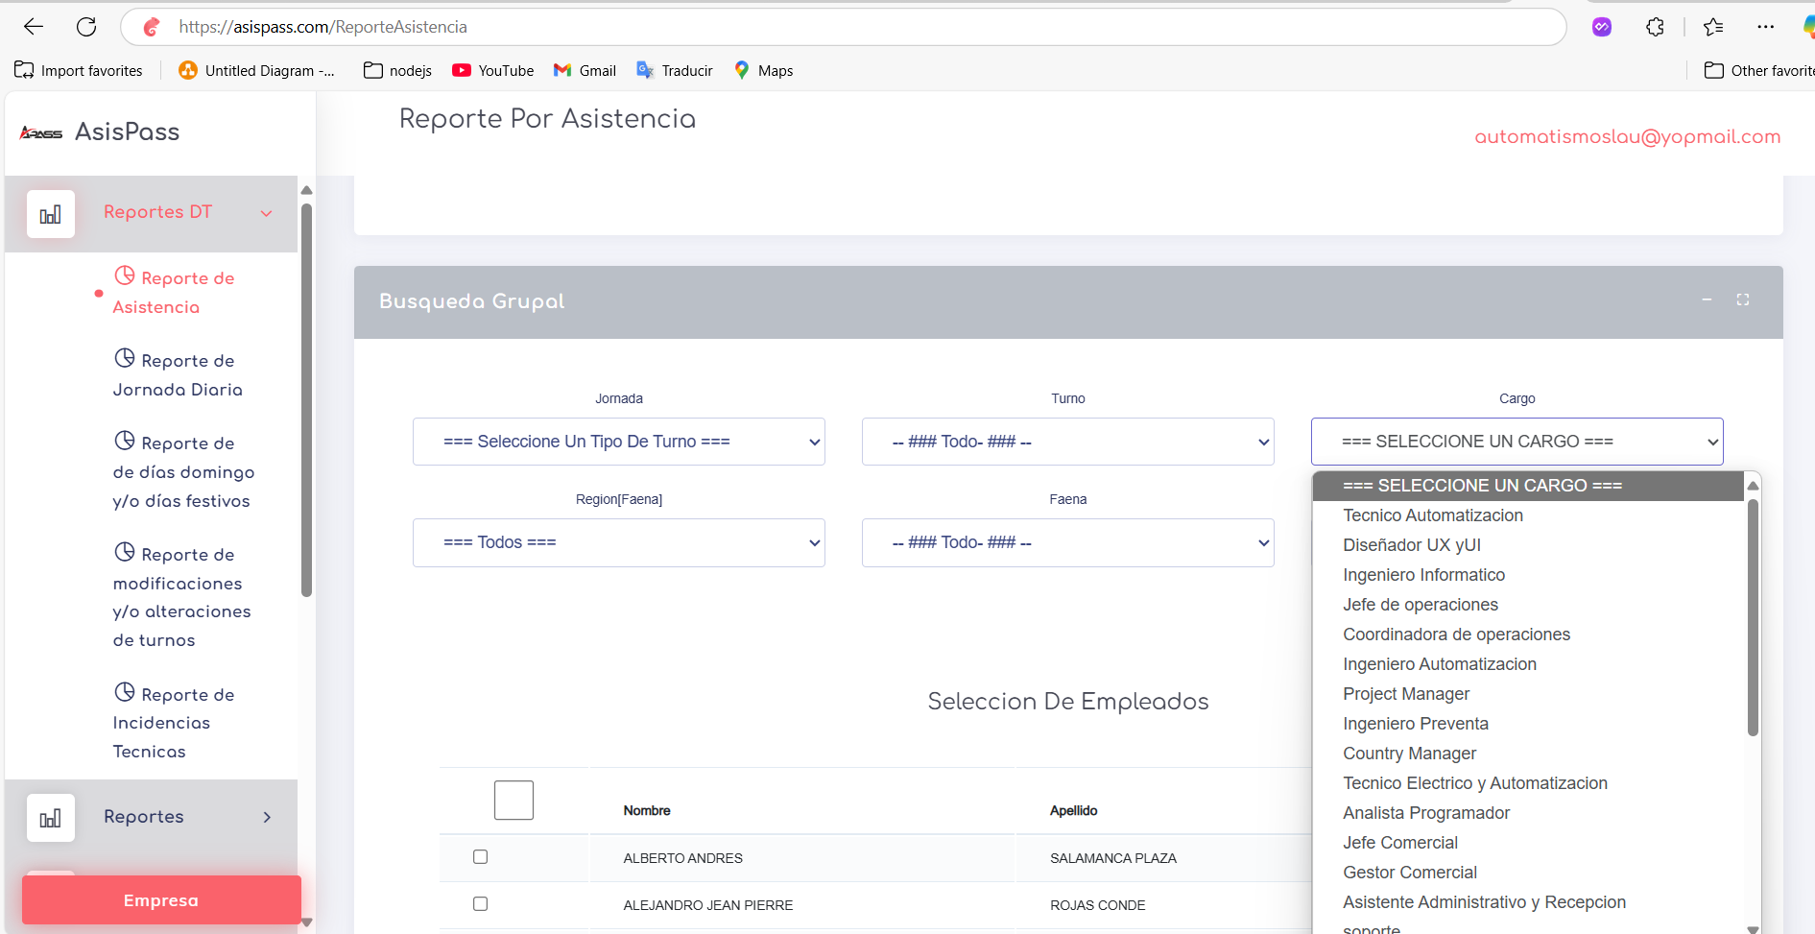

#### i) EST:

A partir de la razón social o RUT de una empresa de servicios transitorios, los sistemas ofrecerán la opción de buscar sus trabajadores puestos a disposición entregando, a su respecto, toda la información de la cual dispongan para el periodo consultado, sin importar si en el intervalo de tiempo hubiere prestado servicios para más de un empleador.

De este modo, en caso de ser fiscalizada, **la empresa de servicios transitorios deberá tener disponible la información de la asistencia** y horas de trabajo de todos sus trabajadores, aun de aquellos que hayan sido puestos a disposición de diferentes compañías usuarias.

Agregar evidencia de la búsqueda de trabajadores asociados a una empresa de servicios transitorios y explique cómo funciona.

En la siguiente imagen se puede observar que en caso de existir al menos 1 empresa transitoria, esta aparecerá en la lista.

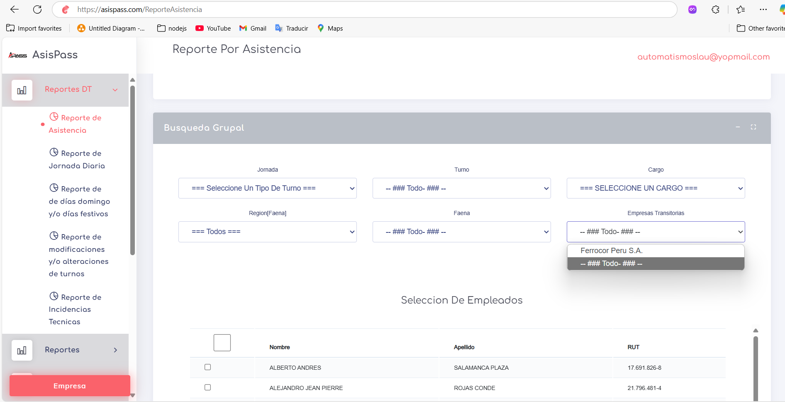

Si se selecciona dicha empresa en esta lista el filtro mostrara exclusivamente los usuarios que cumplan con ser o haber sido parte de esta empresa cuando estuvo de transito en la empresa de estudio. Este filtro también se puede combiar con otros filtros de este apartado. Toda la muestra de lo dicho se encuentra en la siguiente imagen

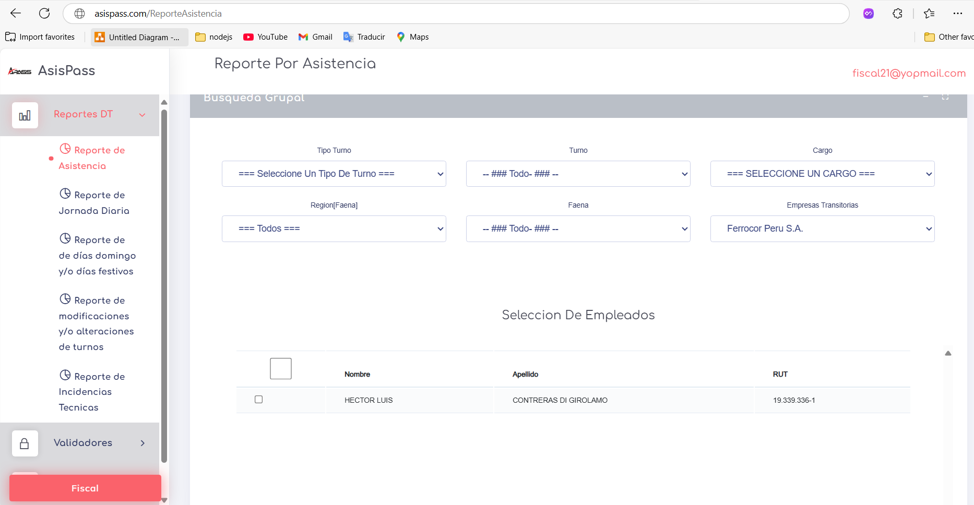

#### j) Hash o checksum:

El Sistema contemplará en pantalla una opción para buscar marcaciones específicas usando el código Hash o checksum que tengan asociadas.

Agregar evidencia del buscador por hash y explique cómo funciona la búsqueda.

Si vamos al final de la pantalla vemos el validador de hash tal cual se observa en la siguiente imagen

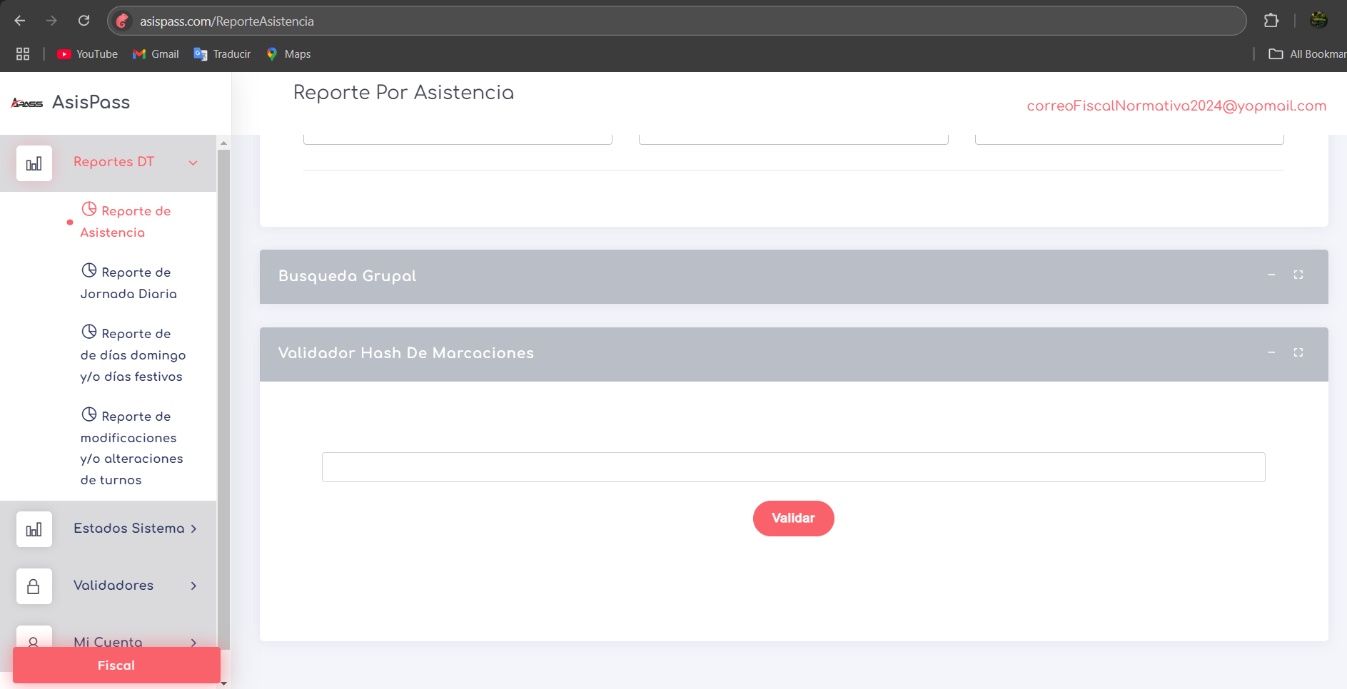

Si introducimos un hash como se aprecia en la siguiente imagen que use el siguiente hash:

oEMrSHe0hw1WQPtMWXFvd/4pRP+XWxTDhK9Sqf/Hhyaq6P0oAqZDIbTne0+GHiLLCl8esuZ/G9pdcfjv6fCinGkmgVy+yNnm9BRVaL6ZfW8=

Y damos click en validar. Como se aprecia acontinuacion

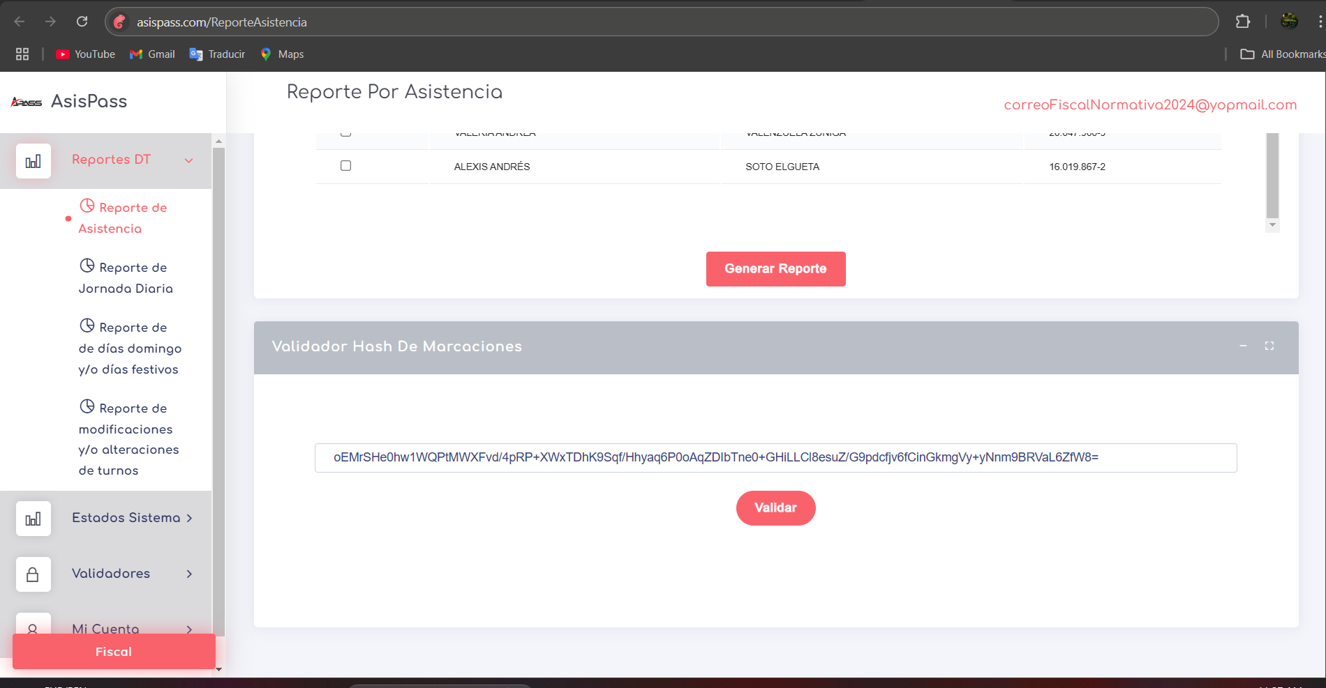

Vamos a ver que se nos apertura una nueva ventana donde nos dara el detalle de la marca; esto lo vemos en lo siguiente imagen

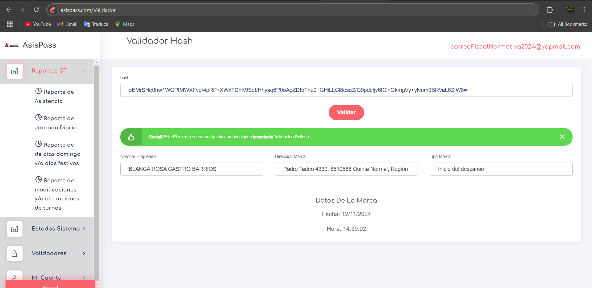

Y de este modo podremos seguir validando los hash consecutivos

### 25.2) Reglas de búsqueda:

Para el correcto modelamiento de los reportes los sistemas deberán cumplir con las siguientes reglas:

### a) Todas las ventanas con opciones de búsqueda o filtros deben ser visibles al mismo tiempo en pantalla.

Agregue evidencia de que todos los filtros de búsqueda se muestran simultáneamente en pantalla .

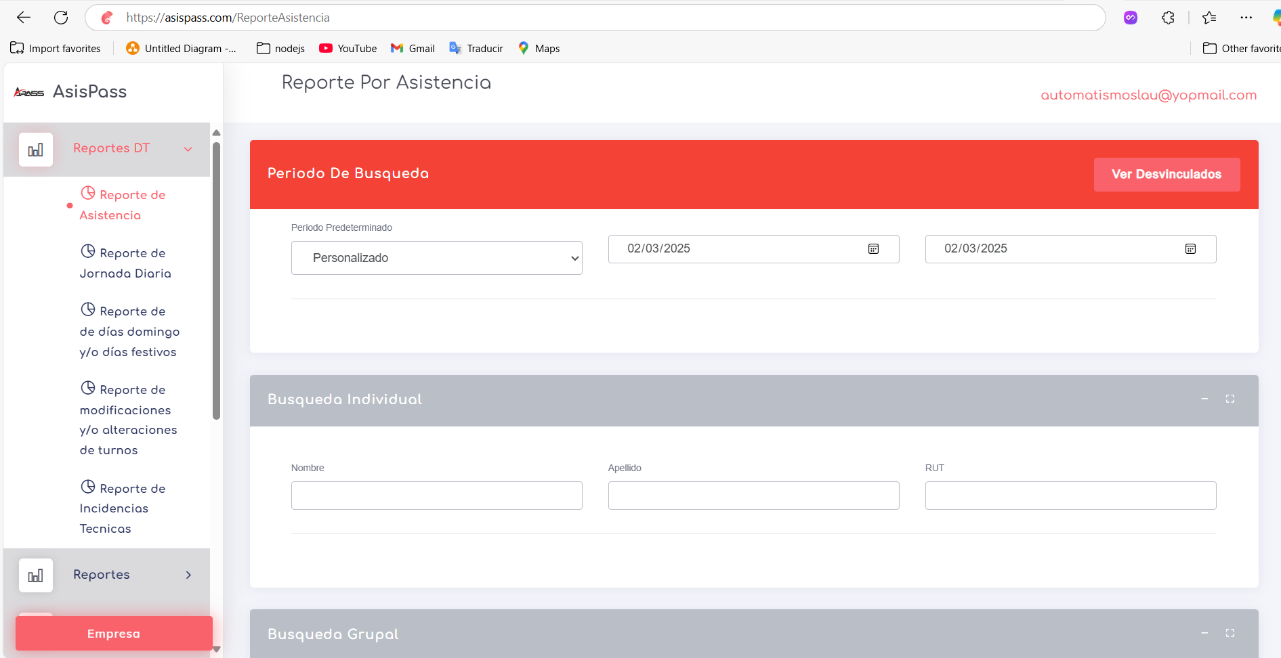

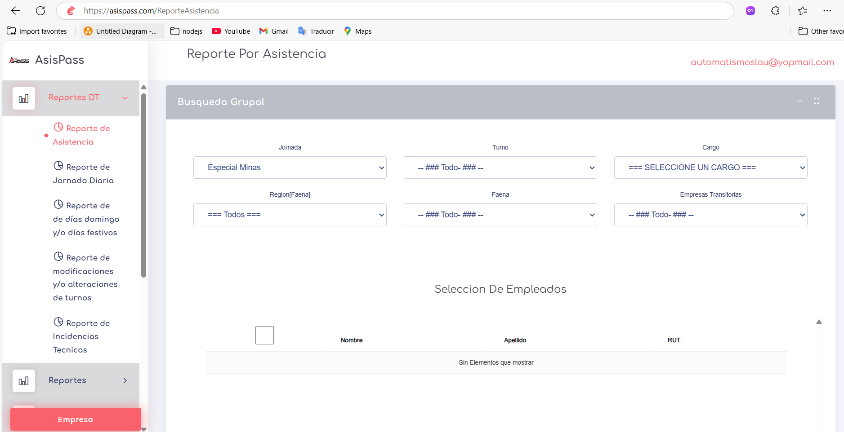

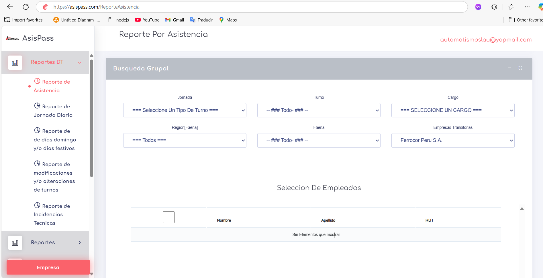

### b) Orden de búsqueda

Sin perjuicio del orden en que los filtros aparezcan en pantalla, estos deben poder ser utilizados sin un orden o reglas predeterminadas. Así, por ejemplo, se podrá primero determinar un local o faena, luego seleccionar un turno y, finalmente, fijar un rango de fechas, para exportar el informe con la información de todos los trabajadores que laboraron en dicho establecimiento en tal turno durante ese periodo. A su vez, se deberá poder también iniciar el modelamiento eligiendo un cargo o función, luego un local y finalmente un rango de fechas, para obtener un informe de todos los vendedores, cajeros, técnicos, etc., que prestaron servicios en dicho recinto durante el lapso seleccionado.

Del mismo modo, si se tratare de empresas pequeñas podría seleccionarse, por ejemplo, sólo un rango de fechas o periodo predeterminado y solicitar el reporte con todos los trabajadores de la compañía.

Explique si las búsquedas se realizan sin considerar el orden en que se presentan los filtros seleccionados en pantalla

La verdad es indiferente como se desee buscar; cada filtro actúa de manera independiente siempre buscando con los datos activos en la vista; por tanto si se genera un filtro anteriormente; simplemente se aplicara dicho filtro a los datos que ya se encuentren en la vista.

### c) Cuando corresponda desplegar información en pantalla, las ventanas se expandirán en cascada hacia abajo mostrando listados que permitan su selección individual o por grupos.

¿Existe evidencia en **la sección 25.2 a**) de que se despliega hacia abajo los filtros de búsqueda?

|  |  |  |  |
| --- | --- | --- | --- |
| Sí | x_ | No | _ |

Explique y agregue evidencia de que el sistema permite seleccionar un rango de fechas o periodo predeterminado y solicitar el reporte con todos los trabajadores de la compañía sin requerir ningún otro parámetro.

Si seleccionamos una fecha como en la siguiente imagen

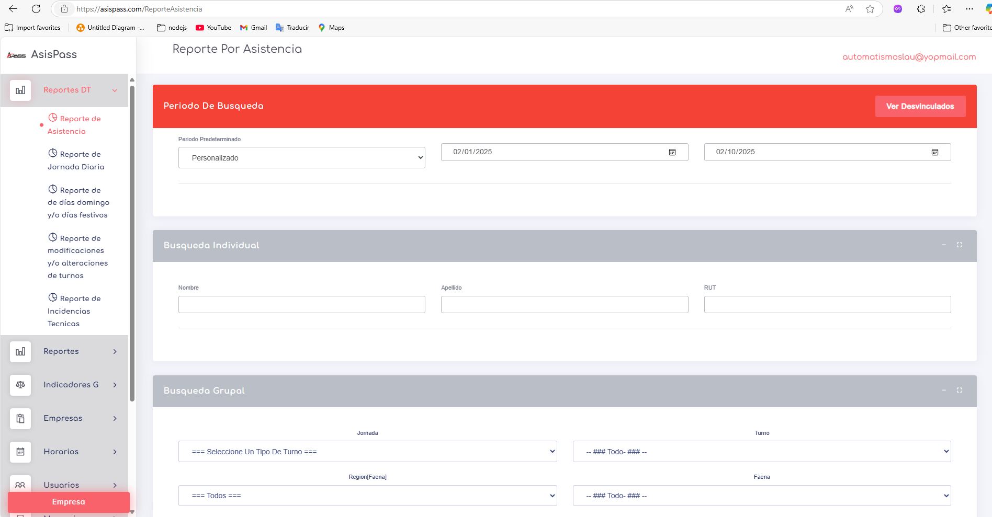

Luego nos dirigimos al buscador donde se ven los trabajadores de la empresa y le damos clic al botón de generar reporte, como se ve en la siguiente imagen:

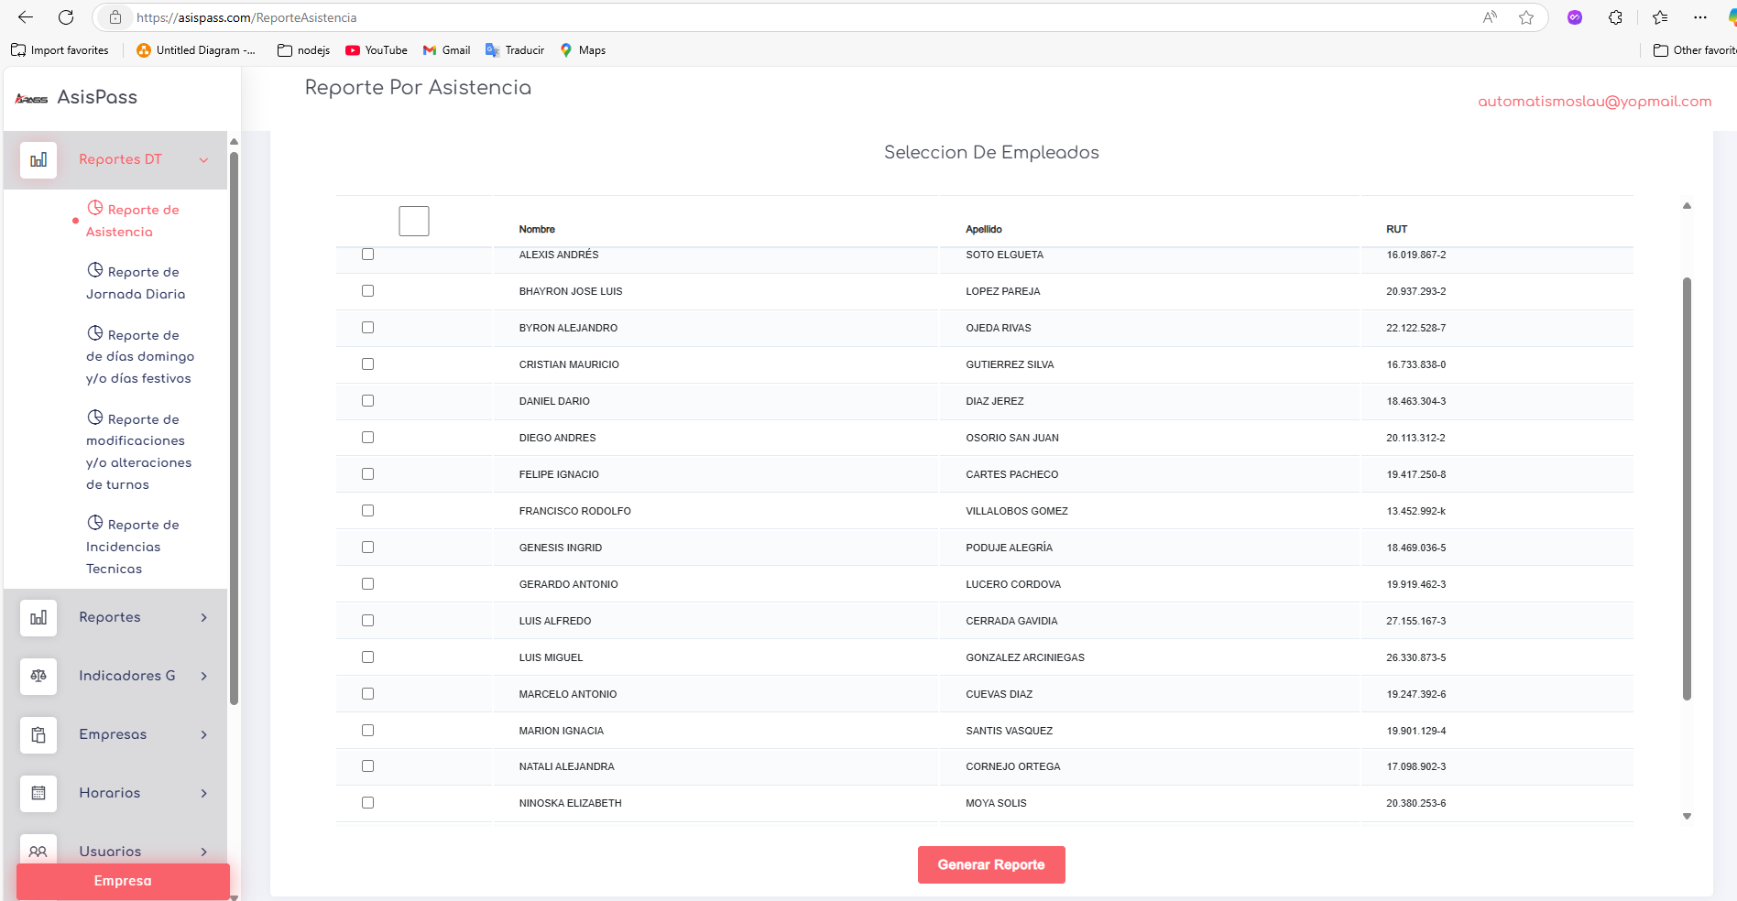

Al no existir ningún seleccionado, el reporte se generarar con todo los usuarios de la lista, para la pruebas minimize los reporte y muestra algunos ya que mostrar todo el listado seria bastante ampiio ya que esta empresa tiene bastantes empleados.

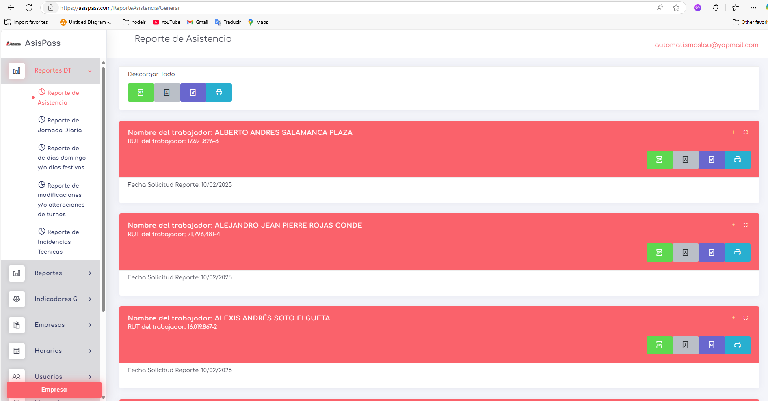

## Artículo 26º. Entrega de información periódica.

Las empresas que operen o administren sistemas de registro y control de asistencia electrónicos cuya utilización haya sido autorizada por esta Dirección, deberán cargar en la plataforma digital de este Servicio, dentro de los cinco primeros días corridos de cada mes, la información actualizada de sus clientes incorporando en el listado; la razón social; nombre de fantasía; domicilio de la casa matriz; RUT; tipo de servicio (cloud/on premise); dirección web para fiscalización y fecha de vigencia del contrato.

La misma información deberá estar también disponible en el portal de fiscalización del proveedor.

Asimismo, deberán señalar en un listado separado los datos de aquellas compañías con las cuales ya no tengan vinculación, con indicación de la fecha final de prestación de los servicios.

Agregue evidencia de que el fiscalizador puede acceder al reporte que muestra el listado de empresas usuarias del sistema de registro y control de asistencia, en el formato descrito en el párrafo anterior.

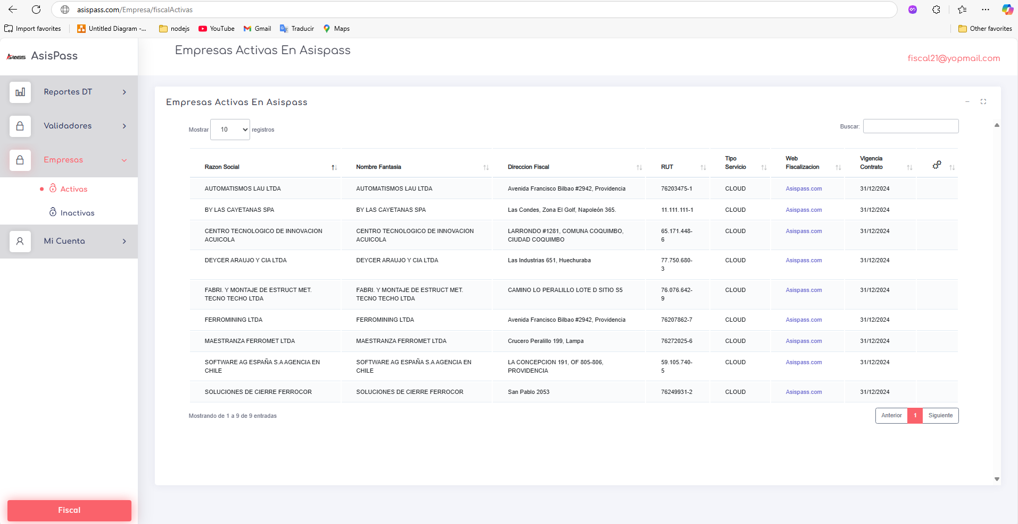

Agregue evidencia de que el fiscalizador puede acceder al reporte que muestra el listado de empresas que ya no sean usuarias del sistema de registro y control de asistencia, en el formato descrito en el párrafo anterior.

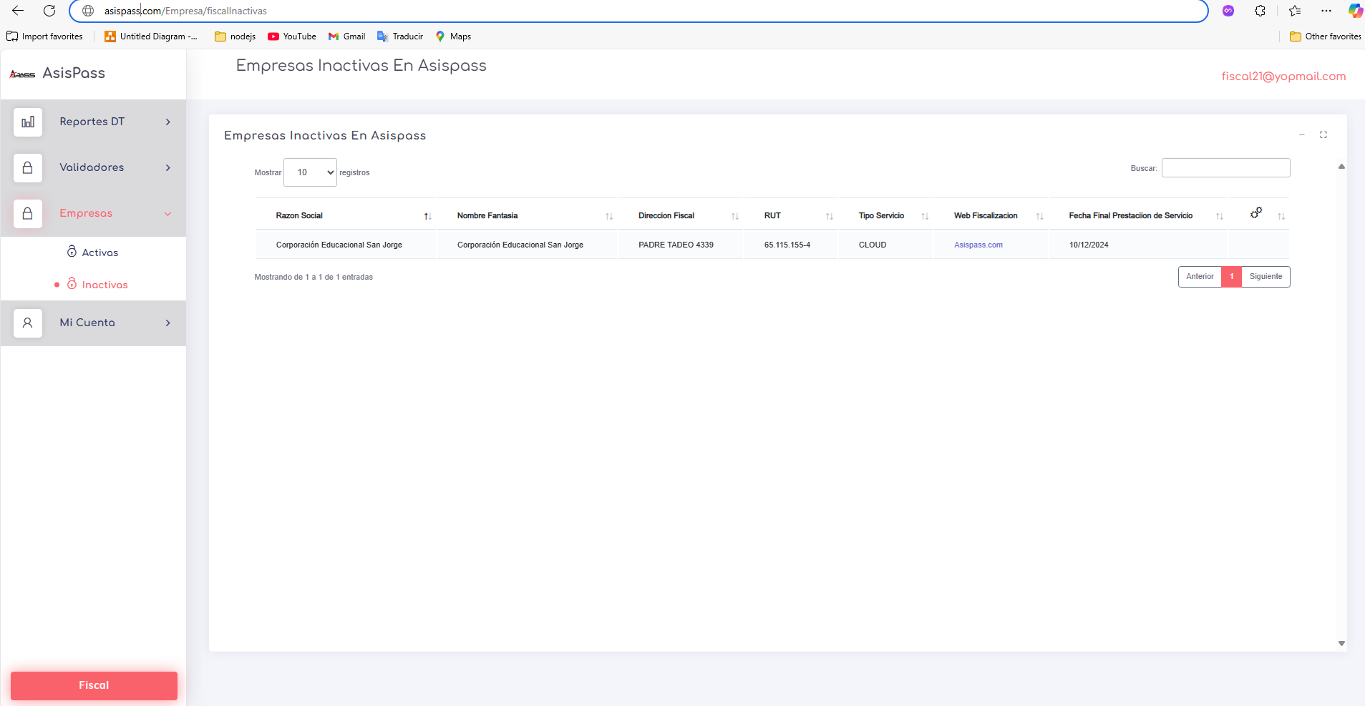

## Artículo 27º. Reportes:

A fin de permitir el adecuado desarrollo de los procesos de fiscalización, las plataformas, luego de la individualización del respectivo empleador, desplegarán en pantalla un menú que únicamente mostrará, en el mismo orden y bajo la misma nomenclatura, los siguientes reportes exhibiendo, en cada caso, sólo las columnas con la información que se indica a continuación:

a) Reporte de asistencia.

b) Reporte de jornada diaria.

c) Reporte de días domingo y/o días festivos.

d) Reporte de modificaciones y/o alteraciones de turnos.

e) Reporte diario (No se incluye en el portal)

f) Reporte de incidentes técnicos:

Marque con una x su respuesta

Agregue evidencia del menú de reportes

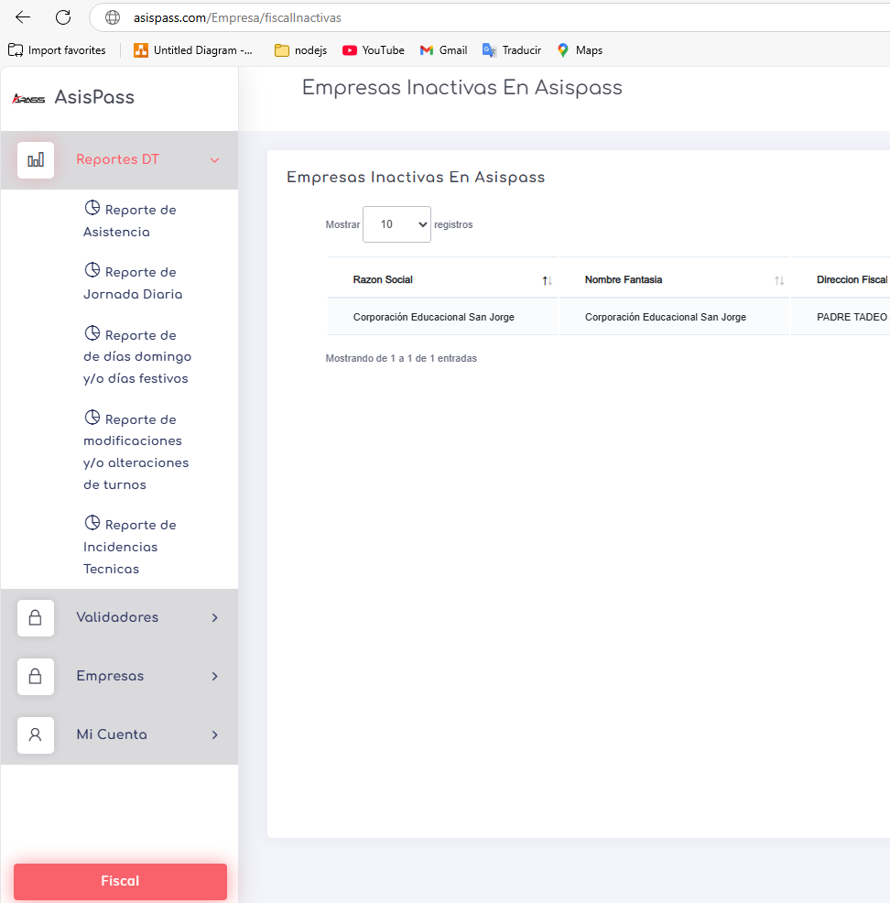

Agregue url: https://asispass.com

Datos de acceso de un usuario con perfil fiscalizador como alternativa a la opción “Solicitar Clave”: **e**sto no se iiindica en el art 27 de la normativa, entonces creo un usuario alterno pero o como va a funcionar esto??

Periodo de pruebas, considerando que las evidencias no podrán superar los seis meses de antigüedad, tal como se indica en **el artículo 66, sección 66.2 VIII**

El periodo de prueba que se uso puede ser a partir de Octubre del 2024, mas sin embargo el sistema está en funcionamiento actualmente y se pueden hacer consultas de manera perenne a partir de la fecha deseada.

### a) Reporte de asistencia:

El sistema contemplará la generación de un informe relativo a la asistencia diaria de uno o más trabajadores con la siguiente estructura:

a.1) El reporte señalará en el encabezado; la razón social y el rut del empleador; el nombre completo y cédula nacional de identidad de cada trabajador consultado; y el lugar de prestación de los servicios;

a.2) Primera columna denominada “fecha” con la fecha de cada día consultado con el formato dd/mm/aa.

a.3) Segunda columna denominada “Asistencia” que indique cada día si el trabajador asistió usando los términos “sí” o “no”.

a.4) Tercera columna denominada “Ausencia”. Esta columna sólo tendrá información si el trabajador no hubiere asistido, indicando en cada caso si la inasistencia fue “justificada” o “injustificada”.

a.5) Cuarta columna denominada “Observaciones”, en la cual se dejará constancia de los motivos de las inasistencias, tales como; licencias por enfermedad o vacaciones. En la misma columna, se indicará, además, cualquier otra circunstancia que el empleador considere relevante, como el hecho de haber sido subsanada la falta con posterioridad a su ocurrencia, por ejemplo, mediante la solicitud de un permiso con o sin goce de remuneraciones, aprobado por la empresa.

Agregue evidencia del reporte de asistencia (visualización en pantalla). Acote la evidencia a un solo trabajador y a un periodo de 1 semana.

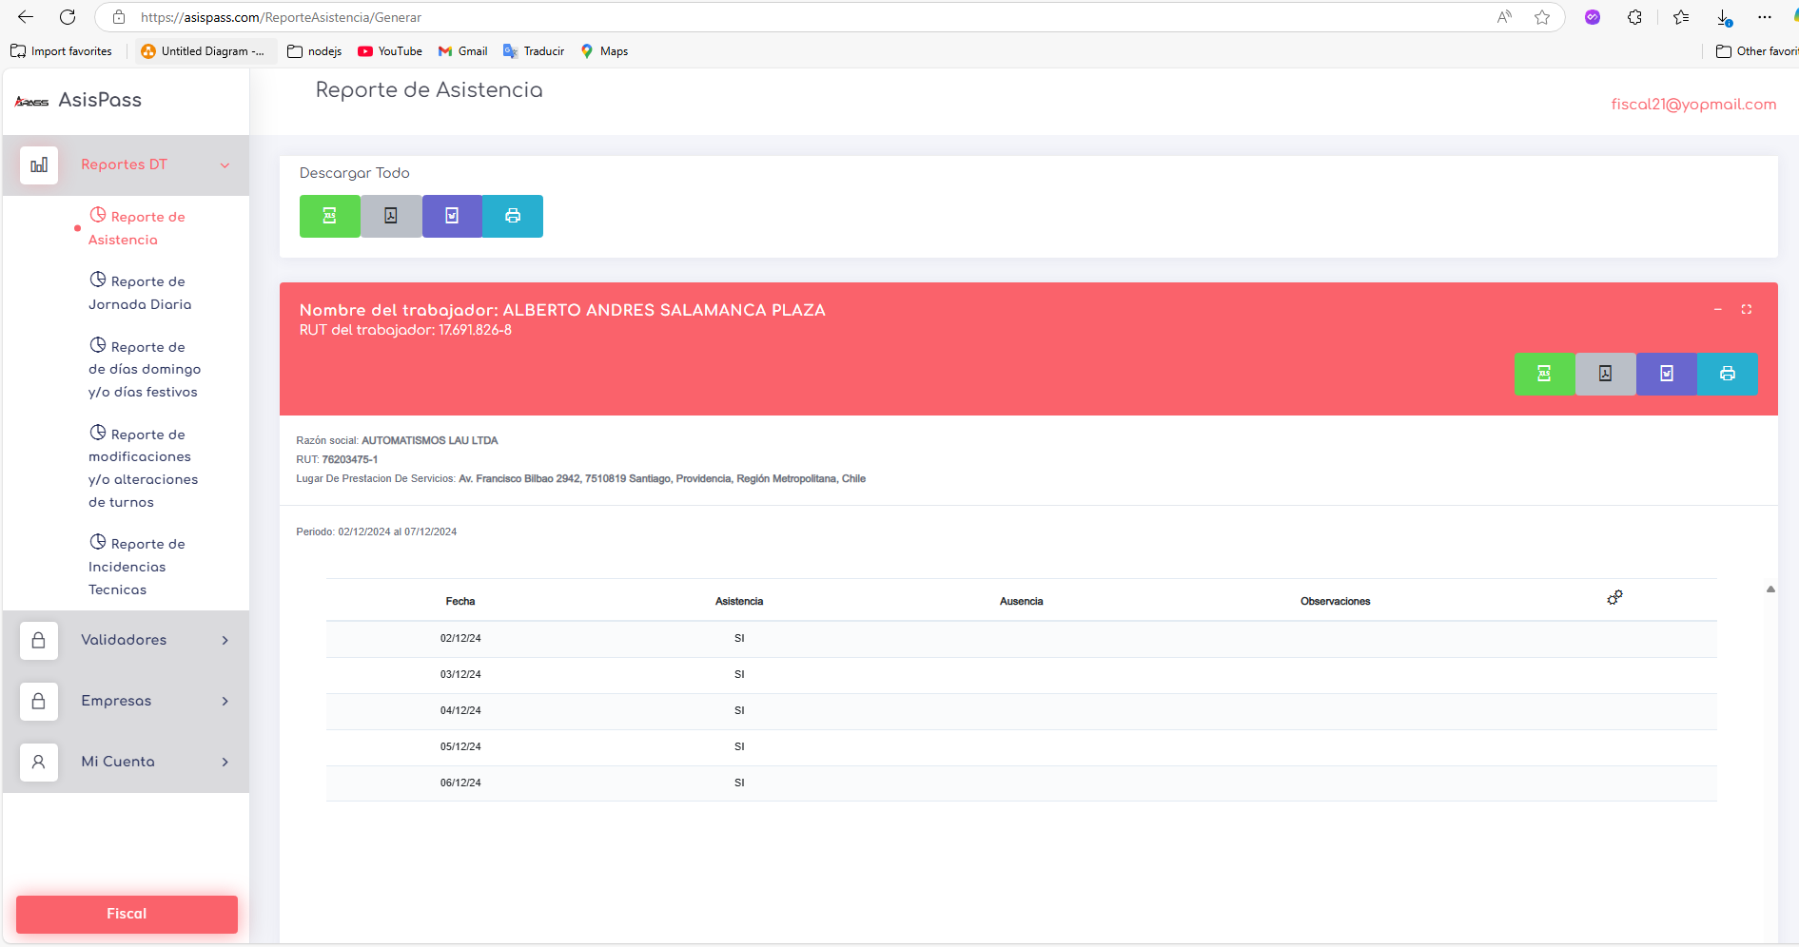

### b) Reporte de jornada diaria:

El sistema contemplará la generación de un informe relativo a la cantidad de horas diarias y semanales laboradas respecto de uno o más trabajadores, el cual tendrá la siguiente estructura:

b.1) El reporte señalará en el encabezado; la razón social y el rut del empleador; el nombre completo y cédula nacional de identidad de cada trabajador consultado; el lugar de prestación de los servicios; y la circunstancia de tratarse de dependientes sujetos a una banda horaria. b.2) Primera columna con la fecha de cada día consultado con el formato dd/mm/aa.

b.3) Segunda columna denominada “Jornada ordinaria pactada”, la cual expondrá la información de cada día en el formato hh/mm/ss, por ejemplo: “08:00:00” - “18:00:00”. La información se repetirá en cada casillero de los días de la semana, aunque sea la misma.

b.4) Tercera columna denominada “Marcaciones jornada”, que indicara el detalle de los registros de inicio y fin de la jornada diaria con el formato hh/mm/ss.

b.5) Cuarta columna denominada “Colación”, en la cual se indicará la hora pactada para dicho fin con el formato hh/mm/ss, por ejemplo, “13:00:00” - “14:00:00”.

b.6) Quinta columna denominada “Marcaciones colación” con el formato hh/mm/ss. Si los trabajadores no tuvieren la obligación de registrar el inicio y término de este lapso el informe señalará “No aplica”.

b.7) Sexta columna denominada “Tiempo faltante”, en la cual se sumará el tiempo de los atrasos y salidas anticipadas de cada día, de este modo el número siempre será negativo e irá precedido del signo “-” (menos). La información se expondrá con el formato hh/mm/ss.

b.8) Séptima columna denominada “Tiempo extra”, en la cual se sumará el tiempo de los ingresos anticipados y el sobre tiempo posterior a la jornada ordinaria de cada día. De este modo, el número siempre será positivo e irá precedido del signo “+” (más). La información se expondrá con el formato hh/mm/ss. La contabilización de este lapso será automática, vale decir, derivará de las marcaciones realizadas en el sistema, sin perjuicio de que las partes hayan pactado o no la realización de horas extraordinarias.

b.9) Octava columna denominada “Otras marcaciones”, en la cual se registrarán los demás registros adicionales que debiera efectuar el trabajador, tales como; inicio o término de otros descansos dentro de la jornada, inicio o término de jornada pasiva, etc.

b.10) Novena columna denominada de “Observaciones”, en la cual se dejará constancia de cualquier circunstancia que el empleador considere relevante para cada día consultado. b.11) Décima columna: Si la empresa mantuviera vigente una autorización de distribución excepcional de jornada, el reporte debe ser adaptado a dichas condiciones, agregando una columna con los ciclos de trabajo y descanso que corresponden a cada trabajador consultado como, asimismo, el número de dicho acto administrativo.

b.12) Totales semanales: El reporte dispondrá de una línea horizontal ubicada luego del último día laboral de cada semana que indicará, automáticamente, el resultado, positivo o negativo, de cada columna. Para estos efectos, el sistema restará del total de la columna “Jornada ordinaria pactada”, el tiempo de las horas de colación pactada, a menos que ella sea imputable a la jornada.

La última cifra de la derecha de la línea sumatoria indicará el resultado del proceso automático de compensación semanal, es decir, si en la respectiva semana se produjeron horas extraordinarias o, por el contrario, si el trabajador no cumplió con la totalidad de horas pactadas.

Las cifras de cada casilla de la línea totalizadora, para su mejor comprensión, serán precedidas por el símbolo matemático “+” (Más) cuando el resultado informado sea positivo y “-” (Menos) cuando sea negativo. Así, por ejemplo, si una semana arrojara la existencia de horas extraordinarias, se debería indicar: “+04:20:00” o “+02:36:24” y si, por el contrario, no se hubiera cumplido con la jornada pactada el resultado podría ser, por ejemplo: “-01:53:22” o “-03:42:55”.

El reporte de que se trata siempre deberá contar con todas las columnas señaladas. Sin embargo, se aceptará que, en el caso de aquellas empresas en que no se exija la marcación de inicio o término de colación, dichas columnas exhiban el texto “No aplica”.

Agregue evidencia del reporte de jornada (visualización en pantalla). Acote la evidencia a un solo trabajador y a un periodo de 1 semana.

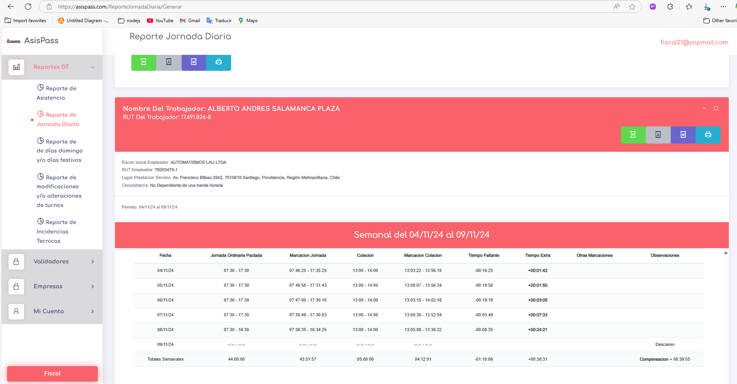

### c) Reporte de días domingo y/o días festivos:

Debe ser posible consultar la información relativa a todos los domingos y/o festivos laborados, por uno o más trabajadores, durante un periodo de hasta 24 meses anteriores a la fecha de emisión del informe, cuya estructura será la siguiente:

c.1) En el encabezado se indicará; la razón social y el rut del empleador; el nombre completo y cédula nacional de identidad de cada trabajador consultado; el lugar de prestación de los servicios y el cargo o función que lo habilita a laborar en tales días;

c.2) Primera columna que indique si se trata de trabajadores del comercio beneficiarios de descansos dominicales adicionales.

c.3) Segunda columna con la fecha de cada domingo y/o festivo consultado con el formato dd/mm/aa.

c.4) Tercera columna denominada “Asistencia” que indique si el trabajador asistió a prestar servicios, usando los términos “sí” o “no”.

c.5) Cuarta columna denominada “Ausencia”. Esta columna sólo tendrá información si el trabajador no hubiere asistido, indicando en cada caso si la inasistencia fue “justificada” o “injustificada”.

c.6) Quinta columna denominada “Observaciones”, en la cual se dejará constancia de los motivos de las inasistencias, tales como; licencias por enfermedad o vacaciones. En la misma columna, se indicará, además, cualquier otra circunstancia que el empleador considere relevante, como el hecho de haber sido subsanada la falta con posterioridad a su ocurrencia, por ejemplo, mediante la solicitud de un permiso con o sin goce de remuneraciones aprobado por la empresa.

c.7) Línea horizontal que contenga una sumatoria mensual de los domingos y/o festivos laborados en el periodo consultado, es decir, por cada mes consultado.

c.8) Línea horizontal final que contenga una sumatoria total de domingos y/o festivos laborados en el periodo consultado, es decir, una cifra final para, por ejemplo, el periodo de 6 meses o un año.

En este informe sólo se deben indicar aquellos domingos o festivos en que efectivamente el trabajador haya laborado o debido hacerlo. En tanto, si se trata de dependientes que no presten servicios en tales días por tener su jornada ordinaria distribuida de lunes a viernes, el reporte mostrará en pantalla una leyenda señalando “La jornada de este trabajador no incluye domingos o festivos”.

Agregue evidencia del reporte de domingos y/o festivos (visualización en pantalla). Acote la evidencia a un solo trabajador y a un periodo de 1 mes.

**Tomar en cuenta lo siguiente**: Como se puede validar en el sistema, hasta el momento no existe un solo usuraio entre nuestros clientes que tenga que laborar días festivos y/o domingos; por tanto y para dar a conocer de que el sistema cumple con este requerimento nos propusimos a agregar al usuario que esta como ejemplo para la Empresa de Servicio Transitoria indicando asi que todas las pruebas se pueden verificar al buscar el usuario de nombre “Hector Luis” apellidos “Contreras Di Girolamo” y RUT: “19.339.336-1” de la empresa transitoria “Ferrocor Perú S.A.” que es transitoria dentro de la empresa “Automatismos Lau LTDA”. Por tanto se usara como periodo de pruebas entre diciembre del 2024 y Enero del 2025; solo para que no sea muy largo y extenso el uso de imágenes.

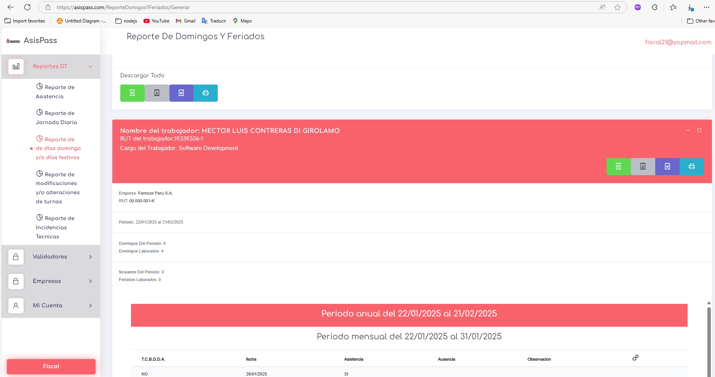

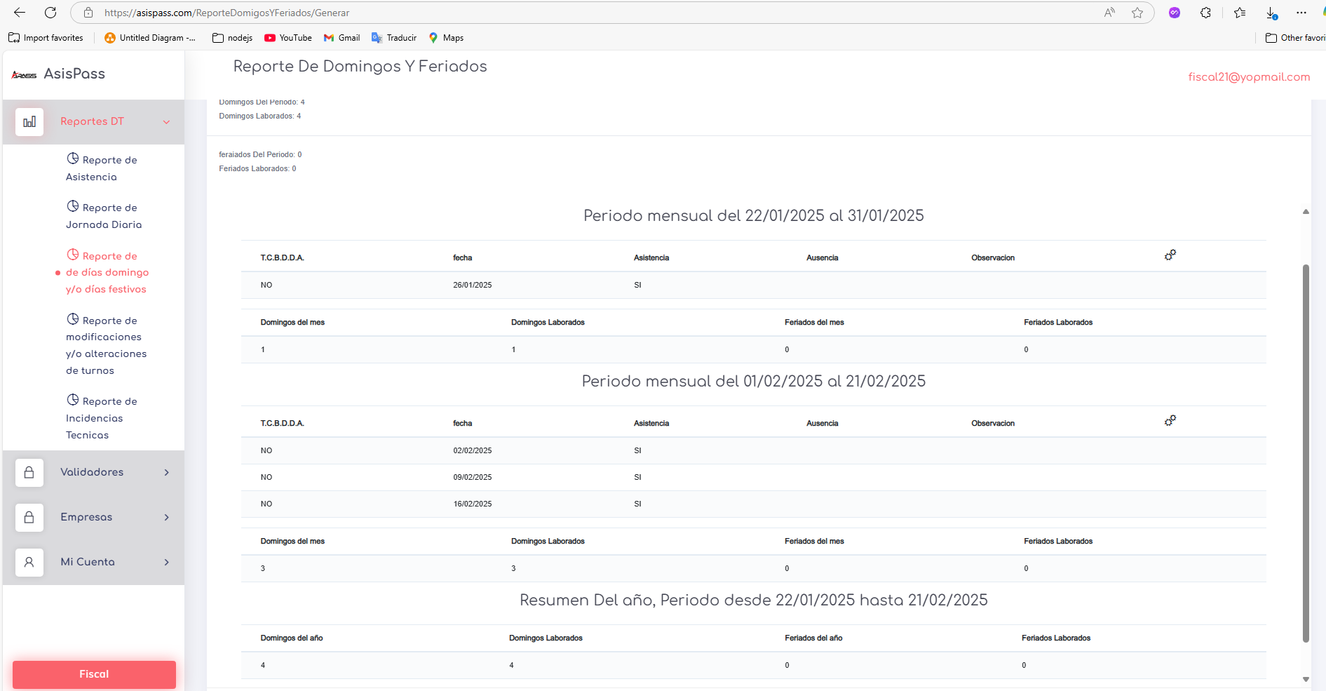

Agregue evidencia de implementación en el reporte de Domingos de la validación “La jornada de este trabajador no incluye domingos o festivos”

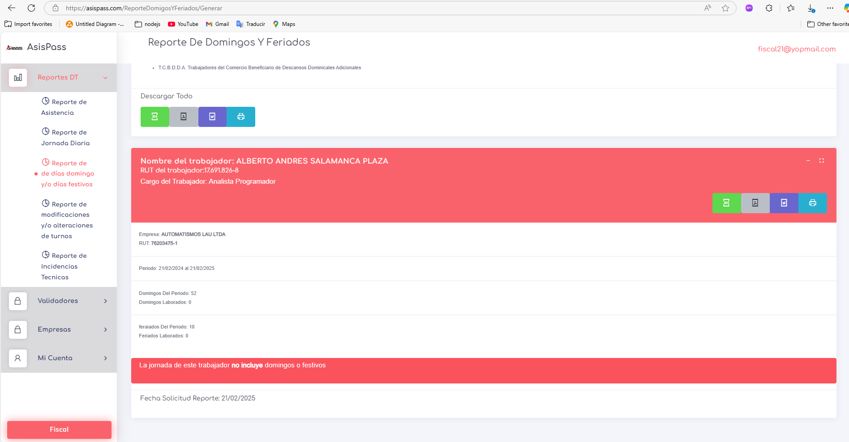

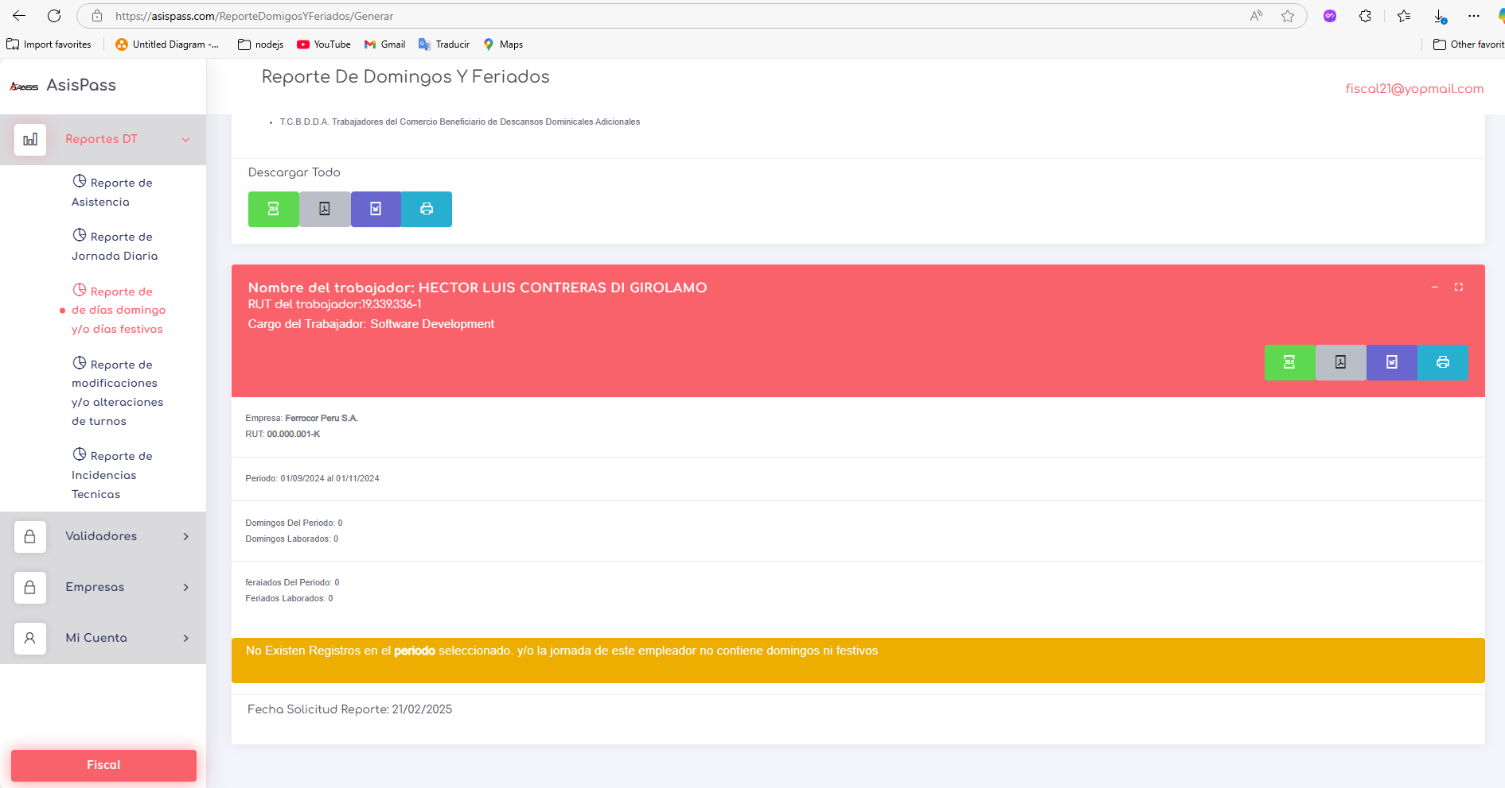

### d) Reporte de modificaciones y/o alteraciones de turnos:

El sistema permitirá acceder a un informe de modificaciones y/o alteraciones de los turnos de uno o más trabajadores. En el caso de aquellos dependientes que no presten servicios por turnos, sino que mantengan una jornada fija permanente, el informe señalará tal circunstancia en su cuerpo para justificar la falta de información.

La estructura del reporte será la siguiente:

d.1) El reporte señalará en el encabezado; la razón social y el rut del empleador; el nombre completo y cédula nacional de identidad de cada trabajador consultado; y el lugar de prestación de los servicios;

d.2) Primera columna denominada “Fecha asignación turno”, en la cual se especificará la data a partir de la cual se inició un turno específico. Se informará con el formato dd/mm/aa. d.3) Segunda columna con indicación en detalle del turno asignado, por ejemplo, de “08:00 a 17:00”.

d.4) Tercera columna que señalará la extensión del turno; diario, semanal, bisemanal, mensual, etc.

d.5) Cuarta columna denominada “Fecha asignación nuevo turno”, la cual detallará, con el formato dd/mm/aa, la data de notificación de un nuevo turno.

d.6) Quinta columna denominada “Inicio de turno”, en la cual se informará, con el formato dd/mm/aa, la fecha en la cual el trabajador debe comenzar a ejecutar el nuevo turno.

d.7) Sexta columna con indicación en detalle del nuevo turno asignado, por ejemplo, de “14:00 a 22:00”.

d.8) Séptima columna que señalará la extensión del nuevo turno; diario, semanal, bisemanal, mensual, etc.

d.9) Octava columna que señale quién solicitó el cambio utilizando solamente los términos “Trabajador” o “Empleador”.

d.10) Novena columna denominada “Observaciones”, en la cual se dejará constancia de cualquier circunstancia que se estime relevante.

En este reporte sólo se deberán informar aquellos casos en que efectivamente haya habido una alteración o cambio de un turno. En tanto, si no ha ocurrido dicha hipótesis, el reporte mostrará en pantalla una leyenda señalando, para cada trabajador, “Sin cambios o modificaciones en el periodo consultado”.

Agregue evidencia del reporte de modificaciones y/o alteraciones de turnos(visualización en pantalla). Acote la evidencia a un solo trabajador y a un periodo de 1 semana.

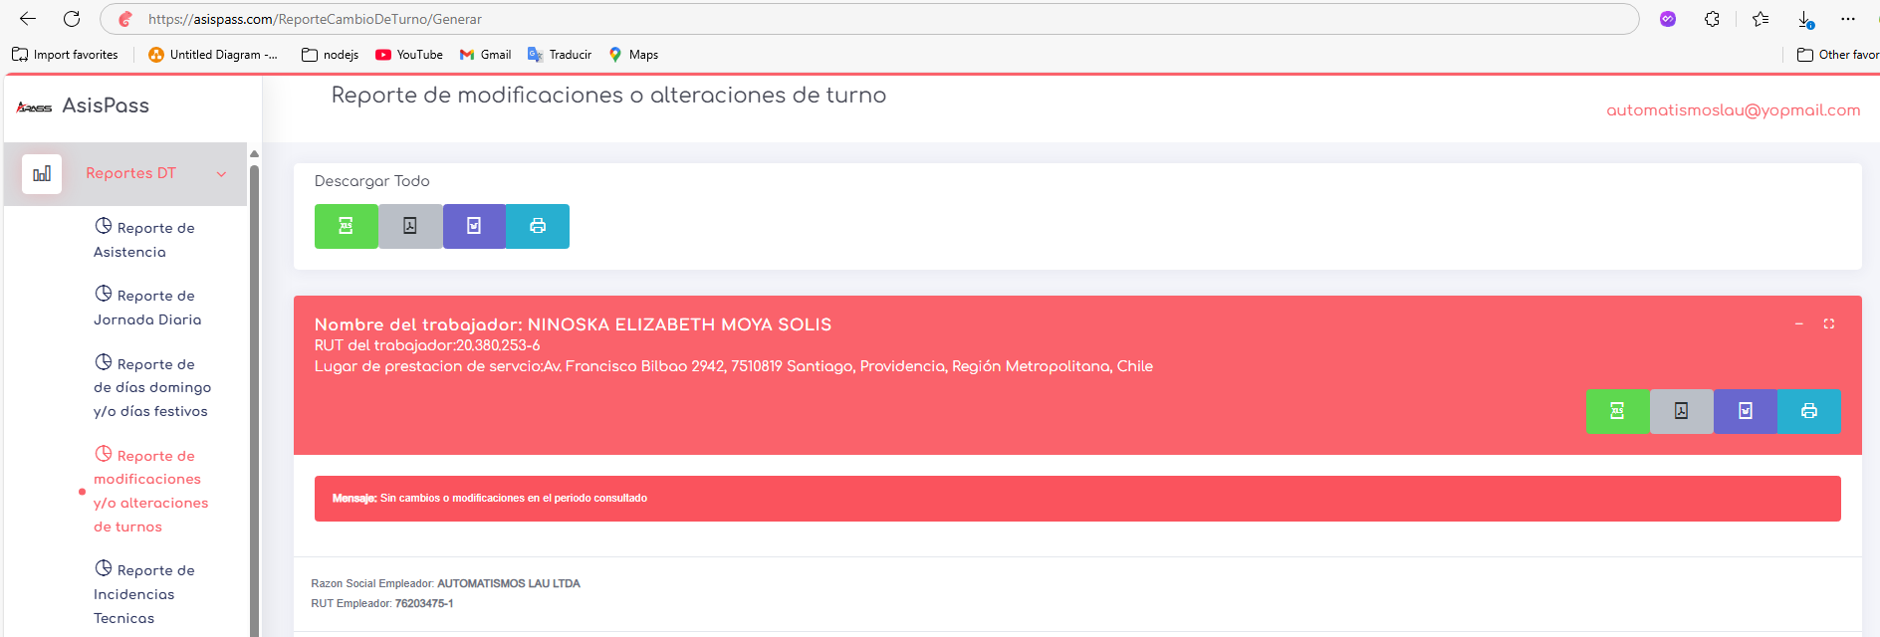

Agregue evidencia de implementación en el reporte de modificaciones de la validación “el dependiente no presta servicios por turnos, sino que mantiene una jornada fija permanente”

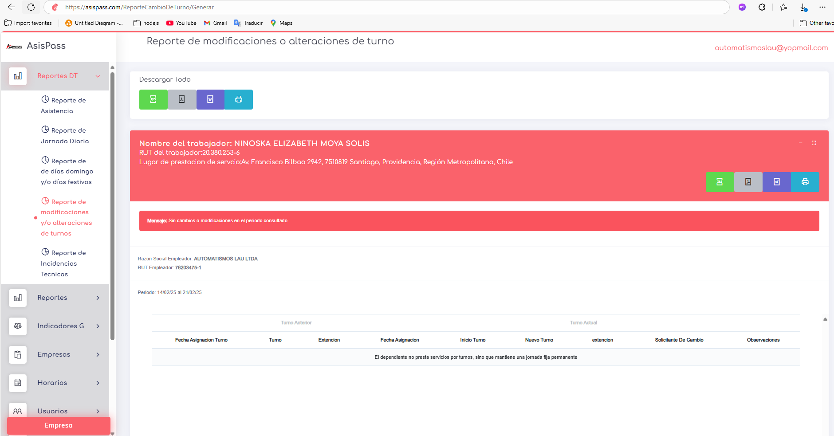

Agregue evidencia de implementación en el reporte de modificaciones de la validación “Sin cambios o modificaciones en el periodo consultado”.



No se donde hiba el que si se le ve los cambios… asi que igual lo agrege al final

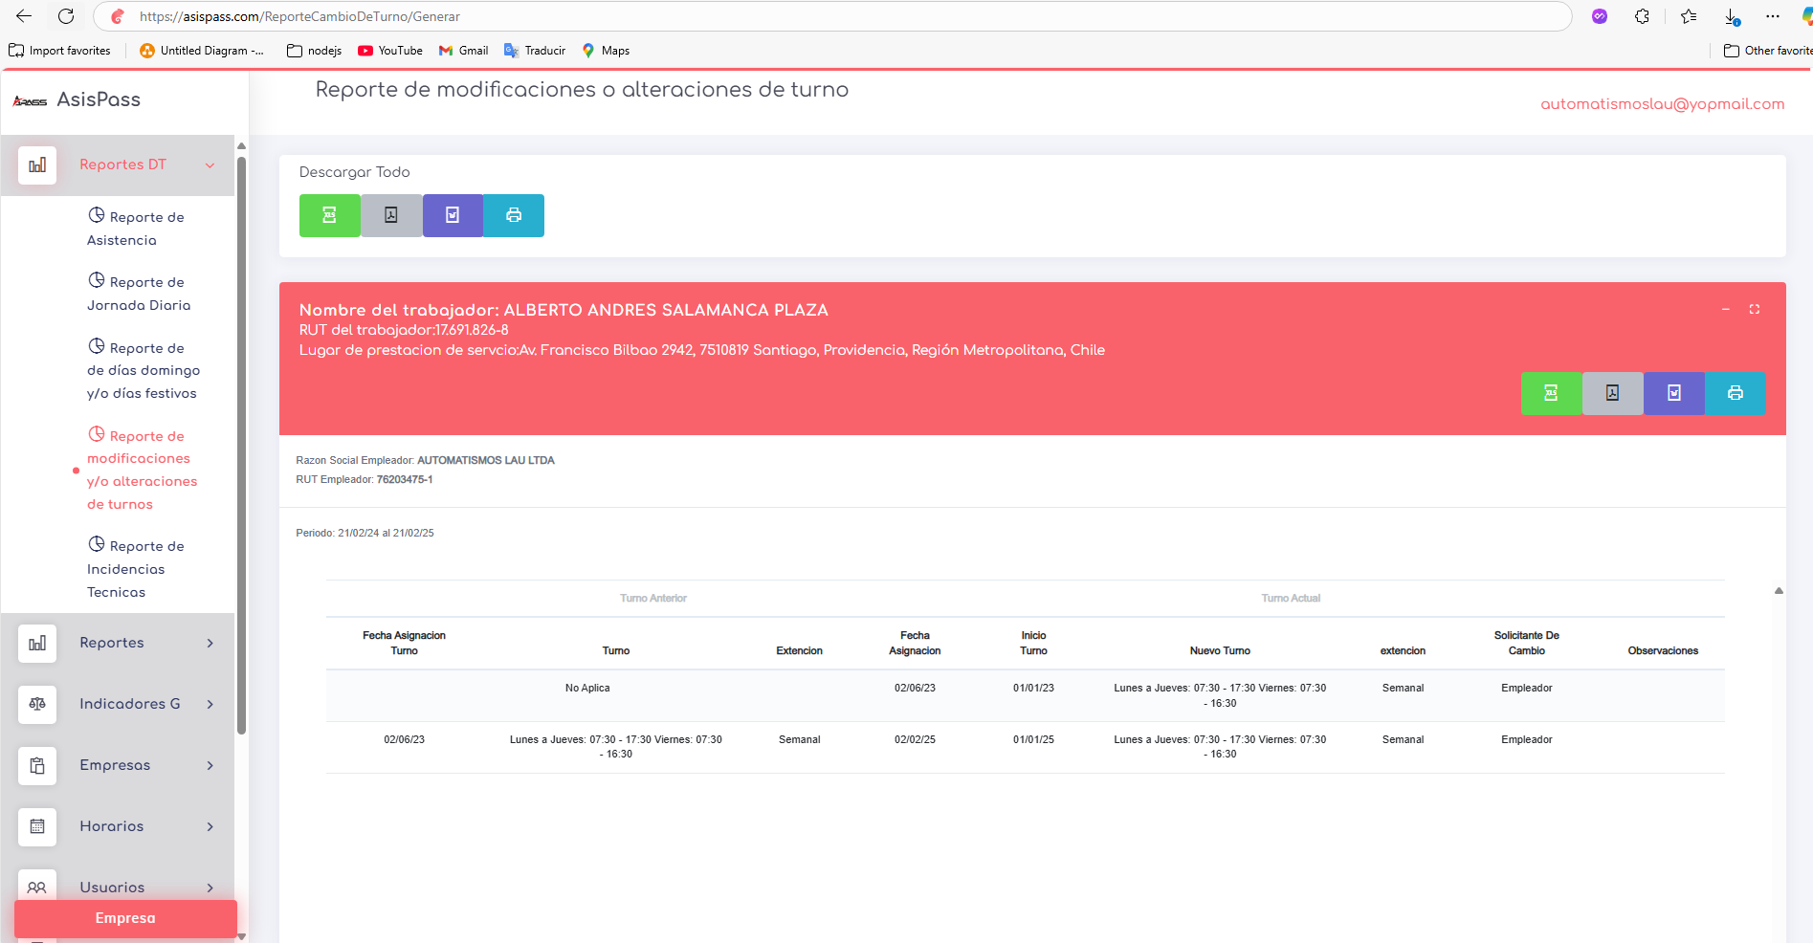

### e) Reporte diario.

Con el objeto de prever cualquier situación que al momento de fiscalizar pudiere entorpecer o impedir el ejercicio de las facultades inspectivas de esta Dirección los sistemas deberán enviar a cada cliente (empleador), automáticamente, un reporte con las marcaciones del día de cada trabajador.

Si, atendida la cantidad de trabajadores de la empresa, el reporte resultare demasiado extenso, se podrá fraccionar por oficinas, locales o faenas, pero manteniendo su carácter diario. Este reporte resumido sólo podrá ser presentado ante un inspector cuando, por ejemplo, al momento de efectuarse la fiscalización el sistema presentare fallas técnicas que impidieren acceder a la información.

Agregue evidencia del reporte enviado al empleador con el detalle de todas las marcaciones efectuadas durante un día.

En el siguiente reporte se creo una cuenta como administrador para el correo [automatismoslau@yopmail.com](mailto:automatismoslau@yopmail.com) para acceder a este correo se ingresa al url yopmail.com y en la casilla de correo se ingresa el correo conveniente. De esta manera podemos denotar transparencia sobre los datos entregados. El reporte se muestra acontinuacion

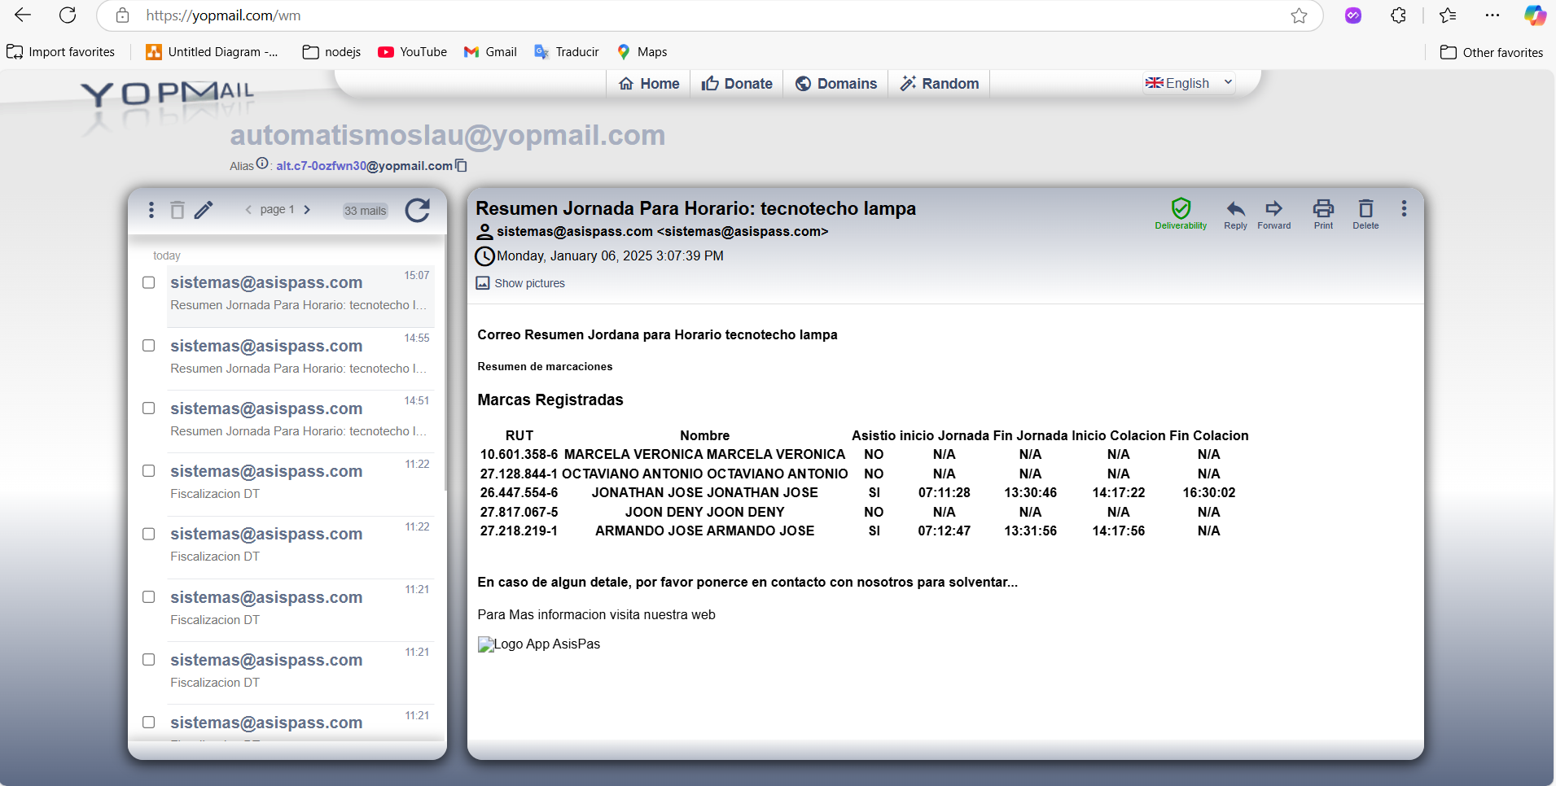

### f) Reporte de incidentes técnicos:

Las plataformas deberán contar dentro de sus funcionalidades, en el mismo menú principal de fiscalización, con un registro electrónico de incidentes que provoquen su cese operacional total o parcial, lo que permitirá lograr una trazabilidad entre el uso del mecanismo de contingencia y los incidentes registrados.

El mencionado registro deberá permitir la exportación de reportes que contendrán, al menos, los siguientes datos: Fecha/hora Inicio; Fecha/hora término y descripción del incidente.

Explique y agregue evidencia de cómo se registran los incidentes técnicos. **Se sugiere que se contemple el registro automático de fallas del sistema.

Existen 2 caminos por el momento. El primero es de manera automática donde el sistema debido a diversos cálculos o acciones verifica un estado de falla con los relojes o un fallo en la conexión a internet. En caso de ocurrir estos fallos el sistema genera un correo indicando de estos fallos directamente a los administradores indicando del fallo. Un ejemplo de estos correos es el siguiente:

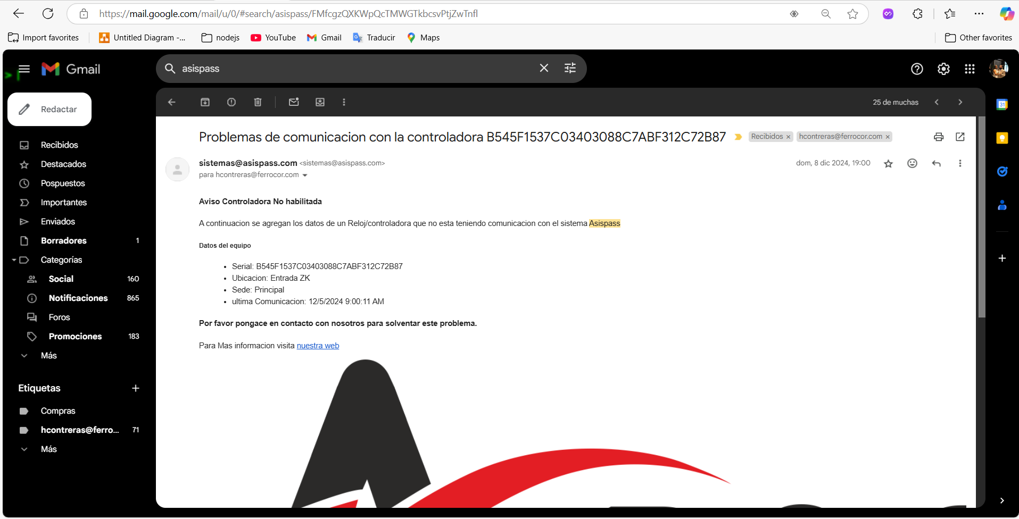

En la mayoría de los casos la solución de la conexión o de fallos se arreglan notificándole al cliente con una llamada, hay casos que si ameritan una visita técnica, pero sobre todo depende de diversas particularidades de nuestro cliente. Ya la vista general de cómo se verían los reportes es la siguiente:

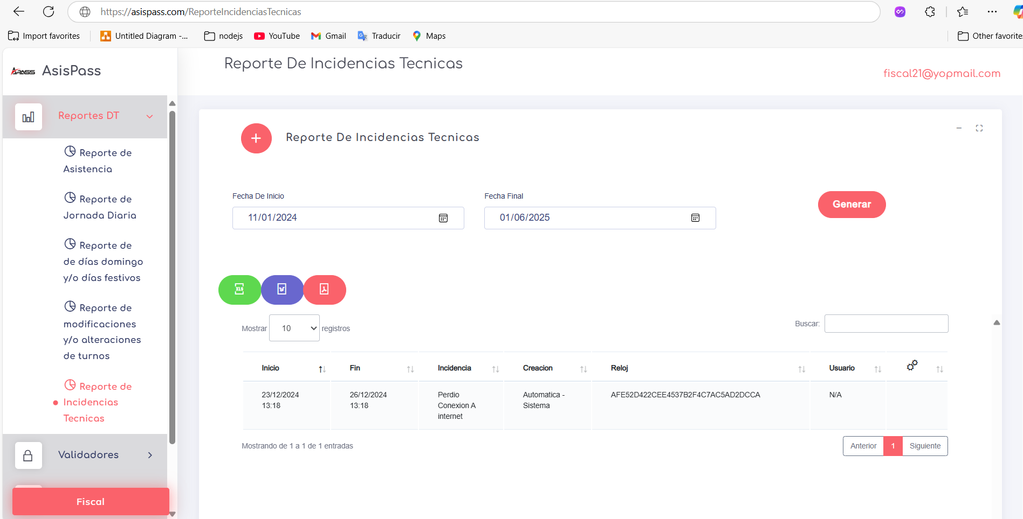

Agregue evidencia del reporte de incidentes técnicos que puede consultar el fiscalizador (visualización en pantalla). Considere que debe contener las menos Fecha/hora Inicio; Fecha/hora término y descripción del incidente.

En la imagen anterior se puede notar como el reporte tiende a tener distintas columnas:

* Inicio: momento en que se origino la incidencia
* Fin: momento en que se cubrió la incidencia; si aun no ha sido cubierto aparece el mensaje “N/A”
* Incidencia: se indica que tipo de fallo es el que ocurre
* Creacion: existe la opción de que sea manual o automática del sistema.
* Reloj: si la incidencia tiene que ver con algún reloj de marcaje se muestra acá su cedulo o ID.
* Usuario: en caso de ser una creación manual en este campo se muestra el correo de este usuario, esto nos permite tener comunicación directa para el caso de no entender la incidencia y poder generar una solución en el menor tiempo posible.

Agregue evidencia de que el reporte puede ser exportado a Pdf, Word y Excel

Para poder exportar los reportes en otro tipo de archivo tenemos las siguiente opciones que se resaltan en la siguiente imagen:

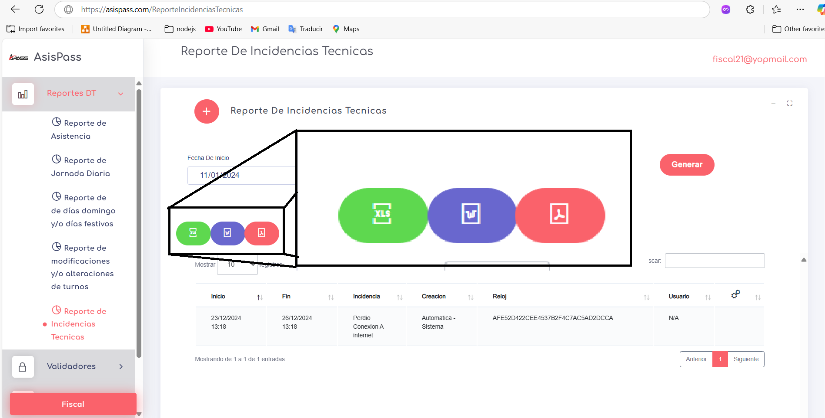

En la imagen anterior podemos notar los botones con iconos y colores alusivos a las aplicaciones mas comunes para poder trabajar con estos archivos, en el mismo orden se encuentran las descargas en Excel, Word y pdf.

Une muestra del archivo exportado en Excel se puede notar en la siguiente imagen

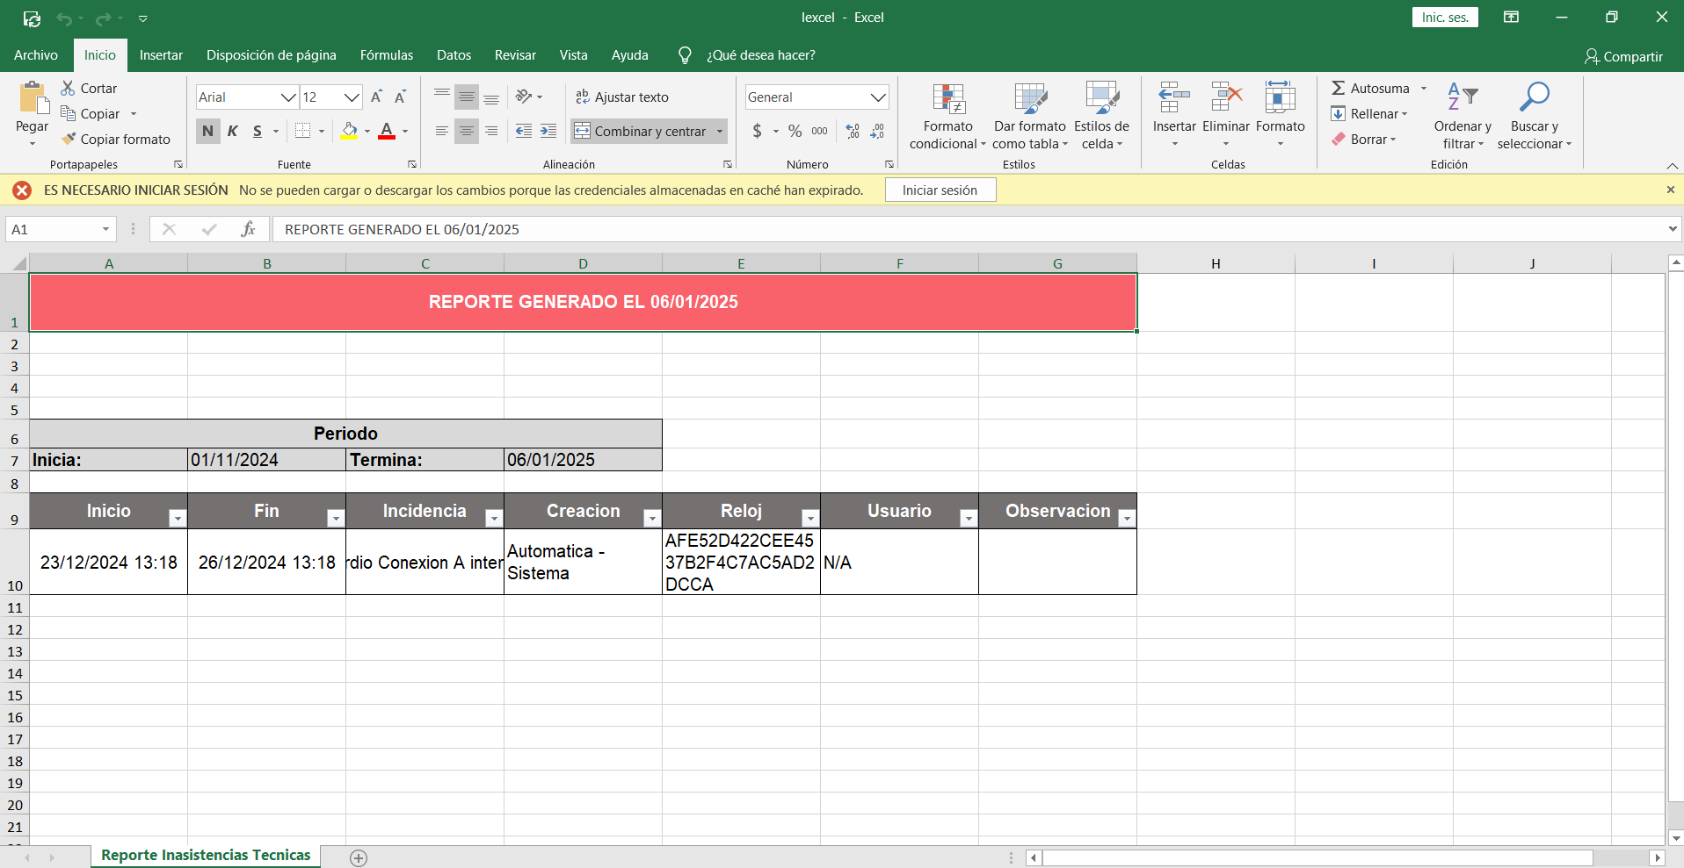

En la siguiente imagen notamos el mismo reporte pero en versión Word

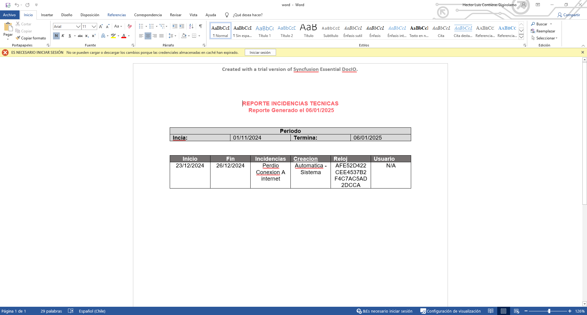

Y para completar estos datos también podemos dejar una imagen del mismo reporte pero esta ves en pdf

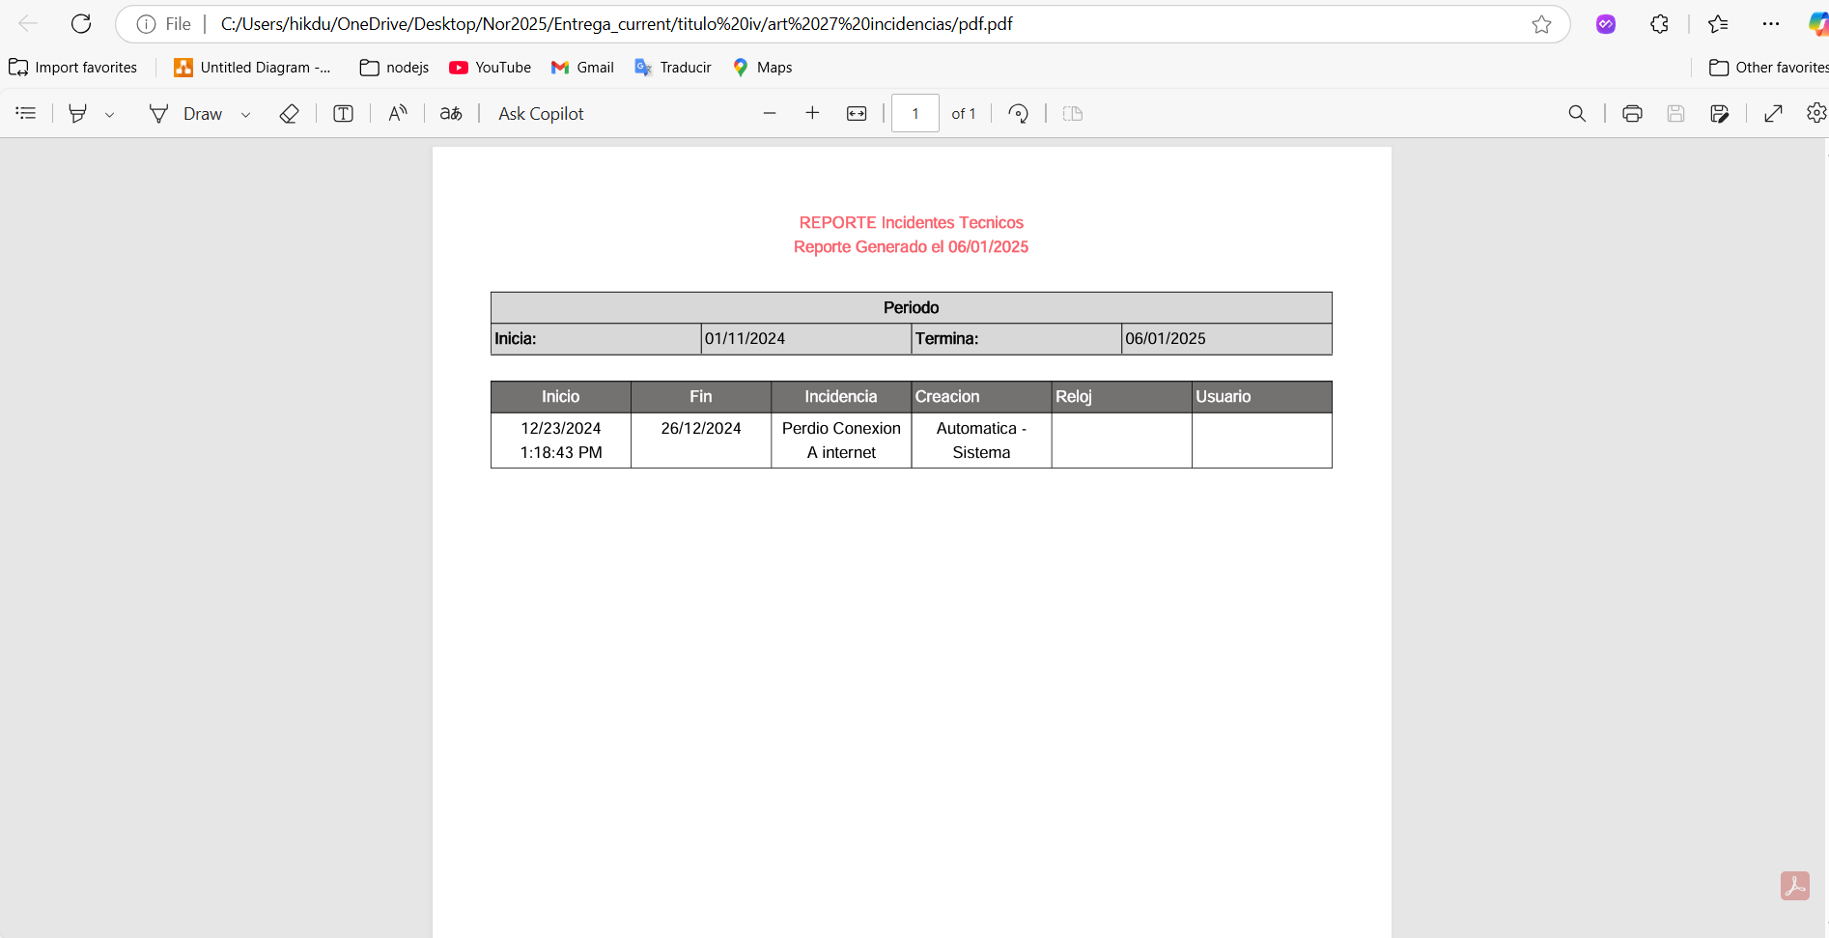

## Artículo 28º. Reglas generales de los reportes:

Todos los informes emitidos por los sistemas deberán ajustarse a las siguientes reglas:

### a) Todos los reportes deben ser previsualizados en pantalla ofreciendo la opción de descarga o impresión.

Los informes para descargar deben ser exactamente iguales a los visualizados en pantalla.

¿Todos los reportes disponibles para descarga e impresión son exactamente iguales a su correspondiente versión en pantalla?

|  |  |  |  |
| --- | --- | --- | --- |
| Sí | x_ | No | _ |

Agregue evidencia de un reporte de asistencia visualizado en pantalla, mostrando los botones o íconos que permiten su descarga o impresión

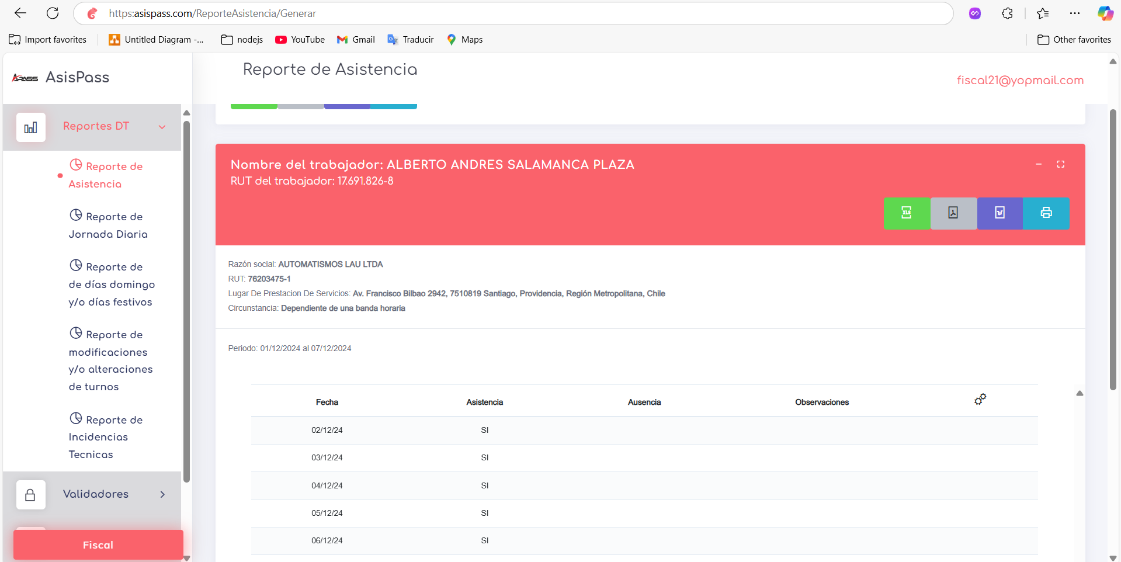

### b) Los reportes deben permitir ser exportados a planillas Excel, PDF y a formato Word, para su posterior análisis.

Agregue evidencia de un **reporte de asistencia** exportado a Excel

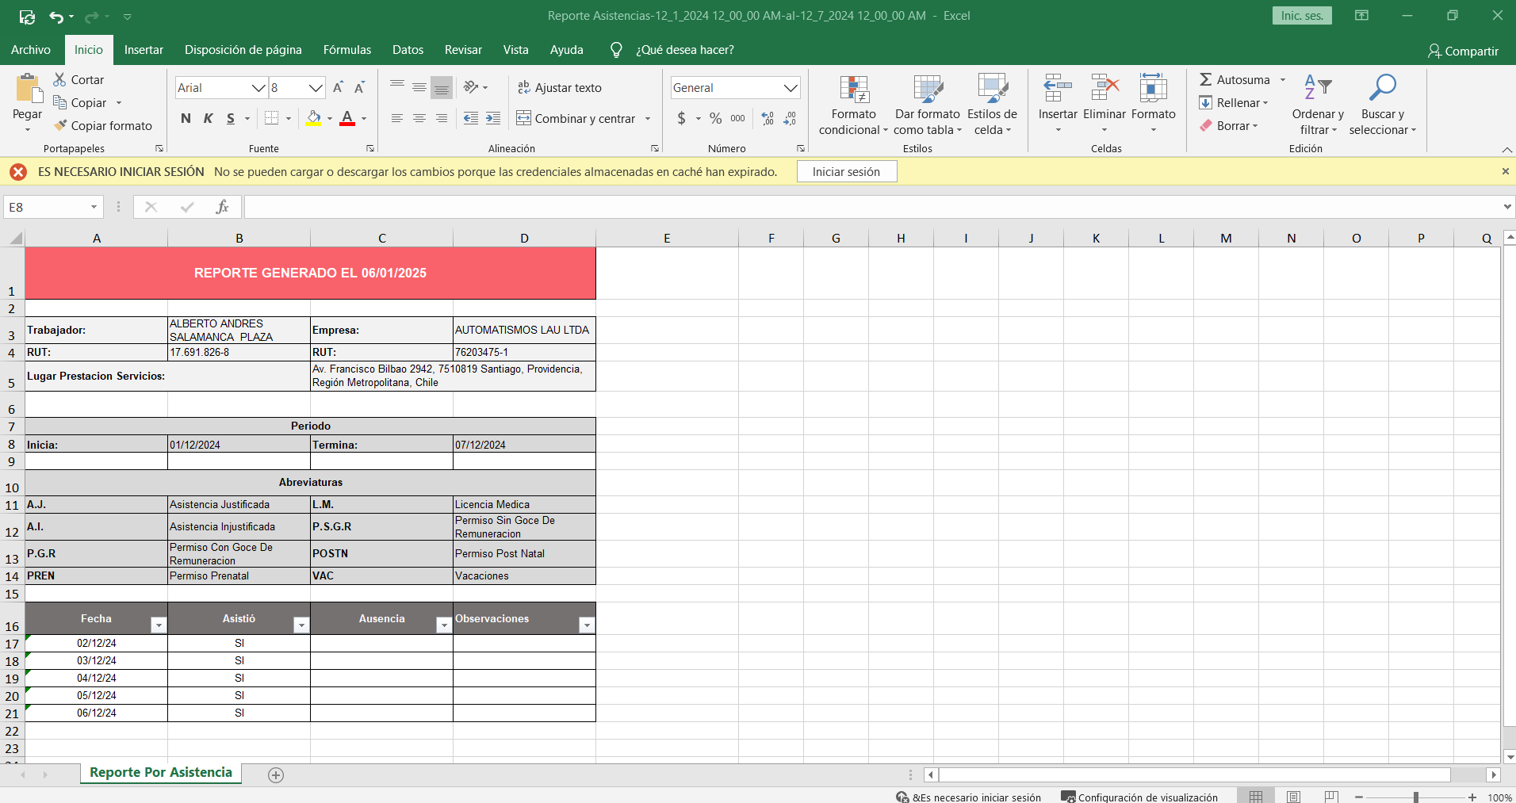

Agregue evidencia de un **reporte de asistencia** exportado a PDF

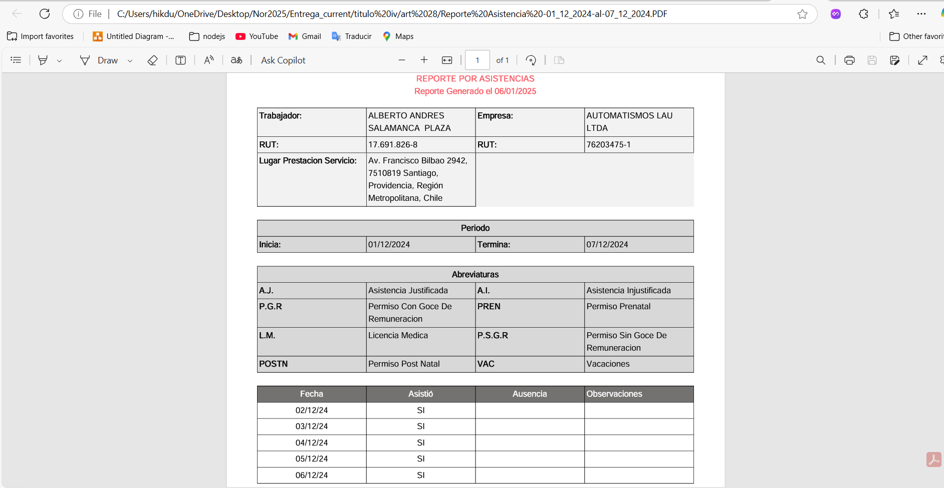

Agregue evidencia de un **reporte de asistencia** exportado a Word

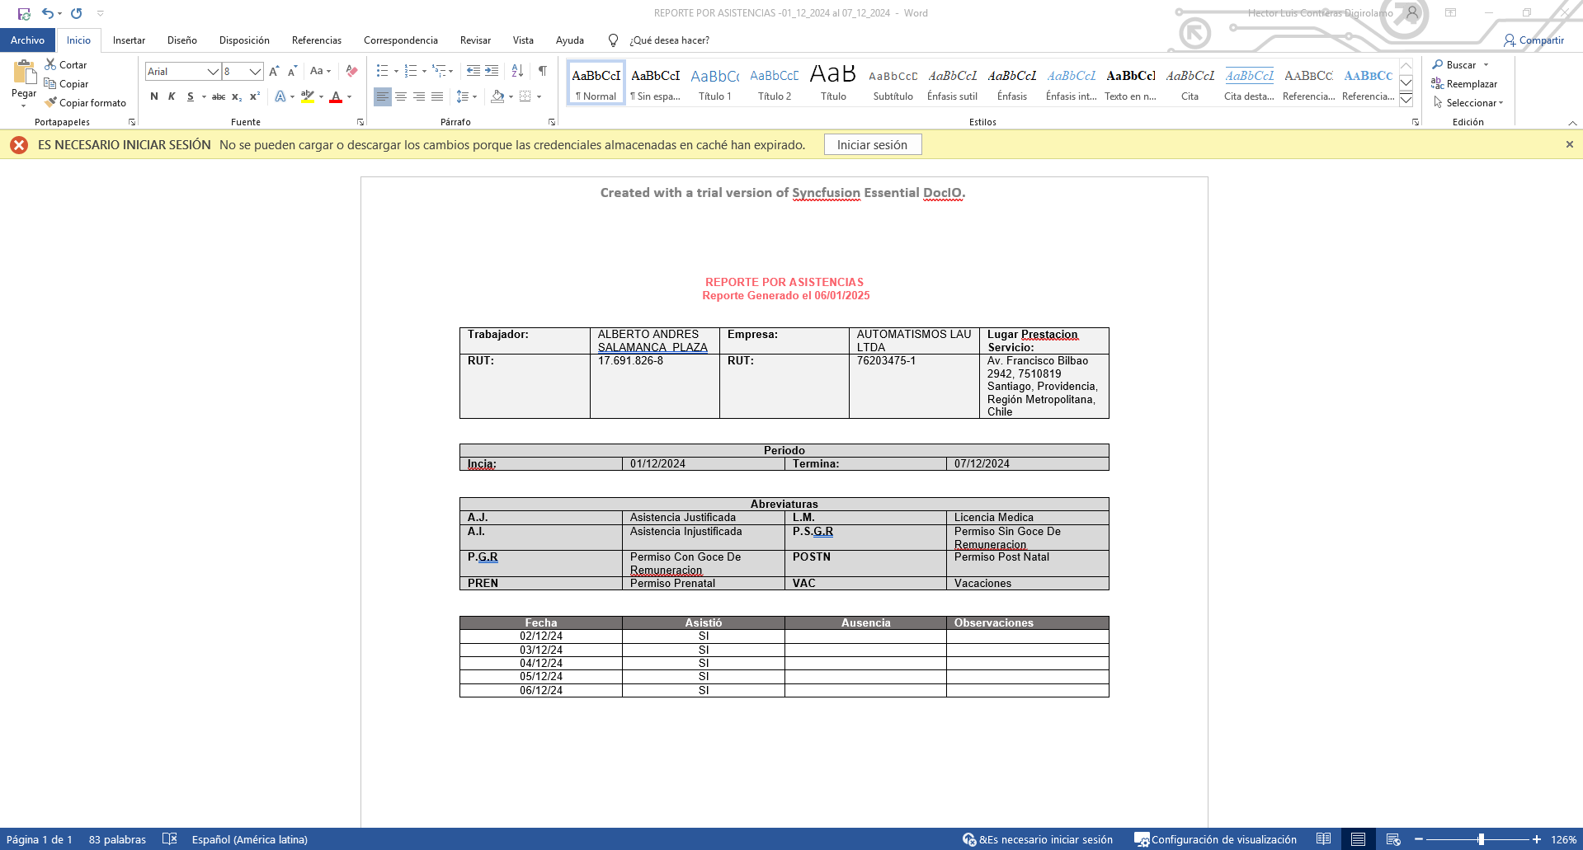

### c) Los reportes deben ser visualizados en una sola pantalla sin necesidad de correr la barra espaciadora.

Agregue como evidencia un **reporte de asistencia** donde se observe que se despliega toda la información en pantalla sin necesidad de correr la barra espaciadora



### d) Los reportes deben ser imprimibles y, en tal caso, deben caber automáticamente en una sola hoja,

lo cual no obsta a que, por su extensión, puedan abarcar varias páginas, vale decir, las columnas deben siempre adaptarse a la página sin necesidad de configuración.

Agregue evidencia de que al imprimir un **reporte de asistencia** todas sus columnas e información adicional cabe en el ancho de una hoja

### e) Nueva Fuente Arial N°8

e) A fin de ajustar el tamaño de los informes a las exigencias anteriores, tanto para la información ofrecida en pantalla como para su impresión, se deberá utilizar, cómo máximo, la **fuente Arial Nº8.**

Agregue evidencia del tipo de fuente empleada en la visualización en pantalla del **reporte de asistencia**

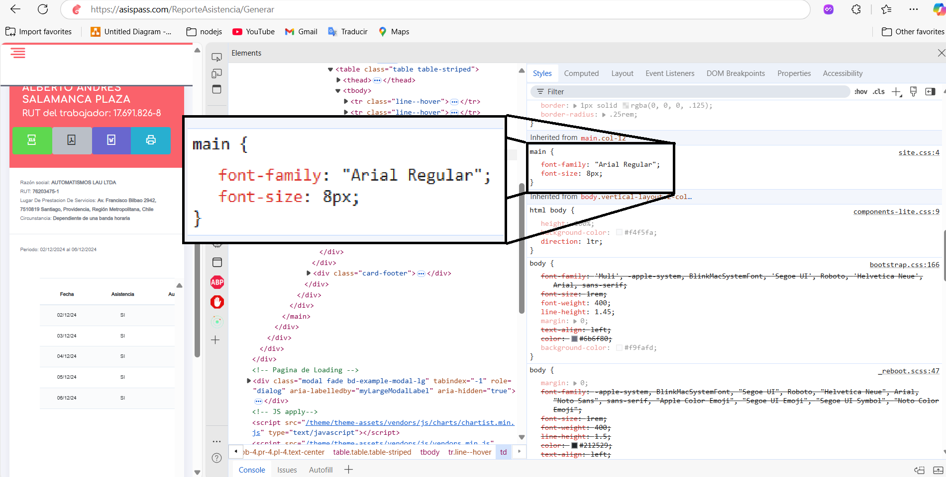

Agregue evidencia del tipo de fuente empleada en la versión para imprimir del **reporte de asistencia**

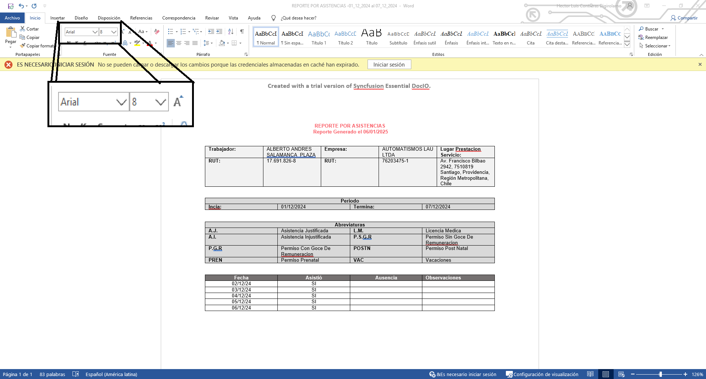

### f) Respuesta automática si no hay información de los trabajadores

Si luego de terminado un proceso de modelamiento de un reporte, al solicitar su exhibición en pantalla o su exportación, no hay trabajadores que coincidan con los parámetros de búsqueda seleccionados, el sistema informará en pantalla:

“No hay trabajadores que coincidan con la selección”

Agregue evidencia del **reporte de asistencia** mostrando la validación “No hay trabajadores que coincidan con la selección ” en el caso correspondiente.

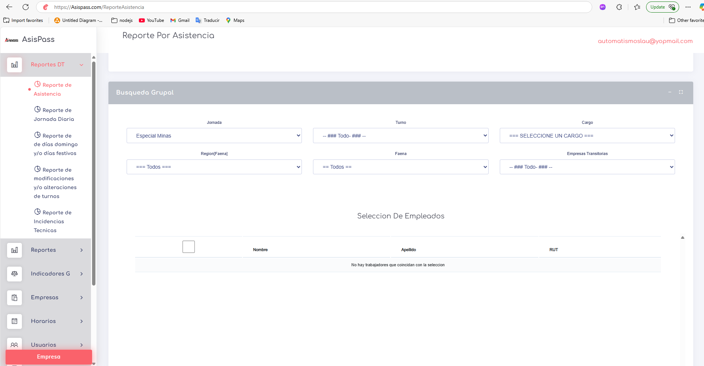

### g) Las plataformas que requieran utilizar abreviaturas o siglas deberán utilizar las que se indican a continuación

para referirse a los ítems que se señalan:

A.I.: Ausencia injustificada.

A.J: Ausencia justificada.

AT: Atraso.

C.T.: Cambio de turno.

D.E.J.: Distribución excepcional de Jornada.

H.E.: Horas extraordinarias.

J.O.: Jornada ordinaria.

L.M.: Licencia médica.

P.G.R: Permiso con goce de remuneraciones.

PREN.: Prenatal.

P.S.G.R.: Permiso sin goce de remuneraciones.

POSTN: Postnatal.

S.A: Salida anticipada.

VAC: Vacaciones.

Las plataformas podrán contemplar otros conceptos, para lo cual deberán indicar la abreviatura o sigla respectiva en una glosa claramente visible en pantalla y, si corresponde, en los reportes.

Indicar si se emplean abreviaturas. Marque con una x la respuesta correcta.

|  |  |  |  |
| --- | --- | --- | --- |
| Sí | x_ | No | _ |

Si la respuesta anterior es afirmativa, agregar evidencia del glosario incluido en los reportes (Al menos uno). Considere que es suficiente agregar el nombre del reporte y el correspondiente glosario ya que se solicitan imágenes de todos los reportes en la sección previa.

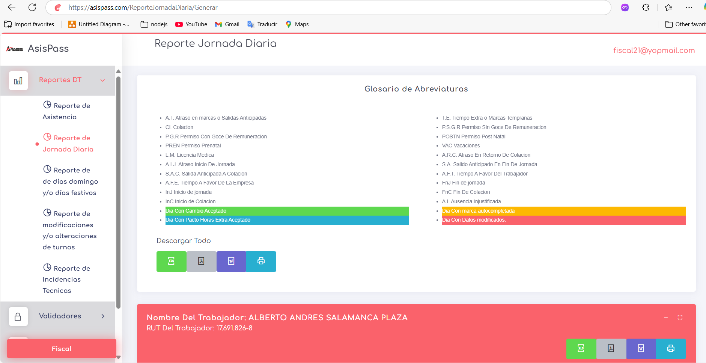

### h) Reportes grupales

Cuando se solicite un reporte que incluya información de varios trabajadores, el informe entregará la información ordenada por cada dependiente.

De este modo, el reporte informará el día o periodo de tiempo consultado para ese trabajador y al finalizar, pasará a la siguiente.

Agregue evidencia de que al generar un **reporte de asistencia grupal**, se muestra la información ordenada por cada dependiente, informando el día o periodo de tiempo consultado y al finalizar, pasando al siguiente.

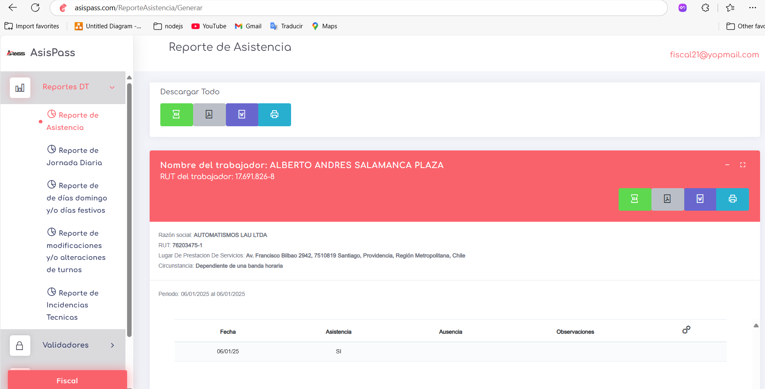

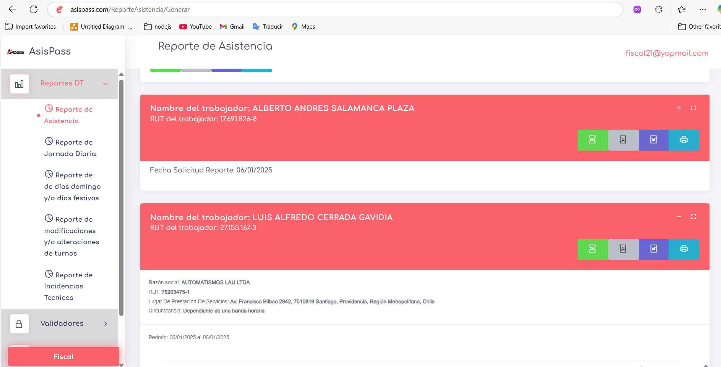

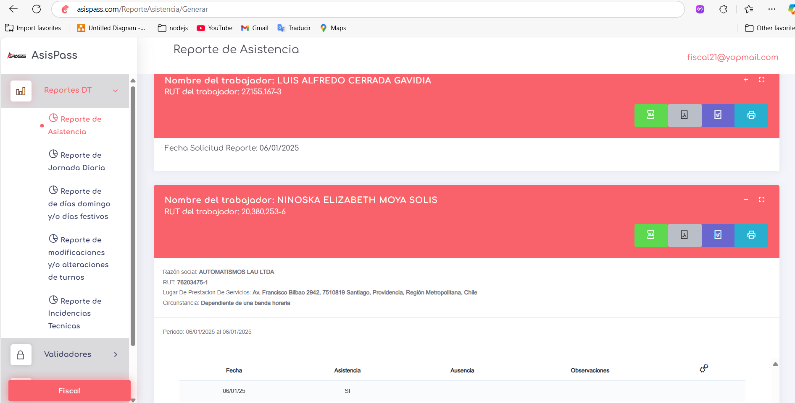

### i) Todos los reportes exigidos por la presente resolución exenta se ubicarán en un solo menú.

Lo señalado en los párrafos anteriores no obsta a que el sistema ofrezca otros reportes diferentes para sus usuarios.

¿el acceso a todos los reportes exigidos en la presente resolución se incluyen en un solo menú ?

|  |  |  |  |
| --- | --- | --- | --- |
| Sí | x_ | No | _ |

## Artículo 29º. Reportes semanales firmados:

Los empleadores que opten por una plataforma digital no se encontrarán obligados a generar y mantener firmados los reportes señalados en el artículo 20 del Reglamento Nº 969 de 1933, del Ministerio del Trabajo y Previsión Social.

¿Toma conocimiento de que el empleador no está obligado a generar y firmar los reportes evaluados en esta normativa?¿En caso de tratarse de un software para comercializar se compromete a notificar al empleador acerca del requerimiento de este apartado?

Marque con una x la respuesta correcta

|  |  |  |  |
| --- | --- | --- | --- |
| Sí | x_ | No | _ |

## Artículo 30º. Autodesarrollo por el empleador:

Los empleadores podrán desarrollar por sus propios medios o encargar a terceros un sistema electrónico de registro y control de asistencia a los cuales, en todo caso, les resultarán aplicables todas las normas relativas de la presente resolución exenta.

¿Toma conocimiento de lo anterior?¿En caso de tratarse de un software para comercializar se compromete a notificar al empleador acerca del requerimiento de este apartado?

Indique con una x su respuesta

|  |  |  |  |
| --- | --- | --- | --- |
| Sí | x_ | No | _ |

## Artículo 31º. Capacitación.

En forma previa a su utilización, todos los trabajadores afectos a un nuevo sistema electrónico de registro y control de asistencia deberán ser debidamente capacitados en su uso.

¿Toma conocimiento de lo anterior?¿En caso de tratarse de un software para comercializar se compromete a notificar al empleador acerca del requerimiento de este apartado?

Indique con una x su respuesta

|  |  |  |  |
| --- | --- | --- | --- |
| Sí | x_ | No | _ |

## Artículo 32º. Publicidad de las normas de uso de los sistemas.

Todas las reglas, procedimientos, y normas relativas a la utilización y cuidado de los sistemas y sus componentes a que se encuentren afectos los trabajadores, deberán ser incorporadas en los respectivos reglamentos internos de orden, higiene y seguridad de las empresas. En el caso de aquellas empleadoras que no están afectas a dicha obligación, las normas señaladas deberán constar en los contratos individuales de trabajo o sus anexos.

Esta obligación rige, en iguales términos, para los procedimientos, protocolos, flujos o plazos asociados a cambios de clave, modificaciones de correos electrónicos, etc.

Ningún trabajador podrá ser sancionado por el uso incorrecto del sistema o sus componentes si tal conducta no ha sido recogida previamente en la normativa interna de la empresa y debidamente comunicada a los dependientes.

¿Todas las normas relativas a la utilización, procedimientos, protocolos, flujos o plazos asociados a cambios de clave, modificaciones de correos electrónicos relacionados con los sistemas de control de asistencia se deberán registrar en los reglamentos internos de orden, higiene y seguridad de las empresas, en contratos individuales del trabajador o anexos del mismo? ¿En caso de tratarse de un software para comercializar se compromete a notificar al empleador acerca del requerimiento de este apartado? Marque con una x su respuesta

|  |  |  |  |
| --- | --- | --- | --- |
| Sí | x_ | No | _ |

Ningún trabajador podrá ser sancionado por el uso incorrecto del sistema o sus componentes si tal conducta no ha sido recogida previamente en la normativa interna de la empresa y ha sido debidamente comunicada a los dependientes. ¿Cómo el empleador toma conocimiento o en caso de tratarse de un software para comercializar se compromete a notificar al empleador acerca del requerimiento de este apartado? Marque con una x su respuesta

|  |  |  |  |
| --- | --- | --- | --- |
| Sí | x_ | No | _ |

## 

## Artículo 33º. Inclusión.

La utilización de los sistemas y sus componentes no deberán significar actos de discriminación respecto de aquellos trabajadores adscritos a normas sobre inclusión laboral. Así, se deberá tener especial consideración, por ejemplo, con la ubicación física del hardware de enrolamiento y/o identificación de las plataformas y los medios de enrolamiento e identificación.

Todas las plataformas deberán contemplar, como mínimo, dos medios de enrolamiento y reconocimiento, por ejemplo, parámetros biométricos y claves o tarjetas de aproximación.Indique con una x su respuesta

|  |  |  |  |  |  |
| --- | --- | --- | --- | --- | --- |
| Sí | x_ | No | _ |  |  |

¿La ubicación física del hardware de enrolamiento y/o identificación de las plataformas y los medios de enrolamiento e identificación considera a trabajadores adscritos a normas sobre inclusión laboral?.

|  |  |  |  |  |  |
| --- | --- | --- | --- | --- | --- |
| Sí | x_ | No | _ | Depende del empleador | _ |

¿En caso de tratarse de un software para comercializar se compromete a notificar al empleador acerca del requerimiento de este apartado? Marque con una x su respuesta

|  |  |  |  |  |  |
| --- | --- | --- | --- | --- | --- |
| Sí | _ | No | _ | No aplica | _ |

## Artículo 34º. Correos electrónicos.

Para garantizar todos los derechos asociados a la publicidad de la información, acceder a los comprobantes de marcación y, en general, recibir todas las notificaciones del sistema, resultará esencial que cada trabajador mantenga registrado en la plataforma un correo electrónico.

La obligación señalada en el inciso anterior no se dará por cumplida con el uso de mensajes de texto (SMS) u otras formas similares de comunicación.

### 34.1) Origen de los correos electrónicos: El correo electrónico que usará el sistema para comunicarse con el trabajador, podrá ser:

### a) Provisto voluntariamente por el trabajador en su contrato individual, o anexo de éste. Esta siempre será la primera opción.

Si se trata de un sistema desarrollado y presentado por el empleador directo, agregue como evidencia un segmento del contrato o anexo donde se observe lo concerniente a la autorización del trabajador para el uso del correo electrónico asociado al sistema de asistencia, para el envío de comprobantes y notificaciones . De lo contrario indique NO APLICA.

No aplica

### b) Si un trabajador no quisiera entregar una cuenta de correo electrónico privado, el sistema podrá crearle una para estos efectos, pero siempre deberá corresponder a plataformas gratuitas

y abiertas, tales como; Gmail, Yahoo!, etc.

En este caso, el trabajador siempre podrá requerir posteriormente que se reemplace esta cuenta por una entregada por él.

La entrega de esta cuenta de correo, así como la recepción de las credenciales de acceso por parte del trabajador deben constar por escrito en el contrato de trabajo o un anexo de este. Será obligación del empleador instruir claramente al trabajador para que modifique la clave de acceso una vez que haya ingresado a la cuenta con el objeto de que asuma su control.

¿Se toma en conocimiento de que si un trabajador no quisiera entregar una cuenta de correo electrónico privado para que el sistema de asistencia le envíe comprobantes o notificaciones, la empresa podrá crearle una para tales efectos?

|  |  |  |  |
| --- | --- | --- | --- |
| Sí | x_ | No | _ |

¿El trabajador siempre podrá requerir posteriormente que se reemplace esta cuenta por una entregada por él?

|  |  |  |  |
| --- | --- | --- | --- |
| Sí | x_ | No | _ |

Agregue evidencia del formulario desde el cual el trabajador podrá cambiar la cuenta de correo que tiene asociada en el sistema de asistencia para el envío de comprobantes y otras notificaciones.

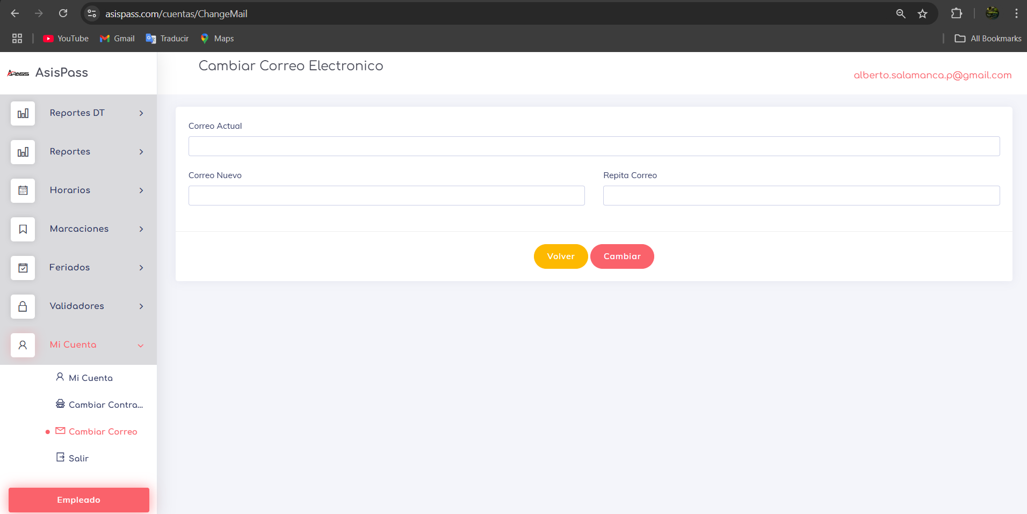

¿Toma conocimiento de que el empleador tiene la obligación de instruir claramente al trabajador para que modifique la clave de acceso a la cuenta de correo que le creó una vez que haya ingresado, con el objeto de que asuma su control ?¿En caso de tratarse de un software para comercializar se compromete a notificar al empleador acerca del requerimiento de este apartado?

Marque con una x su respuesta.

|  |  |  |  |
| --- | --- | --- | --- |
| Sí | x_ | No | _ |

### 34.2) Reglas de uso de los correos electrónicos de los trabajadores:

a) Los correos electrónicos asociados a los sistemas siempre deberán encontrarse bajo el control de los trabajadores lo cual no obsta a que, además, las mismas notificaciones o informaciones puedan ser remitidas por el empleador a cuentas corporativas, respecto de las cuales este último posee las facultades de eliminación o suspensión.

b) **Los trabajadores deberán tener siempre la posibilidad de modificar las cuentas de correo electrónico asociadas al sistema**. El procedimiento que describa los pasos necesarios para realizar el cambio de una cuenta deberá constar en el reglamento interno de la empresa o en los contratos individuales de trabajo, o en un anexo de ellos.

c) Los trabajadores podrán entregar para los efectos señalados en el presente artículo **cuentas de correos electrónicos de terceros** -familiares, por ejemplo-.

El empleador dará por cumplida su obligación con la incorporación de dichas cuentas al sistema, no siendo responsable por los inconvenientes que los trabajadores pudieran tener posteriormente para acceder a la información.

d) Los trabajadores **tendrán el derecho de modificar su cuenta** de correo electrónico privado en el sistema todas **las veces que lo estimen pertinente**, no ajustándose a la presente resolución exenta la imposición de trabas o procedimientos que inhiban tal facultad.

e) Será responsabilidad del trabajador informar a su empleador de cualquier situación que le impida recibir los correos electrónicos del sistema, debiendo, si fuera necesario, modificar su cuenta. Lo anterior, dice relación, por ejemplo, con la no recepción de correspondencia electrónica por haber superado la capacidad de almacenaje de la cuenta o haber olvidado la clave de acceso.

f) Será responsabilidad de los empleadores y prestadores tomar todas las medidas necesarias para que las comunicaciones electrónicas no sean bloqueadas o calificadas como correos basura.

g) Por tratarse de datos personales, los correos electrónicos privados de los trabajadores deberán ser eliminados del sistema de acuerdo a lo señalado en el artículo 57º. La misma medida deberá adoptarse con los correos corporativos cuando el dependiente deje de prestar servicios en la empresa y la cuenta fuere nominativa.

¿Toma conocimiento del conjunto de reglas para el uso de los correos electrónicos privados del trabajador ? . ¿En caso de tratarse de un software para comercializar se compromete a informar de estas reglas al empleador? Marque con una x su respuesta

|  |  |  |  |
| --- | --- | --- | --- |
| Sí | x_ | No | _ |

En caso de tratarse de un software propio, agregar evidencia del fragmento de contrato o anexo. En caso contrario, indique NO APLICA

No Aplica

## Artículo 35º. Marcaciones.

Para los efectos de la presente resolución exenta se entenderá por marcación cualquier acto voluntario y consciente de un trabajador a través del cual deja una constancia en el sistema.

De este modo, constituirán marcación, por ejemplo: los inicio y término de jornada activa o pasiva, inicio y término de descansos u otras actividades que deban ser registradas por el tipo de labor desarrollada.

Lo señalado en el inciso precedente no obsta, según se verá, a la posibilidad excepcional de que existan marcaciones automáticas, dado que ellas siempre derivarán de un acto previo del trabajador.

Tampoco alterará la regla antedicha la posibilidad de que los empleadores puedan, por ejemplo, agregar o modificar registros, pues la decisión final de mantener o no tales cambios también dependerá de la voluntad del trabajador.

¿Toma conocimiento del concepto de marcación y las disposiciones establecidas en este artículo de la resolución ?

Marque con una x su respuesta.

|  |  |  |  |
| --- | --- | --- | --- |
| Sí | x_ | No | _ |

## Artículo 36º. Reglas generales respecto de las marcaciones:

### a) La obligación de registrar asistencia debe ser voluntaria y consciente

La obligación de registrar asistencia siempre debe ser cumplida a través de un acto voluntario y consciente del trabajador sin importar el mecanismo de control que utilice el empleador. De este modo, el dependiente deberá saber con antelación cuándo una acción suya genere una marcación en el sistema.

¿Se compromete a informar al trabajador cuales son las interacciones con el sistema que originan un registro de su marcación?. En caso de tratarse de un software para comercializar, ¿se compromete a notificar al empleador que el trabajador siempre debe realizar de manera consciente y voluntaria sus marcaciones?

|  |  |  |  |
| --- | --- | --- | --- |
| Sí | x_ | No | _ |

### b) Acceso a los dispositivos

Cuando los sistemas de registro de asistencia contemplen el uso de dispositivos móviles, como podría ser el caso de los smartphones, por ejemplo, siempre deberán ser portados por el trabajador o, si ello no es posible por el tipo de mecanismo, el equipo siempre deberá encontrarse disponible para realizar marcaciones, no pudiendo quedar nunca la determinación de la hora del registro al mero **arbitrio del empleador.**

Explique detalladamente cómo se logra que el acceso al dispositivo de marcación sea expedito y que las marcaciones nunca queden al arbitrio del empleador.

Mayormente los clientes van a acceder a las marcaciones por medio de un reloj, este reloj está ubicado típicamente en los ingresos a las faenas; la instalación y ubicación de los dispositivos de marcación(reloj). esta administrada directamente por el equipo de AutomatismosLau; así que muy aparte de dar a entender cómo funciona, también se encuentra en la idea de ubicar dichos elementos en el lugar donde se presente mayor comodidad y fluencia de estos equipos.

### c) Cuando un trabajador marque en reiteradas oportunidades

Cuando un trabajador marque en reiteradas oportunidades seguidas un inicio o término de actividad el sistema, automáticamente, mantendrá la primera de ellas y eliminará las siguientes.

Explique cómo se cumple lo anteriormente mencionado y agregue como evidencia una consulta de base de datos.

Por regla general el sistema verifica si existe una marcación del empleado a fin en los últimos 10 minutos; en caso de ser cierto simplemente ignora esta marca ya que no corresponde el constante marcaje de las mismas. Luego de este tiempo si se puede generar una marca siendo asi la siguiente. En la siguiente imagen dejo muestro de las ultimas marcas realizadas por el colaborador Alberto Salamanca que se identifica con el rut: 17.691.826-8

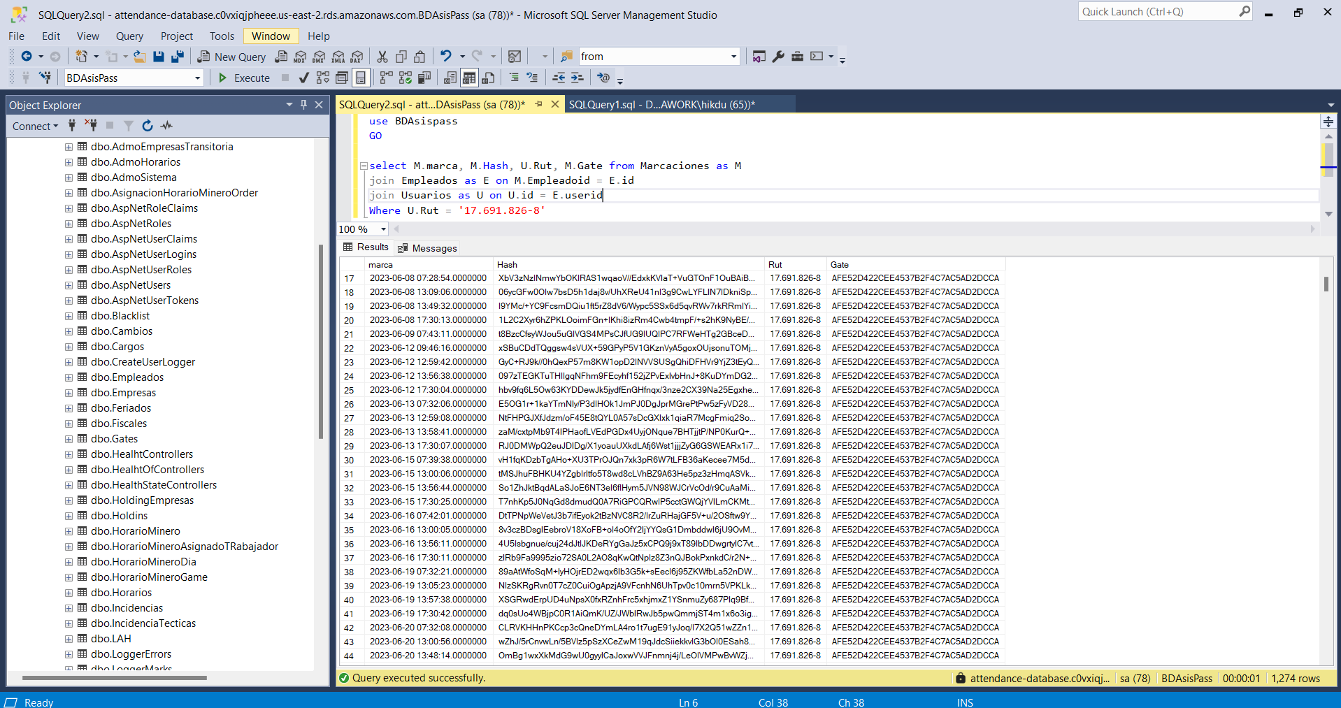

## Artículo 37º. Marcas automáticas:

Cuando, además de la jornada ordinaria, el trabajador deba registrar sus descansos o, por ejemplo, se contemplen períodos de jornada pasiva o cualquier otra circunstancia que lo obligue a realizar dobles marcas (término de una actividad e inicio inmediato de la siguiente) se permitirá la automatización del proceso.

De este modo, al realizar la marcación de término o inicio de una etapa, por ejemplo, la finalización de un descanso, el sistema automáticamente dará por comenzada la siguiente actividad lógica (Inicio de jornada).

En caso de que un trabajador deba registrar marcaciones dobles (ejemplo pasivas) y se automatice el inicio de una actividad a partir del término de la otra , agregue una muestra del **reporte de jornada** en la que se evidencia tal situación. En caso contrario, escriba **NO APLICA**. Acote la evidencia a un solo trabajador y a un periodo de 1 semana.

Utilizando la siguientes imagenes como ejemplo:

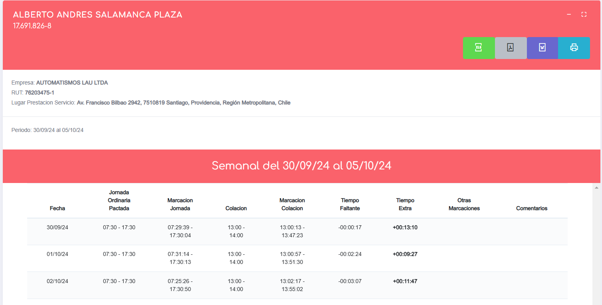

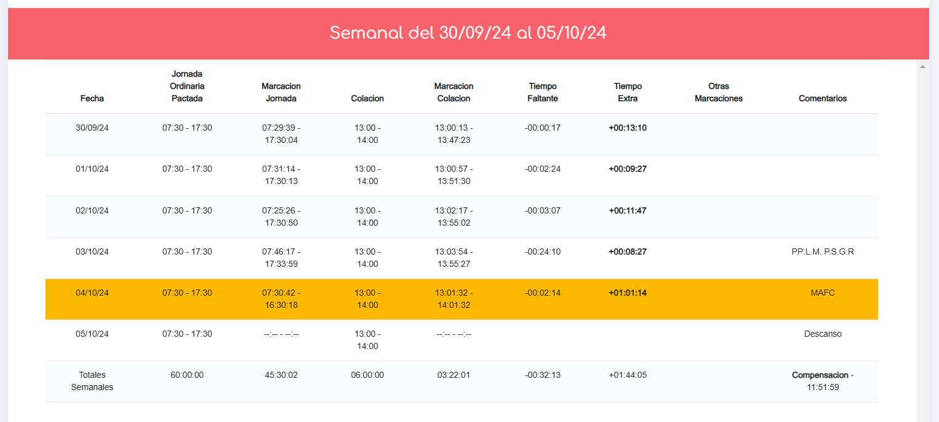

En la imagen anterior vemos una clara evidencia de que el dia 04/10/2024 se autocomplo el final de colacion(MAFC = Marca Autocompletada Final Colacion) y dode se resalta el dia en color Amarillo para indicar que existe una autocompletacion de marca.

## Artículo 38º. Bloqueo del sistema:

No se ajusta a la normativa contemplada en la presente resolución exenta:

### a) El bloqueo o cierre de los equipos

en los cuales se realicen las marcas, dado que ello impide que los registros reflejen la realidad de la acción.

¿Como empleador, toma conocimiento de que no es posible el bloqueo o cierre de los equipos en los cuales se registran las marcas ?. En caso de ser una empresa comercializadora del sistema se compromete a informar al empleador sobre esta disposición? Marque con una x su respuesta.

|  |  |  |  |
| --- | --- | --- | --- |
| Sí | x_ | No | _ |

### b) El bloqueo de las aplicaciones para PC o smartphones

utilizadas para realizar marcaciones remotas como ocurre, por ejemplo, en el caso del teletrabajo.

¿Como empleador, toma conocimiento de que no es posible el bloqueo de las aplicaciones para PC o smartphones utilizadas para realizar marcaciones remotas?. En caso de ser una empresa comercializadora del sistema se compromete a informar al empleador sobre esta disposición?

Marque con una x su respuesta.

|  |  |  |  |  |  |
| --- | --- | --- | --- | --- | --- |
| Sí | x_ | No | _ | No se contemplan marcaciones remotas | _ |

### c) El bloqueo temporal para realizar marcaciones de los trabajadores que se encuentren haciendo uso de su feriado; en reposo por licencia médica; con permisos, etc.

Agregue evidencia del registro de marcaciones de un trabajador que se encuentre haciendo uso de permiso, feriado o licencia, así como también la evidencia de que que fue posible regularizar(de acuerdo con **lo indicado en el artículo 40** de la presente resolución) dichas marcas.

Para este apartado utilizares las siguientes imagenes:





En esta semana podremos notar que el día 3/10/2024, el trabajador tiene un permiso(pp) de Licencia Medica(L.M.) y sin goce de remuneracion(P.S.G.R); pero del mismo modo están las marcas del día completas en el sistema.

## Artículo 39º. Modificar, reemplazar, corregir o agregar marcaciones:

Con el objeto de asegurar que la información contenida en los sistemas sea fidedigna, los empleadores sólo podrán modificar, reemplazar, corregir o agregar marcaciones en los siguientes casos:

### a) Modificación o reemplazo:

El empleador podrá modificar o reemplazar una marcación existente en la plataforma, por ejemplo, para eliminar un atraso o reemplazar una inasistencia por una licencia médica o un permiso otorgado con posterioridad a la ausencia.

Podrá automatizarse la eliminación de atrasos o salidas anticipadas de acuerdo a **rangos de tolerancia fijados voluntariamente por los empleadores,** por ejemplo, con una hora de margen semanal.

### b) Agregar marcaciones:

El empleador podrá también agregar marcaciones faltantes de entrada o salida, tanto individuales como colectivas derivadas, por ejemplo, de olvido de marcar por parte de los trabajadores, cortes de energía eléctrica, fallas del sistema, salidas anticipadas autorizadas, etc. De este modo, la empresa podrá convalidar la omisión de uno o más marcajes incorporando una nueva marcación manual lo cual evitará, por ejemplo, eventuales descuentos en las remuneraciones o la imposición de amonestaciones.

Asimismo, se podrán completar las marcaciones de entrada o salida de todos los trabajadores de la empresa o grupos de ellos, cuando el empleador haya convenido otorgar la mañana o la tarde libre.

### c) Corrección de errores:

Los sistemas deberán permitir la corrección de errores derivados de problemas técnicos o equivocaciones de los trabajadores. Así, por ejemplo, el sistema permitirá subsanar problemas masivos derivados de cambios de hora local u otras fallas generales que afecten la hora real de las marcaciones.

¿El sistema permite realizar los ajustes de las marcaciones solo en los casos antes mencionados?

Marque con una x su respuesta.

|  |  |  |  |
| --- | --- | --- | --- |
| Sí | x_ | No | _ |

## Artículo 40º. Procedimiento de modificación, reemplazo o agregado de marcaciones.

**Al responder las preguntas de las siguientes secciones, considere que:

-En el **artículo 41 C)** se indica “Las acciones señaladas en **los artículos 39º y 40º** no podrán realizarse sino hasta el día hábil siguiente al de la situación que se corrige, siendo una excepción los casos que se presentan **en el artículo 37°”**.

-Se “sugiere” emplear el mismo caso de prueba para las secciones desde la a) hasta la e)

La ejecución de las acciones señaladas en el artículo anterior se ajustará al siguiente procedimiento:

### a) El empleador modifica, reemplaza, agrega o corrige la marca original.

Explique cómo se cumple y agregue evidencia.

En nuestro sistema el empleador no reemplaza las marcas al contrario crea un cambio que una marca extra, la cual el usuario Colaborador tiene un periodo maximo de 48 horas para rechazar dicho cambio, estas 48 horas se empiezan a contar desde el momento en que se genera el cambio y este periodo es ajeno a la fecha de modificación. El procedimiento es el siguiente:

Primero el administrador genera el cambio ingresando al menu “marcaciones” y luego se ingresa a “cambios” y se ve una pantalla similar a la siguiente imagen:

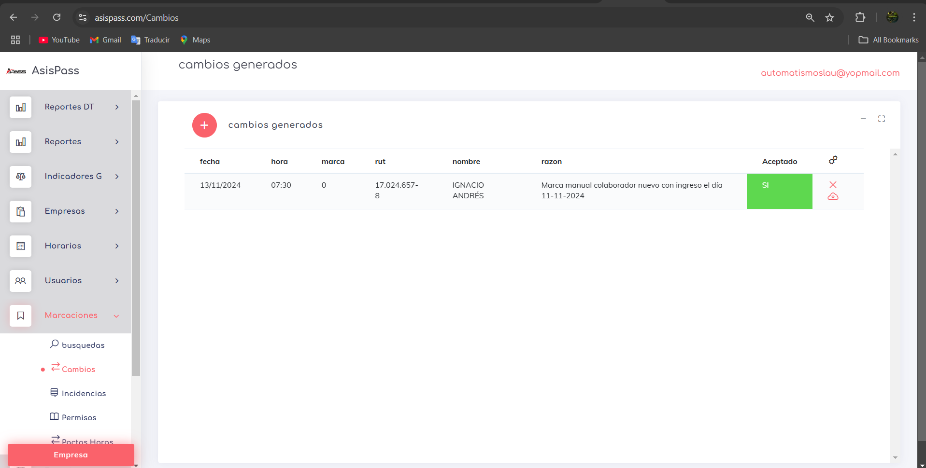

Una ves aca damos en el boton de agregar (tipicamente es el mas en el circulo rojo) y llenamos los datos de la marca que queremos sustituir; esto se muestro en la siguiente imagen:

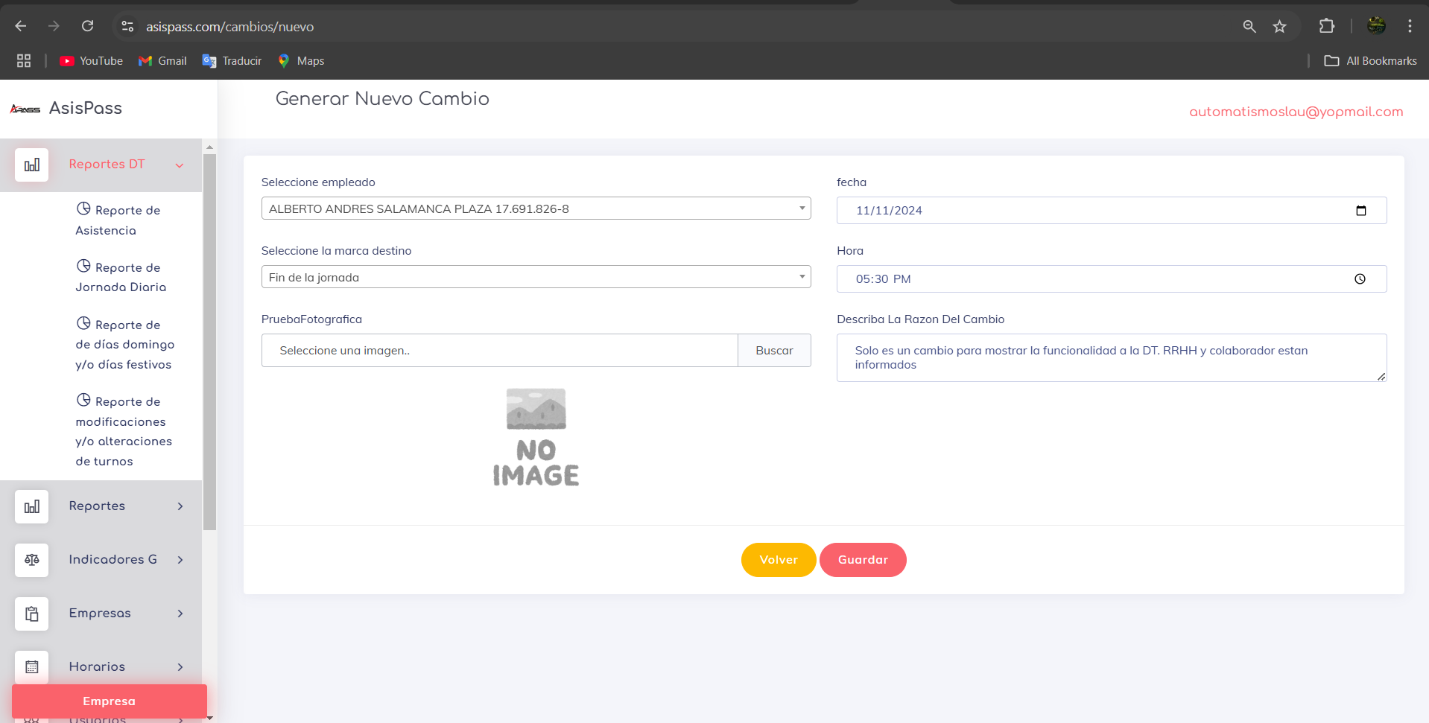

Una ves generado el cambio volvemos a vista principal y notamos que el nuevo cambio ya esta en el sistema, esta se ve como la primera marca en la siguiente imagen:

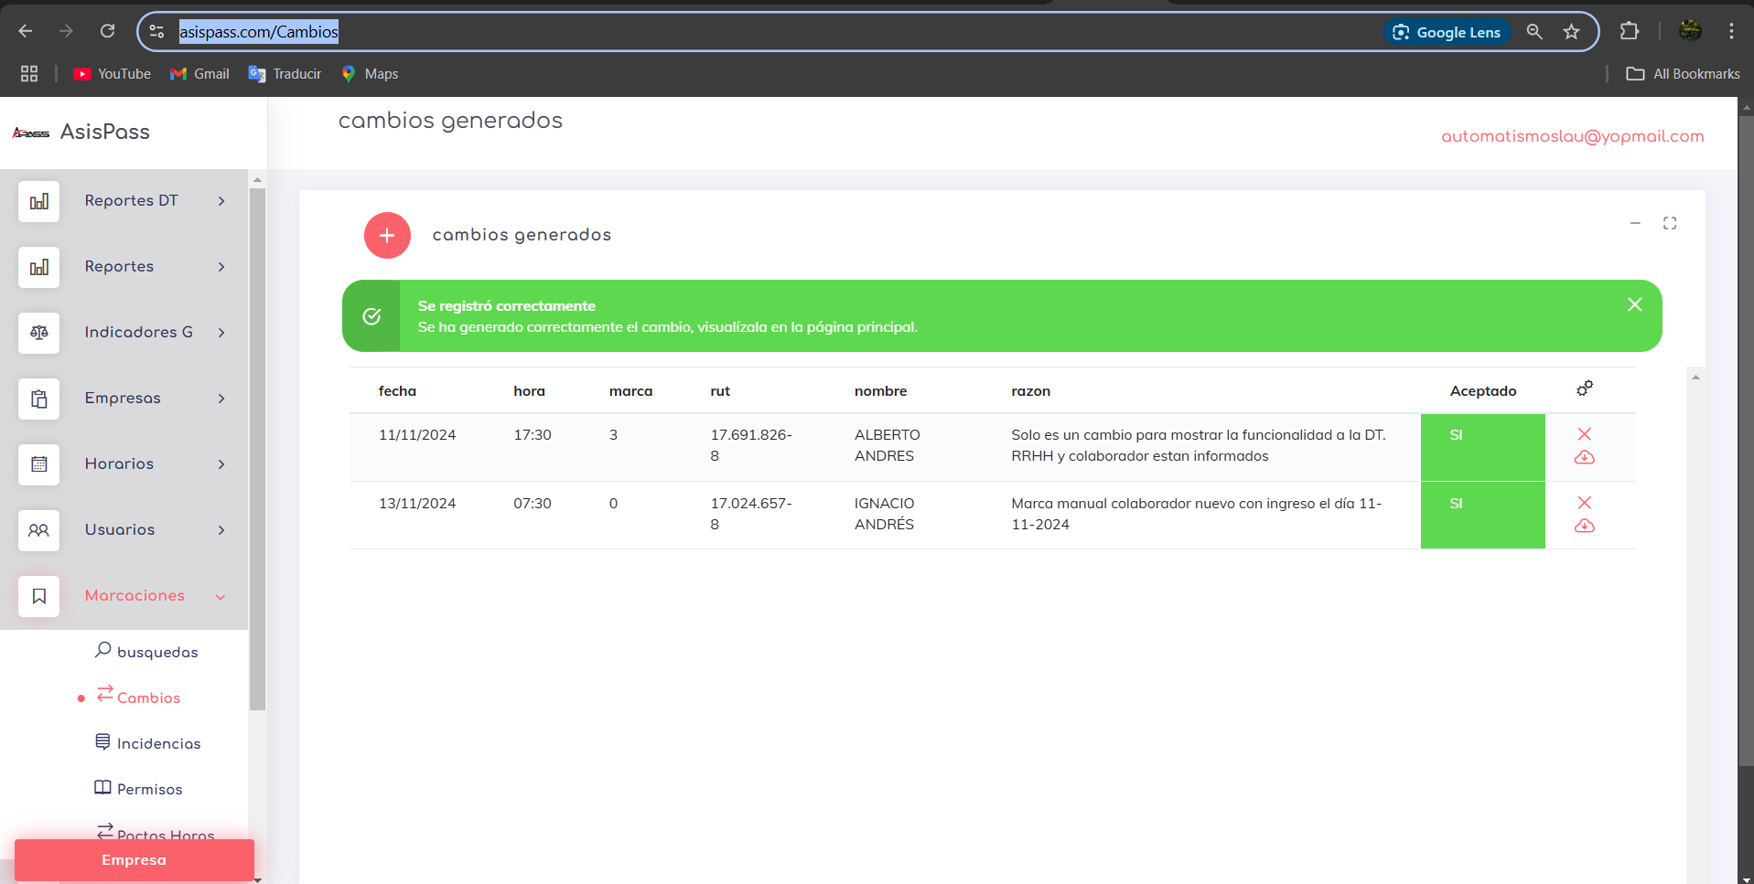

Luego para validar generamos un reporte de jornada Diaria; donde este reporte solo se realizara para este usuario en este dia, y podremos notar que el sistema resalta la marca en un color verde el cual indica que existe una marca modificado para este dia.

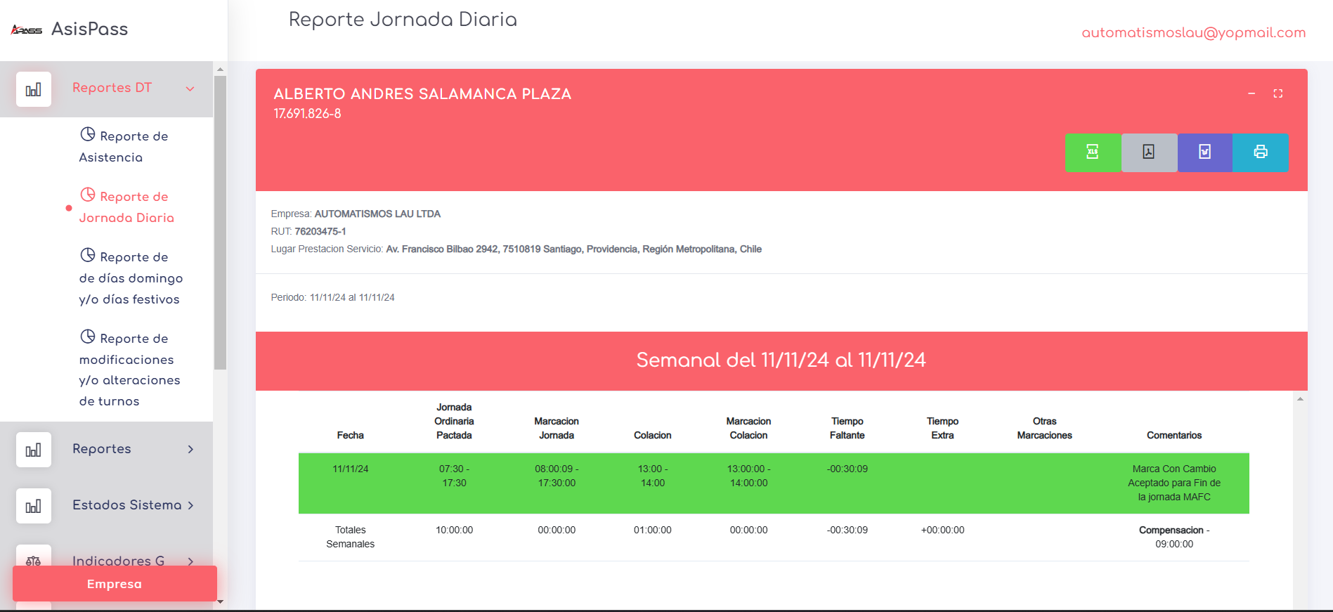

Si entramos al perfil del empleado y realizamos el mismo reporte, notamos que en ambos casos se nota la misma informacion por el cambio:

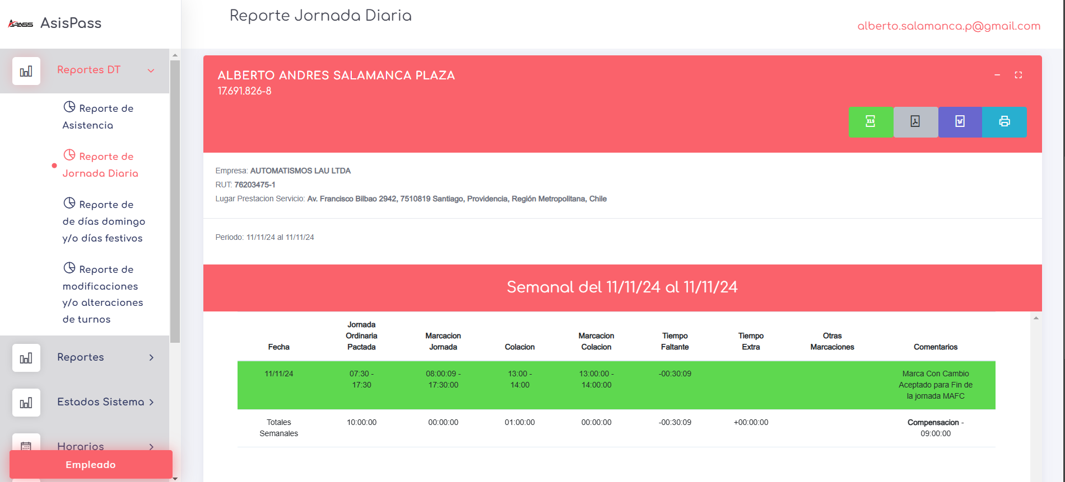

Ahora el empleado desde su perfil puede aceptar(sin ejecutar ninguna accion) o rechazar presionando el boton que se encuentra a la izquierda. Esto se detalla en la siguiente imagen

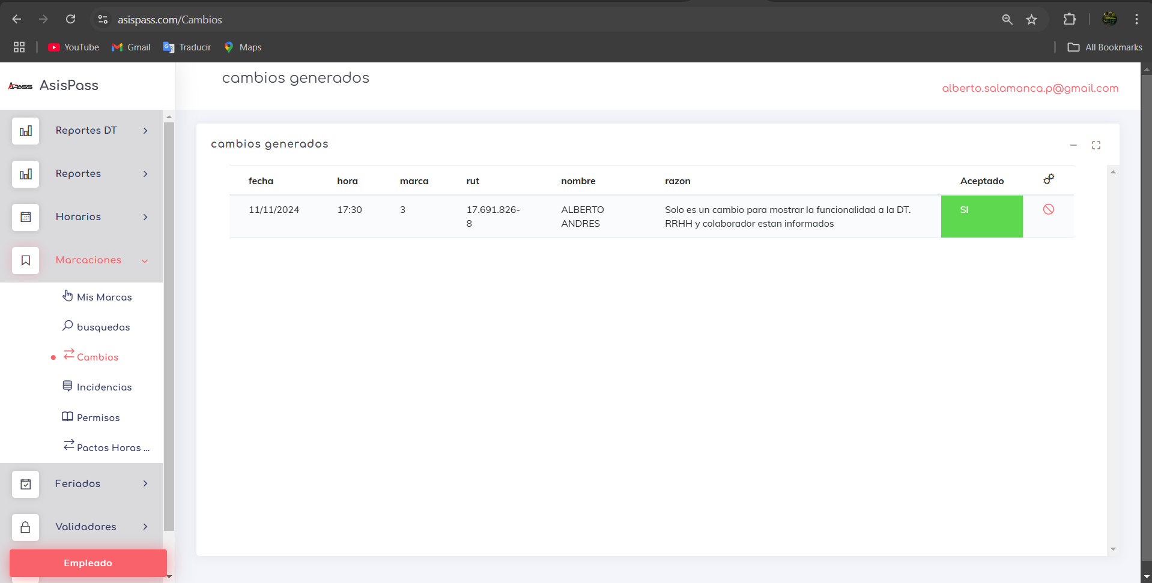

### b) Luego el sistema automáticamente envía un correo electrónico a la cuenta personal del trabajador o trabajadores

, el cual contemplará, como mínimo, el detalle de la operación, incluyendo la fecha y hora exactas de la marcación original y del nuevo registro, además de una breve explicación del cambio, por ejemplo, “elimina atraso”.

Explique cómo se cumple y agregue evidencia.

En el preciso momento en que se genera una marca, se envia un correo indicando del cambios a trabajador, se envia los datos del cambio, El mensaje que se muestra en la siguiente imagen es sobre una marca generada para poder completar un dia laboral y por tando no existe registro de marca previa a la generacion del reporte.

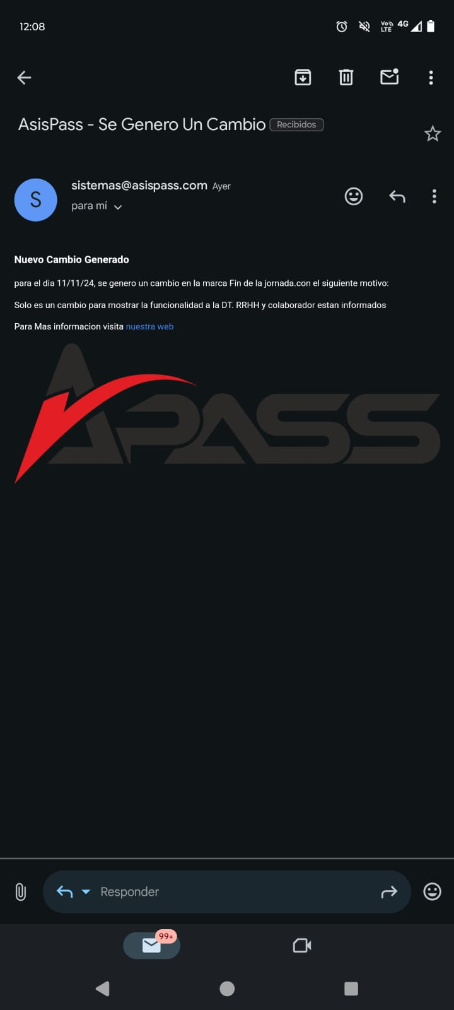

La imagen anterior es la original entregada por el usuario, acontinuacion presento una ampliada para entender los datos:

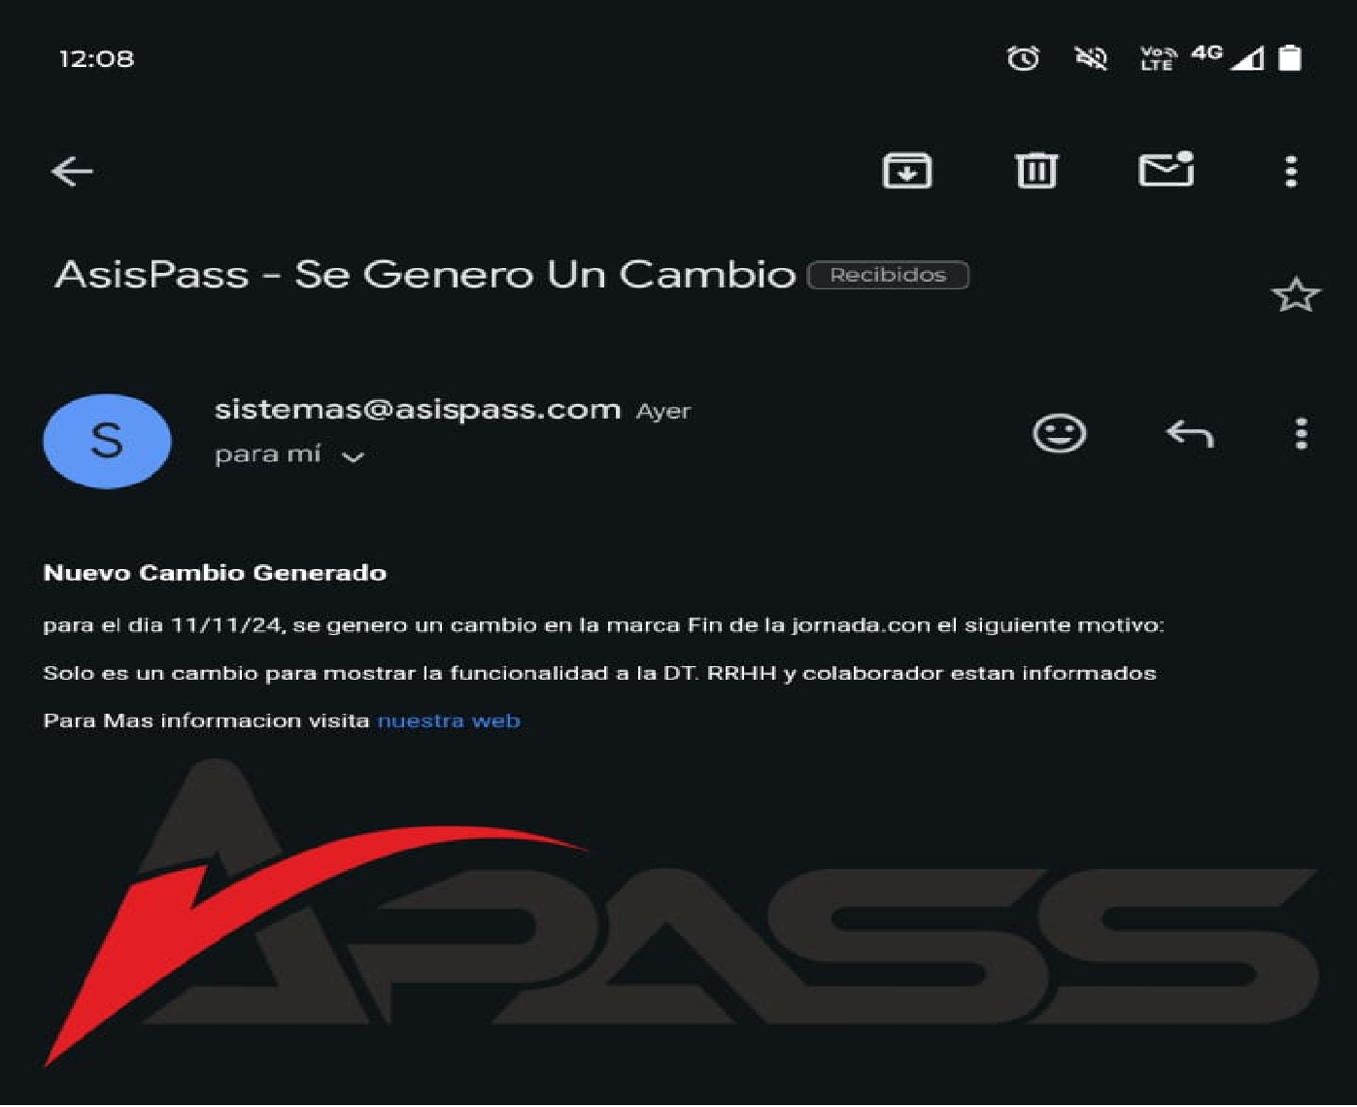

### c) El trabajador tendrá 48 horas contadas desde el envío del correo para oponerse a la medida

, respondiendo también por correo electrónico a la cuenta que a tal efecto se le haya informado.

Explique cómo se cumple y agregue evidencia.

en el caso de agregar una marca el usuario puede rechazar dicha marcacion desde la cuenta que el tenga en el sistema, al ir al apartado de “marcacione” y luego en “cambios” podra observar una lista; donde se ubica un boton para ser rechazado el cual dura 48 horas activo luego de la generacion de la marca. El botos del que hablo se enuentra resaltado en la siguiente imagen

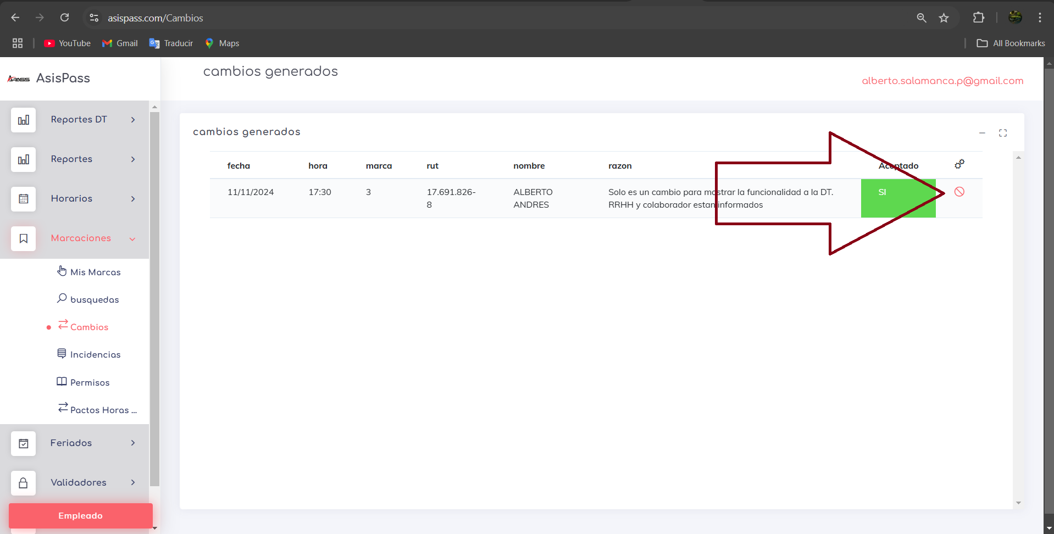

### d) Si transcurridas las 48 horas señaladas el trabajador no se hubiera opuesto a la modificación

, corrección, reemplazo o nueva marcación agregada, ésta se consolidará para los efectos del cálculo de su jornada.

Explique cómo se cumple y agregue evidencia.

Una ves se genera el cambio y el empleado recibe la notificación por correo este tiene la potestad de cancelar la marca dando click en el botón de rechazar, este boton se observara durante las siguiente 48 horas despue de creada el cambio, El boton del que hablo lo resalto en la siguiente imagen:



Si el colaborador no rechaza dicho cambio el sistema agregara sustituye la marca real(existo o no) por esta nueva marca y a partin de ello se realizan los calculos correspondientes. En el caso de no rechazar el cambio un reporte se ubicaria de la siguiente manera



Pero si el trabajador decide rechazar dicho cambio; el reporte se observaria de la siguiente manera

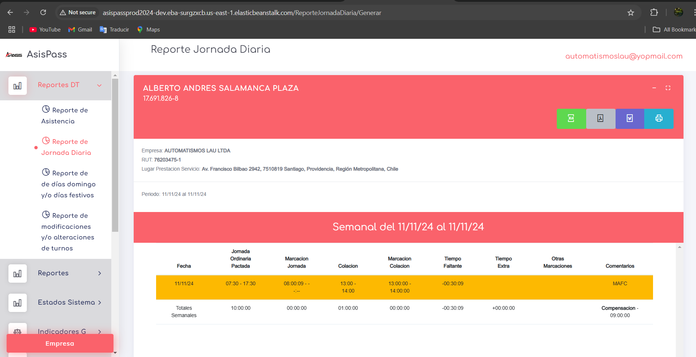

### e) Si dentro del lapso de 48 horas siguientes al envío del correo electrónico el dependiente se opusiera a la acción

, se entenderá que rechaza la fórmula propuesta y la marca permanecerá en su estado original.

Explique cómo se cumple y agregue evidencia.

En caso de existir marca previa a la cancelación del cambio, el sistema simplemente elimina este cambio y de este modo el reporte no se alteraria si no seguiria usando las marcas obtenidas directamente para el dia es cuestion.

Ahora para rechazar la marca, clickeamos el botos de rechazo y tendremos una pantalla similar a la siguiente

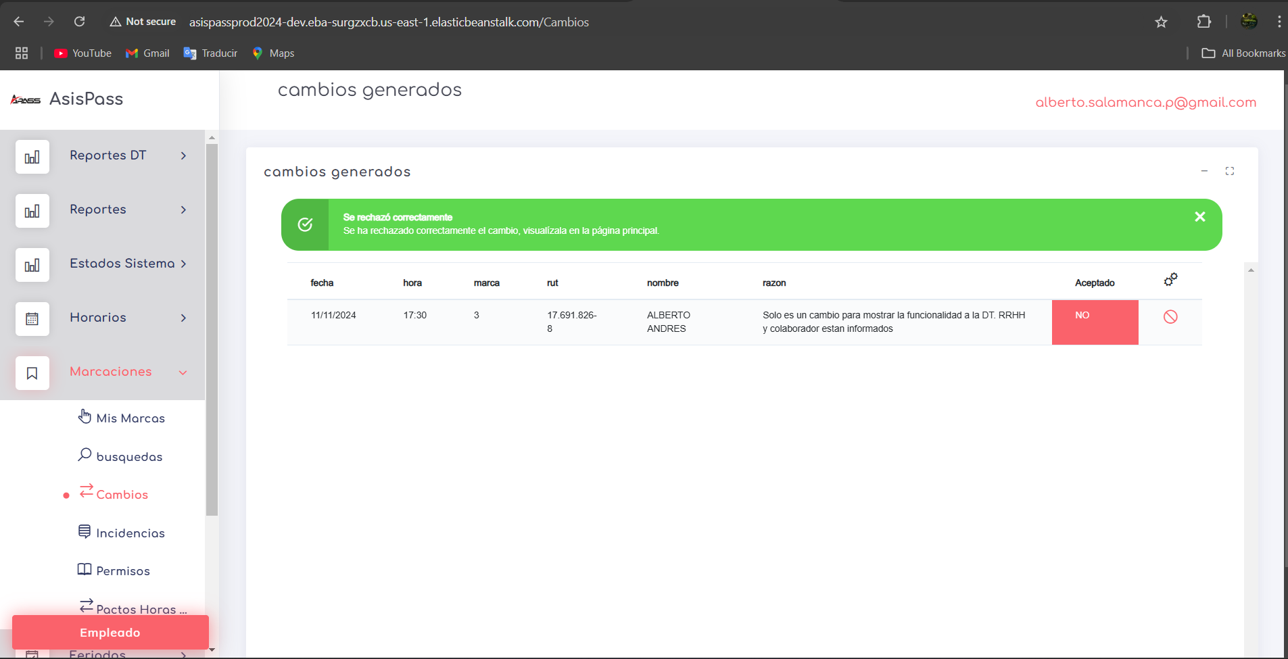

Y si generamos el reporte como colaborador tenemos que todo sigue su curso normal, esto se evidencia en la siguiente imagen:

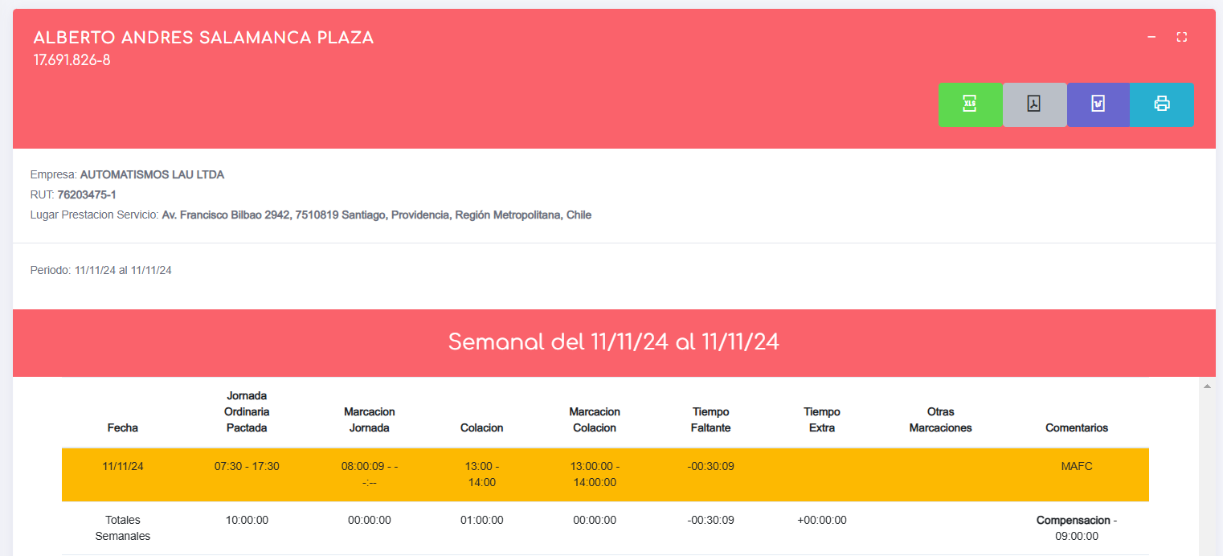

Lo mismo ocurre para un usuario Administrador:



### f) El mismo procedimiento se utilizará cuando no haya marcación de inicio o término de jornada.

En tal caso el sistema podrá, al día siguiente, rellenar automáticamente la o las marcaciones faltantes con la hora de entrada o salida pactada.

¿Se aplica el mismo procedimiento cuando no haya marcación de inicio o término de jornada?.

Marque con una x su respuesta.

|  |  |  |  |
| --- | --- | --- | --- |
| Sí | x_ | No | _ |

### El procedimiento, realmente permite generar marcas de cualquier tipo y sobre poner la marca si esta pasa el periodo de aceptacion; luego de esto en los reporte aparece claramente la marca antepuesta.

A la hora de genera una marca existe la manera de que se escoja esclusivamente cada cambion de dia de manera individual; esto se realiza de este modo para evitar abusos en el uso de esta funcionalidad por parte de los administradores; La pantalla de generacion de marca se ve como en la siguiente imagen



Donde podemos observar que se necesita seleccionar el usuario, la fecha y hora de la marca, el tipo de marca(inicio y fin tanto de jornada como de colación); una prueba fotográfica si el administrador decide almacenar algún documento o algún tipo de prueba que razone el cambio, esta prueba fotográfica es opcional. Y por ultimo una descripción del cambio; esta razón aparecerá tanto en los reportes(si se acepta el cambio) como en el correo que se envia al colaborador.

### g) El mismo procedimiento bilateral y escrito se utilizará para subsanar cualquier otra situación anómala asociada a las marcaciones o su ausencia.

¿Se aplica el mismo procedimiento para subsanar cualquier otra situación anómala asociada a las marcaciones o su ausencia. ?

Marque con una x su respuesta.

|  |  |  |  |
| --- | --- | --- | --- |
| Sí | x_ | No | _ |

Cada ves que el usuario genere su marca de final de jornada o a su ves pase al menos 2 horas desde su fin de jornada se le envia un correo al Colaborador con copia a o los (pueden ser varios) administradores que contenga la empresa cliente. Con este correo ambas partes puedes verificar que los datos que almacena el sistema son iguales a la realidad; Ya con esto se pueden subsanar detalles en la marcacion diaria o incluso reportar alguna incidencia directamente con nosotros;El correo del que halo tiene un formato similar al siguiente:

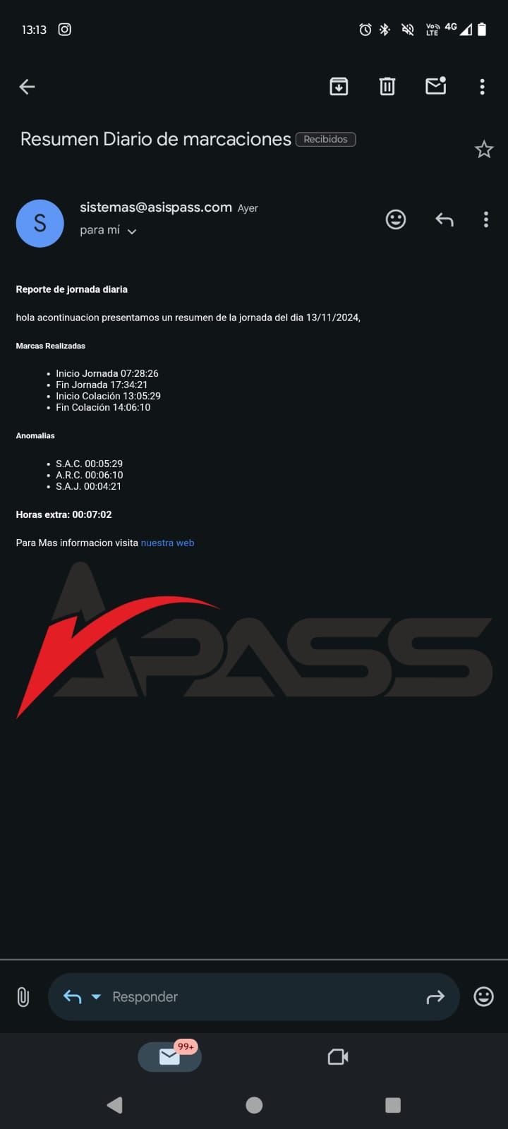

Para entender major la imagen anterior la amplio y pongo una copia de dicha imagen acontinuacion

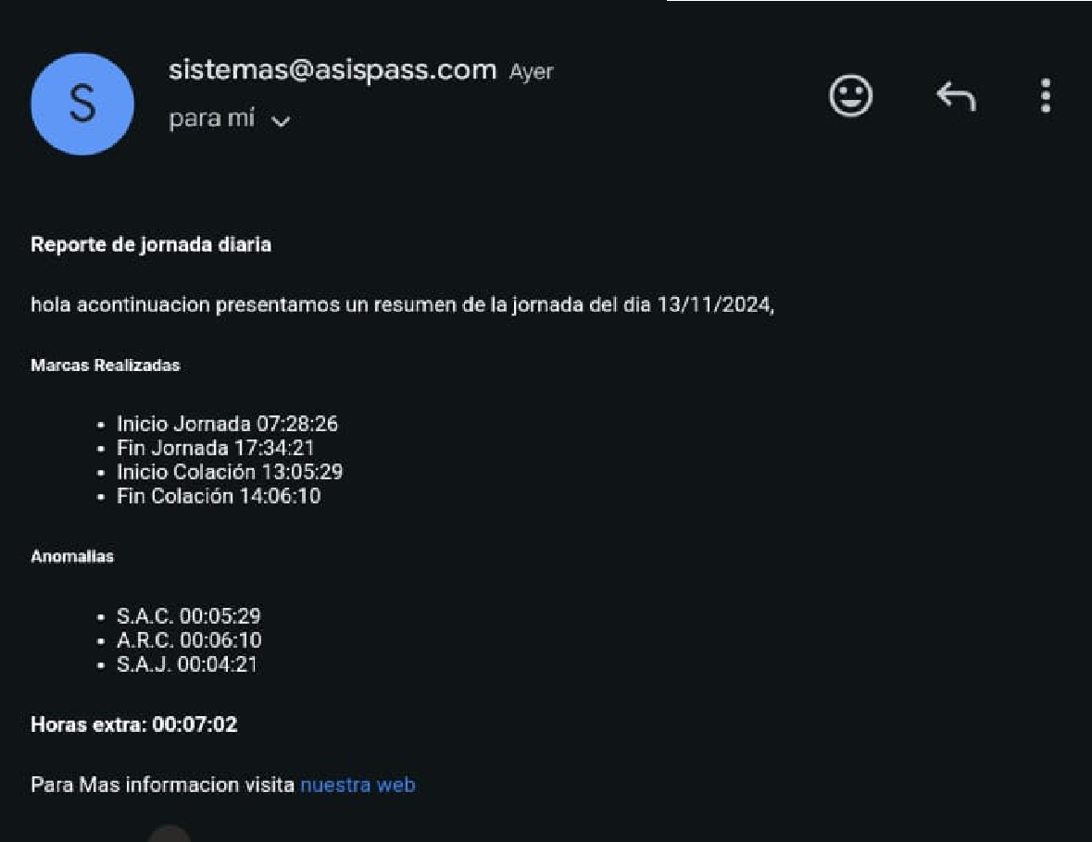

## Artículo 41º. Reglas generales de la alteración de los registros:

a) Todas las acciones que se traduzcan en una intervención o alteración de la información del sistema deberán quedar visibles en pantalla

### a)Mediante un signo, símbolo o color que permita visualmente identificar dicha acción y averiguar qué ocurrió.

Agregue como evidencia un **reporte de jornada** mostrando una modificación de marca (cambio efectuado al día siguiente de registrada la marcación original) resaltada. Acote el resultado a un trabajador en un periodo de una semana.

En el caso de una modificación efectuada por el administrador de empresa y aceptada por el trabajador, el sistema resalta todo el dia con un fondo de color verde dando notoriedad el día en cuestión. En el caso de los comentarios se indica de manera clara cual fue el cambio realizado.



Agregue evidencia **de reporte de jornada** mostrando un llenado de registro omitido (cambio efectuado al día siguiente de registrada la marcación original) resaltado. . Acote el resultado a un trabajador en un periodo de una semana.

Para cuando el sistema autocompleta una marca se resalta el dia con un fondo de color amarillo, indicando la alerta de que este cambio fue realizado. En los comentarios se indica la marca autocompletada con las siguientes abreviaturas:

* MAFC: Marca autocompletada al final de la colación.
* MAIC: Marca autocompletada al inicio de la colación.

Para los casos de inicio y fin de jornada se encuentras desactivado el autocompletado de marcaciones.



### 

### b) Las acciones señaladas en los artículos 39º y 40º sólo podrán realizarse cuando su resultado final no cause perjuicio a los trabajadores.

Cumple con lo indicado en este apartado. Acote el resultado a un trabajador en un periodo de una semana.

Marque con una x su respuesta.

|  |  |  |  |
| --- | --- | --- | --- |
| Sí | x_ | No | _ |

### c) Las acciones señaladas en los artículos 39º y 40º no podrán realizarse sino hasta el día hábil siguiente al de la situación que se corrige.

Agregue como evidencia una **consulta a la base de datos** relacionada con el ajuste realizado en alguno de los dos casos presentados en la **sección a)**

Aca me entra mi duda; lamentablemente yo no genero marcas de manera arbitraria; solo se genera un “cambio” y este esta propensa a diferentes factarores para no ser validos; mas sin embargo sigo sin entender que es lo que me solicita por que según entiendo aca me toca modificar por completo el sistema solo para cubrir este apartado

### d) No podrán automatizarse las marcaciones de inicio y fin de jornada.

Se garantiza que las marcaciones de inicio y fin de jornada solo pueden ser autocompletadas al día siguiente (a excepción de las relacionadas con lo establecido en el **Artículo 37**) y aplicando siempre el procedimiento establecido **en el Artículo 40** de la presente resolución .

Marque con una x su respuesta.

|  |  |  |  |
| --- | --- | --- | --- |
| Sí | x_ | No | _ |

### e) No se aceptarán comprobantes en soporte de papel para complementar o explicar acciones ejecutadas en los sistemas.

¿Solo se emplea el comprobante electrónico para notificar la realización de ajustes de marcaciones así como también para complementar o explicar acciones ejecutadas en los sistemas?

Marque con una x su respuesta.

|  |  |  |  |
| --- | --- | --- | --- |
| Sí | x_ | No | _ |

En caso afirmativo, agregue como evidencia un correo de notificación de ajuste de marcación en la sección relacionada con el **artículo 40 b**)?

## Artículo 42º. Descuentos.

Los sistemas no deberán ser programados para efectuar automáticamente descuentos diarios de remuneración sin esperar el término de la semana laboral a menos que, excepcionalmente, se trate de jornadas que se deban liquidar y pagar en dicho lapso.

¿Toma conocimiento de lo antes descrito? Marque con una x su respuesta.

|  |  |  |  |
| --- | --- | --- | --- |
| Sí | x_ | No | _ |

**Se sugiere que **no realice** cálculo de remuneraciones.

¿La solución de asistencia realiza cálculo de remuneraciones, o descuentos,? Marque con una x su respuesta.

|  |  |  |  |
| --- | --- | --- | --- |
| Sí | _ | No | x_ |

¿La solución posee un reporte de jornada que permite calcular semanalmente el total de horas trabajadas, acorde al rango de fecha seleccionado?

Marque con una x su respuesta.

|  |  |  |  |
| --- | --- | --- | --- |
| Sí | x_ | No | _ |

En caso afirmativo, ¿la evidencia se encuentra en la sección correspondiente al **artículo 27** sección **b) Reporte de jornada diaria?**

Marque con una x su respuesta.

|  |  |  |  |
| --- | --- | --- | --- |
| Sí | x_ | No | _ |

## Artículo 43º. Compensación. Los sistemas deberán ofrecer las siguientes opciones:

a) Horas extraordinarias sujetas a pago en la liquidación de remuneración mensual con el recargo señalado en el artículo 32 inciso 3º del Código del Trabajo.

b) Horas extraordinarias conducentes a compensación por días de descanso adicionales de acuerdo con lo establecido en el artículo 32 inciso 4º del Código del Trabajo.

Si no hubiere pacto escrito que indique lo contrario, las horas extraordinarias se entenderán efectuadas de acuerdo con lo indicado en la letra a) precedente.

¿La evidencia de lo antes mencionado, se encuentra en la sección correspondiente al **artículo 27 sección b) Reporte de jornada diaria**?

Marque con una x su respuesta.

|  |  |  |  |
| --- | --- | --- | --- |
| Sí | x_ | No | _ |

## Artículo 44º. Cálculo de atrasos y sobretiempo.

Para la determinación de los descuentos por tiempo no laborado o pago de horas extraordinarias, los sistemas deberán calcular con precisión de hora, minuto y segundo de cada marcaje, restando las cantidades exactas sin aproximación.

La evidencia del cálculo de horas de atrasos y horas extras, ¿se reflejan en el reporte de jornada con precisión de hora, minuto y segundo en la sección correspondiente al **artículo 27 sección b) Reporte de jornada ordinaria**?

Marque con una x su respuesta.

|  |  |  |  |
| --- | --- | --- | --- |
| Sí | x_ | No | _ |

## Artículo 45º. Alertas.

Los sistemas contemplarán obligatoriamente los siguientes avisos:

### 45.1) Alertas por falta de marcación:

Sin perjuicio de lo señalado respecto del llenado de marcaciones faltantes, los sistemas deberán contemplar dos alertas automáticas relativas a la omisión de un registro de inicio o término de actividad:

#### a) Los sistemas deberán emitir automáticamente un correo electrónico

de alerta al trabajador, con copia al empleador, luego de transcurrido un lapso de 30 minutos desde que debió realizarse la marcación de inicio de una actividad -jornada, colación, etc.-, contados desde la hora de registro pactada, lo que permitirá que ambas partes tomen conocimiento de la situación a fin de ser regularizada en la plataforma.

Agregue comprobante de Alerta por falta de marcación de **inicio de jornada**, enviado al correo del trabajador con copia al empleador. Se sugiere que el correo indique claramente que “**transcurrieron 30 minutos** desde que debió realizarse la marcación de inicio de jornada” y que incluya los datos del trabajador, la hora pactada y el lugar donde debía efectuar la marcación, el nombre de la empresa. **RESPUESTA REQUERIDA

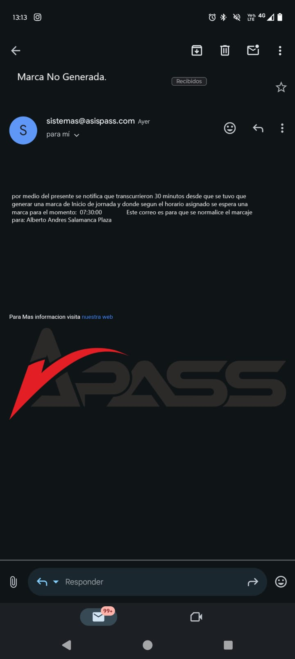

Si ampliamos la imagen podemos notar con claridad lo que indica

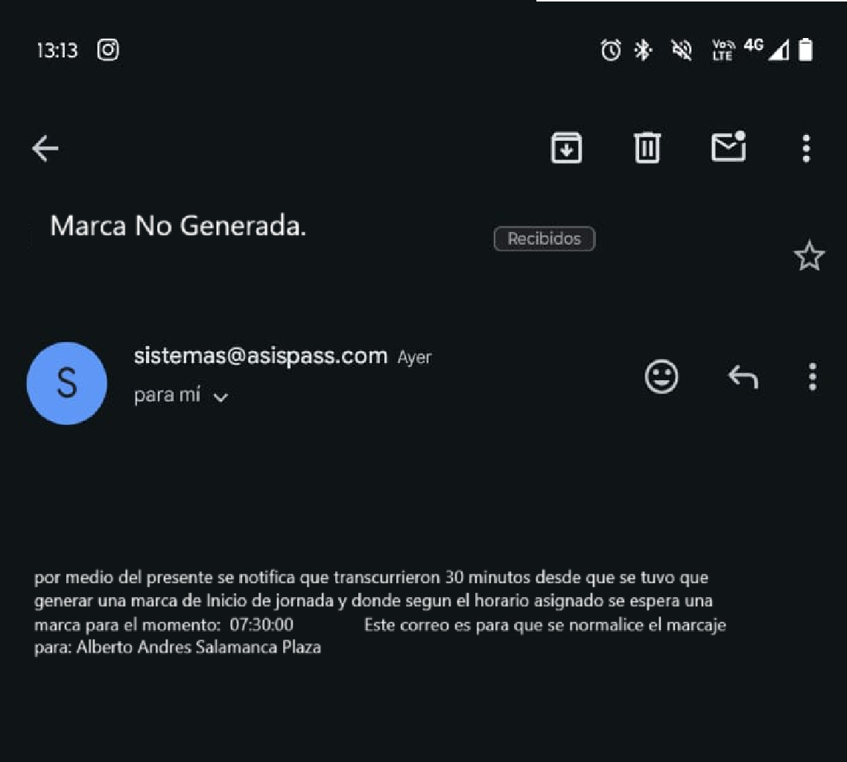

Agregue comprobante de Alerta por falta de marcación de **inicio de colación**, enviado al correo del trabajador con copia al empleador. Se sugiere que el correo indique claramente que “**transcurrieron 30 minutos** desde que debió realizarse la marcación de inicio de colación” y que incluya los datos del trabajador, la hora pactada y el lugar donde debía efectuar la marcación, el nombre de la empresa. **RESPUESTA REQUERIDA

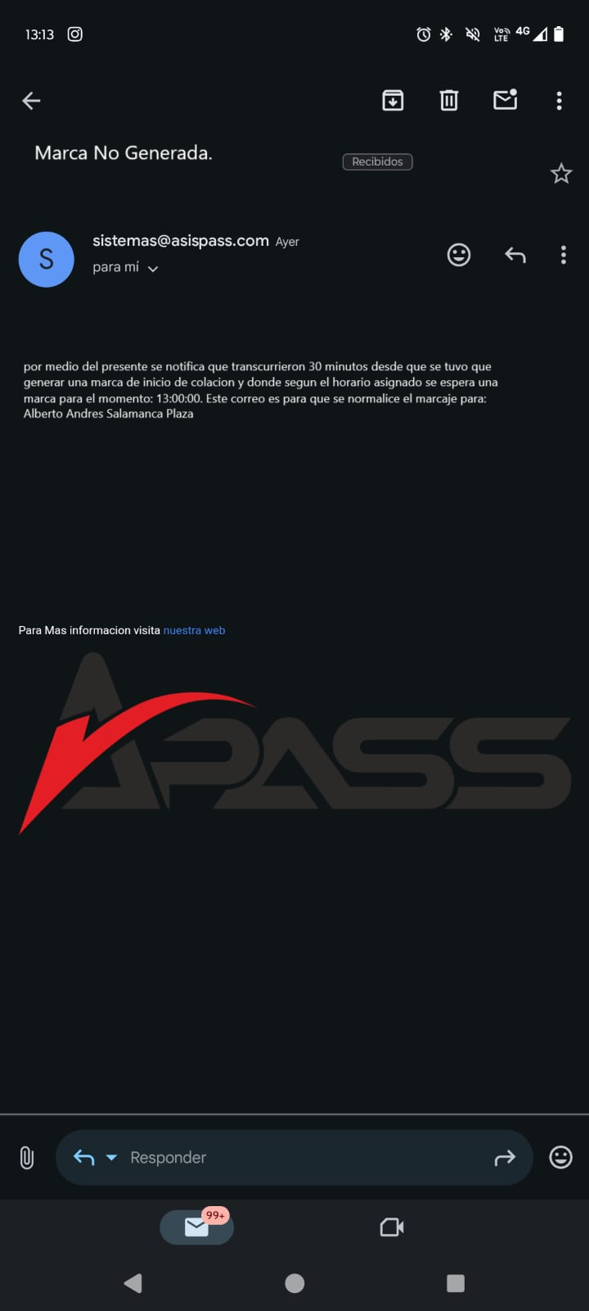

Si ampliamos la imagen podemos notar lo que dice

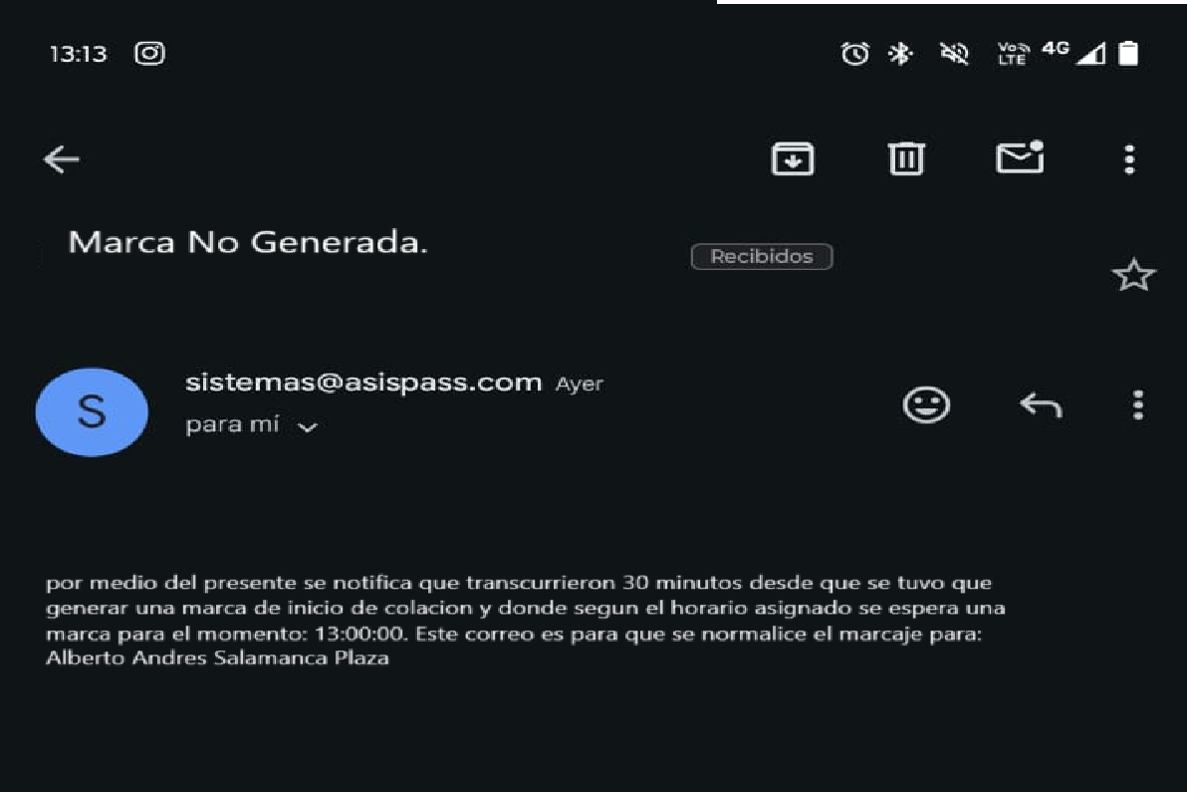

#### b) Los sistemas deberán emitir automáticamente un correo electrónico de alerta al trabajador

, con copia al empleador, luego de transcurrido un lapso de 30 minutos desde que debió realizarse la marcación de término de una actividad, por ejemplo, jornada, colación, etc., contados desde la hora de registro pactada, lo que permitirá que ambas partes tomen conocimiento de la situación a fin de ser regularizada en la plataforma.

Agregue comprobante de Alerta por falta de marcación de **término de jornada**, enviado al correo del trabajador con copia al empleador. Se sugiere que el correo indique claramente que “transcurrieron 30 minutos desde que debió realizarse la marcación de término de jornada” y que incluya los datos del trabajador, la hora pactada y el lugar donde debía efectuar la marcación, el nombre de la empresa. **RESPUESTA REQUERIDA

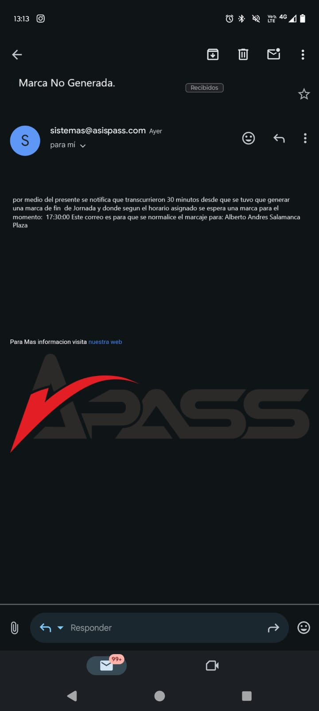

Si ampliamos la imagen podemos notar que indica lo siguiente

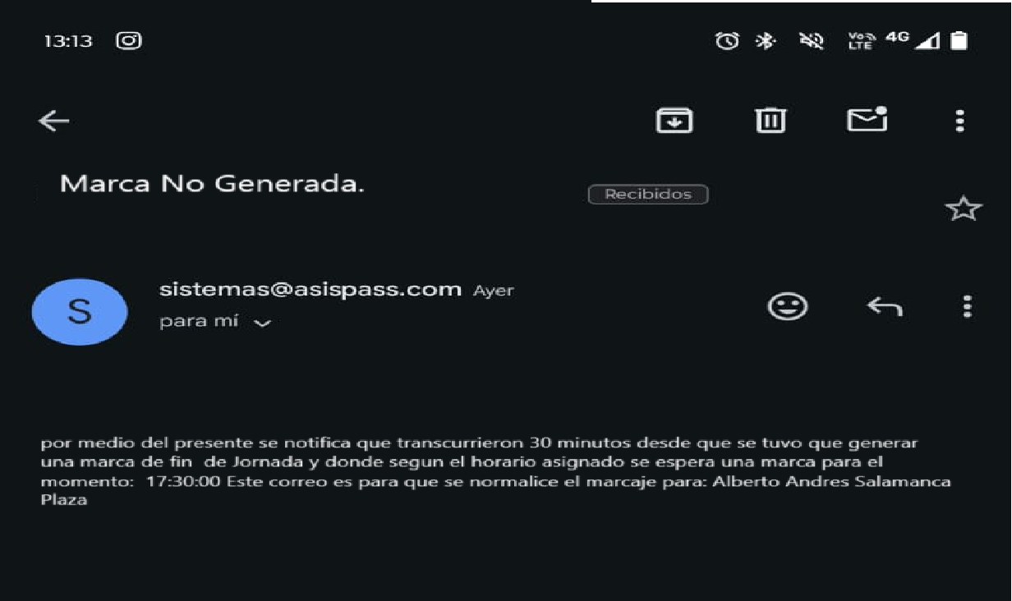

Agregue comprobante de Alerta por falta de marcación de **término de colación**, enviado al correo del trabajador con copia al empleador. Se sugiere que el correo indique claramente que “transcurrieron 30 minutos desde que debió realizarse la marcación de término de colación” y que incluya los datos del trabajador, la hora pactada y el lugar donde debía efectuar la marcación, el nombre de la empresa .**RESPUESTA REQUERIDA

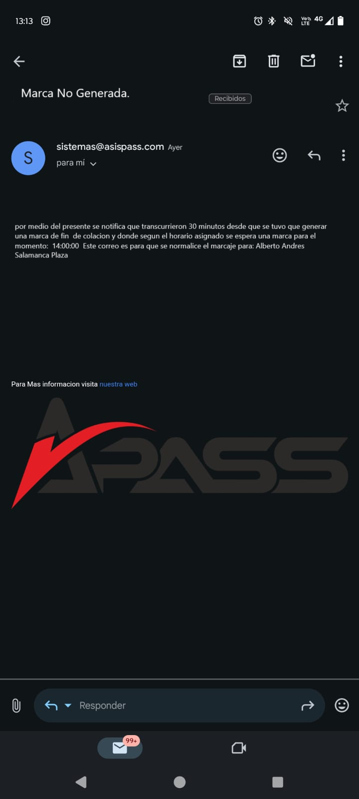

Si ampliamos la imagen podemos notar con claridad que indica lo siguiente:

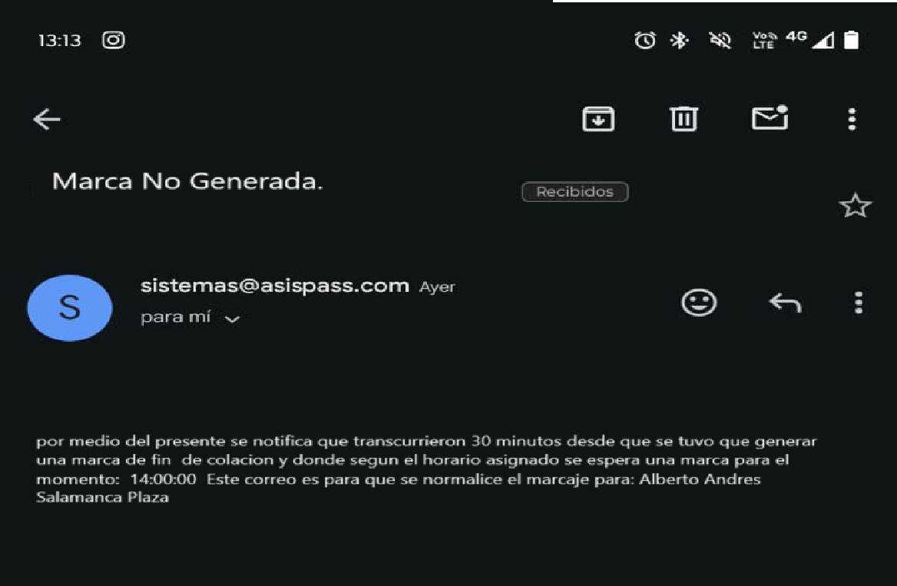

Si bien los sistemas deberán contemplar obligatoriamente las alertas señaladas en este número, y su configuración de fábrica las traerá habilitadas por defecto, su utilización por parte de los empleadores será opcional, debiendo existir la opción de deshabilitarlas.

Las alertas mencionadas en la **sección 3.13** se pueden activar o desactivar y por defecto se encuentran habilitadas?¿Se cumple lo anterior?

Marque con una x su respuesta.

|  |  |  |  |
| --- | --- | --- | --- |
| Sí | x_ | No | _ |

### 45.2) Alerta por jornada excesiva.

El sistema presentará una alerta en pantalla cuando un empleador registre o cargue una jornada ordinaria que exceda los límites diarios o semanales establecidos en la ley. La alerta señalada no impedirá la carga de la jornada, sino que sólo constituirá un aviso para el empleador.

Agregue evidencia de la alerta en pantalla emitida por el sistema cuando cuando un empleador **registra o carga una jornada ordinaria que exceda los límites diarios o semanales** establecidos en la ley

En la siguiente imagen se puede notar como existe una alerta que indica el máximo de horas permitidas por una semana laboral.

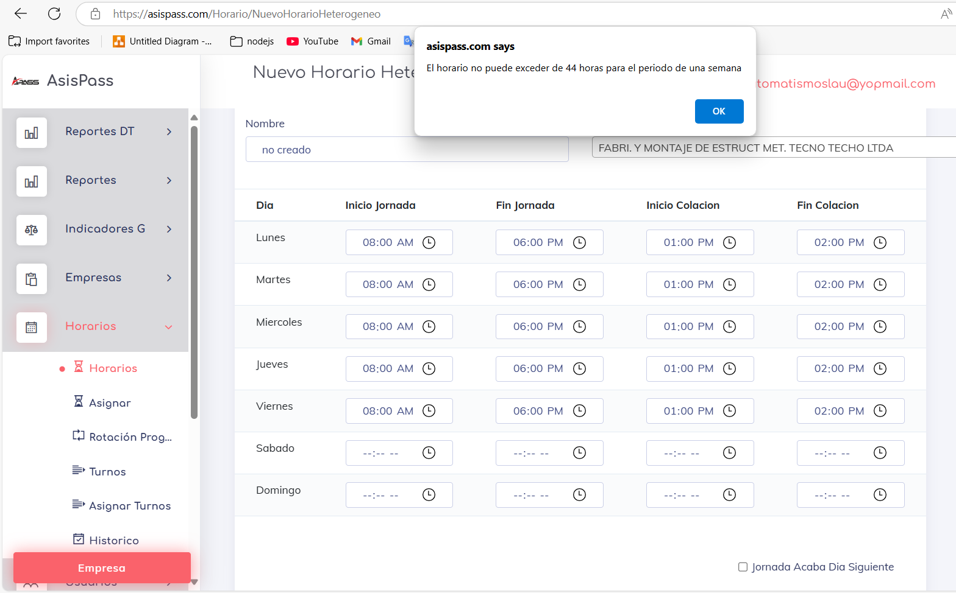

En la siguiente imagen se logra notar como ocurre una alerta al esceder el máximo de horas permitido para 1 dia laboral.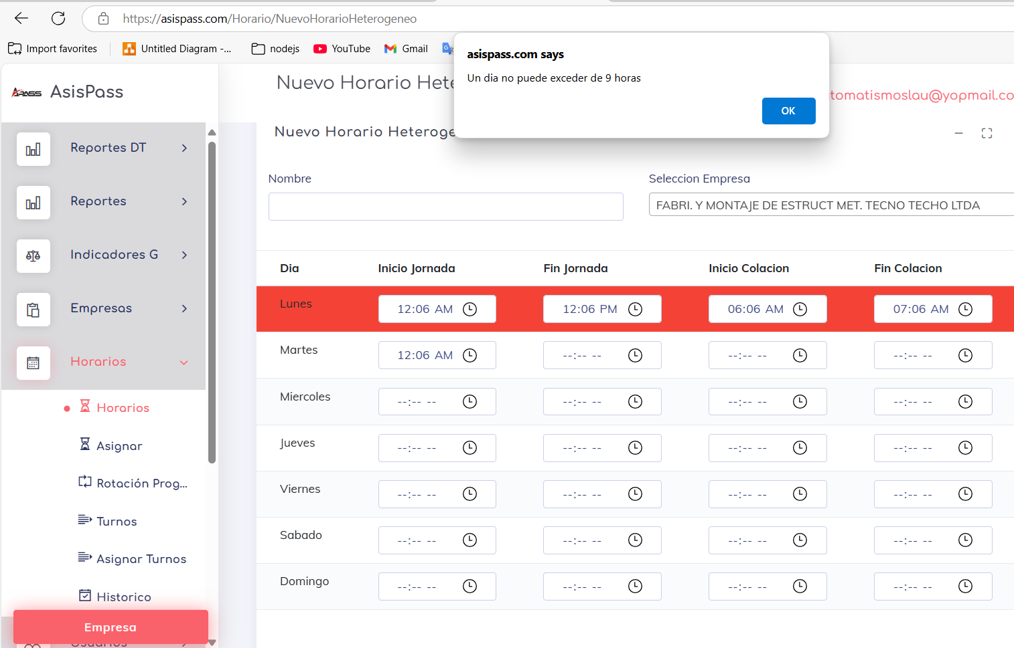

### 45.3) Alerta por compensación de días de descanso.

Si las partes hubieren acordado que las horas extraordinarias se compensarían con días de descanso adicionales, de acuerdo con lo prescrito en el artículo 32 inciso 4º del Código del Trabajo, el sistema enviará automáticamente cada 30 días un correo electrónico a las partes señalando al empleador la cantidad de horas compensables de cada dependiente y, a este último, el número de días de descanso adicional que ha acumulado y su fecha de prescripción.

Si el trabajador y empleador han acordado que las horas extraordinarias se compensarán con días de descanso adicionales:

Agregue evidencia de que el sistema envía automáticamente cada 30 días un correo electrónico al empleador indicando la cantidad de horas compensables de cada dependiente

Es siguiente es la imagen que recibe cada admo de empresa

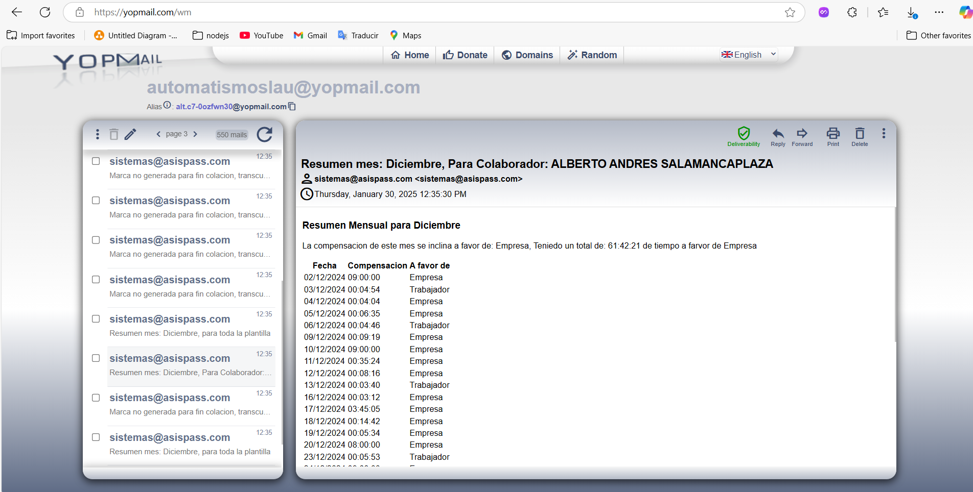

Y del mismo modo pongo acontinuacion el correo que recibe cada Colaborador

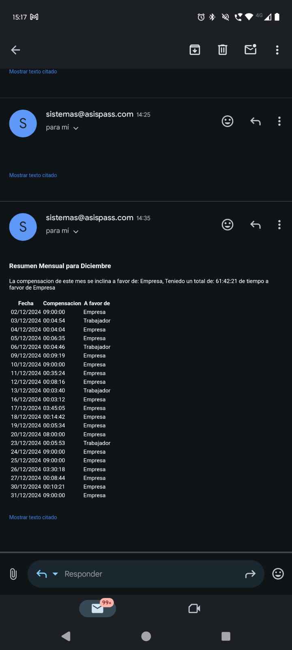

Agregue evidencia de que el sistema envía automáticamente cada 30 días un correo electrónico al dependiente (Con copia al empleador) indicando el número de días de descanso adicional que ha acumulado y su fecha de prescripción.

Como en la siguiente imagen se muestra el resumen que recibe un Empleador cada mes por su planilla indicando por cada trabajador el total de compensación y a favor de quien es. Hay que detallar que estos cálculos solo se evalúan basadas en las marcas reales realizadas; si un día tiene una sola marca para este cálculo simplemente no tiene modo de entender cuántas horas se trabajó este día por tanto le sumo el total de jornada como deuda; igualmente si existe un día laborado sin jornada asignada, el sistema toma todo el periodo trabajado como un periodo a favor del trabajador..

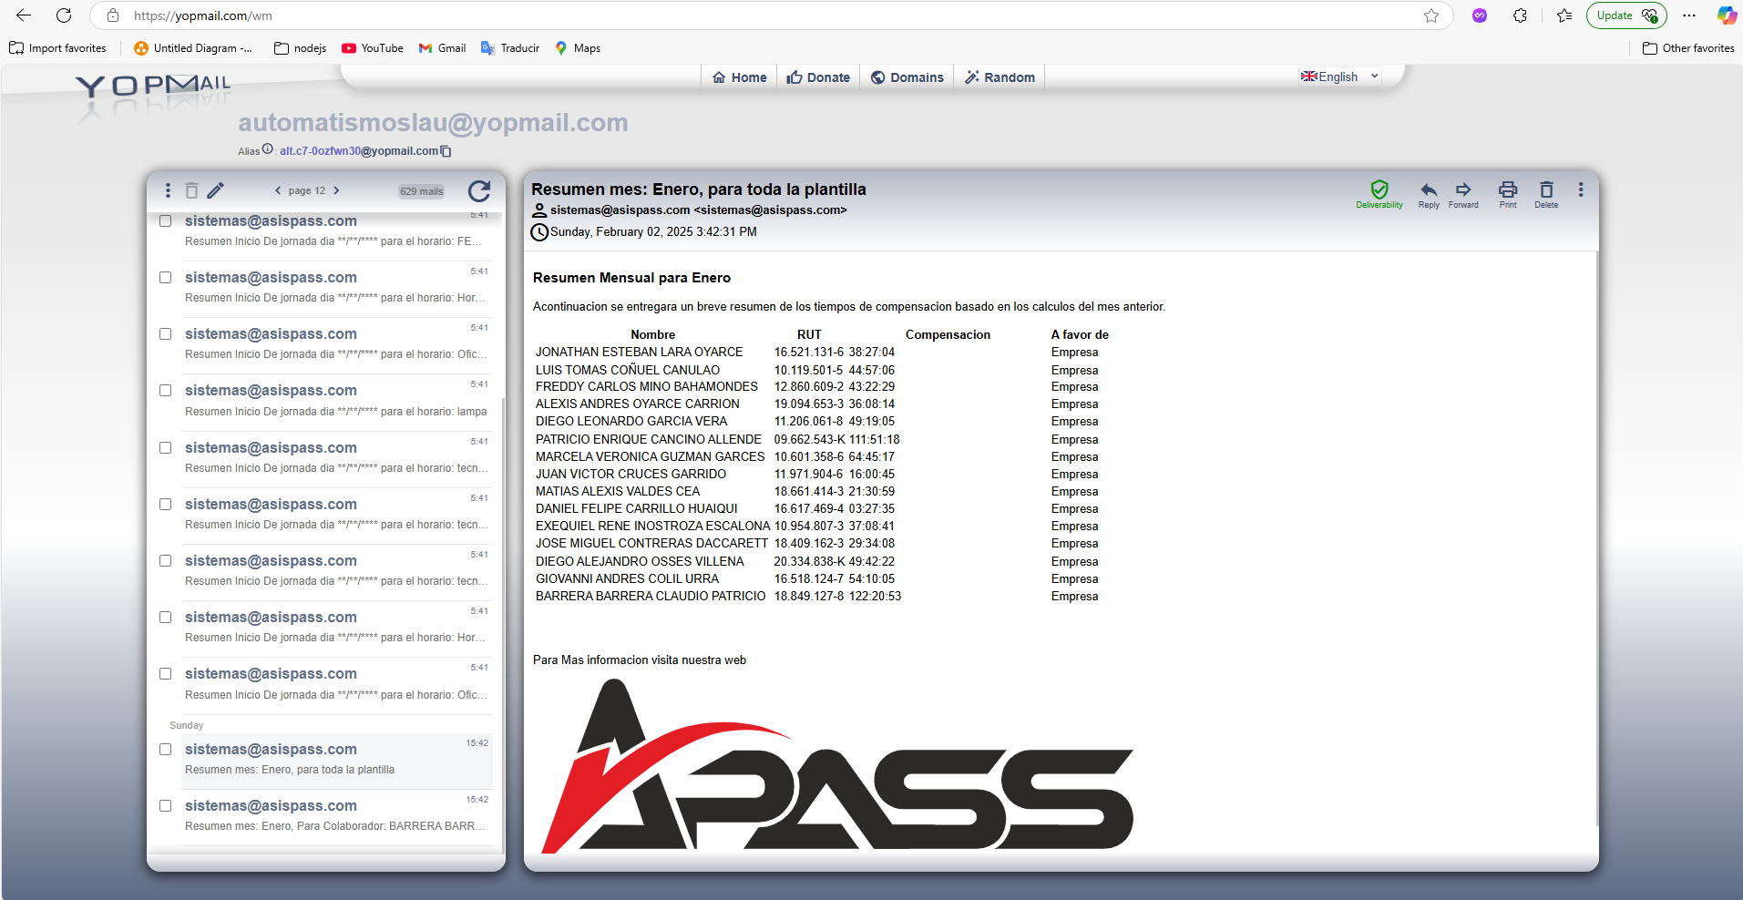

Se genero un correo de validación; mas sin embargo se sustituye el día de envió de estos correo para el día 2 de cada mes.

### 45.4) Alerta de desconexión.

En el caso de los teletrabajadores sujetos a la obligación de uso de un sistema electrónico de registro y control de asistencia, las plataformas deberán emitir automáticamente un correo electrónico de aviso al dependiente cuando falten 30 minutos para el inicio de su periodo de desconexión.

¿Cumple con lo antes mencionado?

|  |  |  |  |  |  |
| --- | --- | --- | --- | --- | --- |
| Sí | _ | No | x_ | No se contemplan el uso del sistema para el registro de marcaciones en teletrabajo | _ |

Si la respuesta es afirmativa, agregue evidencia de correo de notificación de cercanía al derecho de desconexión. Se sugiere que el correo contemple lo siguiente:

Título: Notificación derecho a desconexión

Contenido: Estimado(a): Nombre del trabajador, Rut:____, restan 30 minutos para el inicio del derecho a desconexión, tomando en cuenta que su jornada pautada para el día _____ finaliza a las hh:mm:ss. **RESPUESTA REQUERIDA EN CASO TELETRABAJO, CASO CONTRARIO ESCRIBA NO APLICA

## Artículo 46º. Flexibilidad horaria:

Los empleadores podrán establecer un sistema de flexibilidad horaria, mediante el cual el trabajador pueda elegir el momento de inicio de la jornada dentro de una franja de tiempo, ajustándose automáticamente el momento de salida según la hora efectiva de ingreso.

La fórmula señalada podrá ser aplicada a todos los trabajadores o a grupos de ellos dependiendo de la naturaleza de sus funciones.

Lo señalado debe entenderse sin perjuicio de la situación de los trabajadores madres y padres de menores de hasta doce años, y las personas que tengan el cuidado personal de éstos, en cuyo caso la implementación de una banda horaria corresponde a un derecho establecido y regulado en el **artículo 27 del Código del Trabajo**.

¿Se toma en conocimiento lo antes especificado? Marque con una x su respuesta:

|  |  |  |  |
| --- | --- | --- | --- |
| Sí | x_ | No | _ |

## Artículo 47º. Documentos y firmas:

Para la correcta operación del sistema, éste deberá permitir crear y, si corresponde, firmar, documentos electrónicos.

### 47.1) Tipos de documentos:

Los sistemas permitirán crear los siguientes tipos de documentos:

#### a) Anexos:

Se considerarán anexos del contrato de trabajo aquellos documentos que modifiquen de manera permanente una o más de las condiciones originales pactadas en la

convención, por ejemplo, el cambio de la duración de una jornada fija o su distribución o la implementación de la modalidad de teletrabajo. En este caso el documento debe constar por escrito y ser firmado por ambas partes de la relación laboral.

Agregue evidencia de que el sistema permite la creación de Anexos al contrato de trabajo, así como también que tanto el trabajador como empleador firmen electrónicamente (firma simple o avanzada) dicho documento

Para los documentos separamos el grupo de acciones en dos tipos que son acciones del expendedor del documento y acciones del destinatario. Para el caso **del expendedor** que en los anexos corresponde al usuario Administrador del sistema para la empresa, las acciones son las siguientes:

Para crear un anexo nos ubicamos en el menú de marcaciones y damos clic en anexos, el área a buscar se muestra en la siguiente imagen

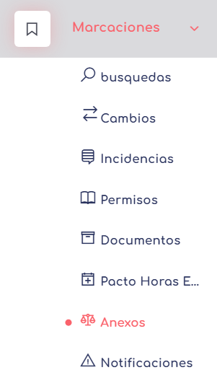

Una ves entremo en la pantalla podremos notar que el sistema nos muestra una pantalla similar a la de la siguiente imagen

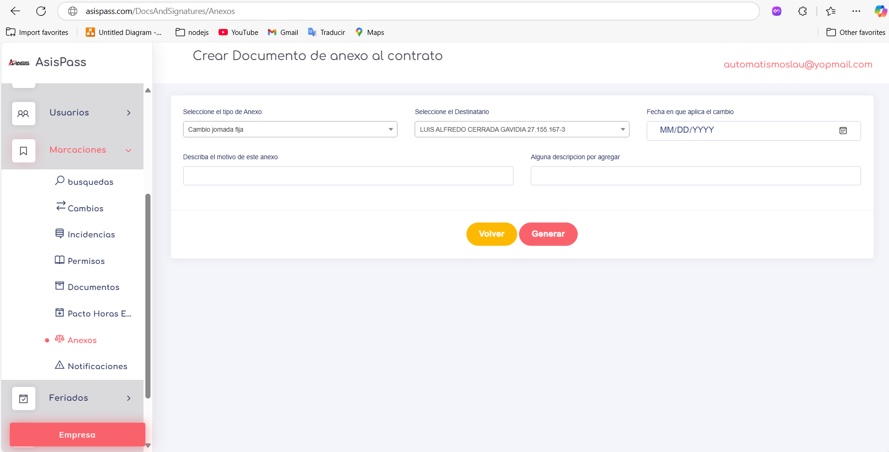

En esta pantalla podremos llenar los siguientes datos:

* Tipo de anexo que se desea generar (Cambio de jornada fija, Distribución de jornada, Implementación de modalidad de teletrabajo).
* Luego en el destinatario seleccionamos el colaborador al que aplica este anexo
* Sin falta indicamos la fecha dese la cual este anexo empieza a ser valido
* Se pide describir un motivo por el cual se genera dicho anexo, esta descripción es obligatoria para dar claridad.
* Luego de modo opcional se puede agregar alguna descripción extra.

Para dar muestra de cómo funciona esta sección y utilizando como cómplice uno de los colaboradores de Asispass se generará un archivo a nombre de él indicando en la descripción que es simplemente una prueba para dar muestra en la Dirección de trabajo; y por tanto para ambas partes no tiene valides alguno.

Bien una ves llenamos los datos podremos observar que justo antes de crear el documento los datos se ven como en la siguiente imagen

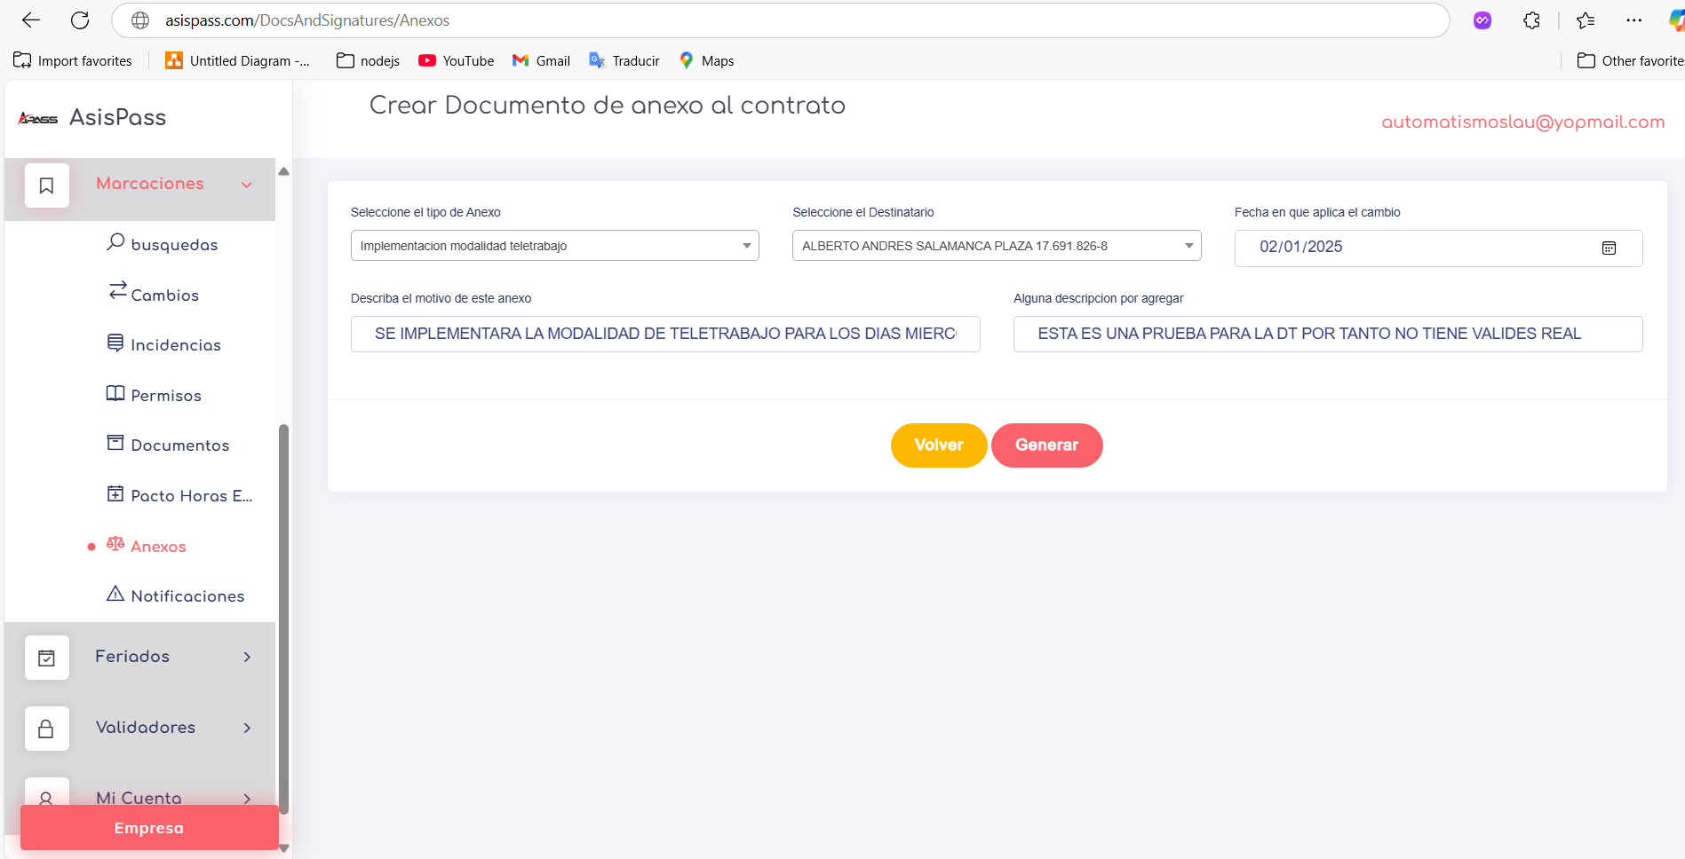

Una vez creado el documento el sistema toma como firma de la empresa los datos que pertenezcan a este usuario, y a su ves estos datos se incluyen en un hash que se muestra al completar el sistema. En este caso el sistema nos envía la vista de documentos, esta vista contendrá todos los documentos que tenemos que tomar en cuenta por nuestra parte. En este caso la visa se vería como en la siguiente imagen:

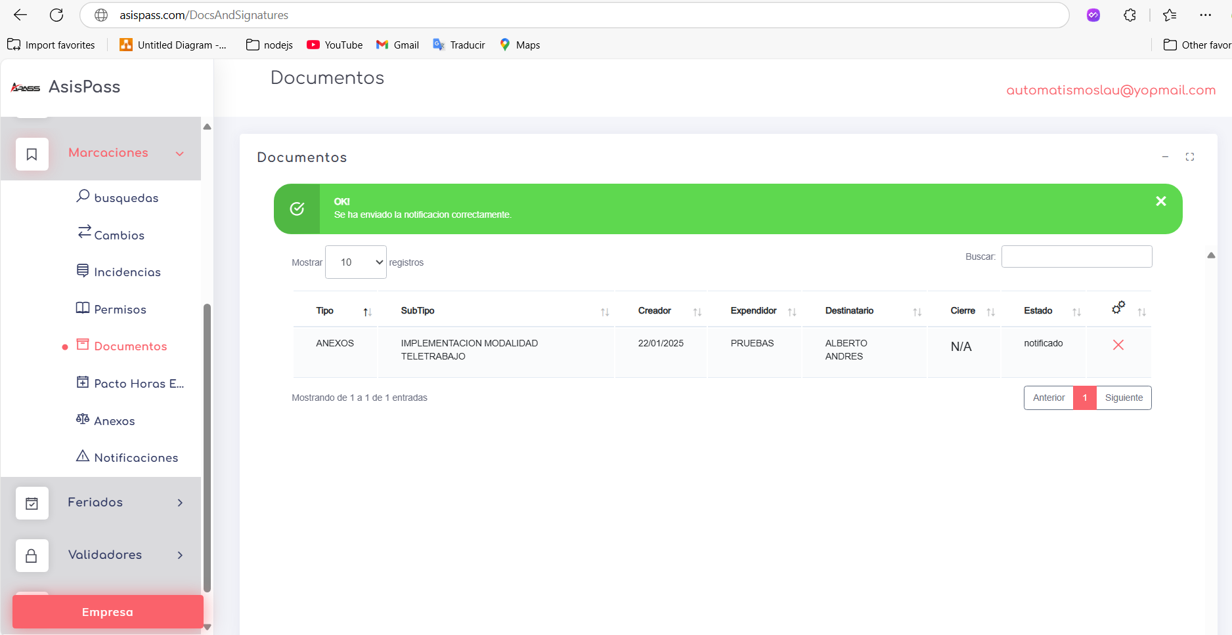

Los datos que nos muestra sobre este documento son:

* Tipo [anexo] y subtipo [implementación modalidad teletrabajo]
* Creador, es la fecha en que fue creado el documento
* Expendidor: indica el usuario que genero el documento
* Destinatario: usuario al cual va dirigida la acción del documento
* Cierre: momento en que se acepta o rechaza la acción
* Estado: este nos indica en que punto esta el documento actualmente los estados son: creado, notificado, culminado (aceptado, rechazado)
* Al final tenemos las opciones, para el caso de la empresa tenemos la opción de eliminar y por tanto cancelar dicho documento siempre que no este en estado culminado, pero en otros casos tenemos que esperar a que el destinatario indique su respuesta.

Ahora bien, para el caso del **receptor** que en esta ocaccion es Alberto, primero el sistema le notifica por correo electrónico con prioridad alta, indicándole que existe dicha creación del documento, el correo que recibió en este caso el colaborador se ve de la siguiente manera:

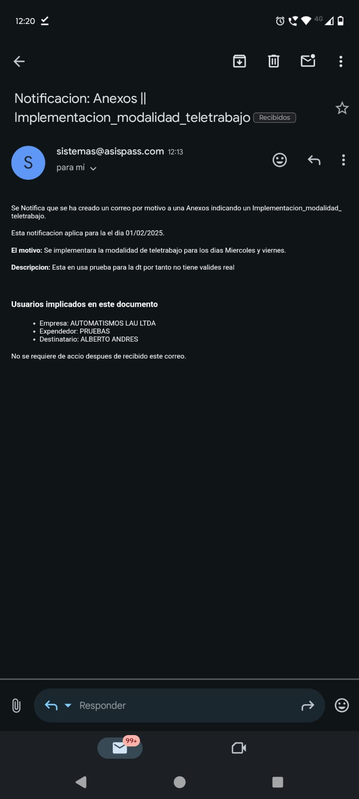

Si ampliamos la imagen anterior tenemos que

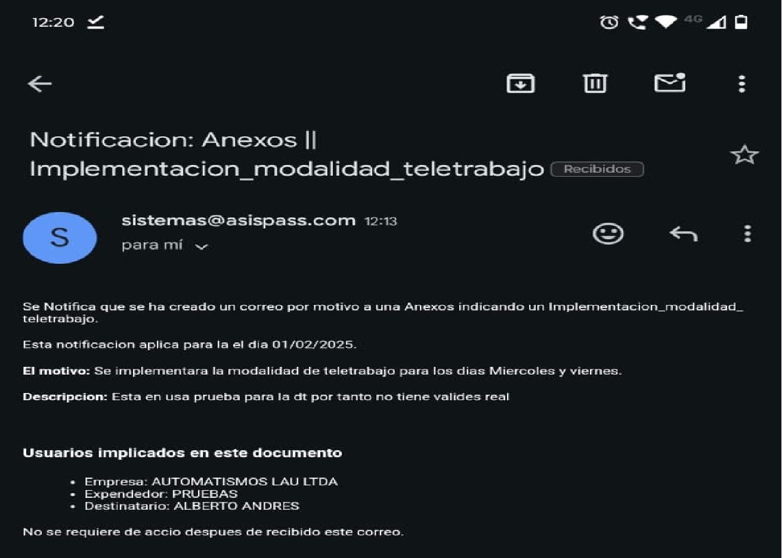

En este paso el usuario destinatario debe de ingresar al sistema he ir al menú en la ubicación Marcaciones y allí dar clic en documentos, y tendrá una vista similar a la siguiente:

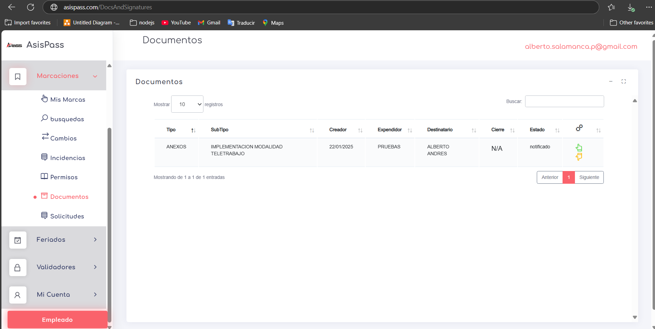

En esta vista detallamos que por ahora solo existe un documento del cual se observan los siguientes datos

* Tipo [anexo] y subtipo [implementación modalidad teletrabajo]
* Creador, es la fecha en que fue creado el documento
* Expendidor: indica el usuario que genero el documento
* Destinatario: usuario al cual va dirigida la acción del documento
* Cierre: momento en que se acepta o rechaza la acción
* Estado: este nos indica en que punto esta el documento actualmente los estados son: creado, notificado, culminado (aceptado, rechazado)
* Y por ultimo las acciones, este usuario tiene la capacidad de aceptar y o rechazar dicho documento.

Para rechazar se presiona el botón de color amarillo que da una indicación de un dedo apuntando hacia abajo, y para aceptar se muestra un botón en verde que muestra el dedo apuntando hacia arriba. Una muestra de dichos botones se dejan en la siguiente imagen



A la hora de aceptar o rechazar el sistema va a requerir hacer una firma simple, la cual será validada con la introducción de la contraseña de ingreso al sistema, si damos clic en rechazar notaremos que el sistema nos muestro lo siguiente:

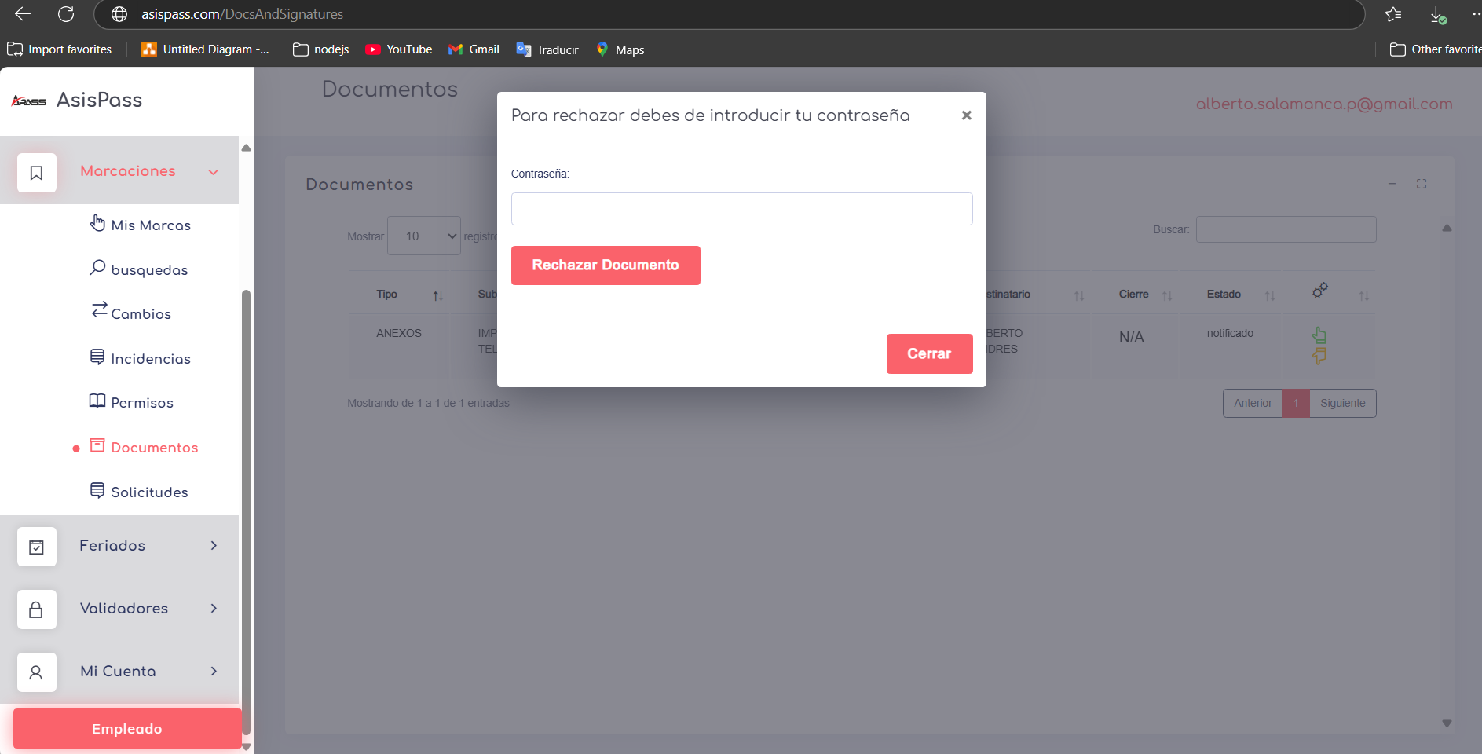

Si en la imagen anterior el usuario ingresa su contraseña correctamente y le da al botón de rechazar, simplemente el sistema da por culminado el proceso de elaboración del documento y para a dar cierre. Pero como en este caso vamos a aceptar, damos clic en cerrar y ahora nos ubicamos en la imagen de aceptar con el dedo apuntando hacia arriba, y nos aparece una vista similar a la siguiente:

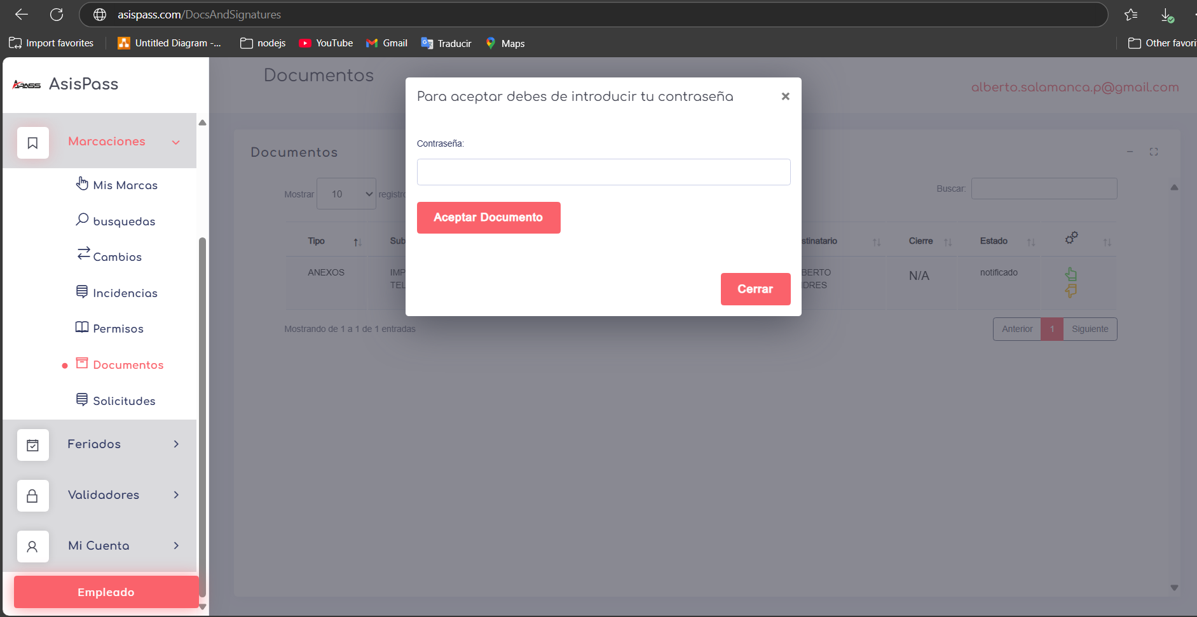

Ahora tenemos que Introducir la contraseña y darle a aceptar. La contraseña del mismo modo y por seguridad se esconde de cualquier vista no esperada como se nota en la siguiente imagen

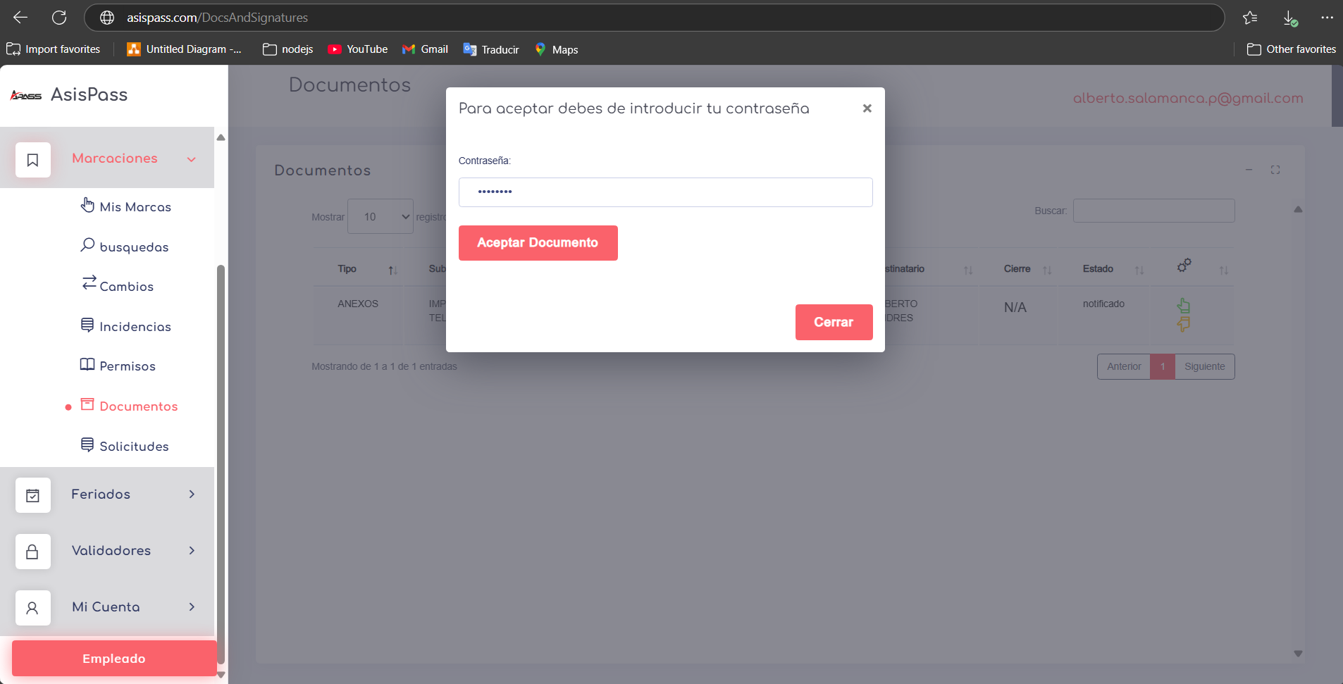

Una ves aceptado podremos notar que la vista de documentos con respecto a este documento cambio de manera estricta y ahora como fue aceptado el documento se puede descargar directamente con el icono de color rojo con el logo del PDF, esto se realiza para tener siempre disponible estos documentos y no depender enteramente del correo electrónico. Esto lo notamos en la siguiente imagen:

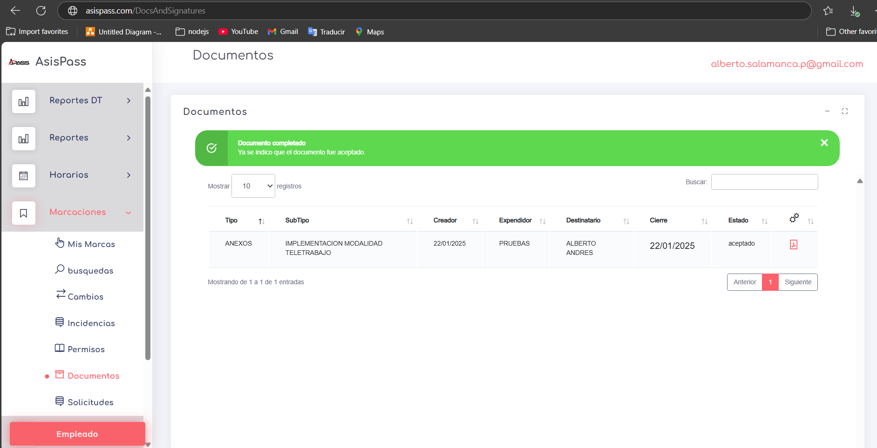

Del mismo modo el usuario recibe un correo electrónico indicando que la acción fue completada y con una copia del documento para su descarga des del correo electrónico, una muestra de este correo se deja en la siguiente imagen:

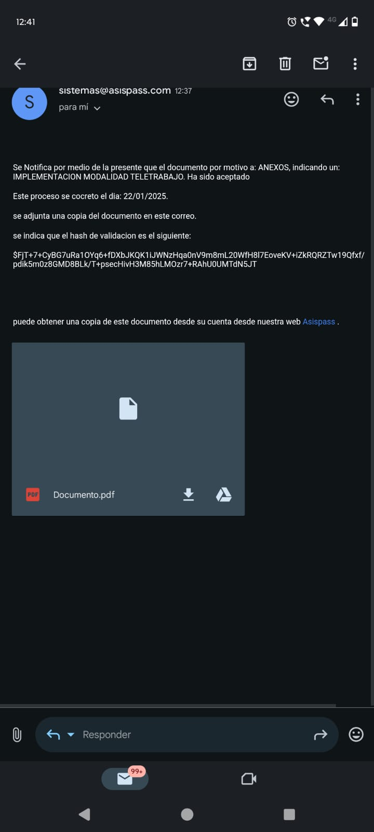

Si ampliamos exclusivamente los datos del correo de la imagen anterior obtenemos la siguiente imagen:

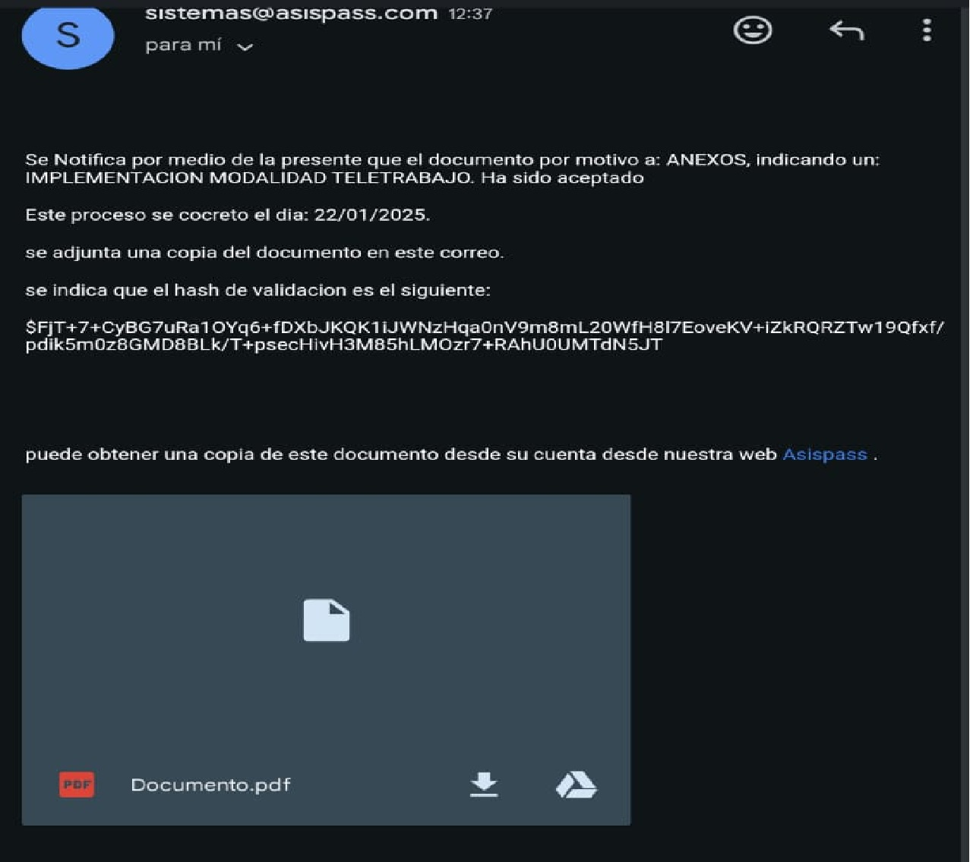

Si observamos la base de datos para la tabla de los documentos podremos notar los siguientes datos:

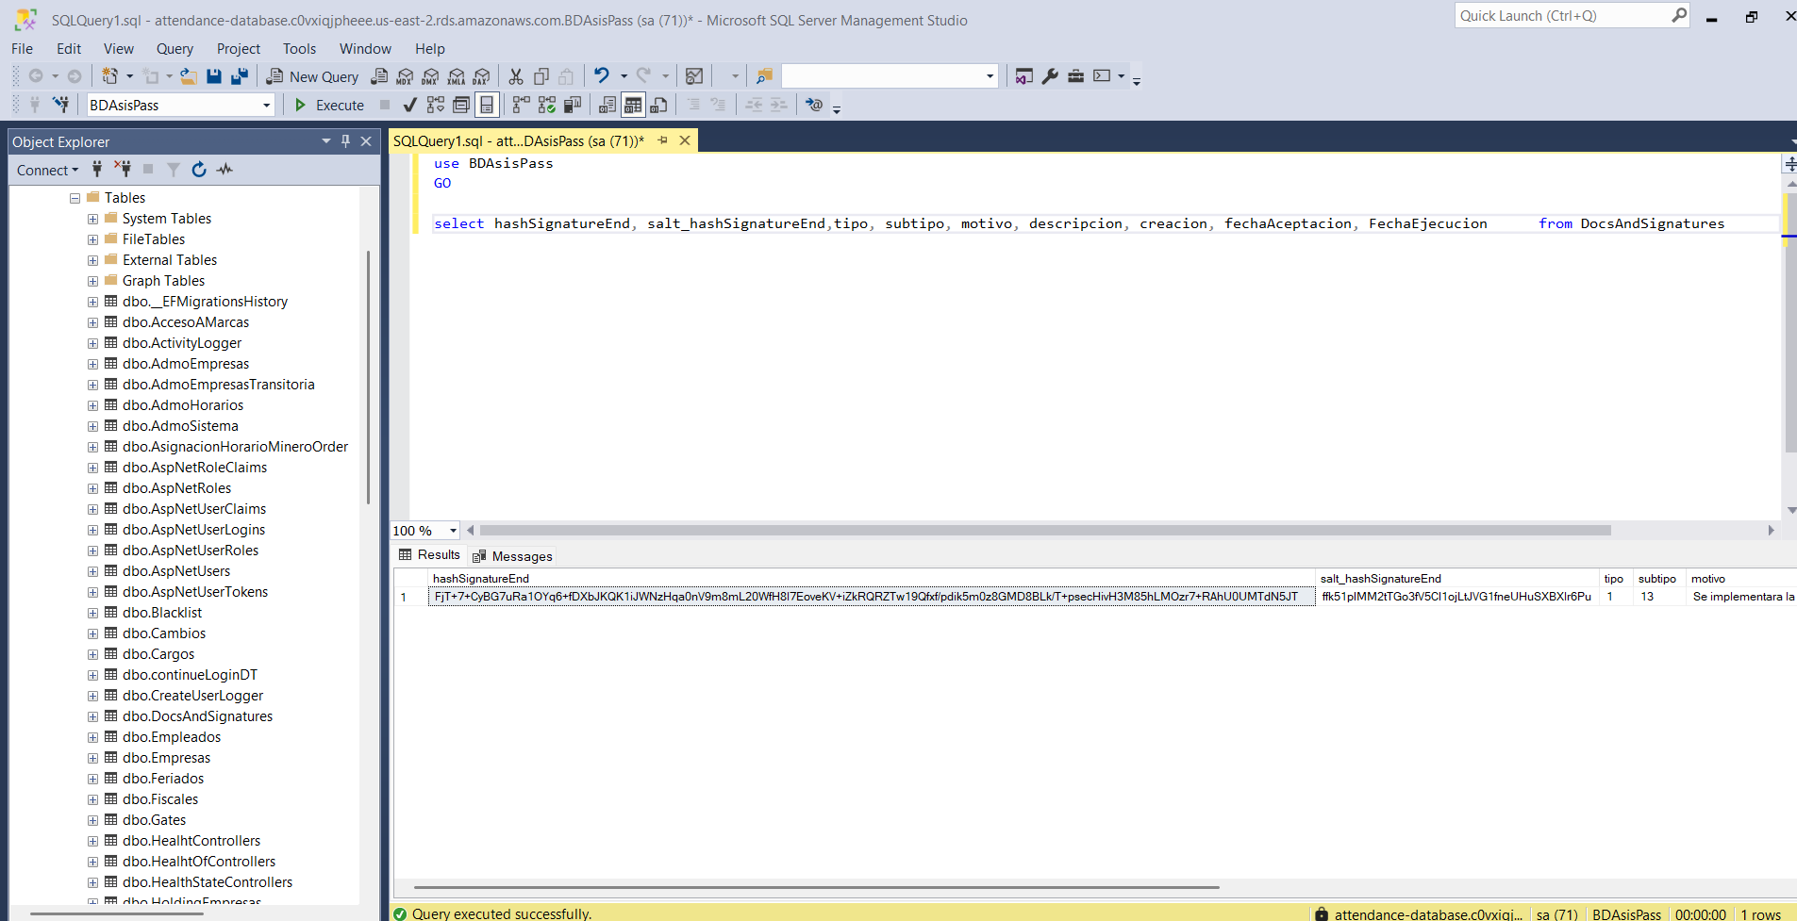

En esta relación de la base de datos quiero resaltar el elemento llamado ‘hashSignatureEnd’ que de modo simple es el hash de la firma y mediante el cual este documento se hace valido ya que en el se contienen todos los datos como resguardo y valor único del documento creado, este hash se comparte en el correo electrónico del documento y a su ves esta contenida en el área de firmas del mismo documento. El documento final que se obtiene tanto de la descarga del correo electrónico como del mismo sistema de manera perenne, quedaría similar a lo observado en la siguiente imagen:

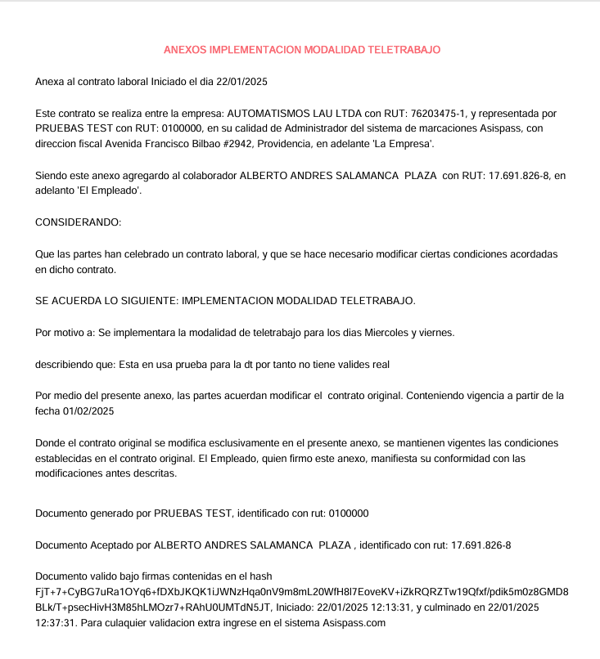

#### b) Pactos:

Se entenderá por pactos aquellos acuerdos mediante los cuales las partes regulen situaciones transitorias, por ejemplo, la realización de horas extraordinarias. Estos documentos deben constar por escrito y ser firmados por ambas partes.

Agregue evidencia de que el sistema permite la creación de Pactos de horas extras, así como también que tanto el trabajador como empleador firmen electrónicamente (firma simple o avanzada) dicho documento

Para el caso de los pactos vamos a usar como opción la idea de rechazar dicho pacto y asi se observa tanto la dinámica como la evolución del documento, del mismo modo que en el apartado A se usaran los mismo usuarios para generar todo el flujo y de este modo dar muestra de como funciona el flujo para estos casos.

Para los documentos separamos el grupo de acciones en dos tipos que son acciones del expendedor del documento y acciones del destinatario. Para el caso **del expendedor** que en los anexos corresponde al usuario Administrador del sistema para la empresa, las acciones son las siguientes:

Para crear un ‘pacto de horas extras’ nos ubicamos en el menú de marcaciones y damos clic en pacto de horas extras, el área a buscar se muestra en la siguiente imagen

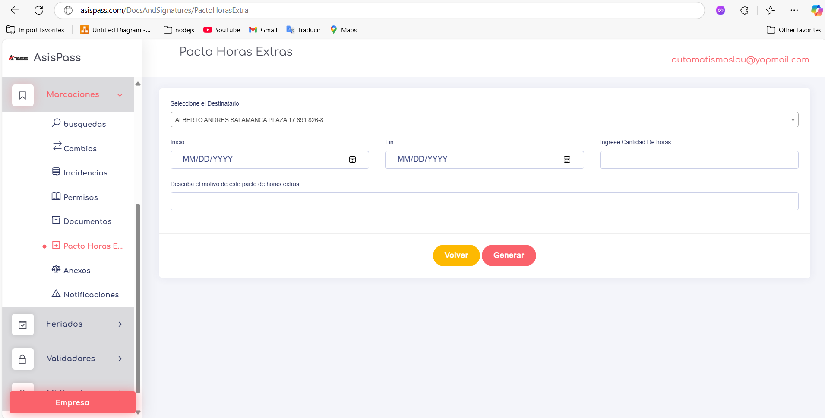

Una ves nos ubicamos en esta área llenamos los datos del pacto, como se indica este pacto aunque va a ser rechazado del mismo modo se indicara que es exclusivamente para dar muestra de como funciona en la pruebas generada para la dirección del trabajo; esto motivado a que es una actualización con respecto a la norma anterior.

Acontinuacion se muestra como se llenan los siguientes datos:

* Destinatario o colaborador que va a generar el tiempo extra de trabajo
* Inicio del periodo del pacto
* Fin del periodo del pacto
* Cantidad de horas que se van a generar durante el pacto
* Alguna descripción extra que se desee agregar.

Una ves se llenen los datos nos quedara una vista similar a la siguiente imagen:

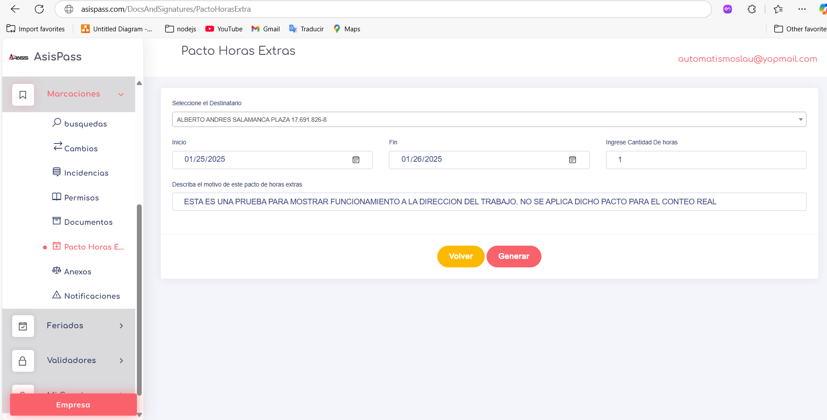

Una ves se de generar el documento podemos ver que nos envia a la lista de documentos y como segunda opción tenemos el pacto recién generado, también se notan que en la lista nos entrega los siguientes datos:

* Tipo [anexo] y subtipo [implementación modalidad teletrabajo]
* Creador, es la fecha en que fue creado el documento
* Expendedor: indica el usuario que genero el documento
* Destinatario: usuario al cual va dirigida la acción del documento
* Cierre: momento en que se acepta o rechaza la acción
* Estado: este nos indica en que punto esta el documento actualmente los estados son: creado, notificado, culminado (aceptado, rechazado)
* Al final tenemos la lista de opciones, que como el estado aun esta en notificado como administrador podremos eliminar este pacto si por alguna razón no prevista se desea hacer.

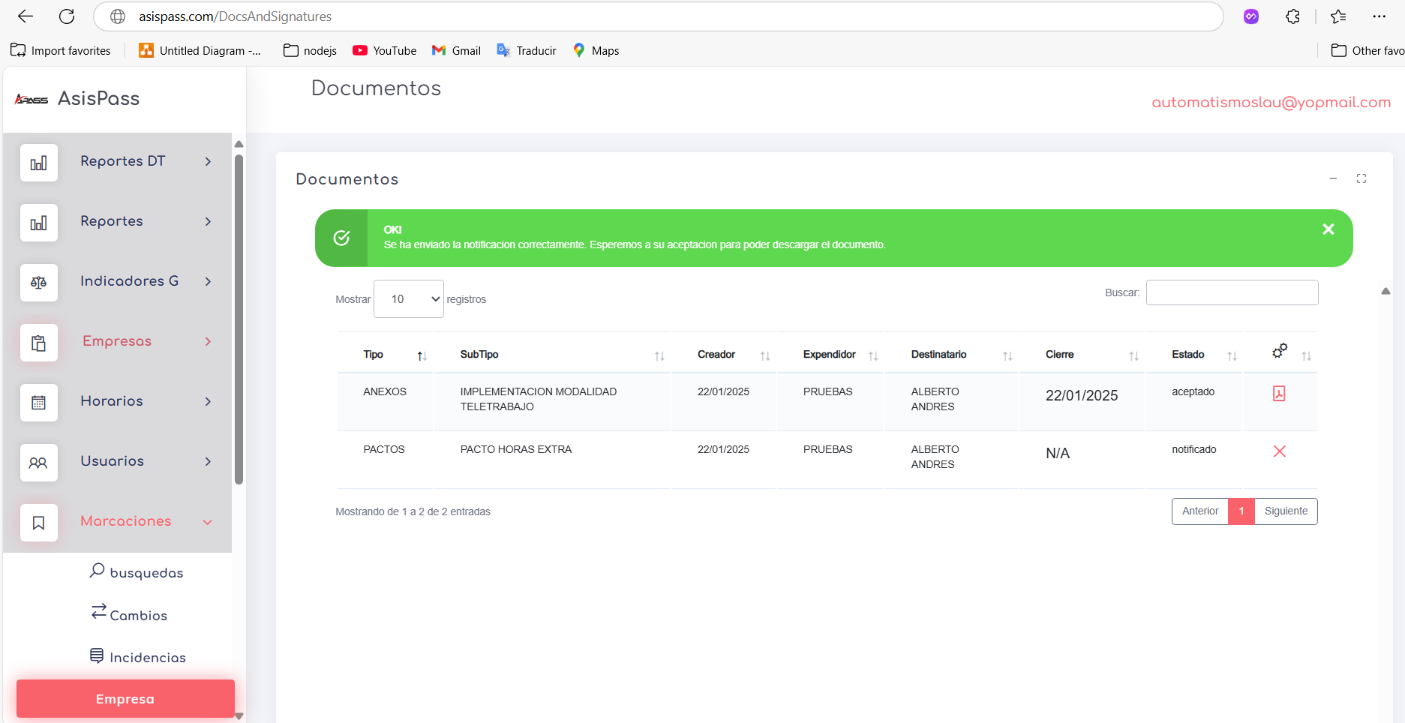

Ahora bien, para el caso del **receptor** que en esta ocaccion es Alberto, primero el sistema le notifica por correo electrónico con prioridad alta, indicándole que existe dicha creación del documento, el correo que recibió en este caso el colaborador se ve de la siguiente manera:

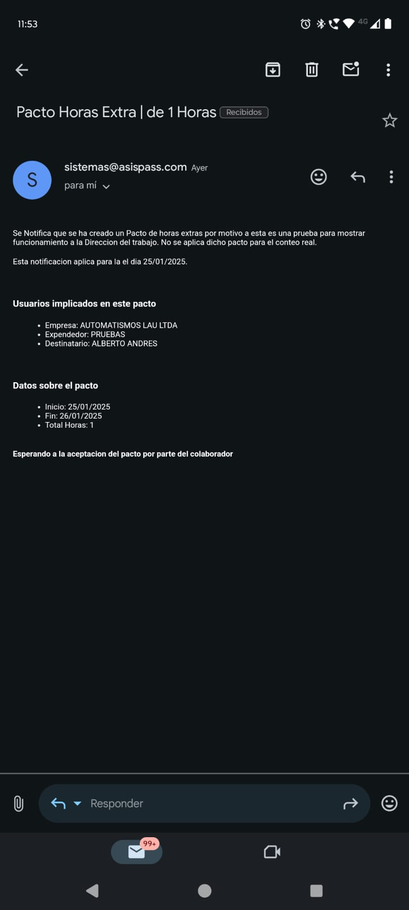

Si ampliamos la imagen podemos observar que

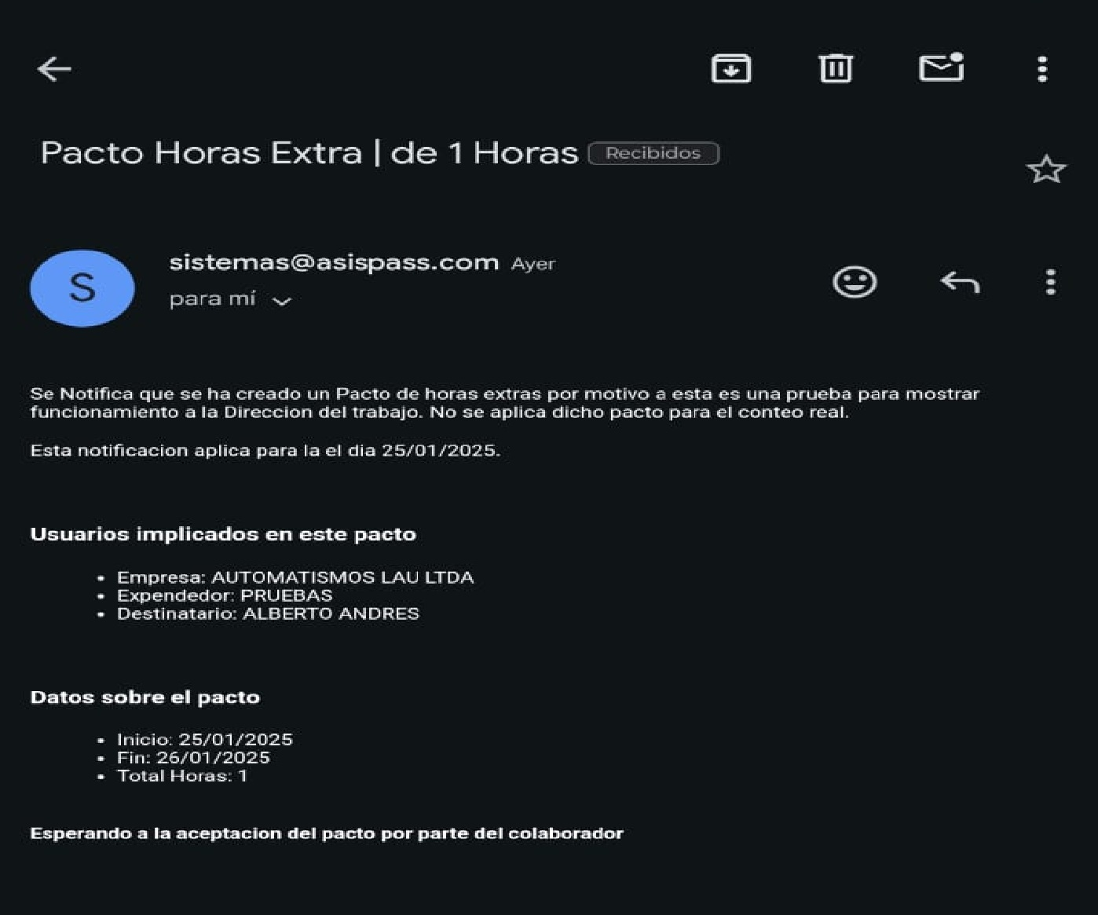

Y si el usuario empleado ingresa a su cuenta puede notar en el apartado de marcaciones y dando clic en documentos puede notar que dicho documento ya existe, esto se detalla en la imagen acontinuacion:

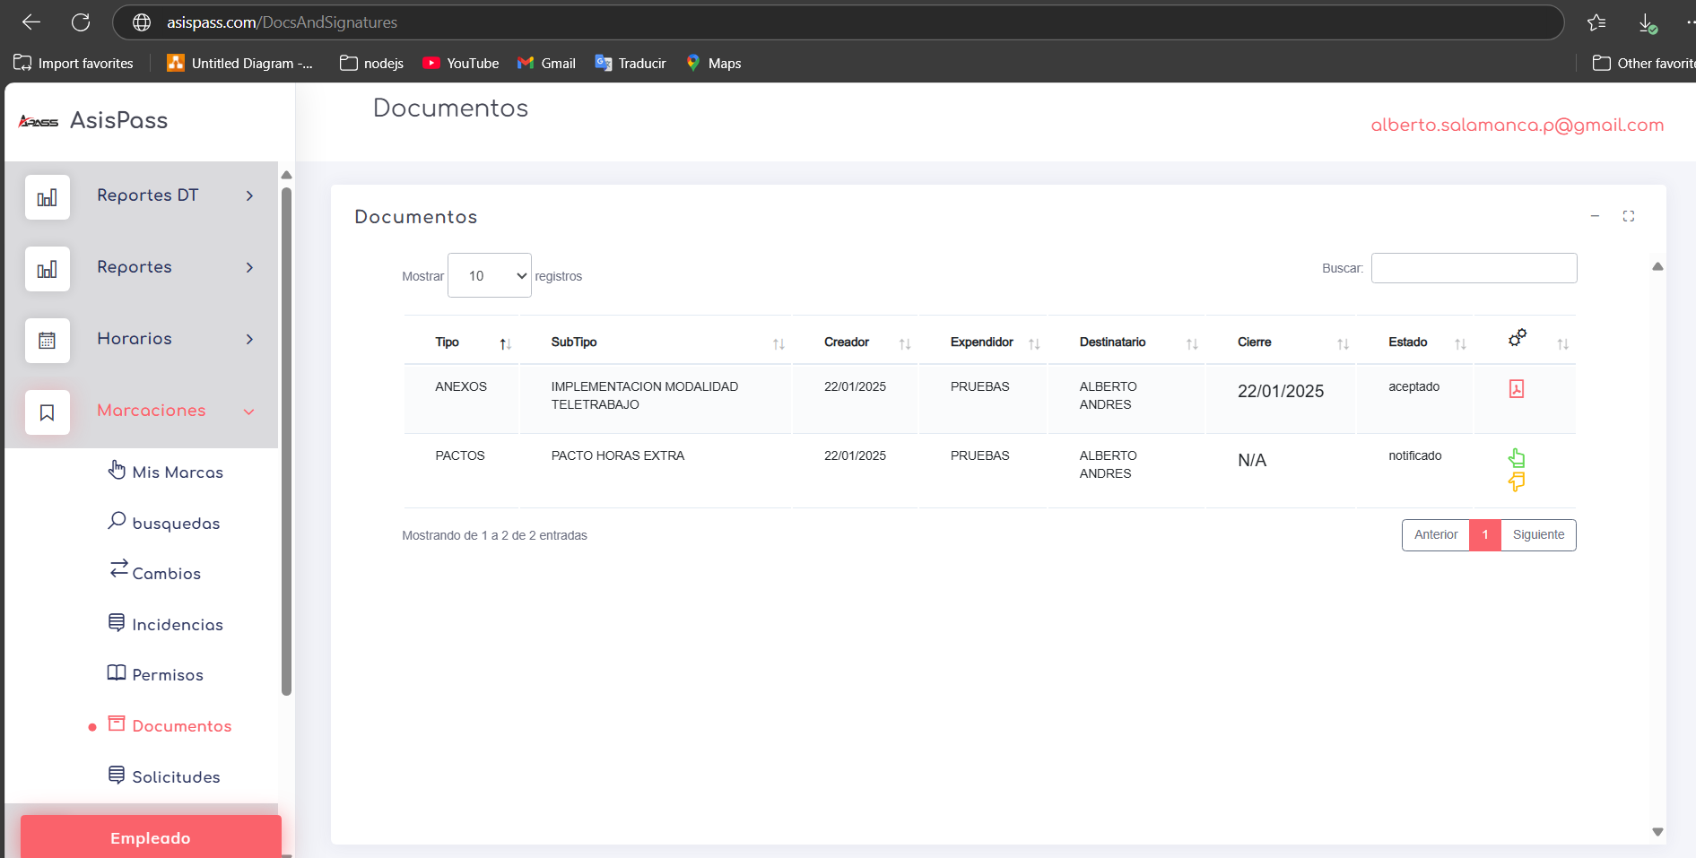

En la imagen anterior podremos notar la siguiente información:

* Tipo [anexo] y subtipo [implementación modalidad teletrabajo]
* Creador, es la fecha en que fue creado el documento
* Expendedor: indica el usuario que genero el documento
* Destinatario: usuario al cual va dirigida la acción del documento
* Cierre: momento en que se acepta o rechaza la acción
* Estado: este nos indica en que punto esta el documento actualmente los estados son: creado, notificado, culminado (aceptado, rechazado)
* Y por ultimo las acciones, este usuario tiene la capacidad de aceptar y o rechazar dicho documento.

Para rechazar se presiona el botón de color amarillo que da una indicación de un dedo apuntando hacia abajo, y para aceptar se muestra un botón en verde que muestra el dedo apuntando hacia arriba. Una muestra de dichos botones se deja en la siguiente imagen



A la hora de aceptar o rechazar el sistema va a requerir hacer una firma simple, la cual será validada con la introducción de la contraseña de ingreso al sistema, si damos clic en aceptar notaremos que el sistema nos muestro lo siguiente:

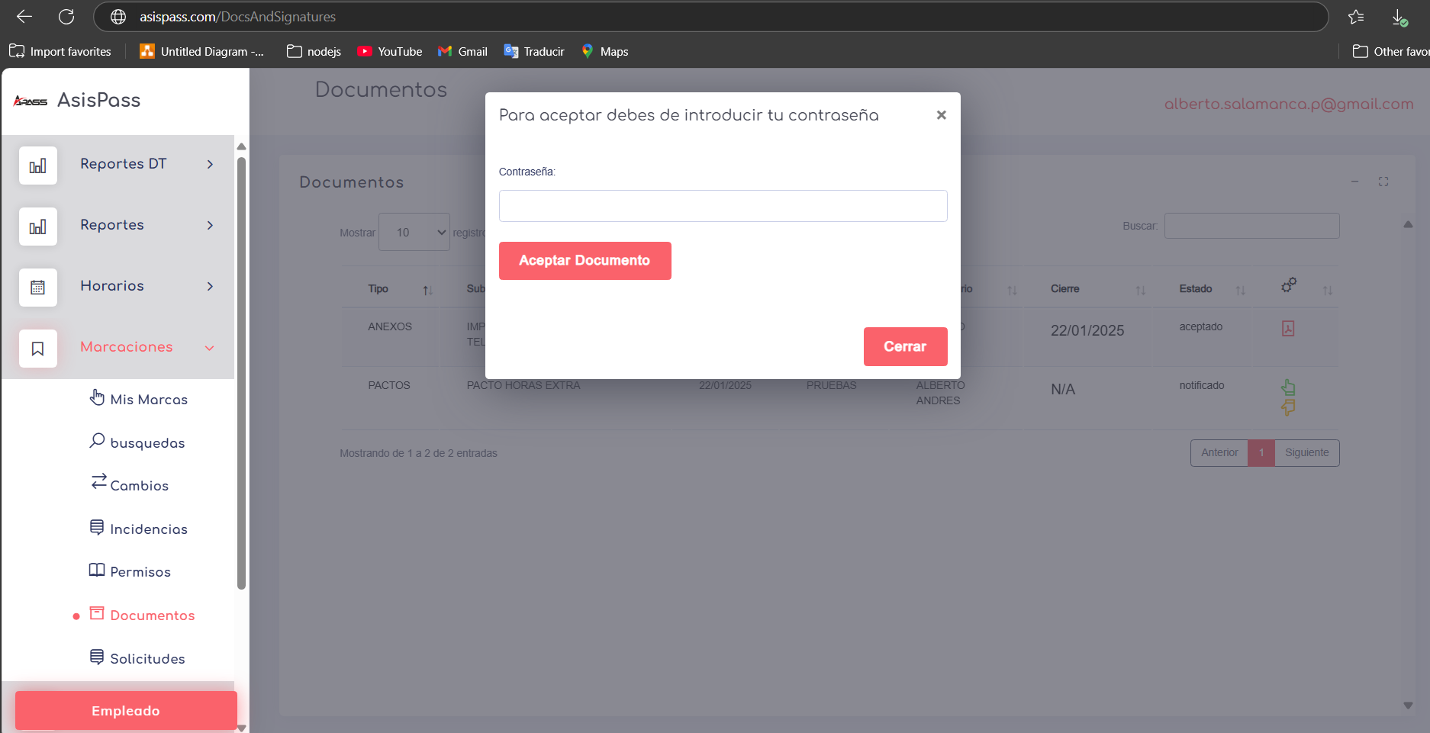

Como en este caso vamos a rechazar dicho documento, simplemente le damos en cerrar y ahora al presionar en la opción de rechazar nos muestra algo como en la siguiente imagen:

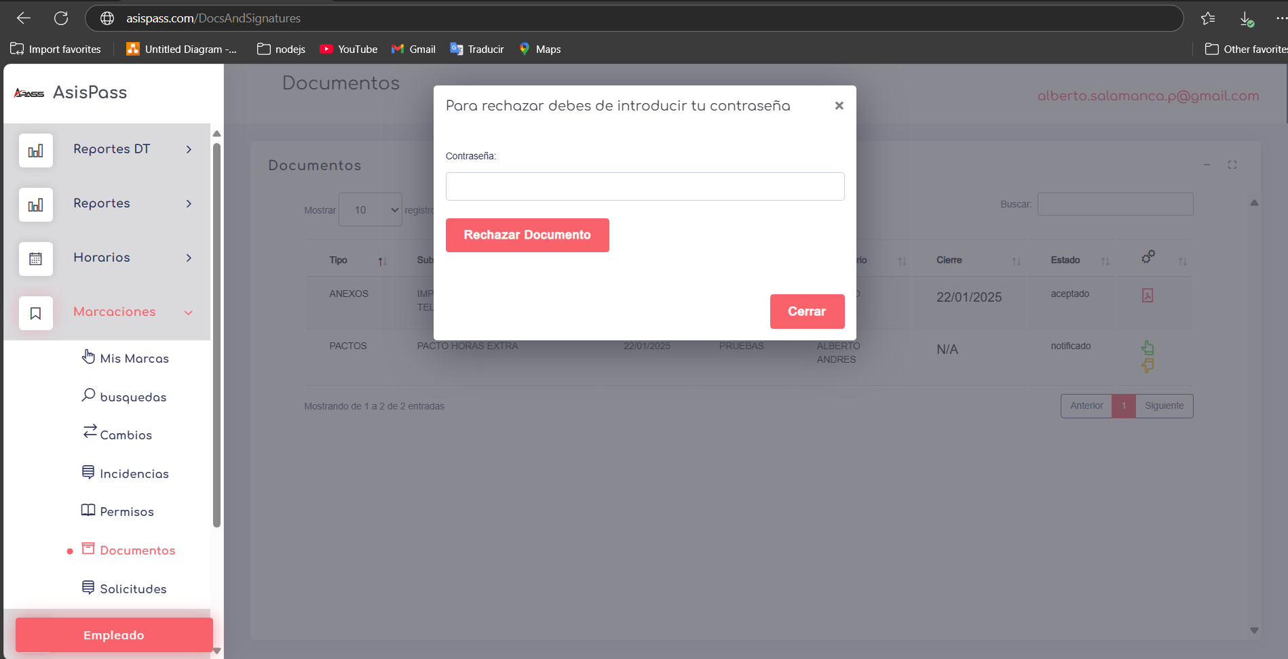

Introducimos la contraseña y por seguridad esta se oculta a la vista como se muestra a continuación

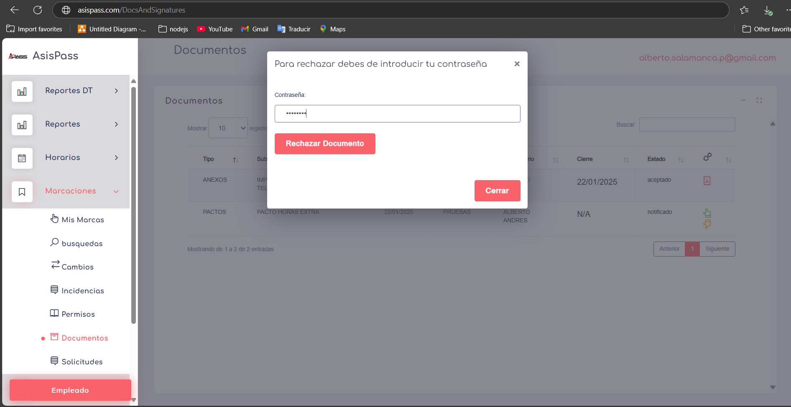

Una ves damos clic en Rechazar Documento, el sistema nos envía a la vista donde se muestra la siguiente información:

* Tipo [anexo] y subtipo [implementación modalidad teletrabajo]
* Creador, es la fecha en que fue creado el documento
* Expendedor: indica el usuario que genero el documento
* Destinatario: usuario al cual va dirigida la acción del documento
* Cierre: momento en que se acepta o rechaza la acción
* Estado: este nos indica en que punto esta el documento actualmente los estados son: creado, notificado, culminado (aceptado, rechazado)
* Y por último las acciones, en este apartado simplemente no aparece nada ya que al ser un elemento rechazado no existe un documento para validar dicho información.

Como prueba la siguiente imagen

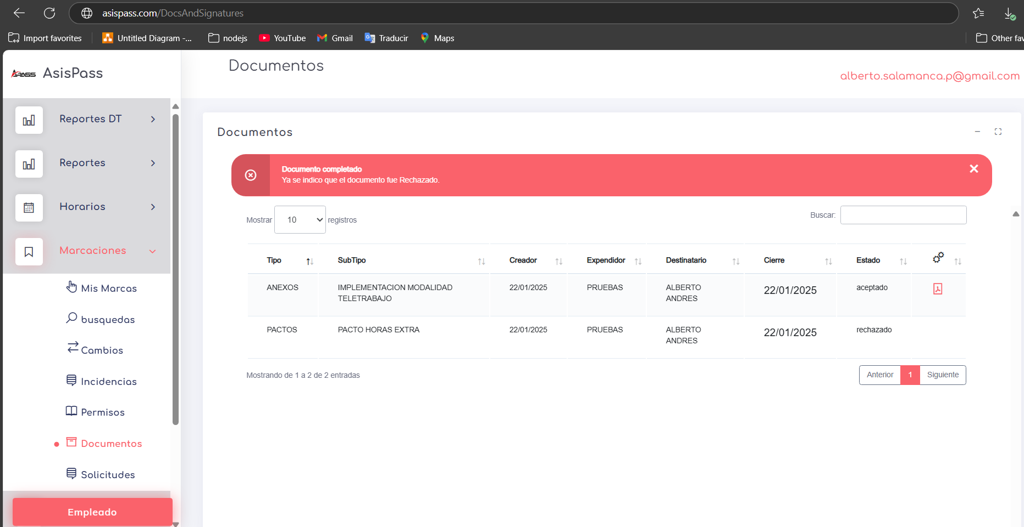

También nos llega un correo indicando de que se suministró dicha acción:

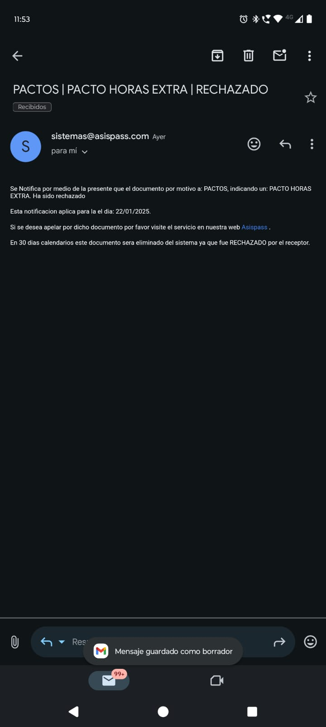

Ampliando la imagen del correo observamos que

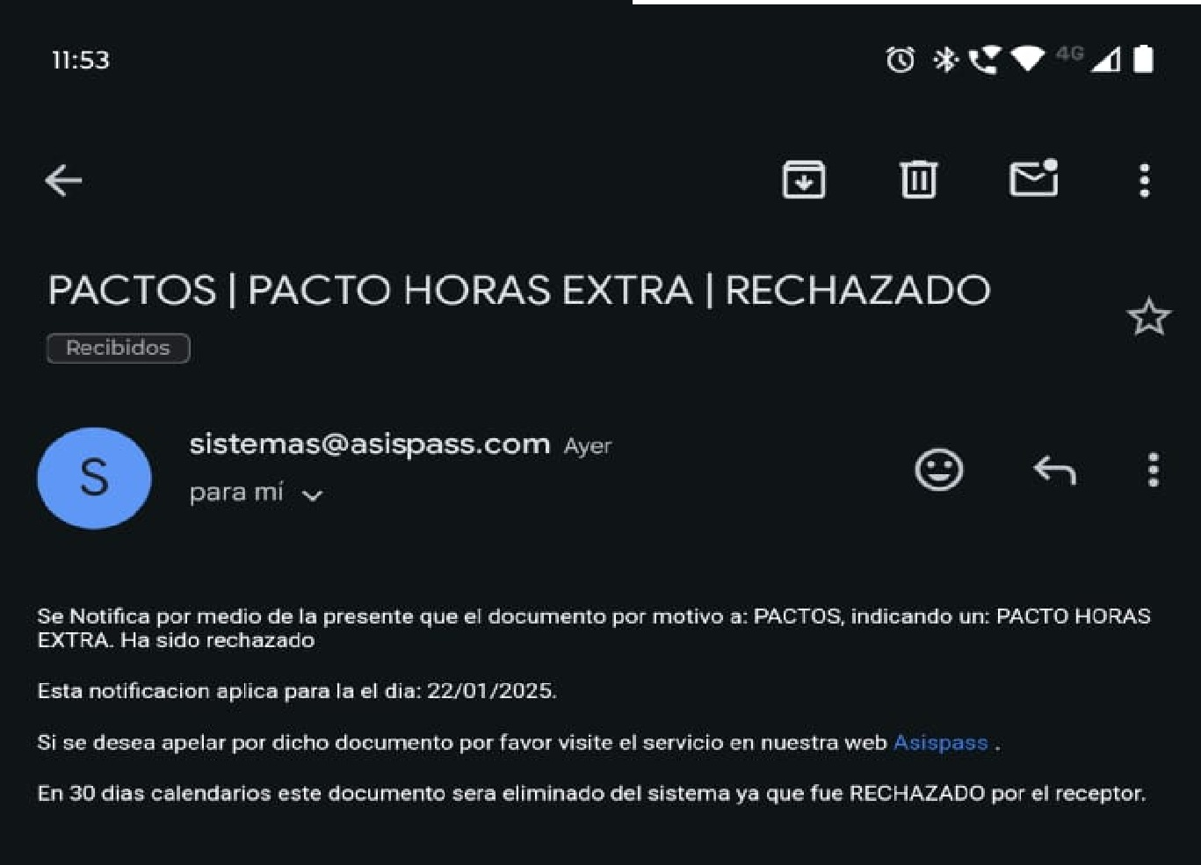

Si vamos a la vista del administrador podremos notar que en este caso tampoco existe acción alguna. Esto se nota es la siguiente imagen:

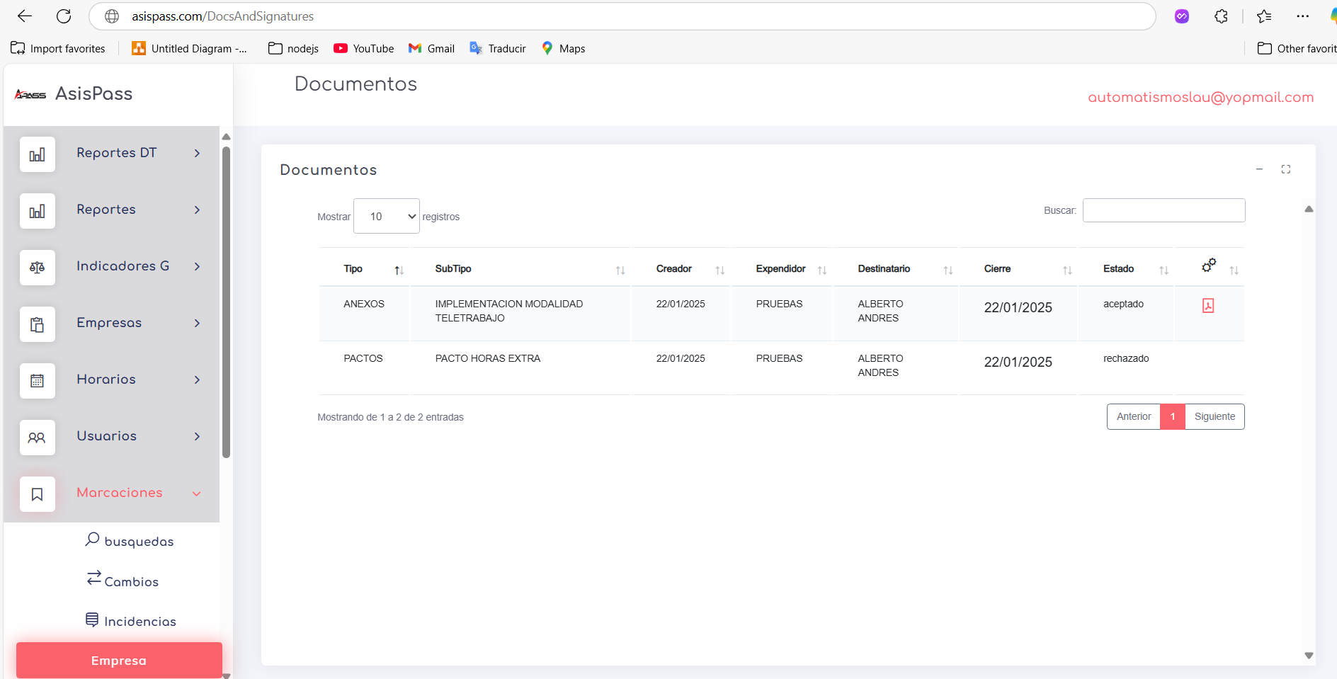

Del mismo modo que al usuario colaborador a nosotros se nos notifica por correo electrónico de que el pacto fue rechazado. El correo de muestra es el siguiente:

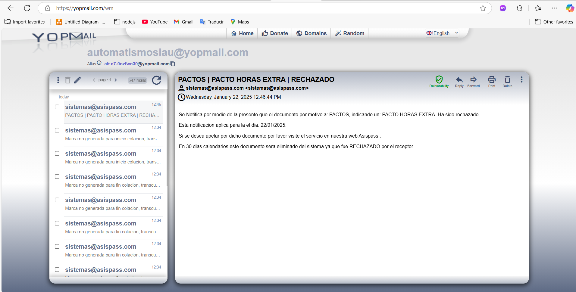

#### c) Notificaciones:

Documentos emanados de una de las partes de la relación laboral, mediante los cuales se pone alguna circunstancia en conocimiento de la otra, por ejemplo, un cambio de turno, una amonestación o un nuevo ciclo de aquellos señalados en el artículo 22 bis del Código del Trabajo. En estos casos la firma del trabajador puede ser sustituida por el proceso de Login o identificación en el sistema.

Agregue evidencia de que el sistema permite la creación de notificaciones(ejemplo: cambio de turno, una amonestación o un nuevo ciclo de aquellos señalados en el artículo 22 bis del Código del Trabajo), así como también que el empleador pueda firmar electrónicamente (firma simple o avanzada) dicho documento

Para generar una notificación nos ubicamos en marcaciones en el apartado de notificaciones, donde vamos a notar una vista similar a la siguiente imagen

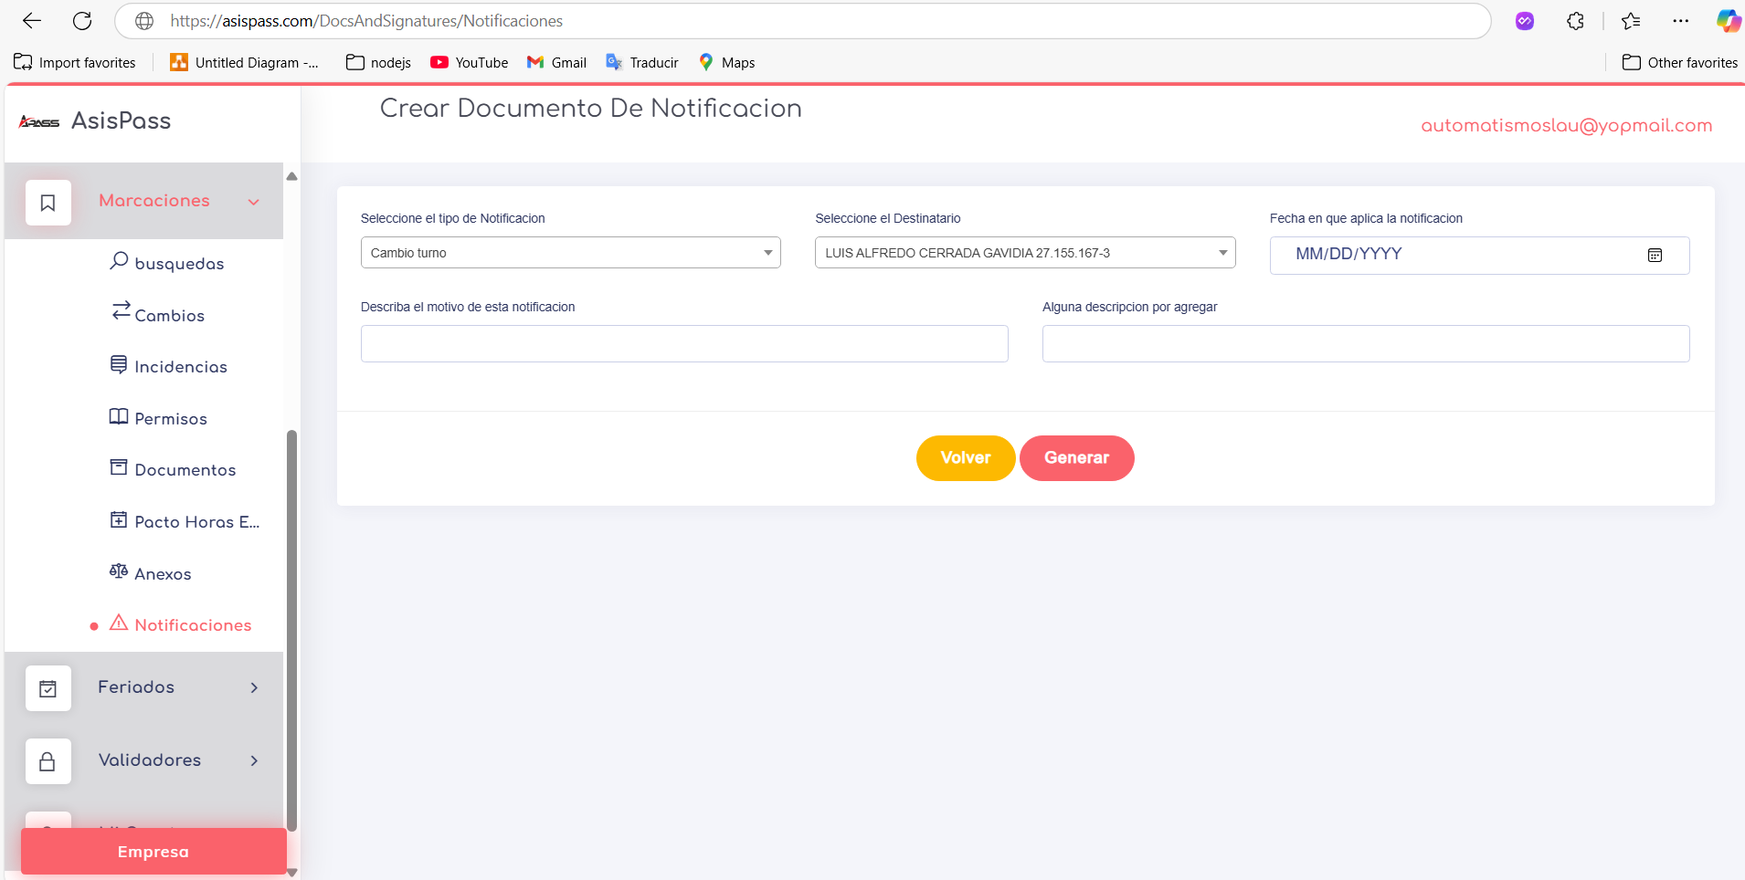

En esta vista los datos a llenar son:

* Tipo de notificación (cambio Turno, amonestación, cambio ciclo art 22 bis)
* El destinatario o colaborador para el cual se va a generar la notificación.
* La fecha en que entra en vigencia o para la que aplica dicha notificación.
* El motivo por el cual se genera dicho notificación
* De manera opcional podemos agregar una descripción extra.

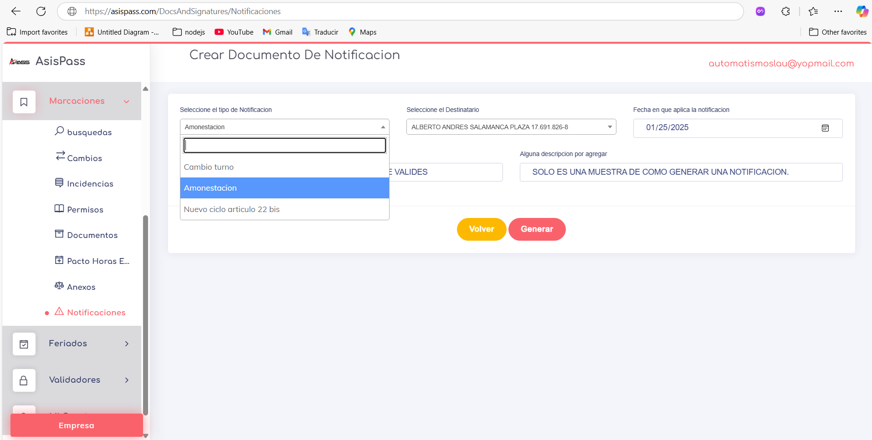

Ahora bien al llenar los datos la vista debe de quedar algo similar a la siguiente notificación:

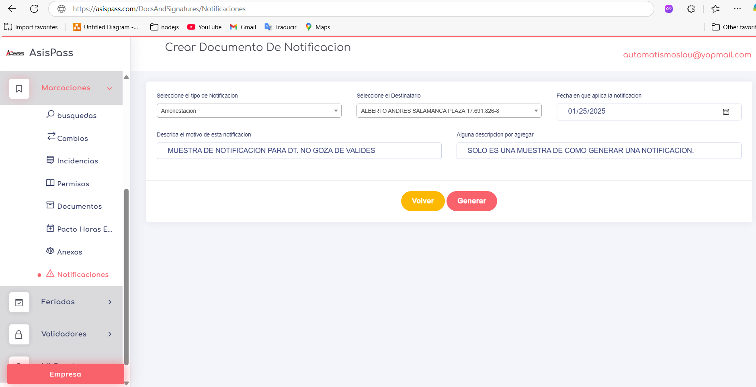

Al darle agregar podremos ver donde nos lleva a la vista de documentos como se nota en la siguiente imagen:

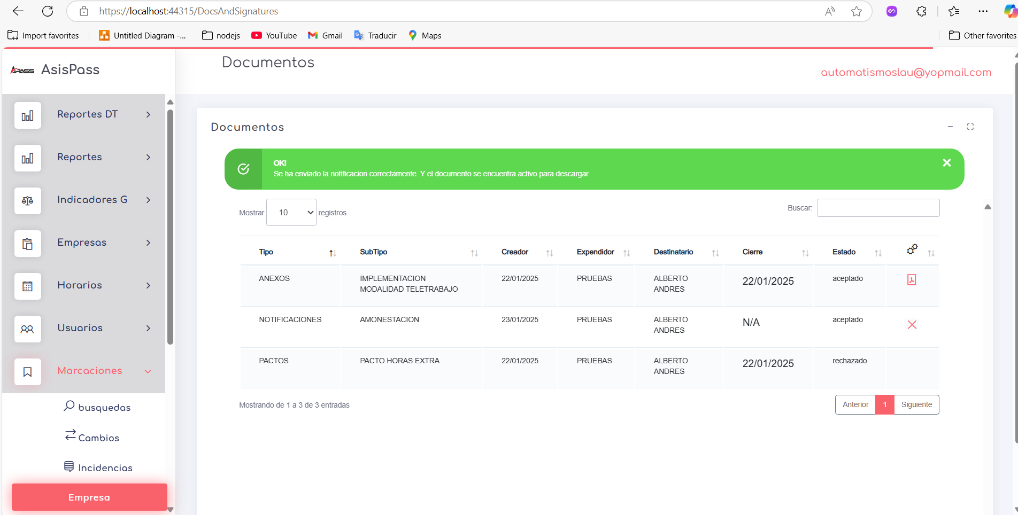

Aca podremos notar que nos indica los siguientes datos

* Tipo: Notificaciones
* Subtipo, indica el subtipo de notificación, en este caso una amonestación
* Creacion: el dia en que se creo dicha notificación
* Expendedor, el usuario que lo creo; en este caso el usuario administrador de pruebas de AutomatismosLau
* Destinatario, el usuario de destino o colaborador; en este caso Alberto Andres.
* Cierre, en este caso no aplica ya que, aunque el correo genera una primera notificación. Depende de que el usuario ingrese al sistema para generar este cambio.
* El estado, que indica directamente aceptado, ya que no existe medida de replica por parte del colaborador más sin embargo en este momento el administrado solo tiene la opción de eliminar dicha amonestación hasta que el usuario ingrese al sistema.
* La única opción viable por el momento es la de borrar o eliminar dicha notificación; esto puede ser por generar una notificación a un usuario equivocado o simplemente por que no pueda ser valida.

Ahora por parte del destinatario, el proceso común es que primero recibe un correo con los datos de la notificación, el correo que llega se vería similar al de la siguiente imagen:

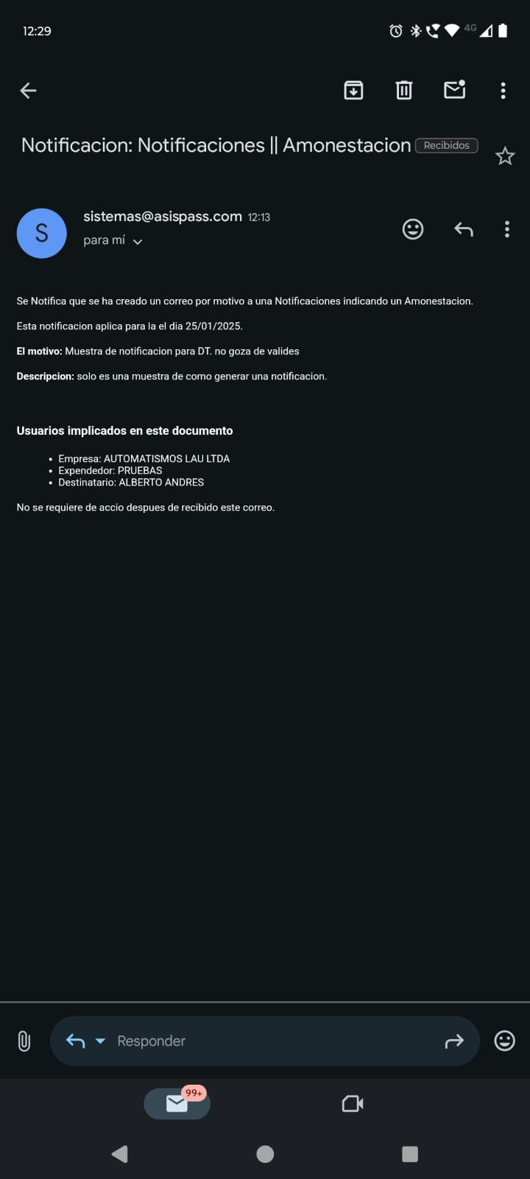

Ampliando el correo observamos que

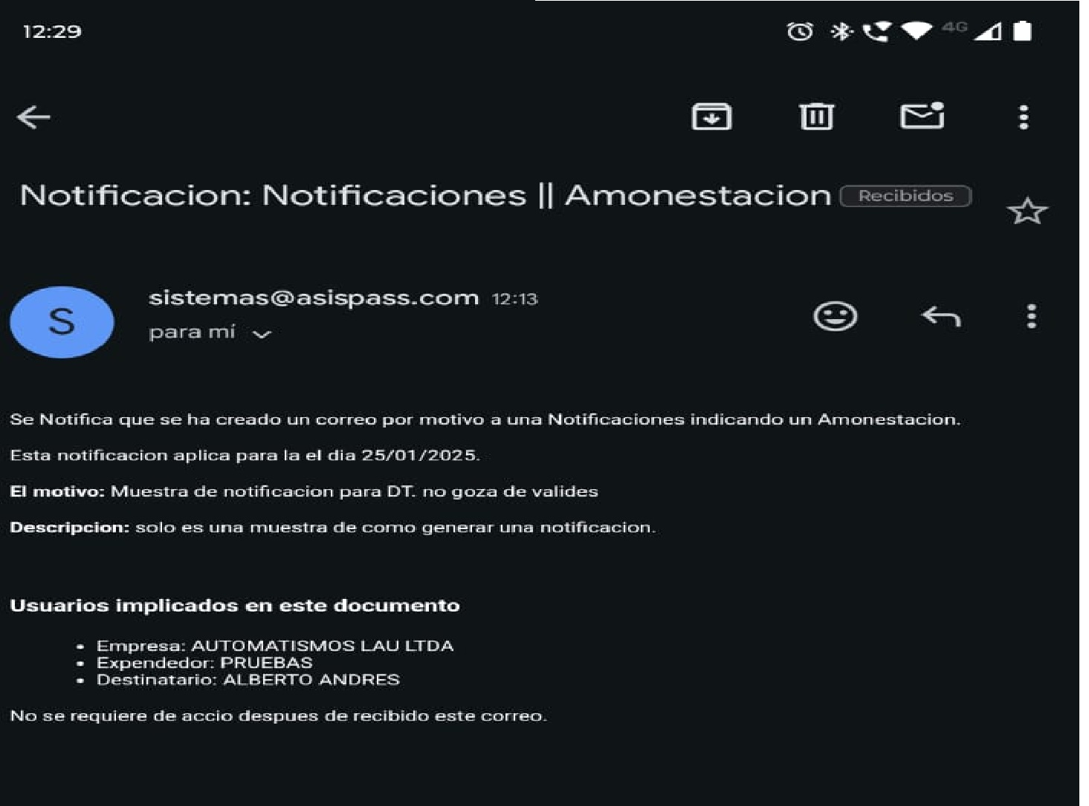

Una ves que el usuario ingrese al sistema se le genera una alerta automática que indica dicha notificación, en la que el sistema dispara esta alerta automáticamente se toma como firmada dicha notificación, la alerta anteriormente mencionada se ve asi:

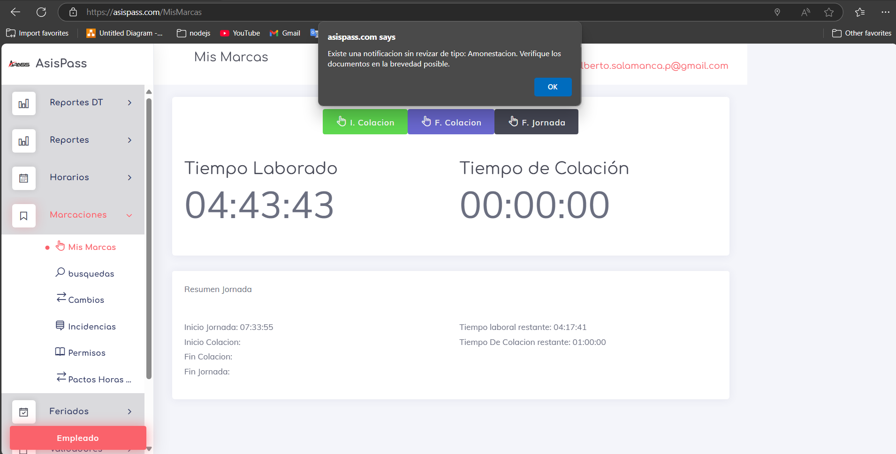

Si el usuario se dirige a su vista de documentos puede notar el documento y esto ya es descargable, esto se detalla en la siguiente imagen:

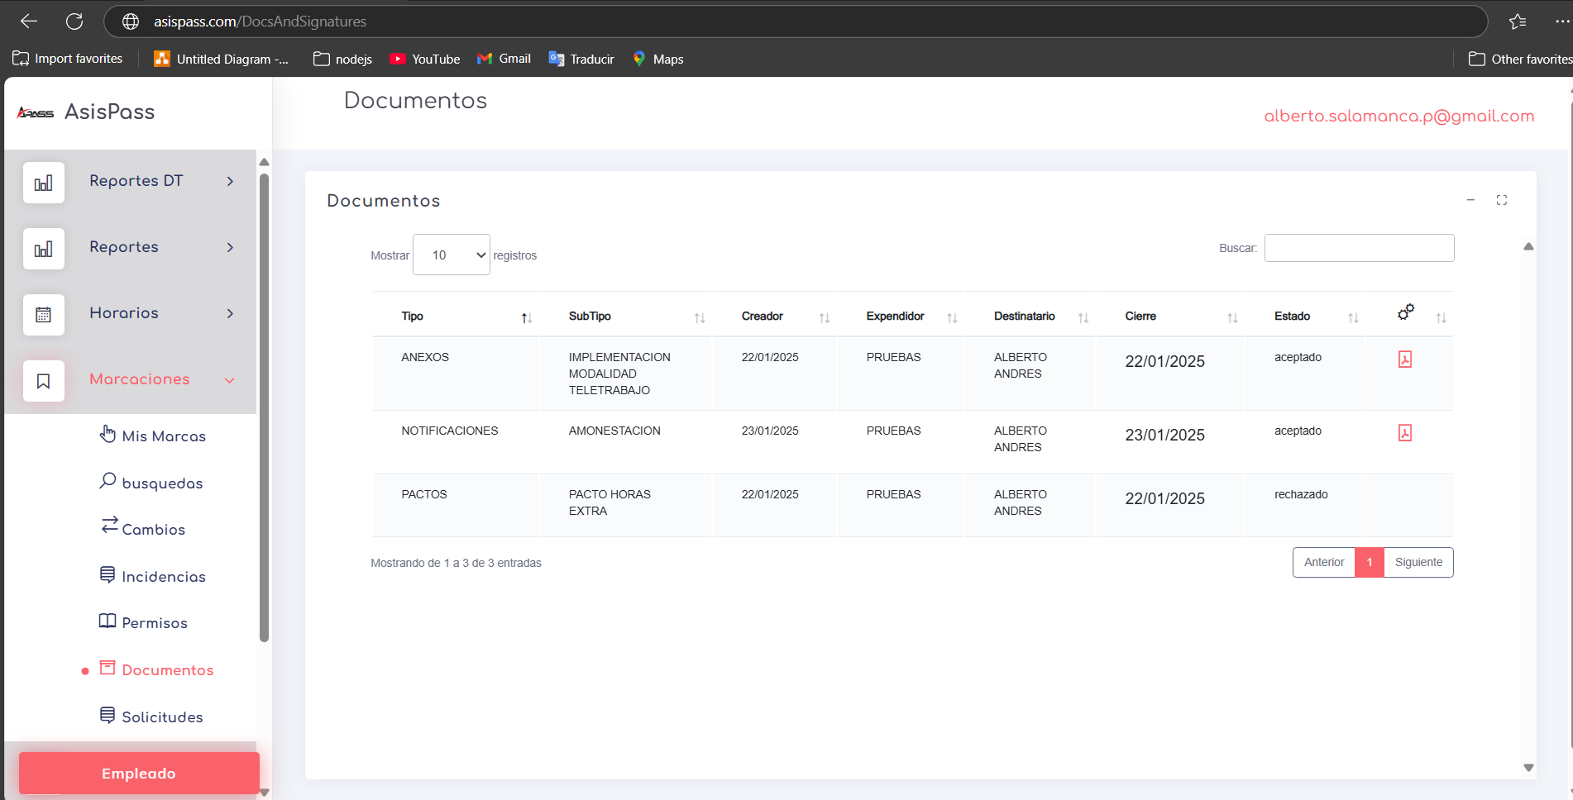

Des msmo modo ocurre para el usuario administrador de empresa, como se detalla en la siguiente imagen

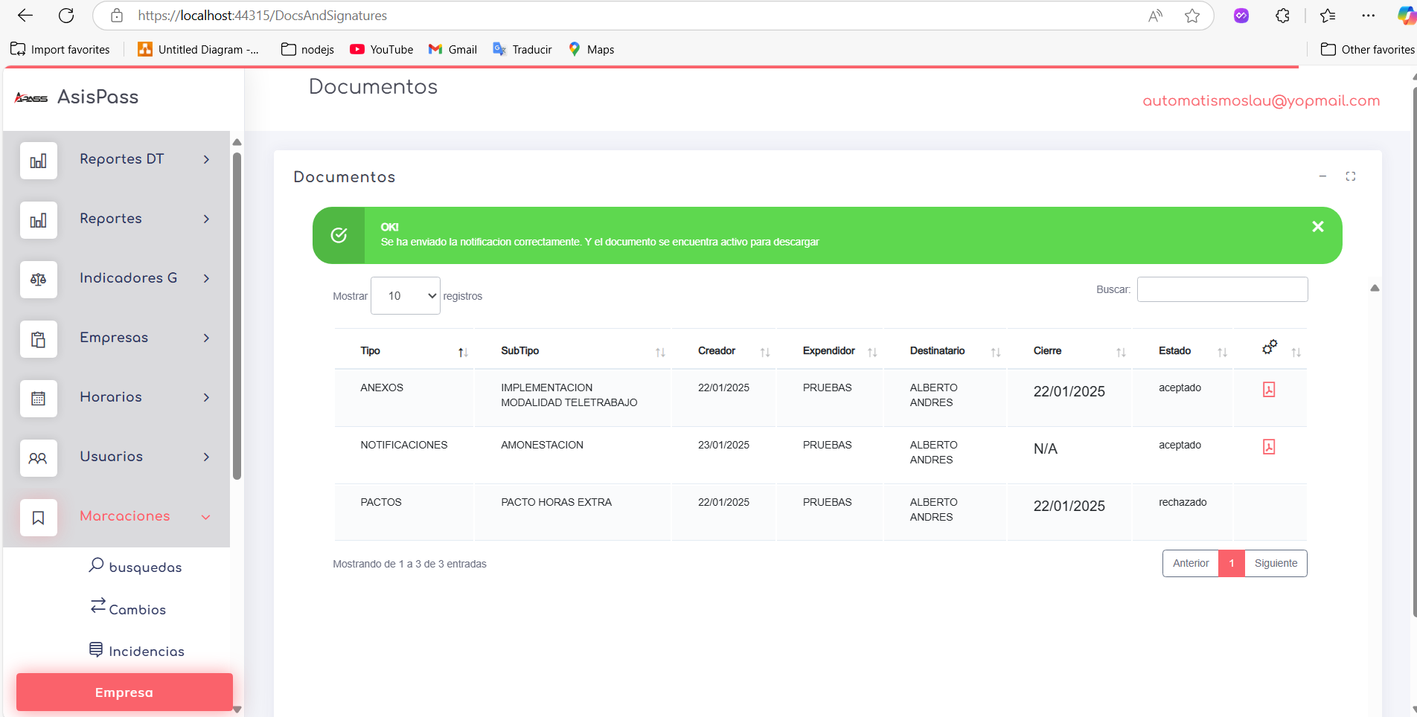

#### d) Solicitudes:

**Documentos unilaterales mediante los cuales el trabajador realiza un requerimiento al empleador**, por ejemplo, uso de feriado legal, permisos, etc. En estos casos la firma del dependiente puede ser sustituida por el proceso de Login o identificación en el sistema.

A nivel general el colaborador puede generar cualquier solicitud desde su cuenta al ir a marcaciones y dar clic va a tener una vista similar a la siguiente imagen:

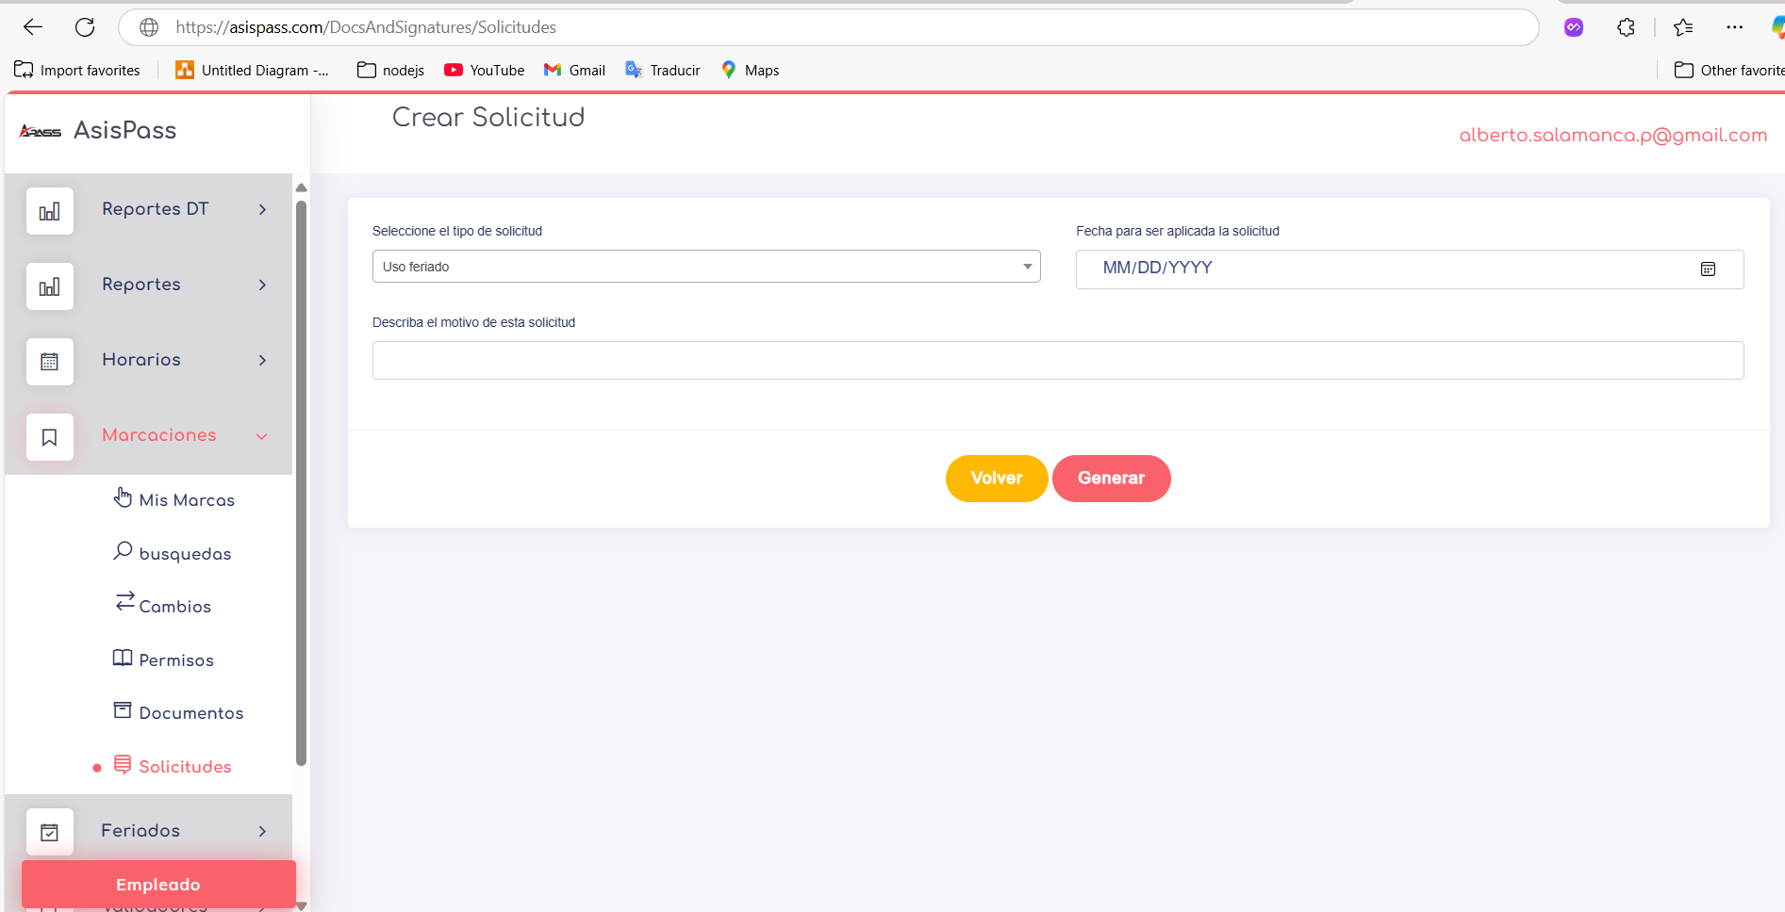

En la imagen anterior se muestra el formulario que cada colaborador debe de llenar para generar una solicitud, donde los datos a ingresar son:

* Tipo de solicitud
* Fecha en que se desea sea aplicada dicha solicitud
* Una breve descripción del motivo por el que se realiza dicha solicitud.

En la imagen que muestra acontinuacion se nota que los tipos de solicitud son los siguientes:

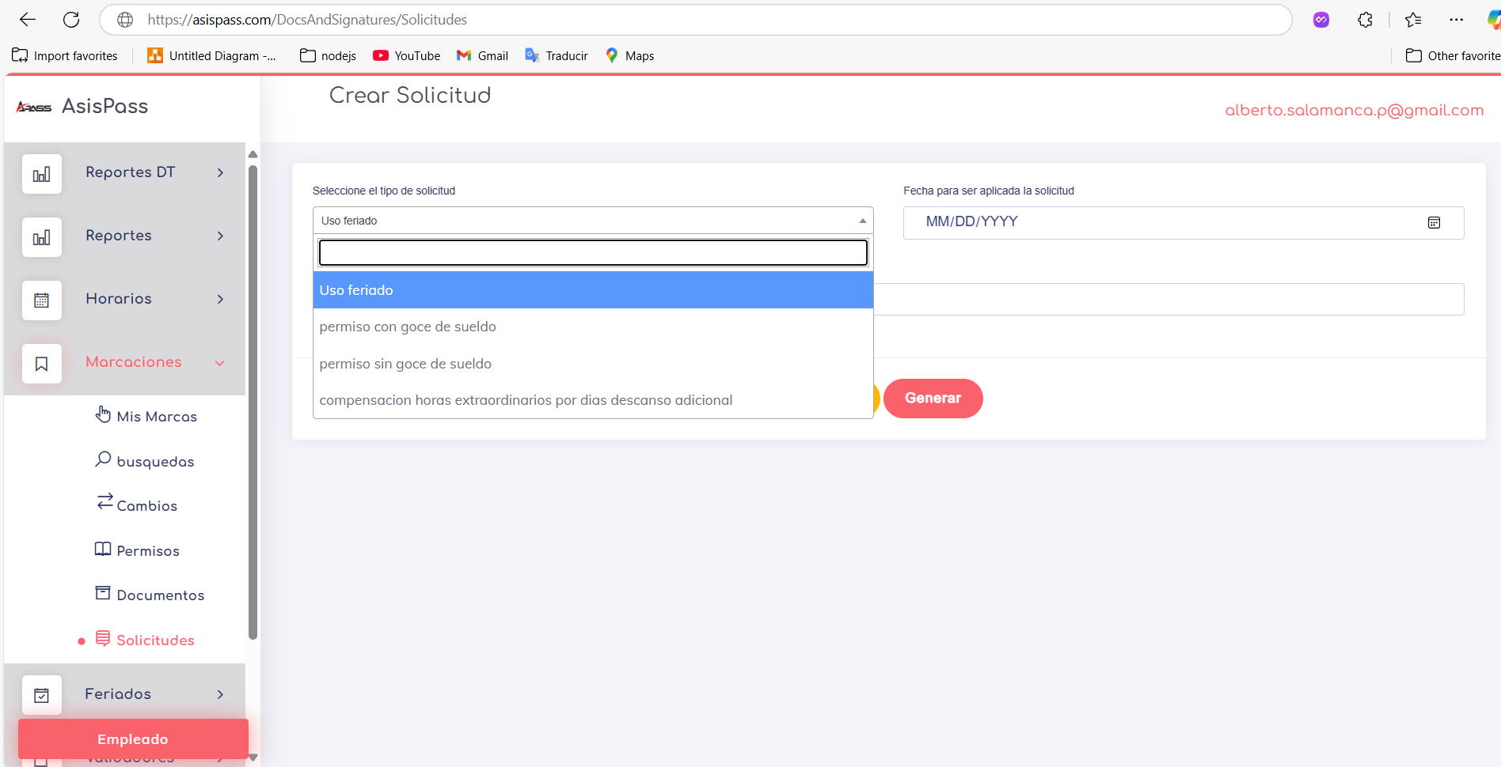

De manera general una ves que se genera una solicitud como colaboradores tendremos una vista similar a la siguiente imagen, donde se logra notar que se generaron 4 solicitudes. Y donde se muestran todos los datos del archivo permitiéndonos eliminar dicha solicitud si nos arrepentimos o simplemente nos equivocamos.

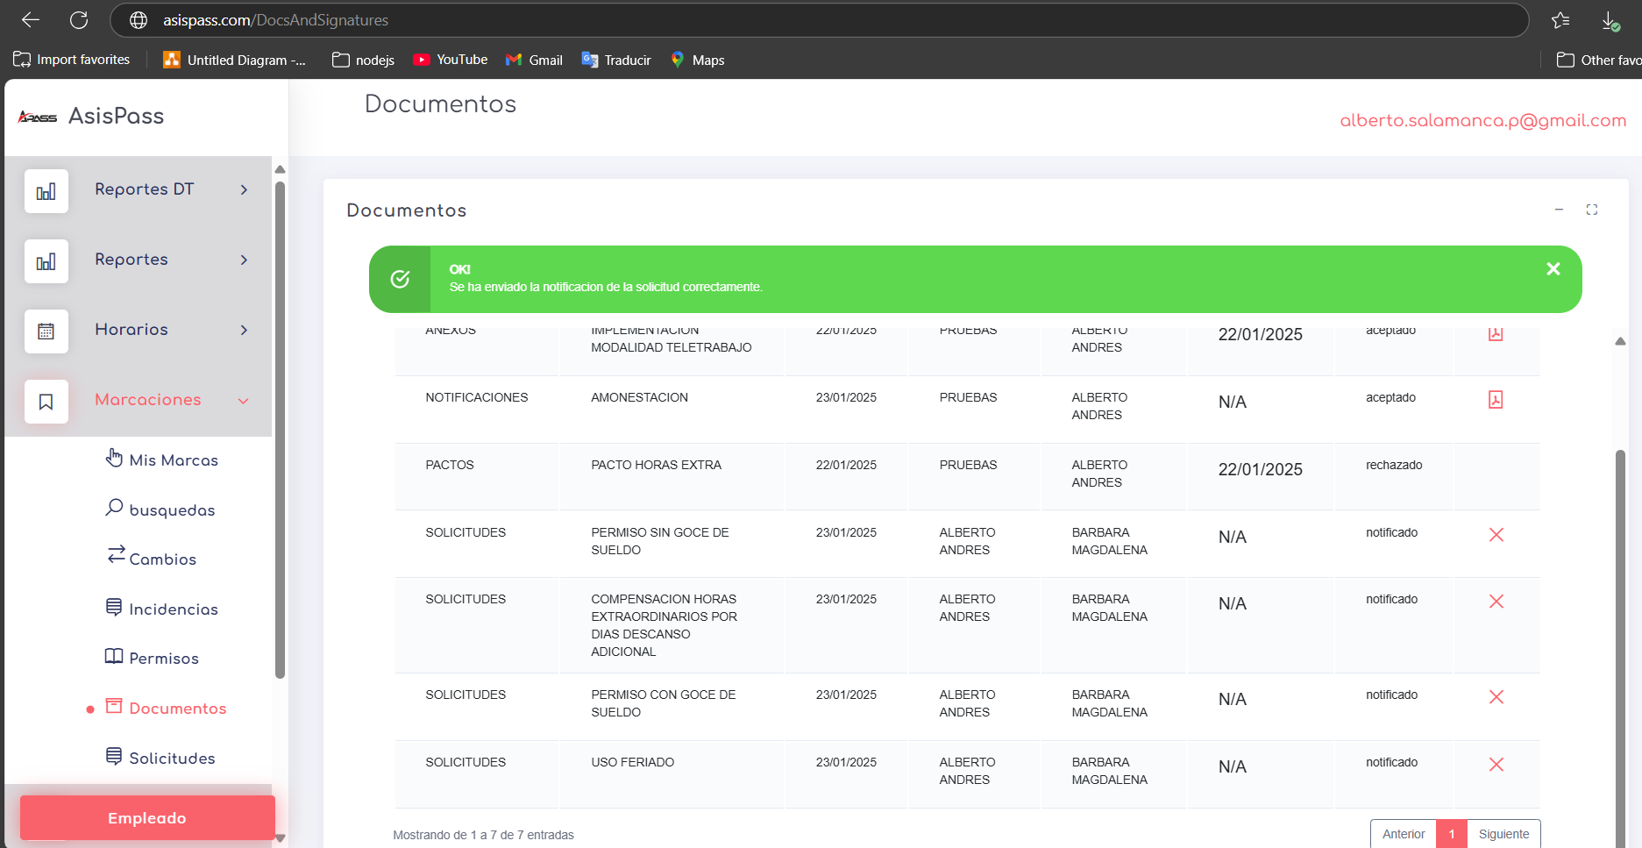

Los datos observados en la imagen anterior son los siguientes:

* Tipo: Solicitudes
* Subtipo, indica el subtipo de solicitud, en este caso una amonestación
* Creación: el día en que se creó dicha notificación
* Expendedor, el usuario que lo creo; en este caso el colaborador llamado Alberto Andres
* Destinatario, el usuario de destino, en este caso el usuario principal para Automatismos lau (de igual modo, y en caso de existir mas de un administrador para este sistema. Se le notifica a todos de dicha solicitud para que alguno firme y acepto o rechaze)
* Cierre, en este caso no aplica ya que, aunque el correo genera una primera notificación. Depende de que el usuario ingrese al sistema para generar este cambio.
* El estado de la solicitud
* La única opción viable por el momento es la de borrar o eliminar dicha notificación; esto puede ser por generar una notificación a un usuario equivocado o simplemente por que no pueda ser valida.

Agregue evidencia de que el sistema permite al trabajador crear solicitudes de **uso de feriado**, así como también que el e**mpleador pueda firmar electrónicamente** (firma simple o avanzada) dicha solicitud

El usuario crea dicha solicitud desde el apartado marcaciones dando clic en solicitudes, y puede crear una solicitud llenando los datos ya mencionados, quedando una pantalla similar a la siguiente:

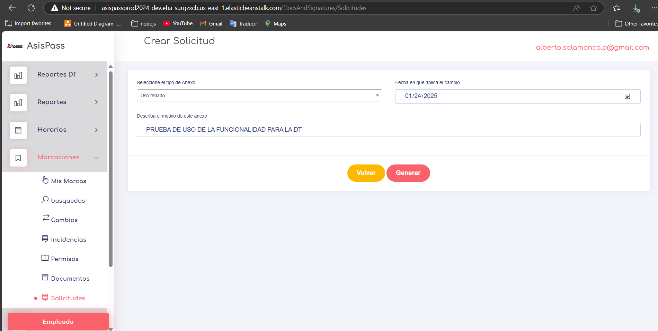

En este caso se genero una firma de rechazo… para firmar el colaborador puede usar el boton de rechazo al lado derecho de la solicitud y al introducir su contraseña de ingreso queda firmado como un rechazo

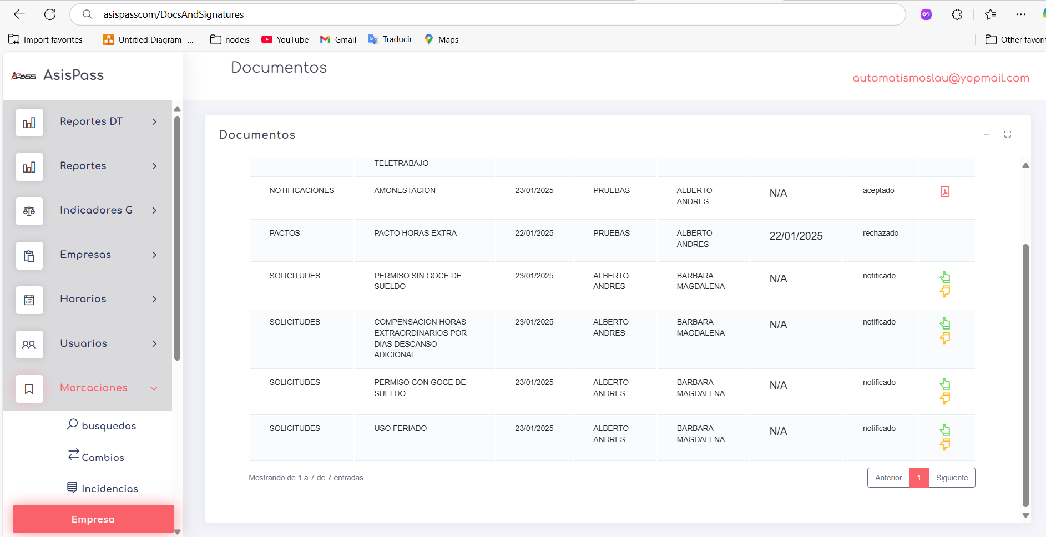

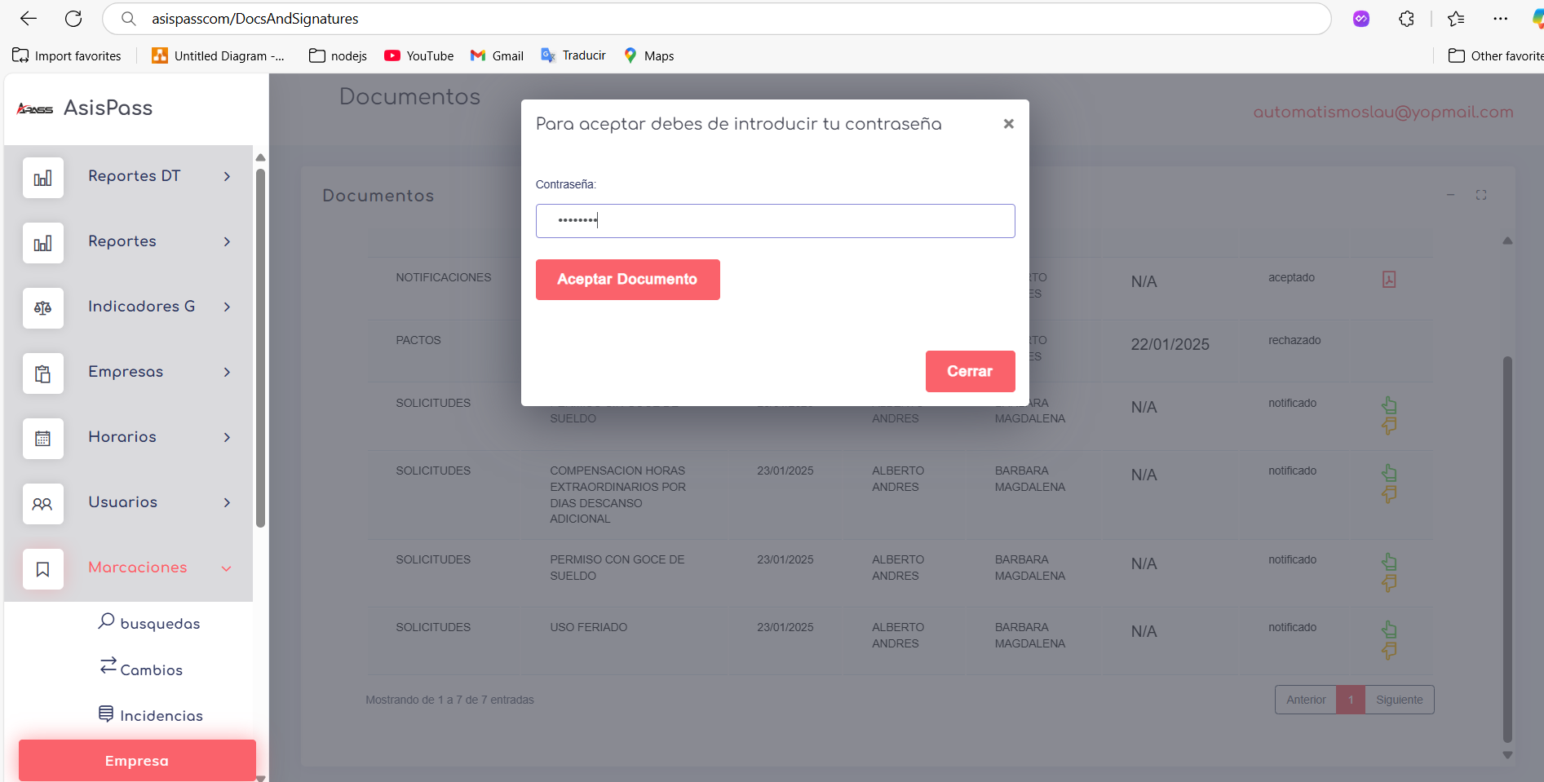

Agregue evidencia de que el sistema permite al trabajador crear solicitudes de **permisos con y sin goce de remuneraciones**, así como también que **el empleador pueda firmar electrónicamente** (firma simple o avanzada) dicha solicitud

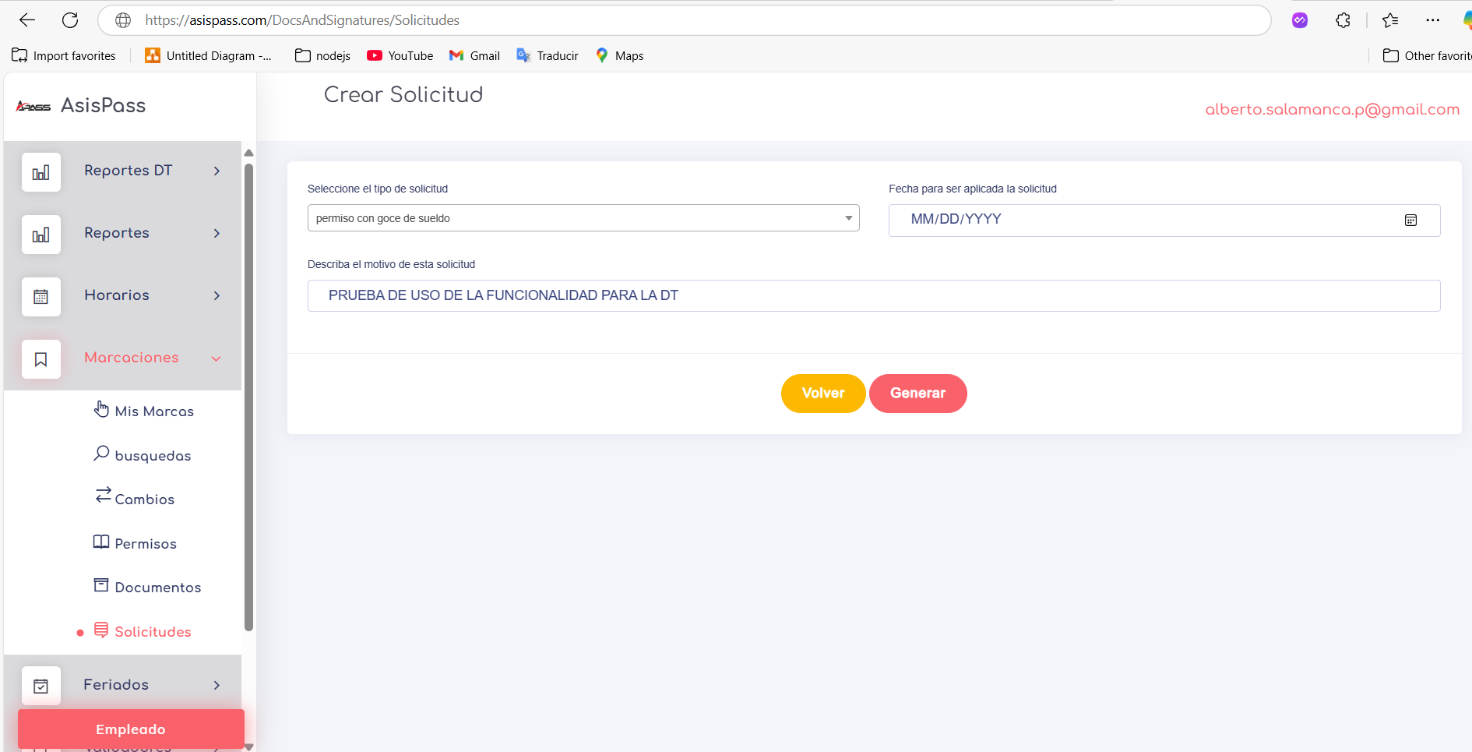





Agregue evidencia de que el sistema permite al trabajador crear **solicitudes de compensación de horas extraordinarias por días de descanso adicional**, así como también que **el empleador pueda firmar electrónicamente** (firma simple o avanzada) dicha solicitud

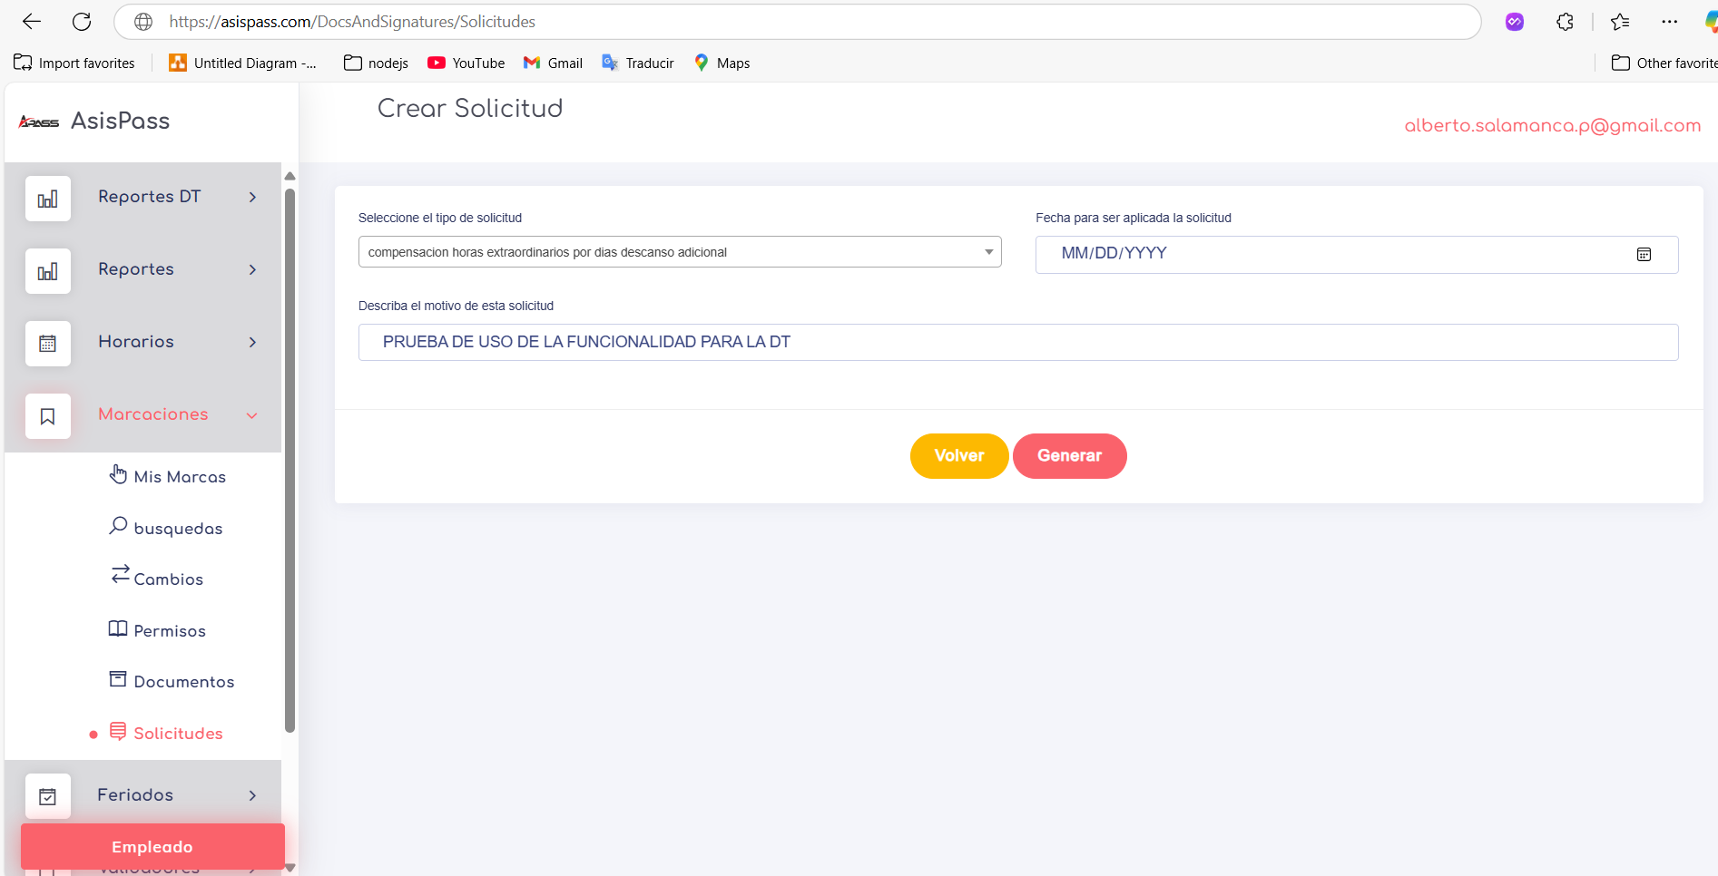



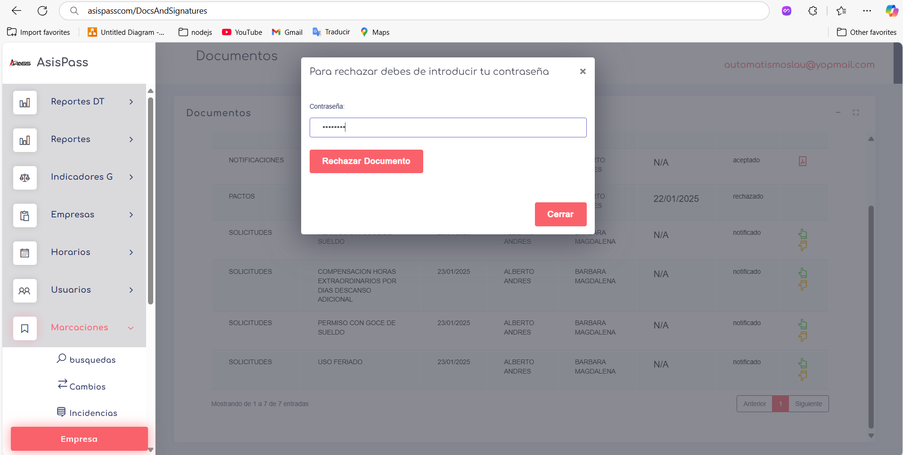

Agregue evidencia de que el sistema permite al trabajador crear **solicitudes de cambio de turnos** , así como también que **el empleador pueda firmar electrónicamente** (firma simple o avanzada) dicha solicitud

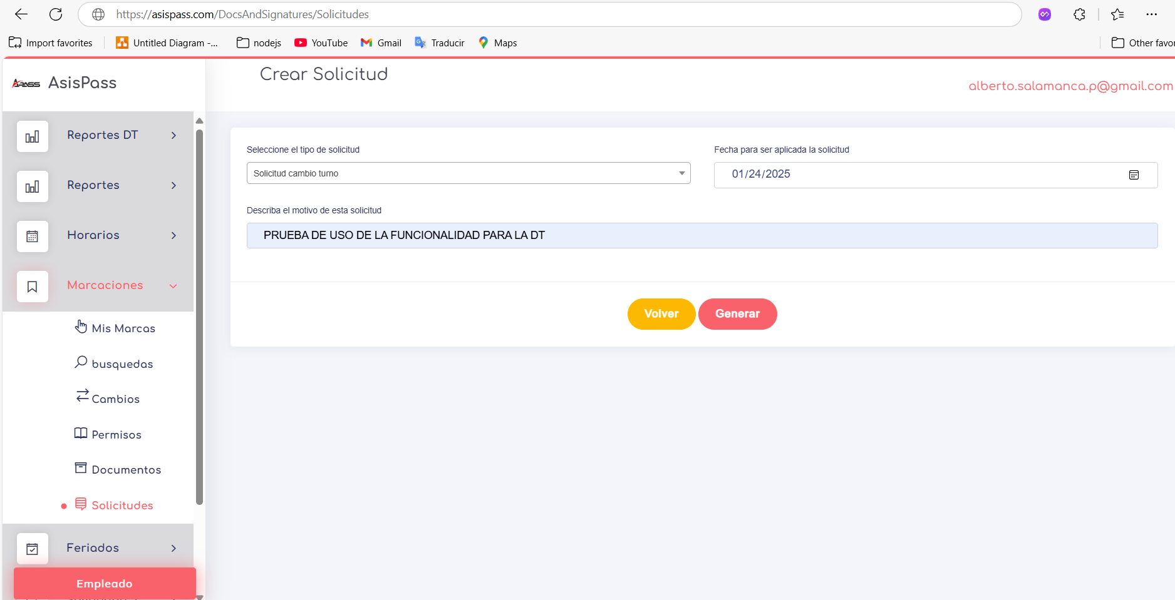

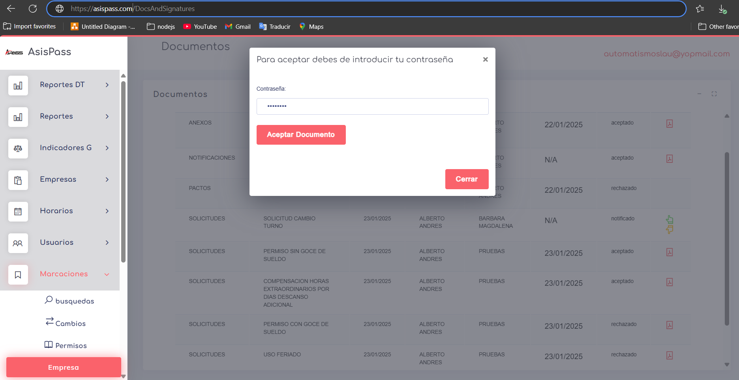

¿El sistema permite al trabajador crear otras solicitudes relacionadas con la asistencia y que estas puedan ser consultadas y firmadas electrónicamente por el empleador? Marque con una x su respuesta:

|  |  |  |  |
| --- | --- | --- | --- |
| Sí | _ | No | x_ |

Si la respuesta es afirmativo, Indique los nombres de las otras solicitudes que han sido dispuestas en el sistema para su creación por parte del trabajador y firma del empleador

Estas son solo ideas, pero para este ciclo no se implementaran, si no se aran mientras el sistema se termina de actualizar basado en las respuestas de la DT

Solicitud de cambio de horarios laboral

Solicitud de permiso para trabajar un dia bajo modalidad de teletrabajo.

### 47.2) Flujo de los documentos:

a) Para la suscripción de los documentos individualizados en las letras a) y b) precedentes, se seguirán los siguientes pasos:

**Considere que las siguientes reglas corresponden solo a la creación de anexos de contrato y pactos de horas extraordinarias.

#### i) Una vez completado el documento por el empleador,

el sistema lo enviará automáticamente al trabajador a su correo personal registrado en la plataforma.

Explique cómo se cumple y agregue evidencia.

Una ves la solicitud es aceptada, el sistema genera el documentos basándose en los datos que ingresan en dicho documento y lo adjunta en un correo que es enviado de manera automática al usuario a fin. Como muestra dejo una captura de un correo enviado desde e sistema a un usuario con el documento adjunto

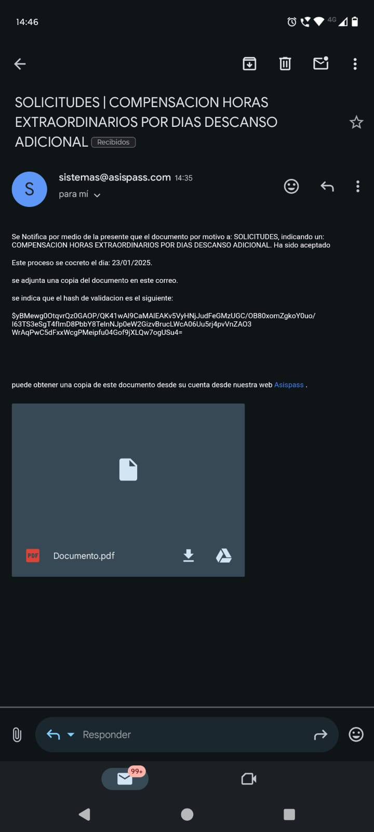

Ampliando el correo obtengo que

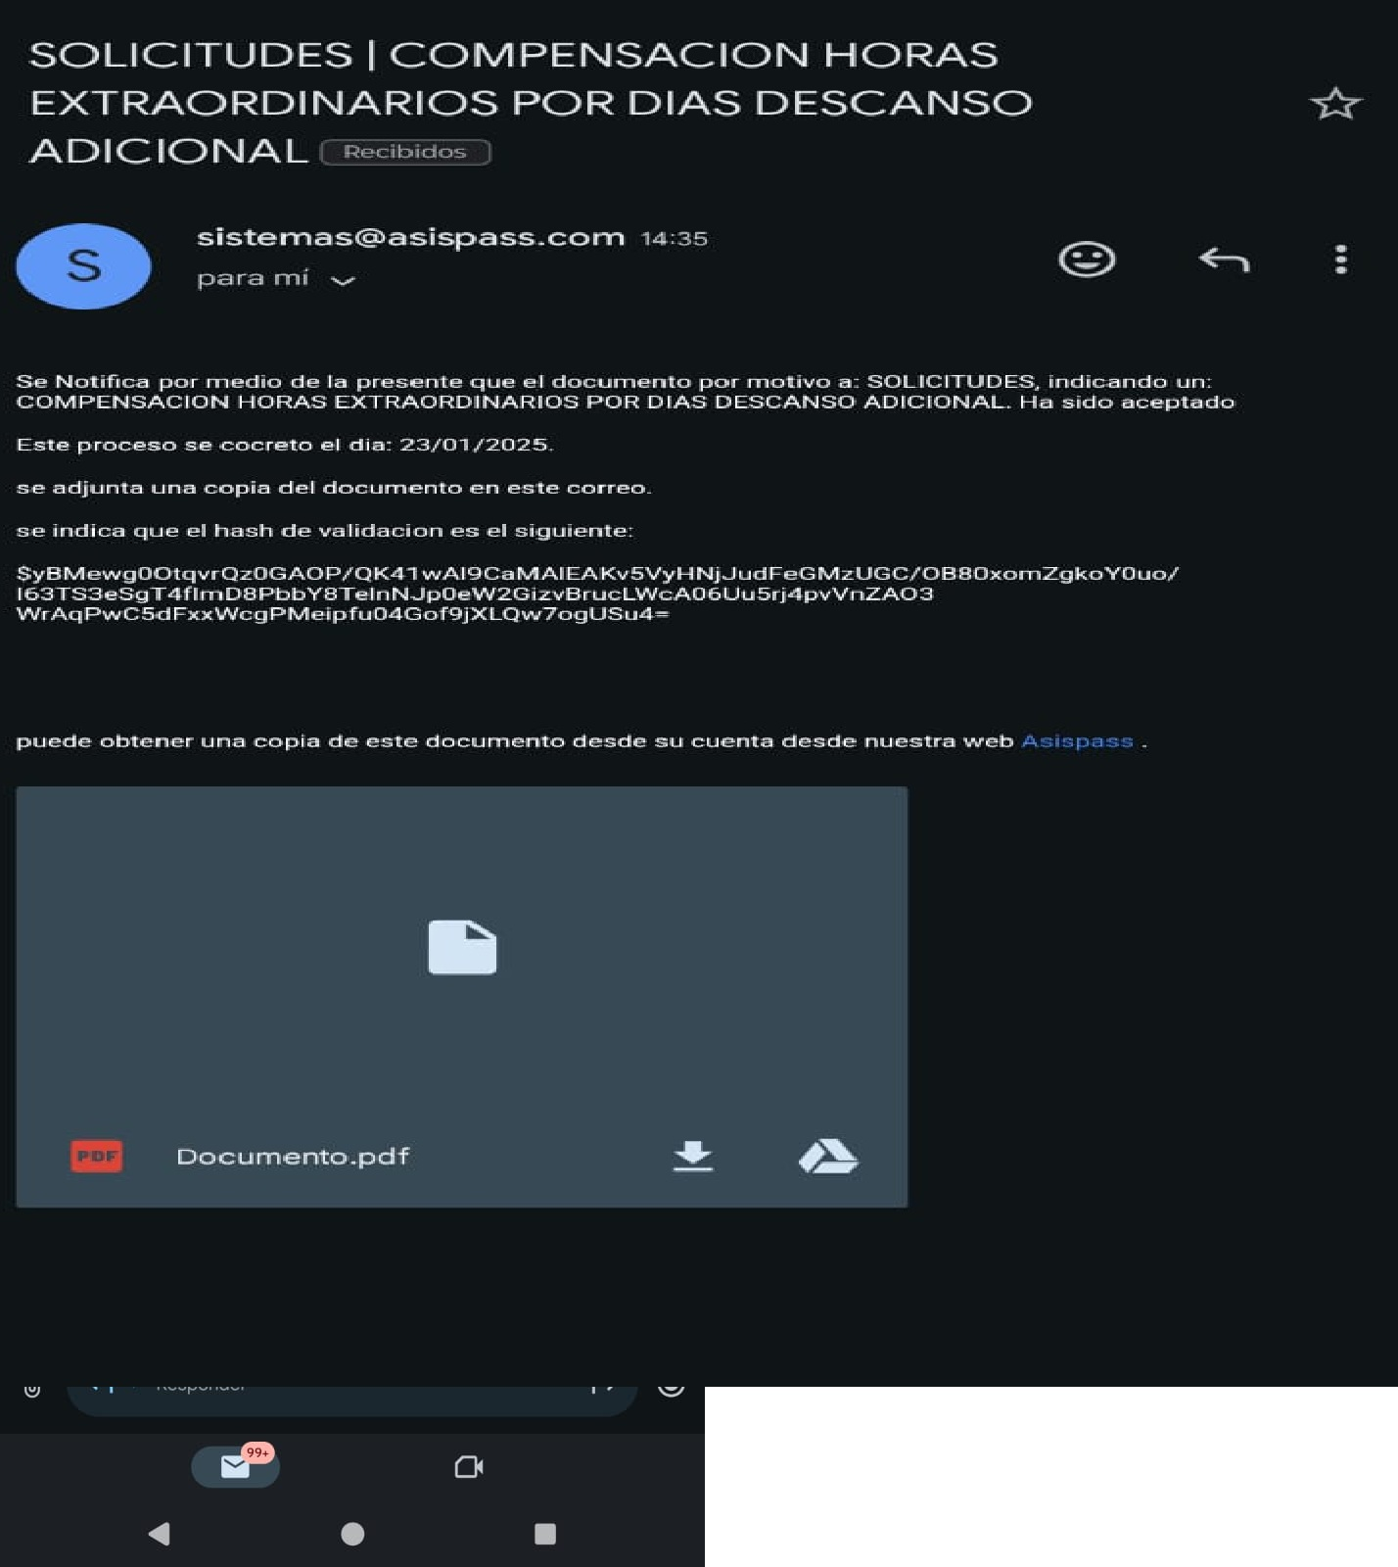

#### ii) El trabajador podrá aceptar o rechazar la propuesta,

respondiendo directamente al correo electrónico recibido o a un enlace contenido en él.

Explique cómo se cumple y agregue evidencia.

Exclusivamente desde el sistema el trabajador podrá ver la lista de documentos que tiene subscripcion a el; y por tanto podrá aceptar o rechazar dando clic en la acción deseada.

Loiconos de aceptar y rechazar son los siguientes



Siendo el verder el de aceptar y amarillo el de rechazar

La lista mencionada donde el usuraio puede o no aceptar lo propuesto en un documento es el siguiente:



#### iii) Si el trabajador aceptare la propuesta,

el sistema automáticamente enviará una copia firmada a cada parte a los correos que tengan registrados.

Explique cómo se cumple y agregue evidencia.

Del mismo modo que en la anterior punto; el sistema envia una copia digital del documento indicando el hash dela firma a cada una de las partes involucrada. Una muestra de dicho correo son lasi siguientes imágenes:



Ampliando observamos que



#### iv) Si el trabajador rechazare lo propuesto por el empleador,

este último podrá modificar el documento y enviarlo nuevamente. De ser necesario se podrá repetir el mismo procedimiento.

b) Para la realización de las solicitudes señaladas en la letra d) del Nº47.1) precedente, se seguirán los siguientes pasos:

Explique cómo se cumple y agregue evidencia.

Debida a que el documento esta firmado y mantiene su capacidad de confianza basado en un hash de firmas y datos del documento, este no podrá ser modificado; en este caso se tendrá que crear nuevamente un documento y volver a repetir dichas acciones; la verdad es reducimos el tiempo de trabajo para los usuarios del sistema para hacerlo fiable y valido. Mas sin embargo dejo como evidencia una muestra de un documento en base de datos donde se muestra su hash y salt únicas



#### i) Los sistemas ofrecerán un menú con diversas opciones de solicitudes

que pueda requerir el trabajador considerando, como mínimo, las siguientes: uso de feriado, permisos con y sin goce de remuneraciones, compensación de horas extraordinarias por días de descanso adicional y cambio de turnos.

Agregue evidencia del menú de solicitudes que tiene disponible el trabajador, considerando que se debe contemplar como mínimo, las siguientes: uso de feriado, permisos con y sin goce de remuneraciones, compensación de horas extraordinarias por días de descanso adicional y cambio de turnos.

En la petición de permisos exite este menú, ya que la formalidad de la creación de documentos es mas o menos la misma lo compactamos todo a un simple formulario

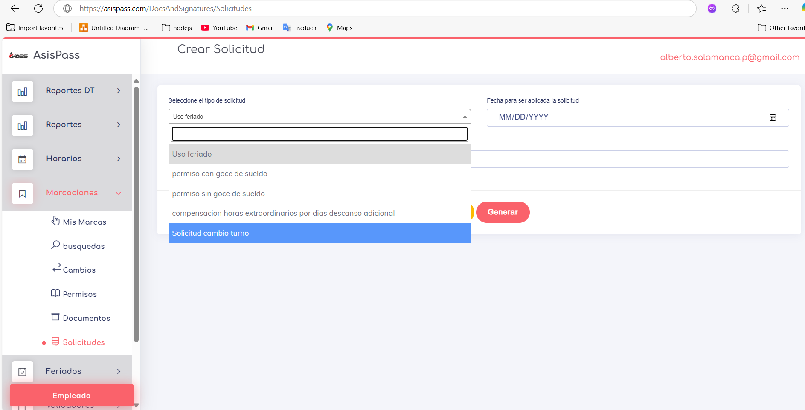

La evidencia del funcionamiento de las opciones antes mencionadas se encuentra en el artículo 47, sección d) ?. Marque con una x su respuesta:

|  |  |  |  |
| --- | --- | --- | --- |
| Sí | x_ | No | _ |

**Al contestar las secciones desde la ii) hasta la iv) , se sugiere hacer referencia a un mismo caso

#### 

#### ii) Una vez seleccionada la opción el sistema permitirá al trabajador llenar los datos necesarios para la solicitud.

Explique cómo se cumple y agregue evidencia.

Como indico, el sistema genera el documento basado en formularios; en el caso del trabajador solo tiene las solicitudes y los datos a llenar son:

* Tipo de solicitud
* Fecha en que debe de aplicar esta solicitud
* Descripción de por que se realiza dicha solicitud

Como prueba dejo imagen de un formulario realizado para muestras de esta nueva funcionalidad en para la dirección del trabajo en Chile

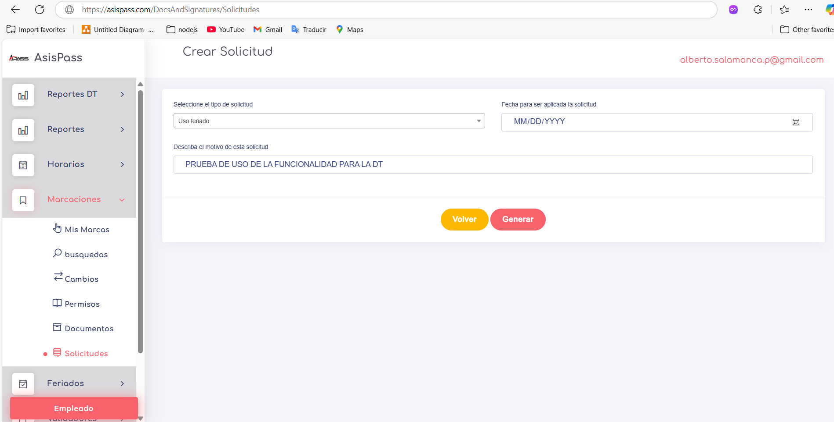

#### iii) Al enviar el documento a través del sistema,

el trabajador recibirá automáticamente una copia de ella en su correo privado para su archivo personal.

Explique cómo se cumple y agregue evidencia.

Una ves se realice la firma de aceptación el sistema automáticamente en otro hilo de ejecución envia un correo a ambas partes con el documento ya firmado y en su versión descargable en pdf tal cual como se nota en la siguiente imagen





#### iv) Si el empleador rechazare la solicitud,

La respuesta deberá señalar de manera clara la posibilidad de apelar de la decisión, el plazo para hacerlo y ante quién presentar la reclamación.

Explique cómo se cumple y agregue evidencia.

En el caso de ser rechazado el sistema indica que la acción tuvo un rechazo con un correo similar al de la siguiente imagen





Para una apelación, se recomienda rehacer el documento ya que solo toma 1 minuto crear un documento y tener que generar modificaciones generaría que el hash del documento se tenga que alterar y por tanto violar su veracidad.

### 47.3) Firmas electrónicas.

Cuando los trabajadores deban firmar electrónicamente algún documento o solicitud creado por el mismo sistema de registro y control de asistencia, por ejemplo, un anexo de contrato, una solicitud de feriado o permiso, podrán hacerlo a través de firma electrónica simple, es decir, claves o password, biometría, etc.

Excepcionalmente, en el caso de los documentos unilaterales (notificaciones o solicitudes), se considerará firmado el documento por el hecho de haberse identificado ya el requirente al ingresar al sistema.

Cuando se trate de sistemas auto desarrollados por una empresa, la generación y administración de las firmas electrónicas simples, deberán ser entregadas a una persona natural o jurídica que no tenga relación de ningún tipo con el empleador, función que puede ser asumida por el mismo prestador del servicio de control de asistencia.

Marque con una x la opción que se ajusta a la implementación de firmas en su sistema:

|  |  |  |  |  |  |
| --- | --- | --- | --- | --- | --- |
| ¿Corresponde al autodesarrollo de un sistema y las firmas las lleva un tercero? | _ | ¿Se trata de un sistema desarrollado para comercializar o para un tercero y el prestador del servicio administra las firmas electrónicas? | _x | No cumple con lo establecido en en este artículo | _ |

## Artículo 48º. Compatibilidad con otros sistemas de control de asistencia:

Para dar cumplimiento a lo dispuesto en el inciso 1º del artículo 33 del Código del Trabajo, se estará a las siguientes reglas:

### a) Soporte:

Cada empleador debe mantener un solo tipo de sistema de registro y control de asistencia, es decir, sólo papel o sólo electrónico.

¿Cumple con lo antes mencionado?. Marque con una x su respuesta:

|  |  |  |  |
| --- | --- | --- | --- |
| Sí | x_ | No | _ |

### b) Cantidad:

Cuando el empleador utilizare una plataforma electrónica de aquellas regidas por la presente resolución exenta, deberá usar el mismo producto comercial para todas sus instalaciones y para aquellos dependientes que se encontraren bajo la modalidad de teletrabajo, vale decir, mantener un solo proveedor del servicio.

Excepcionalmente, un empleador podrá llevar más de un mecanismo de registro y control de asistencia cuando emplee a trabajadores que se encuentren afectos obligatoriamente a un sistema especial, por ejemplo, los choferes y auxiliares de vehículos de transporte interurbano de pasajeros o transporte interurbano de carga.

¿toma conocimiento de lo antes mencionado?. Marque con una x su respuesta:

|  |  |  |  |
| --- | --- | --- | --- |
| Sí | x_ | No | _ |

### c) Origen de la información:

Los datos utilizados para la contabilización de la asistencia, horas de trabajo y descansos sólo pueden provenir de un sistema electrónico autorizado por la Dirección del Trabajo.

¿toma conocimiento de lo antes mencionado?. Marque con una x su respuesta:

|  |  |  |  |
| --- | --- | --- | --- |
| Sí | x_ | No |  |

## Artículo 49º. Mecanismo no cumple con la regulación:

A fin de evitar indefensión de los trabajadores, si durante un proceso de fiscalización se detectare que la plataforma utilizada por un empleador no cuenta con la autorización de esta Dirección, de todas formas se tomará en consideración la información entregada por el sistema. Lo que debe entenderse sin perjuicio de la imposición de las sanciones que correspondan.

¿toma conocimiento de lo antes mencionado?. Marque con una x su respuesta:

|  |  |  |  |
| --- | --- | --- | --- |
| Sí | x_ | No | _ |

## Artículo 50º. Derecho de elección del sistema.

Dado que llevar correctamente un sistema de registro y control de asistencia constituye una obligación legal establecida en el inciso 1º del artículo 33 del Código del Trabajo, los empleadores tienen el derecho de elegir el tipo de mecanismo que emplearán para tal fin. Cuando optaren por emplear sistemas electrónicos de registro y control de asistencia, deberán escoger entre alguna de las plataformas autorizadas por la Dirección del Trabajo.

¿Toma conocimiento de que la empresa tiene derecho a elegir el sistema de control de asistencia aprobado por la DT que desea implementar? Marque con una x su respuesta.

|  |  |  |  |
| --- | --- | --- | --- |
| Sí | x_ | No | _ |

## Artículo 51º. Obligación de uso.

Para dar cumplimiento a la obligación señalada en el inciso 1º del artículo 33 del Código del Trabajo, los dependientes deberán usar los sistemas de registro y control de asistencia que utilice su empleadora, siempre que ellos se ajusten a las condiciones establecidas en la presente resolución exenta.

La utilización deberá realizarse de acuerdo con las normas que al efecto imparta el empleador.

¿toma conocimiento de lo antes mencionado?. Marque con una x su respuesta:

|  |  |  |  |
| --- | --- | --- | --- |
| Sí | x_ | No | _ |

## Artículo 52º. Teléfonos móviles.

La utilización de equipos de telefonía celular como parte de un sistema de registro y control de asistencia se regirá por las siguientes reglas:

### 52.1) Teléfonos móviles entregados por el empleador.

Las empresas podrán entregar equipos telefónicos como medios de identificación para realizar las marcaciones pertinentes. En tal caso, cabe tener presente las siguientes consideraciones:

a) La empleadora deberá asumir todos los costos derivados de la utilización de los equipos, incluyendo, por ejemplo, el plan de datos, recambio de accesorios, servicio técnico, reposición del teléfono, etc.

En consecuencia, si el plan de datos provisto por la empleadora no alcanzare a cubrir el periodo semanal, quincenal o mensual acordado, el trabajador no se encontrará obligado a realizar marcaciones hasta que el señalado plan sea recargado.

b) Los trabajadores deberán utilizar los equipos de acuerdo con las reglas técnicas informadas en las capacitaciones recibidas y, asimismo, cuidar los teléfonos según las indicaciones contempladas en el reglamento interno de la empresa.

c) Los trabajadores deberán devolver los equipos al empleador cuando así se les solicite.

¿Toma conocimiento de lo antes descrito?

|  |  |  |  |
| --- | --- | --- | --- |
| Sí | x_ | No | _ |

### 52.2) Teléfonos móviles personales de los trabajadores.

La utilización de equipos personales de los dependientes se ajustará a lo siguiente:

a) Los trabajadores deben consentir por escrito en utilizar equipos propios para el desarrollo de sus funciones. El acuerdo deberá ser incorporado al contrato individual o un anexo de éste.

b) Las partes de la relación laboral son libres de concordar las condiciones que estimen pertinentes para el uso de equipos personales.

c) Sin perjuicio de lo señalado, la empleadora siempre deberá asumir todos los costos derivados de la utilización de los equipos incluyendo, por ejemplo, el plan de datos, servicio técnico, seguros, accesorios y los demás que las partes pudieren acordar.

El pago de las sumas acordadas por las partes para la utilización del sistema de registro y control de asistencia podrá realizarse de dos formas:

i) Pagando el empleador directamente los servicios a cada proveedor.

ii) Pagando el empleador directamente a los trabajadores la suma total convenida, junto a su remuneración mensual. En este caso, los dependientes se encontrarán obligados a destinar las sumas recibidas exclusivamente para los fines acordados.

Ahora bien, si la suma pagada por la empleadora para cubrir el plan de datos requerido no alcanzare a cubrir el periodo semanal, quincenal o mensual acordado, el trabajador no se encontrará obligado a realizar marcaciones hasta que el señalado plan sea nuevamente pagado.

Los trabajadores tampoco serán responsables de los inconvenientes que se produzcan por la falta de pago o pagos insuficientes del empleador respecto de las sumas asociadas, por ejemplo, a seguros, compra o reposición de accesorios, servicios técnicos o pago de licencias de software.

d) Las aplicaciones que se deban instalar en los teléfonos no deberán requerir más permisos que los estrictamente necesarios para la utilización del sistema de control de asistencia y horas de trabajo. De este modo, no se considerará ajustado a Derecho, por ejemplo, requerir acceso al material fotográfico, correo electrónico o redes sociales del dependiente, encontrándose, en general, vedado al empleador el acceso a toda la información privada de aquél.

e) Las partes podrán pactar la forma en que el trabajador registrará inicio o término de una actividad, por ejemplo, mediante una clave, uso de huella digital, el envío de una fotografía del lugar de prestación de servicios, escaneo de un código bidimensional (QR), etc.

f) Si los trabajadores así lo acordaren expresamente, podrán obligarse a mantener sus teléfonos celulares con batería suficiente para realizar las marcaciones exigidas.

g) Si las exigencias técnicas del sistema requirieran de un equipo de características diferentes al del trabajador, el empleador deberá asumir los gastos que pudiera generar un cambio del teléfono.

¿Toma conocimiento de los puntos antes descritos?

|  |  |  |  |
| --- | --- | --- | --- |
| Sí | x_ | No | _ |

### 52.3) Todo lo señalado en este artículo debe entenderse aplicable,

en lo que corresponda, a los demás equipos electrónicos que pudieran formar parte del sistema, tales como computadores o tablets.

¿Toma conocimiento de lo antes descrito?

|  |  |  |  |
| --- | --- | --- | --- |
| Sí | x_ | No | _ |

## Artículo 53º. Geolocalización:

La utilización de herramientas destinadas a determinar la ubicación geográfica del lugar en que se realiza cada marcación, por ejemplo, GPS o GMS, deberá ajustarse a las siguientes reglas:

¿Emplea geolocalización para determinar la ubicación del trabajador al momento de realizar la marcación? Marque con una x su respuesta:

|  |  |  |  |
| --- | --- | --- | --- |
| Sí | _ | No | x_ |

### a) La herramienta podrá ser utilizada por el empleador para otros fines operativos o productivos

,siempre que no afecte la normal operación del sistema, y que se asegure que el software o componentes adicionales no generarán vulnerabilidades a su funcionalidad, tiempos de respuesta o seguridad.

¿Se Emplea el sistema de posicionamiento Global para otras funcionalidades afectando el funcionamiento del sistema de marcación? Marque con una x su respuesta:

|  |  |  |  |  |  |
| --- | --- | --- | --- | --- | --- |
| Sí | _ | No | _ | No empleamos geolocalización | _x |

En caso afirmativo. Explique brevemente

### b) Si se utilizaren aplicaciones especiales

, ellas podrán solicitar dentro de sus permisos el acceso a la ubicación geográfica del trabajador.

¿Toma conocimiento de lo antes descrito?

|  |  |  |  |  |  |
| --- | --- | --- | --- | --- | --- |
| Sí | _ | No | _ | No empleamos geolocalización | x |

### 

### c) Los sistemas no podrán bloquear la realización de las marcaciones cuando la plataforma detecte

, por el uso de geolocalización, que el trabajador se encuentra apartado del lugar convenido para efectuar el registro.

¿Toma conocimiento de lo antes descrito?

|  |  |  |  |  |  |
| --- | --- | --- | --- | --- | --- |
| Sí | _ | No | _ | No empleamos geolocalización | x_ |

### d) Las aplicaciones instaladas en equipos móviles

podrán, sólo mientras se realiza la marcación, bloquear otras aplicaciones telefónicas que interfieran o afecten la fidelidad de la geolocalización.

¿Toma conocimiento de lo antes descrito?

|  |  |  |  |  |  |
| --- | --- | --- | --- | --- | --- |
| Sí | _ | No | _ | No empleamos geolocalización | _x |

### e) Dada la finalidad de los sistemas

, es decir, controlar asistencia y horas de trabajo, no se ajusta a Derecho exigir que se encuentre encendida durante toda la jornada.

No obstante, excepcionalmente, se podrá mantener una geolocalización permanente en los casos siguientes:

i) Cuando la geolocalización forme parte de una maquinaria o medio de transporte

y se justifique por la seguridad de las personas, por ejemplo, en las naves o aeronaves, o por razones de seguridad de los trabajadores, como ocurriría con los vehículos de transporte de valores.

ii) Cuando una norma legal así lo establezca.

¿Toma conocimiento de lo antes descrito?

|  |  |  |  |  |  |
| --- | --- | --- | --- | --- | --- |
| Sí | _ | No | _ | No empleamos geolocalización | _x |

### f) Los registros de posicionamiento deberán ser almacenados por 5 años, al igual que las marcaciones.

¿Toma conocimiento de lo antes descrito?x

|  |  |  |  |  |  |
| --- | --- | --- | --- | --- | --- |
| Sí | _ | No | _ | No empleamos geolocalización | _x |

## Artículo 54º. Aplicaciones de mensajería instantánea.

Los sistemas sólo podrán utilizar aplicaciones de mensajería instantánea, de acuerdo con los siguientes criterios:

### a) Las aplicaciones deben formar parte integral del sistema, por lo que deben ser objeto del proceso de certificación y posterior autorización de este Servicio. ¿Toma conocimiento de lo antes descrito?

|  |  |  |  |  |  |
| --- | --- | --- | --- | --- | --- |
| Sí | _ | No | _ | No empleamos mensajería instantánea | _x |

### b) Uso de las aplicaciones

Las respectivas aplicaciones no se encontrarán destinadas a realizar marcaciones de inicio o término de una actividad, sino, por ejemplo, a informar de un problema del sistema o recibir instrucciones relacionadas con la jornada o turno.

¿Toma conocimiento de lo antes descrito?

|  |  |  |  |  |  |
| --- | --- | --- | --- | --- | --- |
| Sí | _ | No | _ | No empleamos mensajería instantánea | _x |

c) La utilización de aplicaciones de mensajería instantánea no reemplazará al correo electrónico personal de los trabajadores.

Lo señalado en este numeral no obsta al derecho de las partes para acordar la utilización de aplicaciones de mensajería instantánea, tales como: WhatsApp, Telegram u otras, para fines distintos al del control de la asistencia y horas de trabajo.

¿Toma conocimiento de lo antes descrito?

|  |  |  |  |  |  |
| --- | --- | --- | --- | --- | --- |
| Sí | _ | No | _ | No empleamos mensajería instantánea | _x |

## Artículo 55º. Trabajo a distancia.

Los dependientes que presten servicios a distancia y los teletrabajadores podrán encontrarse sujetos a un sistema de registro y control de asistencia, el cual, además de los requisitos contenidos en la presente resolución exenta, deberá cumplir las condiciones que a continuación se indican:

### a) Los medios utilizados para el control de la jornada no podrán considerar herramientas que vulneren los derechos fundamentales de los trabajadores o los sometan a un estrés innecesario.

Por lo tanto, no se considerará ajustado a Derecho que se imponga, por ejemplo, la obligación de mantener encendida la cámara web de un computador o el sistema de audio de este.

Lo señalado no obsta a que las marcaciones se realicen, por ejemplo, mediante una clave, mensaje de voz, biometría o reconocimiento de una imagen.

¿El sistema de asistencia se emplea para teletrabajo?¿De ser efectivo, comprende la aplicación del literal a de este articulo y se compromete a cumplirlo?

|  |  |  |  |  |  |
| --- | --- | --- | --- | --- | --- |
| Sí | x_ | No | _ |  |  |

### b) Las plataformas podrán utilizar también sistemas de geolocalización, pero sólo para la realización de la respectiva marcación.

¿Toma conocimiento de lo antes descrito?

|  |  |  |  |  |  |
| --- | --- | --- | --- | --- | --- |
| Sí | x_ | No | _ | El sistema no aplica para teletrabajo | _ |

### c) Jornada mixta del trabajador

Si el trabajador tuviera una jornada mixta, es decir, si ha pactado una combinación de tiempos de trabajo de forma presencial en establecimientos, instalaciones o faenas de la empresa con tiempos de trabajo fuera de ella, el sistema deberá contemplar ambas formas de registro y entregar, según los reportes que corresponda, las cifras totales de la semana.

¿Toma conocimiento de lo antes descrito?

|  |  |  |  |  |  |
| --- | --- | --- | --- | --- | --- |
| Sí | x_ | No | _ | El sistema no aplica para teletrabajo | _ |

## Artículo 56º. Derechos fundamentales:

Los mecanismos de enrolamiento y/o identificación que utilicen los sistemas no deberán vulnerar los derechos fundamentales de los trabajadores. Asimismo, la intensidad del control debe guardar relación con la naturaleza y finalidad de los sistemas descartándose, por lo tanto, cualquier fórmula de vigilancia que exceda el registro de la jornada, horas de trabajo, descansos u otras actividades similares.

¿Toma conocimiento de lo antes descrito?

|  |  |  |  |
| --- | --- | --- | --- |
| Sí | x_ | No | _ |

## Artículo 57º. Datos personales.

Sin perjuicio de lo señalado por las normas de la Ley Nº19.628 sobre protección de la vida privada, cuando los sistemas requirieran contar con datos personales o sensibles de los trabajadores para su enrolamiento o realizar marcaciones, se seguirán las siguientes reglas:

### 57.1) Consentimiento:

Cuando las plataformas requirieran para el enrolamiento o realización de las marcaciones de un dato personal no contemplado en el artículo 10 del Código del Trabajo u otra norma legal o reglamentaria, como la huella digital o número de teléfono personal, el dependiente deberá previamente manifestar su conformidad por escrito en el contrato individual o anexo de este.

### 57.2) Tratamiento:

A fin de dar cumplimiento al principio de finalidad en el tratamiento de los datos personales, el documento en que se plasme el consentimiento del trabajador deberá dejar expresa constancia del objetivo de la solicitud, así como la modalidad de uso de aquellos.

El documento que recoja la autorización del trabajador deberá señalar expresamente la prohibición para el empleador de transferir la información a terceros ajenos a la relación laboral, con la excepción del prestador del servicio.

El prestador del servicio tendrá vedado transferir a terceros los datos de los usuarios o utilizarlos para cualquier finalidad ajena al contexto del control de la asistencia y horas de trabajo.

### 57.3) Derecho de eliminación de los datos personales:

Durante la vigencia de la relación laboral los trabajadores podrán, en cualquier momento, requerir la eliminación de su información de la base de datos del sistema, siempre que no se trate de antecedentes requeridos por normas legales o reglamentarias.

### 57.4) Destrucción de los datos personales:

Una vez finalizada la relación laboral por cualquier causa, tanto el empleador como el prestador tendrán la obligación de destruir los datos personales de los trabajadores recolectados por el sistema, tales como; huellas digitales, números telefónicos, correos electrónicos personales, etc.

La destrucción de los datos personales deberá ajustarse a las siguientes reglas:

a) La destrucción se deberá materializar en un plazo no inferior a 90 días ni posterior a 120, contados desde la renuncia o despido del trabajador.

b) La misma obligación pesará sobre el prestador cada vez que se desvincule de un cliente.

c) Los plazos señalados permitirán la mantención temporal de los datos que pudieren ser requeridos judicialmente si el trabajador ejerciere acciones legales contra su empleador. d) En el caso del empleador, la obligación de destrucción de los datos personales sólo se refiere a aquellos antecedentes no contemplados en el artículo 10 del Código del Trabajo u otras normas legales o reglamentarias.

Los empleadores serán responsables del cumplimiento de las reglas señaladas en el presente artículo, y, en especial, respecto del tratamiento de los datos personales de los trabajadores. Lo señalado en la presente resolución exenta debe entenderse sin perjuicio de los demás derechos que reconozca a los trabajadores la Ley Nº19.628 sobre protección de la vida privada, en su calidad de titulares de datos personales.

¿Toma conocimiento del conjunto de reglas para el uso y almacenamiento de datos personales o sensibles de los trabajadores o en caso de tratarse de un software para comercializar se compromete a informar de estas reglas al empleador?

Marque con una x su respuesta.

|  |  |  |  |
| --- | --- | --- | --- |
| Sí | x_ | No | _ |

## Artículo 58º. Responsabilidad de los empleadores.

Se considerará que, entre otras, las siguientes acciones u omisiones constituyen infracciones a lo dispuesto en el artículo 33 del Código del Trabajo, las cuales se sancionarán de acuerdo con lo señalado en el artículo 508:

### a) No usar un sistema de registro y control de asistencia;

### b) Utilizar un sistema electrónico no autorizado por la Dirección del Trabajo;

### c) Las fallas o desperfectos que entorpezcan o impidan la realización de los procesos inspectivos,

por ejemplo, presentar problemas en el acceso al portal de fiscalización o en la obtención de los reportes del sistema;

### d) No otorgar a los funcionarios de la Dirección del Trabajo

todas las facilidades necesarias para la revisión de la información cuando el proceso de fiscalización se desarrolle físicamente;

### e) Alterar la información del sistema electrónico de registro de asistencia;

### f) No contar con los reportes diarios de marcaciones señalados en el artículo 27º letra e);

### g) No actualizar la información de sus trabajadores en los sistemas de manera periódica;

### h) Restringir o entorpecer el cambio de claves o correos electrónicos de los trabajadores;

### i) No respetar las normas sobre recolección, tratamiento y/o destrucción de los datos

personales de los trabajadores.

### j) No capacitar a los trabajadores en el correcto uso de la plataforma.

### k) Bloquear la posibilidad de realizar marcaciones.

### l) No mantener disponible para su revisión la información que entreguen los sistemas,

en formato electrónico, de hasta 5 años contados hacia atrás desde la generación del dato. En caso de cambio de proveedor del servicio, será responsabilidad del empleador mantener la información histórica que no haya podido ser migrada al nuevo sistema, por ejemplo, mediante la custodia de los reportes diarios señalados en el artículo 27º letra e).

¿Toma conocimiento de las responsabilidades descritas anteriormente? Indique con una x su respuesta

|  |  |  |  |
| --- | --- | --- | --- |
| Sí | x_ | No | _ |

## Artículo 59º. Responsabilidades de los prestadores.

Los prestadores serán responsables por los incumplimientos asociados a su calidad de proveedores del servicio, por ejemplo, por:

### a) Las fallas o desperfectos que incidan negativamente en la operación y mantención de los componentes que constituyen la plataforma de control de asistencia.

### b) Las fallas o desperfectos que entorpezcan o impidan la realización de los procesos inspectivos,

por ejemplo, presentar problemas en el acceso al portal de fiscalización o en la obtención de los reportes del sistema y que no sean imputables a terceros.

### c) Realizar modificaciones a las plataformas una vez que han sido autorizadas por este Servicio.

### d) Permitir la realización de acciones prohibidas respecto de la información del sistema.

### e) No respetar las normas sobre recolección, tratamiento y/o destrucción de los datos personales de los trabajadores.

Los prestadores no serán responsables por los incumplimientos normativos que deriven de conductas de los empleadores o trabajadores.

¿Están los prestadores al tanto y comprenden las responsabilidades que les competen en relación con lo establecido en el Artículo 59° de la presente normativa?

|  |  |  |  |  |  |
| --- | --- | --- | --- | --- | --- |
| Sí | _ | No | _ | El sistema es un autodesarrollo | x_ |

## Artículo 60º. El Oficio ordinario que autorice la operación y/o uso de un sistema electrónico de registro y control de asistencia podrá ser dejado sin efecto de acuerdo a las siguientes reglas:

a) El primer incumplimiento detectado originará una reconvención escrita.

b) El segundo incumplimiento detectado dentro de un periodo de 30 días corridos, dará lugar a la eliminación temporal por 15 días corridos del registro de prestadores autorizados a que se refiere el artículo 73º.

c) El tercer incumplimiento detectado dentro de un periodo de 30 días corridos, dará lugar a la eliminación temporal por 30 días corridos del registro de prestadores autorizados a que se refiere el artículo 73º.

d) El cuarto incumplimiento detectado dentro de un periodo de 60 días corridos conllevará la cancelación de la autorización de funcionamiento. En este caso la empresa prestadora, para volver a proveer el servicio, deberá realizar nuevamente el proceso de certificación y obtención de autorización de la Dirección del Trabajo.

Los incumplimientos podrán ser detectados durante procesos de fiscalización o a través de revisiones periódicas efectuadas de oficio.

¿Comprende las sanciones establecidas anteriormente en caso de incurrir en incumplimientos?

|  |  |  |  |
| --- | --- | --- | --- |
| Sí | x_ | No | _ |

## Artículo 61º. Cuando se haya detectado un incumplimiento respecto de las normas de la presente resolución exenta, se procederá de la siguiente forma:

### a) Se notificará electrónicamente al prestador acerca del incumplimiento detectado.

### b) El prestador tendrá un plazo de 5 días hábiles para responder; acreditando haber subsanado el incumplimiento y/o; formulando descargos.

En ambos casos los prestadores deberán acompañar, en formato electrónico, los antecedentes que sustenten sus afirmaciones.

### c) Transcurrido el plazo señalado, la jefatura del Departamento Jurídico de la Dirección del Trabajo se pronunciará con los documentos que obren en su poder.

No obstante, si se estimare necesario, se podrán requerir más antecedentes al prestador.

### d) De lo resuelto por la jefatura del Departamento Jurídico se podrá recurrir ante el Director del Trabajo.

Si se resolviera la cancelación de la autorización de funcionamiento del sistema electrónico de registro y control de asistencia, los respectivos prestadores deberán informar dicha circunstancia a sus clientes dentro de los 5 días hábiles siguientes a la notificación de la sanción.

El incumplimiento de esta obligación se tendrá en consideración como un antecedente negativo en caso de presentar una nueva autorización de operación de la plataforma.

¿El prestador de servicios entiende a cabalidad el artículo antes mencionado y se compromete a informar al cliente final en un plazo no superior a 5 días hábiles en caso de la cancelación de autorización de funcionamiento del sistema?

|  |  |  |  |
| --- | --- | --- | --- |
| Sí | x_ | No | _ |

## Artículo 62º. Entrega de información.

Los prestadores deberán informar con claridad a sus clientes que la contratación de los servicios asociados al control de asistencia conlleva aparejada la autorización de entregar a la Dirección del Trabajo toda la información que conste en las plataformas, sin ninguna restricción y por los mecanismos que se indican en la presente resolución exenta.

Lo señalado debe entenderse sin perjuicio de las obligaciones legales que pesan sobre los empleadores respecto de la entrega directa de información a la Dirección del Trabajo.

¿Los prestadores del servicio se comprometen a informar al cliente que el fiscalizador deberá tener acceso a toda la información relacionada con la asistencia de los trabajadores?

|  |  |  |  |
| --- | --- | --- | --- |
| Sí | x_ | No | _ |

# 

# TÍTULO V: CERTIFICACIÓN Y AUTORIZACIÓN DE USO

## Artículo 63º. Los procesos de certificación y autorización

de uso de los sistemas se refieren particularmente a las plataformas y no a las empresas que los desarrollen, importen, comercialicen, distribuyan o utilicen, por lo que los cambios en su dominio no afectarán las validaciones vigentes.

Por las mismas razones, los nuevos adquirentes, licenciatarios o empleadores usuarios de las plataformas no requerirán solicitar un pronunciamiento de esta Dirección para continuar con su comercialización o uso, según corresponda.

Ahora bien, si por razones comerciales se modificare el nombre de la solución o se introdujeren cambios técnicos, sí se requerirá una nueva autorización pues ellas son nominativas y recaen sobre productos con características particulares que han sido ya analizadas.

Lo señalado debe entenderse en armonía con lo señalado en el artículo 65º letra f) acerca de las certificaciones parciales.

¿Toma conocimiento de lo anterior? Indique con una x su respuesta

|  |  |  |  |
| --- | --- | --- | --- |
| Sí | x_ | No | _ |

## Artículo 64º. Certificación:

La solicitud de autorización de uso de los sistemas en el contexto de las relaciones laborales, deberá ser precedido por la obtención de un certificado de cumplimiento de las normas contenidas en la presente resolución exenta.

¿Toma conocimiento de lo anterior? Indique con una x su respuesta

|  |  |  |  |
| --- | --- | --- | --- |
| Sí | x_ | No | _ |

## Artículo 65º. Procedimiento de certificación.

El proceso de certificación se sujetará a las siguientes reglas:

### a) Deberá ser realizado por una persona jurídica independiente de la empresa

u organismo que desea comercializar o utilizar la plataforma, vale decir, no podrá ser matriz, filial, empresa coligada, relacionada, ni tener interés directo o indirecto, participación o vínculo societario de ningún tipo con la compañía que importará, comercializará o utilizará el sistema.

### b) Deberá incluir la revisión,

a nivel de software y hardware, de todos los aspectos jurídicos, técnicos, funcionales, de seguridad, inviolabilidad, etc., señalados en la presente resolución exenta.

### c) Deberá considerar el análisis de vulnerabilidades de las plataformas.

### d) Deberá repetirse cada 24 meses

contados desde la fecha del Oficio ordinario que autorice su utilización en el contexto de las relaciones laborales.

¿Toma conocimiento de lo descrito en los apartados desde el a), b),c) y d) antes descritos?

|  |  |  |  |
| --- | --- | --- | --- |
| Sí | x_ | No | _ |

### e) Cuando las plataformas contemplen sistemas de geolocalización,

La entidad que realice la certificación del sistema deberá considerar que se empleen equipos que dispongan de soporte del fabricante, con wifi o plan de datos y GPS encendido. El análisis deberá considerar que, en un máximo de 3 minutos, la aplicación debe ser capaz de lograr una ubicación con un margen de error inferior a un radio de 30 metros (diámetro de 60 metros) para, al menos, el 95% de las marcaciones.

Atendida la finalidad de este mecanismo, las pruebas no deben ser realizadas en recintos cerrados.

No APLICA

**¿La geolocalización se puede realizar empleando el plan de datos o wifi? Explique. **RESPUESTA REQUERIDA EN CASO GEOLOCALIZACIÓN, CASO CONTRARIO ESCRIBA NO APLICA**

**Tomando como muestra 6 marcaciones en espacios abiertos especifique para cada una lo siguiente:**

Muestra 1.

-Hora en que el sistema intenta determinar la marcación en formato: hh:mm:ss

-Hora en la que el sistema finalmente determina la ubicación que será empleada en la marcación en formato: hh:mm:ss

-Captura de pantalla donde se muestra la geolocalización del dispositivo:

-Obtenga la geolocalización desde un dispositivo diferente (desde la misma ubicación) y capture la pantalla (Para comparar resultados)

- Compare los resultados obtenidos (Ambas deben tener un margen de diferencia no mayor a 60 mts)

**Agregue una imagen del registro en Base de Datos del comprobante anterior con hora y coordenadas GPS grabadas en la base de datos.**

**Agregue evidencia de que las coordenadas GPS del registro y comprobante agregados anteriormente coinciden con la dirección de la empresa o lugar en que se desempeña**

**Calcule el porcentaje de la muestra que no realizó la geolocalización en el tiempo requerido y las que tienen un margen de error en cuanto a la ubicación. Caso contrario indique NO APLICA.**

**Conclusiones sobre las pruebas**

### f) Certificaciones parciales.

En el caso de requerir certificaciones parciales durante la vigencia de la autorización del sistema, por introducción de modificaciones a las plataformas referidas a uno o más de sus componentes específicos, sean ellos referidos a software y hardware, la solicitud deberá indicar de manera clara esta situación, es decir, que el requerimiento se refiere, por ejemplo, a un cambio en la versión del motor de la base de datos.

En dicho evento, el nuevo informe de certificación sólo deberá referirse a las modificaciones relacionadas con la solicitud, acompañando el informe previo y el ordinario anterior de autorización, y la demás documentación técnica pertinente como, por ejemplo, un nuevo informe de vulnerabilidades o diagrama de arquitectura.

No se requerirá nueva certificación ni autorización de esta Dirección cuando las modificaciones se limiten a nuevas versiones de software o hardware, alteraciones a la capa gráfica, etc.

¿Toma conocimiento de lo antes descrito?

|  |  |  |  |
| --- | --- | --- | --- |
| Sí | x_ | No | _ |

### g) La entidad certificadora deberá extender un informe final,

señalando las pruebas a que ha sido sometido el sistema y las razones técnicas por las que se considera que cumple cada condición.

Se presenta un informe que contiene un formulario que permite validar cada uno de los requerimientos de la normativa resolución 38 exenta la cual establece requisitos para sistemas digitales de registro y control de asistencia, descansos y determinación de las horas de trabajo.

## Artículo 66º. Formalidades de la solicitud de autorización.

### 66.1) Carta conductora:

La solicitud de autorización deberá ser requerida a través de una carta conductora que deberá indicar, como mínimo, lo siguiente:

#### a) Destinatario de la solicitud:

Las solicitudes serán dirigidas directamente al Departamento Jurídico de la Dirección del Trabajo.

#### b) Respecto de la persona natural que realiza la solicitud:

Nombre completo, cédula nacional de identidad, firma, sea esta última en formato holográfico o electrónico y correo electrónico de contacto.

#### c) Fecha de la solicitud.

#### d) Indicación del domicilio físico o correo electrónico al cual debe ser respondida.

#### e) Respecto de la empresa desarrolladora o comercializadora del sistema: Nombre o razón social, domicilio, RUT.

Las empresas que presten el servicio de registro y control de asistencia deberán fijar un domicilio comercial en Chile, el cual podrá coincidir con el de la empresa certificadora.

#### f) Un correo electrónico no nominativo, el cual declaran como medio hábil para recibir notificaciones de este Servicio.

Correo desde el que sistema envía sus notificaciones es: sistemas@asispass.com

Correo para recibir información desde la empresa: [ventas@automatismoslau.cl](mailto:ventas@automatismoslau.cl)

#### g) Respecto de la entidad certificadora:

Nombre o razón social, domicilio, RUT, nombre del responsable del proceso y correo electrónico de contacto.

#### h) Nombres técnico y comercial del sistema cuya autorización se solicita.

#### i) Indicación de tratarse de un sistema previamente autorizado por la Dirección del Trabajo individualizando, en tal caso, el número y fecha del último Ordinario de aprobación.

¿Toma conocimiento de los puntos antes descritos?

|  |  |  |  |
| --- | --- | --- | --- |
| Sí | x_ | No | _ |

### 66.2) Documentos que se deben acompañar a la solicitud:

A la carta conductora señalada en el número anterior se deberán acompañar, en documentos separados:

### a) El informe de certificación que deberá cumplir con los siguientes requisitos formales:

#### i) Deberán exhibir en su primera página el certificado de cumplimiento, fechado y suscrito por el responsable del proceso.

#### ii) En la segunda página se incluirá la misma información exigida a la carta conductora.

#### iii) En la tercera página se incorporará un índice de las materias tratadas en el informe.

#### iv) A continuación se desarrollará el informe propiamente tal, el cual se estructurará en el mismo orden de la presente resolución exenta, indicando expresamente el cumplimiento de todos los requisitos exigidos para la validación de los sistemas.

#### v) Las evidencias presentadas para respaldar las aseveraciones realizadas en el informe de certificación deberán ser claramente visibles y legibles,

tanto en su formato digital original como al traspasarlas a papel mediante su impresión.

Las evidencias que no resulten claras para su apreciación se tendrán por no presentadas.

#### vi) No se admite documentación y material fotográfico usado en solicitudes anteriores.

No se podrá acompañar a la solicitud de autorización documentación y material fotográfico que haya servido de respaldo y justificación en procesos de solicitudes anteriores, ni aun tratándose del mismo sistema o empresa.

#### vii) Las evidencias deberán ser consignadas en el informe siguiendo el mismo orden del análisis.

#### viii) Las evidencias no podrán superar los seis meses de antigüedad.

### b) El diagrama de arquitectura del software:

Documento necesario para el análisis de las interconexiones entre los distintos componentes del sistema, esto es, entre los dispositivos de registro de marca, los servidores de aplicación, la base de datos, los eventuales periféricos de seguridad, entre otros. Su finalidad es dar a conocer gráficamente la forma en la que se encuentran vinculados y conectados dichos componentes, con el objeto de determinar los niveles de vulnerabilidad a los cuales pueda estar sujeta la plataforma.

¿En la documentación entregada a la DT para solicitar la certificación de la solución de asistencia se incluye el Diagrama de Arquitectura (Informe adicional)?

|  |  |  |  |
| --- | --- | --- | --- |
| Sí | x_ | No | _ |

### c) El informe de vulnerabilidades:

Para la generación del reporte se deberán utilizar herramientas de terceros que permitan obtener un informe detallado de los aspectos de seguridad del sistema, por ejemplo: puertos TCP abiertos y vulnerabilidades a las que se encuentran sujetos, marcas de los productos instalados, resultados de pruebas de penetración, entre otros.

El reporte de salida deberá ser incorporado a los antecedentes que se remitan a este Servicio en el contexto del proceso de autorización de los sistemas.

La herramienta que se utilice debe contar con todas las funcionalidades que permitan obtener un reporte exhaustivo de las vulnerabilidades y que cumpla con todas las exigencias indicadas en este literal.

En la medida que cumpla con lo señalado en los párrafos precedentes, la herramienta podrá ser de pago o una versión de prueba.

¿En la documentación entregada a la DT para solicitar la certificación de la solución de asistencia se incluye el Informe de Vulnerabilidades(Informe adicional creado con base en un test de vulnerabilidades que debe tener una antigüedad no superior a 15 días del ingreso de la solicitud)?

|  |  |  |  |
| --- | --- | --- | --- |
| Sí | x_ | No | _ |

### d) Declaración Jurada en la que se indique expresamente que toda la información y antecedentes presentados son veraces.

Declaración jurada simple

Entidad certificadora: Veltec Informática y Cia.Ltda. RUT: 76.201.051-8

Marcial Eduardo Navarro Salinas, rut: 9.982.336-4 , declaro bajo juramento que la información proporcionada en el presente informe, es verdadera y completa en todos sus aspectos, según mi leal saber y entender. Reconozco que cualquier falsedad en esta declaración puede tener consecuencias legales.

_________________

Firma

Prestador del servicio o empresa desarrolladora, [Nombre de la entidad], RUT: _____________ - __

[Nombre Completo], rut:[Documento de Identidad], declaro bajo juramento que la información proporcionada en el presente informe, es verdadera y completa en todos sus aspectos, según mi leal saber y entender. Reconozco que cualquier falsedad en esta declaración puede tener consecuencias legales.

_________________

Firma

¿En la documentación entregada a la DT para solicitar la certificación de la solución de asistencia se incluye declaración jurada simple en la que asegura la veracidad de los antecedentes presentados?

|  |  |  |  |
| --- | --- | --- | --- |
| Sí | x_ | No | _ |

## Artículo 67º. Envío de los documentos.

Con el objeto de facilitar el examen de los antecedentes acompañados a las solicitudes de autorización, los documentos deberán ser ingresados utilizando alguno de los siguientes medios:

### 67.1) Acompañando a la carta conductora

un hardware -pendrive, por ejemplo-, que deberá contener copias en formato electrónico de todos los documentos, imágenes, diagramas, gráficos, videos, etc., que se presenten a revisión.

La responsabilidad por el correcto funcionamiento de los dispositivos electrónicos acompañados será del solicitante. Por lo tanto, si el dispositivo presentare daños o algún documento no pudiera ser abierto, se tendrá por no presentado.

¿Toma conocimiento de lo antes descrito?

|  |  |  |  |
| --- | --- | --- | --- |
| Sí | x_ | No | _ |

### 67.2) Incorporando en la carta conductora la url de la ubicación de la información en la nube

, utilizando fuente Arial Nº11 o 12 para facilitar su lectura. Además, los permisos de revisión deben ser permanentes, vale decir, no sujetos a un plazo de expiración para las credenciales de acceso.

¿Toma conocimiento de lo antes descrito?

|  |  |  |  |
| --- | --- | --- | --- |
| Sí | x_ | No | _ |

### 67.3) Con excepción de la carta conductora,

todo antecedente acompañado en soporte de papel se tendrá por no presentado.

¿Toma conocimiento de lo antes descrito?

|  |  |  |  |
| --- | --- | --- | --- |
| Sí | x_ | No | _ |

## Artículo 68º. Revisión de los antecedentes. El proceso de análisis de los sistemas se dividirá en 3 etapas:

#### a) Examen de admisibilidad:

Durante esta etapa se analizará el cumplimiento de las exigencias formales de presentación de los antecedentes, así como la omisión de información general, las credenciales o accesos al módulo de fiscalización y la falta de documentos. De constatarse alguna de las circunstancias anteriores, la solicitud será rechazada de plano.

#### b) Análisis de los aspectos informáticos:

En esta etapa se examinará el cumplimiento de las condiciones relativas a la arquitectura del software, seguridad, integridad y respaldo de la información, base de datos, alertas, etc.

#### c) Análisis de los aspectos jurídicos:

Aprobadas las etapas anteriores se revisará el cumplimiento de las exigencias jurídicas de los sistemas, especialmente, aquellas que dicen relación con el portal de fiscalización y la reportería de la plataforma.

Para el correcto desarrollo de esta etapa las empresas deberán proveer acceso a la información real que mantengan sobre los trabajadores de sus clientes.

Con todo, si se tratare de la solicitud de autorización de sistemas nuevos y, por lo tanto, carentes de información real se permitirá, excepcionalmente, que incluyan una empresa de prueba, con inclusión de trabajadores y datos en todos los reportes.

De este modo, se entenderá que se ajustan a la presente resolución exenta, las plataformas que aprueben las tres etapas del proceso de revisión.

¿Toma conocimiento de los aspectos descritos?

|  |  |  |  |
| --- | --- | --- | --- |
| Sí | x_ | No | _ |

## Artículo 69º. Una vez concluido el proceso de análisis de la información,

El Departamento Jurídico de esta Dirección emitirá un Oficio ordinario fundado, mediante el cual se le informará al requirente si su solicitud ha sido aprobada o rechazada.

La vigencia de la autorización de uso del sistema será de dos años contados desde la fecha del Oficio ordinario de respuesta, caducando al vencimiento del plazo por el sólo ministerio de la ley.

¿Toma conocimiento de los aspectos descritos?

|  |  |  |  |
| --- | --- | --- | --- |
| Sí | x_ | No | _ |

## Artículo 70º. Rechazo y reingreso.

Si el resultado del proceso de revisión de los sistemas hubiere concluido con el rechazo de la solicitud, esta podrá ser reingresada para un nuevo examen, para lo cual deberá tener en consideración:

### a) Las modificaciones o ajustes realizados

para subsanar las observaciones del rechazo deben ser avaladas por una entidad certificadora, que puede o no ser la misma entidad que emitiera el informe original.

La nueva carta conductora contendrá una referencia al rechazo anterior, individualizando el Oficio ordinario respectivo.

### b) Si bien para reingresar una solicitud se deberá acompañar nuevamente toda la documentación señalada en el artículo 66º,

el informe de certificación indicará de manera destacada la o las causales de rechazo anterior y las medidas adoptadas para su corrección.

Cuando entre la fecha del Oficio ordinario de rechazo y el reingreso mediaren más de seis meses, también se deberán reemplazar las evidencias del informe por antecedentes actualizados.

¿Toma conocimiento de los aspectos descritos en caso de un posible rechazo?

|  |  |  |  |
| --- | --- | --- | --- |
| Sí | x_ | No | _ |

## Artículo 71º. Confidencialidad de la información.

Todos los antecedentes presentados durante el proceso de autorización serán tratados de manera reservada.

¿Toma conocimiento del aspecto descrito?

|  |  |  |  |
| --- | --- | --- | --- |
| Sí | x_ | No | _ |

## Artículo 72º.Comercialización e instalación de sistemas autorizados:

Una vez obtenida la autorización de uso del sistema por parte de este Servicio, las plataformas podrán ser comercializadas e instaladas sin necesidad de que cada empleador usuario requiera un nuevo pronunciamiento de esta Dirección.

El hecho de que un empleador utilice un sistema electrónico de registro y control de asistencia autorizado por la Dirección del Trabajo no excluye la posibilidad de que sea fiscalizado por esta y, eventualmente, sancionado, si se detectaren infracciones mediante un proceso de inspección.

¿Toma conocimiento del enunciado anteriormente descrito?

|  |  |  |  |
| --- | --- | --- | --- |
| Sí | x_ | No | _ |

## Artículo 73º. Registro de prestadores autorizados.

La Dirección del Trabajo mantendrá disponible en su sitio Web institucional la publicación de un registro de sistemas electrónicos de registro y control de asistencia con autorización vigente.

El citado registro se actualizará mensualmente, eliminando las autorizaciones caducadas y agregando las nuevas.

### Segundo:

La normativa contenida en la presente resolución exenta entrará en vigor en la fecha de su publicación en el Diario Oficial.

### Tercero:

De acuerdo a lo señalado por el inciso 2º del artículo 4º transitorio de la Ley Nº21.561, las autorizaciones ya otorgadas relativas a sistemas electrónicos **especiales** de registro y control de asistencia se mantendrán vigentes mientras cumplan los requisitos fijados en la presente resolución exenta.

### Cuarto:

Las autorizaciones relativas a sistemas electrónicos generales de registro y control de asistencia ya emitidas de acuerdo con el inciso 2º del artículo 33 del Código del Trabajo, mantendrán su vigencia hasta el 26 de abril de 2025, de no expirar con anterioridad a esa fecha.

### Quinto:

Las solicitudes de autorización presentadas en forma previa a la vigencia de esta resolución exenta seguirán el curso de su tramitación hasta su término conforme a la regulación existente al momento del inicio de su expediente, no obstante, en caso de aprobación, su vigencia será hasta el 26 de abril de 2025.

### Sexto:

La obligación de entrega de información por parte de los prestadores, señalada en el artículo 26º de la presente resolución exenta, entrará en vigor el 26 de abril de 2025.

*Anótese, publíquese y archívese.- Pablo Zenteno Muñoz, Director Nacional del Trabajo.*